ЗВІТ З ВИХОВНОЇ РОБОТИ ЗЗСО « АВАНГАРДІВСЬКА ГІМНАЗІЯ»
за 2023/20234 навчальний рік

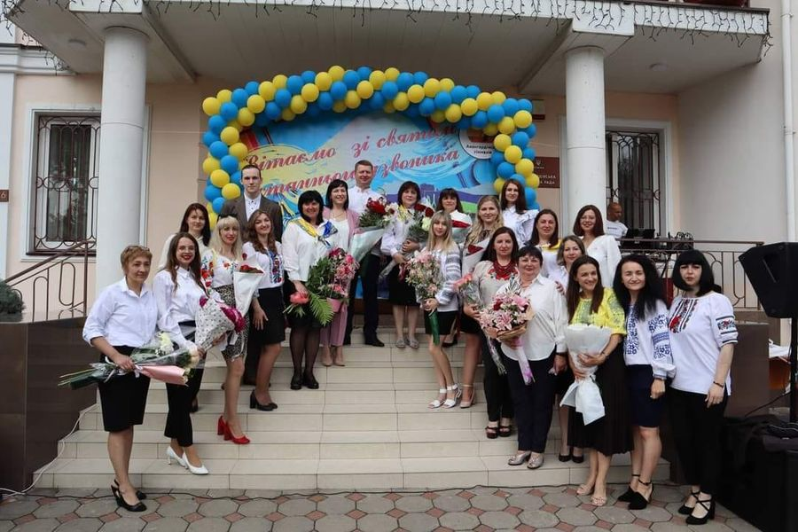
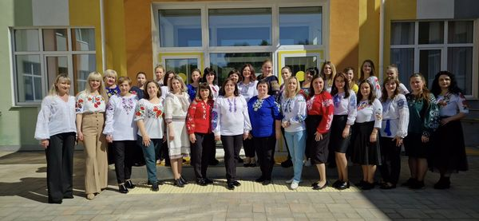
Серед виховних напрямів сьогодні найбільш актуальними виступають патріотичне, громадянське виховання як стрижневі, основоположні, що відповідають як нагальним вимогам і викликам сучасності, так і закладають підвалини для формування свідомості нинішніх і прийдешніх поколінь, які розглядатимуть державу як запоруку власного особистісного розвитку, що спирається на ідеї гуманізму, соціального добробуту, демократії, свободи, толерантності, виваженості, відповідальності, здорового способу життя, готовності до змін.
Виховання – багатогранний і складний процес, значення якого неможливо переоцінити. Відповідно до Концепції реалізації державної політики у сфері формування загальної середньої освіти «Нова українська школа» на період до 2029 року, яка схвалена розпорядженням Кабінету Міністрів України від 14 грудня 2016 року №988-р, школа має впроваджувати демократичну культуру через вироблення відповідних процедур для захисту прав дитини і формування демократичних цінностей: захищати права дитини, стати місцем безпечним для дитини, де немає насильства та дискримінації.
Основним напрямом виховної роботи гімназії стало національно-патріотичне виховання молоді, превентивне та сімейне виховання, а у практику виховної роботи були введені нові нормативні документи, спрямовані на захист прав дітей шкільного віку, на безпеку їх життєдіяльності та вшанування традицій боротьби за соборність і незалежність України.
Виховна робота – це цілісна структура, яка сприяє успішній діяльності виховання. Виховна робота в Авангардівській гімназії проводилась відповідно до методичних рекомендацій «Щодо організації виховного процесу в закладах освіти у 2023/2024 навчальному році» (Лист МОН України від 24.08.2023 № 1/12702-23), вимог Конвенції ООН про права дитини, Законів України «Про освіту», «Про загальну середню освіту», «Про молодіжні та дитячі громадські організації», «Про охорону дитинства», «Про захист суспільної моралі», «Про протидію торгівлі людьми». Упровадження нового Державного стандарту базової і повної загальної середньої освіти, «Про правовий статус та вшанування пам’яті борців за незалежність України», «Про увічнення перемоги над нацизмом у другій світовій війні 1939-1945 років», Стратегії національно-патріотичного виховання, затвердженої Указом Президента України від 18 травня 2019 р. № 286, Розпорядження Кабінету Міністрів України від 9 жовтня 2020 р. № 1233-р (Концепція Державної цільової соціальної програми національно-патріотичного виховання на період до 2025 року), «Про забезпечення прав і свобод внутрішньо переміщених осіб», Указів Президента України, розпоряджень та постанов Верховної Ради України, Кабінету Міністрів України, загальнодержавних програм, концепцій виховання, наказів Міністерства освіти і науки України, листів та методичних рекомендацій Міністерства освіти і науки України, наказів, листів, розпоряджень, рекомендацій відділу освіти, культури, молоді та спорту Авангардівської селищної ради, Одеської районної військової адміністрації, Департаменту освіти і науки Одеської державної адміністрації, річного плану роботи гімназії на 2023/2024 навчальний рік з урахуванням прав та законних інтересів учнів, з урахуванням воєнного стану та очного навчання; загальнодержавними та обласними програмами з питань формування здорового способу життя, профілактики ВІЛ – інфікування; загальнодержавними та обласними програмами з питань попередження насильства над неповнолітніми, профілактики дитячої бездоглядності та злочинності, правової та психологічної підтримки дітей, які потрапили в складні соціальні умови в період воєнного стану.

Виховна робота в Авангардівській гімназії у 2023/2024 навчальному році була спрямована на реалізацію наступних завдань:
- формування національно-патріотичної свідомості школярів, їх здатності аналізувати ситуацію у державі, розуміти своє значення та роль у сьогоденні та майбутньому;
- формування зміцнення здоров’я та санітарно – гігієнічної культури;
- формування правової культури, прищеплення поваги до прав і свобод
людини і громадянина, Конституції, державних символів, правової свідомості;
- створення сприятливих умов для співробітництва вчителів, учнів та їх
батьків, як необхідної умови запобігання відхилень у поведінці учнів;
- створення умов для розвитку інноваційної творчої самореалізації кожного учня;
- формування здатності учнів до самореалізації у подальшому житті;
- формування відповідального ставлення до навчання та до праці, розширення політехнічного кругозору й підготовка до свідомого вибору професії;
- формування в учнів естетичної культури, розвиток умінь створювати прекрасне навколо себе, розвиток художніх здібностей і талантів дітей.

Для реалізації цих завдань у гімназії розроблений план виховної роботи навчального закладу та плани класних керівників. Ці плани охоплюють всі напрямки виховання (громадянське, родинно-сімейне, військово-патріотичне, трудове, художньо-естетичне, моральне, екологічне, превентивне виховання, формування здорового способу життя, сприяння творчому розвитку особистості), які реалізовувалися через такі напрями роботи:
- ціннісне ставлення до суспільства і держави (патріотичне, правове, моральне виховання; календарні пам’ятні дати та традиційні шкільні свята(відзначення Дня захисників та захисниць України, Дня Державного Прапора, Державного Герба, Дня Конституції, Дня Соборності, Міжнародний день пам’яті жертв Голокосту…);
- ціннісне ставлення до сім’ї, родини, людей (моральне, художньо-естетичне виховання; (відзначення ювілейних та пам’ятних дат відомих людей, конкурси та акції );
- ціннісне ставлення до себе (правове, фізичне, превентивне виховання; (заходи до міжнародних та всесвітніх днів (фізкультури та спорту, здоров’я, боротьби за ліквідацію расової дискримінації, боротьби проти туберкульозу, боротьби зі СНІДом тощо);
- ціннісне ставлення до природи (екологічне виховання);
- ціннісне ставлення до культури та мистецтва (художньо-естетичне виховання).
Одним з основних завдань виховного процесу школи у 2023/2024 н. р. стало виховання в учнів ціннісного ставлення до суспільства і держави. Реалізовували завдання через проведення у школі виховних заходів, акцій, свят, зустрічей з учасниками бойових дій , різноманітні заходи щодо сприяння любові до своєї держави; виховання в учнів бажання допомогти людям, які постраждали від агресії російської федерації; воїнам, які захищають нашу Україну від держави терориста «Донати на ЗСУ»; участі учнівських колективів у міських, обласних, всеукраїнських, міжнародних конкурсах, продовжили співпрацю з громадськими організаціями, пропагували дану тематику через проведення шкільних благодійних акцій, створення та реалізацію спільних проєктів.
Приділяли увагу вихованню в учнів ціннісного ставлення до праці через активне залучення до співпраці батьків, проведення спільних трудових десантів, заходів, конкурсів та змагань під час реалізації шкільних виховних проєктів.
Основними принципами виховання стали: демократизація виховання; гуманізація виховання, напрямок на збереження здоров’я, активність, самодіяльність і творча ініціатива; єдність навчання і виховання; диференціація родинного і суспільного виховання; особистісно-орієнтований підхід у вихованні; єдність національного-патріотичного і загальнолюдського виховання.
Класні керівники працювали відповідно до планів виховної роботи, змістовна наповнюваність яких відповідала віковим особливостям учнів і спрямована на створення необхідних умов для цілісного благополуччя дитини в учнівському середовищі, що включає в себе здоров’я фізичне, духовно-моральне, психічне та соціальне.
Кожне свято в школі розпочиналося з Державного Гімну України. У вестибюлі гімназії наявні стенди державної символіки, стенди з національно-патріотичного виховання, а також стенд «Полеглі герої в пам’яті нашій…».
Зокрема, проводилися свята: Першого Дзвоника, до міжнародного Дня Миру, « до міжнародного Дня учителя», конкурс до Дня Захисника Вітчизни та військово-патріотичний захід до Дня Збройних Сил України, мітинг пам’яті в смт Авангард до міжнародного дня пам’яті жертв геноциду «Вшановуємо їх гідність». Проведено години спілкування «Україна на карті Європи», «Ми всі єдина сім’я», «У нас одна Батьківщина», участь у конкурсах , оформлення презентацій про Героїв Крут, година вшанування пам’яті «Скорботна свічка пам’яті святої» (до міжнародного Дня жертв Голокосту), тематичні лінійки до Дня Соборності України…
У 2023/2024 навчального року план виховної роботи виконано у повному обсязі. Згідно з річним планом роботи гімназії, району та області учні брали активну участь у різноманітних конкурсах, акціях, виставках, :
Актуальним впродовж року було виховання в учнів ціннісного ставлення до себе, природи, суспільства. У школі були розроблені заходи щодо реалізації Національної стратегії з оздоровчої рухової активності в Україні на період до 2025 року «Рухова активність - здоровий спосіб життя - здорова нація». Було проведено відповідні заходи: змагання, виступи, конкурси плакатів, малюнків, фоторобіт, вікторини.
Моральне виховання спрямовувалося на формування в учнів моральної свідомості, утвердження загальнолюдських та національних цінностей, моральних норм, які є регуляторами взаємовідносин у суспільстві.
Важливим завданням у становленні підростаючого покоління педагогічний колектив школи вважає виховання відповідальності за навколишнє середовище як національну та загальнолюдську цінність, розвиток творчої активності щодо охорони рідної природи. Завдання екологічного виховання реалізовувалося за допомогою цілеспрямованої роботи в рамках шкільних проєктів та участі учнів 8-9 класів у МАН. У школі активно проводиться озеленення пришкільної території: першокласники висаджували тюльпани, висаджено 150 троянд в рамках акції «Квітни. Допомагай. Перемагай», метою якою було не лише прикрасити трояндами Україну, а ще й підтримати наших бійців. Учні нашої гімгазії постійно доглядають за квітами на шкільному подвір’ї.
Організація учнівського самоврядування починається з класного колективу. У кожному класі обрані староста та його заступник. Відповідальні справи щодо керівництва життям класу доручаються активу, а потім залучається весь класний колектив.
Діяльність учнівського самоврядування здійснюється за чітко складеними планами засідань Учнівської Ради та кожної комісії.
Однією з найважливіших ланок виховного процесу у школі є соціально-психологічна напрямок роботи, який є складовою частиною державної системи охорони фізичного і психічного здоров’я учнів і діє з метою створення гармонійного, соціально-психологічного простору в навчальному закладі, профілактики та корекції особистісного та інтелектуального розвитку учнів, формування соціально-психологічної культури учнів, педагогів, батьків. Психолог і соціальний педагог Вікторія Іванівна Токаленко впродовж навчального року активно працювала над вирішенням таких завдань:
- забезпечення повноцінного особистісного та інтелектуального розвитку дітей на кожному віковому етапі, формування у них здатності до вдосконалення;
- здійснення індивідуального підходу до учнів, що потребує психолого-педагогічного вивчення кожного з них;
- профілактика і подолання відхилень в інтелектуальному й особистісному розвитку дітей;
- подолання незадовільної успішності і поведінки учнів;
- профілактика тютюнопаління, алкоголізму та наркоманії;
- попередження злочинності серед неповнолітніх.
Протягом навчального року робота учнівського самоврядування була ефективною. Комісії працювали на належному рівні та допомагали в організації виховної роботи в школі. Багато зусиль для його активності доклала педагог - організатор Олена Миколаївкна Жуковська.
Впродовж 2023/ 2024 навчального року було організовано низку виховних заходів:
В рамках місячника «Увага! Діти на дорозі!» конкурс дитячих малюнків «Я – пішохід», «Дорожні знаки – надійні помічники»; виховні години по класах «Світлофор».
Підготовка та проведення заходів до Дня спорту (змагання, конкурси).
Заходи до Дня миру: акція «Голуб миру», організація ігрових перерв.
Підготовка та проведення Дня самоврядування, святкового концерту до Дня вчителя.
День захисту тварин. Конкурс презентацій «Мій улюбленець» Конкурс малюнків і віршів про тварин.
До Всеукраїнського дня бібліотек акція «Подаруй книгу бібліотеці».
До Всесвітнього Дня толерантності: конкурс колажів «Наш клас – територія толерантності», інформаційні п’ятихвилинки «Толерантність – це...», «Поважай інших».
Акція «16 днів без насильства»: виховні години по класах, повчальні відео, пам’ятки та плакати; інформаційні хвилинки «Мої права та обов’язки». Новорічна майстерня: конкурс на кращу ялинкову прикрасу, фестиваль «Переможна коляда».
Театралізоване дійство для учнів «Святий Миколай приходить в гості».
Збір грошової та матеріальної допомоги захисникам України, новорічні листівки воїнам.
Участь у місячнику «Зимуючі птахи»: надання допомоги зимуючим птахам.
Заходи до Дня Соборності України: флешмоб із виконанням Державного Гімну України; уроки – реквієми вшанування пам’яті Героів Небесної сотні; інформаційні перерви «Історія Дня Соборності і Свободи».
Заходи, присвячені Дню Землі, Дня довкілля. Озеленення пришкільної території.
Заходи до Дня пам’яті та примирення, Дня Європи.
Свято до Дня матері «Я вдячний Богові за маму».
Участь у Всеукраїнській акції «День вишиванки».
Участь у заходах до Дня Європи: інформаційні хвилини на тему «Я – європеєць».
Учнівське самоврядування спрацювало на достатньо дієвому рівні, були досягнення, та є і недоліки. Найголовніше завдання на наступний рік полягає в тому, щоб робота Учнівської Ради була направлена на розвиток більшої ініціативності зі сторони учнів. Коли ініціатива належить дітям, вони беруть активну участь у процесі прийняття рішень, але під керівництвом дорослих. Лише через особисту участь вони можуть розвинути власні здібності і навички, сформувати життєві цілі, самоствердитись і самореалізуватись.
У 2023/2024 навчальному році робота з профілактики правопорущень велася на достатньому рівні. На внутрішкільному обліку учнів немає. З учнями, схильними до правопорушень проводилась корекційна робота практичним психологом, соціальним педагогом та класними керівниками. Учні даної категорії залучались до участі в класних та шкільних заходах.
Аналізуючи виховну роботу за 2023/2024 навчальний рік,виявлено такі недоліки:
- потребує покращення співпраці педагогічного, батьківського та учнівського колективів школи в розрізі батьківського навчання за програмами «Батьківська твердиня» та проведення батьківських лекторіїв;
- проблемними залишаються спізнення учнів на 1 урок;
- потребує покращення якості проведення виховних годин, заходів, ведення ділової документації класними керівниками;
- потребує активізації робота учнівської організації самоврядування, робота шкільного прес-центру.
Виходячи із вищезазначеного, враховуючи результати виховної діяльності педагогічного колективу у наступному році діяльність педагогічного колективу буде спрямована на :
- використання накопиченого досвіду, посилення виховного впливу на учнів, батьків у вихованні морально-етичних якостей, екологічної та фізичної культури, потреб у творчості, культурних міжособистісних стосунках;
- продовження роботи за програмою «Основні орієнтири виховання учнів 1-11-х класів загальноосвітніх закладів України», які спрямовані на формування стійких інтересів до культурних та духовних цінностей, розвитку особистості;
- надання особливої уваги родинному вихованню та співпраці педагогів з батьками: практичне проведення батьківських лекторіїв з використанням цікавих новітніх програм, форм, методів та за участю представників психолого-соціальної служби громади та представників громадських організацій; обговорення зовнішнього вигляду школярів та участі їх у різних шкільних та позашкільних заходах, конкурсних програмах;
- продовження роботи з національно-патріотичного виховання за Концепцією з національно-патріотичного виховання дітей та молоді;
- продовження роботи шкільних проєктів, які розширюють форми заохочення та відзначення учнів за участь у шкільних та позашкільних заходах, конкурсах;
- продовження проведення свят, конкурсів та розваг спільно з батьками та посилення педагогічного впливу на виховання учнів у родині, класному колективі, обновити форми та методи роботи з батьками, залучити до співпраці громадські організації, психолого-соціальну службу громади;
- продовження пошуку діяльних форм роботи із соціалізації та профорієнтації учнів;
- продовження сприяння активної участі класних колективів у шкільних та позашкільних заходах.
- звернути особливу увагу та виділити у планах виховної роботи теми моральності та толерантності учнів та батьків (порядність, повага до людей та їх праці; повага людини до людини та всього оточуючого);
- культура спілкування між учнями, з вчителями, відповідальність за свої вчинки);
- продовження запровадження інноваційних методик та здоров’язберігаючих технологій у навчально-виховному процесі школи, активне залученні до даних заходів учнівського та батьківського колективів;
- дотримання графіка проведення батьківських зборів, та ведення протоколів;
В цілому план виховної роботи був виконаний про що свідчать проведені заходи:
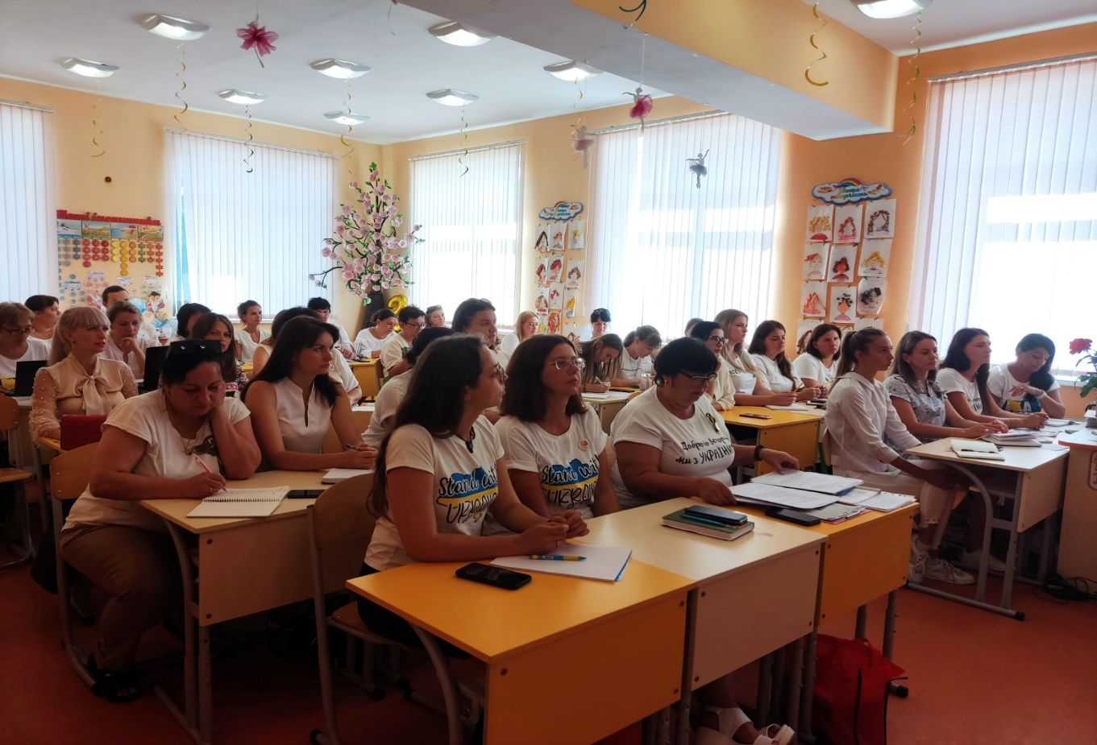
Обговорення нагальних питань навчально-виховного процесу на засіданні педради у нашому творчому та креативному колективі.
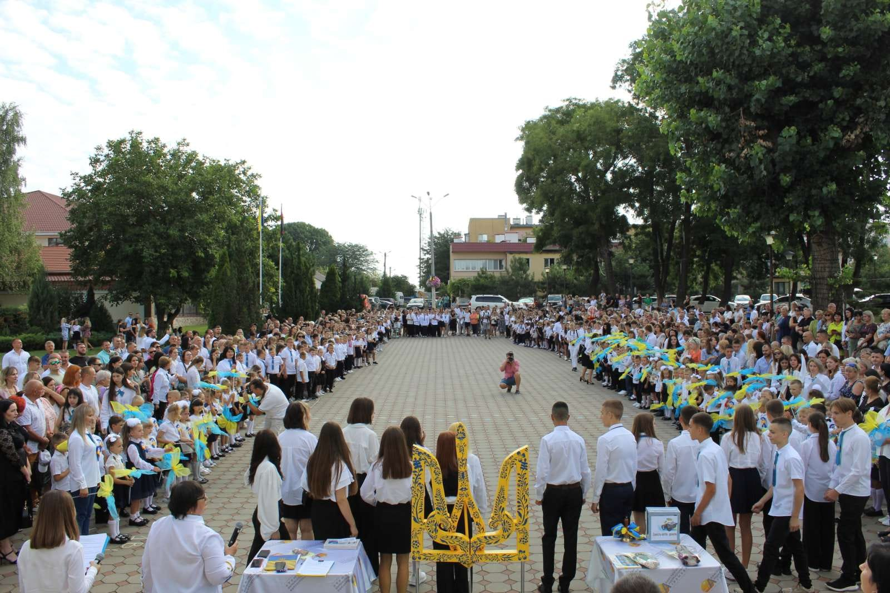
Урочиста лінійка 1 вересня 2024 р.
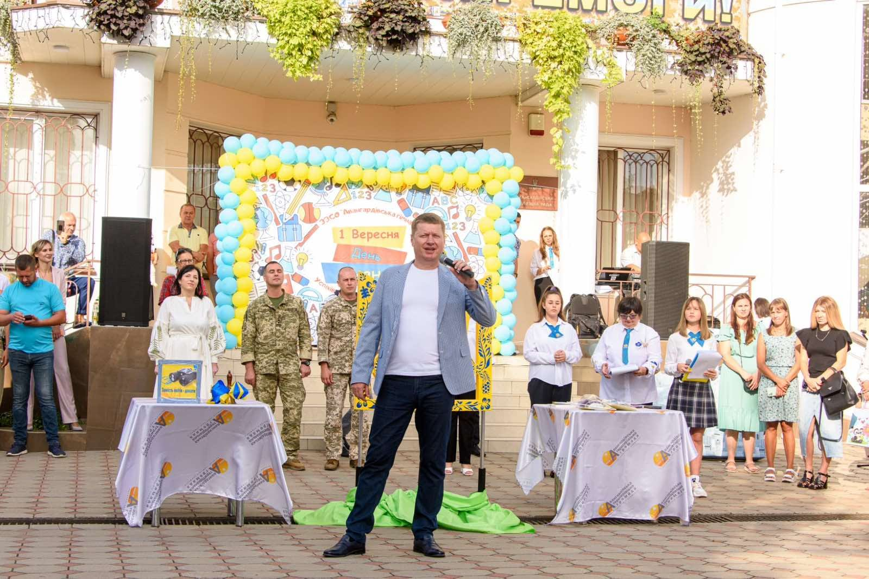
З вітальним словом до учнів на святі Першого дзвоника голова Авангардівської громади Сергій Григорович Хрустовський
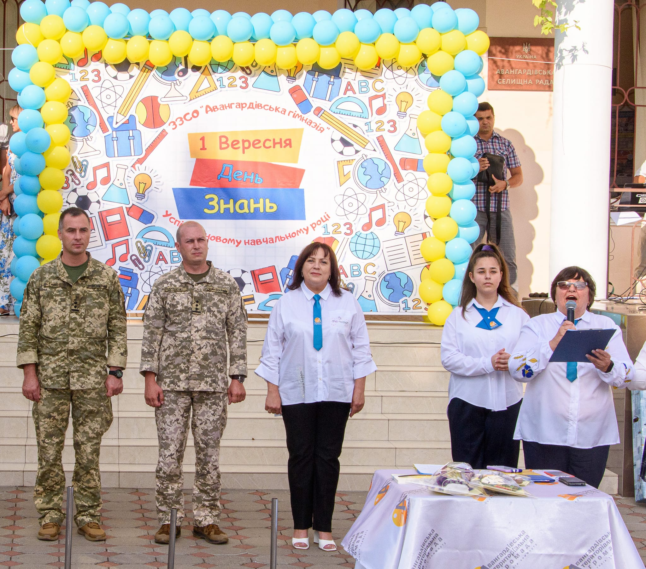
Директор гімназії Анна Анатоліївна Марченко і наші незламні захисники на святі Першого дзвоника
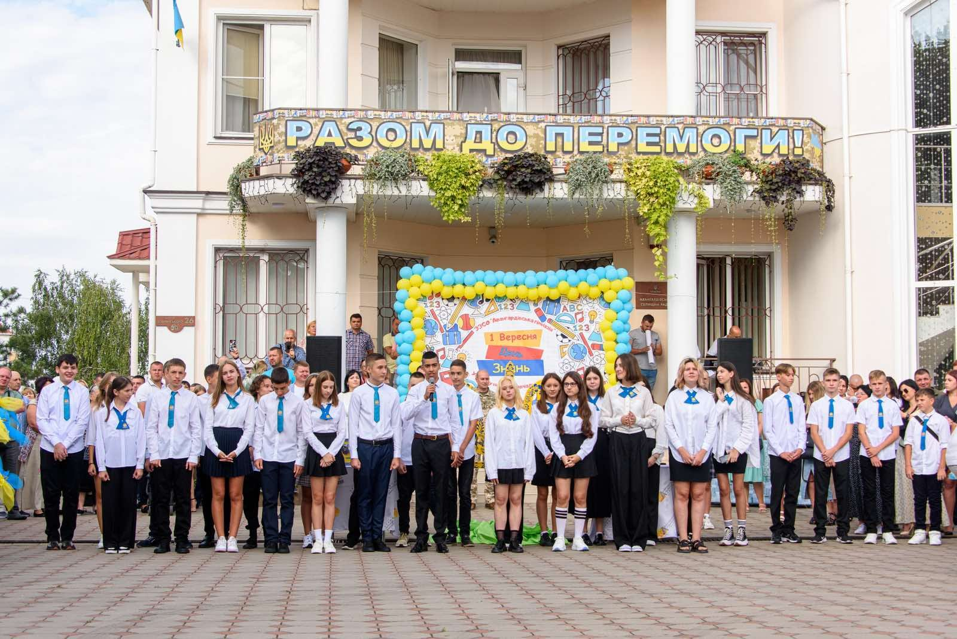
Дев’ятикласники вітають першокласників на святі Першого дзвоника

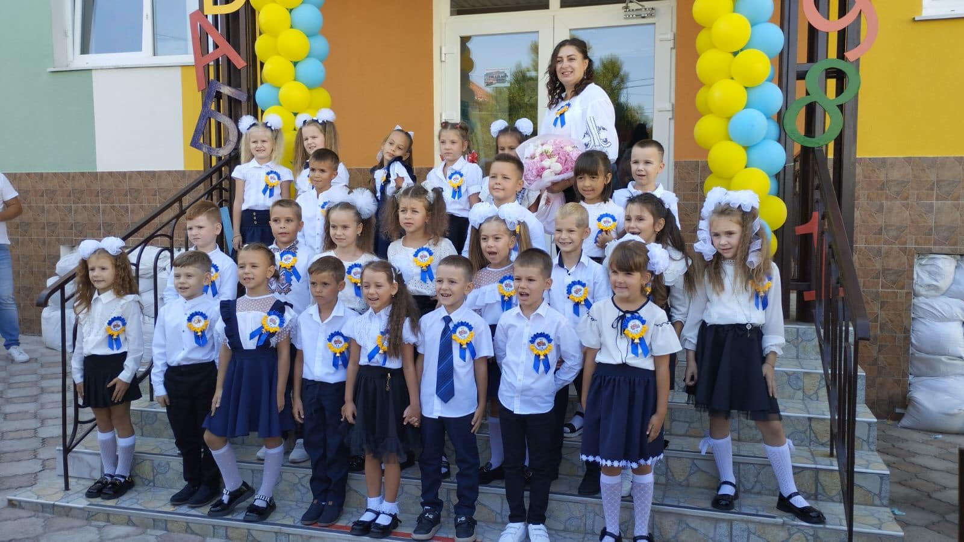
Наш 1-А клас( Класний керівник Кірєєва Анна Сергіївна)
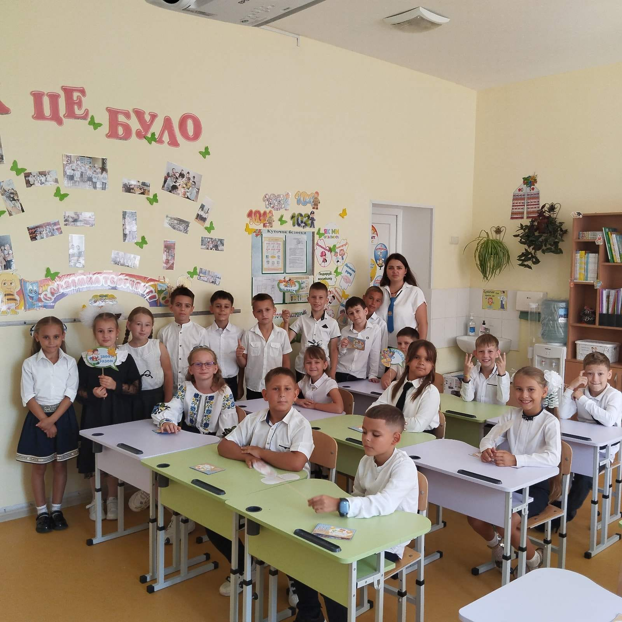
Учні 3-А ( Класний керівник Дротенко Наталя Олександрівна) із задоволення чекають на навчання

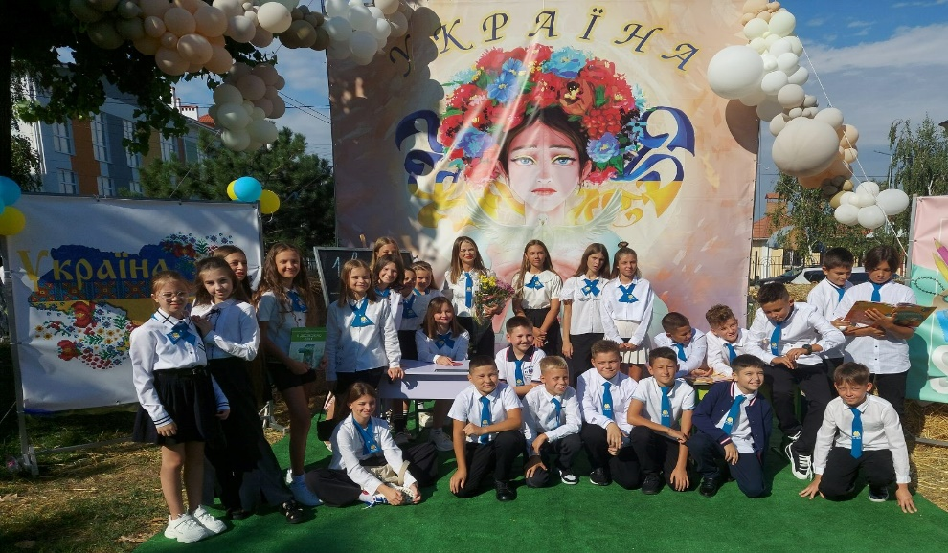
Учні 6-Б класу (Класний керівник Федішина Марина Ігорівна) готові до навчання

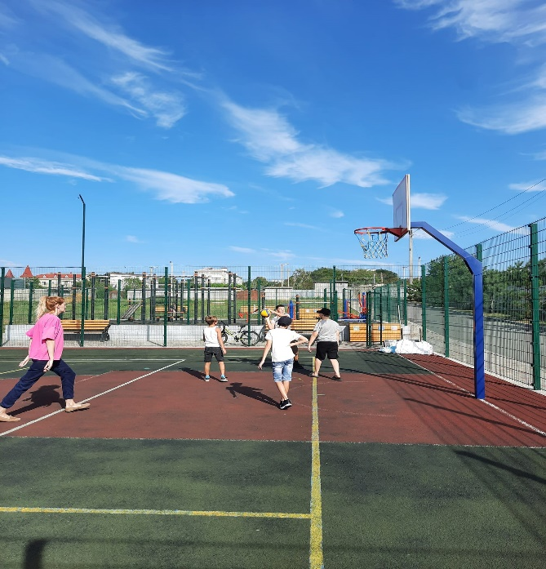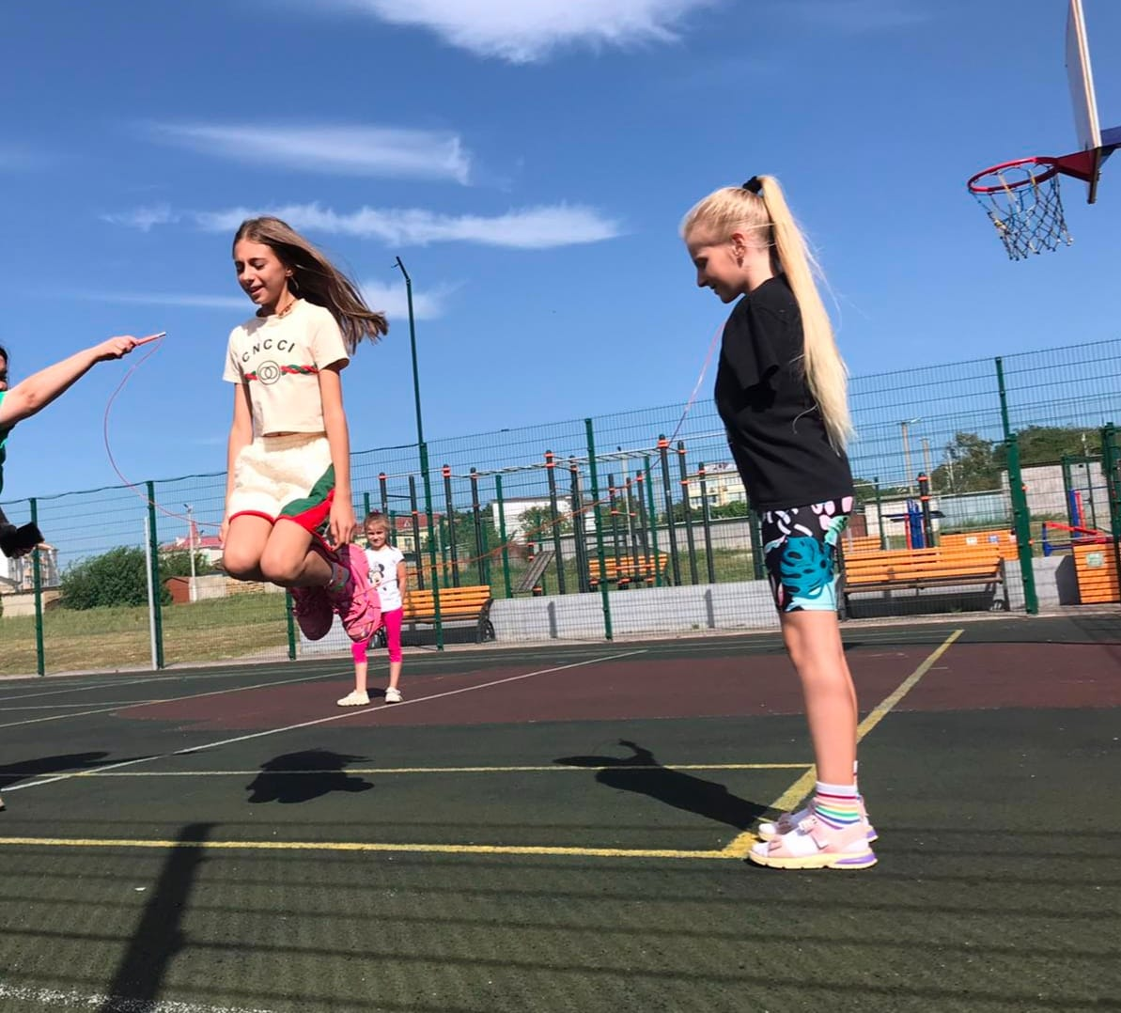
Активний День фізичної культури і спорту провели для учнів учителі фізичної культури Росколодько Валентин Вікторович та Терешатова Ірина Олександрівна
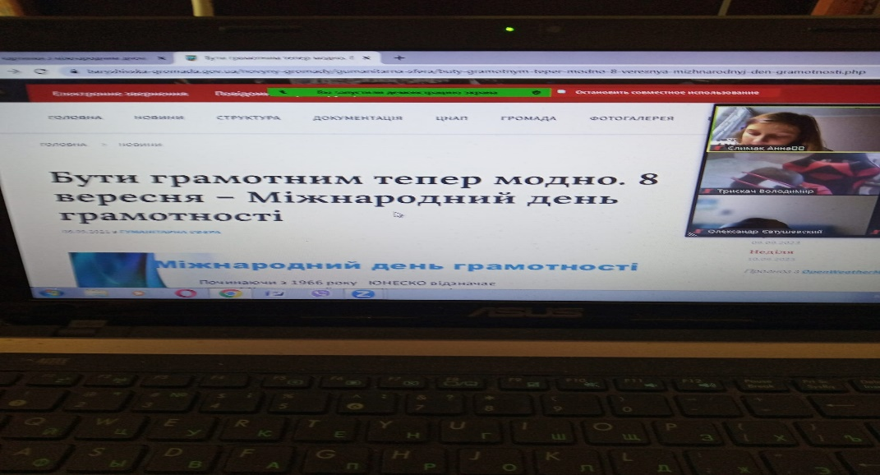
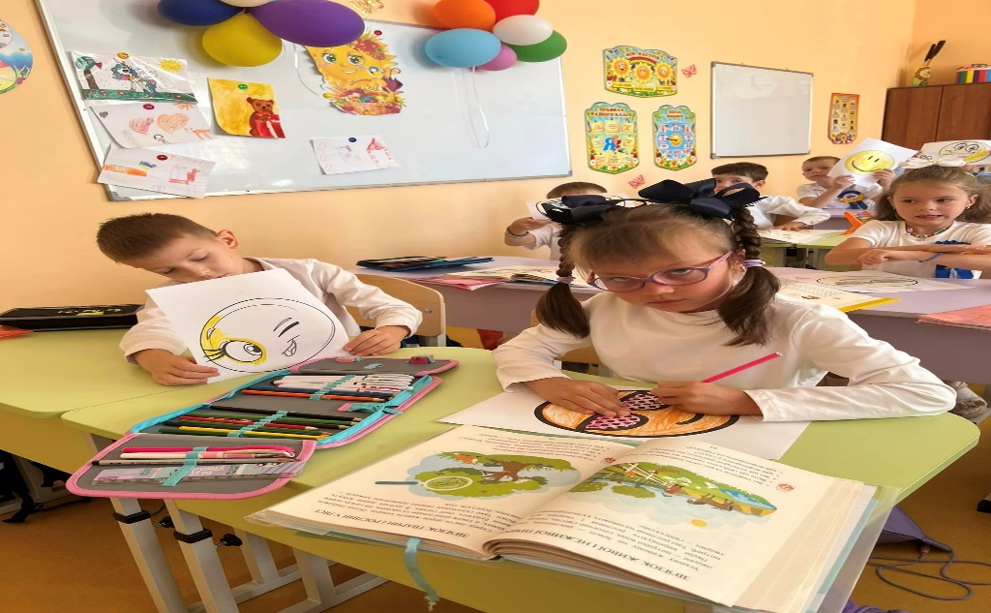
На уроках з різних предметів учні нашої гімназії переконалися в тому, що бути грамотним – модно.

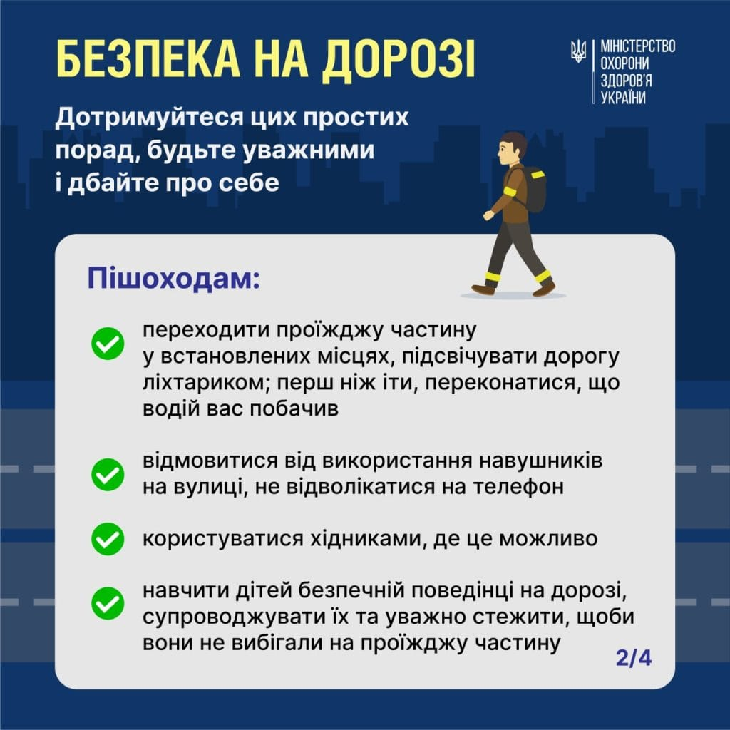
Поліцейські офіцери Авангардівської громади старші лейтенанти Богдан Миколайович Петелько, Станіслав Ганович Сунь, інспектор СЮП старший лейтенант Олександр Олександрович Жумига активно долучилися до проведення місячника з безпеки дорожнього руху.

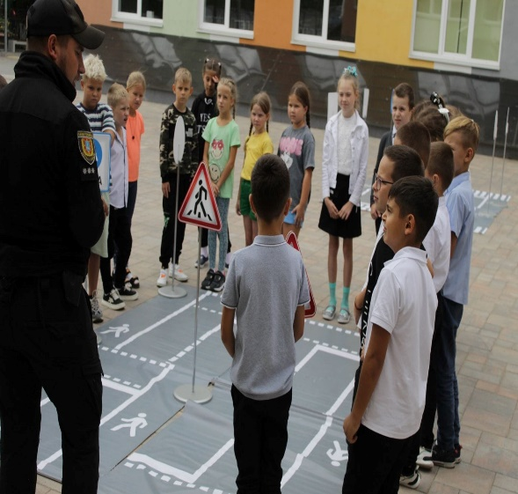
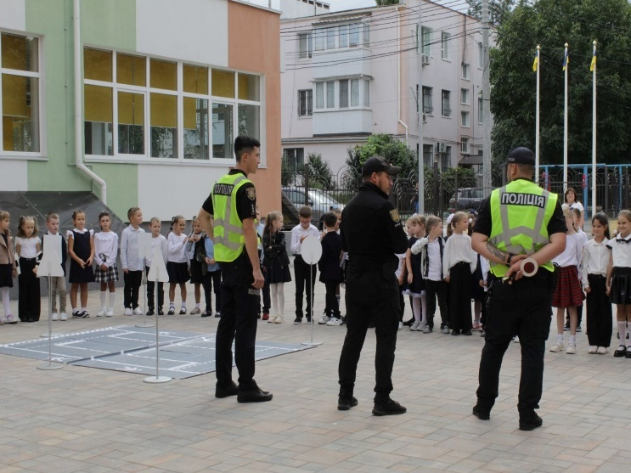
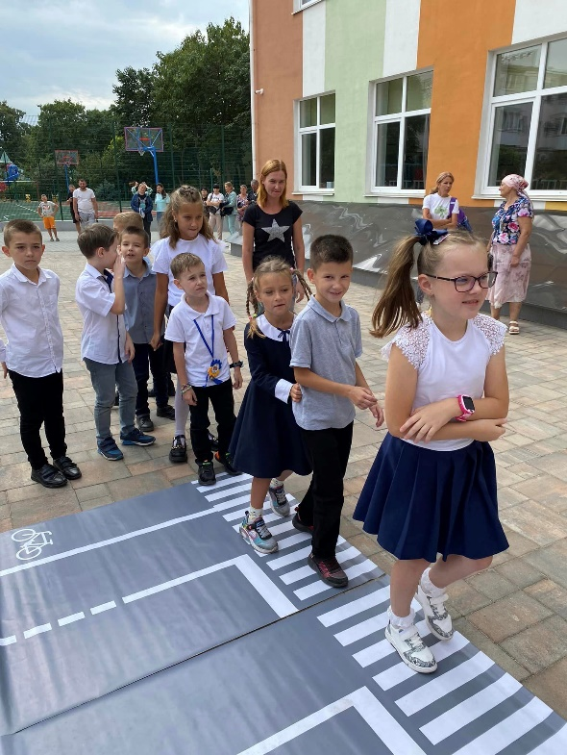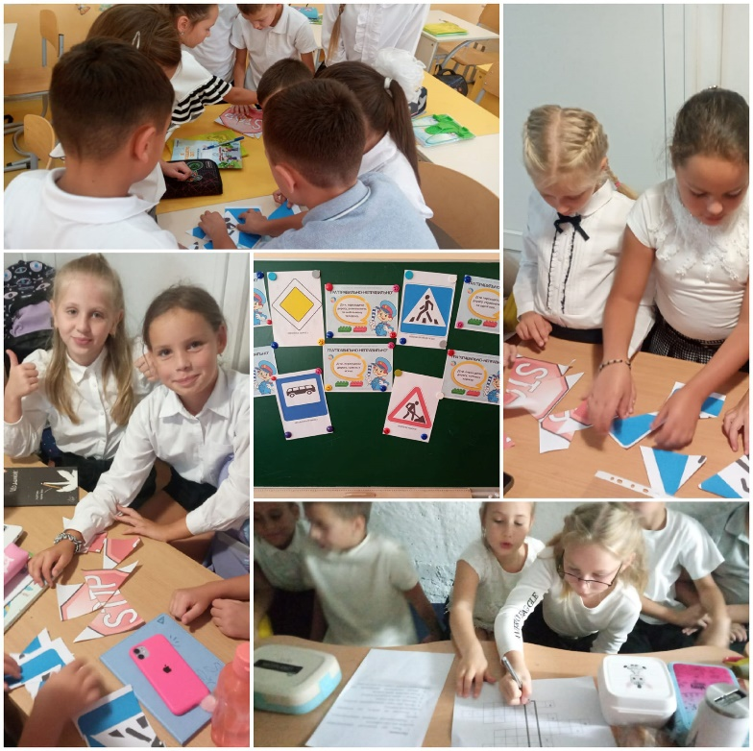
Дорожній «ВООМ» від працівників патрульної поліції. На завершення тижня «Безпеки руку» в рамках проєкту «Діти на дорозі!» поліцейські влаштували цікаву захоплюючу зустріч з правил безпеки для школярів початківців. Діти із задоволенням брали участь у майстеркласі перехрестя, відповідали на питання та приміряли на себе поліцейську екіпіровку. Дякуємо нашим друзям поліцейським за співпрацю та постійну допомогу.
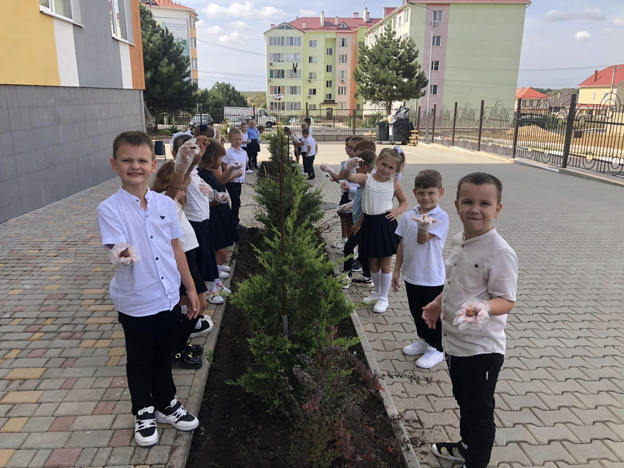
Висадка тюльпанів – подарунок гімназії від першокласників

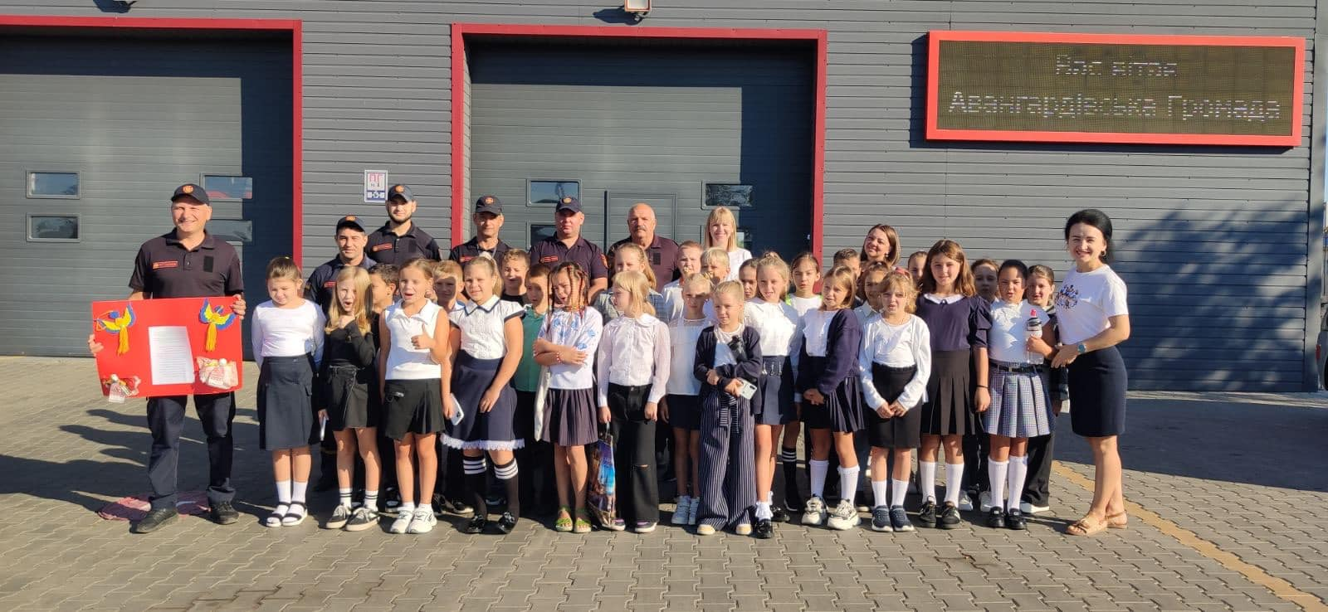
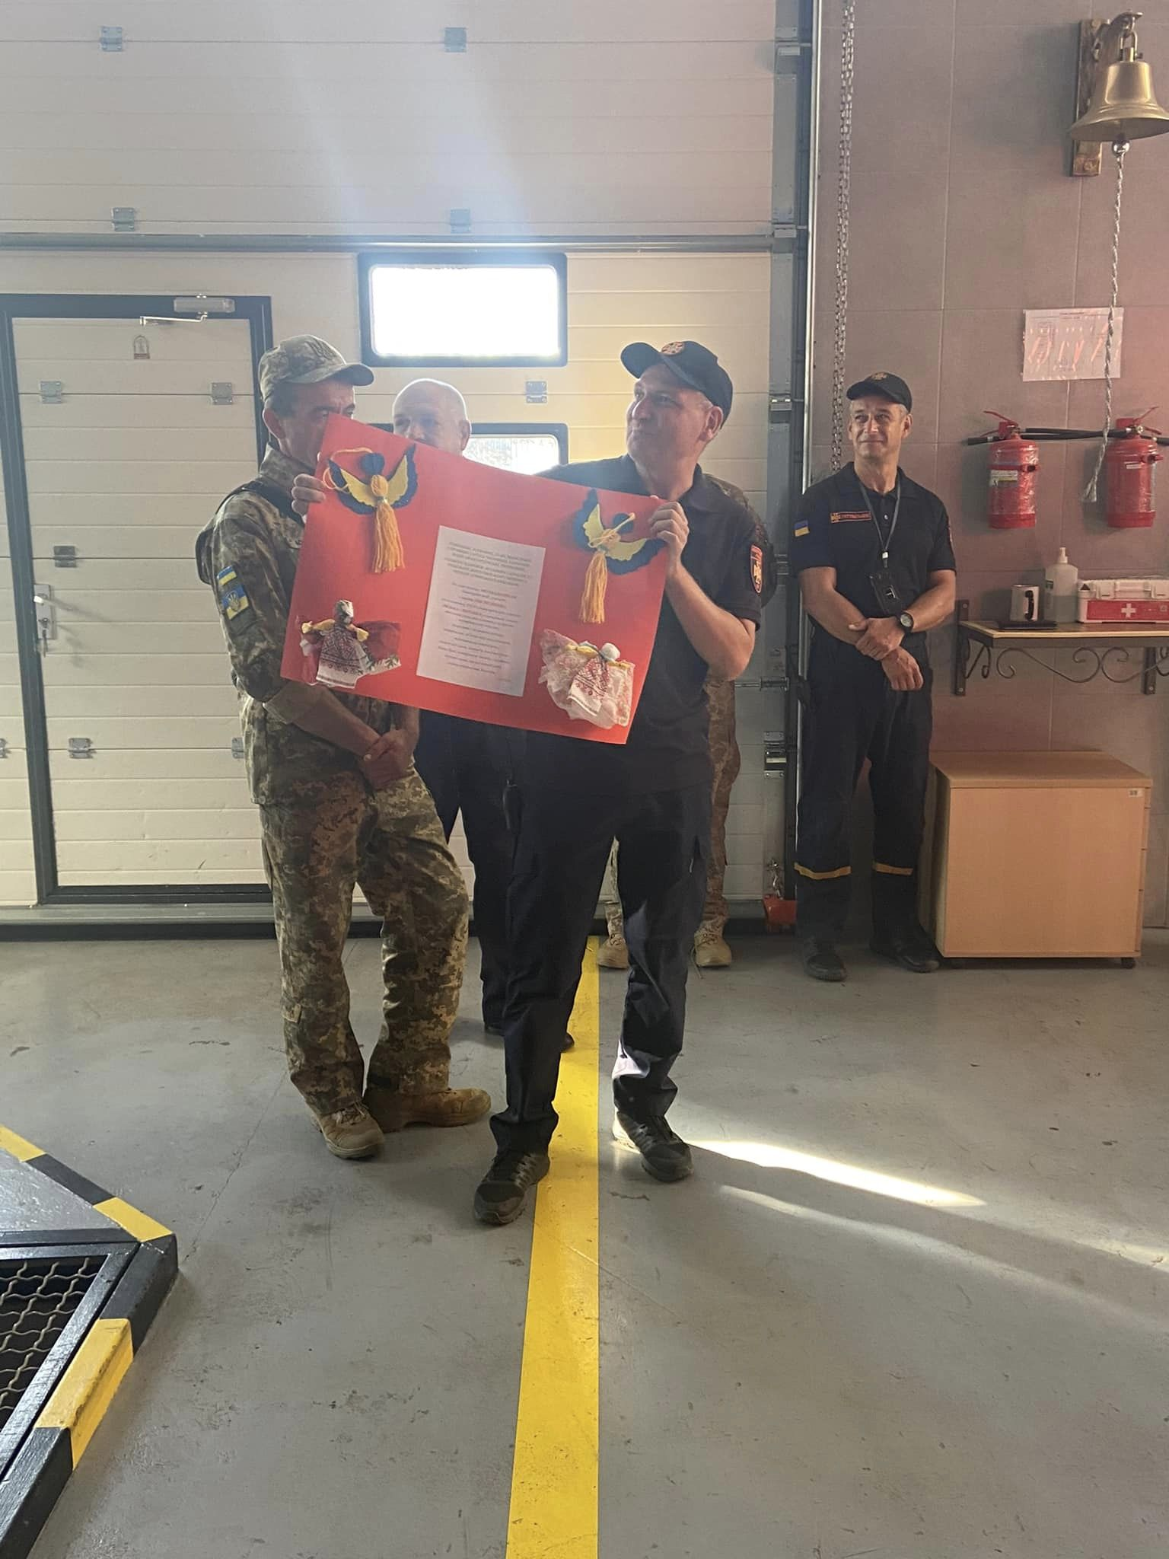
День Рятівника України
В 2008 році Указом Президента України затверджений День Рятівника України. На чолі з 4-А класом учні та колектив ЗЗСО «Авангардівської гімназії» привітали рятівників Авангардівської громади. Дякуємо за мужність, сміливість та рішучість усім працівникам аварійно-рятувальних служб.Війна завдає болю і руйнувань ― фактично щодня українські рятівники мають сповнену ризиків роботу і виконують її самовіддано заради безпеки кожного нашого громадянина, який опинився в біді. Ліквідація наслідків ворожих обстрілів, гасіння пожеж, розбір завалів, розмінування українських територій – усе це лише частина щоденної титанічної роботи рятувальників.У День рятівника бажаємо вам поменше тривожних та помилкових дзвінків, а самі постараємося бути більш обачними.

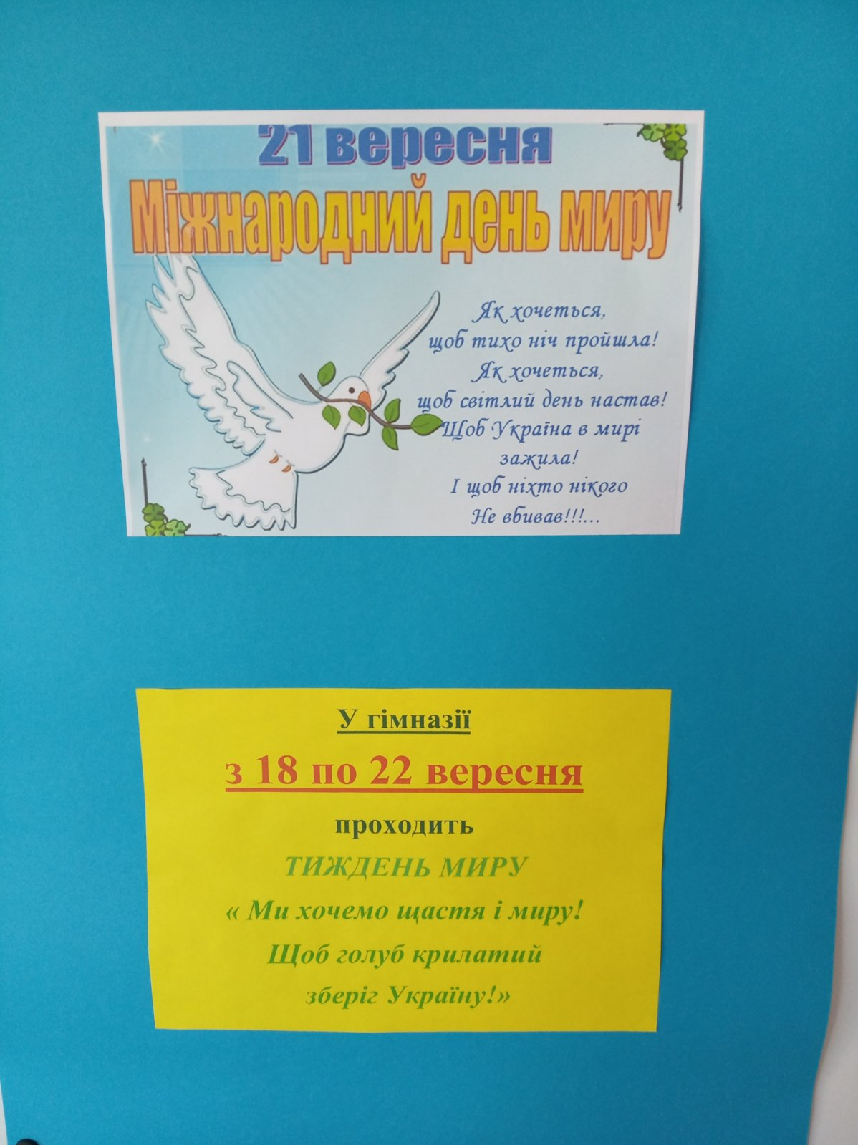
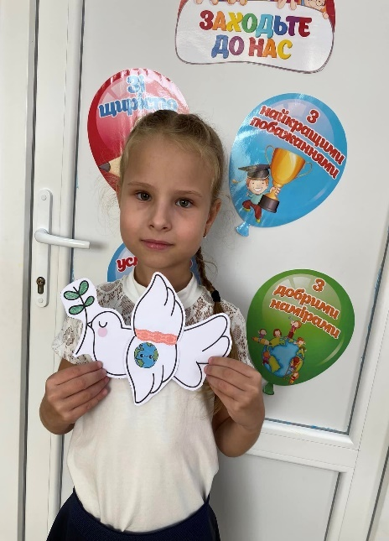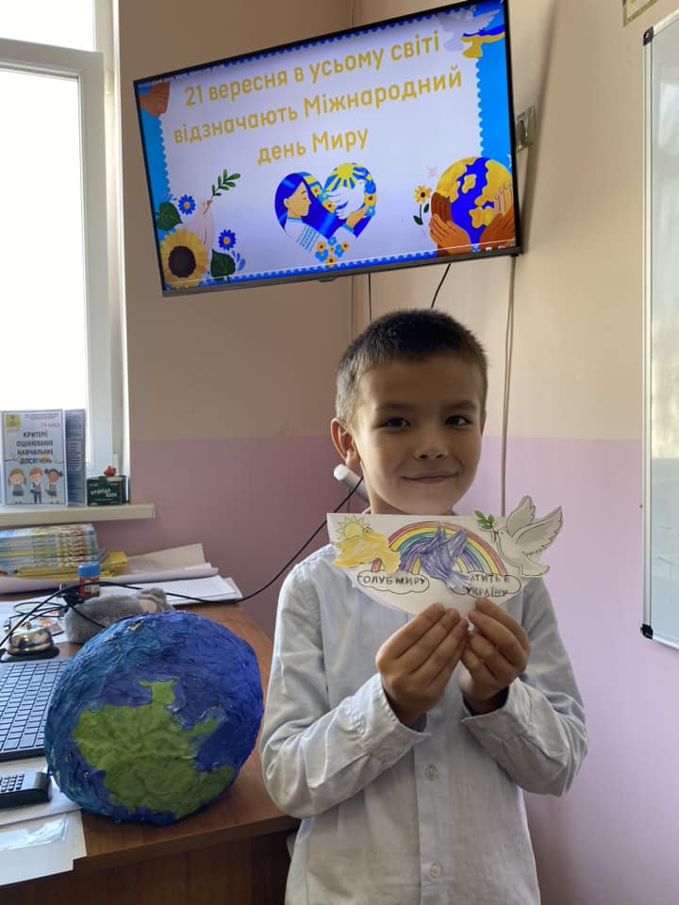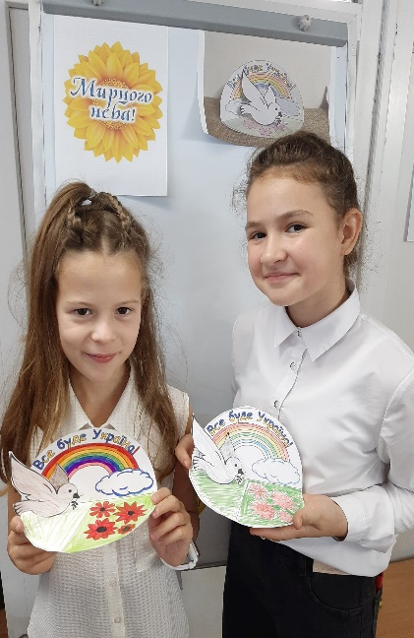

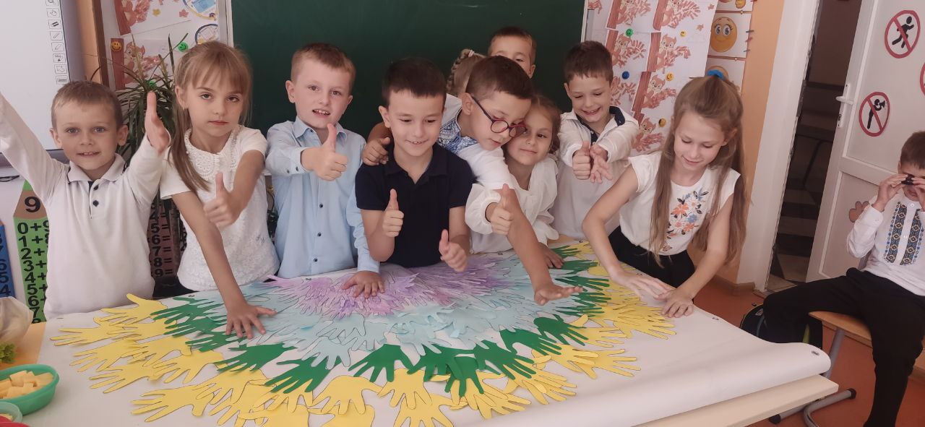
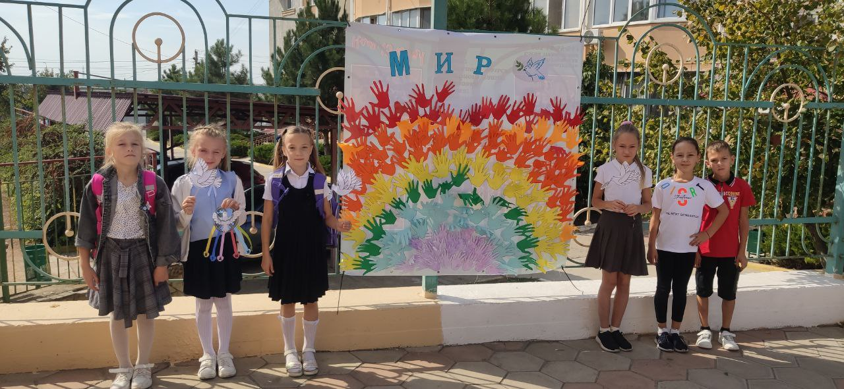
«ДОЛОНЬКИ ЄДНОСТІ ТА МИРУ»
21 вересня до Міжнародного дня МИРУ наші початківці створили ВЕСЕЛКУ своїми долоньками, яка з’являється на небі після грози і є символом єдності та нашої ПЕРЕМОГИ. Доброта, свобода, щасливе дитинство, життя без війни, любов, дружна сім’я, квітуча земля, можливість спокійно вчитися і працювати, впевненість у завтрашньому дні – саме це є «МИР»!
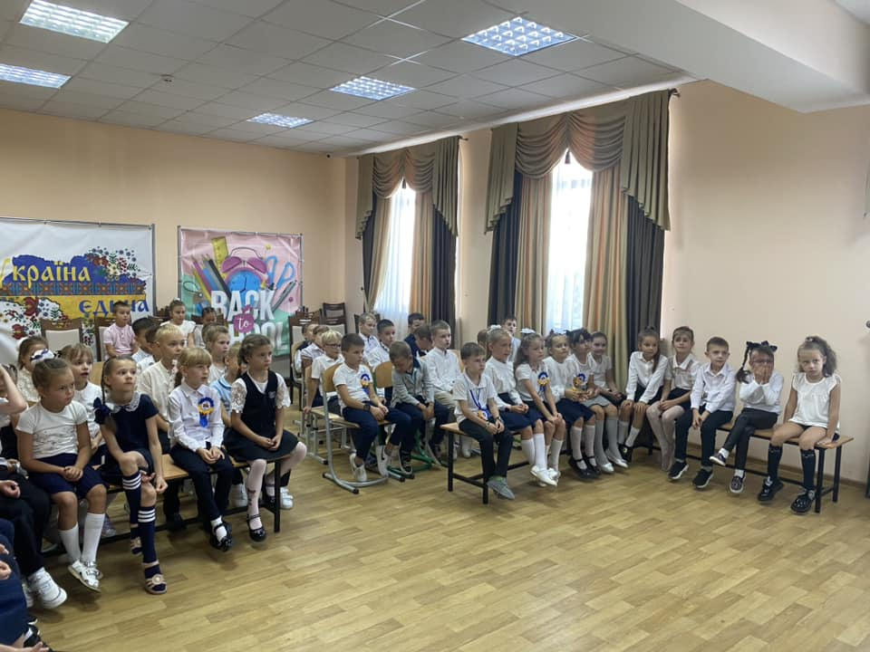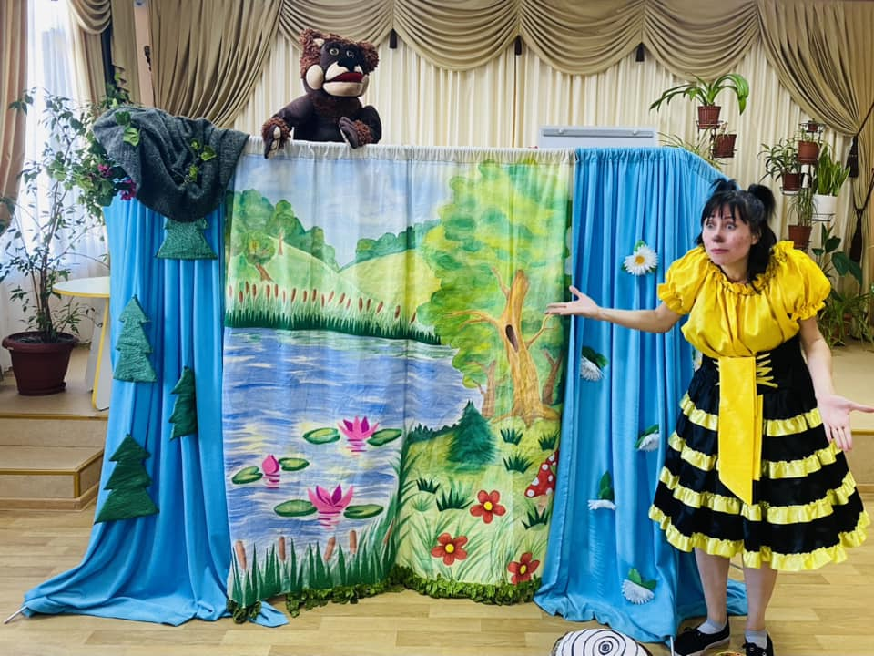
Київський дитячий театр « Гавриленко -Теремок» часто радує наших початківців змістовними в повчальними виставами.

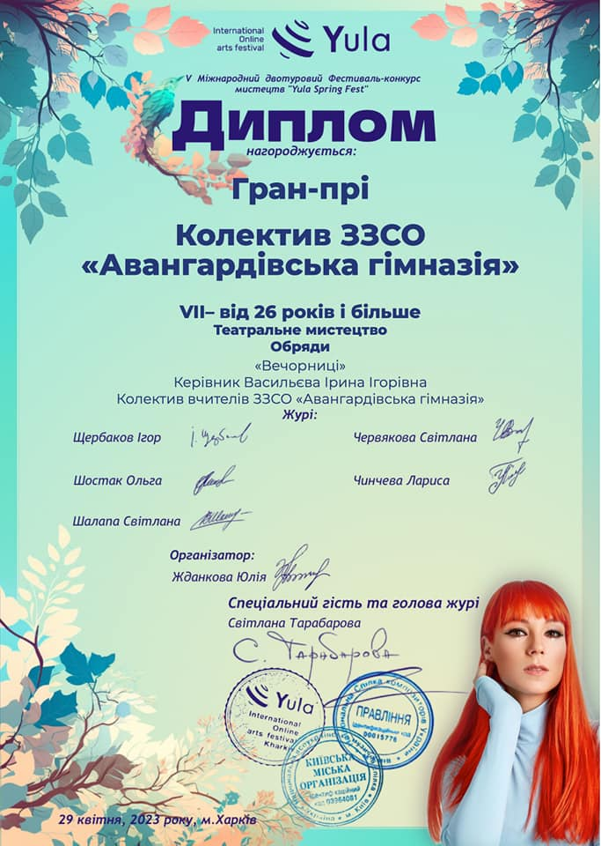

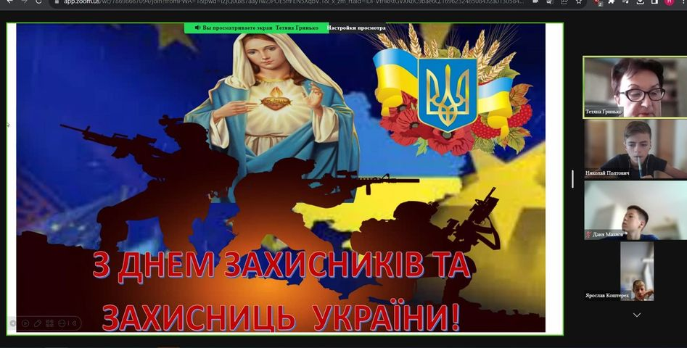

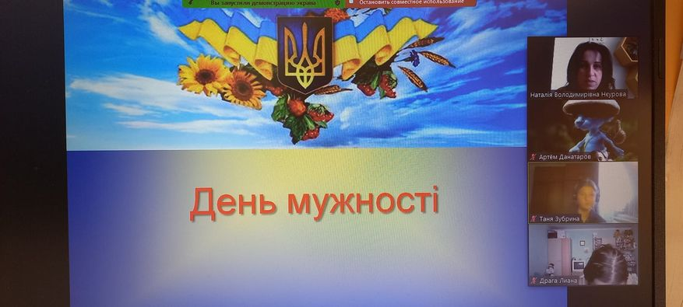

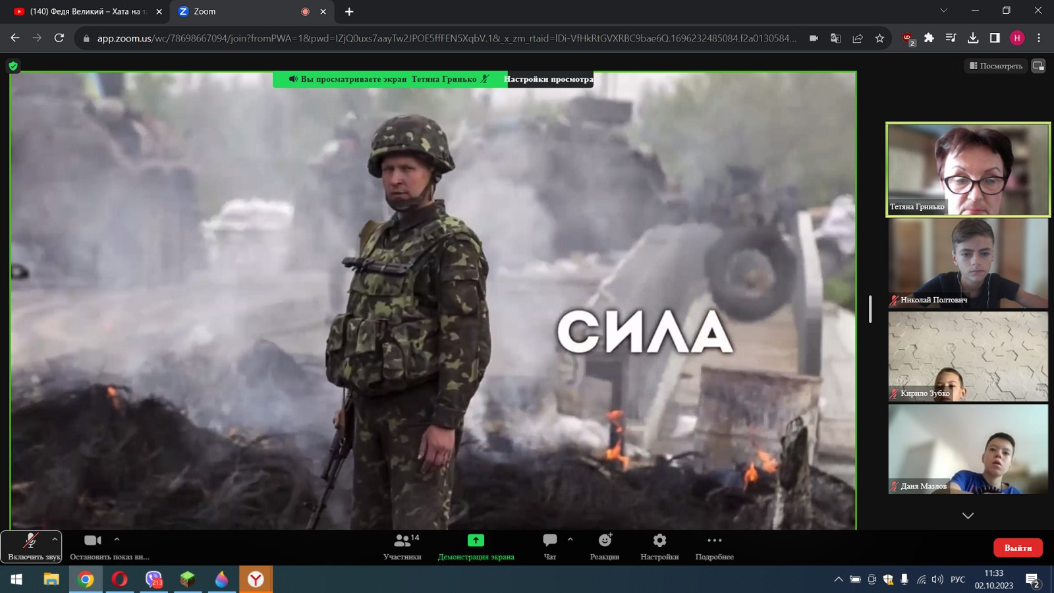

За нашу рідну Україну, що зберегли за всі віки – Низький уклін і тричі "СЛАВА!" ВАМ, Українські ЗАХИСНИКИ! Уроки мужності пройшли в усіх класах гімназії. Діти пригадали історію українського козацтва, здобутки українських вояків. Вшанували пам'ять загиблих воїнів. Подякували нашим незламним захисникам!

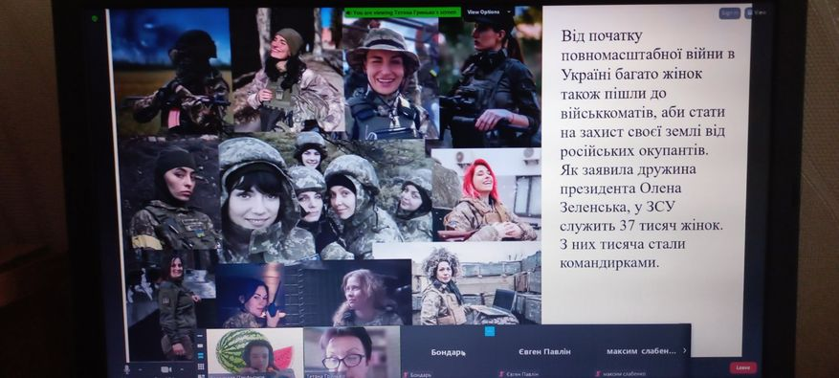

У День захисників України учні вітали всіх чоловіків, хлопців, жінок та дівчат, всіх тих, хто стоїть на захисті кордонів нашої Батьківщини; « Ви сильні, стійкі, сміливі і хоробрі. Нехай служба якнайшвидше стане спокійною,мирною, а життя - яскравим, довгим. Нехай в домі панує тепло, затишок і любов. Шана і слава захисникам і захисницям Вітчизни, слава Україні!»
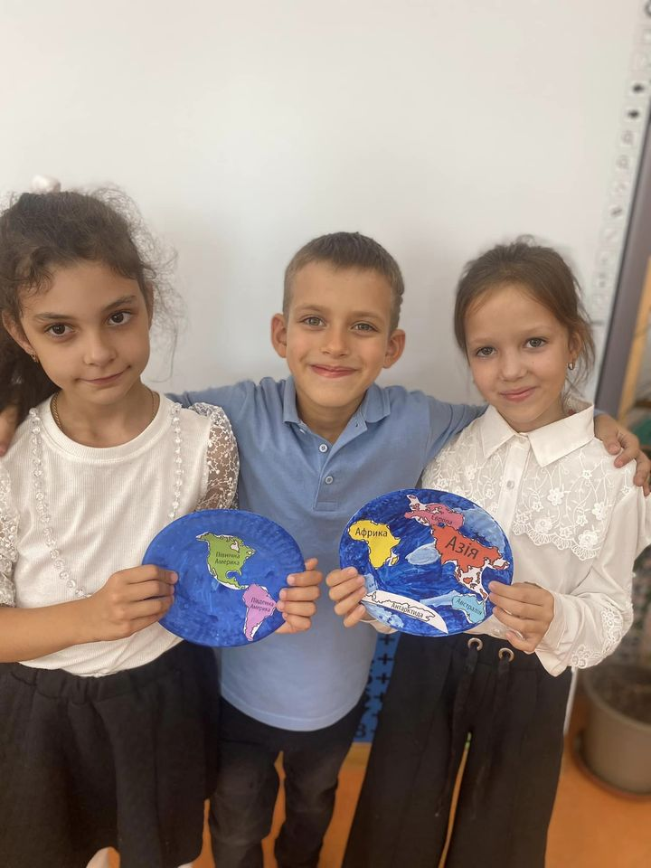

Тема тижня у другокласників «НАША ПЛАНЕТА ЗЕМЛЯ»На уроках ЯДС дітки дізналися про материки і континенти нашої планети. Зі звичайних паперових тарілок другокласники виготовили карту світу з континентами та океанами.

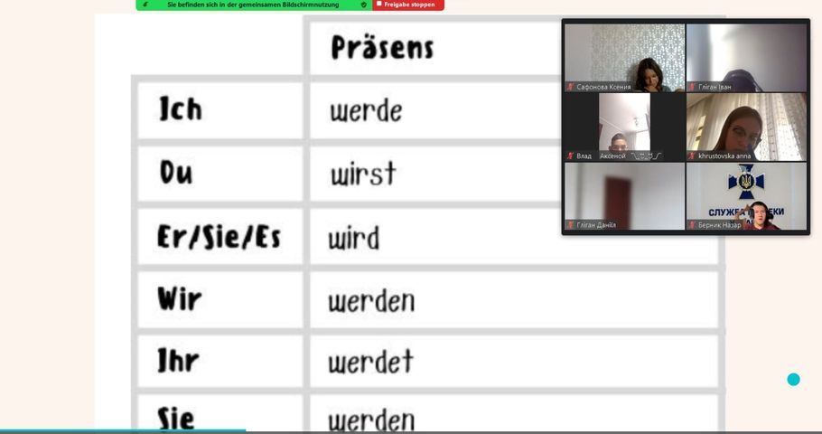
ЩО Ж ТАКЕ ФУТУР 1 В НІМЕЦЬКІЙ МОВІ?
Учні 9-А класу вже знають,що це таке і коли потрібно використовувати Futur 1 (Futur 1 теоретично завжди можна використовувати, але тоді ми ЗАВЖДИ висловлюємо невизначеність щодо того, чи дійсно щось станеться). На уроці німецької мови учні дізналися про майбутній час, навчилися правильно формувати ФУТУР 1. Працювали активно та старанно Записали допоміжне дієслово werden та декілька рикладів :
Ich werde lernen. - я буду вчитись. Du wirst lernen. - ти будеш вчитись. Er/sie es wird lernen. - він/вона/воно буде вчитись. Wir werden lernen.- ми будемо вчитись.

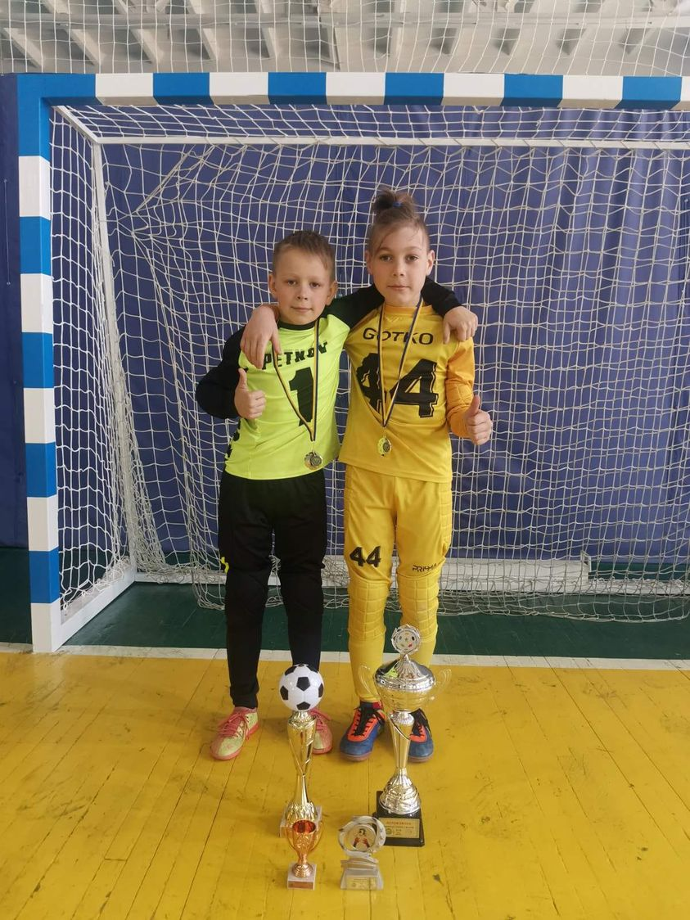

Найкращий ГОЛКІПЕР - Олег ПЕТКОВ, учень 6-А Авангардівської гімназії. Пишаємося нашим Олегом - найкращим воротарем турніру в двох вікових категоріях: "Open Cup Kelme" в містах Трускавець -Дрогобич -Стебник. Бажаємо Олегу успішного навчанні в гімназії та майбутніх перемог у футбольних матчах!
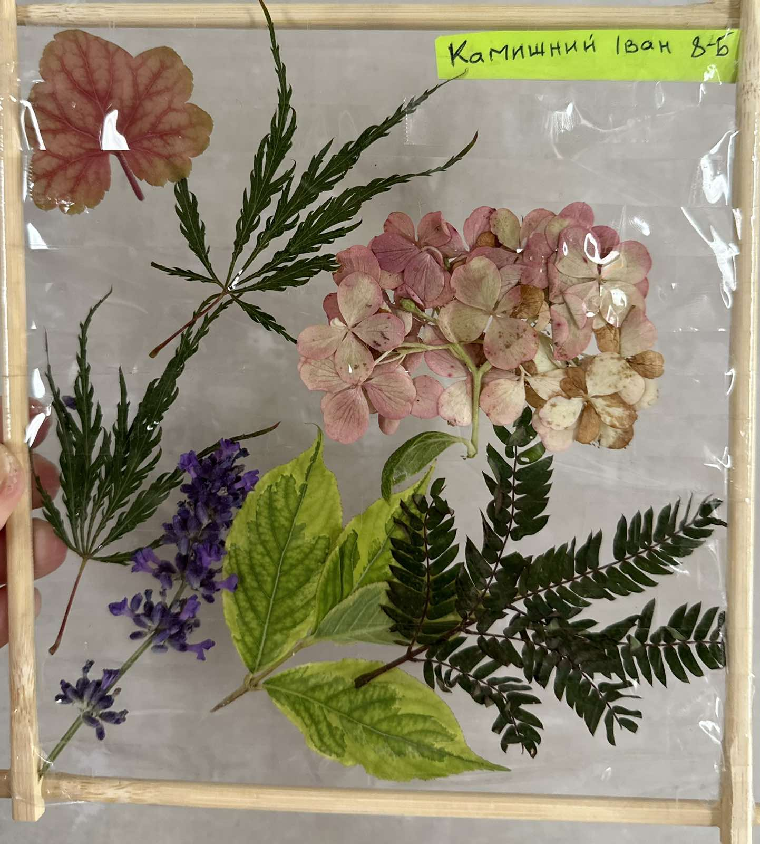
ВІКОНЕЧКО ОСЕНІ На уроках Технології діти 7-9 класах консервували листячко осені в рамочки, зроблені своїми руками, на спогад про цю красиву золоту пору року.
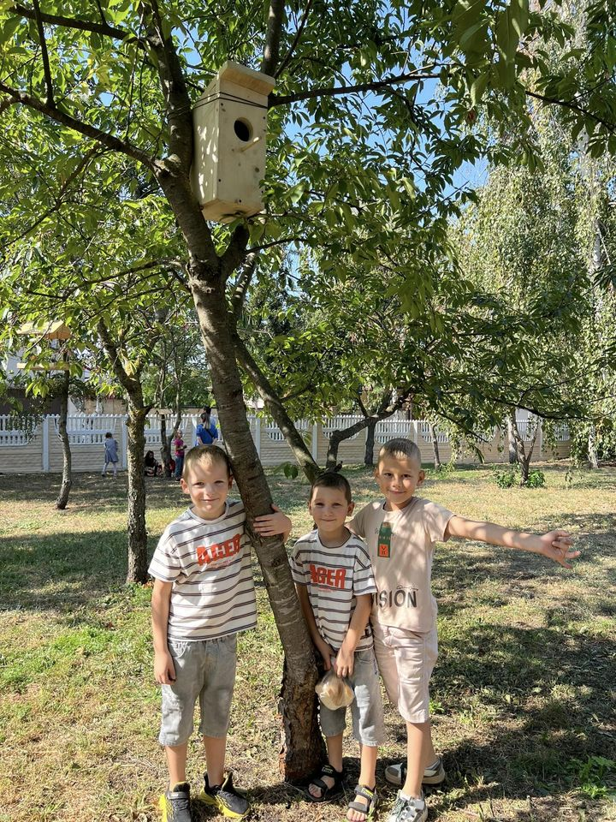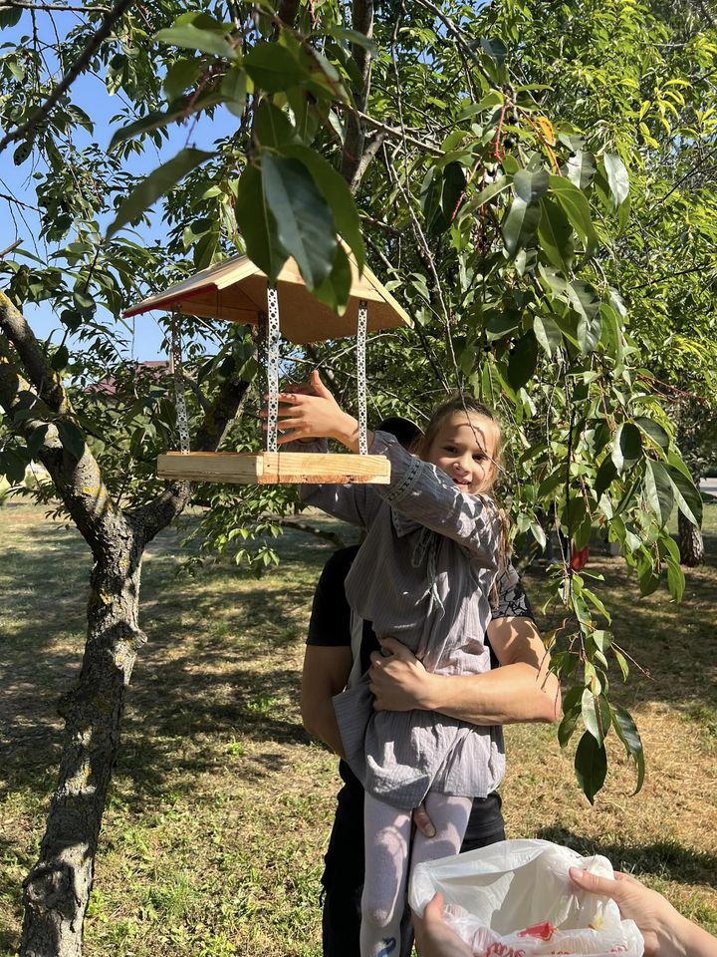

1-В зробили годівнички для горобчика й синички .Корму також принесли,щоб голодні не були. Крихти хліба і жовток, ще насіннячка й сирок. Ще пшонця їм повну жменьку і горішків чималенько. От пташки як налетіли, мабуть дуже зголодніли. Все склювали і наїлись та на кущиках розсілись. З радості защебетали —Так «спасибі» 1-В сказали. Тепло закінчується і вже зовсім скоро прийдуть морози. Ось, 1-В і вирішив, змайструвати годівнички та нагодувати пташок. Чергова наша зустріч відбулася у чудовий недільний день.

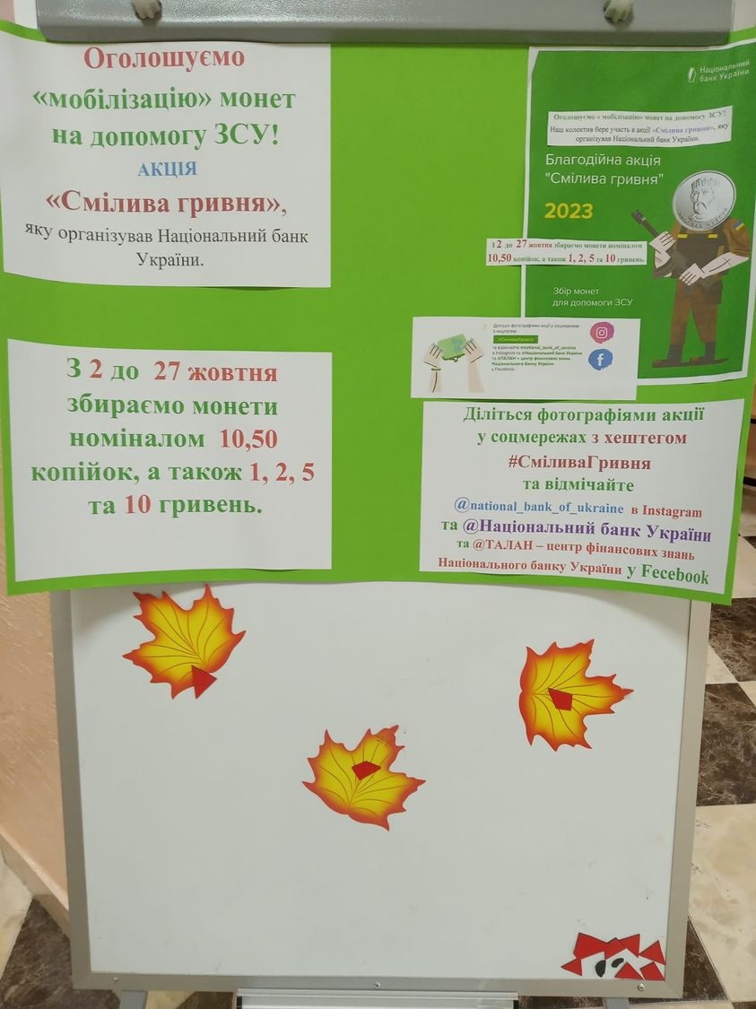

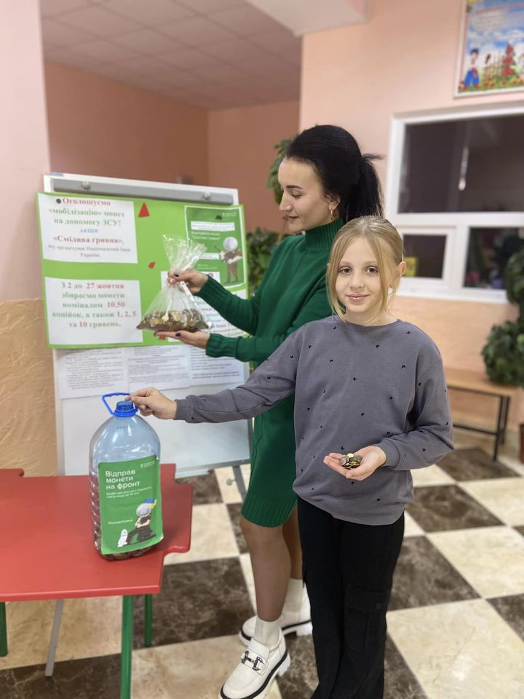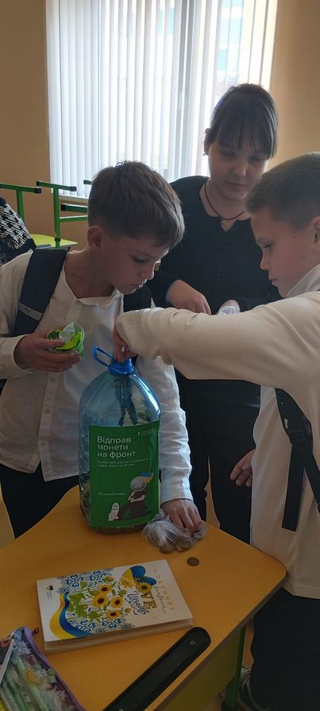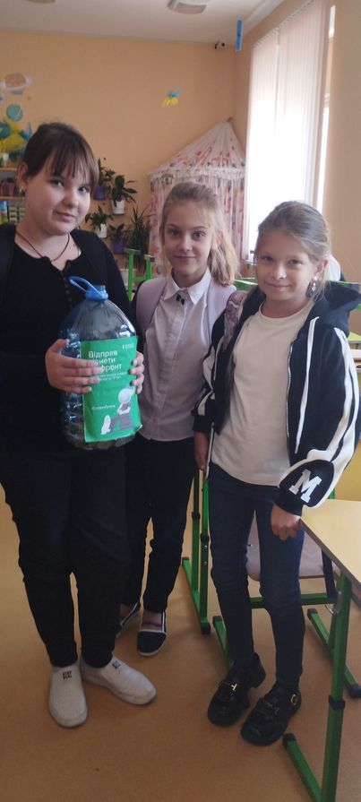

Авангардівська гімназія оголосила "мобілізацію"монет на допомогу ЗСУ в рамках акції "Смілива гривня" Національного банку України. З 3 по 27 жовтня всі БАЖАЮЧІ долучилися до збору монет номіналом 10, 50 копійок, а також 1,2, 5 та 10 гривень. Банка для збору коштів ЧЕКАЄ на усіх бажаючих у вестибюлі нашої гімназії. Підтримуємо ЗБРОЙНІ СИЛИ України - разом до ПЕРЕМОГИ!

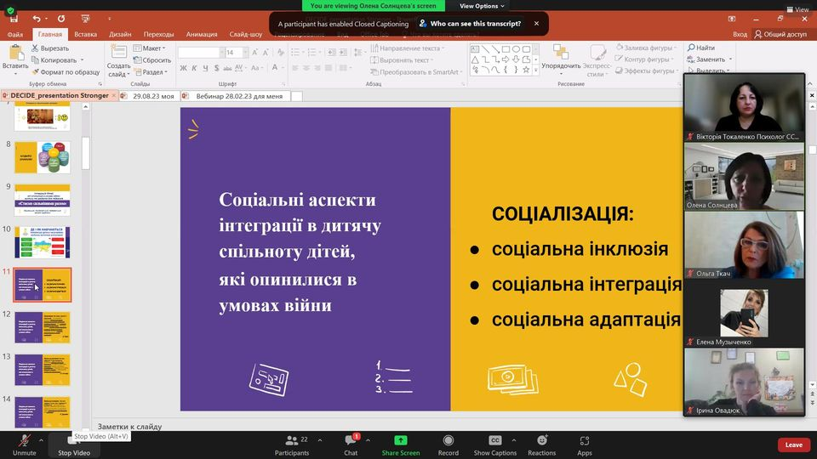

4 жовтня в межах реалізації швейцарсько-українського проєкту "DECIDE" стартував методичний марафон для педагогічних працівників Одещини "Стаємо сильнішими разом", задля сприяння інтеграції дітей, які опинились в умовах війни. У першому онлайн-семінарі взяли участь і учителі нашої гімназії.
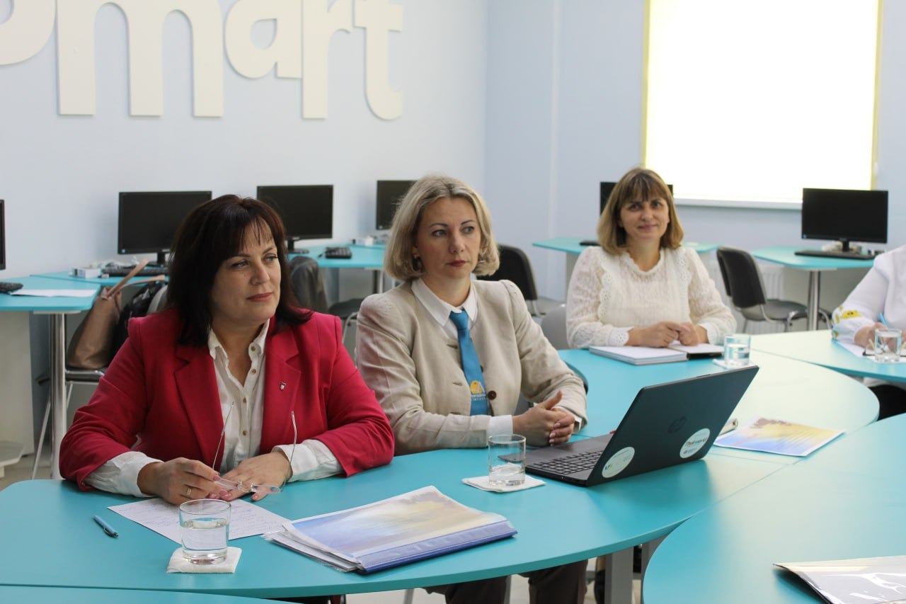

НУШ.Я досліджую світ «Головне про Африку»Учні 2-В ознайомилися із загальними відомостями про Африку, розширили уявлення про культуру та природу Африки, ознайомили з тваринами, які проживають на африканському континенті та виготовили слоника з паперу-тваринку рекордсмена.

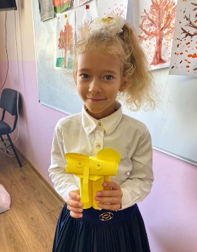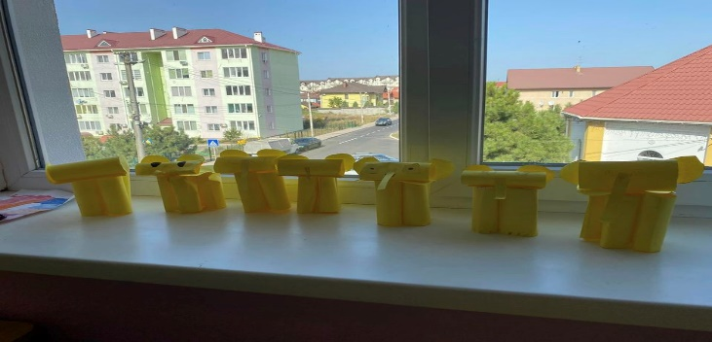

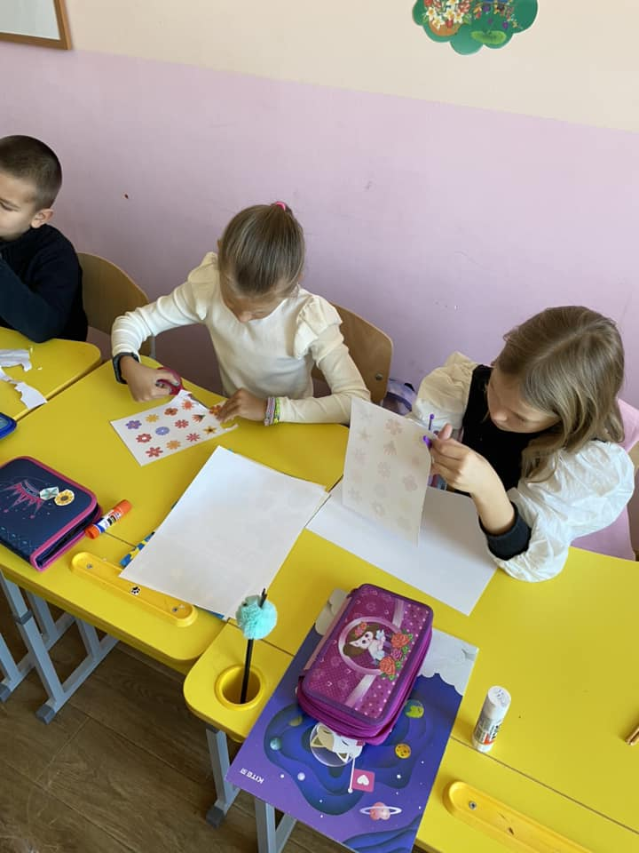
У всіх куточках України відомі троїсті музики. На уроці музичного мистецтва учні познайомилися з ними та за допомогою техніки аплікації створили візерунок, яким можна прикрасити народний інструмент цимбали.
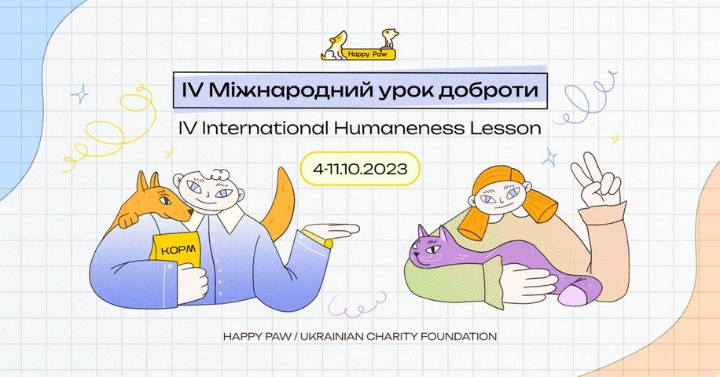
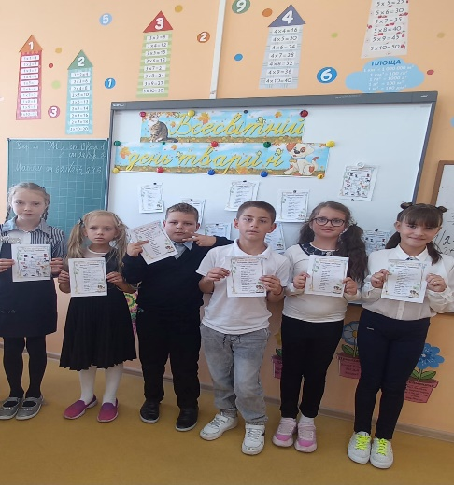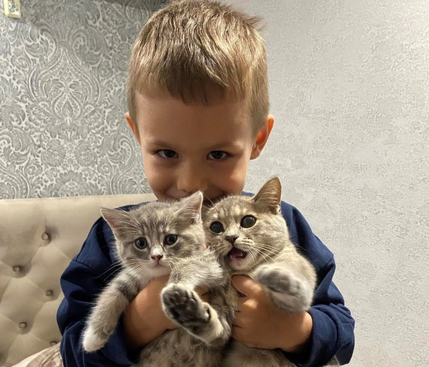

До Всесвітнього дня захисту тварин,провели урок доброти, під час якого учні повторили правила поводження з тваринами, дізналися історію дружби людей та тварин. Діти запам’ятали правила догляду за домашніми улюбленцями, зрозуміли, що тварини також заслуговують на турботу та любов.Тож давайте не забувати про те, що ми одна велика родина на маленькій планеті і, роблячи добру справу, допомагаючи нашим братам меншим, ми допомагаємо собі.
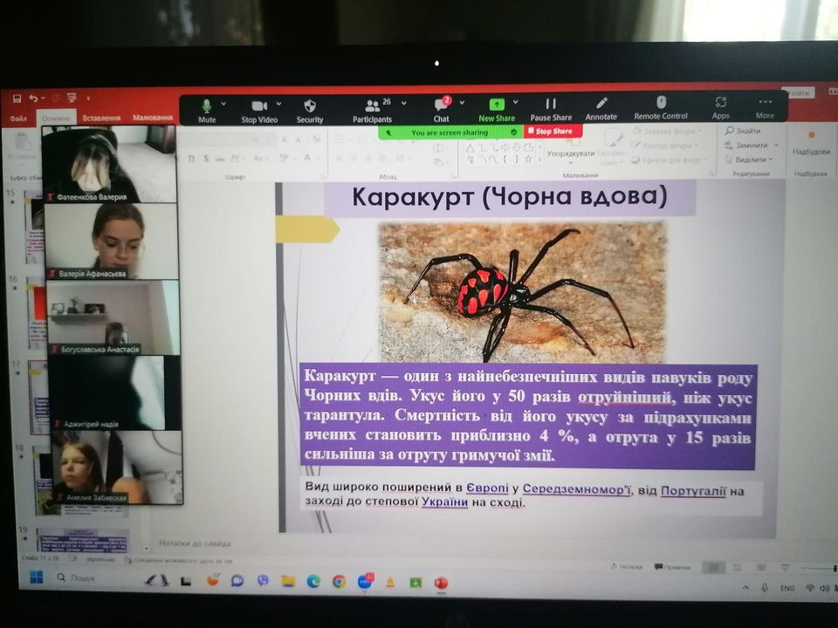
ПАВУКИ, або арахніди - дивні створіння природи, які наводять жах на людей. Вони мають 8 очей, 8 ніг і створюють надміцний природний матеріал - павутину. На уроці біології учні 7-х класів дізналися про різноманітність павукоподібних, про їх значення у природі та житті людини.Також для закріплення попередньої теми пограли у вікторину "Клас ракоподібні" на освітній онлайн платформі Kahoot. Діти проявили працьовитість уважність, старанність та пізнавальний інтерес.

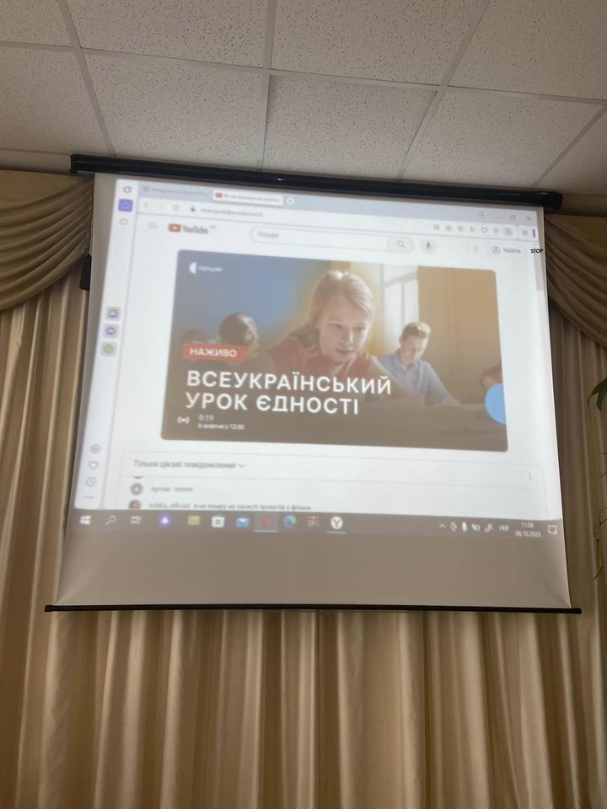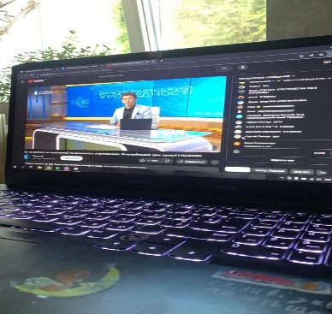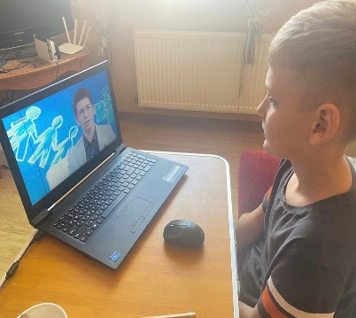

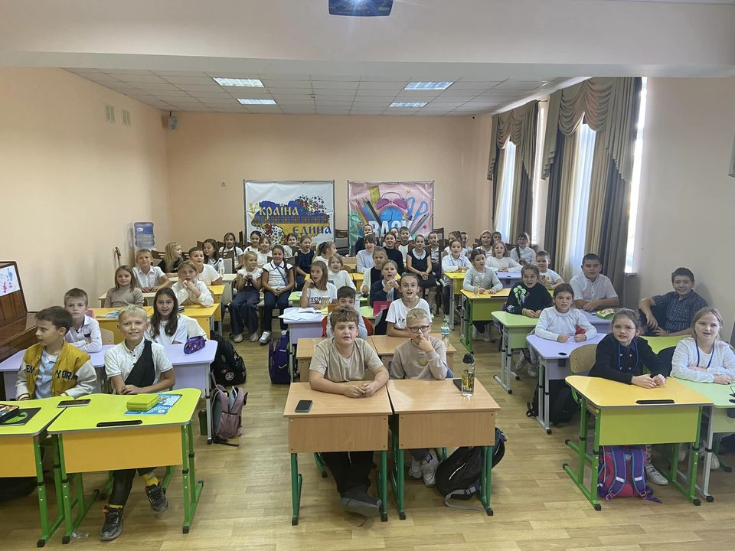
Національний проєкт з медіаграмотності «Фільтр» Міністерства культури та інформаційної політики та Суспільне Мовлення провели Всеукраїнський урок єдності для школярів 5-11 класів, їхніх батьків та вчителів. Тема єдності та медіаграмотності у війну та і в мирний час, безперечно, є актуальною. Про єдність треба говорити, думати і працювати над цим постійно. Учні нашої гімназії приєднався до перегляду трансляції і отримали багато корисноїінформації та пройшли квест з відмінними результатами.

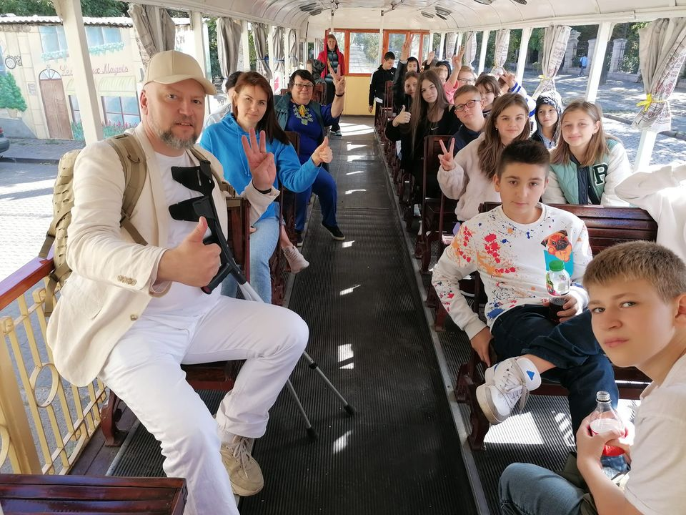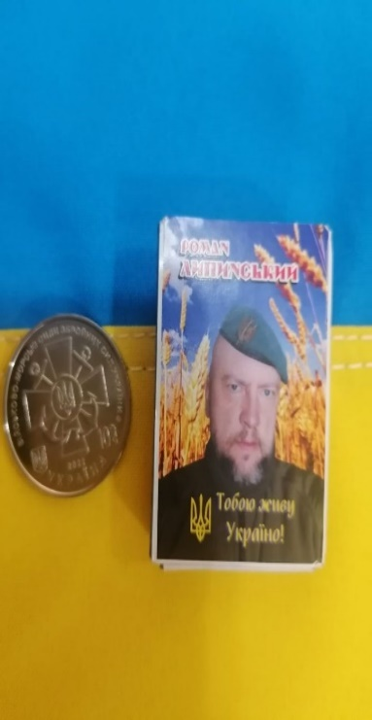
ПІЗНАВАЛЬНА ЕКСКУРСІЯ В РЕТРО СТИЛІ ДЛЯ УЧНІВ 6-А та 8-Б класів у Музеї КП "Одесміськелектротранс" (історії розвитку електротранспорту в Одесі) завершилась поїздкою у вагоні-експонаті 1954 року. Ретро-маршрут розпочався з музею, що у старому депо на Олексіїївській площі. Далі під музику трамвайчик вирушив старими вулицями міста (Адмірала Лазарєва, Пантелеймонівській, Французькому бульвару до Аркадії). На зворотньому шляху до нас приєднався гість міста - боєць ВМС ЗСУ, поет Роман Липинський. Він зачитав дітям свої вірші про Україну та подарував на згадку монету.
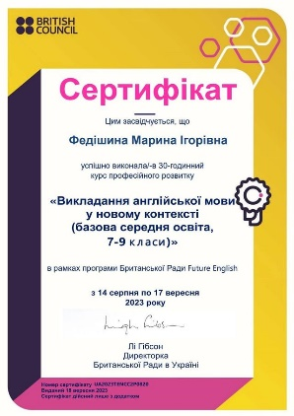
Неймовірно новий досвід завжди отримуєш завдяки участі в програмах Британської Ради в Україні. Цього разу це 5-тижневий курс «Teaching English in the New Context (Grades 7 – 9)».Ця програма є чудовим джерелом для покращення цифрової грамотності, адже в сучасному світі дуже важливо вчителю вміти забезпечувати ефективне дистанційне навчання, використовувати цифрові інструменти та ресурси в роботі з учнями, планувати та адаптувати матеріали, а також оцінювати і мотивувати учнів під час дистанційного навчання.

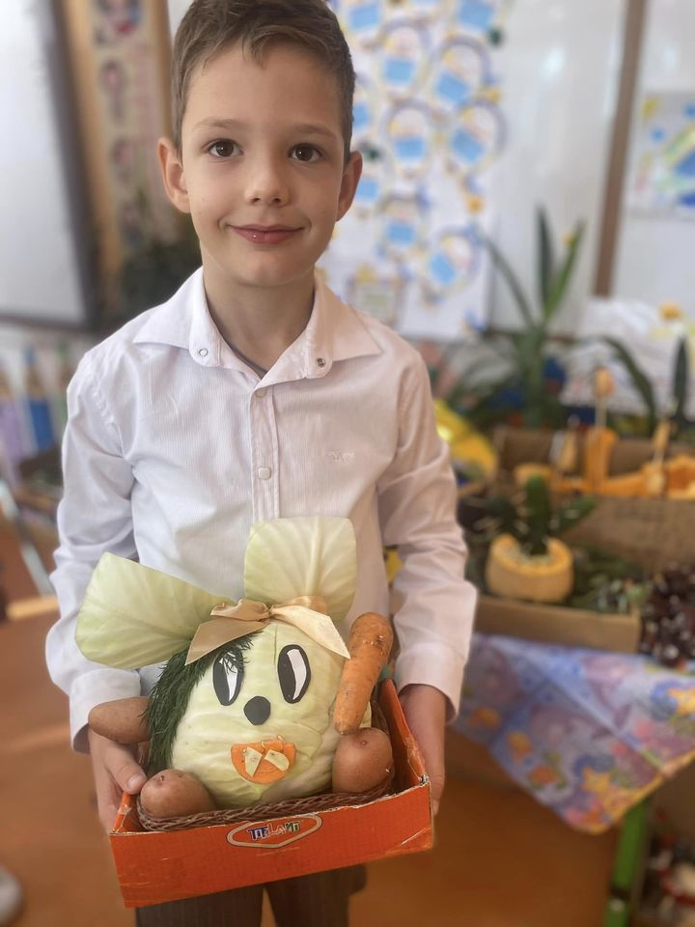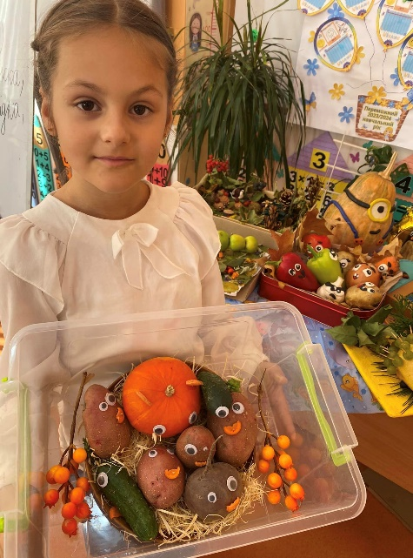

Тема тижня у другокласників «Наша планета Земля». Якою прекрасною і величною ти є... ЗЕМЛЯ — рідна і близька, дорога і українська, батьківська, улюблена, велика, родюча, багата , тепла і щедра, холодна, пахуча і прекрасна, квітуча і неозора, наша, неосяжна і весняна, осіння, добра і плодюча, свята, зелена, чудова, життєдайна, урожайна, запашна, миролюбна, приваблива, найкраща, годувальниця; земля предків. Прекрасна, багата, щедра наша Земля. Вона чарує нас барвами лісів, степів, полів і лук, барвами золотої осені, казковою красою зими, буянням весни. Ми прийшли на цю Землю, щоб жити, працювати, розвиватися і творити.

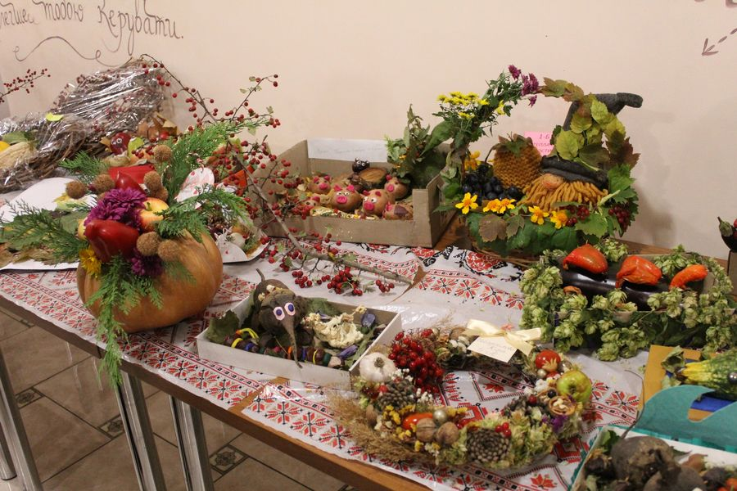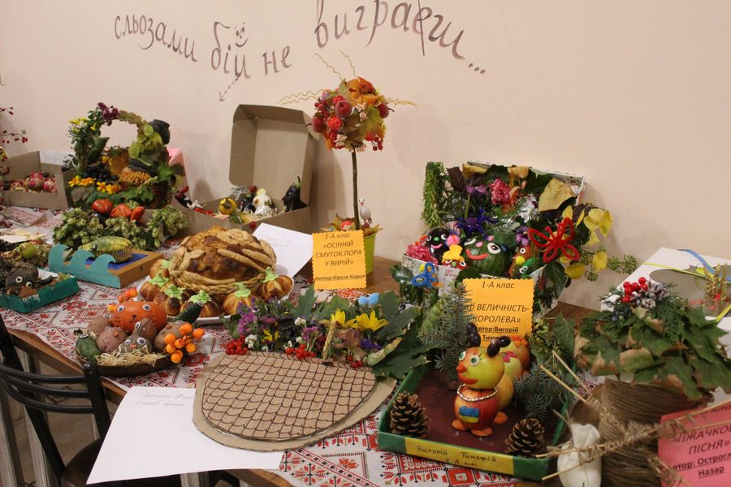

Осінь – чудова пора року. Вона збирає щедрі врожаї овочів і фруктів, фарбує листочки у барвисті кольори, запалює багряно-червоні кетяги калини. Здавна відомо, що найсмачніші та найкорисніші плоди ті, які виросли на рідній землі. Саме під гаслом «Щедрість рідної землі» в закладах освіти громади відбулася виставка досягнень юних натуралістів "Щедрість рідної землі". Активну участь взяли учні, батьки, вчителі. Усі діти із задоволенням виготовляли декорації та представляли свої вироби.

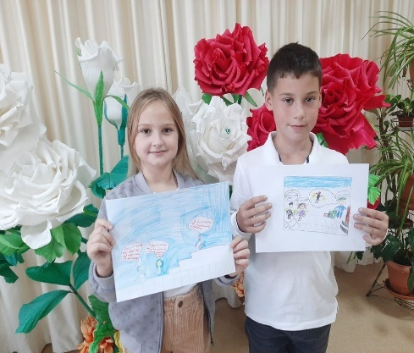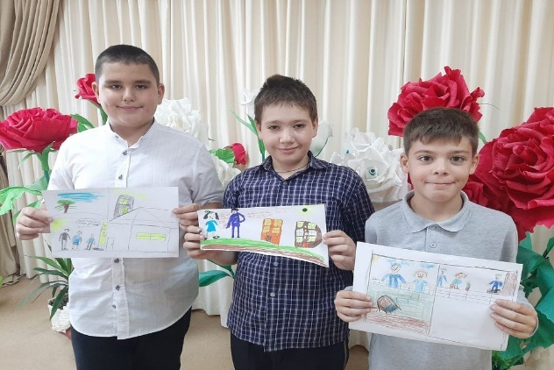
Прочитати твір ,проаналізувати, в своїй уяві намалювати всі події- все це невід'ємна частина уроку літературного читання. На уроці української мови учні 4-Б класу познайомилися із твором Марини і Сергія Дяченків "Марійка і жадібний грабіжник", поринули в атмосферу подій, відчули себе справжніми детективами. Під час уроку створили ілюстрації до улюбленого фрагменту твору.
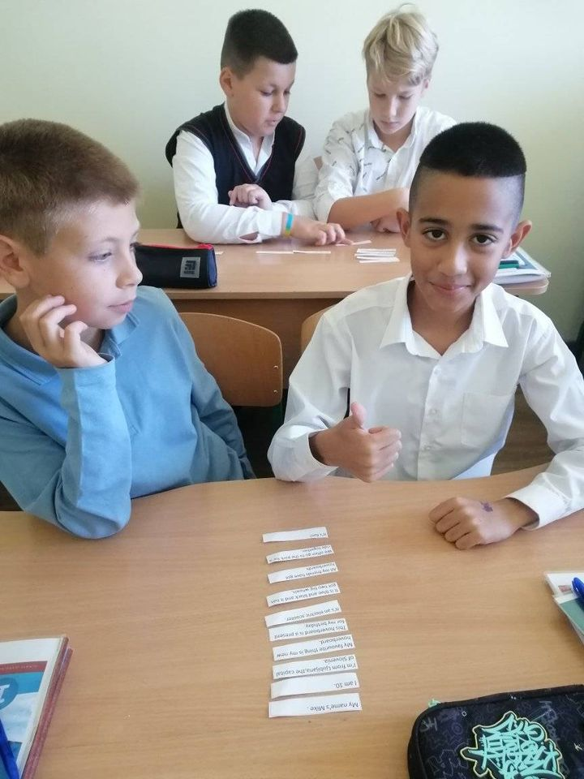 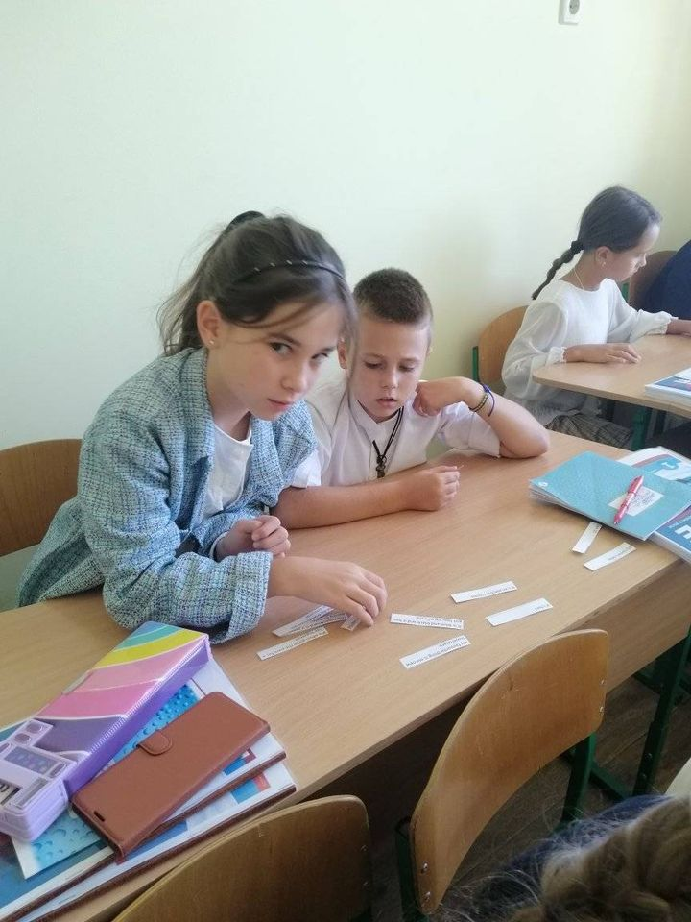Pair work is a good way to communicate! Парна робота - гарний спосіб поспілкуватися англійською. Учні працювали в парах, створюючи текст. Вчилися слухати один одного, допомагати. Добра співпраця = гарний результат!
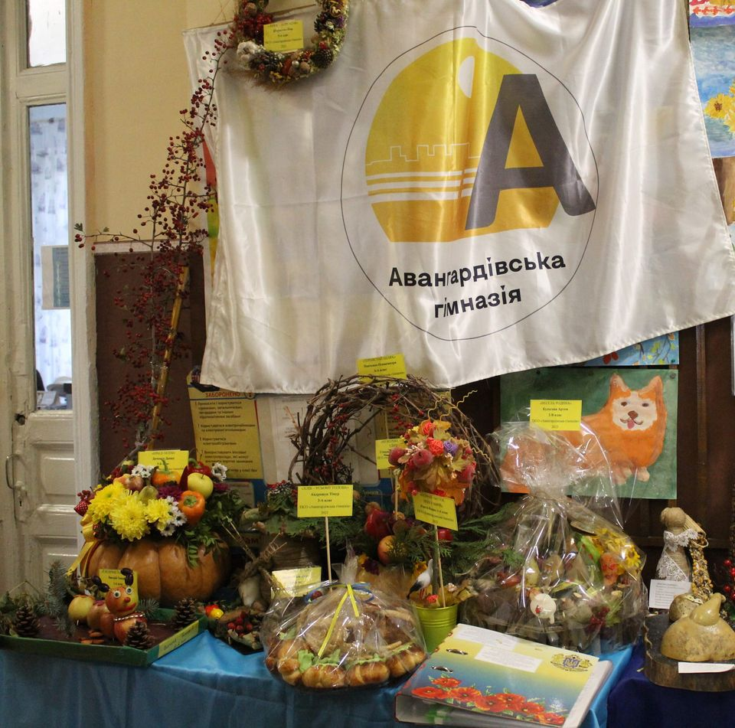

ОБЛАСНА виставка "Щедрість рідної землі". Найкращі композиції шкільної виставки сьогодні, 10 жовтня, наша гімназія презентувала на ОБЛАСНІЙ ВИСТАВЦІ еколого - натуралістичного відділу Одеського обласного гуманітарного центру. Полтович Микола і Мазлов Данило привітали працівників центру смачним короваєм та святковим тортом. На ВИСТАВКУ подано підсумки роботи керівника гуртка "Людина і довкілля" Олександри Черемховської та вчителя природи Аліни Сігунової з еколого - натуралістичної освіти.

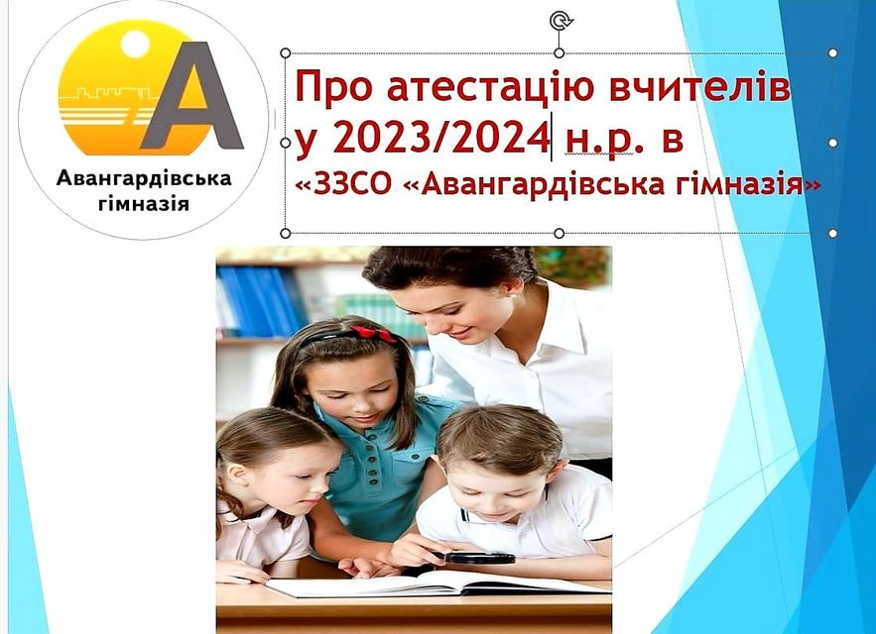
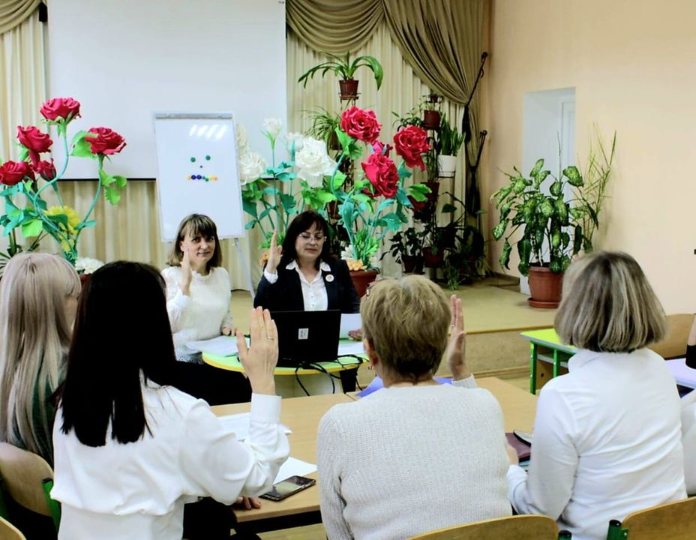
Атестація педагогічних працівників - це система заходів, спрямована на всебічне комплексне оцінювання їх педагогічної діяльності, за якою визначаються відповідність педагогічного працівника займаній посаді, рівень його кваліфікації, присвоюється кваліфікаційна категорія , педагогічне звання. З 1 вересня 2023 року атестація буде здійснюватись згідно нового Положення про атестацію педагогічних працівників (наказ МОН України від 9 вересня 2022 р. №805). На засіданні атестаційної комісії ЗЗСО ,,Авангардівська гімназія", Протокол №1, розглянули особливості атестації згідно нового Положення , затвердили графік роботи атестаційної комісії на 2023/2024 н.р. та список педагогічних працівників, які підлягають черговій атестації у 2024 році.
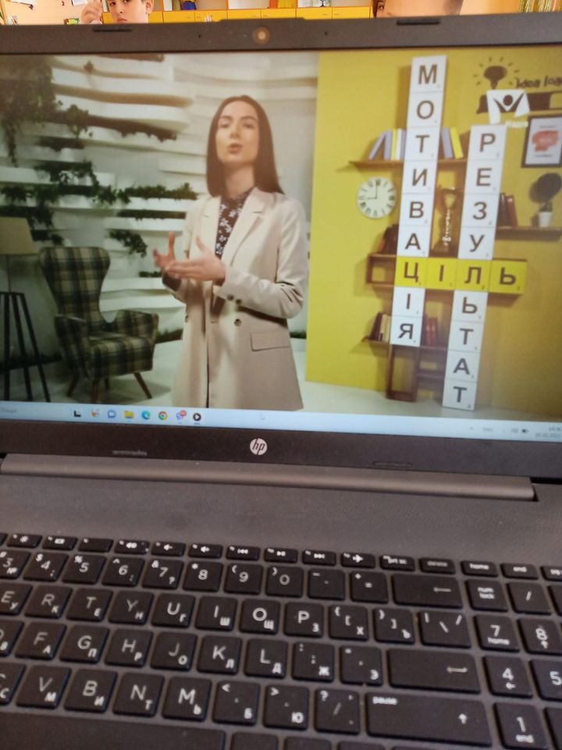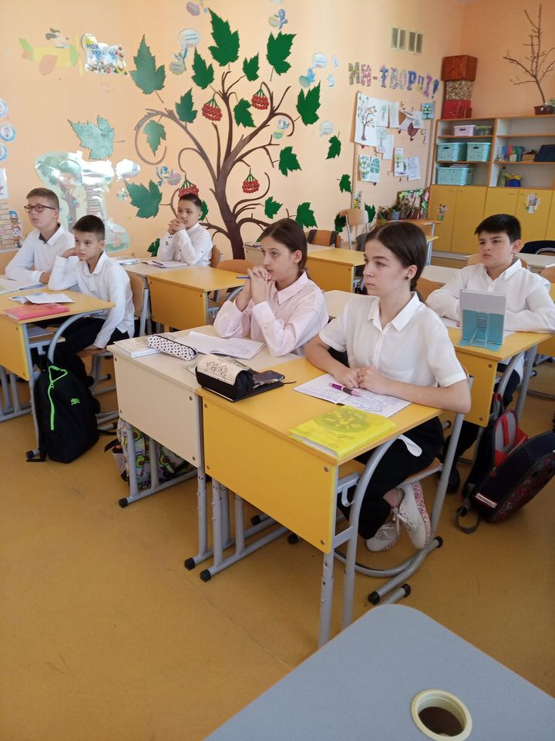

Про ментальне здоров'я на уроці української мови. Учні 6-А класу вчилися складати діалог на запропоновану тему, а запропонована тема"Ментальне здоров'я дітей під час війни". Шестикласники переглянули відео Всеукраїнського уроку з ментального здоров'я "ТИ ЯК? Повертаємось до школи!",з'ясували ознаки ментального здоров'я і чому надважливо піклуватися саме про ментальне здоров'я.
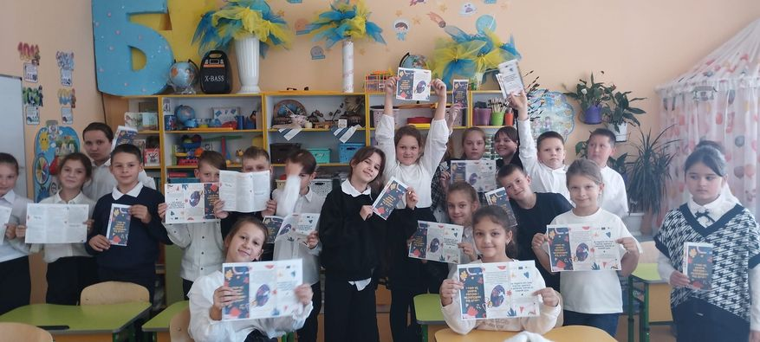

Щороку 10 жовтня ми святкуємо Всесвітній день психічного здоров'я. Тема 2023 року встановлена Всесвітнім фондом психічного здоров'я – "Психічне здоров'я – універсальне право людини". Учні 5-Б класу переглянули відео про ментальне здоров'я, отримали цікаві брошури з порадами на цю тему та у межах ініціативи Дитячий фонд ООН (ЮНІСЕФ) разом із громадською організацією "Рух Олександра Педана JuniorS" взяли участь в флешмобі «Руханка сили» для підтримки ментального здоров’я дорослих та дітей.

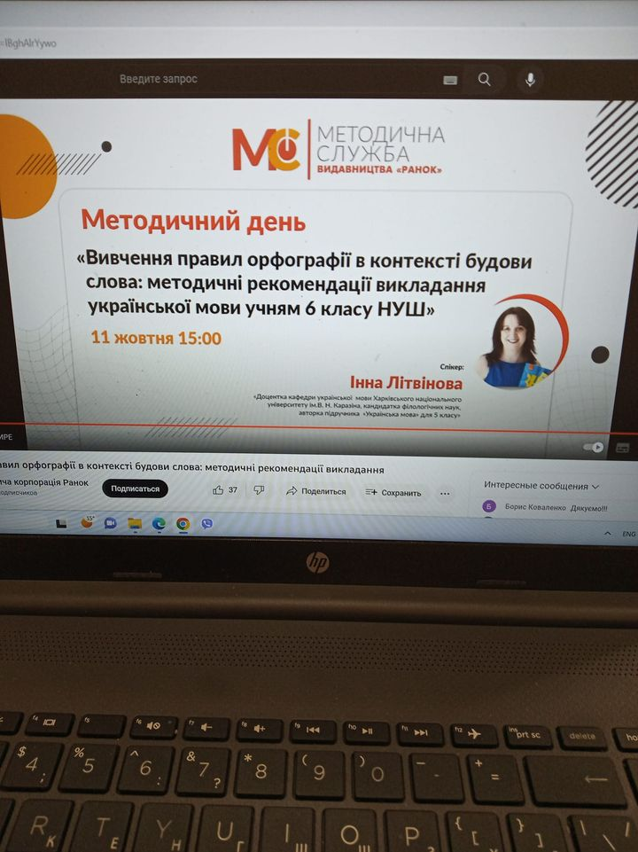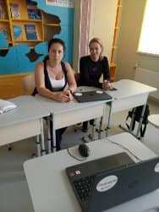

11 жовтня українські філологи Авангардівської гімназії взяли участь у вебінарі від видавництва «Ранок» на платформі Zoom! *Мовно-літературна освітня галузь*Тема вебінару: Вивчення правил орфографії в контексті будови слова: методичні рекомендації викладання української мови учням 6 класу НУШ.

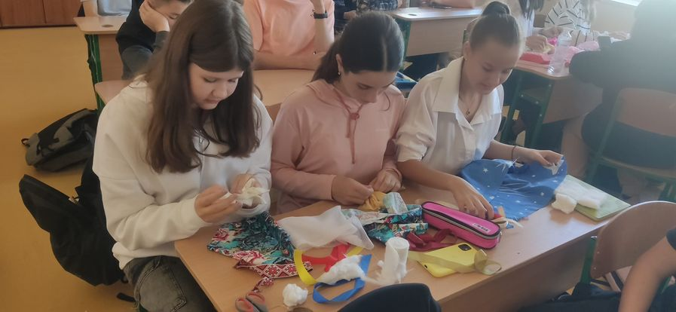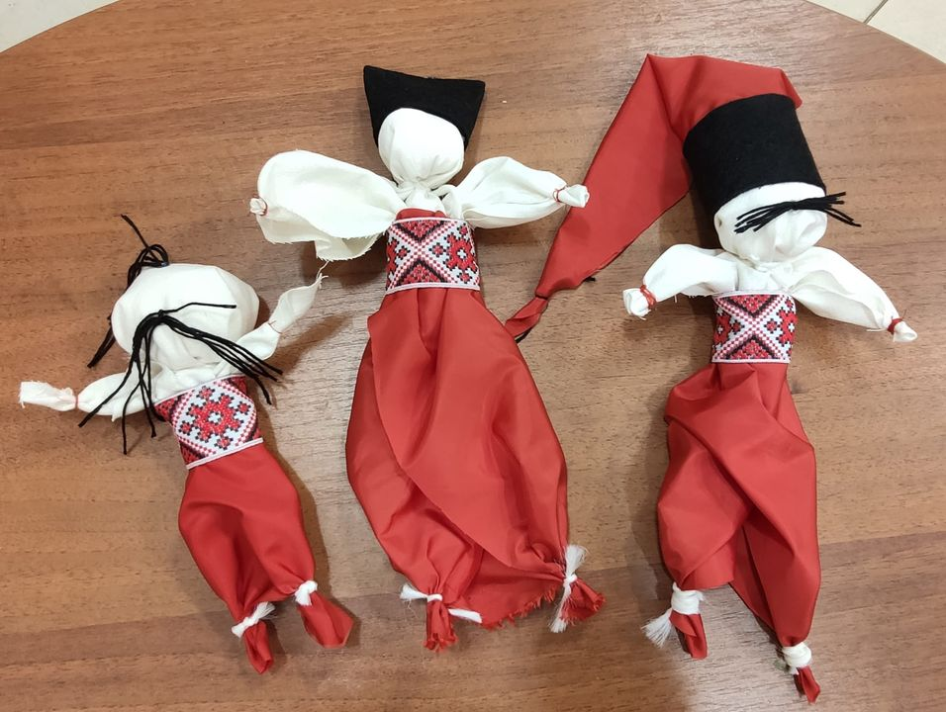

На уроках Технології учні 8-х класів робили ляльку-мотанку. В кожний свій виріб діти вклали любов, доброту, силу та мужність. Усі ляльки-мотанки як оберіг українського наробу будуть передані нашим захисникам та захисницям ЗСУ. Бажаємо вам міцного здоров'я, якнайшвидшої перемоги нашій Україні та посмішок на обличчях ваших рідних після вашого повернення додому!!!

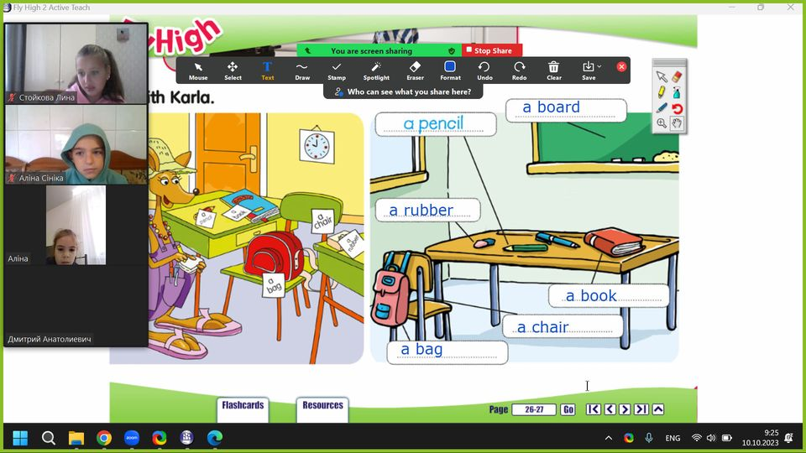

Весело та з користю проходять уроки англійської мови в початковій школіі! Діти вчаться застосовувати на практиці нові знання з теми "Артиклі", співати пісні, виконувати різноманітні інтерактивні вправи, практикувати в читанні та сприйманні мови на слух. Learning cab be fun!

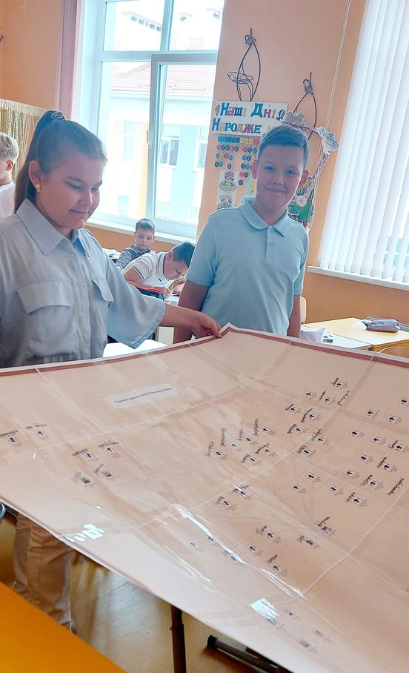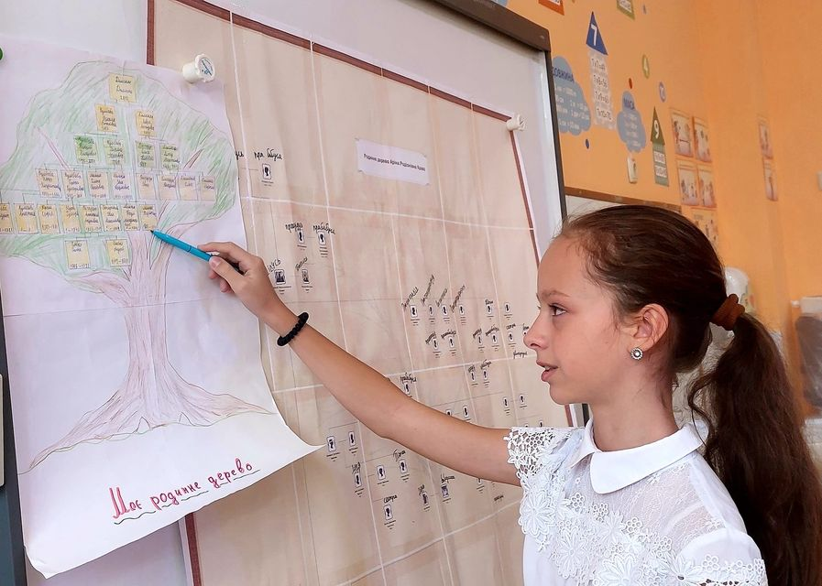

,,У кожної деревини - свій плід, а в кожної людини - свій рід!,,З давніх-давен українці поважають і бережуть родинні зв'язки, підтримують кожного в своїй родині. Адже дружна родина дає нам сили, впевненість, натхнення, душевне тепло, любов. На уроках етичного спрямування діти визначили, яке важливе значення для кожної дитини має сім'я і родина, а прослідкувати родинні зв'язки поколінь допомогли уроки історії.

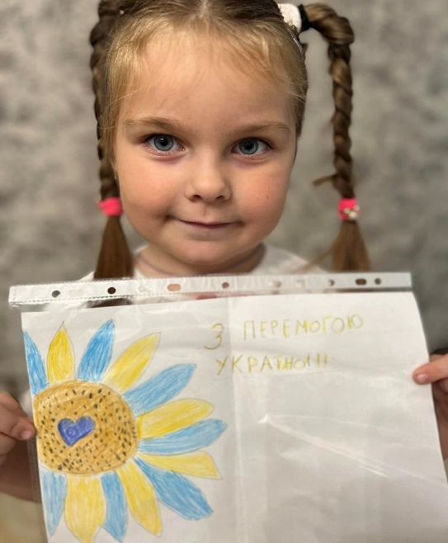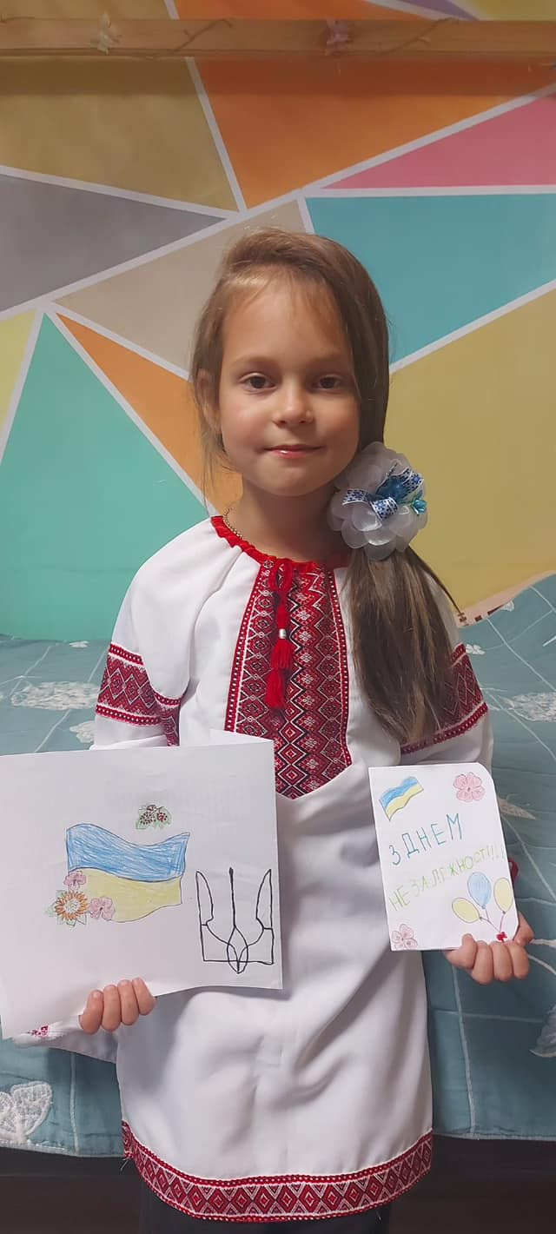
Учні 1-В класу багато вчили, читали цікаві тексти про рідну Україну, дізнавались про народні символи України, рекламували її , писали нові букви, малювали їх у щоденнику вражень та «конструювали» з цукерок, лєго, олівців, паличок, іграшок- автомобілів та на геоборді. Виготовляли обереги і власні листівки до свого найулюбленішого державного свята. Діти дійшли висновку, що в кожної людини є найдорожче місце на землі — це місце, де вона народилася! Усвідомили власну приналежність до рідної країни!

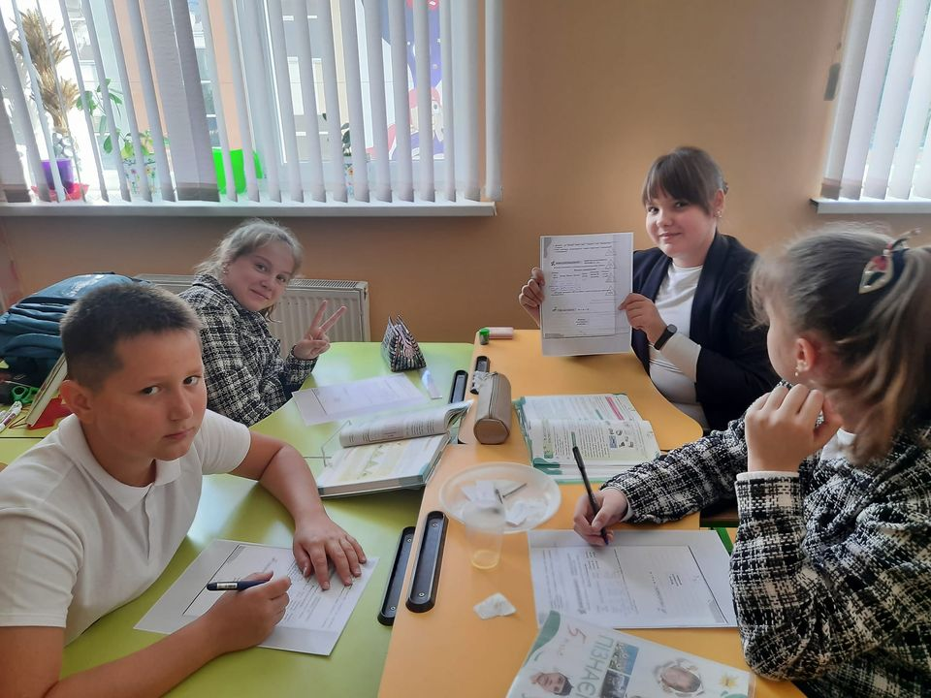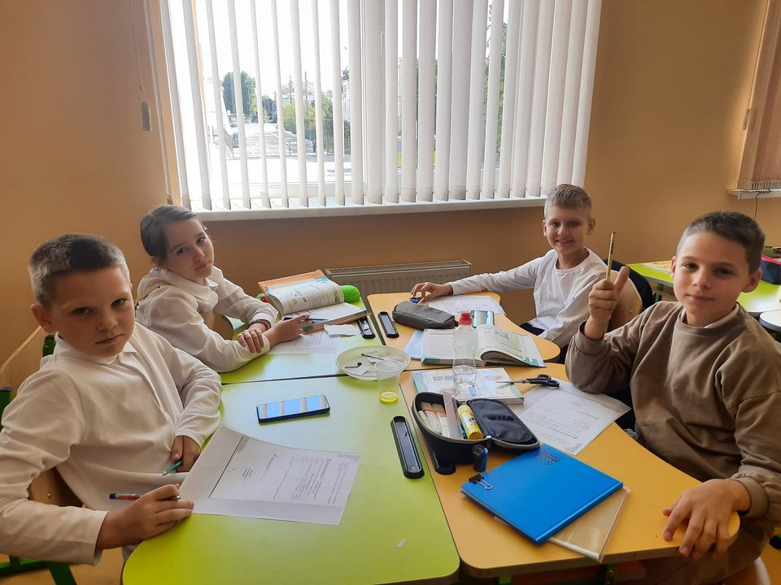

На уроках "Пізнаємо природу" учні 5-х класів досліджували фізичні властивості тіл і речовин. Дізнавалися колір, запах, притягування до магніту, розчинність у воді та інші властивості. Дослідили і дізналися, що досліджені тіла й речовини мали спільні й відмінні фізичні властивості. Діти з великим задоволенням і зацікавленістю займалися цією роботою.



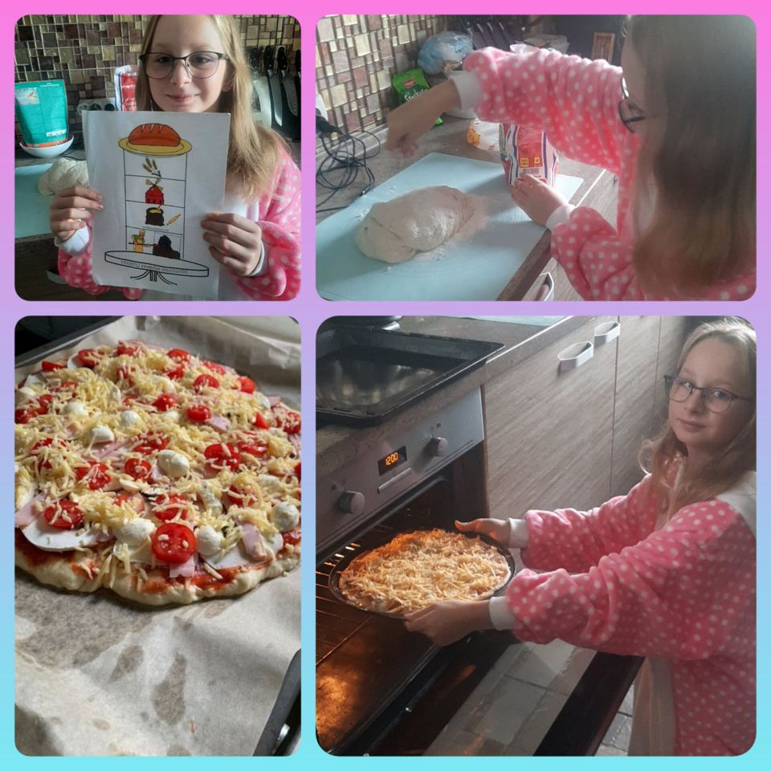

Хліб - джерело життя. У ньому краса праці, у ньому - сила духу, що долає труднощі. Вітаємо зі святом всіх, хто любить хліб, хто шанує його, хто вкладає в його створення усього себе! Слава нашим Героям! І слава нації, котра зі своїх людських надр народила і виховала таких юдей

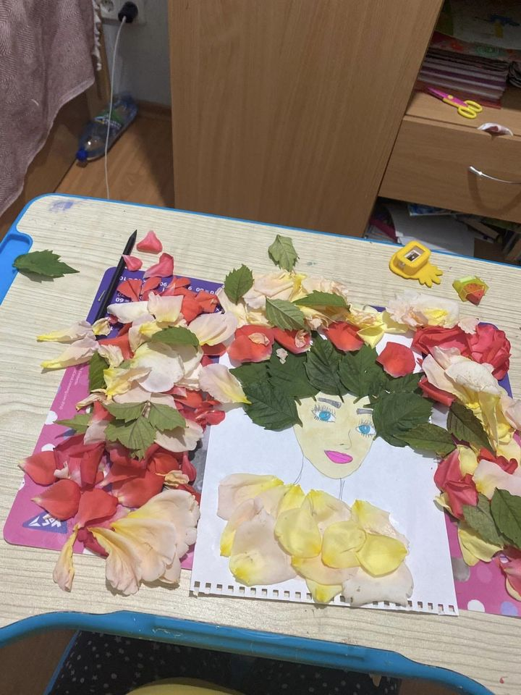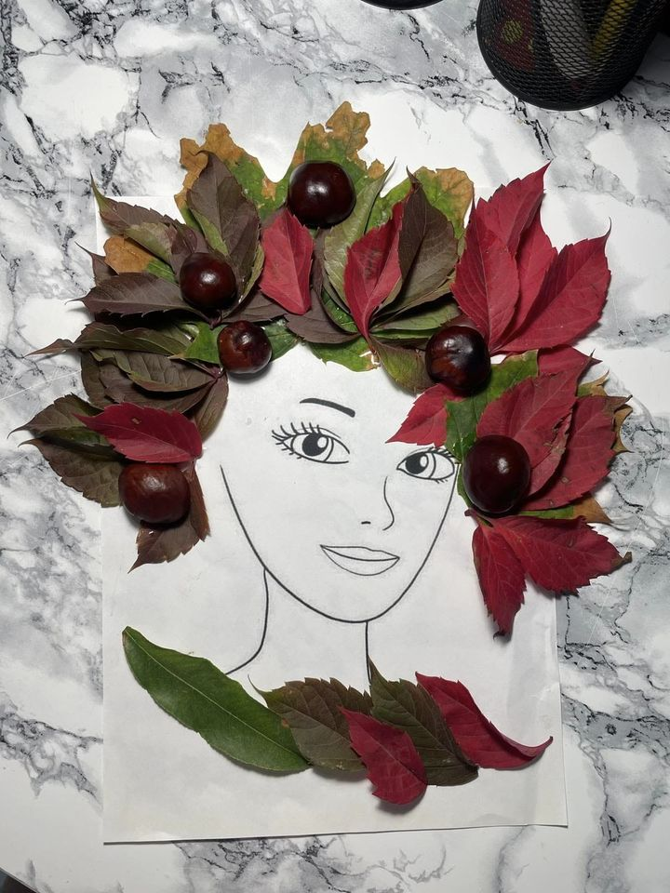

Осінь — це прекрасна пора року. Вона демонструє нам таке розмаїття барв, це щось неймовірне. Жива природа в цей період починає засинати. Листя дерев і кущів жовтіє та опадає, деякі птахи відлітають на південь, а діти із задоволенням роблять поробки із різнобарвних листочків.

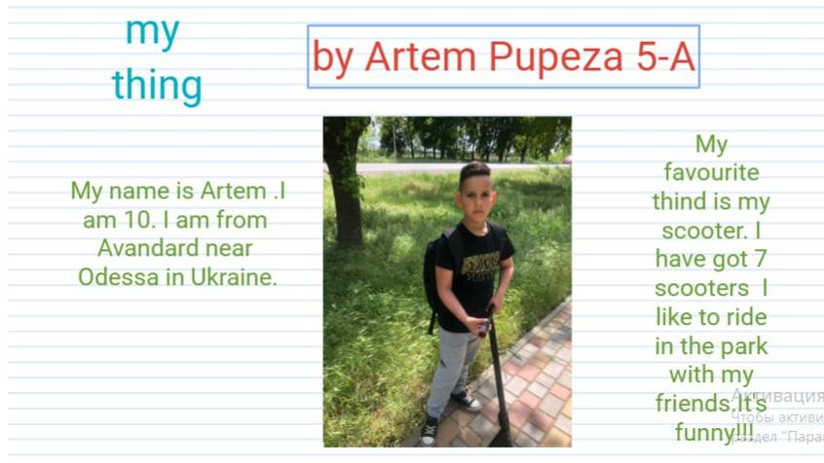 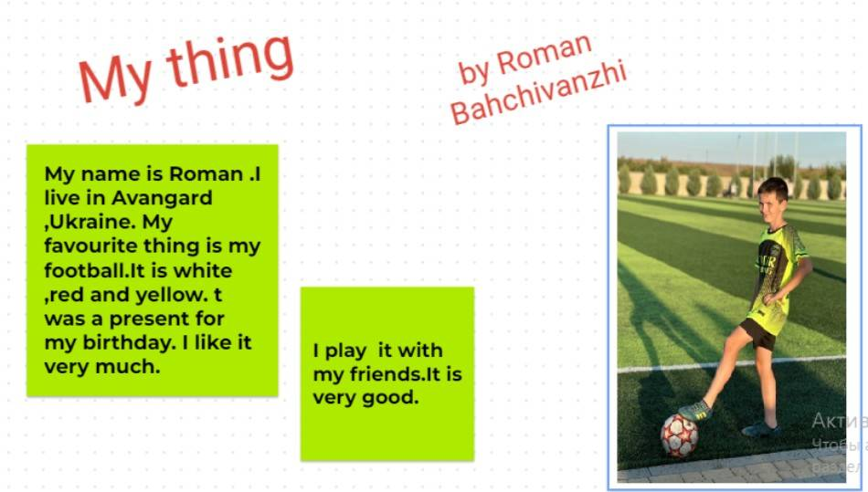 Проєкт учнів 5-А класу про улюблену річ. Project "My thing". Створення власного проекту на англійській активізує навички читання, письма, говоріння.Крім того, створення проекту на застосунку Jamboard показало високу цифрову грамотність учнів та дорослих, які активно допомагали. Наші проекти!

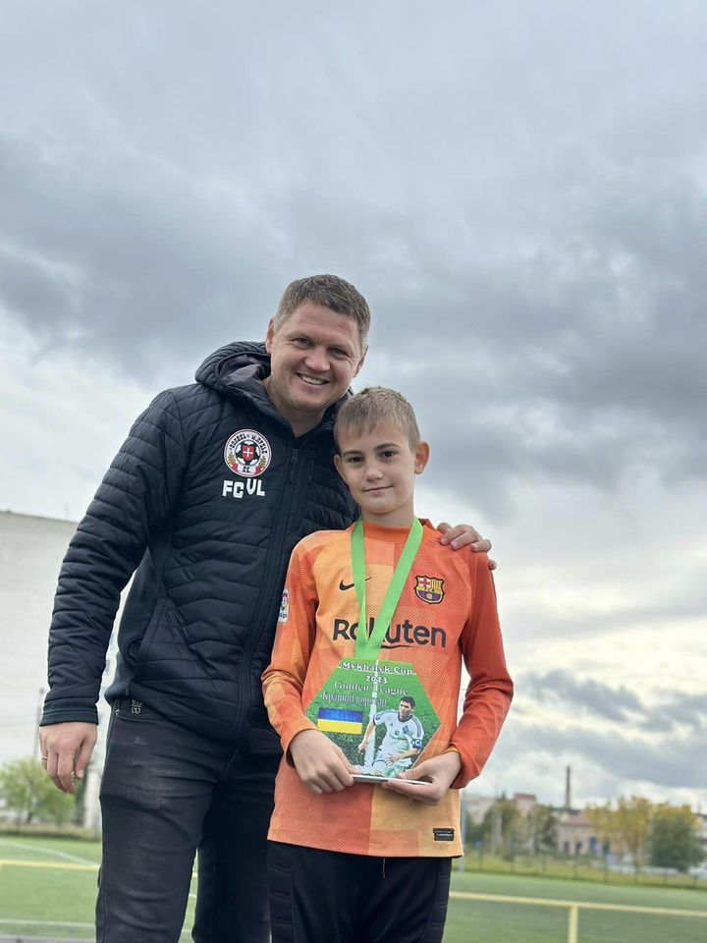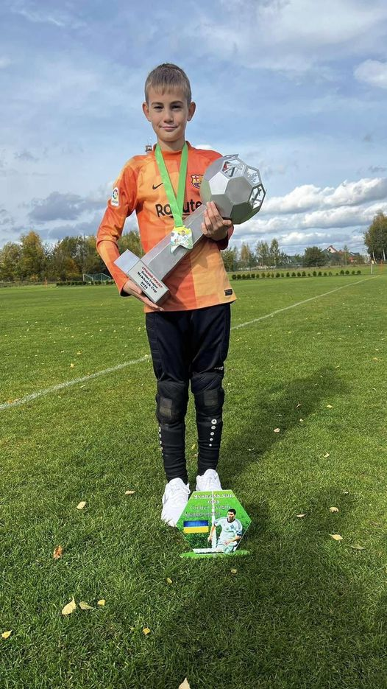

Учень 6-Б класу Майданюк Назар- найкращий воротар турніру ДЮФК «Атлетик», за результатами футбольного турніру «Mykhalyk Cup 2023”
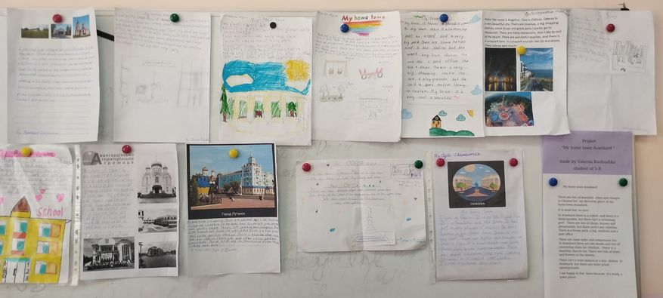

Учні завжди з великим задоволенням виконують проєктні роботи, як закріплення вивченого матеріалу. Проєкти розвивають дослідницькі вміння, спостережливість, уміння висувати гіпотези, узагальнювати, розвивати аналітичне мислення! Учні 5-Б класу презентували однокласникам свої роботи на тему "My Home Town/Village". Всі учні використали вивчені граматичні структури та лексику, отримали високі бали.

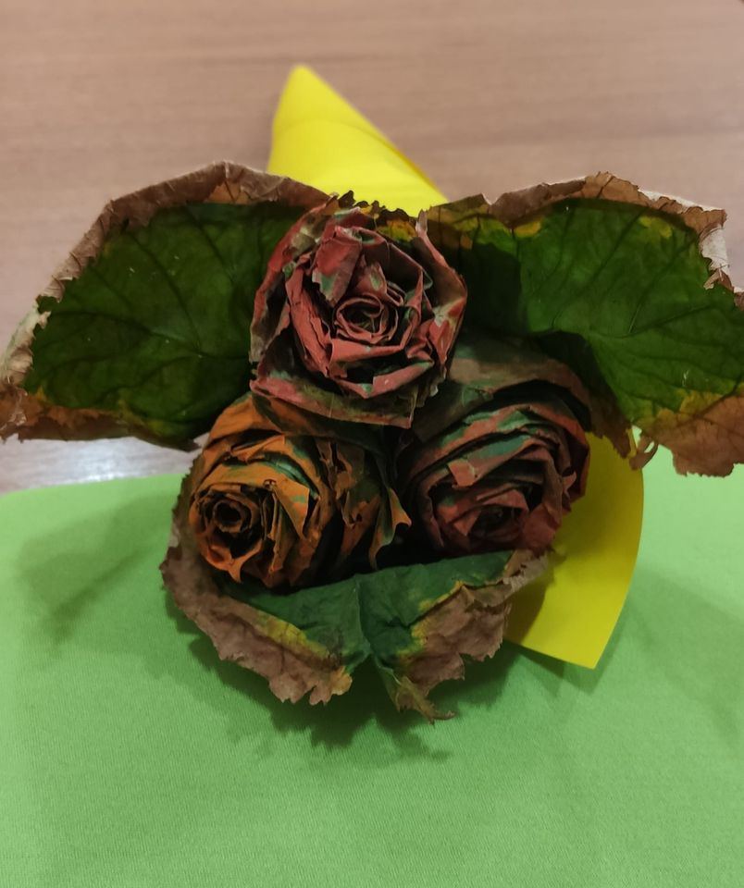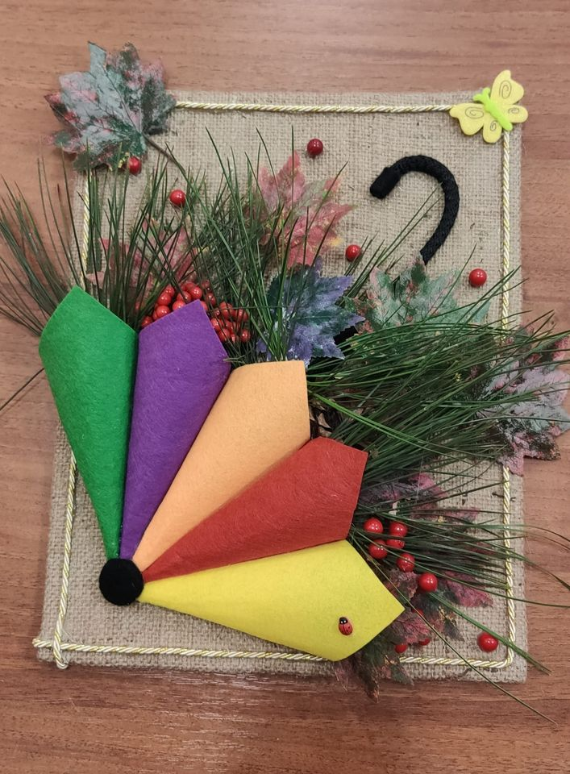

Уроки трудового навчання у 8 класах головна мета яких — формування технологічно грамотної особистості, підготовленої до життя і активної трудової діяльності в умовах сучасного високотехнологічного, інформаційного суспільства. Формування в учнів технічного світогляду, закріплення на практиці знань про технологічну діяльність, спираючись на закони та закономірності розвитку природи, суспільства, виробництва і науки.
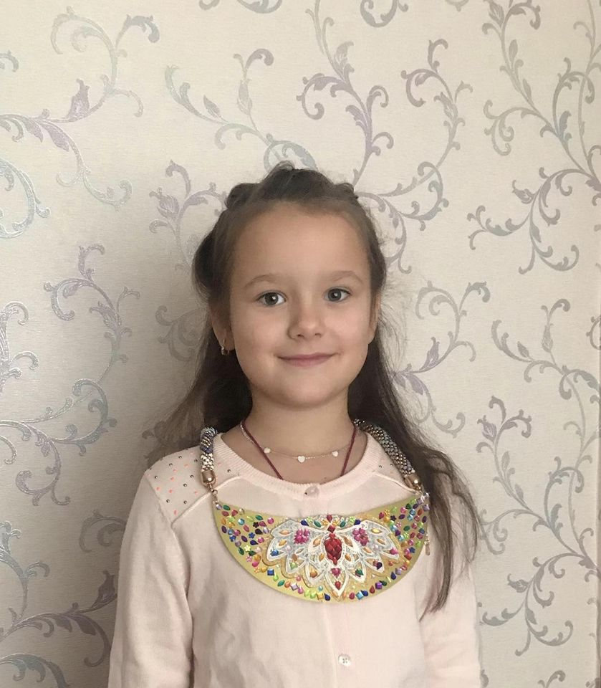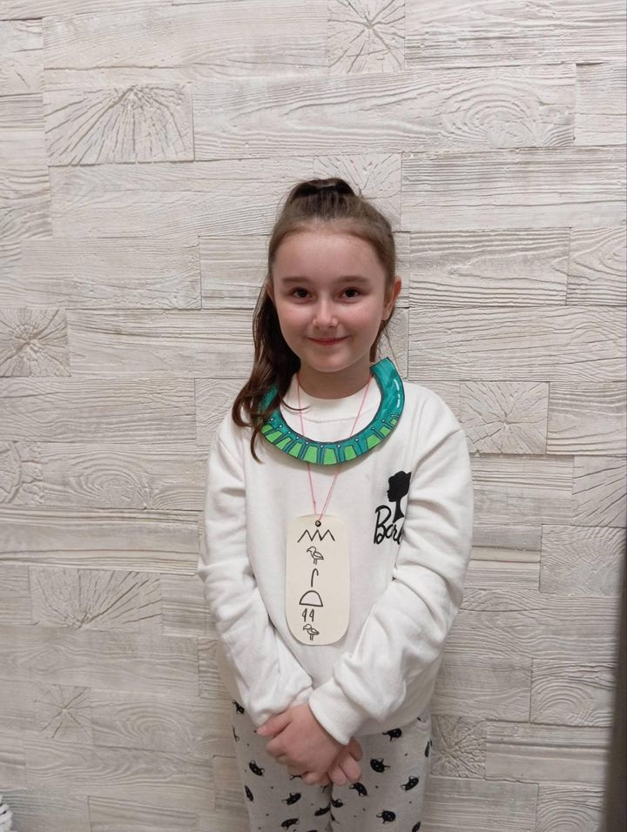

Тема тижня у другокласників «Африка. Стародавній Єгипет» Дітки з великим задоволенням відправились у віртуальну подорож до Єгипту. Другокласники дізнались, як жили давні єгиптяни ; досліджували єгипетські піраміди ; спробували написати своє ім‘я давньоєгипетськими ієрогліфами; виготовили картуш і накладний комір.
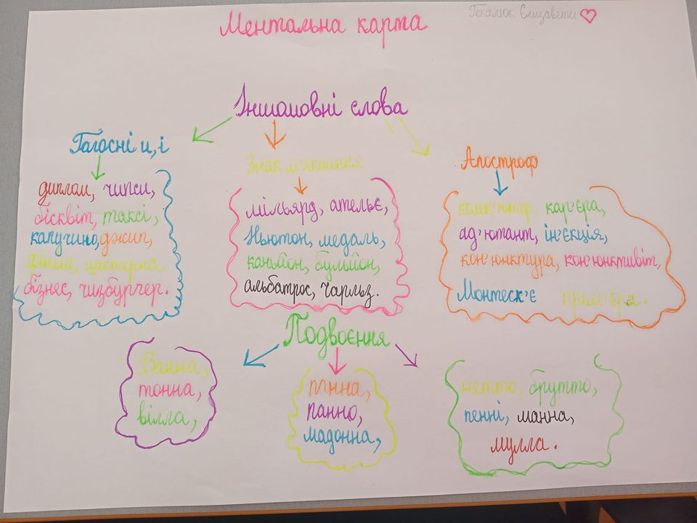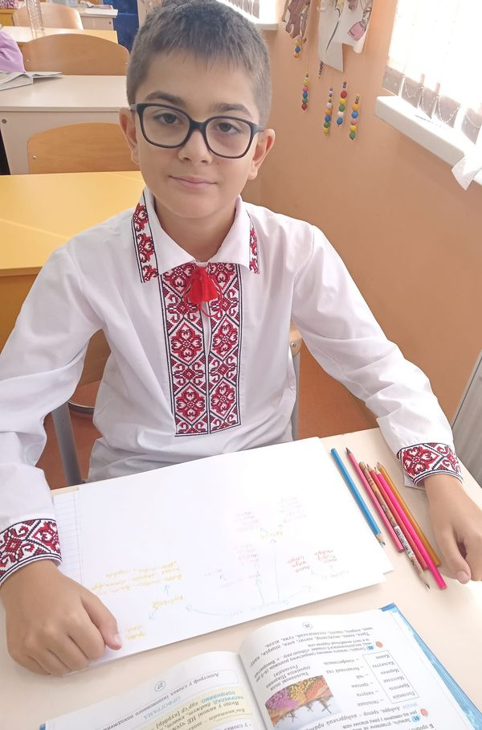
Техніка створення ментальних карт є досить цікавою та корисною для кращого засвоєння школярами навчального матеріалу. За допомогою ментальних карт поліпшується пам’ять, учні можуть пригадати певні правила, факти, вони вчаться аналізувати, підсумовувати інформацію. На уроках української мови шестикласники створювали інтелектуальні карти з теми "Іншомовні слова" (закріплення вивченого матеріалу).
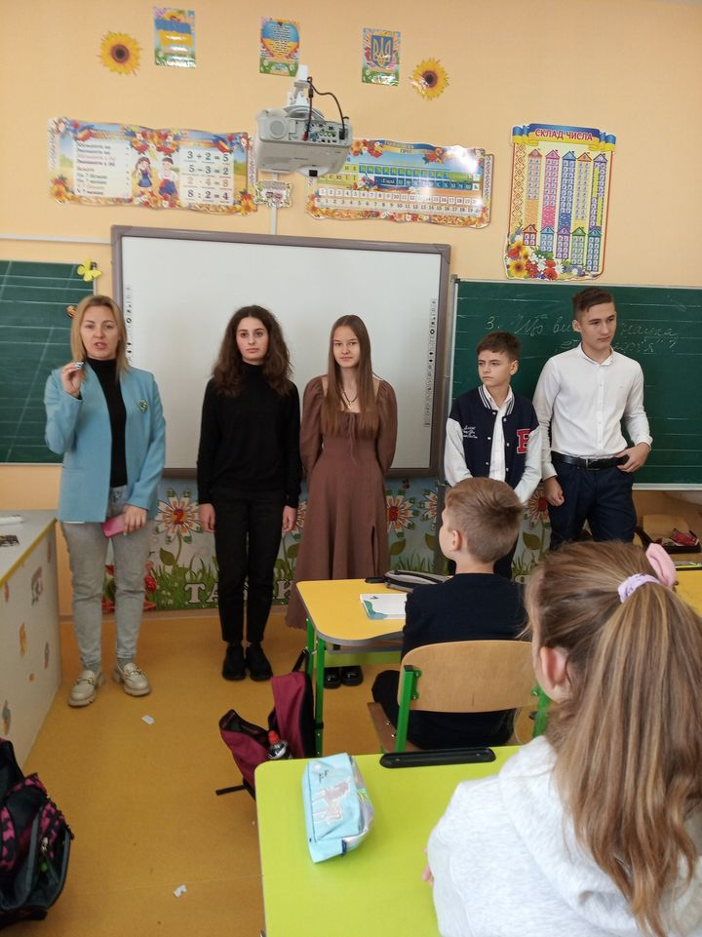

19 жовтня 2023 року у нашій Авангардівській гімназії - активна підготовка до виборів учнівського самоврядування: претенденти знайомлять учнів гімназії зі своїми програмами.

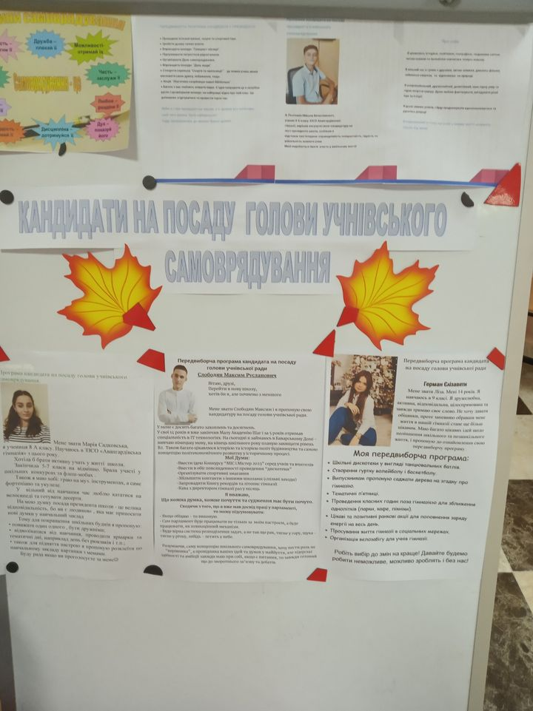

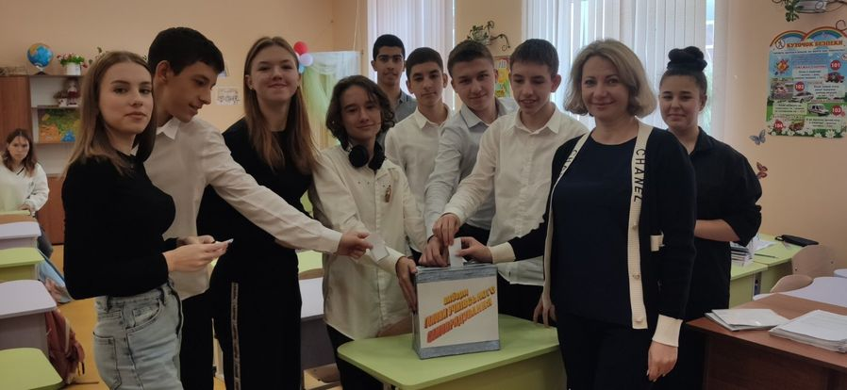

Прозорі вибори ГОЛОВИ учнівського самоврядування відбулися 19 жовтня 2023 року у ЗЗСО " Авангардівська гімназія" обрано ГОЛОВУ учнівського самоврядування Віддати свої голоси за обраного кандидата учні, учителі та співробітники гімназії могли особисто, опустивши свій бюлетеньу прозору скриньку для голосування

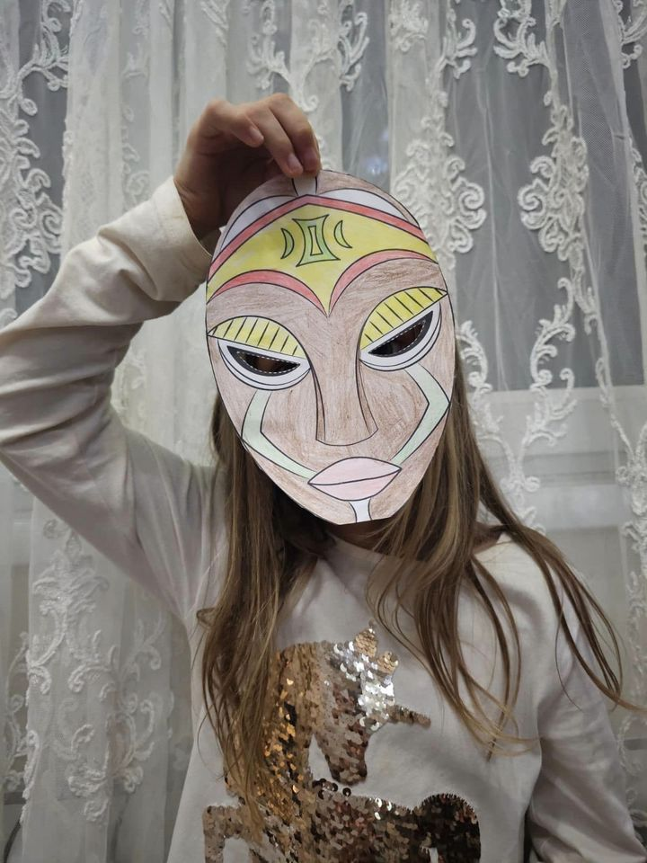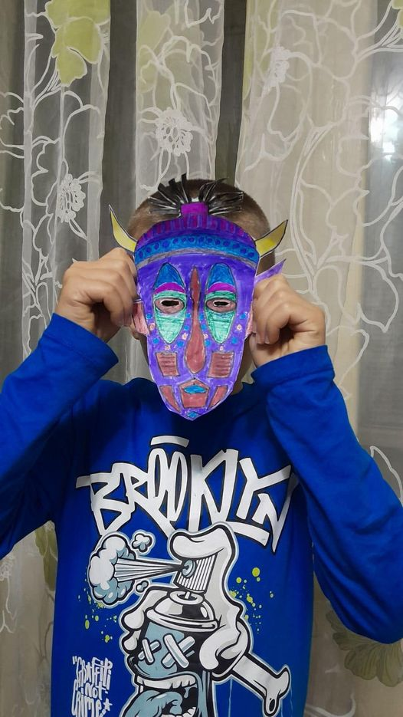

Кенія-земля масаїв. Учні 2-В досліджували африканську країну Кенію. Дізналися, де живуть масаї та створили маску племені
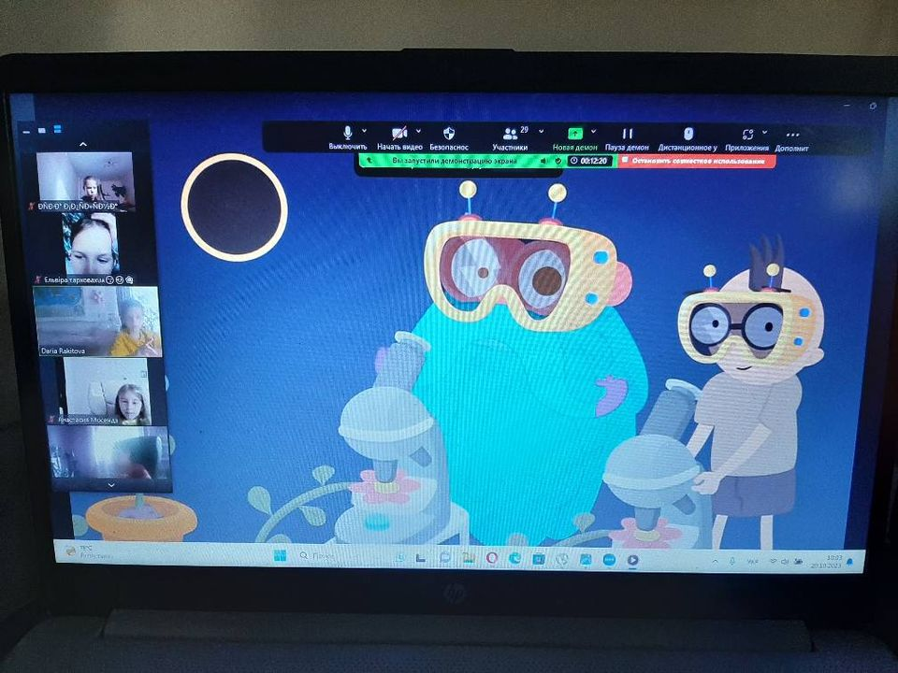

Дистанційне навчання, яке раніше розглядалося як додаткова або вторинна опція, нині показує, що ми незламні, сильні, продовжуємо навчатися і розвиватися. Кожного дня дізнаємося нове, формуємо нові якості і продовжуємо пізнавати світ. Так тримати. Разом - ми сила.

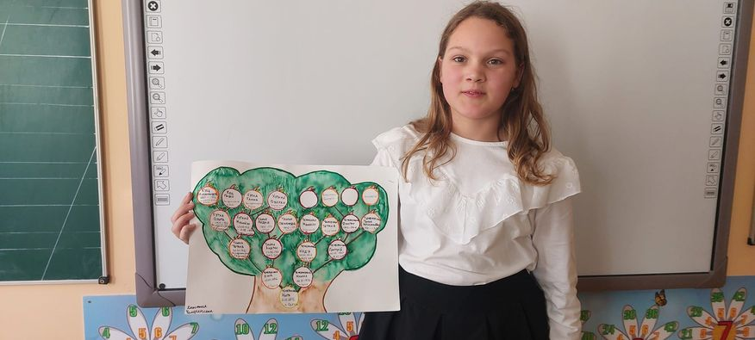

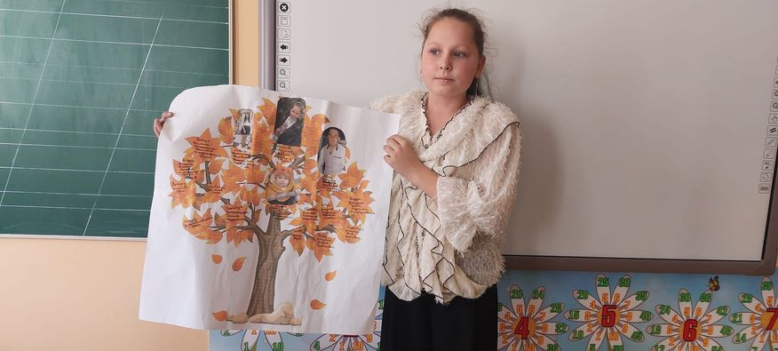

Наші п'ятикласники із захопленням продовжують дослідження свого родоводу. Які цікаві факти для них відкрилися! Дехто тільки під час роботи над проєктом дізнався про прапрабабусю і прапрадідуся, коли народилися і де жили їх предки. Дуже сподобались дітям імена, які були популярними в минулі часи: Мартин, Олесь, Карп, Кіндрат,Мефодій, Омелько, Йосип, Матвій, Єфросинія, Маня, Євлампія, Євдокія, Харитина та інші. А головне - це спільна робота над проєктом учнів і членів родини, яка згуртовує і допомагає зберегти пам'ять про свій Рід.

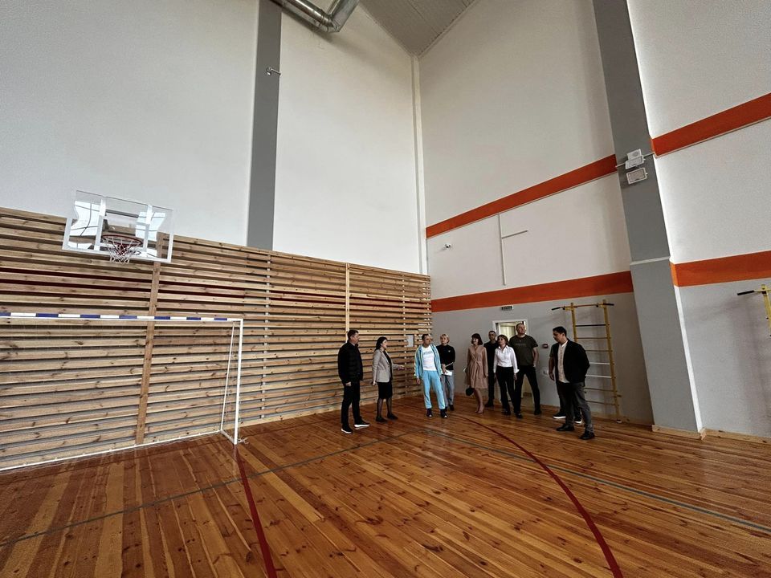

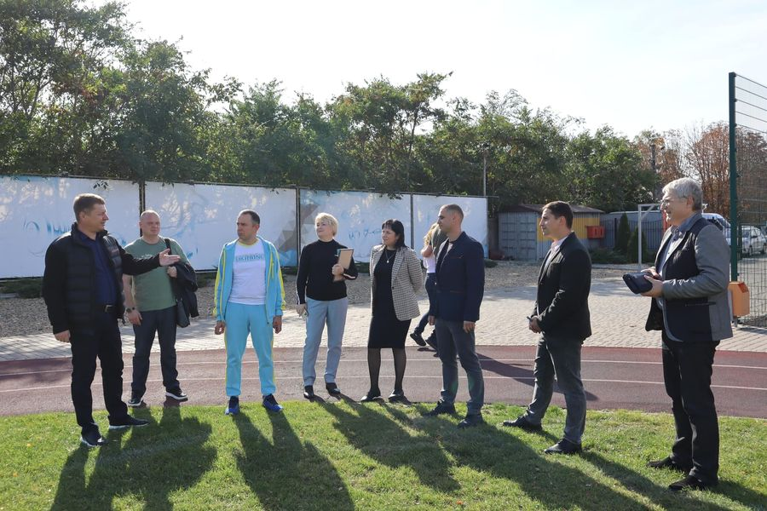

В Авангардівській громаді з робочим візитом Міністр молоді та спорту України Вадим Гутцайт. Авангардівський селищний голова Сергій Хрустовський і начальник Відділу освіти, культури молоді та спорту Ірина Солотинська розповіли про розвиток спорту в громаді.На чолі з Міністром, делегація у складі державного секретаря Міністерства Перевезенцева Олексія, керівника патронатної служби Міністерства Наталії Корольової, директора Департаменту фізичної культури, спорту і туризму ОДА Олега Бурдейного і начальника управління фізичної культури і спорту Департаменту Валентини Кольчак відвідали сучасний спортзал нашої гімназії та спортивні майданчики закладу.
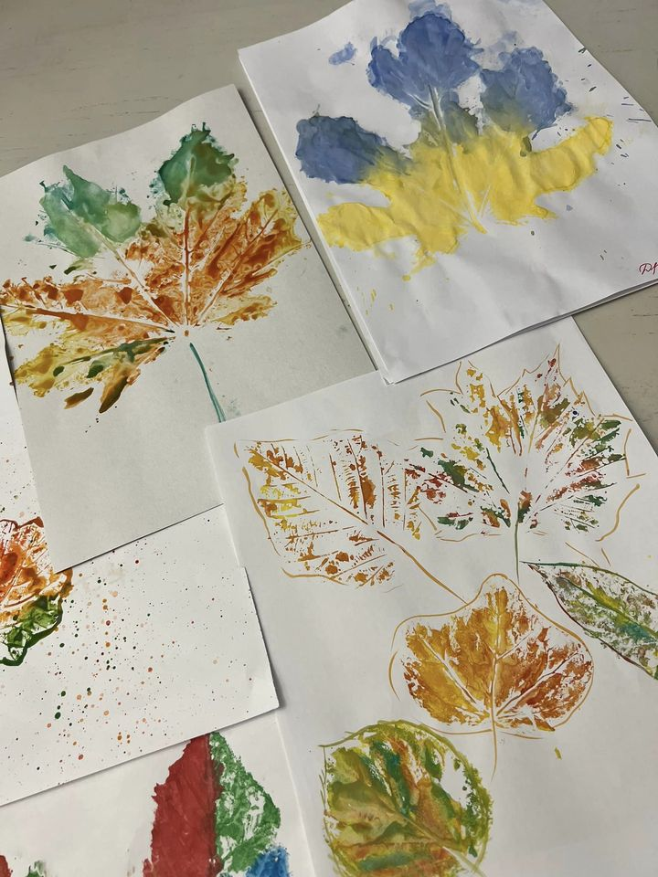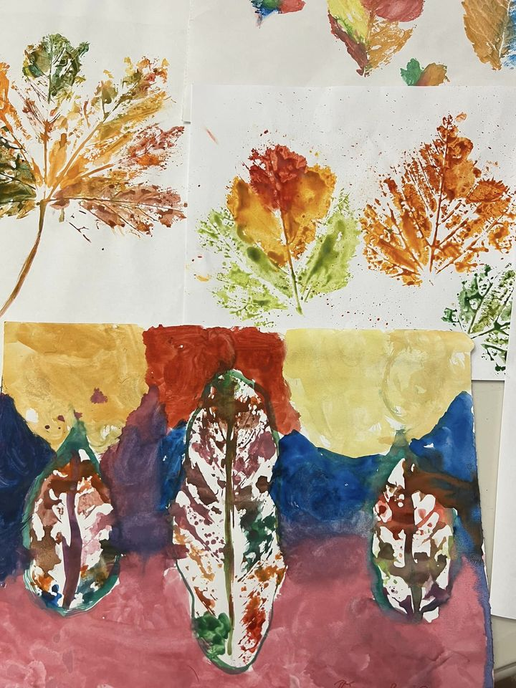

Перші осінні канікули для 1-В. Активно працювали, а тепер можемо і відпочити Дуже багато творчих робіт на тему «Осінь» виконали дітки і цим поповнили свої портфоліо. Вчили віршики про прекрасну пору року і малювали, кожен до свого віршика, малюнок. Але і читати, і писати ми не забували, букви і цифри гарно «майстрували»

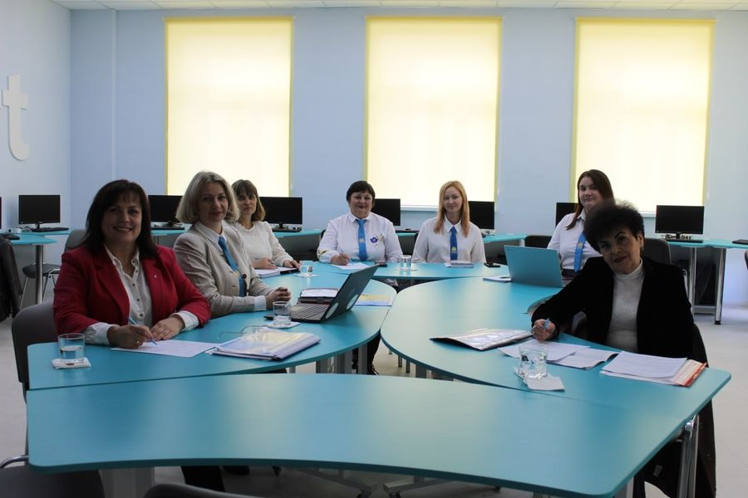

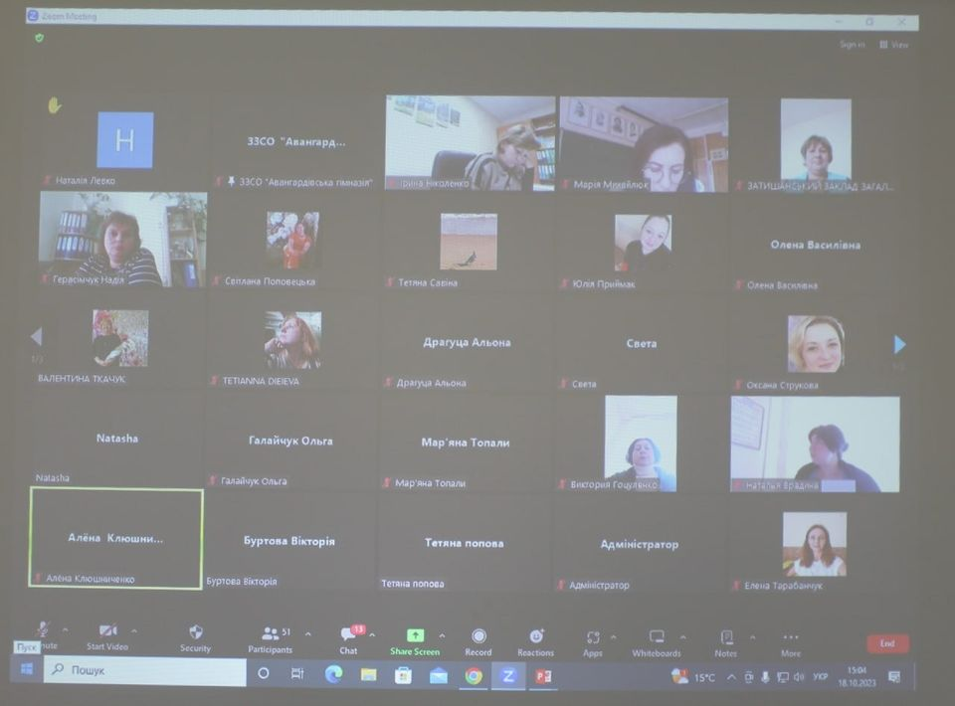

Дискусійний простір "НУШ: рухаємось разом"в Авангардівській гімназії. За планом Одеської академії неперервної освіти 18 жовтня у нашій гімназії відбулася онлайн зустріч з більш ніж 80-ти колегами- словесниками Одещини з мовно - літературної освітньої галузі. Філологині гімназії Анна Володимирівна Крамар та Олександра Олегівна Скидан ознайомили слухачів простору з власним досвідом щодо застосування на уроках мови та літератури інтерактивних матеріалів та організацією акмеологічних уроків, таких необхідних саме в умовах воєнного стану .Модератор Світлана Свінтковська, координатор мовно - літературної освітньої галузі, тренер НУШ, старший викладач кафедри методики викладання і змісту освіти, методист вищої категорії від імені КЗВО "ОАНО" подякувала голові Авангардівської громади Сергію Григоровичу Хрустовському, начальнику відділу освіти Ірині Вікторівні Солотинській за створення справжньої НОВОЇ УКРАЇНСЬКОЇ ШКОЛИ, де дітям комфортно і безпечно навчатись. Слова подяки лунали на адресу директора гімназії Ганни Анатоліївни Марченко за школу, яка вражає усім: зовнішнім виглядом, учителями та учнями. Дякуємо за допомогу у проведенні онлайн зустрічі вчителям інформатики Ірині Зіновіївні, Леву Васильовичу. НЕЗЛАМНА УКРАЇНСЬКА ШКОЛА - майбутнє вільної України!

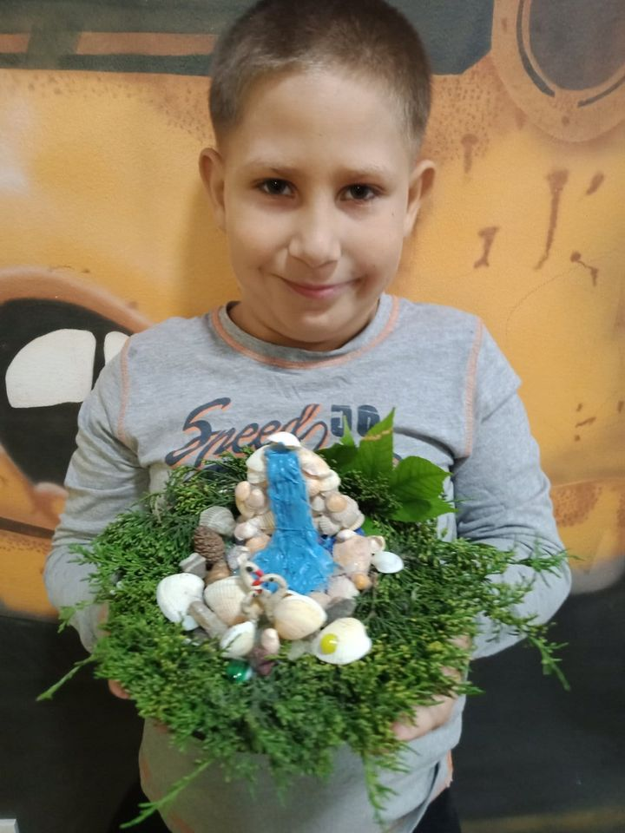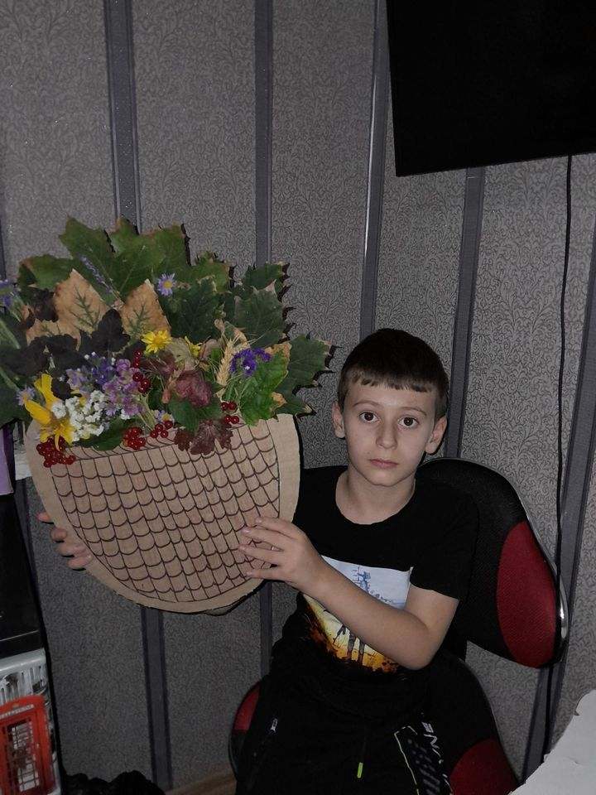
Дитяча творчість - це процес без обмежень і правил. Діти творять відповідно до своїх уявлень та бажань, а ми, дорослі, підтримуємо їх в цьому! Учні 3-В класу
!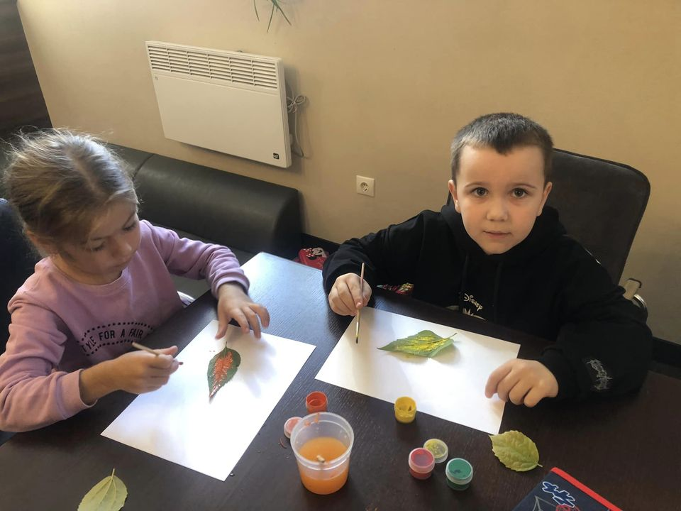 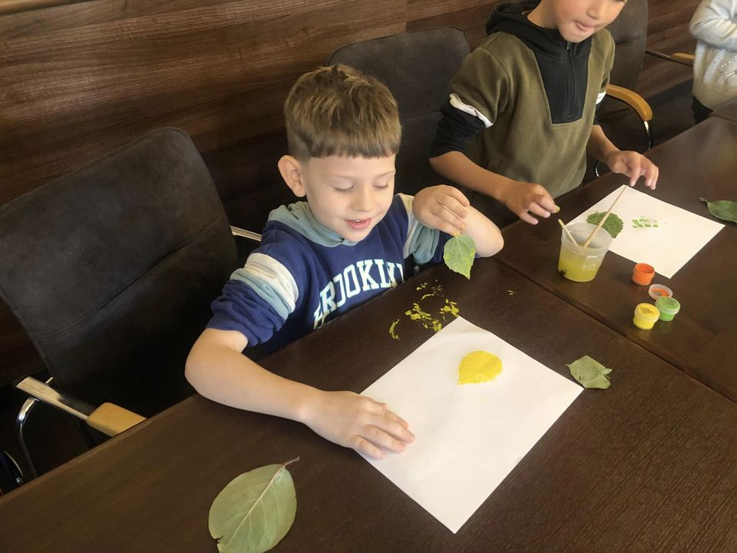
Не вгаває щедра осінь, а малює неба просинь. Ще — тоненькі павутинки, сірий дощик і хмаринки. Пензлик біга без упину — гарна в осені картина.

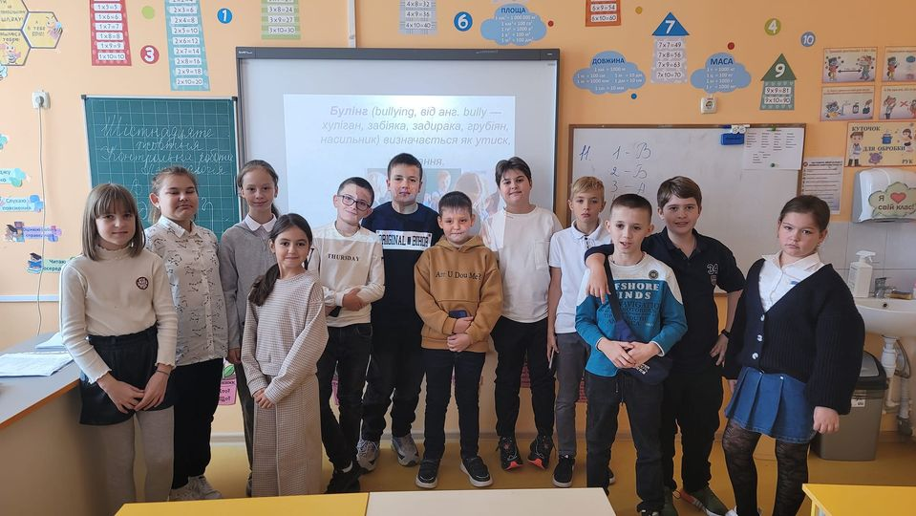
На жаль, булінг досі залишається однією з основних проблем в школах. Тому дітям важливо постійно нагадувати про це та проводити з ними тематичні бесіди. 5-А клас взяв участь в обговоренні такої важливої теми.
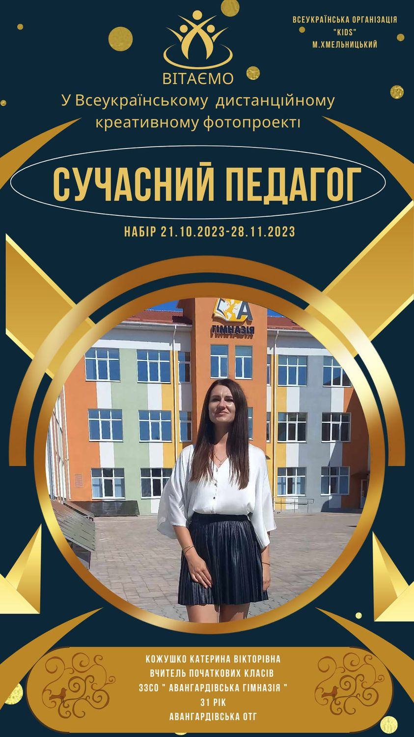

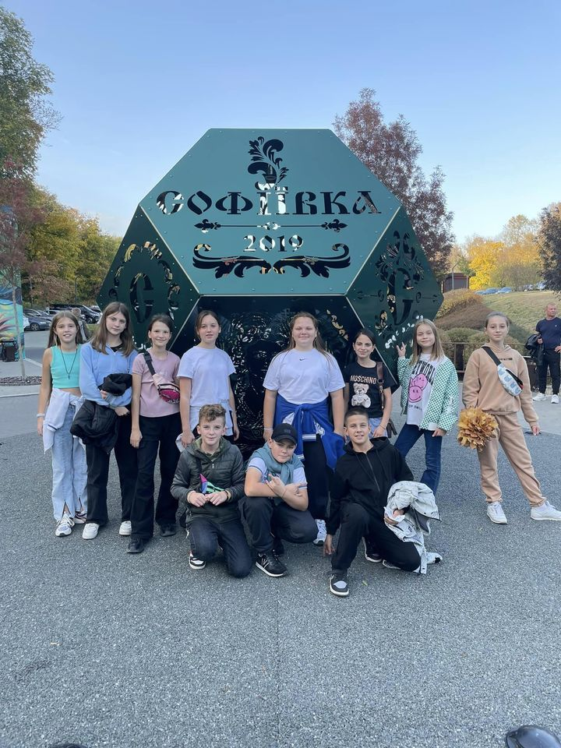

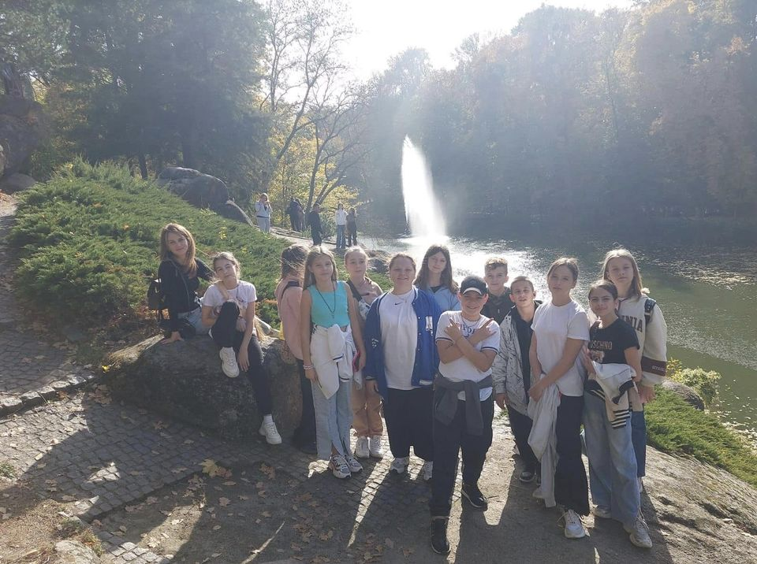

В парках і садочках на доріжки й трави падають листочки буро-золотаві.
Де не глянь, навколо килим кольористий, віти напівголі й небо синє-чисте.
Метушні немає, тиша й прохолода – осінь золотая тихо-ніжно ходить.
Учні 6-Б класу відвідали національний дендрологічний парк «Софіївка». Дякуємо нашим захисникам за можливість радіти теплій осені.

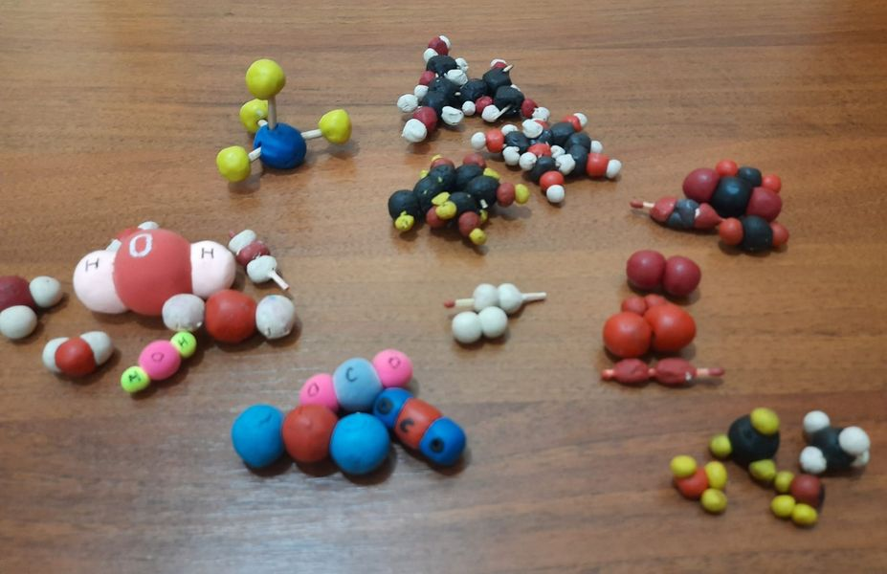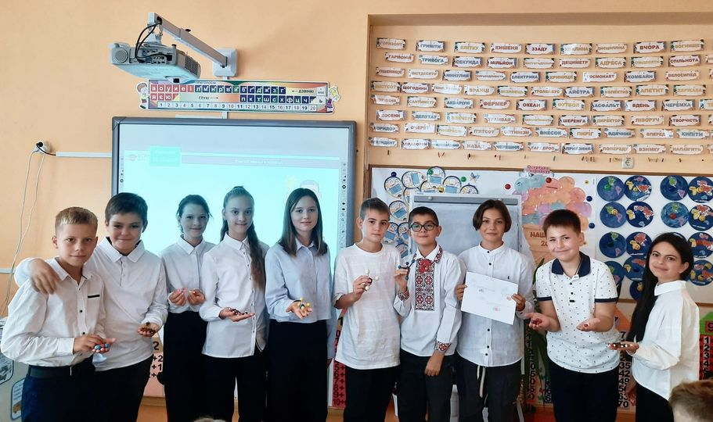

У пізнанні природи з учні 6-х класів під час вивчення теми "З чого складаються речовини", розглянули будову атому та молекули кисню, водню, води, вуглекислого газу, метану і глюкози. Для закріплення вивченого діти провели дослідження "Як моделювати молекули із атомів?", виготовили моделі молекул деяких речовин і презентували свою роботу.
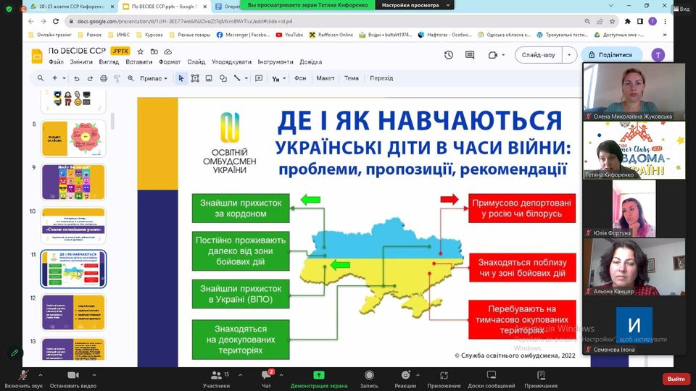

23 жовтня 2023року вчителі гімназії долучилися до онлайн семінару-тренінгу в межах методичного марафону "Стаємо сильнішими разом". Конференція стала справжньою подією для всіх, хто прагне сприяти розвитку учнівського процесу та впровадженню інноваційних рішень у цій галузі. Організаторами виступила КЗ "Одеська академія неперервної освіти", тренер Кифоренко Т.Т.
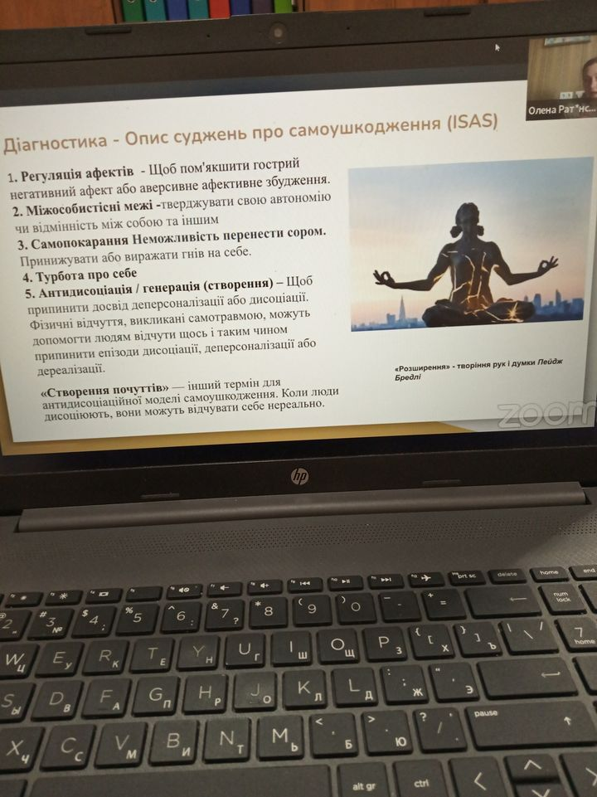

Співдружність ЗЗСО "Авангардівська гімназія" з ГО "Дівчата". Слова вдячності Тетяні Олександрівні Єрмак, яка долучила наш освітній заклад до дуже важливої спільної роботи ГО"Дівчата" з нашими учнями під час війни в Україні. Впродовж року питання статевого виховання, необхідні знання і навички для збереження свого здоров'я Тетяна Олександрівна обговорювала на зустрічах як з учнями, так і вчителями. Вчителі навіть отримали сертифікати.23 жовтня, наші вчителі долучилися до тренінгу ГО"Дівчата" за темою " Реагування на самоушкоджуючу поведінку та суїцидальні наміри дітей". Лише спільними зусиллями ми неодмінно ПЕРЕМОЖЕМО ворога

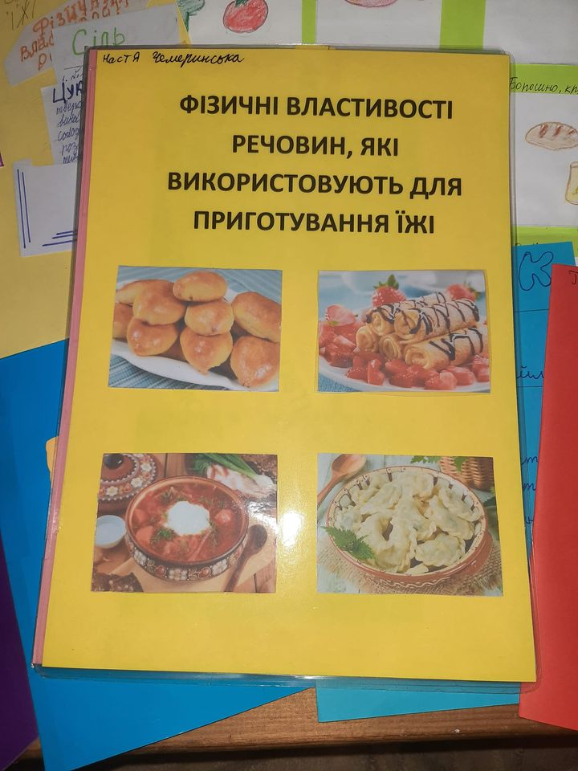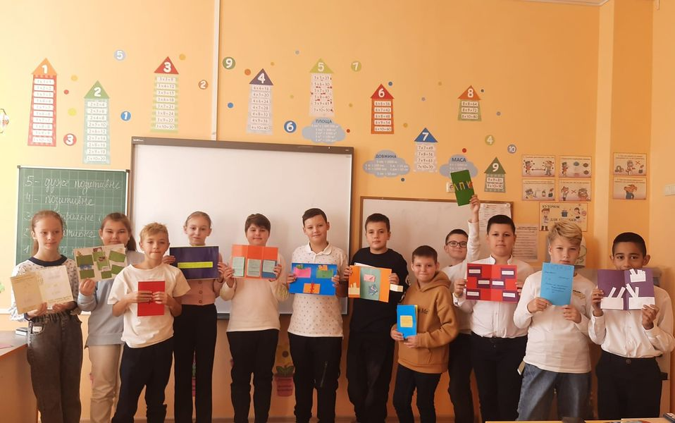
Учні 5-х класів на уроках "Пізнаємо природу" проводили пошуково-дослідницьку роботу "Речовини, які найчастіше використовуються для приготування їжі" та зробили креативні лепбуки. Діти виконали велетенську роботу, щоб створити цей лепбук, адже кожна робота індивідуальна і цікава!
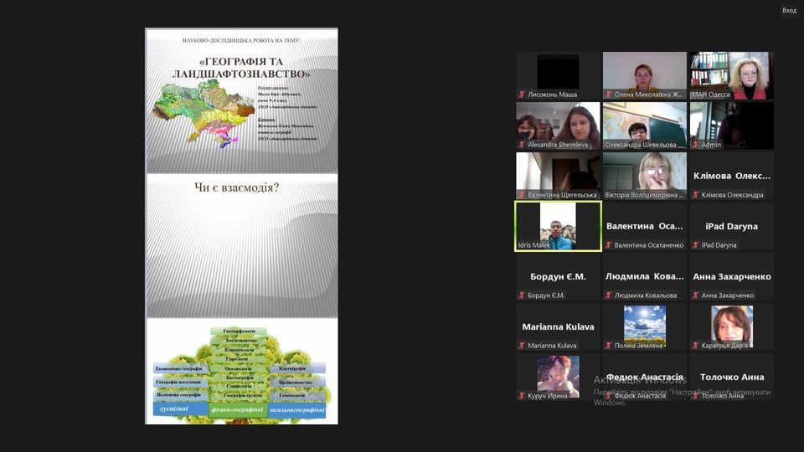
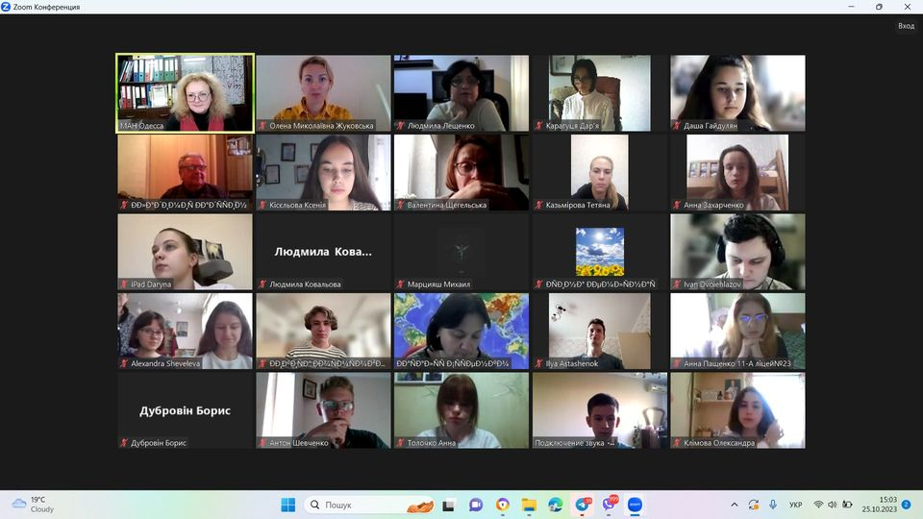
Конференція "Географія та геологія" 25 жовтня 2023 р. учні 9-х класів брали участь в обласній науково-практичній конференції "Географія та геологія: наука та патріотизм". Під час конференції 6 учнів гімназії захищали свої доповіді, дискусували, відповідали на питання та конспектували рекомендації. Працюємо далі! Вчитель географії Жуковська О.М. #конференціязгеографії

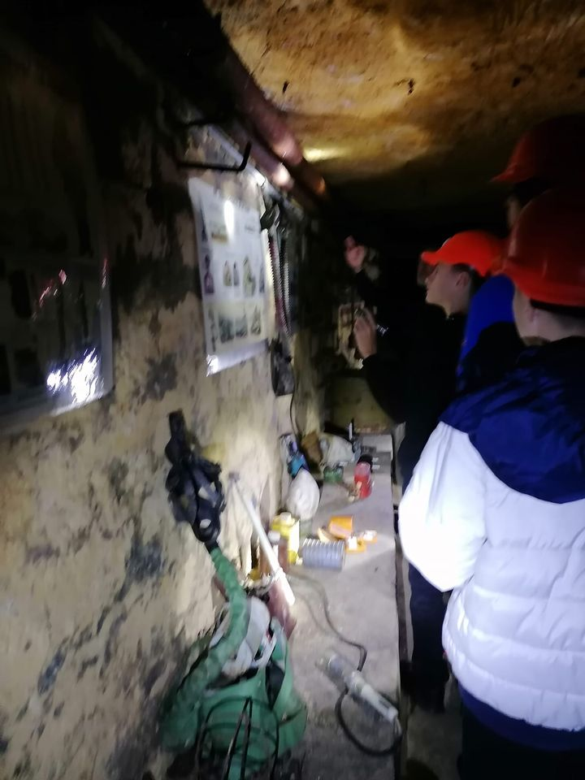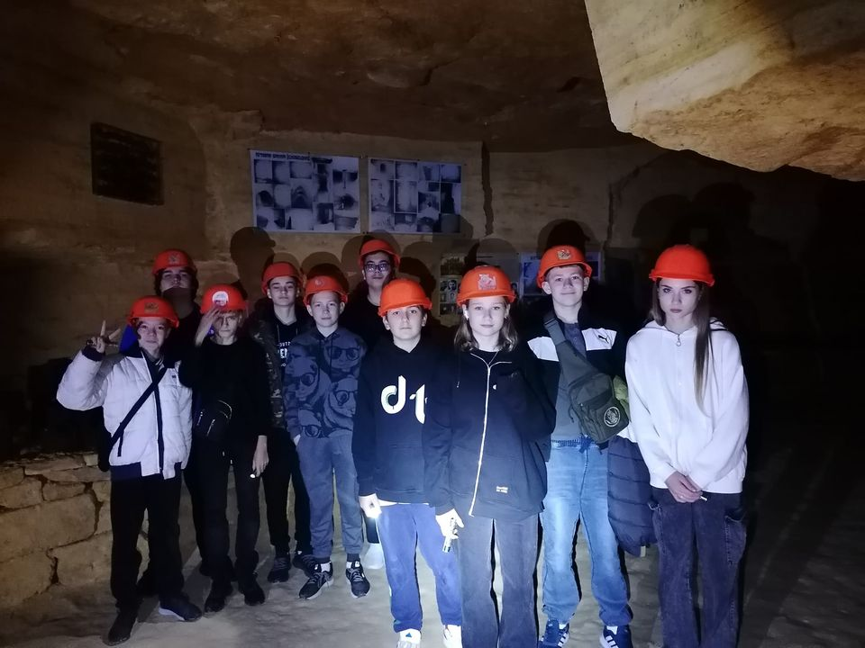
"БЕЗ МИНУЛОГО НЕМАЄ МАЙБУТНЬОГО". Учні 8-Б класу відвідали музей катакомб "Таємниці підземної Одеси" і дізналися багато цікавого про історію міста. Починаючи від поверхні й заглиблюючись у катакомби, учні поступово відкривали для себе незвідані раніше сторінки минулого, а саме, як створювалася Одеса. Дізнались і про бандитську Одесу, і про партизанську історію. Побували в протиатомному бункері, побачили підземні озера, карстові печери й палеонтологічні знахідки доісторичних тварин.


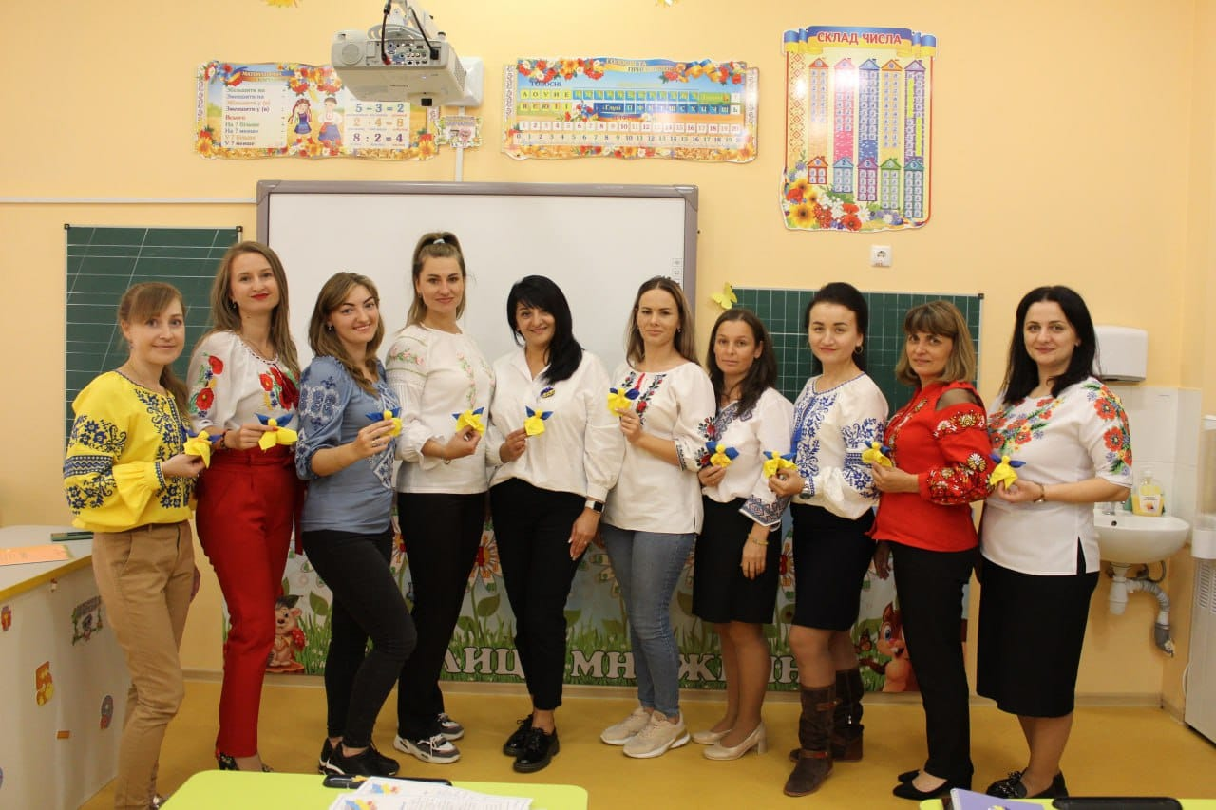

З Днем української писемності та мови! Бажаємо вам шанувати і любити нашу мову, вживати її в повсякденному житті, розвивати та популяризувати її. Нехай українська мова завжди буде живою, вільною та квітучою!
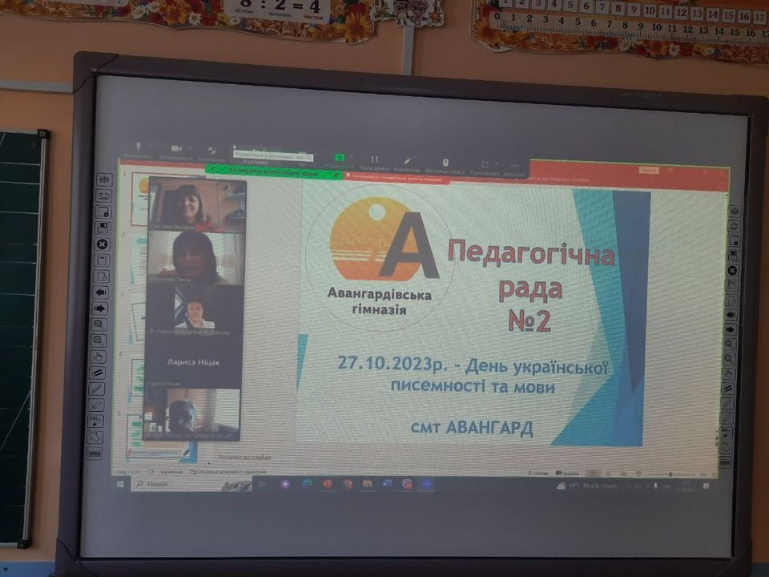

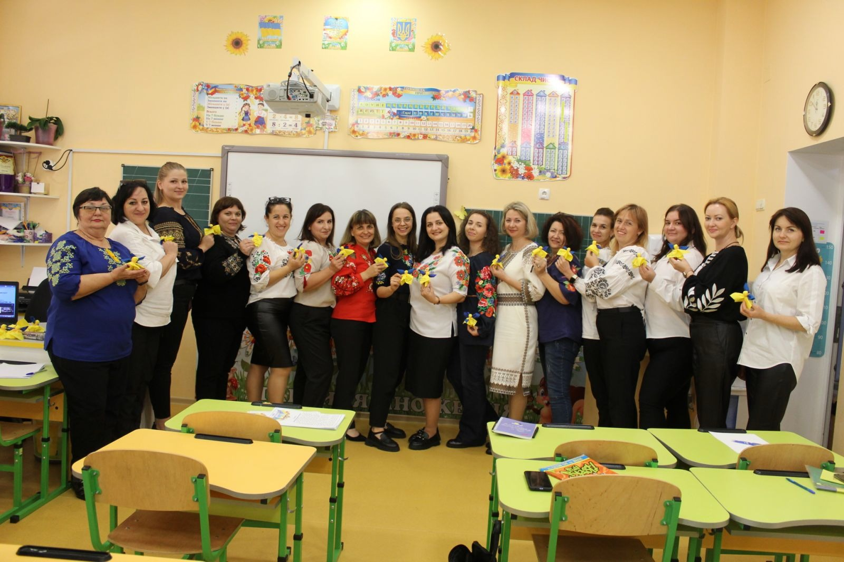

27 жовтня, в ДЕНЬ УКРАЇНСЬКОЇ ПИСЕМНОСТІ та МОВИ, відбулося засідання педагогічної ради №2 ЗЗСО ,,Авангардівська гімназія". Крім актуальних робочих питань щодо забезпечення якісного освітнього процесу в закладі, особливу увагу педагоги приділили проблемам профілактики проявів булінгу в учнівському середовищі та удосконаленню роботи зі здібними учнями.Завершилася педрада патріотичним майстеркласом, на якому вчителі виготовили ляльки-мотанки - обереги, вклавши в них енергію шани і вдячності нашим незламним захисникам і захисницям.

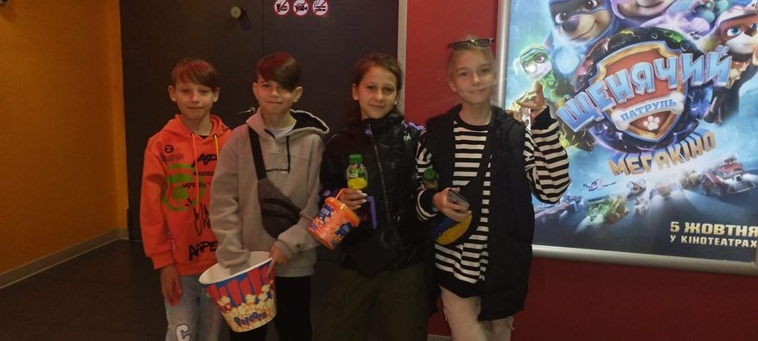

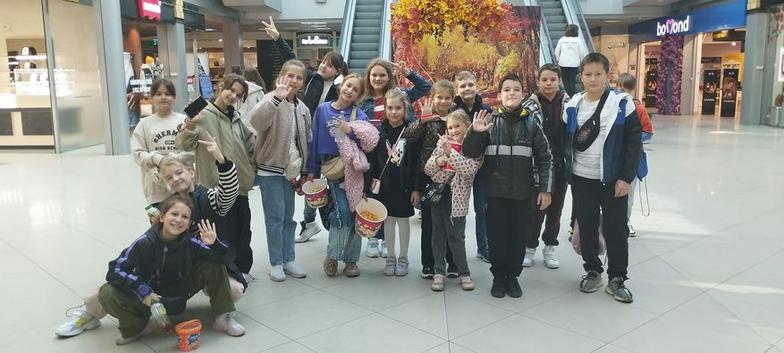
Провести осінні канікули весело - таку мету поставили перед собою учні 5-Б класу. Тому діти разом сходили в кіно, поїли смачного попкорну, поспілкувалися в дорозі! Дякуємо нашим захисникам за те, що українські діти можуть радіти життю

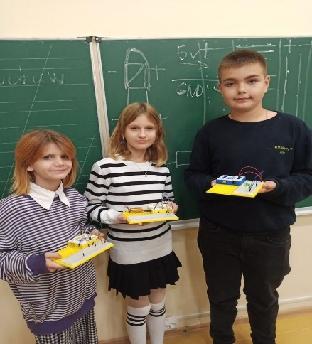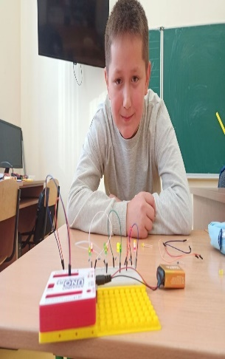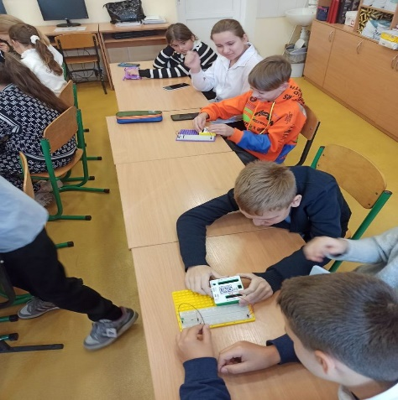

Учні активно працюють на уроках робототехніки, із захопленням вивчають нові теми та створюють прості електричні схеми зі світлодіодами.


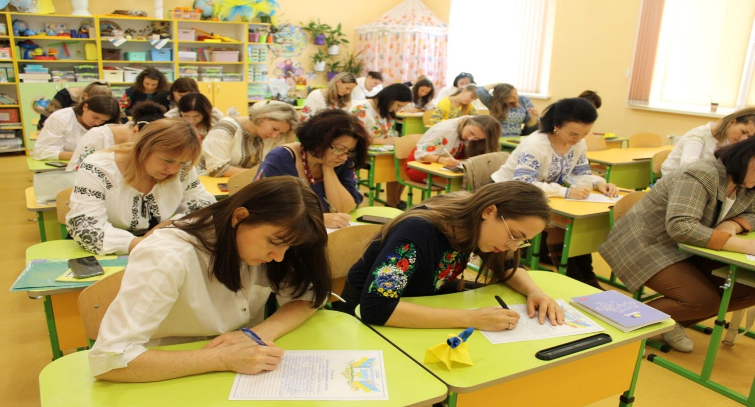

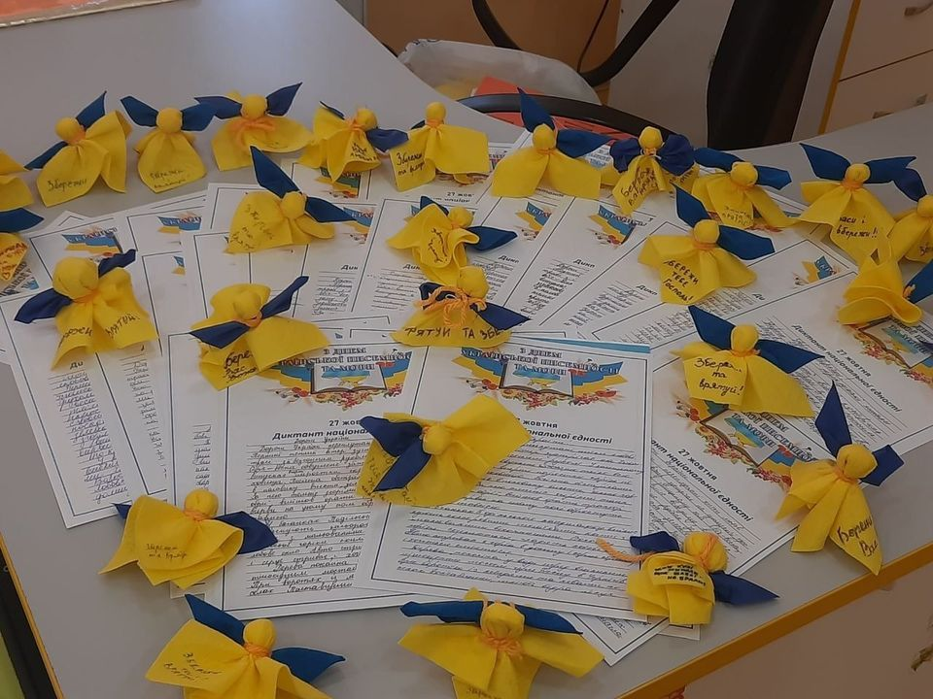
#Освіта_Одещини_пишемо_разом Єднання українців у всьому світі навколо рідної мови. Почуття гордості, піднесення і впевненості у неодмінній ПЕРЕМОЗІ переповнювали педагогів Авангардівської гімназії при написанні радіодиктанту національної ЄДНОСТІ. #Всеукраїнський_радіодиктант_2023

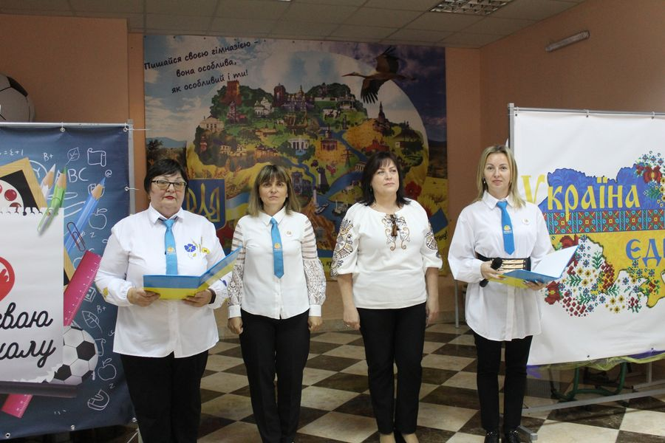
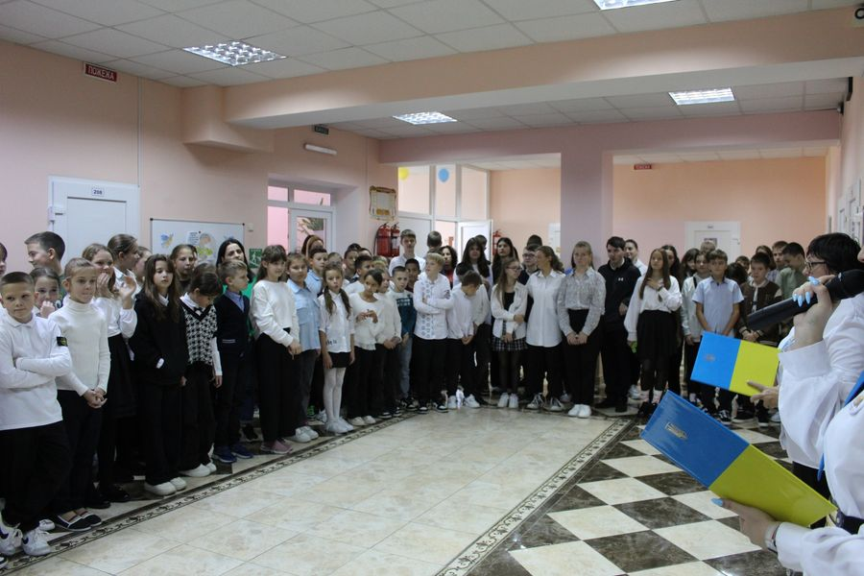

Ось і підійшов до завершення перший етап учнівського року, на урочистій лінійці вітали найактивніших гімназистів. Учні, які брали участь в районних та обласних конкурсах отримали подяки та дипломи.

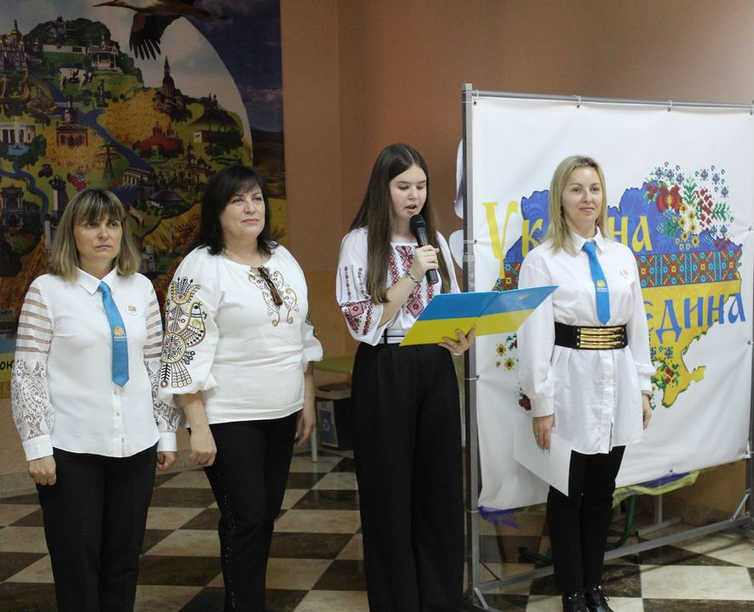
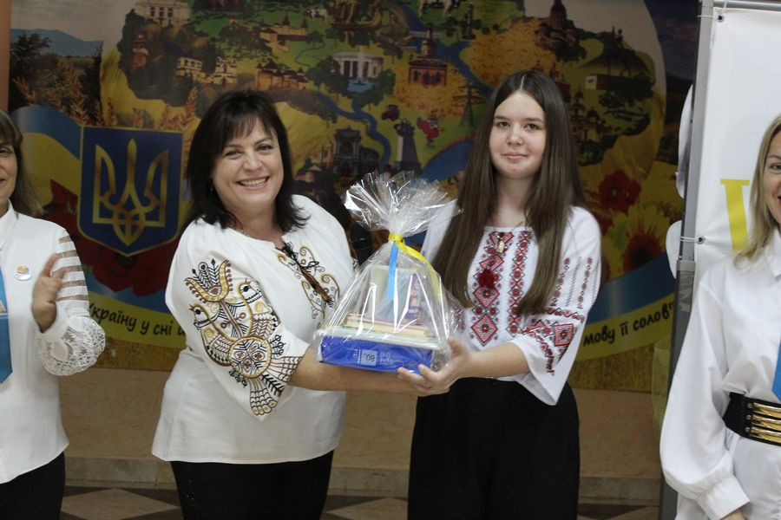

Інавгурація президента учнівського самоврядування на загальношкільний лінійці. Проголосили голову учнівського самоврядуванн- овообраний Президент Єлізавета Герман склала присягу, в якій пообіцяла:
- сприяти розвитку учнівського самоврядування;
- відстоювати та захищати права учнів;
- сприяти зміцненню доброзичливих дружніх стосунків між вчителями та учнями гімназії;
- підносити авторитет навчального закладу.

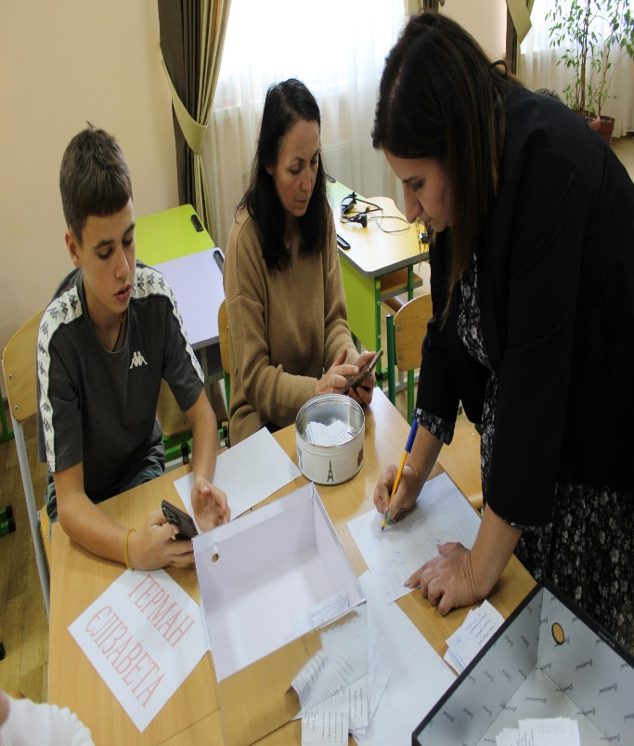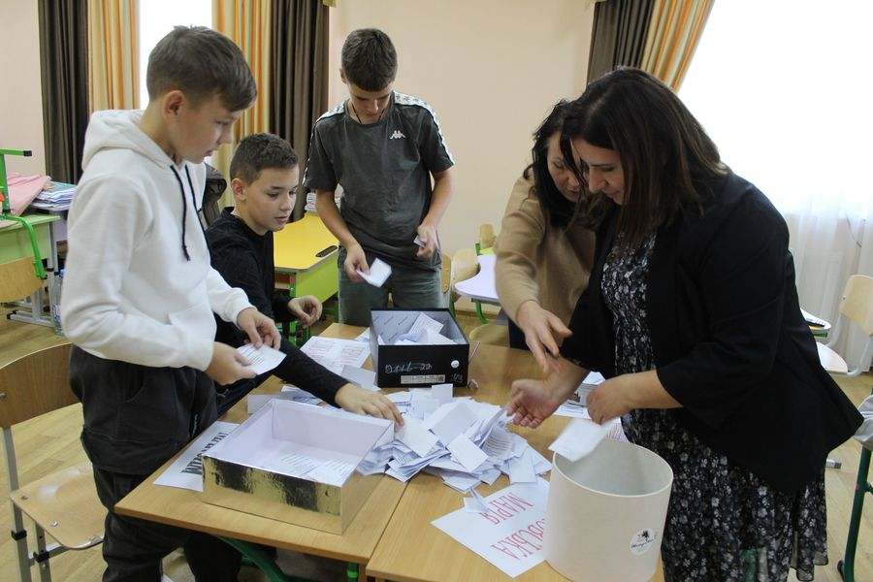

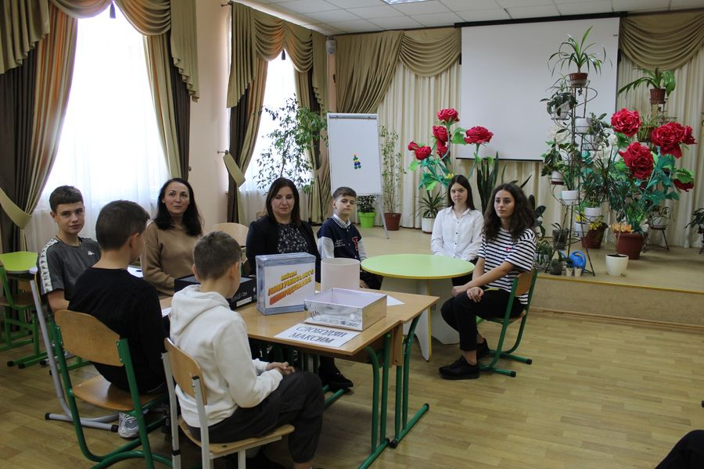

Голову учнівської ради ЗЗСО «Авангардівська гімназія» обирала вся гімназія. У фойє гімназії стояв стенд з програмами кандидатів на посаду Президента. Кожен міг ознайомитися з ними, подумати про майбутній вибір. Все по- справжньому: і виборча комісія, і бюлетені, і скринька, і навіть черга за бюлетенями. Все пройшло чесно, прозоро. За результатами підрахунку голосів, переможцем стала Єлизавета ГЕРМАН з показником 59%. Інші кандидати автоматично стають члена учнівського парламенту. Вітаємо переможця! Ми впевнені, що вона зробить все можливо, щоб зробити нашу школу ще кращою та цікавою для всіх учнів. Бажаємо Єлизаветі успіхів у її новій ролі та впевненості в подальших досягненнях школи!
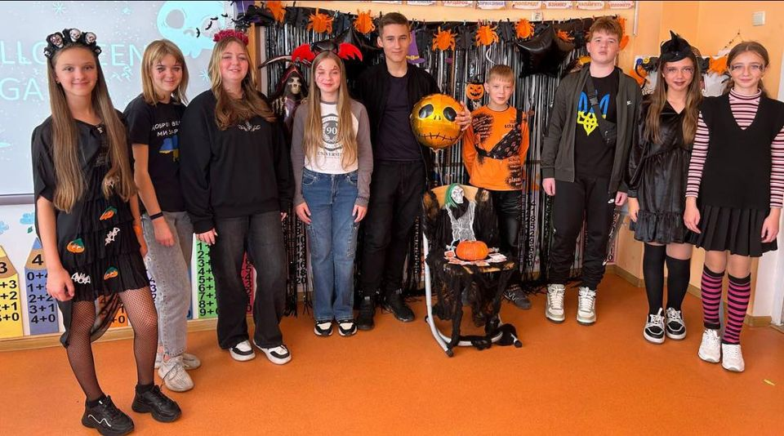
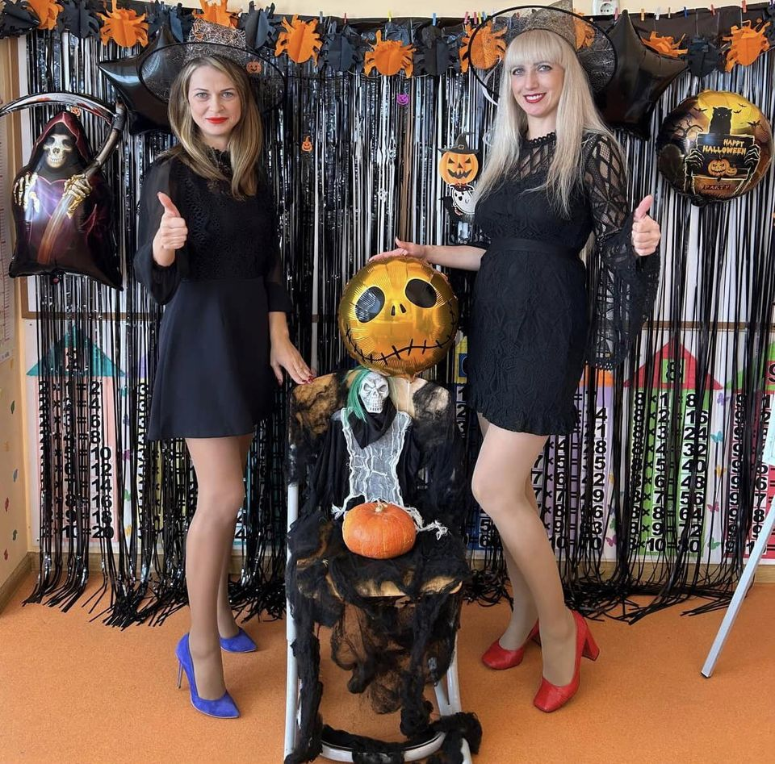
Вивчення традицій країни, мову якої вивчають, є невідмінною частиною навчального процесу. Учні Авангардівської гімназії 6-х, 7-х та 9-х класів взяли участь у позакласному заході, де продемонстрували знання традицій Великобританії та позмагалися в цікавих конкурсах. Найкращі діти-найкраща нація! (Вчителі англійської мови Перебийносюк Вікторя Олександрівна, Федішина Марина Ігорівна)

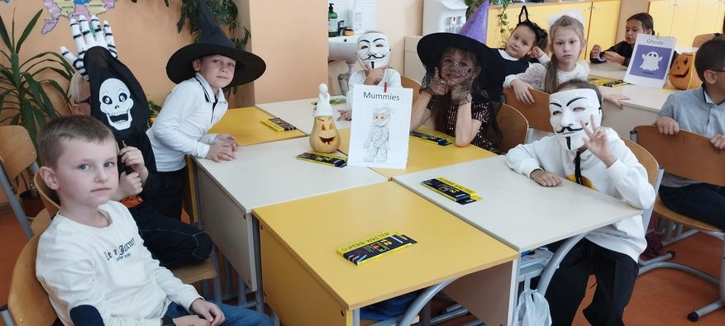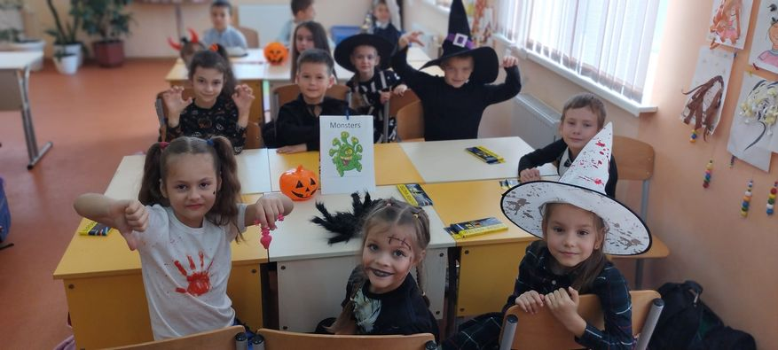
На уроках іноземної мови кожен вчитель має виховувати любов до іноземної мови, пізнавальний інтерес до національних свят та традицій країни, мову якої вивчаємо. 2-А клас взяв участь у цікавому змаганні з нагоди свята Halloween Всі діти молодці, дуже активні, розумні та веселі. Well done!

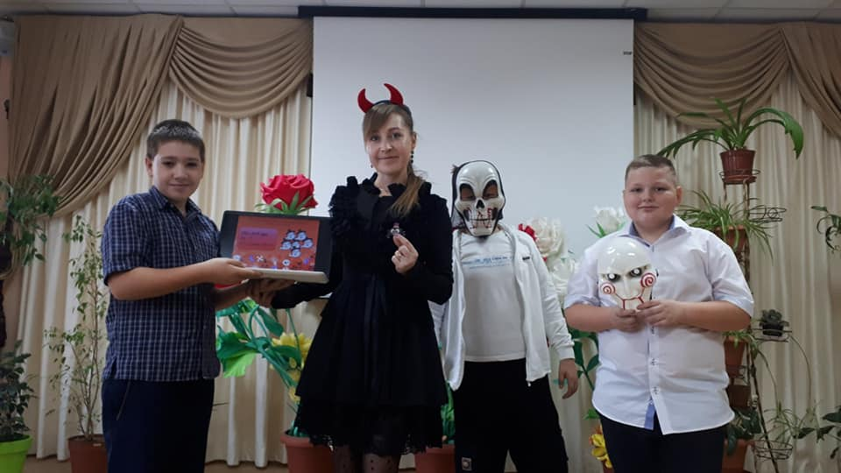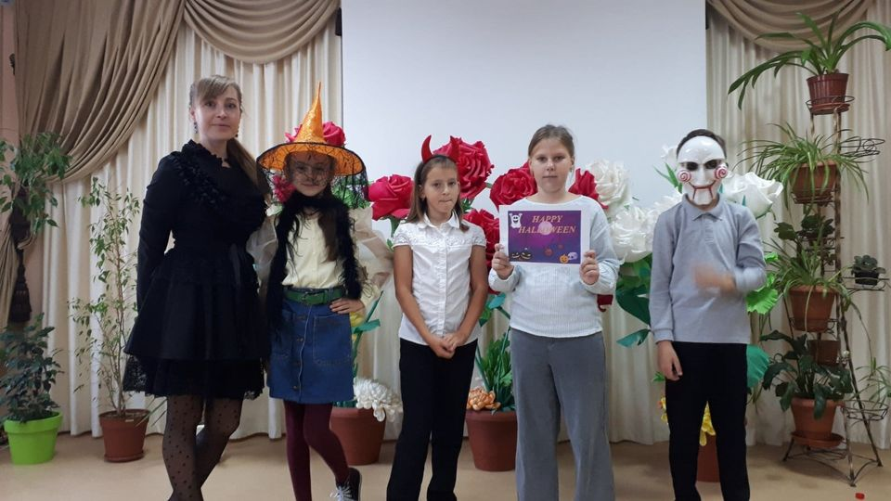
Свято Хелловін у 4-Б класі учні провели весело. На діток чекали завдання -лічилки від ведьмінки Марійки, вирази-хованки від павучка Генрі і ще багато цікавого. Дітки малювали Гарбуз Бенрі- традиційний атрибут цього свята.

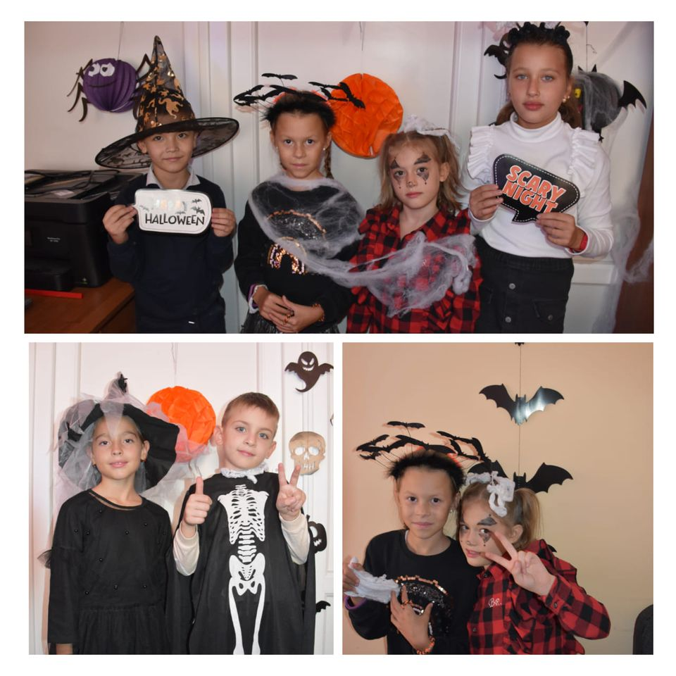

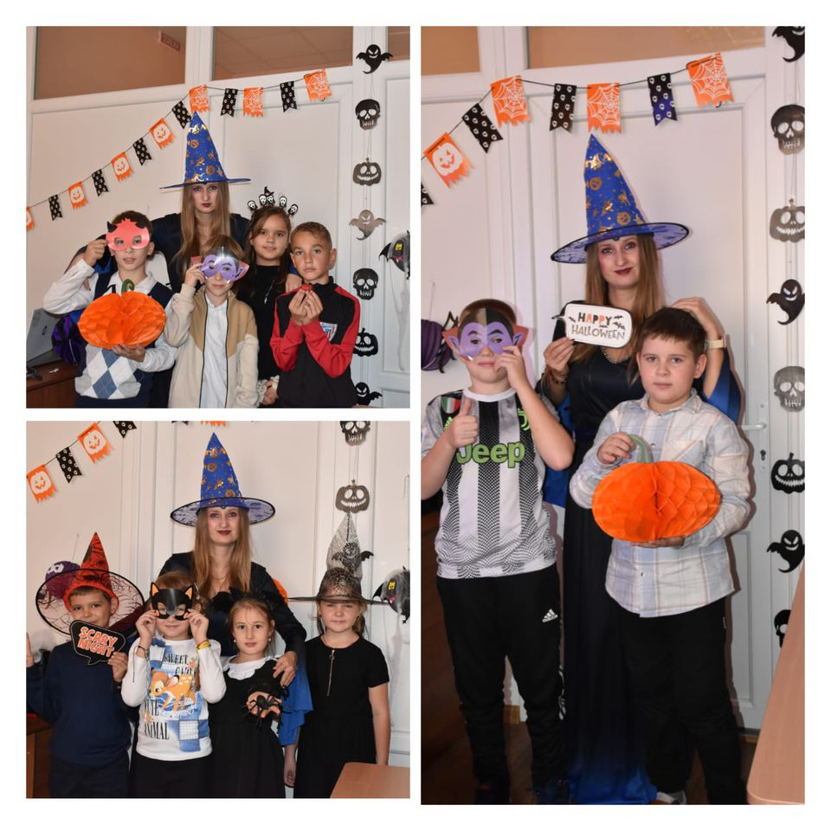

Нappy Halloween! Протягом двох днів у нашій гімназії пройшла серія уроків присвячена культурі англомовних країн. Діти занурились в атмосферу одного з найпопулярніших свят у світі - Хелловіну. Учні вивчали нову лексику, ознайомилися з історією та традиціями свята, а також тренували вміння сприймати мову на слух ( Класний керівник 3-А класу Кожушко Катерина Вікторівна).

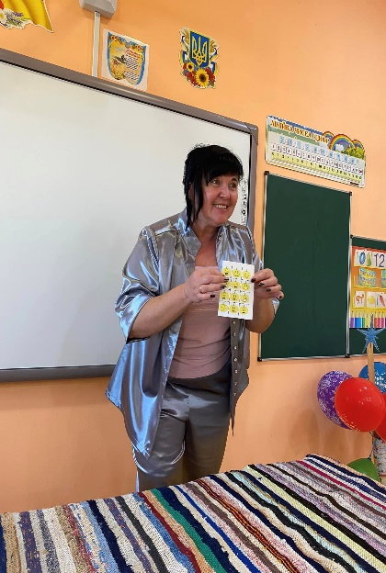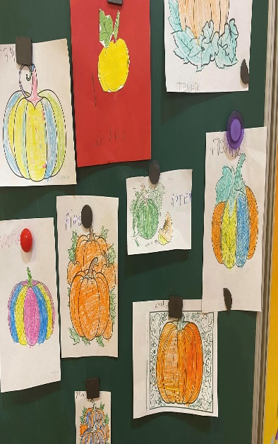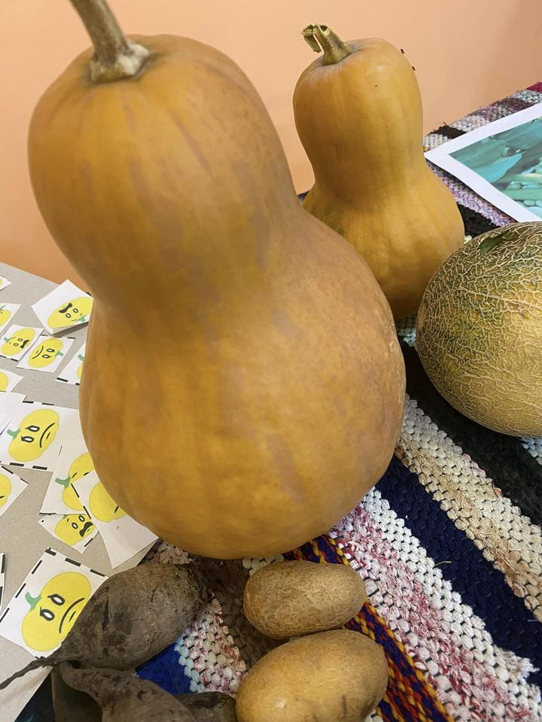

Тематичним днем «День гарбуза в Україні» розпочали навчання після канікул учні 1-А класу (Класний керівник Ніцак Лариса Володимирівна). Діти розширили знання про гарбуз, розвивали пізнавальний нтерес, спостережливість, уміння аналізувати та робити висновки.


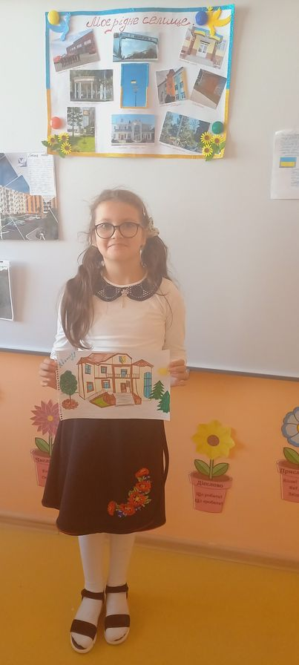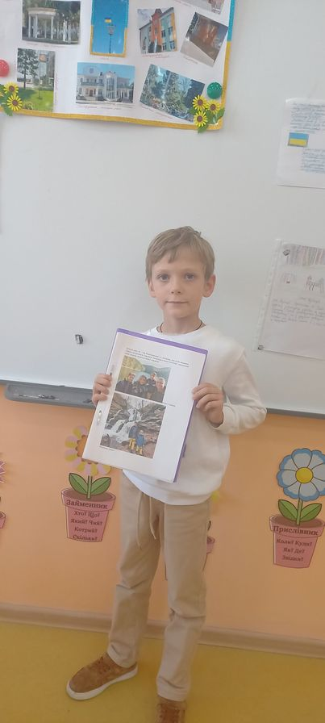
Рiдний край - це таке мicце на Землi, де народилася людина, де вона мешкає, навчається, працює. Учні 3-А класу підготували мініпроєкти на теми: «Моя рідна Україна», «Мій рідний край». Розповіли, як вони їх створювали, чому обрали саме таку тему, і що хотіли донести однокласникам. Дітки дізналися,що в їхньому краї багато лiсiв i степiв, озер i рiчок, чудових краєвидiв та iсторичних пам'яток.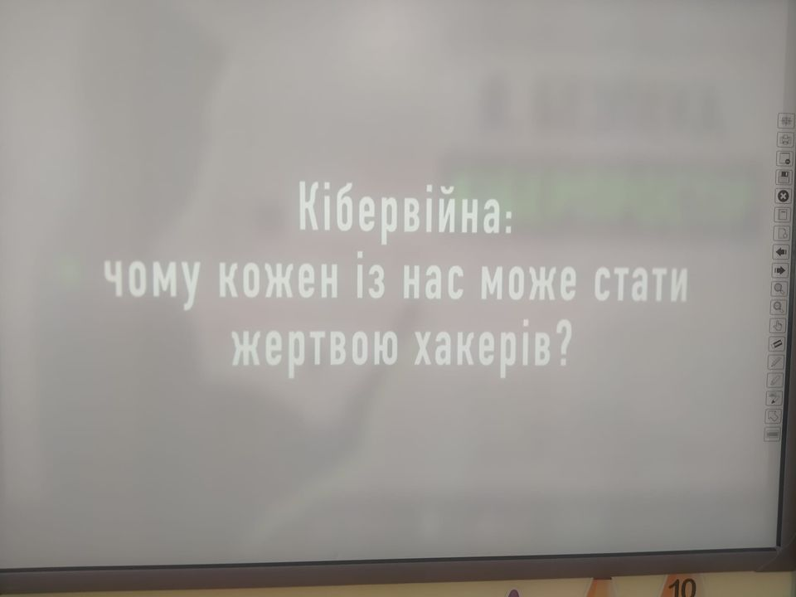
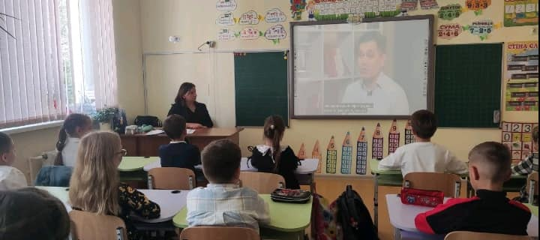
31 жовтня 2023 року Інститут спеціального зв'язку та захисту інформації КПІ ім. Ігоря Сікорського та Державна служба спеціального зв’язку та захисту інформації України провели всеукраїнський онлайн-урок із кібербезпеки для учнів та студентів закладів освіти України, до якого приєдналися й учні нашої гімназії. ( Учителька інформатики Кушмунс Ірина Зіновіївна).

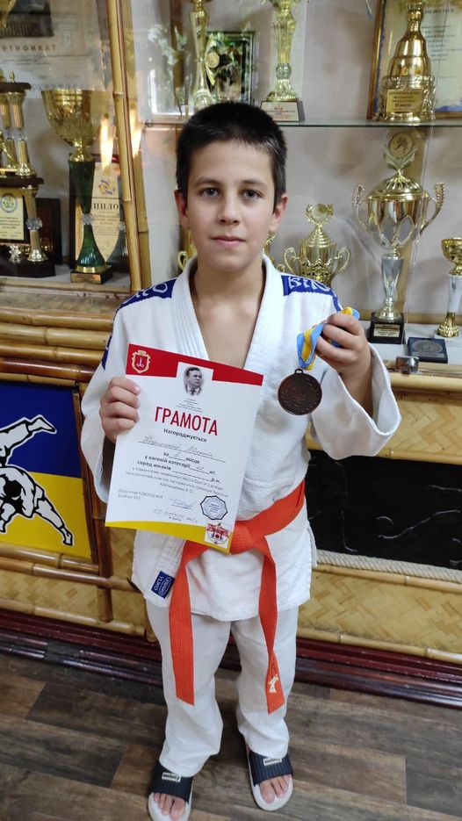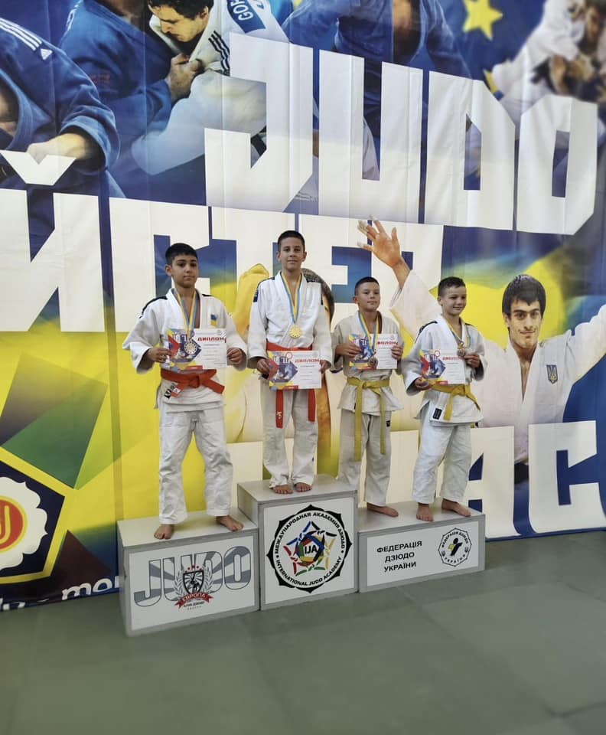

Пишаємося учнем 6-Б класу ЗЗСО «Авангардівська гімназія» і щиро вітаємо Кодимського Микиту з першим місцем в V турі Дитячої Ліги ДЗЮДО серед юнаків 2011-2012 років народження. Молодець! Подальших успіхів у спорті

1 листопада, у день пам'яті Петра Яцика - інтелектуала, благодійника, мецената української освіти та науки, учні 3-9 класів нашої гімназії взяли участь у першому етапі ХХІV Міжнародного конкурсу знавців української мови імені Петра Яцика. Це конкурс виховання поваги до культури й традицій українського народу. Дякуємо нашим захисникам за контрнаступ нашої мови: говорячи і пишучи українською, разом наближаємо ПЕРЕМОГУ
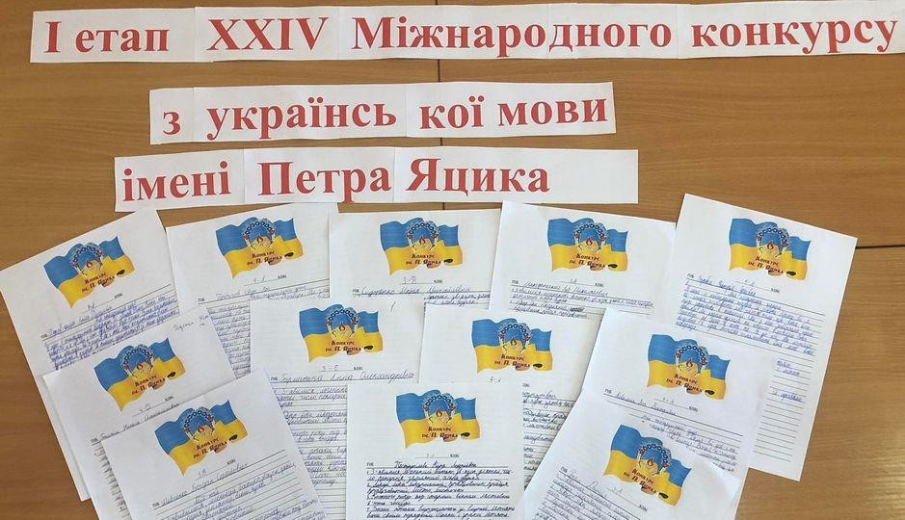

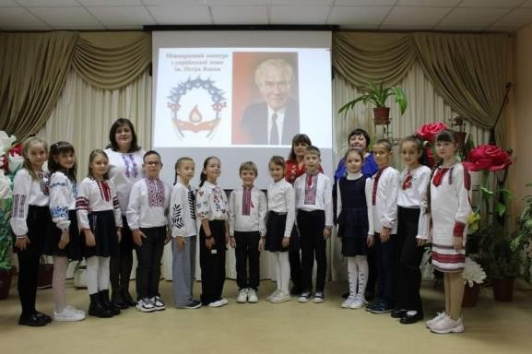

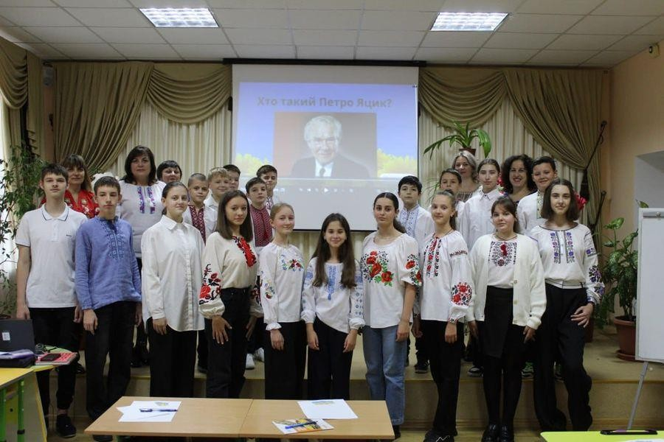

Урок української мови в одеському ретротрамвайчику.Для учнів 6-А класу жовтень залишився у приємних спогадах не лише сонячними днями, теплим морем і яскравим осіннім вбранням української Одеси, її парків і скверів.Запам'яталась шестикласникам екскурсія в музей електротранспорту.Вдалося поєднати цікаву подорож вулицями рідного міста у ретротрамвайчику з уроком української мови. Діти презентували свої домашні завдання: розповіді, які починалися словами" Одного разу..."Трамвайчик рухався повільно, що дало можливість, читаючи білборди, назви магазинів, кафе, на практиці застосувати знання з теми" Правопис слів іншомовного походження". Дякуємо нашим захисникам за незвичайні уроки для майбутнього України.

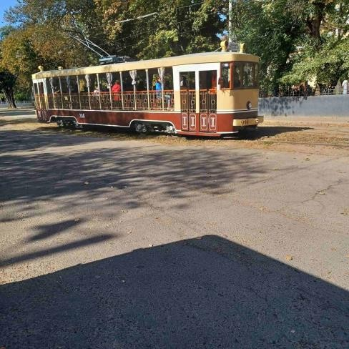
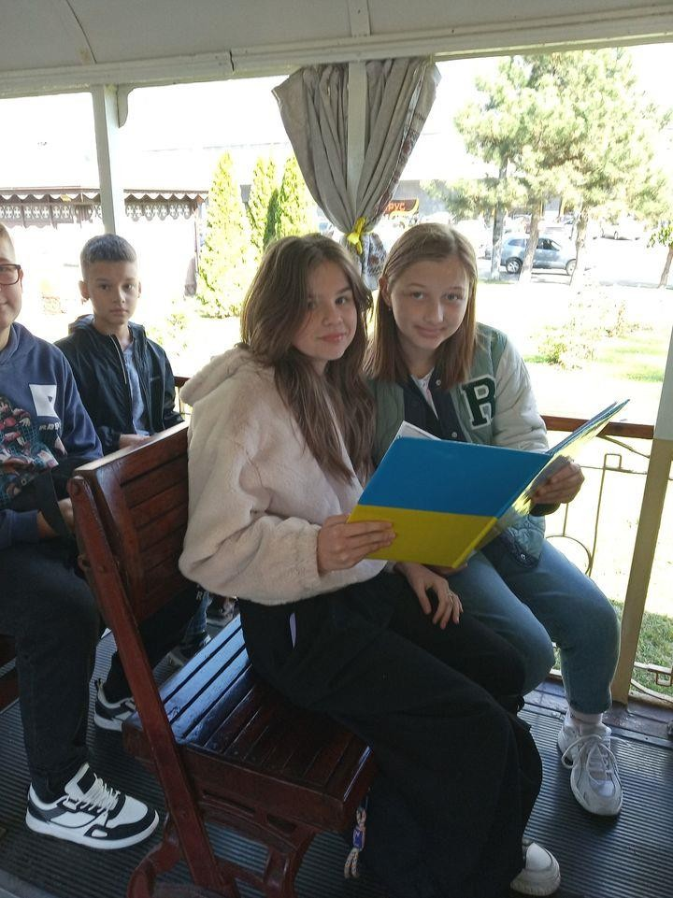
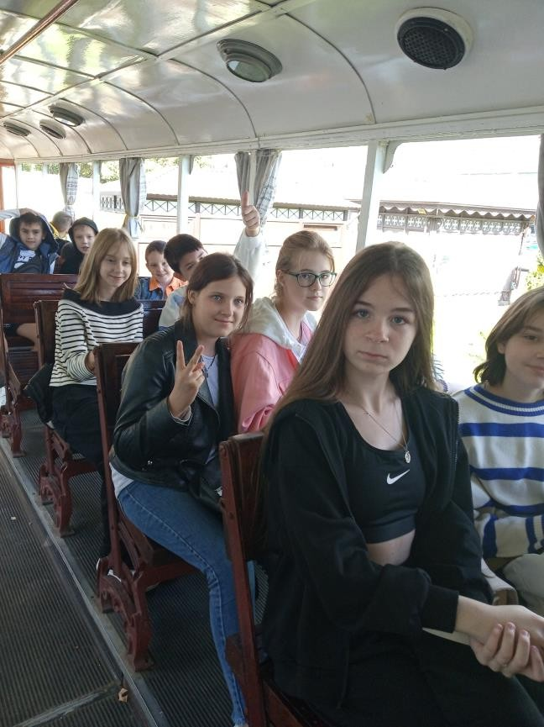

На уроках фізики під час очного навчання учні 8-х класів виконували лабораторну роботу "Визначення питомої теплоємності речовини". Ознайомилися з експериментальним способом вимірювання питомої теплоємності твердого тіла; закріпили вміння вимірювати температуру й масу тіла. Учні 9-х класів вивчали тему: "Досліди Фарадея. Явище електромагнітної індукції. Індукційний електричний струм". Також виконували лабораторну роботу "Спостереження явища електромагнітної індукції " Діти навчилися досліджувати умови виникнення індукційного струму в замкненій котушці; з'ясували чинники, від яких залежать сила та напрямок індукційного струму.

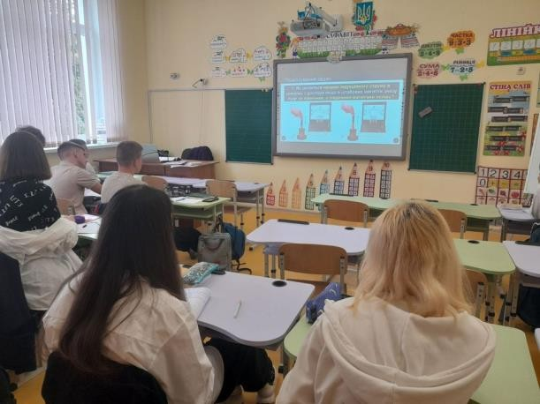
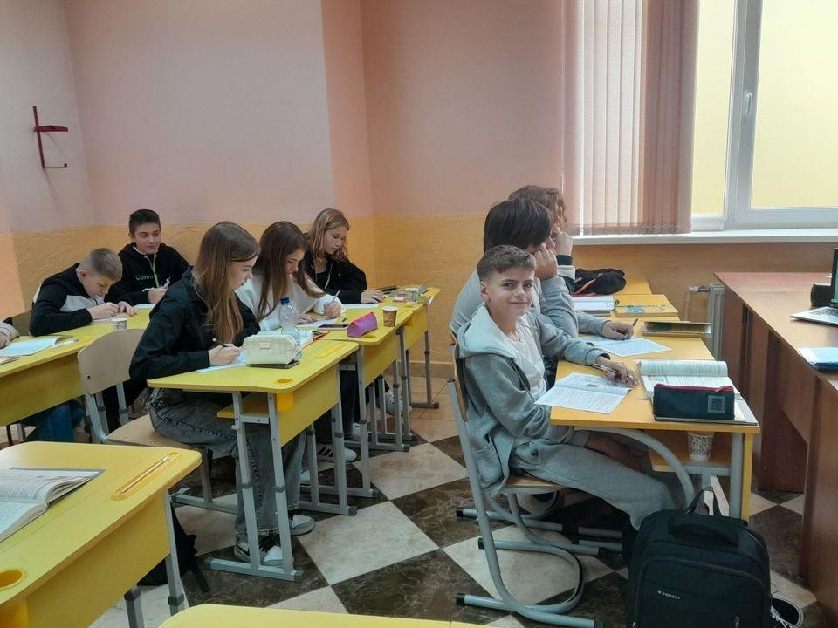

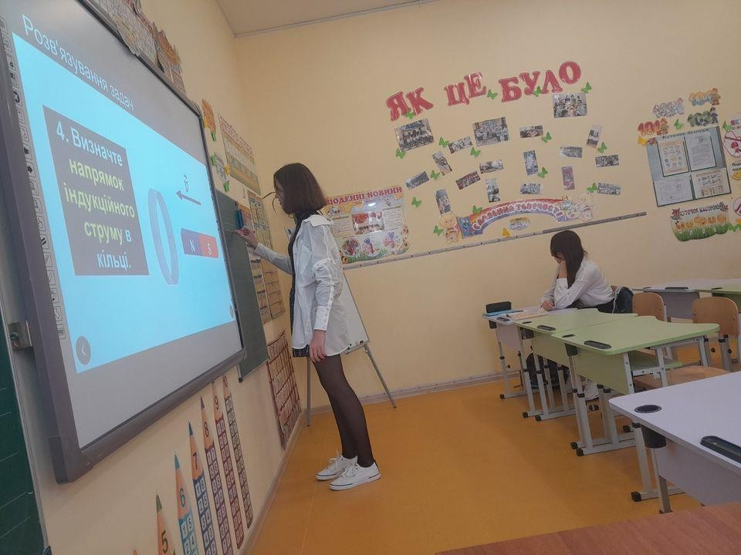

STOP БУЛІНГ Кожен має поважати один одного, адже ми - одна сім'я!
Учні 3-В класу поглибили знання про булінг в школі та дитячому середовищі, його причини, наслідки...Булінг - дуже гостра і важлива проблема суспільства: ми всі – учасники процесу булінгу, чи як агресор, чи як жертва, чи як спостерігач. І ми маємо про це говорити, маємо діяти, а не стоятиосторонь. Тож в гімназії ведеться планомірна робота в підтримці доброзичливих відносин в колективі.

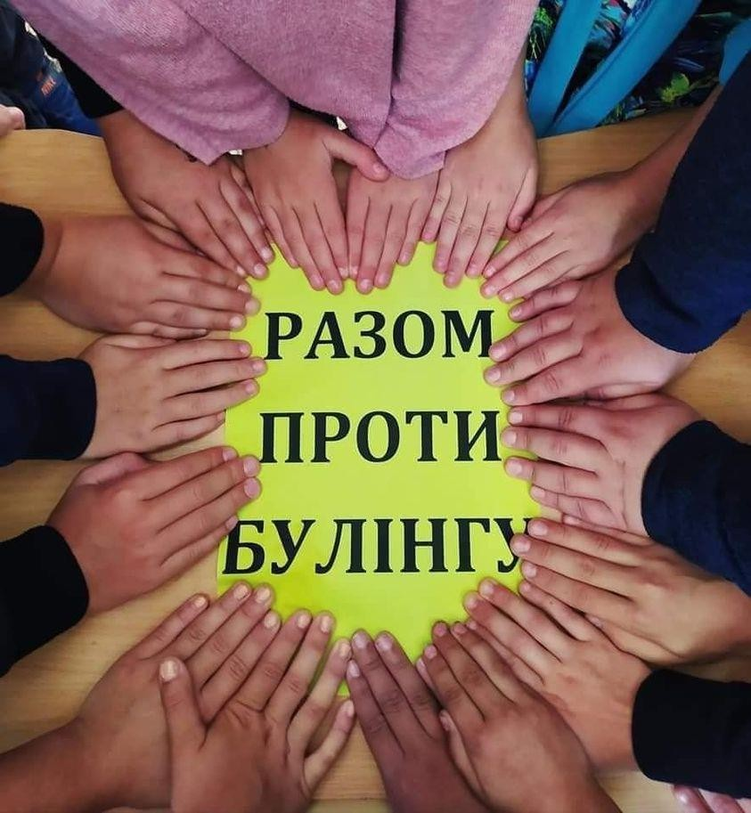

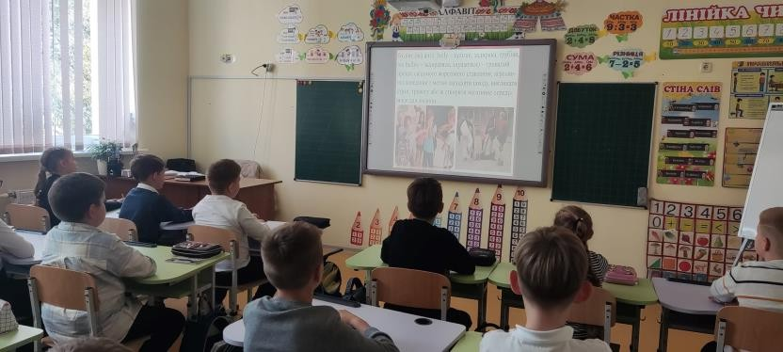
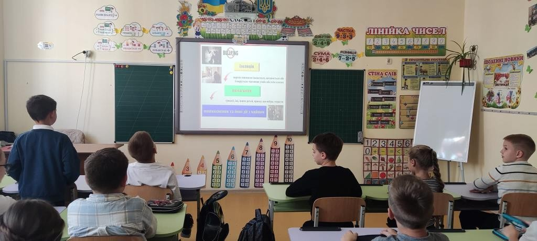

Осінні канікули - це пора, на яку очікує кожен школяр. Адже це довгоочікувана можливість відпочити від початку навчального року
Учні 3-В класу активно і з користю провели свій відпочинок не лише для фізичного здоров'я, а і всебічного розвитку, долучившись до різноманітних конкурсів. Адже конкурси - це не лише спосіб оцінити знання, а й чудова можливість дізнатися багато нового

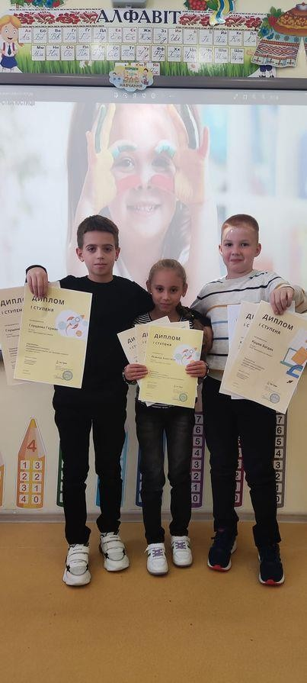
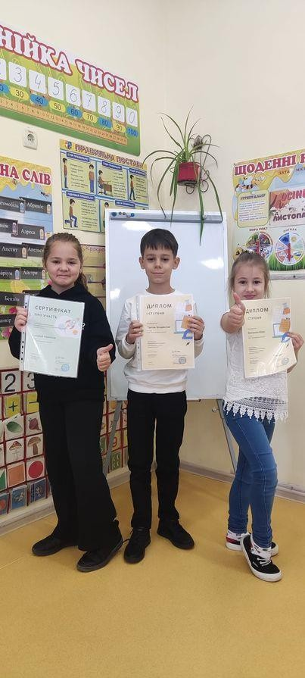
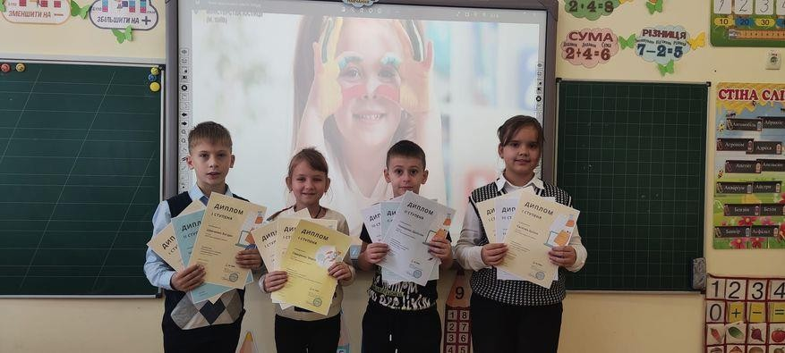

Навчання німецької мови здатне бути захопливим та ефективним, коли учні використовують мовленнєві навички у реальних ситуаціях. Один зі способів досягнення цього – цевпровадження методу проєктів на уроках німецької мови.Метод проєктів – це підхід, в якому учні активно залучаються до вивчення мови, працюючи над конкретними завданнями або проєктами, що вимагають використання навичок читання, письма, слухання та говоріння.Учні ЗЗСО "Авангардівська гімназія" на уроці німецької мови презентували проєкти на тему "Професії моєї родини "працювали активно та старанно.

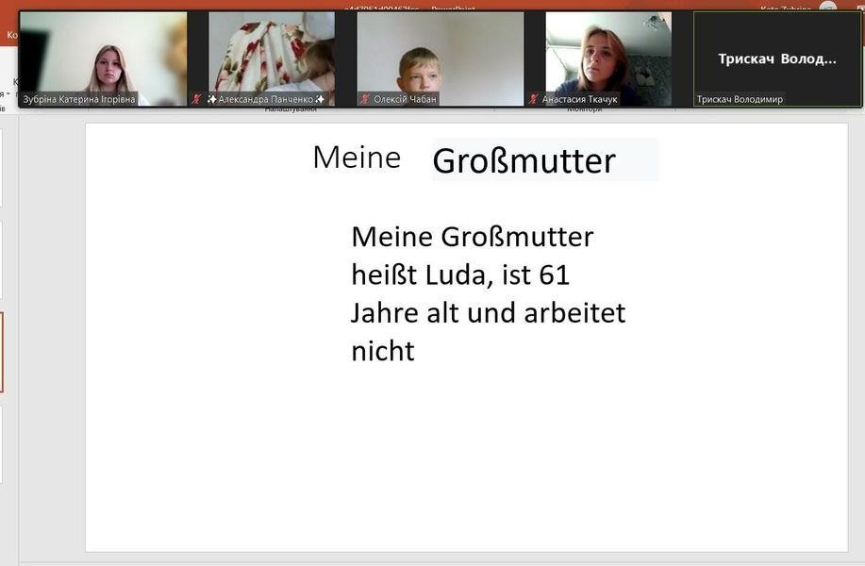

Учні 9-х класів відвідали Одеський фаховий коледжтранспортних технологій. Цей навчальний заклад відзначив своє 152-річчя з дня заснування. Наші вихованці взяли участь у захоплюючих лекціях, долучилися до цікавих практичних занять. Ця подія не лише допомогла учням розширити свої знання у сфері транспортних технологій, але й надихнула на подальші досягнення та професійне зростання. Висловлюємо щиру вдячність адміністрації коледжу та викладачам за теплий та гостинний прийом. Нехай ця співпраця й надалі сприяє розвитку освіти та науки в нашому регіоні.
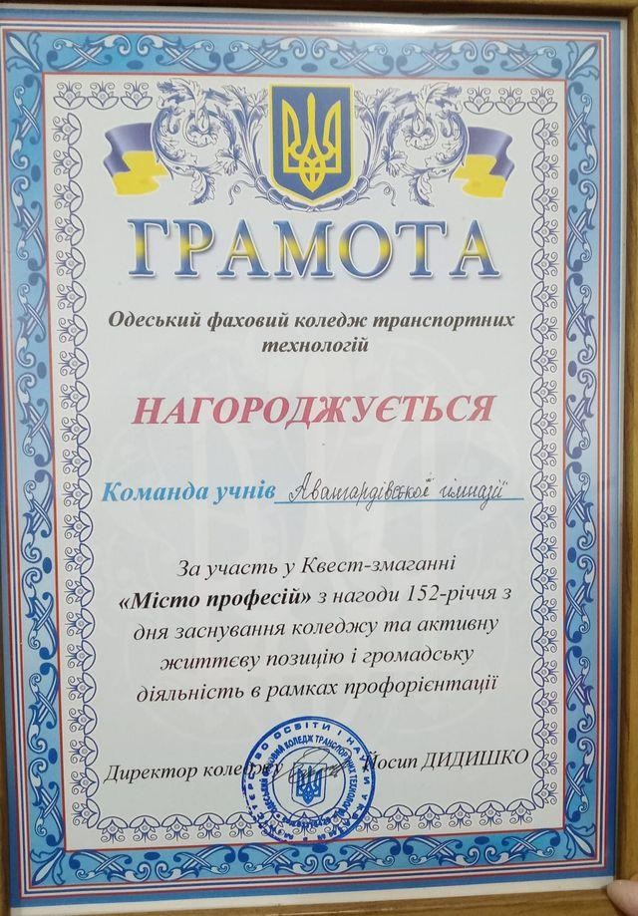
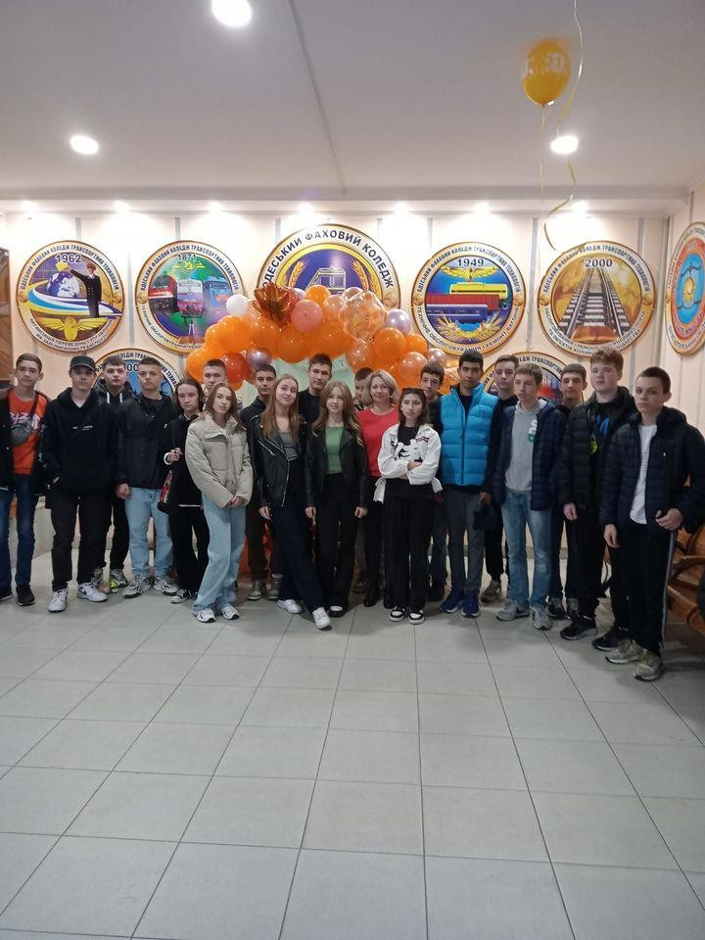

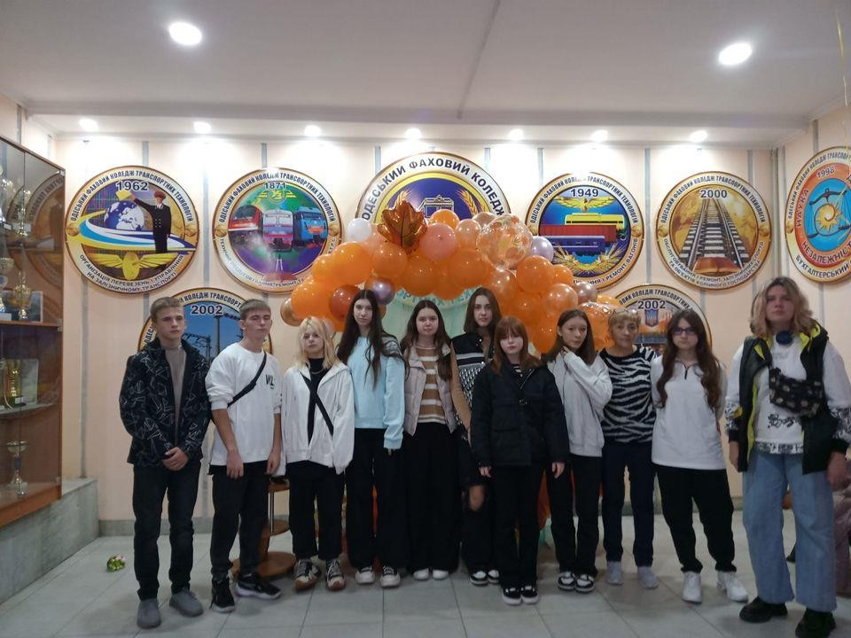

Старанні,наполегливі,творчі: учні 5х класів (А/Б/В)на уроках технологій встигли створити варіації об'ємної листівки

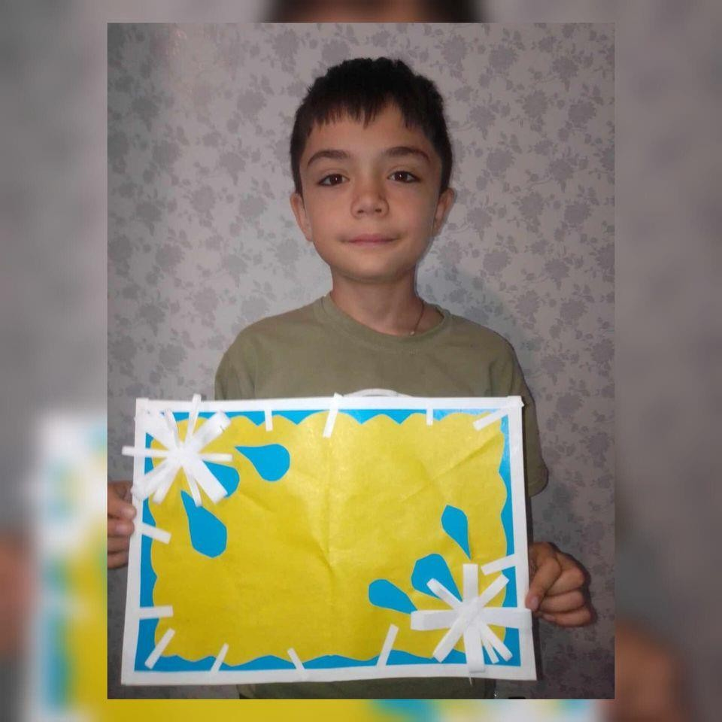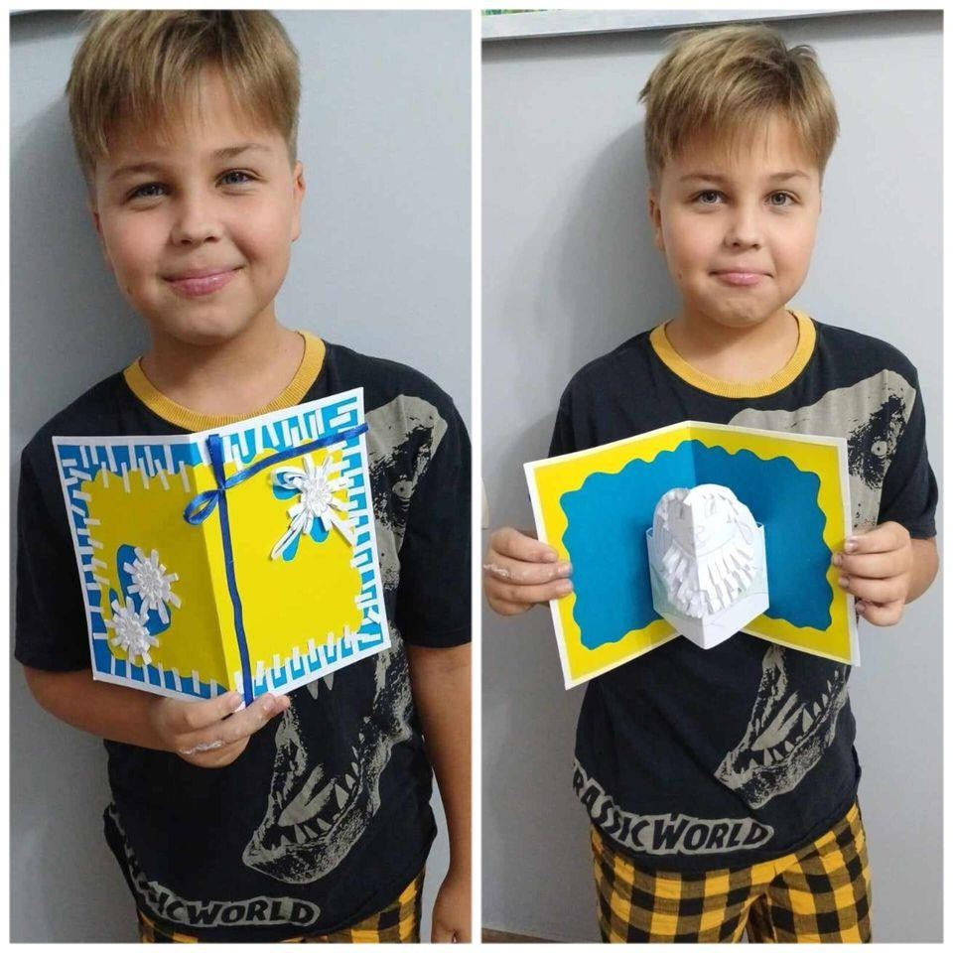
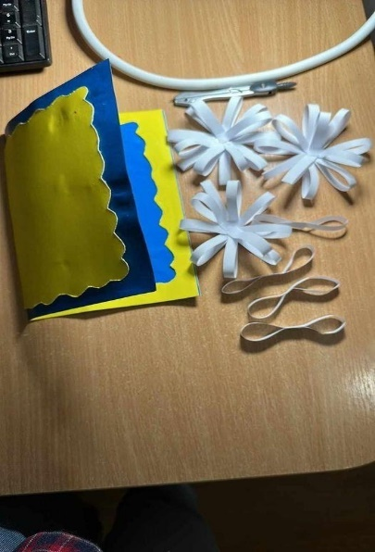

Цього тижня першокласники ПОДОРОЖУВАЛИ в МИНУЛЕ .Учні мали можливість пробуджувати пізнавальний інтерес, розширювати свій світогляд. Мандрівка виявилась цікавою і захоплюючою.
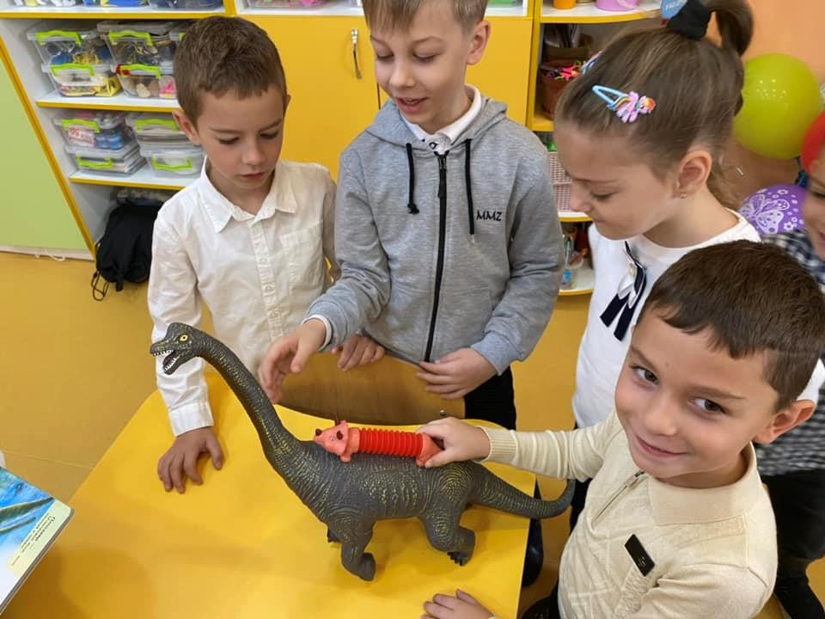
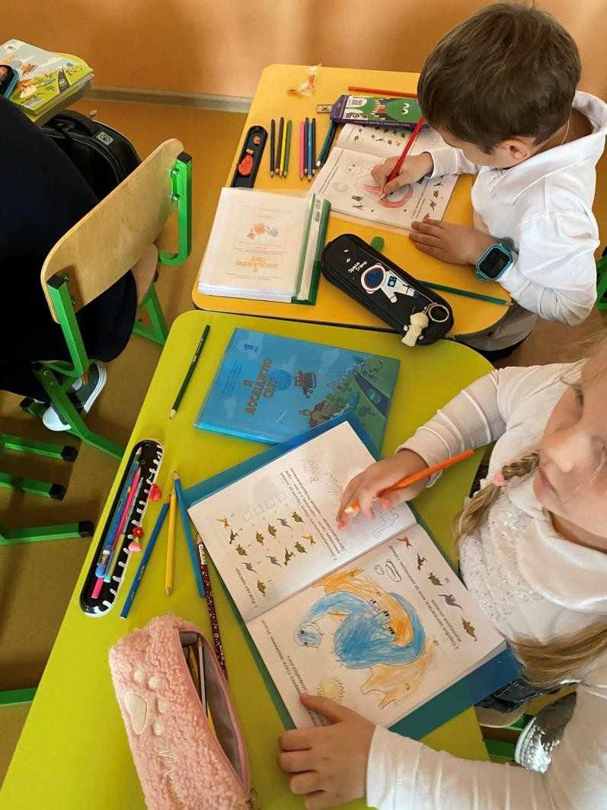
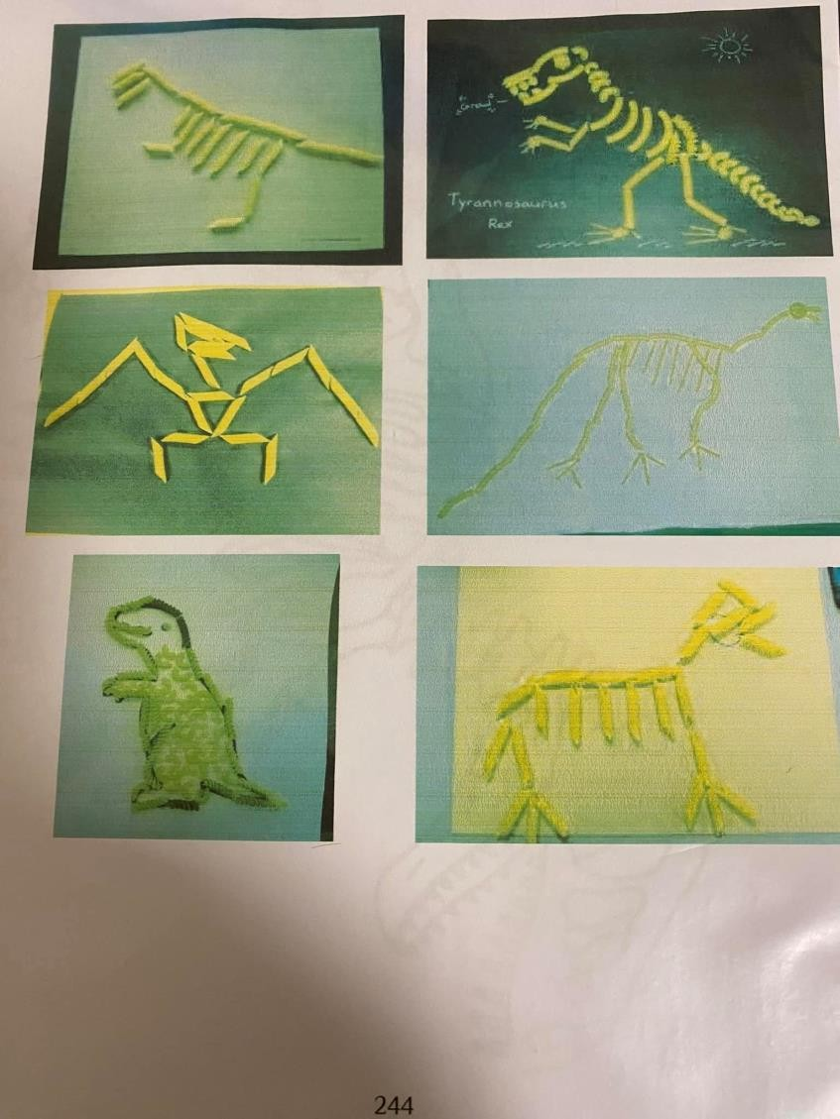

В межах уроківОБРАЗОТВОРЧОГО мистецтва, учні 7-Б класу створили ескізи патріотичного муралу , ознайомились з особливостями зображення предметів та інтер'єру у перспективі, виконали швидкий лінійний начерк будівлі, проявили ініціативу у створенні творчих робіт на вільну тему у монохромі.
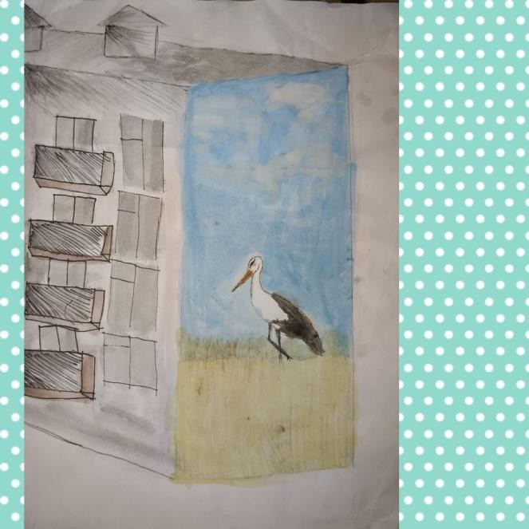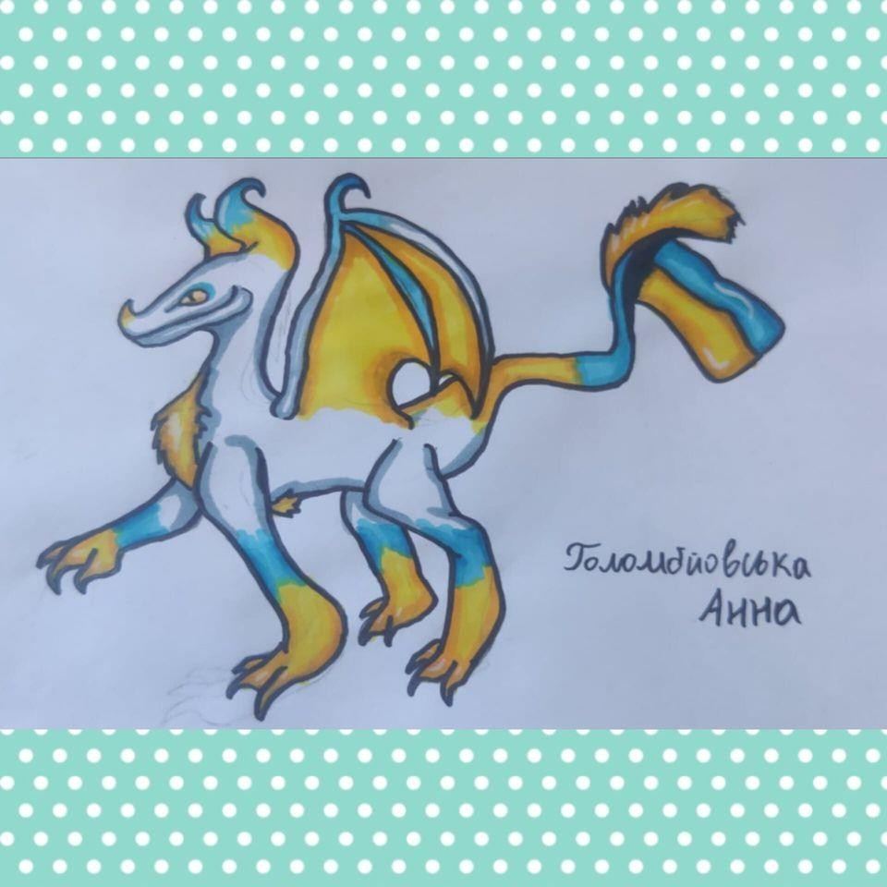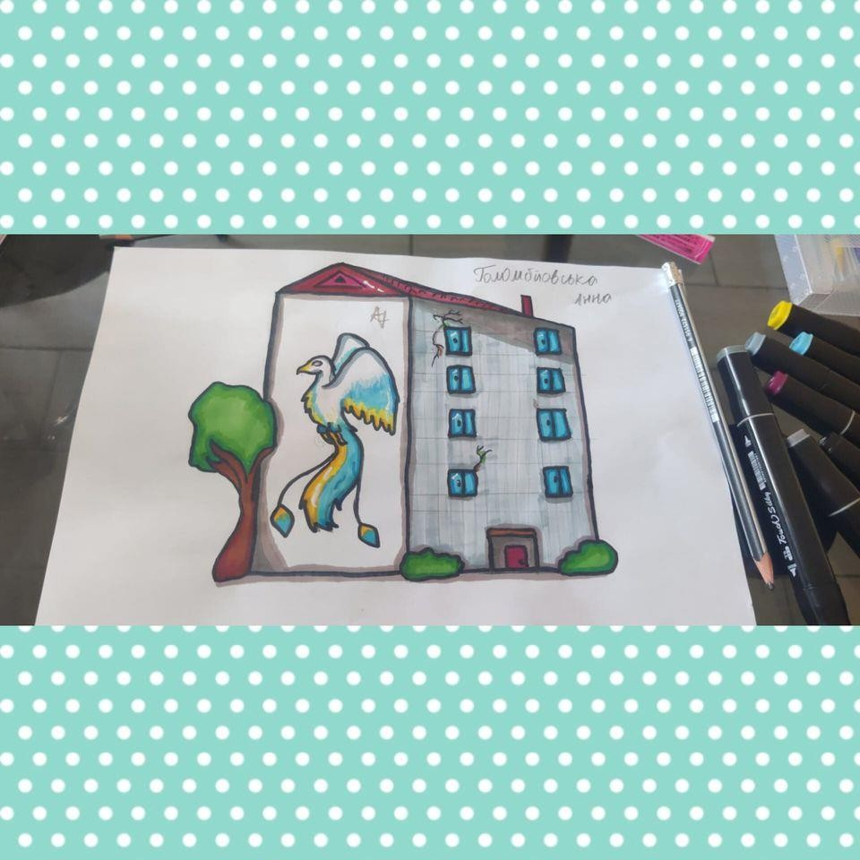

Учні 7-Бв межах уроку ОБРАЗОТВОРЧОГО мистецтва створили для наших воїнів ЗСУ жовто-блакитних янголят. Навіть повітряна тривога під час онлайн- уроку не стала перешкодою для наполегливих і креативних семикласників.

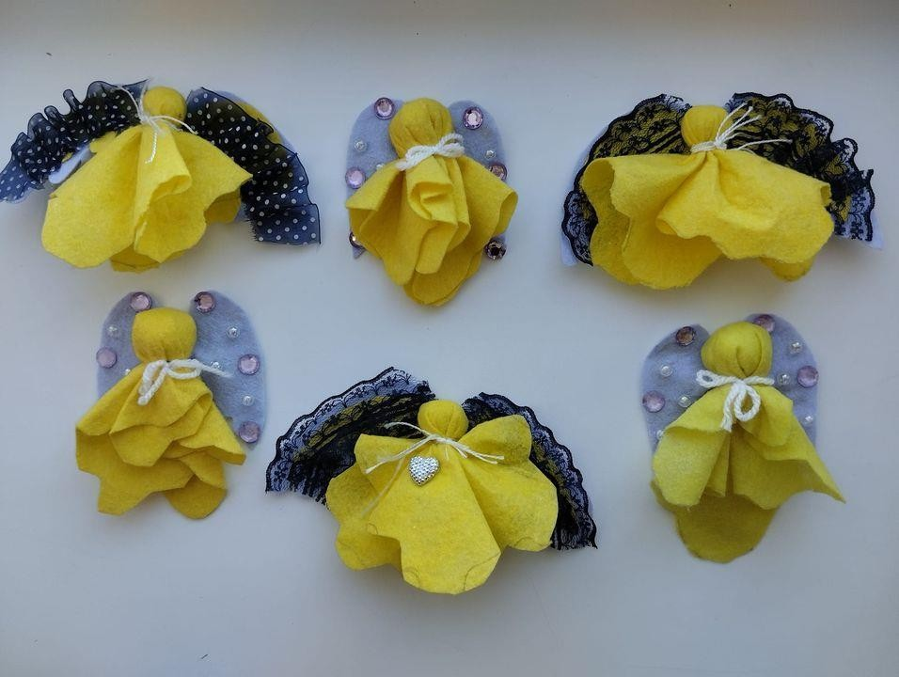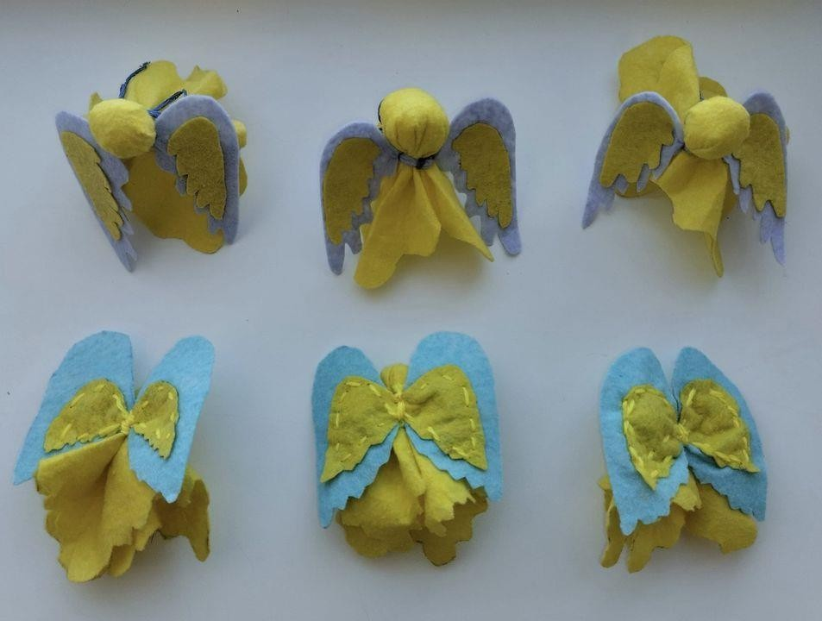

Ось і завершилась наша цікава подорож Африкою. Неймовірний континент!
Другокласники дізнались про рекорди Африки, про пустелю Сахару, про марево, досліджували Стародавній Єгипет, побували в Кенії , познайомились з плем’ям МАСАЇ, відвідали Південну Африку та острів Мадагаскар. Найцікавішим заняттям було виготовлення африканських масок.

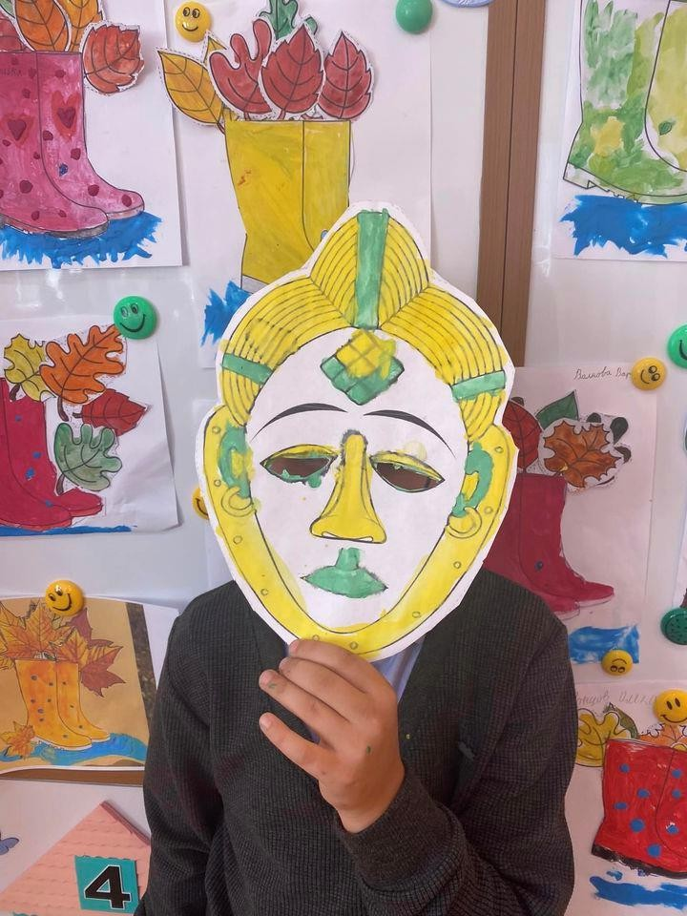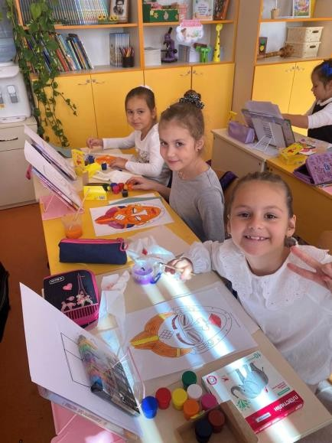

Навчатися цікаво завжди легко. Учні 1-Б класу щоденно працюють старанно над новими відкриттями і старанно вчаться усьому: пізнають світ, вчаться рахувати, читати і писати. Зі знаннями до перемоги!

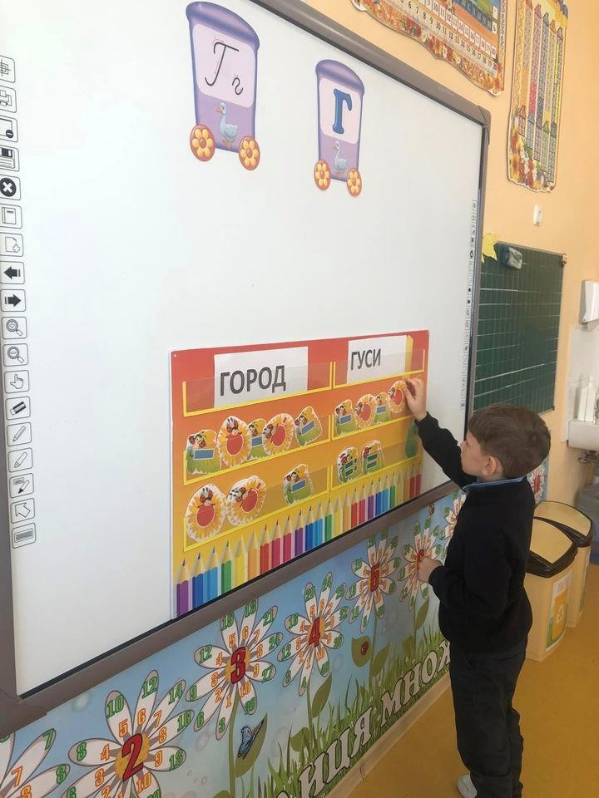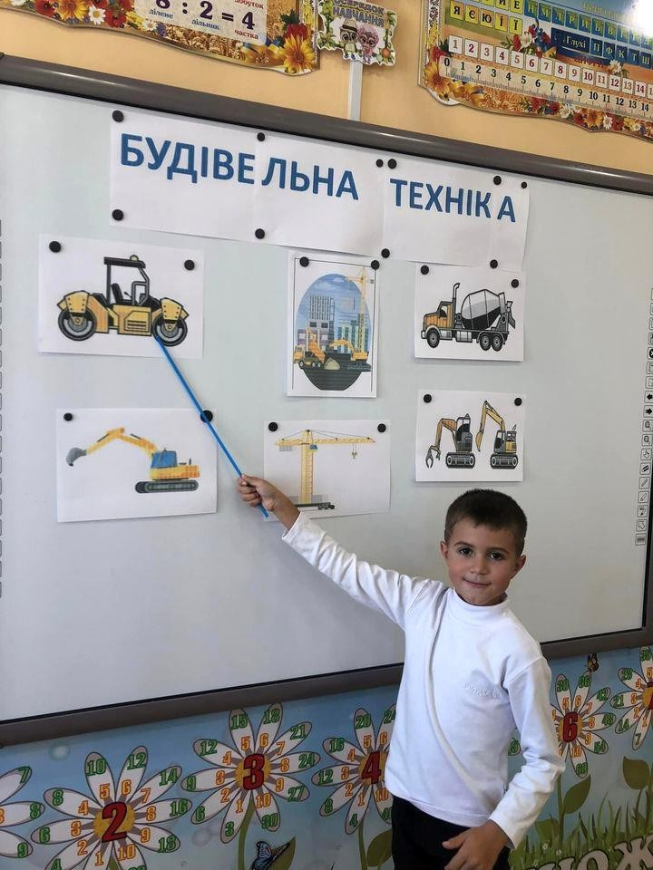

Чи мріяли Ви коли- небудь мандрувати у часі? Учні 1-Б класу вирушили у подорож машиною часу і побували в гостях у динозаврів, відвідали первісний материк -Пангея та побували в гостях у первісних людей, дізналися про мамонтів,поринули у часи Трипілля та познайомилися із першими київськими князями. Ось так цікаво можна проводити час на уроках Я досліджую світ.

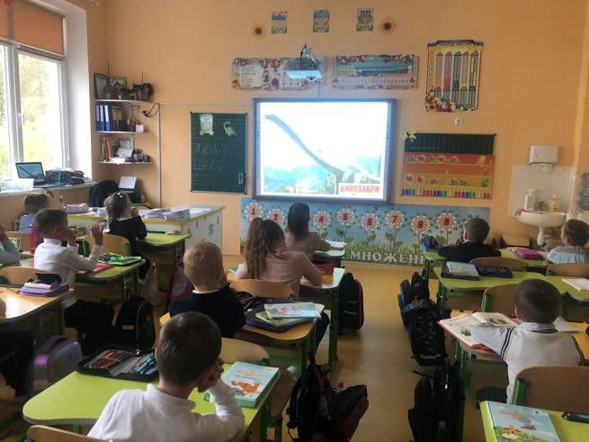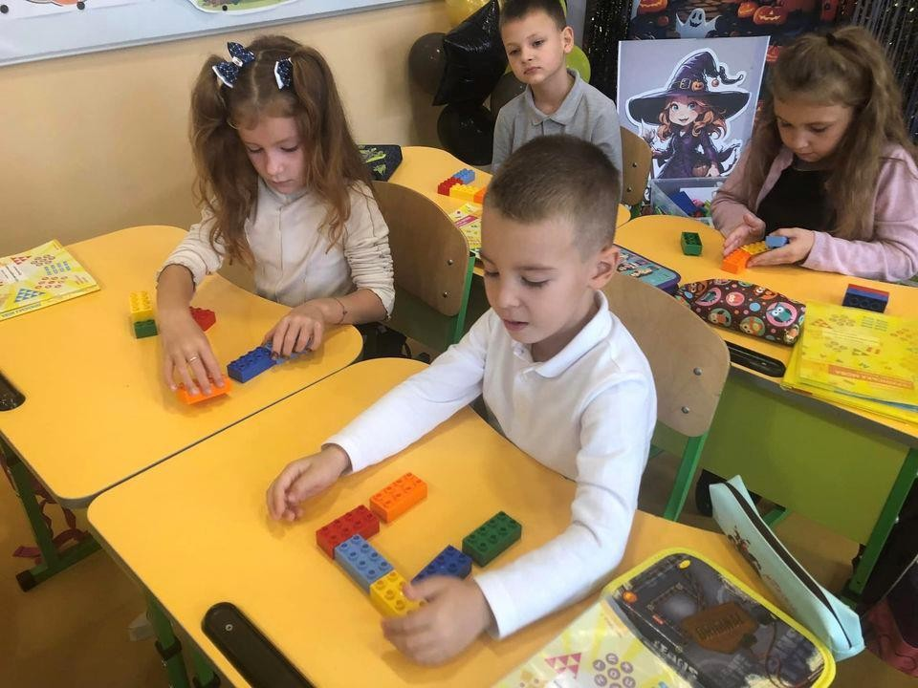

Переказ — це вид роботи з розвитку зв'язного мовлення, який передбачає передачу в усній чи письмовій формі прочитаного або прослуханого текстуЗначення переказу в навчальному процесі надзвичайно важливе: робота над ним сприяє оволодінню такими видами мовленнєвої діяльності, як слухання і читання виробляє навички побудови самостійного висловлювання. Переказ — ефективний засіб розвитку пам'яті, мислення і мовлення.На уроці української мови учнів 3-Б класу малювали малюнки до казки "Пан Коцький" та переказували за малюнками

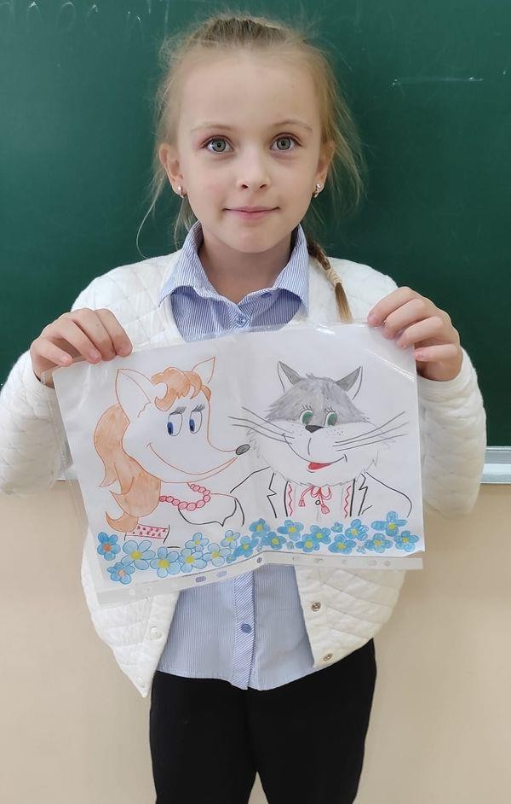
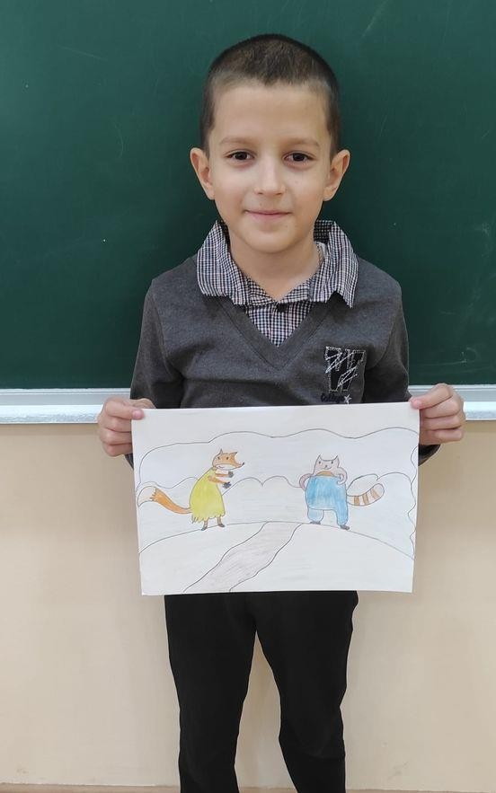

Засідання лідерів учнівського самоврядування гімназії
07.11.2023 зібрались члени учнівського парламенту для обговорення плану роботи.
На зустріч завітала Ганна Анатоліївна Марченко, директор гімназії, яка привітала нас і побажала плідної праці, успіхів та натхнення. Заступник директора з виховної роботи Галина Мар’янівна Докторова та педагог-організатор Олена Миколаївна Жуковська, ознайомили нас зі Статутом гімназії та обговорили разом план заходів на місяць.
Також під час засідання шляхом голосування були призначені координатори міністерств. Віце-президентом було обрано Полтовича Миколу, учня 8-Б класу, секретарем обрали Зорило Софію, ученицю 5-А класу.
До учнівського парламенту входить п’ять міністерств: «Дисципліни і порядку», «Турбота»,«Витівник», «Олімп», «Агентство шкільної служби новин».
Початок активної роботи новообраного учнівського парламенту покладено!
Бажаю нам всім плідної співпраці, успіхів у реалізації проєктів та нових досягнень нашої найкращої гімназії.
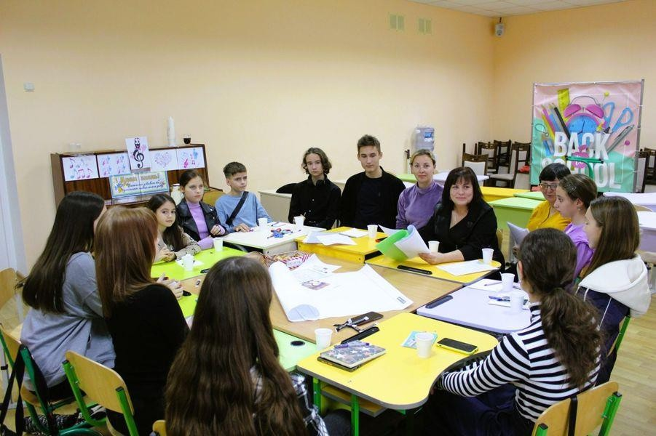

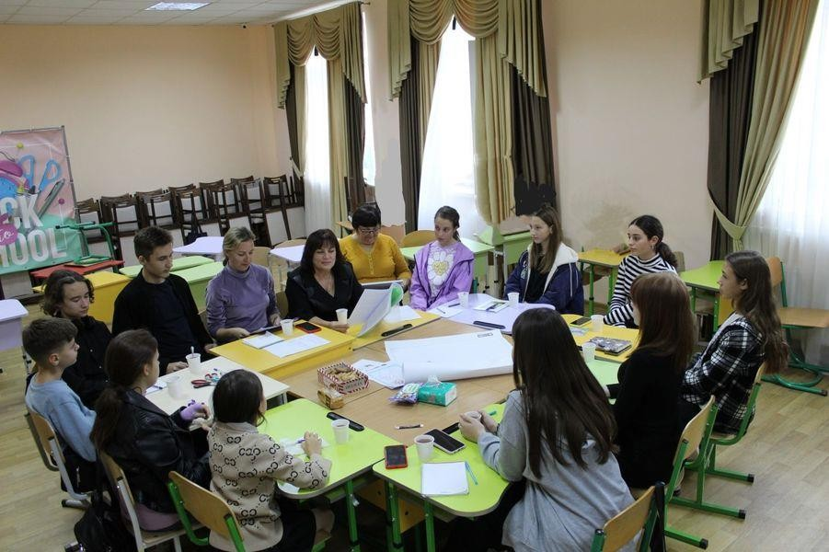

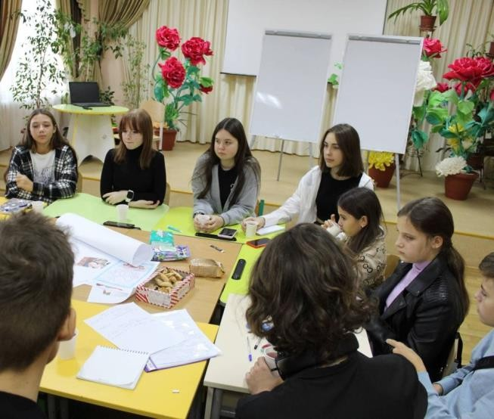

Прекрасна весняна погода не дає спокійно сидіти в кабінеті на уроці. Тому творчість Володимира Дрозда та його оповідання " Білий кінь Шептало" в учнів 8-Б класу краще сприймається на свіжому повітрі.

Дорогі мої учні -1-В-батьки , хочу сказати всім величезне спасибі за те, що ви є в моєму житті. Дякую за привітання з Днем народження, за настрій , за сюрприз .Вітаю , також, свого учня Бузиновського Андрія з Днем народження Бажаю, щоб життя було завжди цікавим, яскравим, насиченим, благополучним. Щастя тобі непомірного! Сьогодні був у нас «насичений» день…

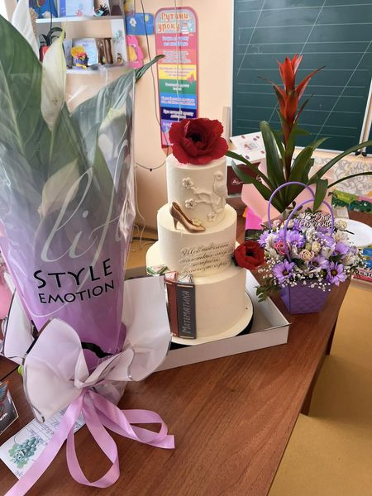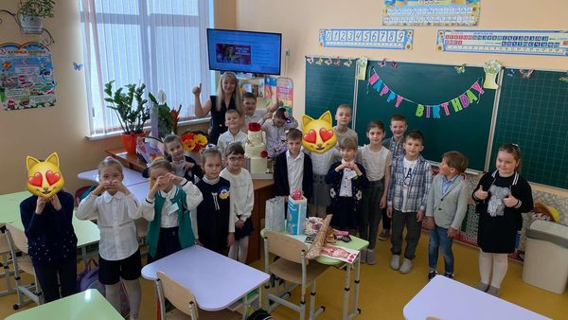

Спільний виховний захід для учнів 9-х класів Авангардівської гімназії «Скажи разом з нами «НІ!» булінгу»! Цікаво, корисно провели час учні. Адже знущання, збиткування, залякування,здирання так чи інакше може проявлятися в житті кожного. Потрібно протидіяти таким проявам.

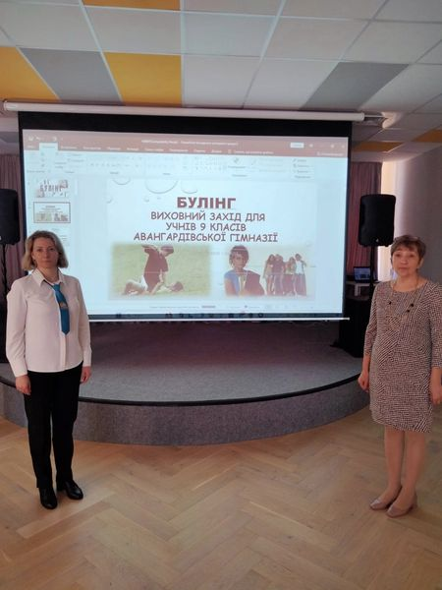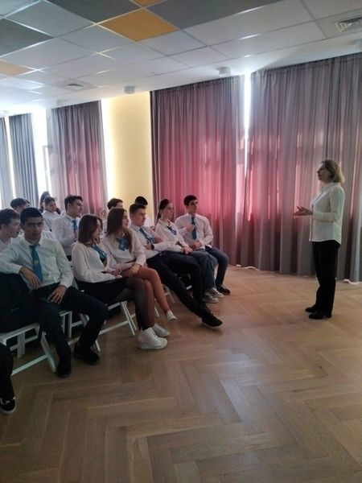
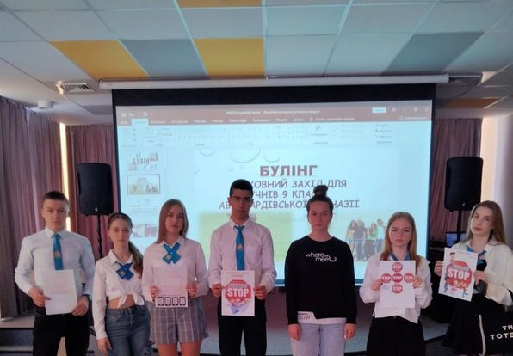

Вітаємо Деркач Яну, ученицю 9-А класу, з участю у Всеукраїнському конкурсі «Код нації», присвяченому Міжнародному дню рідної мови.У номінації «Декламування віршів» Яна отримала 91 бал за відеороботу «Ми - народу одвічне лоно!»
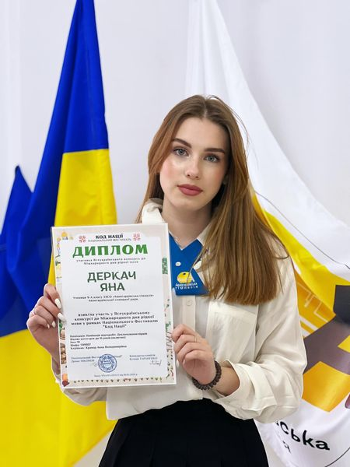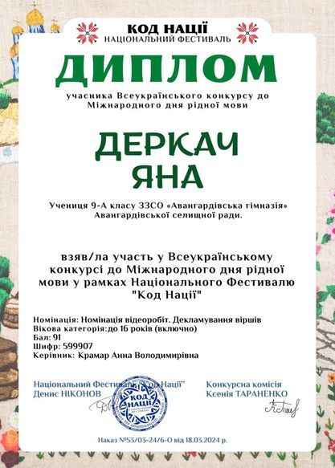

Дякуємо за цікаву пізнавальну зустріч Сергію Григоровичу Хрустовському. В процесі написання дослідницької роботи МАН-ЮНІОР з історії рідного краю, нам дуже допомогло інтерв'ю з людиною, яка є активним ініціатором, учасником, свідком розбудови сучасного Авангарду! Дітям цікаво було почути історію селища та плани керівника громади на майбутнє. Обговорили історію виникнення центрів культурного розвитку та перспективи появи нових. Дізналися історію створення пам'ятників Авангарда. Сподіваємося на подальшу співпрацю. З вірою у ПЕРЕМОГУ!

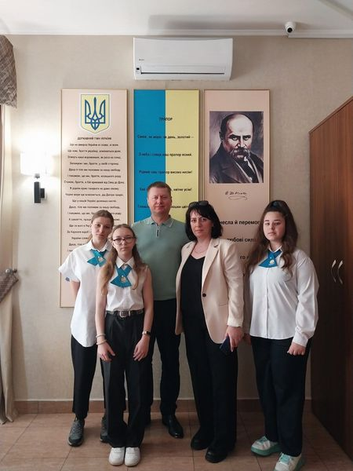

12 квітня в Україні відзначають День працівників ракетно-космічної галузі та Міжнародний день авіації і космонавтики. Свято присвячене першому в історії польоту людини в космос.Учні 1-Б класу познайомились із біографією першого українського космонавта Л. Каденюка, дізналися про важливість дослідження космосу та уявили себе справжніми космонавтами.

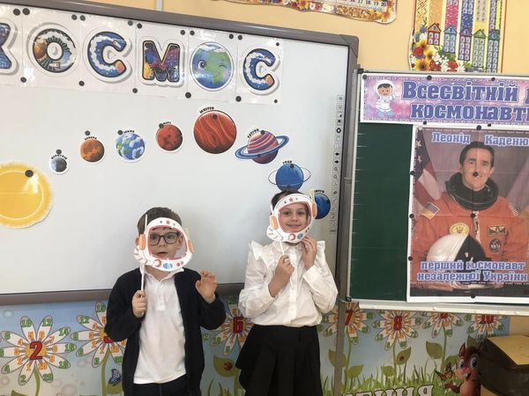

Арттерапевтичне заняття "Чарівний світ метеликів" у 2-Б класі, або Урок психологічного розвантаження). Мета: вгамувати тривогу, злість; стабілізувати стан; зняти емоційну напругу; дати вихід негативним емоціям та навчитися перетворювати їх на позитивні; розслабитися та заспокоїтися.12.04.2024

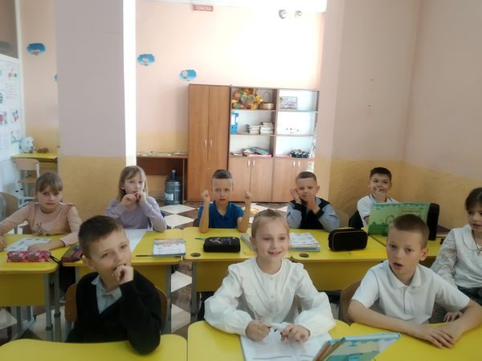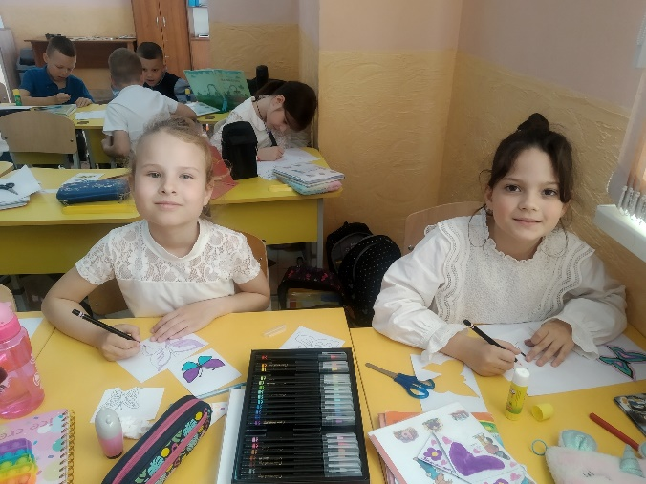

Географічна лабораторія Дев'ятикласники на уроці географії працювали з QR-кодами, логічними задачами, кросвордами та іншими інноваційними вправами в робочих зошитах з теми Третинний сектор господарства Вчитель - Олена Жуковська

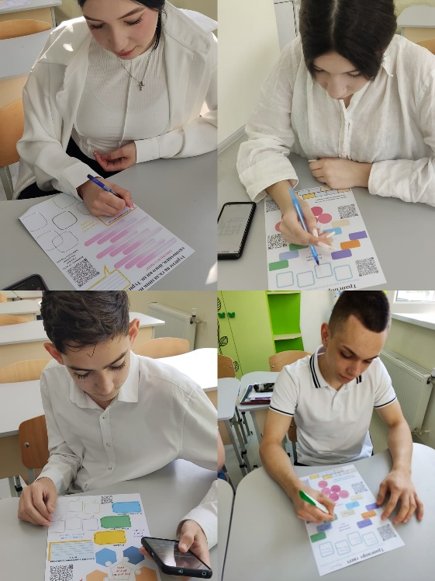

В учнів 3-Б класу тематичний тиждень завершився днем у піжамах
Ми довели, що навчання може бути не лише корисним, а й дуже цікавим.
Школярі із задоволенням проявили свою індивідуальність, креативність та бажання до перевтілень. Піжама – це щось тепле, добре. Ми сьогоднішнім піжамним днем говоримо, що школа – це твоє тепле домашнє місце, де тобі добре.

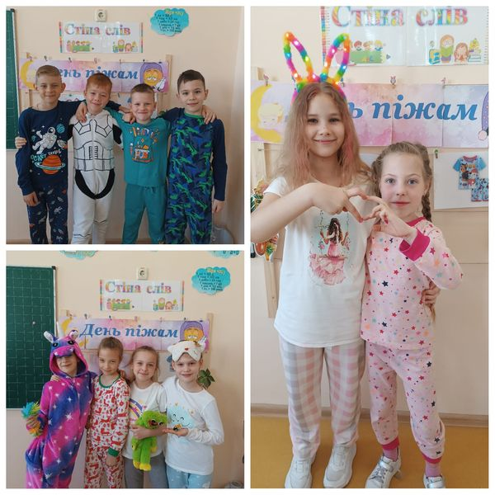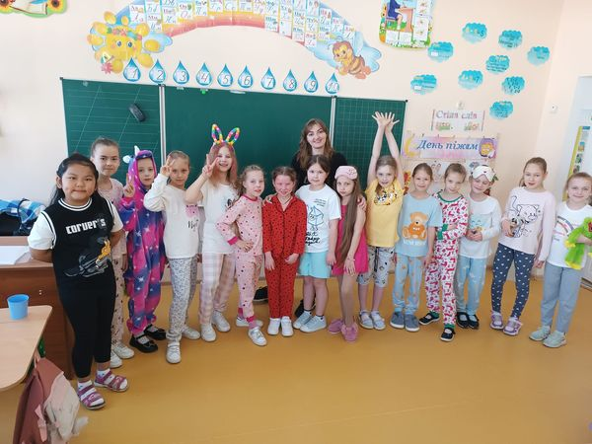

А Космос, Всесвіт він який? Казковий, чорний і близький.Він неосяжний, величезний,Неусвідомлений, безмежний…@ Сьогодні першокласники намагалися переконатися в цьому

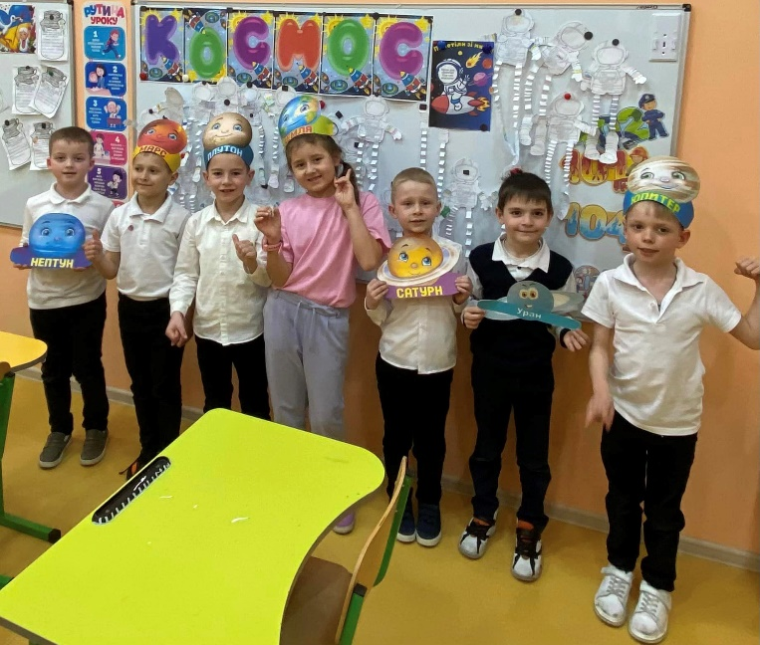

12 квітня в Україні відзначають День працівників ракетно-космічної галузі та Міжнародний день авіації і космонавтики. Свято присвячене першому в історії польоту людини в космос. У цей день в 1961 році Юрій Гагарін першим у світі здійснив орбітальний обліт Землі.
Професійне свято працівників ракетно-космічної галузі України відзначається згідно з Указом Президента України № 230/97 від 13 березня 1997 року, «…ураховуючи значний внесок працівників ракетно-космічної галузі України у наукові дослідження, створення сучасної ракетно-космічної техніки та впровадження високих космічних технологій в народне господарство…».
Для наших учнів та всіх бажаючих у бібліотеці була підготовлена виставка літератури з даної теми.Також учні 5-Б та 6-А класу прийняли участь у читацькій конференції до Дня авіації та космонавтики " Таємниці космосу". Діти ділилися своїми знаннями з даної теми, а також прослухали підготовлений для них матеріал. Наприкінці виконали завдання і розв'язали кросворд на тему "Космос"

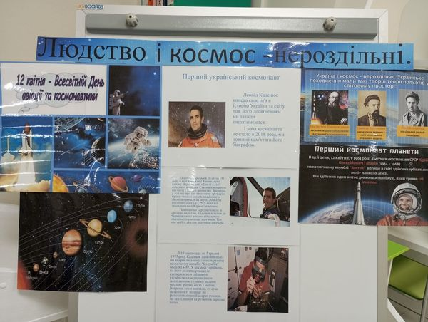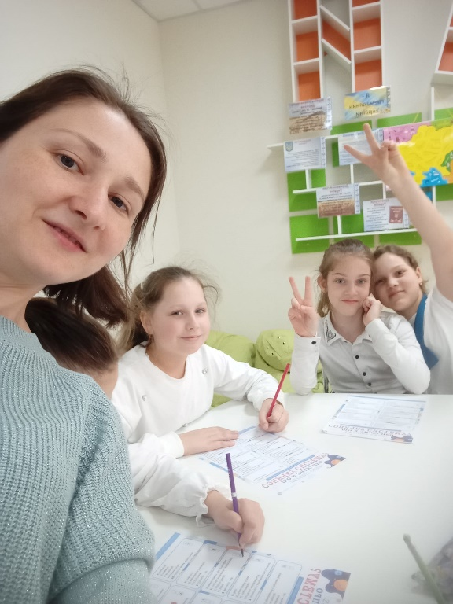

Теплий та насичений урок української літератури з учнями 7-А класу. Наші семикласники продовжують знайомство з українською поезією і сьогодні мали змогу декламувати вивчені вірші, насолоджуючись ласкавим сонцем та свіжим повітрям.Навчатись з задоволенням- запорука високих результатів

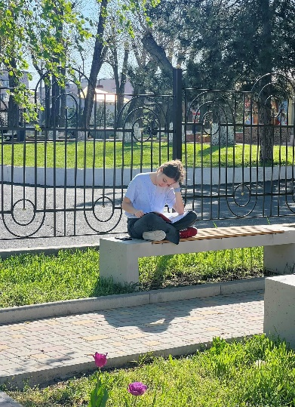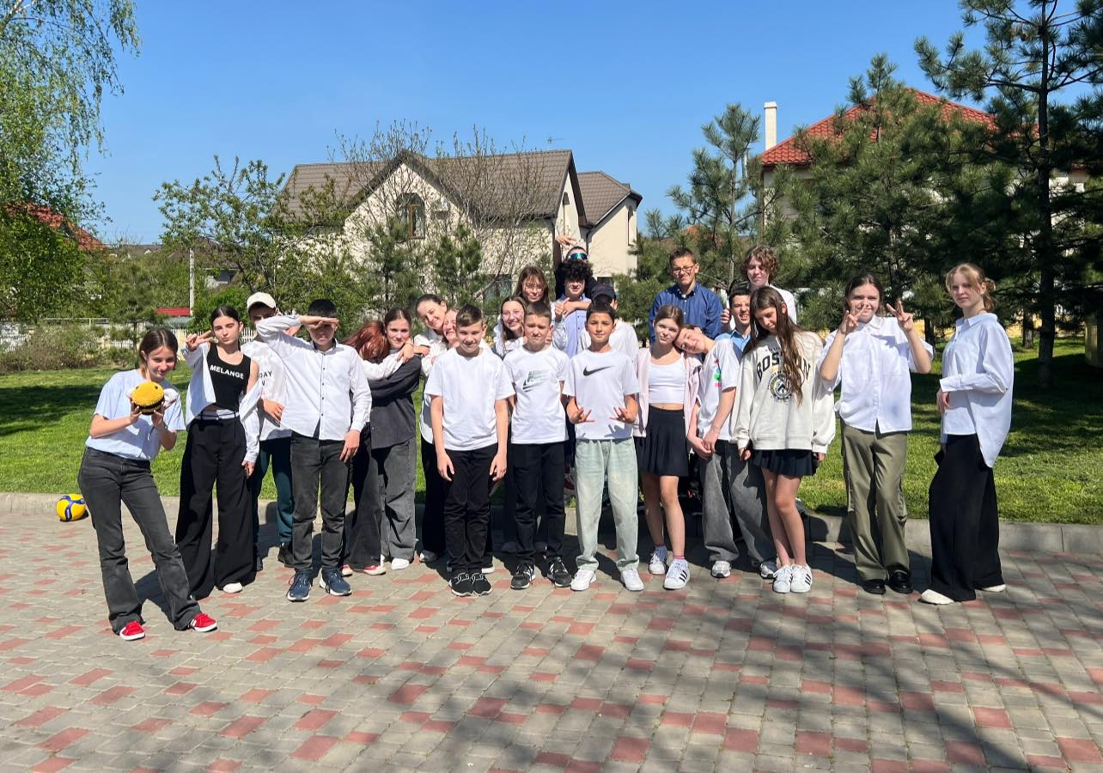

УРОК ГЕОГРАФІЇ "ПІДЗЕМНІ ВОДИ" в 6-му класі. Учні познайомились з захоплюючим світом підземних вод. Через робочу картку збагатили та закріпили здобуті знання про цей важливий елемент гідрологічного циклу. З'ясували їх роль у формуванні ландшафту та в житті людини.

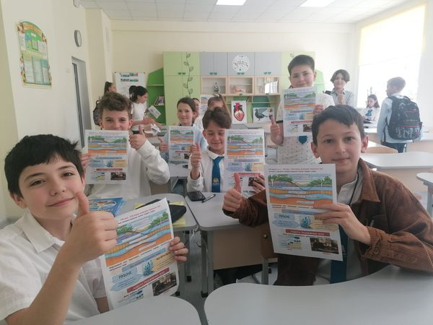

Чернолєва. 12 квітня відзначають Всесвітній день авіації і космонавтики або Міжнародний день польоту людини в космос. У цей день, 12 квітня 1962 року майор Юрій Олексійович Гагарін на космічному кораблі “Восток” вперше в світі здійснив орбітальний обліт Землі, відкривши епоху пілотованих космічних польотів. Запуск був здійснений під керівництвом відомого українського конструктора, який народився в Житомирі, Сергія Корольова. Україна – космічна держава. Україна і космос нероздільні. Україну можна по праву назвати колискою ракетно-космічної галузі. Неоціненний внесок у розвиток ракетобудування і космонавтики зробили вчені, народжені на благословенній українській землі. Це Олександр Засядько, Микола Кибальчич, Костянтин Ціолковський, Юрій Кондратюк, Валентин Глушко, Михайло Яримович, Ігор Богачевський, Сергій Корольов. Згадаємо імена славетних українських космонавтів, Павло Попович, перший космонавт незалежної України Леонід Каденюк, який відкрив космічний ранок зоряної доби України.

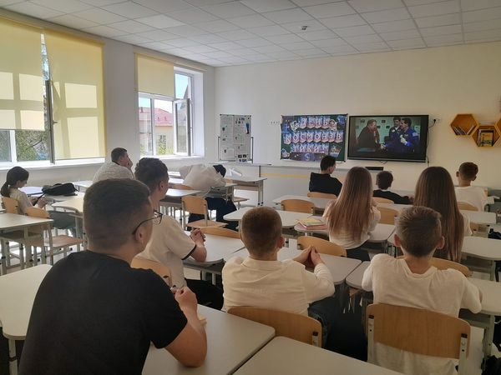
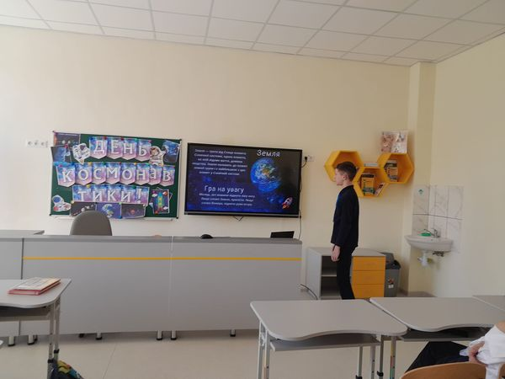
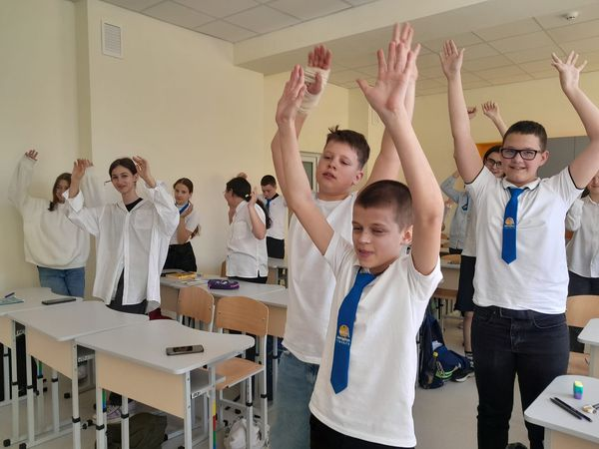

⚘️Весна на шкільному подвір'ї! Вперше зацвіла маленька магнолія, радують око тюльпани-першачки, дурманить ароматами сакура, трава зеленить- виблискує! Який красивий наш рідний край! Як природа відновлюється після зими, так і ми відновимо Україну! Вистоїмо! Переможемо! Незламні!

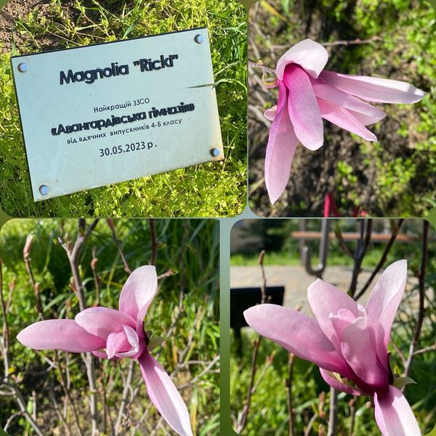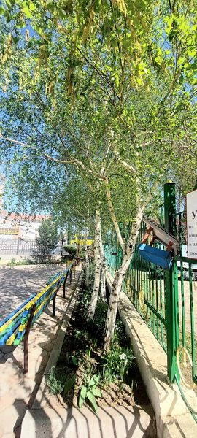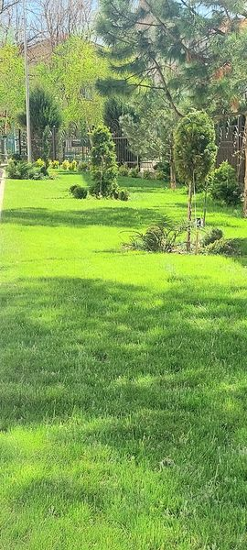

Зіркове тренування в Олімпійському центрі Учні нашої гімназії відвідали Центр Олімпійської підготовки зі стендової стрільби, сьогодні вони отримали майстер клас від чемпіонів світу Миколи Мільчева та Ірини Маловічко. Змагаючись командами «дівчата проти хлопців», перемогу одержали хлопці. За результатами пострілів серед хлопців найкращим став - Пустовойтенко Дмитро (5 з 5), друге місце - Сірота Артем (4 з 5). За результатами пострілів серед дівчат найкращими стали: Глушичкіна Вікторі (4 з 5), Єфімова Неллі (4 з 5). Дякуємо нашим Чемпіонам за запрошення та неймовірні емоції. Також висловлюємо подяку Авангардівському селищному голові Хрустовському Сергію Григоровичу за підтримку. Сергій Хрустовський Відділення Національного олімпійського комітету України в Одеській області

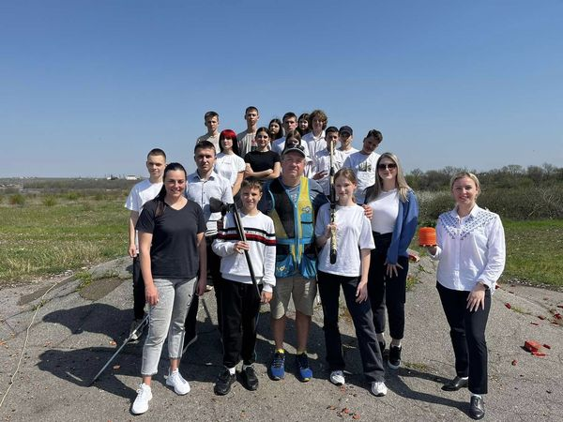
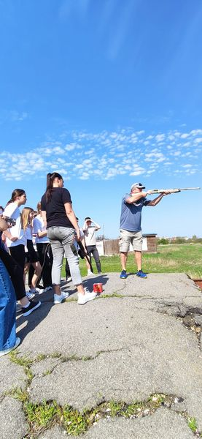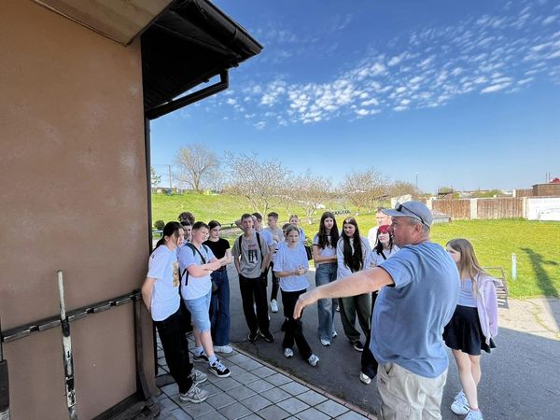

4-Б. Текст-опис — це один із типів зв’язного висловлювання, за допомогою якого ми характеризуємо об’єкт.Робота з текстами- описами розвиває спостережливість, мислення. На цьому тижні учні ознайомлювалися з текстами- описами, звернули увагу на художні описи,вчилися описувати дії, предмети, живих істот. За допомогою таких завдань розвивається спостережливість і збагачується словниковий запас учнів.
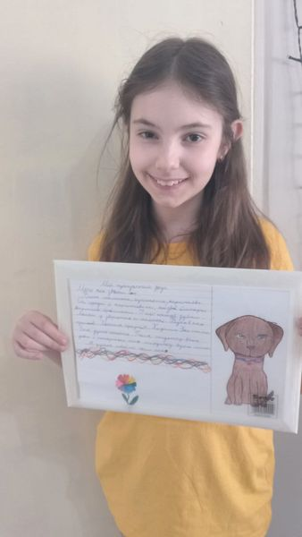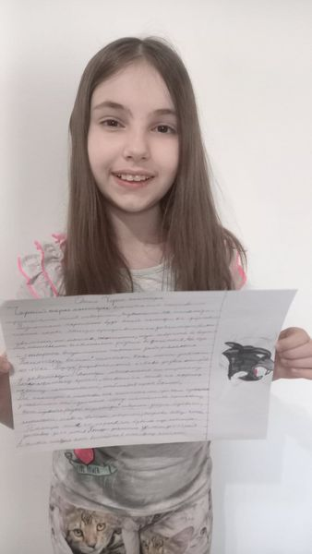

Продовжуємо проводити уроки літератури на свіжому повітрі вже з 6-б класом.Адже уроки на відкритому повітрі — це ще й практичний розрахунок підвищити навчальну успішність і концентрацію уваги дітей. Як виявилося, таке насичення киснем і раженнями допомагає зберігати зосередженість до двох годин потому.Учні знайомилися з текстом твору. Читали самостійно, в групах, розбившись на різні локації. А потім виконувал вправу "клоуз-тест".

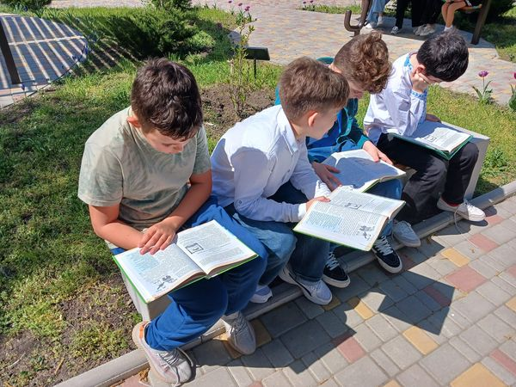
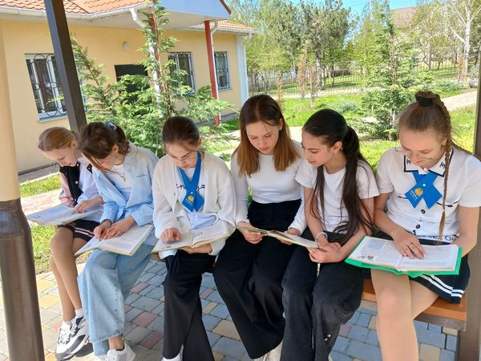

1-В Закінчив тиждень здоровʼя. Підвели підсумок, що бути здоровим - це модно.До Дня космонавтики ми провели виховну годину по темі цій. Дізнались про першу жінку -космонавта- Валентину Володимирівну Терешкову. Діти зрозуміли, який неоціненний внесок у розвиток космонавтики зробили наші вчені, народжені на благословенній українській землі.В школі цікаво і доказ цьому- діти не хочуть йти на вихідні , а хочуть вчитись.

На уроці української мови учні 5-А та 5-Б узагальнили свої знання з теми «Однорідні члени речення», виконавши нестандартну вправу

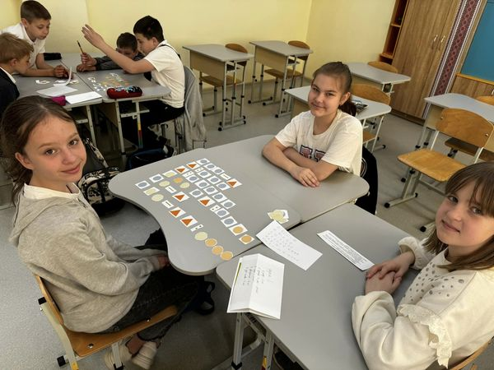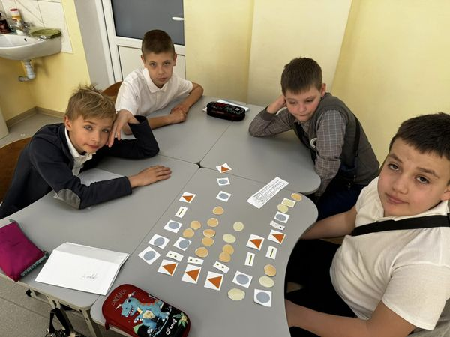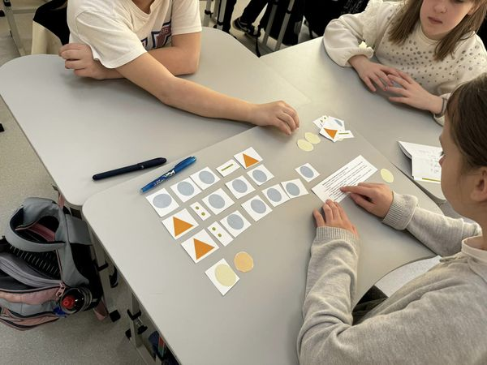

Тема тижня у другокласників «США- країна винахідників». США- провідна космічна держава. Американці першими побували на Місяці, створили багаторазові космічні кораблі, готують політ на Марс. Перший український астронавт -Леонід Каденюк також побував у космосі на американському космічному кораблі. Під час польоту він досліджував, чи можна вирощувати рослини в космосі. Другокласники виконували експеримент одночасно з Леонідом Каденюком . З‘ясувалося, що на космічному кораблі рослини розвиваються так само, як і на Землі.

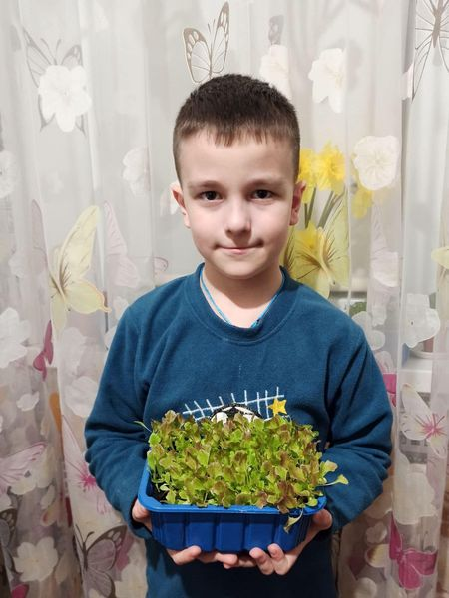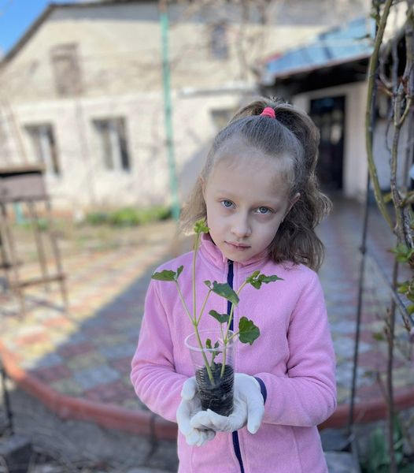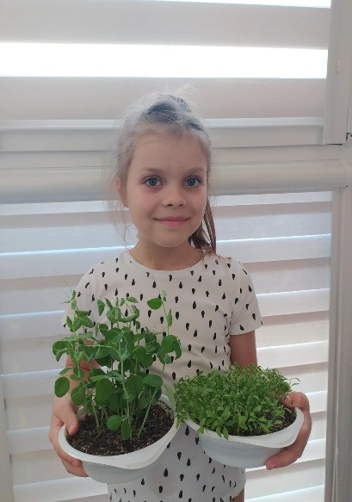

ДЕНЬ КОСМОНАВТИКИ Свято присвячене першому в історії польоту людини в космос.Наша країна має особливе місце у світовій космічній індустрії, адже саме в Україні виготовляються ракети для космічних польотів, супутники та ракетоносії.За період з 1991 по 2020 рік було здійснено 138 запусків ракетоносіїв.Професійне свято працівників ракетно-космічної галузі України відзначається згідно з Указом Президента України № 230/97 від 13 березня 1997 року, «…ураховуючи значний внесок працівників ракетно-космічної галузі України у наукові дослідження, створення сучасної ракетно-космічної техніки та впровадження високих космічних технологій в народне господарство…». Дата свята - 12 квітня. У цей день відзначається Міжнародний день польоту людини в космос (Міжнародний день космонавтики).

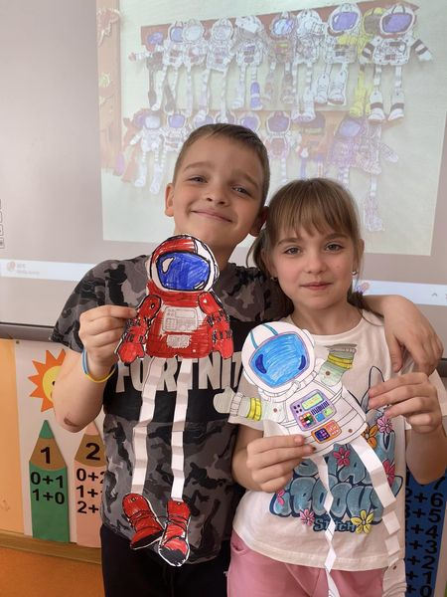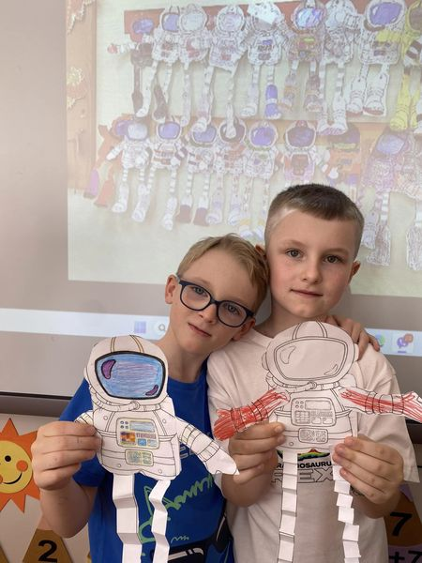

У День космонавтики учні 2-В поринули у світ космосу. Творчість і наука на цьому уроці чудово поєдналися і подарували дітям нові знання, навички і купу позитиву!!!

Весна – найчарівніша пора року. Символ відродження, нового життя і сподівань. Птахи дуже рано відчувають весну.Народ здавна спостерігає за поведінкою пташок. Відомо, що птахи приносять велику користь людині. Вони зберігають ліси, поля, гаї від шкідливих комах. Тобто підтримують баланс у природі, винищуючи шкідників. Інакше шкідливих комах розвелося б стільки, що вони знищили б усі зелені насадження на Землі. Люди називають птахів своїми пернатими друзями. Багато птахів будують свої житла біля людських осель, щоб легше було вижити. Люди вивчають їхні звички, спосіб життя. Про птахів існує багато легенд, переказів. Митці присвячують їм вірші, пісні.Усі знають, що багато птахів відлітають у теплі краї з настанням зими. Але навесні вони обов’язково повертаються в рідні краї, щоб збудувати гніздечко і вивести потомство.
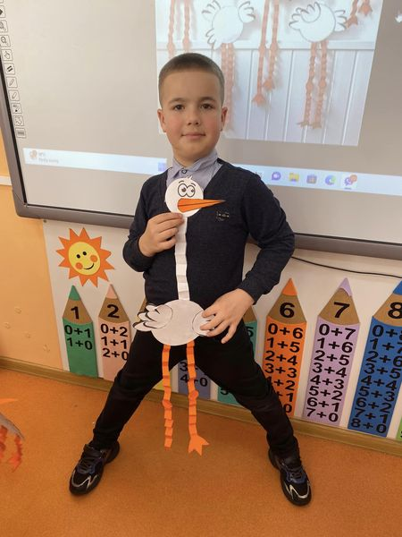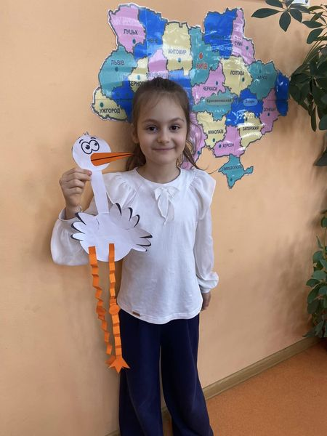
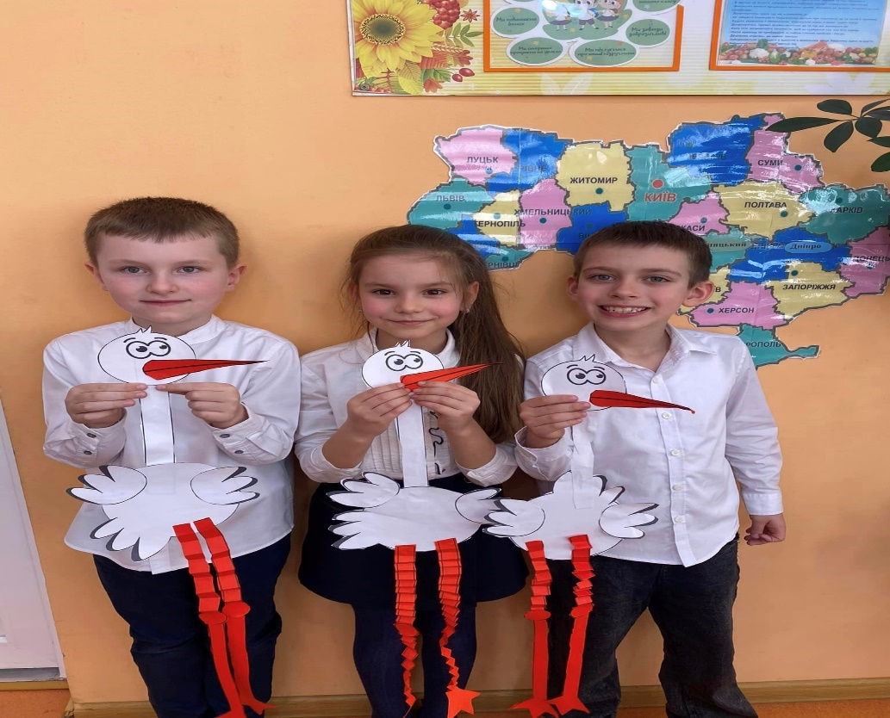

Навчальні досягнення учнів других класів підлягають формувальному оцінюванню. Оцінювання результатів навчання здійснюється вербально“. Формувальне оцінювання – це оцінювання під час навчання і “для навчання”. «Формувальне” має на меті формування навчального процесу з урахуванням навчальних потреб кожного учня задля більш ефективного формування необхідних знань, умінь та ставлень.Отже, цінність формувального оцінювання в тому, що воно підвищує мотивацію, розвиває вміння вчитися та допомагає учням досягати кращих результатів навчання.

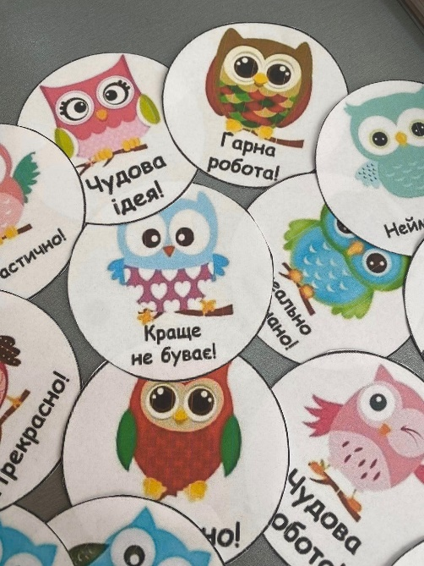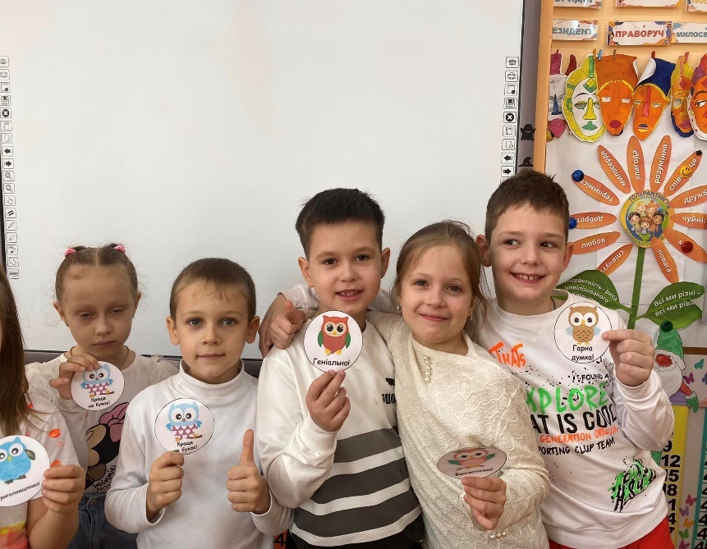

15.04.24 Цікаво та пізнавально пройшов в 1- А класі КОЛЬОРОВИЙ
ТИЖДЕНЬ ЗДОРОВʼЯ Його мета:*впровадити в практику роботи з дітьми елементи кольоротерапії, як методику покращення здоров’я за допомогою кольорівВселенська вдячністьзахисникам і захисницям за можливість навчатися

РОБОТОТЕХНІКА. Наші юні інженери демонструють свої знання і самостійні проекти. Вже зараз ми починаємо додавати до наших проектів програмування і вже скоро нам буде чим вас здивувати

Тема тижня у другокласників «Рух і час».
На уроках ЯДС дітки познайомились з понятттям «активний та пасивний відпочинок». Закріпили свої знання про пори року, повторили назви місяців ,пригадали міри часу,виготовили настільний календар. Календар є потрібним і важливим помічником у житті людини. Він дозволяє планувати справи, нагадує про важливі дати, допомагає орієнтуватися в часі.

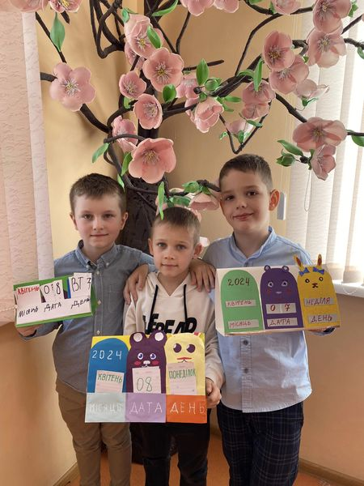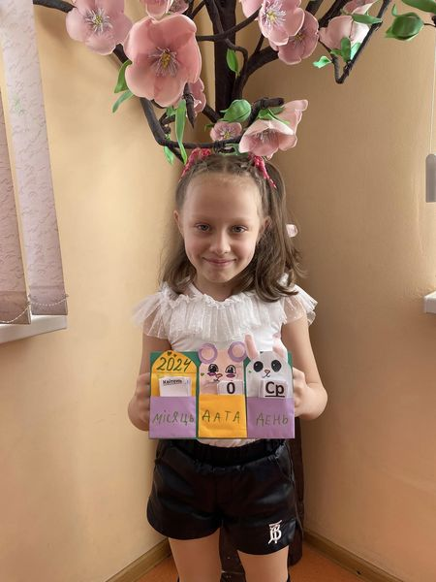

Вітаємо із перемогою у золотому чемпіонаті України з черлідингу та черспорту учениць 1-Б класу Юрченко Каміллу, Соколову Дарʼю, Табунщик Тіну та Кодимську Варвару!!!!Бажаємо подальших перемог на чемпіонаті Європи!!! Щиро дякуємо нашим тренерам Нечай Софії та Трум Єлизаветі, спортивний клуб “Ester”.

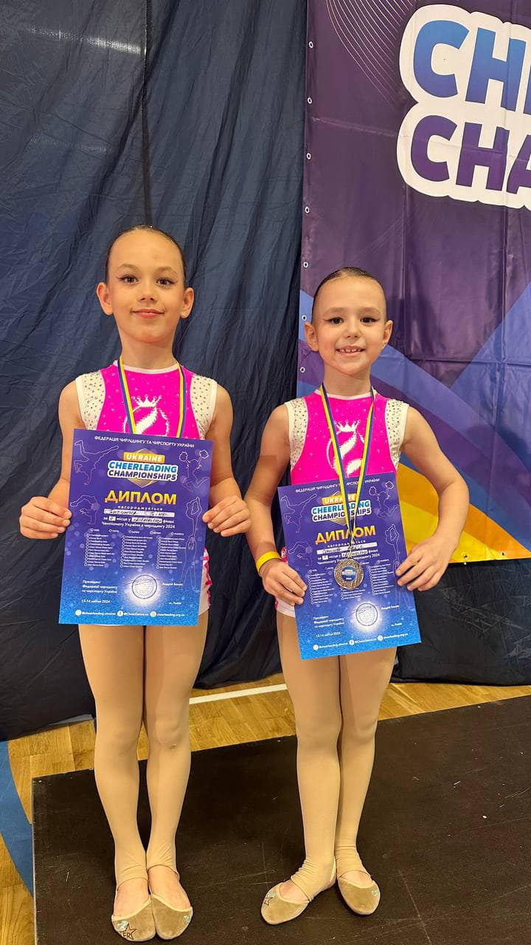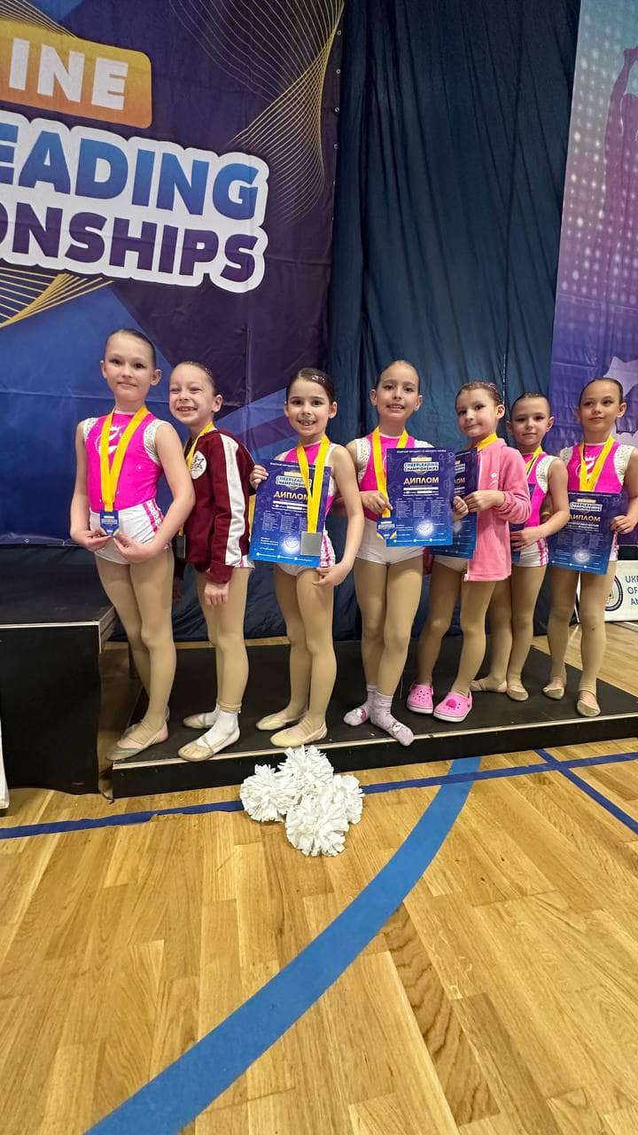

Культура здорового харчування В нашій гімназії велике значення надається організації раціонального, збалансованого харчування відповідно до віку і стану здоров’я учнів.Кожен прийом їжі, її енергетична цінність відповідають віку, рівню енергетичних затрат та нормам харчування для загальноосвітніх шкіл.Харчування учнів організовано на основі перспективного меню, яке обов’язково погоджується з держпродспожив службою.Перспективне меню складається з урахуванням наявністі сезонних продуктів, свіжих овочів, фруктів, ягід або сухофруктів, квашених овочів, соків,широко використовується зелень,що є гарним доповненням до смачної теплої каші.Розумова напруга і велика фізична активність учнів під час перебування в школі супроводжуються енерговитратами тому у нашій гімназії відкрита велика світла та простора їдальня, яка стала улюбленим місцем учнів де завжди пахне смачною їжею.
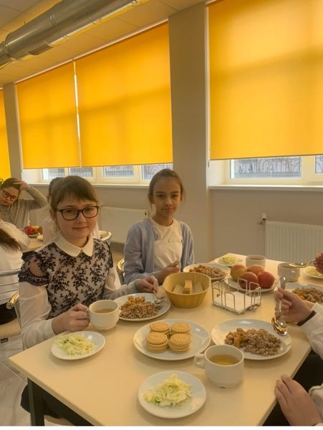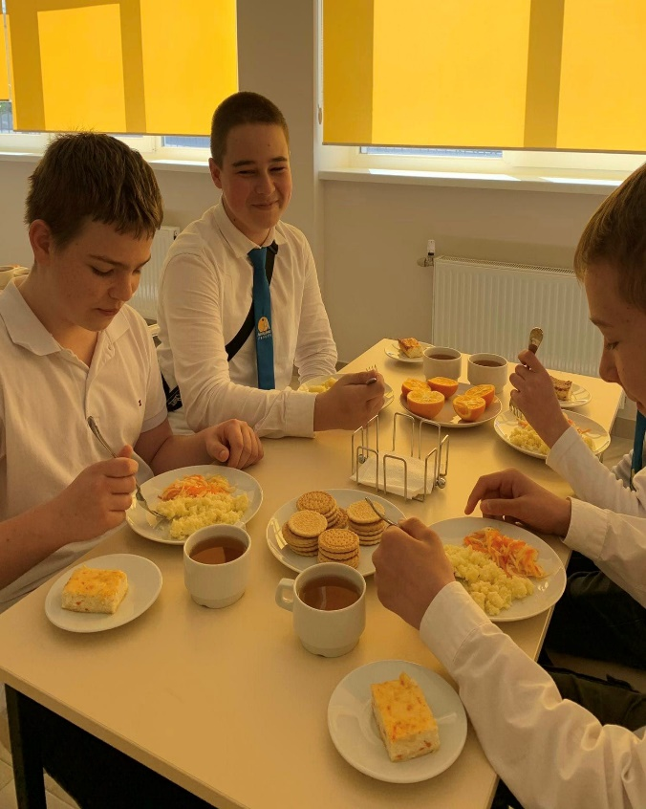

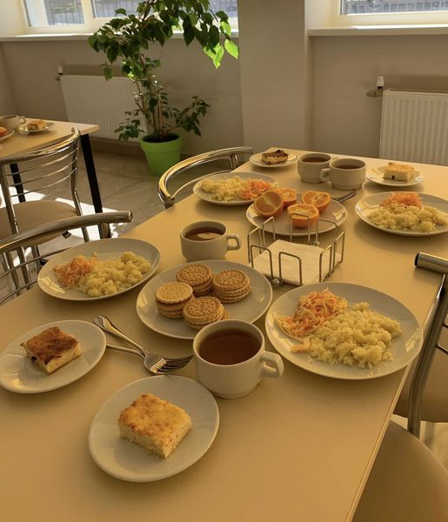

З 18 по 25 квітня 2024 року Європейський регіон ВООЗ відзначає Європейський тиждень імунізації (EIW). Мета цього широкомасштабного заходу – підвищити серед громадськості розуміння важливості вакцинації для попередження небезпечних захворювань та збереження життя.Учні 1-Б класу ознайомилися із важливістю щеплення для здоровʼя людини.#Європейський тиждень імунізації.
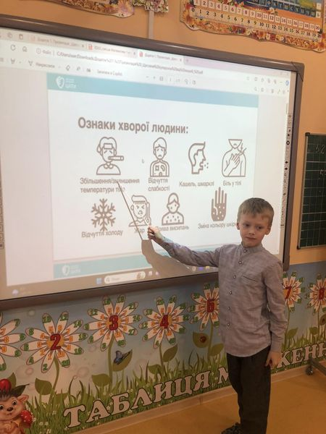
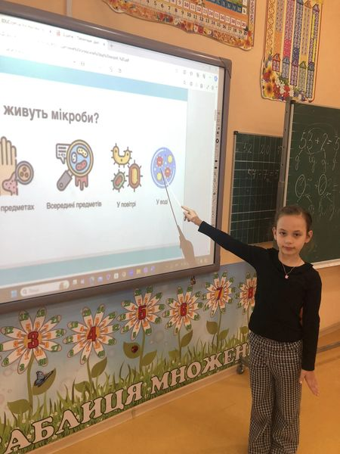

10 квітня в Одесі традиційно відзначають День визволення від фашистських загарбників. У часи, коли одеситам, як і всій Україні, доводиться боротися з новими окупантами, ми згадуємо про те, як наше місто жило за румунської окупації.
Наше місто було окуповане 907 днів. Ворожа армія зайшла до Одеси 16 жовтня 1941 року та встановила тут свої порядки майже на три роки.Одеса була остаточно звільнена від фашистських загарбників 80 років тому під час Одеської наступальної операції, якою керував одесит – маршал Родіон Малиновський. Його контрнаступ розпочався ще наприкінці березня-початку квітня 1944 року: тоді було звільнено Миколаїв, Очаків та Роздільну. 9 квітня Третій Український фронт опинився на підступах до Одеси та вибив румунів із міста всього за добу. Бої з окупантами розпочалися з боку Тираспольського шосе та зосередились на околицях, не торкнувшись історичного центру. 10 квітня 1944-го року Одеса була повністю звільнена від ворожих військ. Сьогодні з учнями 6-Б класу під час бібліотечного уроку згадали події 80- річної давності. Діти ознайомилися з презентацією, а також ділилися історіями про окупацію Одеси, які чули від старших родичів, сусідів.

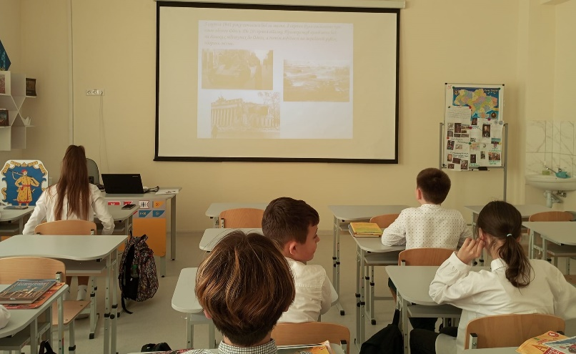
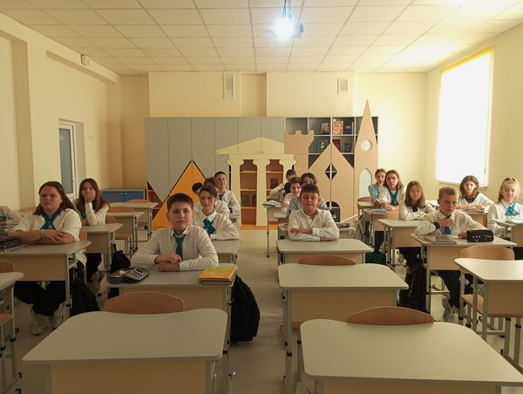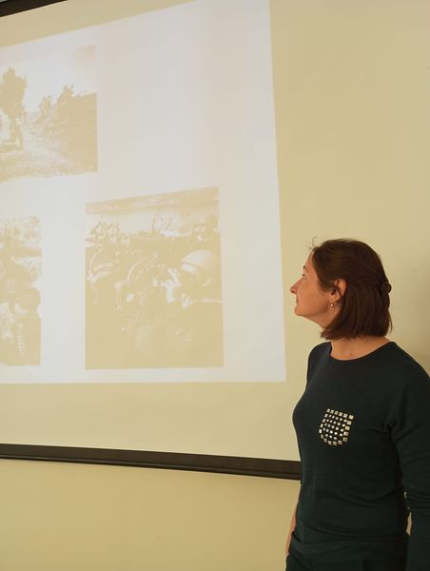

ЩЕПЛЕННЯ -СУПЕРСИЛА ВІД ХВОРОБ Саме під таким гаслом сьогодні пройшов інтерактивний урок в 2-А класі. Дітки дізнались про віруси і бактерії, пригадали ознаки хвороби людини, дізнались, де живуть мікроби. Познайомились з календарем щеплень , поговорили про важливість імунної системи. Також обговорили дуже важливе питання-що робити, щоб захиститися від багатьох інфекцій. І як вакцинація може допомогти від вірусів. #Найкращідіти2А
#Авангардівськагімназія #Європейськийтижденьімунізації

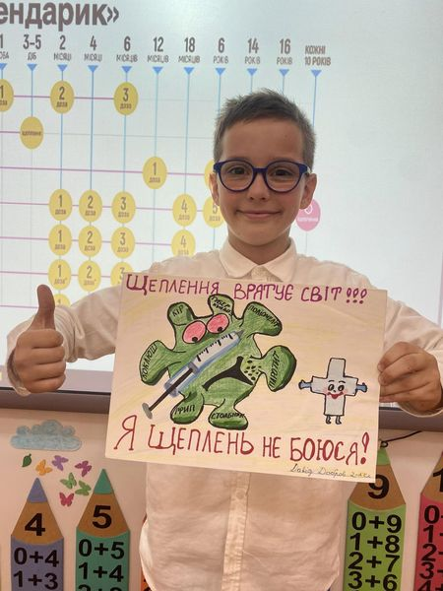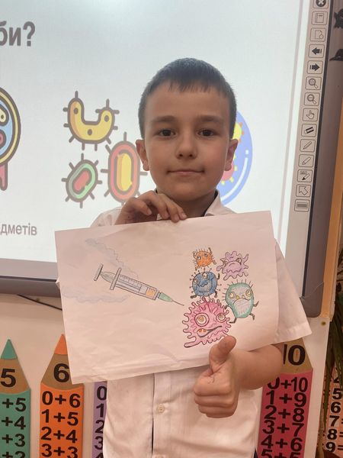

Вітаємо з перемогою у бронзовому фіналі чемпіонату України з черлідингу та черспорту учениць 5-Б класу Аксентьєву Анну та Кірєєву Софію спортивний клуб «Ester” Дорогі наші дівчата, бажаємо вам спортивних перемог, нових медалей і нагород! І головне, щоб спорт приносив задоволення!

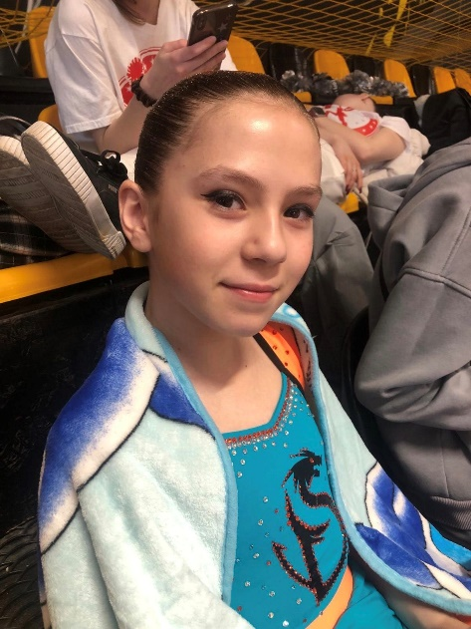

Містечко Монтессорі на уроках технології (учні 8х класів робили "Пано із круп) — це система навчання дітей, яка спрямована на розвиток природних інтересів і діяльності, а не на використання формальних методів навчання. У класі Монтессорі акцент робиться на практичному навчанні та розвитку навичок реального світу. Він підкреслює самостійність і розглядає дітей як особистостей, які від природи прагнуть до знань і здатних розпочати навчання в достатньо сприятливому та добре підготовленому навчальному середовищі. Філософію, що лежить в основі, можна розглядати як похідну від теорії природного розгортання.Вчитель - Олена Жуковська

ЄВРОПЕЙСЬКИЙ ТИЖДЕНЬ ІМУНІЗАЦІЇ Тиждень імунізації покликаний донести до населення, що імунізація має величезне значення для профілактики захворювань і захисту життя, підвищити рівень охоплення вакцинації через досягнення більш глибокого розуміння того, що кожна людина має право та потребує захисту від хвороб.В учнів 3-Б класу відбулася виховна година.На уроці з дітками пригадали де живуть мікроби,ознаки хвороб та важливість щеплень!
#європейськийтижденьімунізаціїї

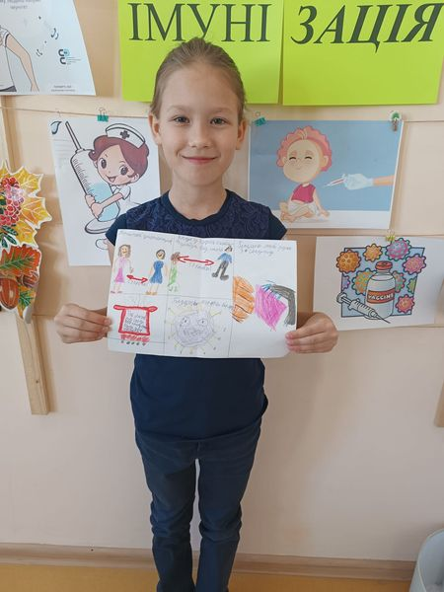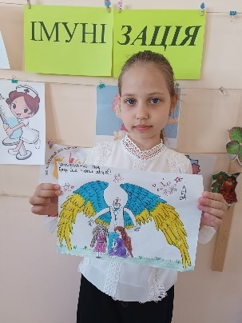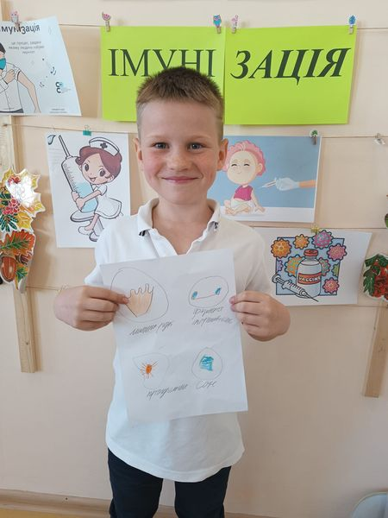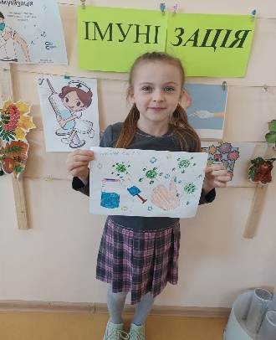

Арттерапевтичне заняття"КАКТУСИ" у 3-А класі. Продовжуємо підтримувати і зберігати психічне здоров'я дітей методами арт терапії. Сьогодні говорили про важливість ментального здоров'я, пошук ресурсів для гармонізації психоемоційного стану, трансформували негативні емоції в позитивні. 19.04.2024
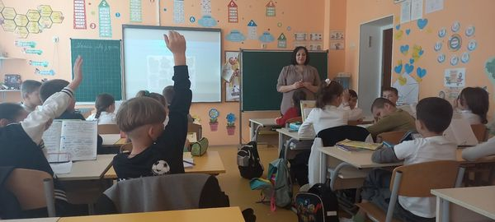
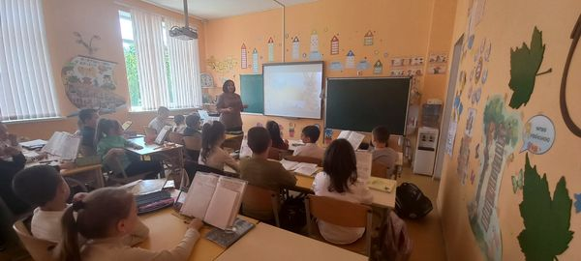

19 квітня в 3-А класі ЗЗСО "Авангардiвська гiмназiя " пройшов урок присвячений Всесвітньому тижню імунізації . Учні згадали основи здорового способу життя, важливість щеплень від небезпечних хвороб. Дітки зацікавилися темою та задавали багато питань щодо щеплення та захисту від інфекційних хвороб.Пам’ятайте, кожне щеплення важливе для вашого захисту і захисту тих, кого ви любите.#європейськийтижденьімунізації

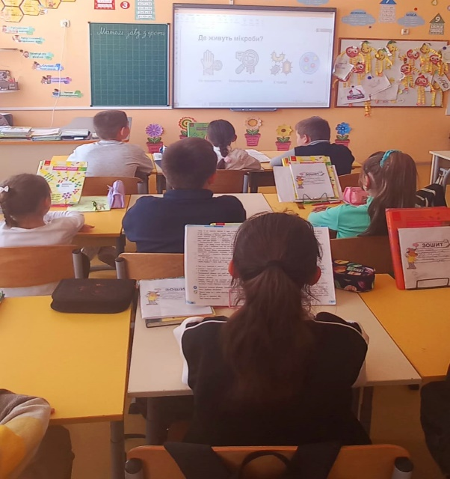

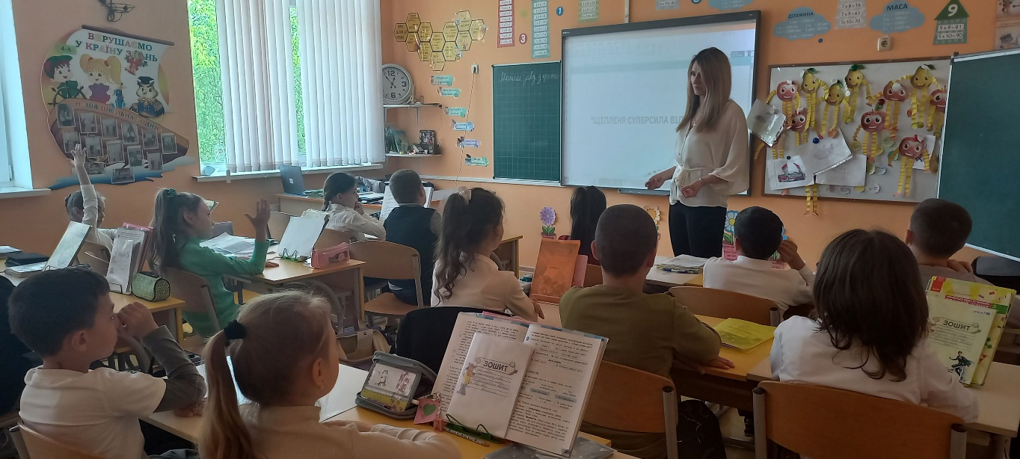

STEM-урок з фінансової грамотності в ЗЗСО "Авангардівська гімназія". STEM-урок — це інтегрований урок, який включає дослідницьку, інженерно-технічну діяльність, застосування інформаційно-комунікаційних технологій, виконання дослідницьких проєктів тощо. Підчас уроку учні дізнались, що Інвестування — це не тільки шлях до індивідуальної фінансової свободи, а й можливість підвищити рівень нашого загального добробуту.
У правильних руках капітал кожного з нас може стати двигуном інновацій для всієї країни, даючи поштовх до поліпшень у всіх сферах. На уроці ми розглянули види інвестування та встановили різновидності ризиків для кожної групи. Сьогоднішнім інвесторам життєво важливий усвідомлений підхід, дисципліна і глибоке розуміння процесів, щоб не тільки примножити, а й зберегти свій капітал.«Будьте тим, із ким достатньо потиснути руку» #STEM_GMW, #ГраНавчанняДобробут, #GMWUkraine2024, #ProtectYourMoney, #SecureYourFuture, #GMW2024

Турбота про власне здоровʼя - важлива навичка, яку треба набувати з дитинства. В рамках Тижня імунізації першокласники дізналися про вакцинацію та її важливість, дослідили календар щеплень.#Європейський тиждень імунізації.

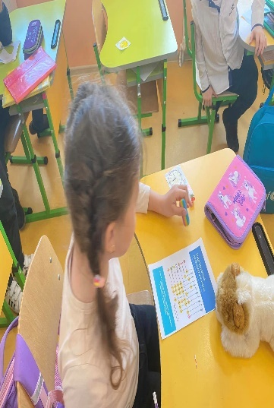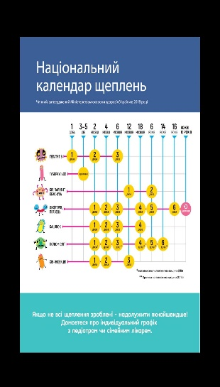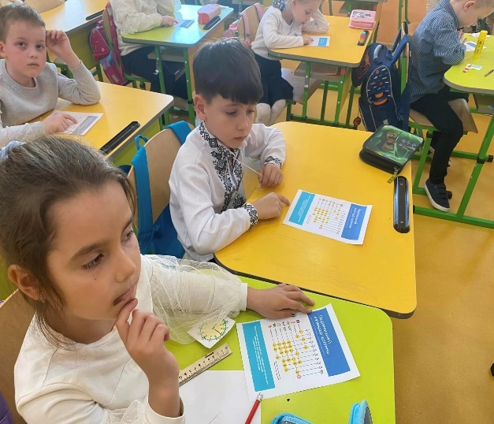



Урок чаювання та ароматерапії для кращого розуміння біології . Сьогодні в 7-х класах вивчаючі харчові ланцюги та потоки енергії в екосистемах , ми використовували молоді пагони м'яти перцевої. Відомо, що м'ята чудовий релаксант, який усуває стрес і надлишкову психічну активність, сприяє зміцненню імунної системи, покращуєтравлення. Це було захопливе поєднання ароматерапії та науки

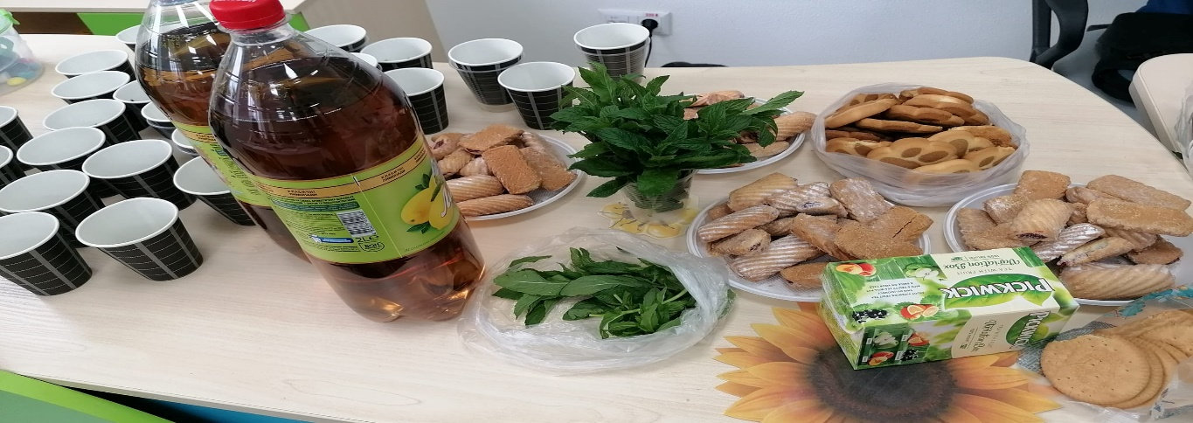

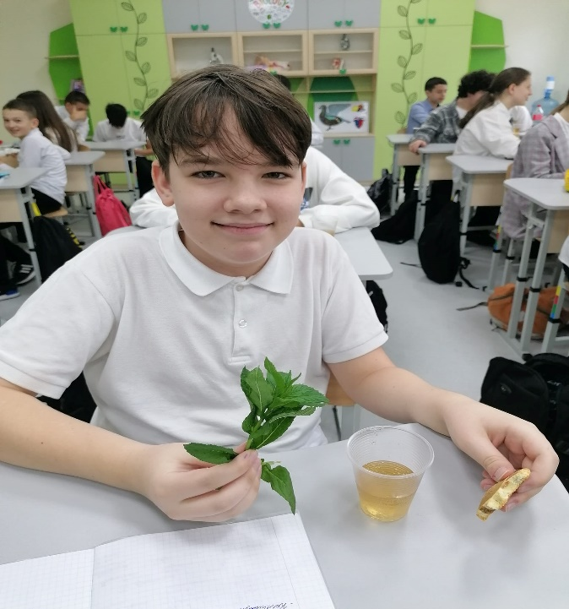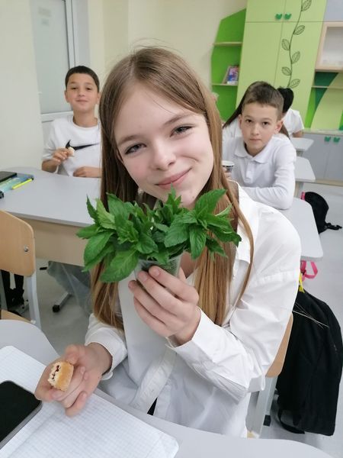
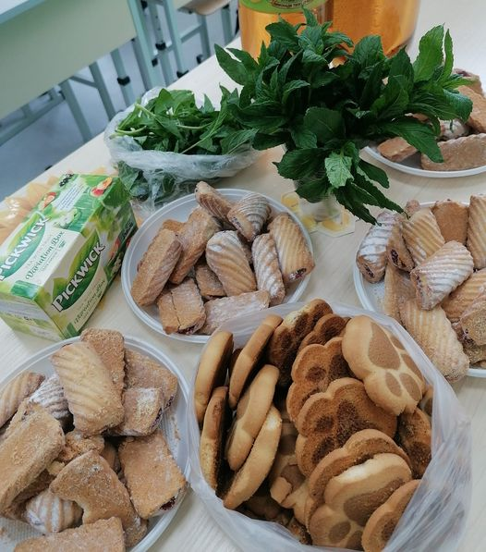

НУШенята 3-А класу на уроці " Я досліджую світ" зазирнули в майбутнє нашого світу. Уявили собі, яким може бути безпечний автомобіль майбутнього та намалювали його.

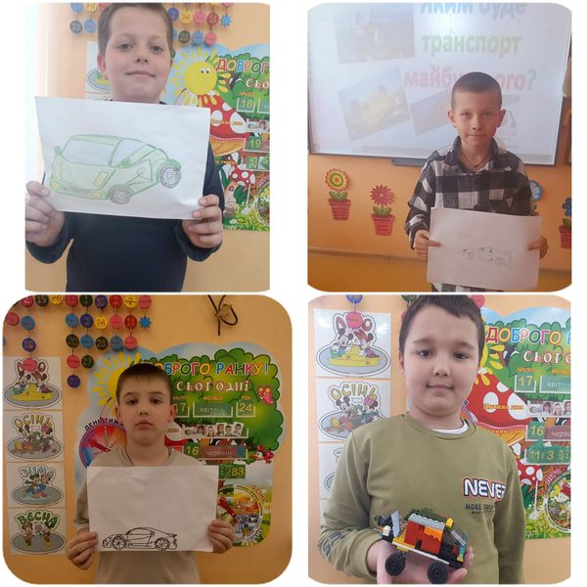
Дорош “Одна з найбільших удач у житті людини – це щасливе дитинство” – говорила одна з найвідоміших англійських письменниць Агата Крісті. А щасливе дитинство – це наша відповідальність, дорослих. Жодна дитина не заслуговує проживати своє дитинство у час війни. Разом з тим, якщо цей виклик став нашою реальністю, у руках дорослих – зробити все можливе, щоб навіть у цей час, час війни, діти могли радіти, насолоджуватись життям, грати, бешкетувати, розвиватись, творити. Від того, наскільки щасливі діти будуть сьогодні, залежить наскільки щасливе життя вони збудують у майбутньому.#Найкращідіти2А#Авангардівськагімназія#Країнамрій

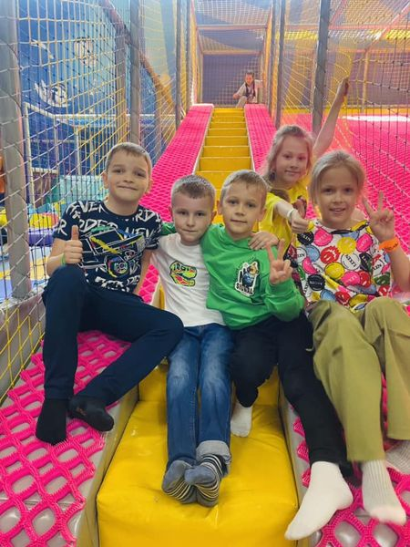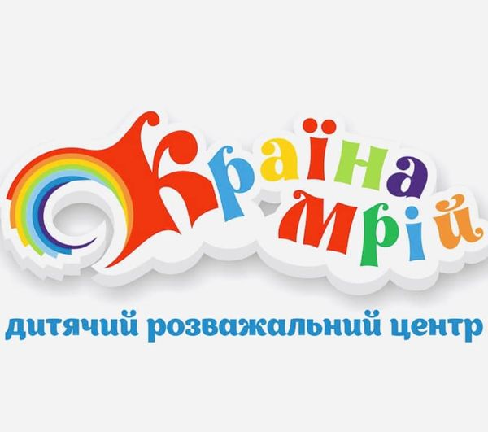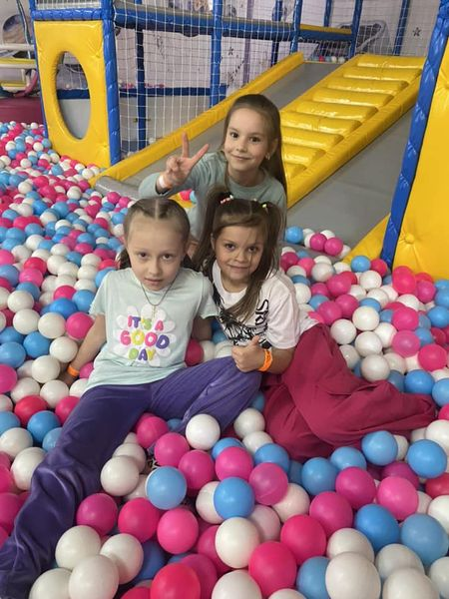

Подорож у Царство рослин відбулася цього тижня в учнів 1-А класу.На уроках ЯДС діти розширювали й уточнювали знання про різноманітність рослинного світу; розкривали значення рослин для людини; робили досліди ,розвиваючи спостережливість, мислення та мовлення, уміння аналізувати, порівнювати; виховували самостійність, бажання знаходити відповіді на запитання, дбайливе ставлення до живої природи, зокрема рослин.

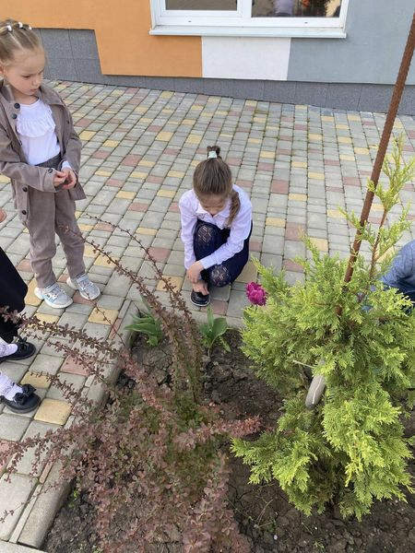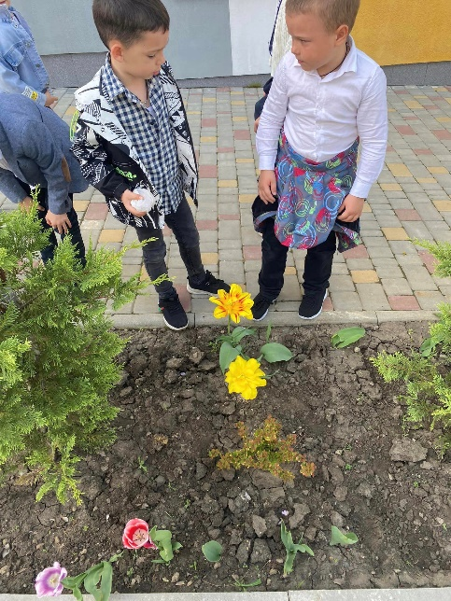

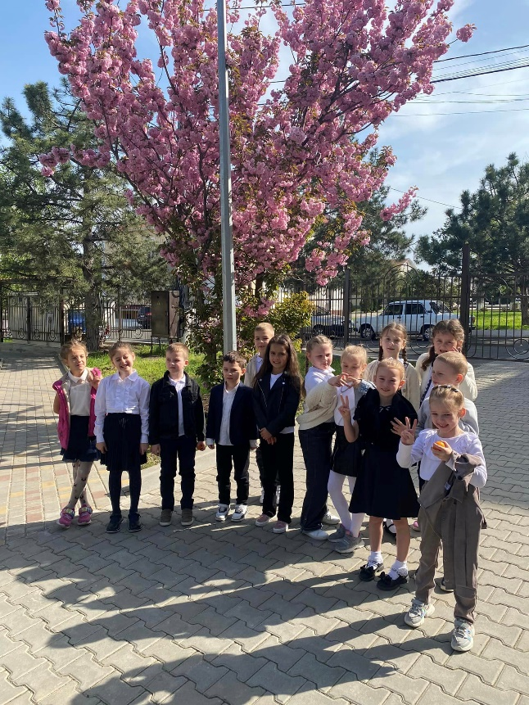

Димитрова #Європейський тиждень імунізації. Тижню імунізації присвятили екскурсію до медпункту закладу, учні 2-В дізнавшись про важливість щеплень для здоров'я, вчилися не боятися "білих халатів" і

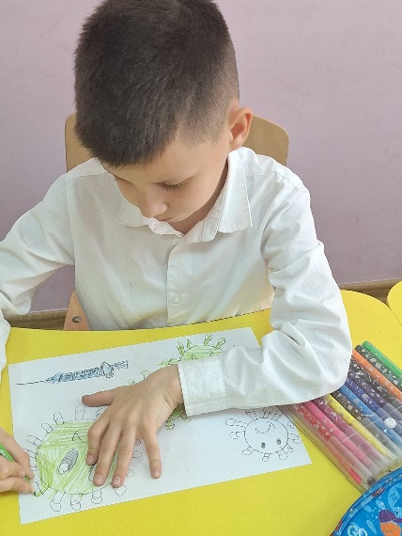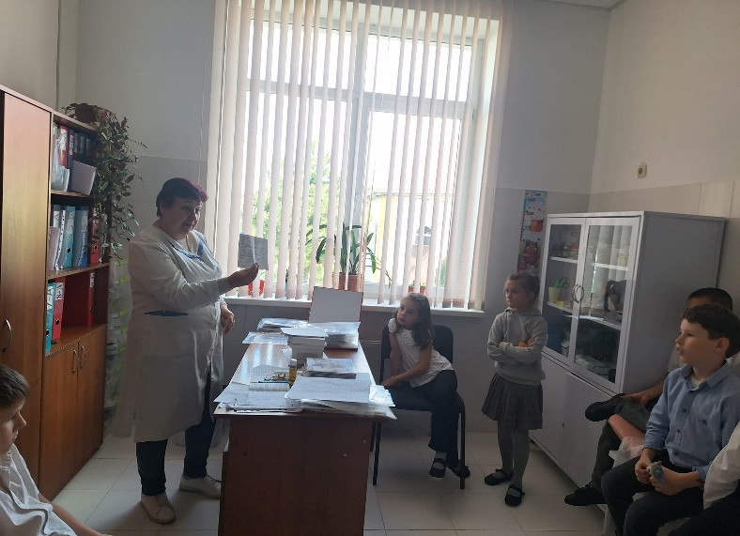

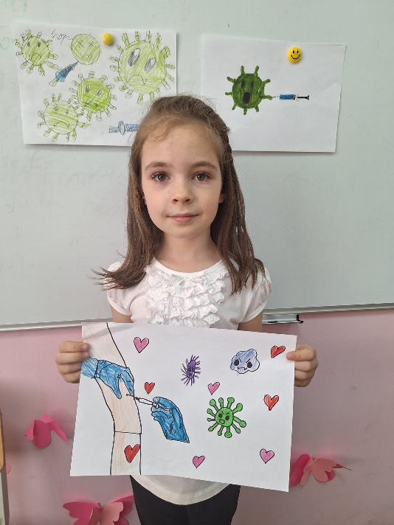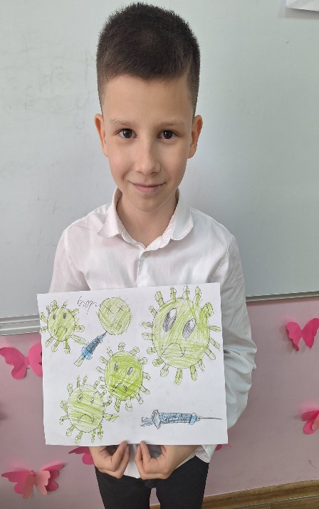

Галуза Всесвітній тиждень імунізації. Його мета нагадати про важливість щеплень для захисту від хвороб людей різного віку.Вакцинація — єдиний спосіб захиститися від потенційно смертельних недуг і можливість уникнути додаткових навантажень і на здоров’я громадян, і на систему охорони здоров’я загалом.#європейськийтижденьімунізації

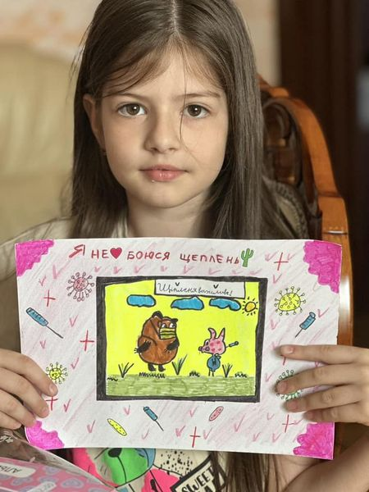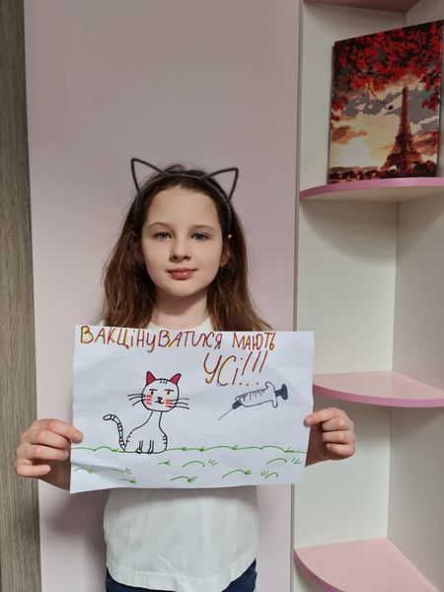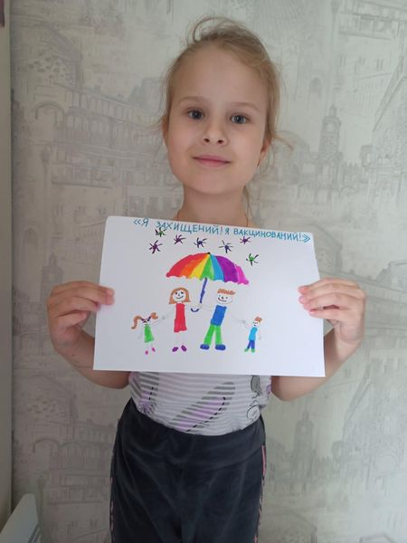

Дротенко Імунізація – захист населення від інфекційних хвороб21 – 27 квітня 2024 року в рамках Європейського тижня імунізації, який відзначається за ініціативою Європейського регіонального бюро ВООЗ, проводиться Український тиждень імунізації.Виховний захід в 3-В класі#Європейський_тижлень_імунізації

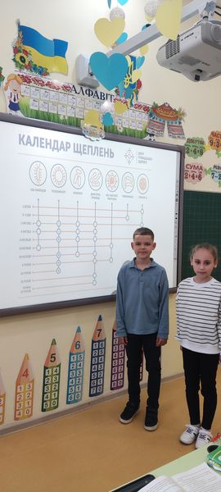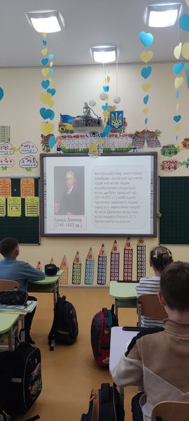

Кірєєва Вперше День Землі був відзначений у 1970 році, і з того часу його проводять щороку 22 квітня. Це свято чистої Води, Землі й Повітря, яке має на меті об’єднати людей планети для захисту навколишнього природного середовища, привернути увагу до екологічних проблем нашої планети.
Цей день – нагадування про екологічні катастрофи, день, коли кожна людина має можливість замислитися над тим, що вона може зробити для розв’язання екологічних проблем.
Учні 1-Б класу дізналися про історію і важливість цього свята, вчились сортувати сміття та виготовляли цікаві поробки.
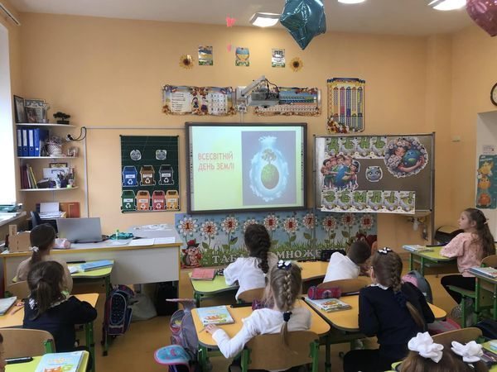
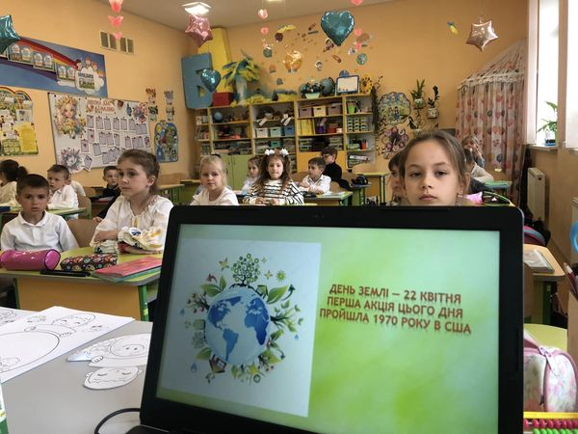

Дротенко Міжнародний День Землі Свято щорічно відзначають 22 квітня, і ця дата обрана не просто так.З історії відомо, що 1969 року в Каліфорнії стався витік нафти і кілька мільйонів рідини опинилися в океані. У результаті величезна кількість представників морської фауни загинула, а сама катастрофа помітно вплинула на економіку США. Через рік, 22 квітня 1970 року, сенатор штату закликав американців узяти участь в екологічній акції на захист довкілля. Кілька років День Землі був національним святом, а потім став міжнародним.Учні 3-В класу з думкою про довкілля

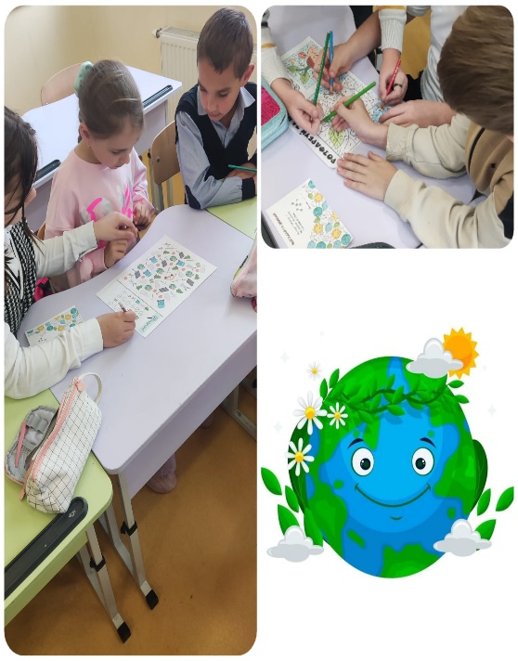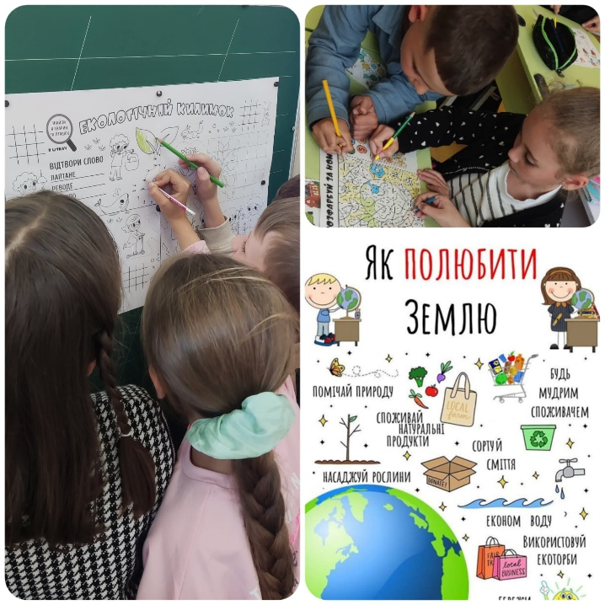

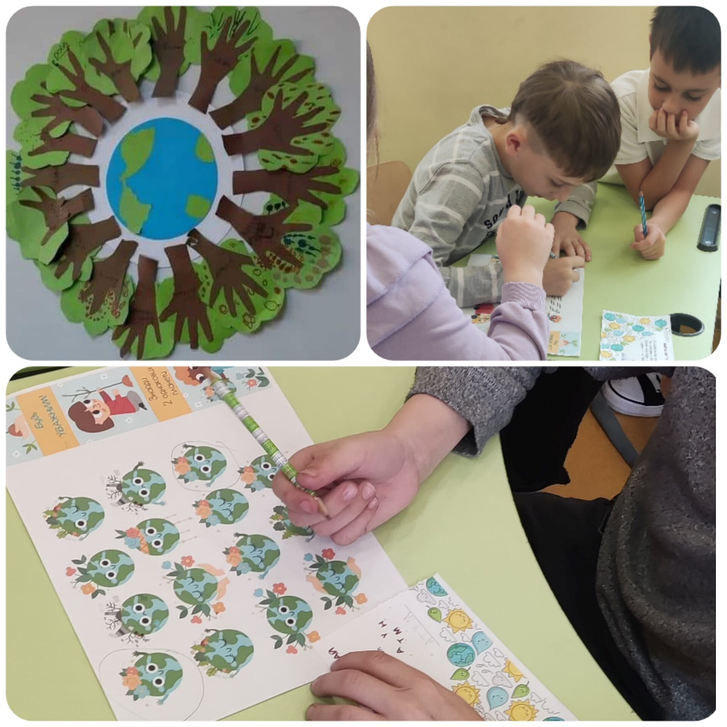

22 квітня – Всесвітній день Землі, свято єднання народів планети у справі захисту навколишнього середовища і збереження тих щедрот і природних ресурсів, якими наділила нас природа. Земля́ — третя від Сонця планета Сонячної системи, єдина планета, на якій відоме життя, домівка людства.
Земля належить до планет земної групи і є найбільшою з цих планет у Сонячній системі.Ми вже навчилися літати в повітрі, як птахи. Ми вже навчились плавати в воді, як риби. Нам ще залишилося навчитися жити на Землі , як люди. Бернард Шоу#Найкращідіти2А #Авангардівськагімназія# Деньземлі

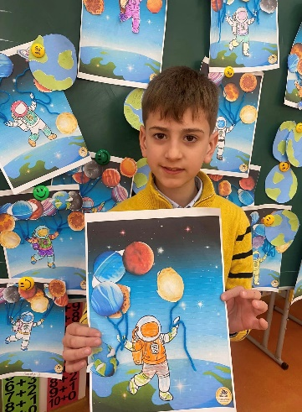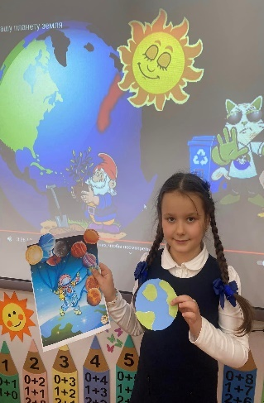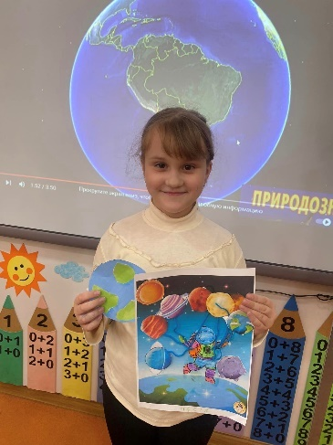
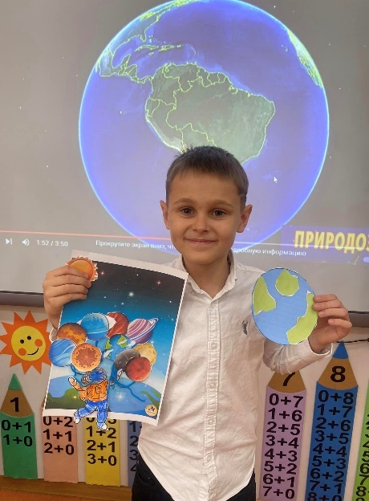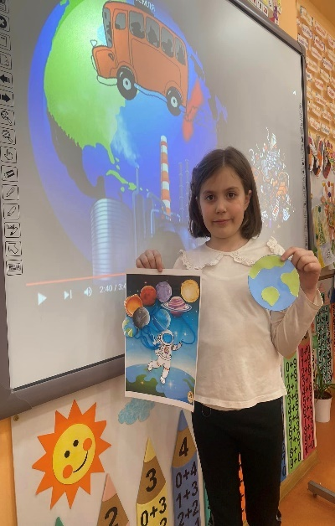

22 квітня Завжди бути першими – девіз Авангардівської громади, яка днями приймала голів громад Одеського району
Вже традиційна зустріч громад з представниками Програми «U-LEAD з Європою» відбувалася на території громади, розташованої біля обласного центру міста Одеси. Які плюси і мінуси цього сусідства в мирні та повоєнні часи? Як громаді вдається залучати гранти та донорські проєкти, будувати нові об’єкти та давати раду старим будівлям – ділилася досвідом команда Авангарда.
Голова громади Сергій Хрустовський пригадав, скільки зусиль було прикладено для створення об’єднаної громади, які перепони створювалися на рівному місті і як зараз жителі спостерігають результати децентралізації: нові школи, дитячий садок, Центр безпеки громадян, сучасні амбулаторія та спортивні майданчики.
Реалії сьогодення вимагають вже інших підходів до проєктів, переважно з точки зору безпеки та захисту мешканців громади, і тут вже громада активно обладнує та будує укриття, поповнює парк комунальної техніки.
Оксана Вітвіцька, начальник відділу ЦНАП, поділилась з учасниками досвідом співпраці з U-LEAD щодо створення та будівництва ЦНАП в громаді. Ірина Солотинська, начальниця відділу освіти, культури, молоді та спорту, розповіла про співпрацю з Проєктом DECIDE щодо підтримки закладів освіти. Артем Сирітка та Юлія Слободянюк розповіли про участь у «Надзвичайній кредитній програмі з відновлення України», яка фінансується Європейським інвестиційним банком.
Представники регіонального офісу U-LEAD в Одеській області, Юлія Молодожен, Оксана Гуненкова та Ольга Тодорова, розповіли про можливі напрямки підтримки громад з боку програми: про навчально-консультативні заходи для громад, міжнародну співпрацю з муніципалітетами, локальні субсидії та обмінні візити в межах України.
Потім учасники заходу мали можливість відвідати комунальні заклади громади, про які йшлося під час заходу.

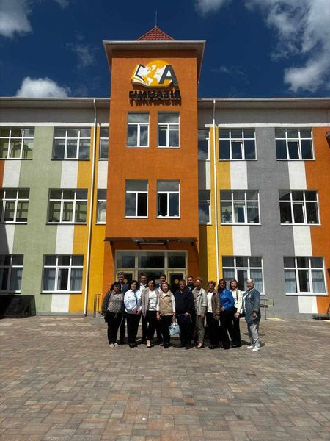

1-А.Символічно розпочали тематичний тиждень «ДЕНЬ ЗЕМЛІ» з ЯДС першокласники -саме у МІЖНАРОДНИЙ ДЕНЬ ЗЕМЛІ ,який відзначається вже 54 раз.Перший офіційний День Землі відбувся 22 квітня 1970 року. Зараз це ДЕНЬ світового масштабу, що об'єднує людей у всьому світі для заохочення більшого розуміння та захисту довкілля.


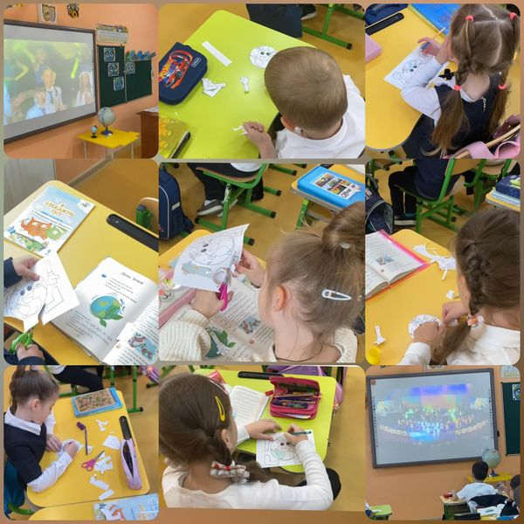
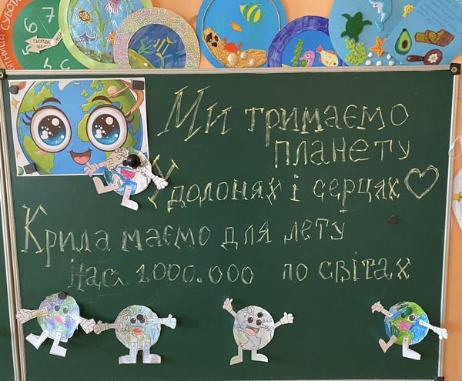

22 квітня, у Всесвітній день Землі, учні 9-х класів об'єднались на цікавій та пізнавальній конференції на тему "Глобальні цілі сталого розвитку".Кожний учень презентував одну з цілей в контексті вирішення глобальних екологічних проблем, від відновлення лісів до боротьби зі змінами клімату . В ході науково-пошукової роботи та виконання проєктів, вони ознайомились із поняттям "сталий розвиток", його складовими та головними цілями і пріоритетами ООН зі сталого розвитку. Молодь - наше майбутнє, а їхні ідеї та зусилля вказують шлях до більш здорового та збалансованого споживання ресурсів планети! #ГлобальніЦілі #ДеньЗемлі #Екологія #Сталий розвиток

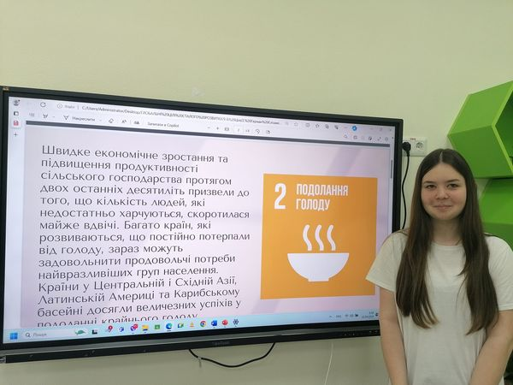
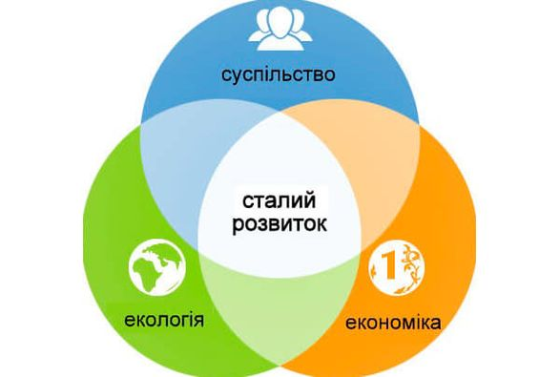
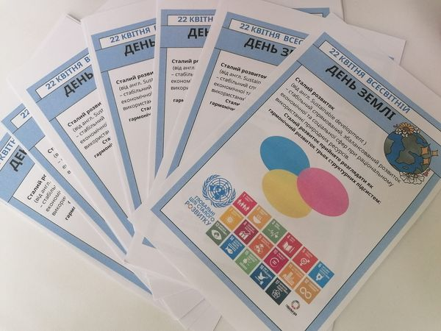

Кожен мешканець планети, що вміє самостійно пересуватися, керувати своїми руками може і зобов'язаний слідкувати за чистотою навколо себе . Учні 2-В дуже добре про це знають і роблять свій невеличкий, але позитивний внесок у збереженні нашої планети

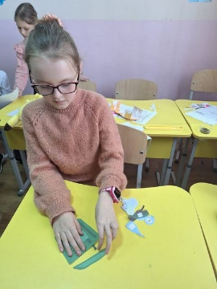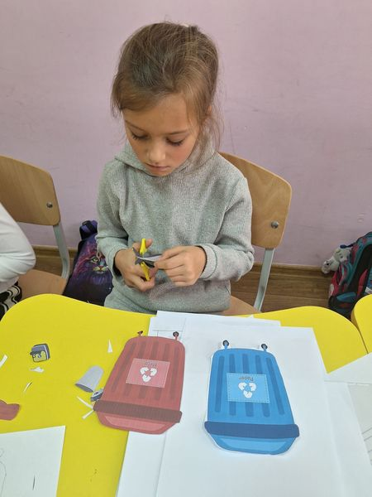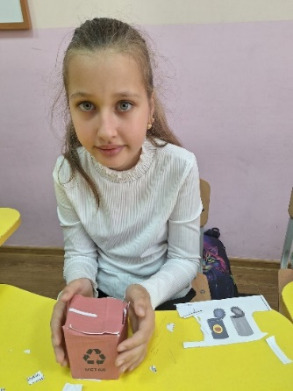

ДЕНЬ КНИГИ ТА АВТОРСЬКОГО ПРАВА Сьогодні третьокласники відвідали Авангардівську бібліотеку.Дітки дізналися історію виникнення свята ,поговорили про необхідність читання, поділилися враженнями про свою останню прочитану книгу та наприкінці зустрічі ознайомилися із новинками бібліотеки.Дякуємо ,Людмилі Миколаївні,за таку теплу цікаву та пізнавальну зустріч!

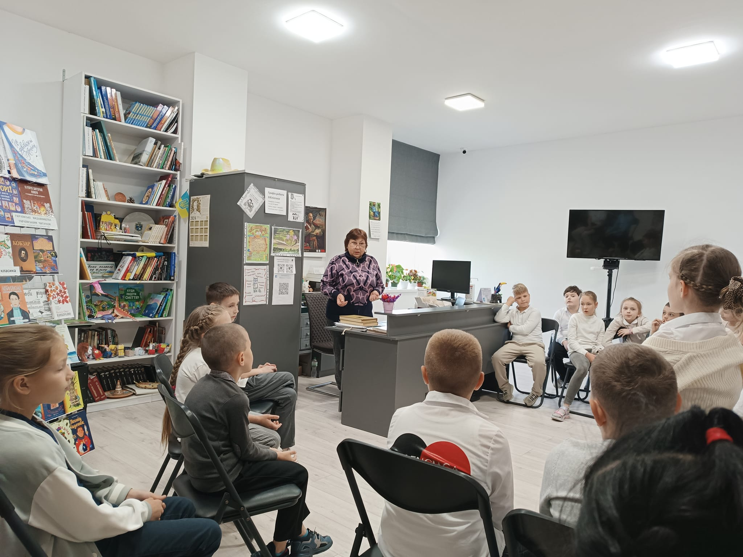
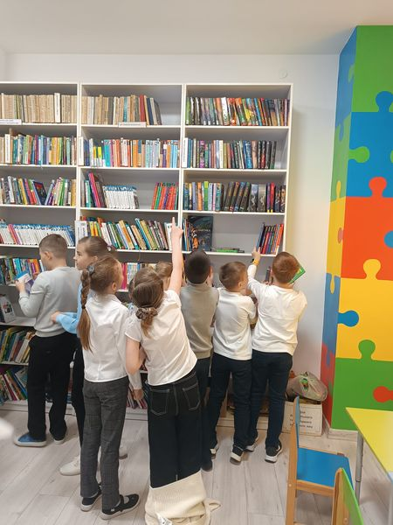
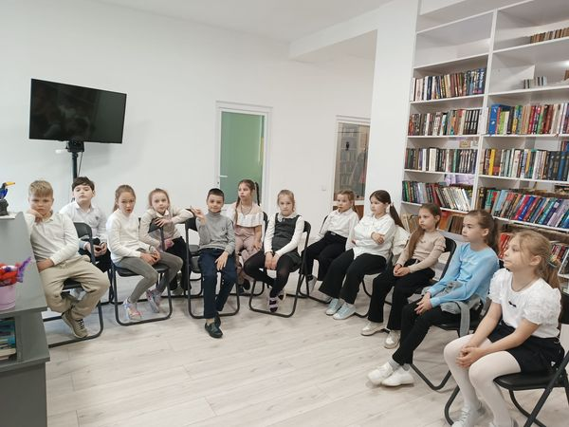

"ВІД ЗАРОДЖЕННЯ ДО ЗБЕРЕЖЕННЯ" Під таким гаслом відбулась виховна година з учнями 8-Б класу, присвячена Всесвітньому дню Землі.Діти дізнались історію свята, яке зародилось у США в 1970р. З метою привернення уваги до глобальних екологічних проблем, щороку обирається певна тема Дня Землі. У 2024 році тема Дня: «Планета проти пластику», яка закликає зменшувати залежність від пластику та робити землю вільною від нього. Учні також взяли участь у вікторині про відомі географічні об'єкти. Дякую всім, хто долучився!#ВсесвітнійДеньЗемлі #освіта #екологія #школа "

Океани, континенти, Гори і ліси, міста й поля—Це, малюк, твоя планета,
Називається Земля!У 3-А класі було проведено тематичне заняття
до Всесвітнього дня Землі.

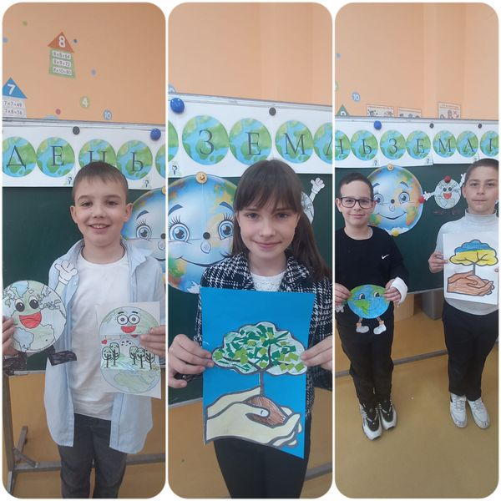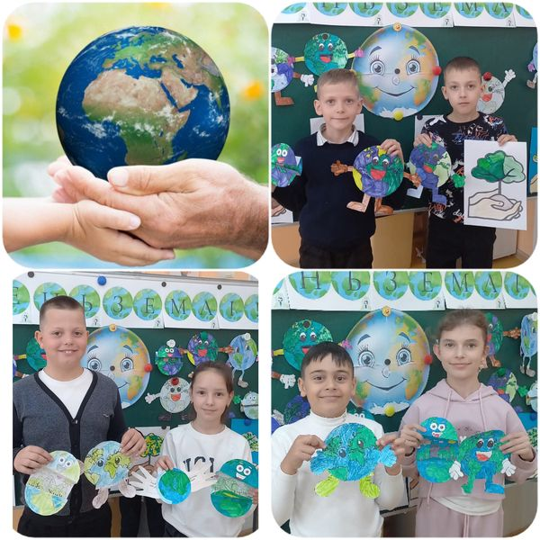

Квіти, квіти… Чарівні квіти, Кольорові, великі й малі…Ви умієте душу зігріти,
Бо й самі ви — душа землі. Темою тижня на уроках з ЯДС e 1-А були рослини. Діти із задоволенням дізналися про їх значення для екосистеми, будову рослин, спостерігали за квітами висадженими власноруч восени, висаджували нові, кімнатні та проводили цікаві досліди.

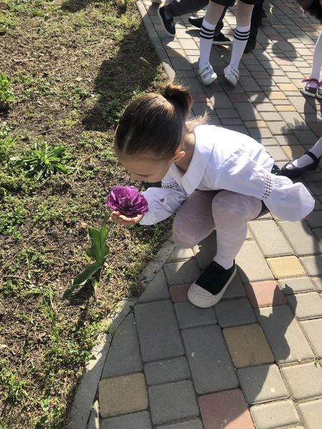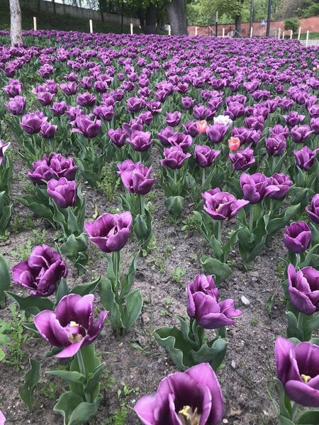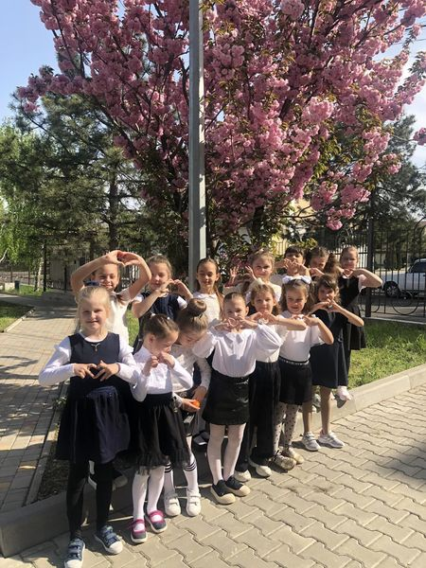

25 квітня День цивільного захисту в Авангардівській гімназії
Вже стало традиційним проведення Дня цивільного захисту перед ДНЕМ ПАМ'ЯТІ Чорнобильської катастрофи.Наші рятувальники з Центру безпеки громадян відпрацювали з учнями та працівниками гімназії порядок дій у надзвичайних ситуаціях в закладі освіти. Під час тренувальної тривоги діти та працівники закладу успішно евакуйовані (час евакуації склав – 1хв 37сек) Чергова зміна рятувальників з начальником караулу Олексієм Dолодимировичем Стирпулом практично показали дітям, як оперативно гасять пожежі і рятують людей у надзвичайних ситуаціях. Дякуємо Центру безпеки громадян Авангардівської громади та особисто Олександру Юрійовичу за співпрацю.Ліквідація наслідків ворожих обстрілів, гасіння пожеж, розбір завалів, розмінування українських територій – усе це лише частина щоденної титанічної роботи рятувальників. Складний та ризикований шлях об’єднує людей героїчними вчинками та протистояннями. І кожен успішно подоланий виклик має найціннішу нагороду – збережені життя.Дякуємо нашим рятувальникам Центр безпеки громадян Авангардівської громади

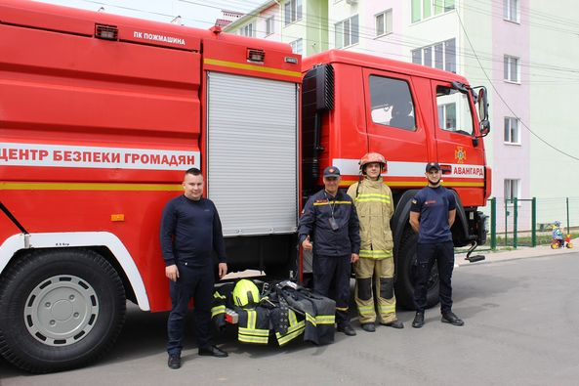
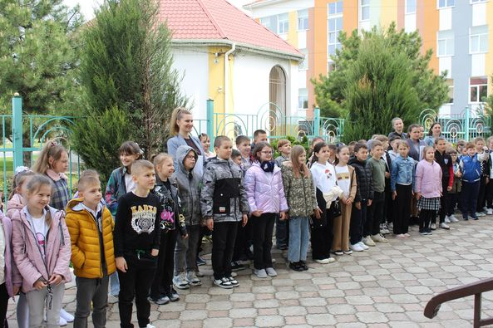
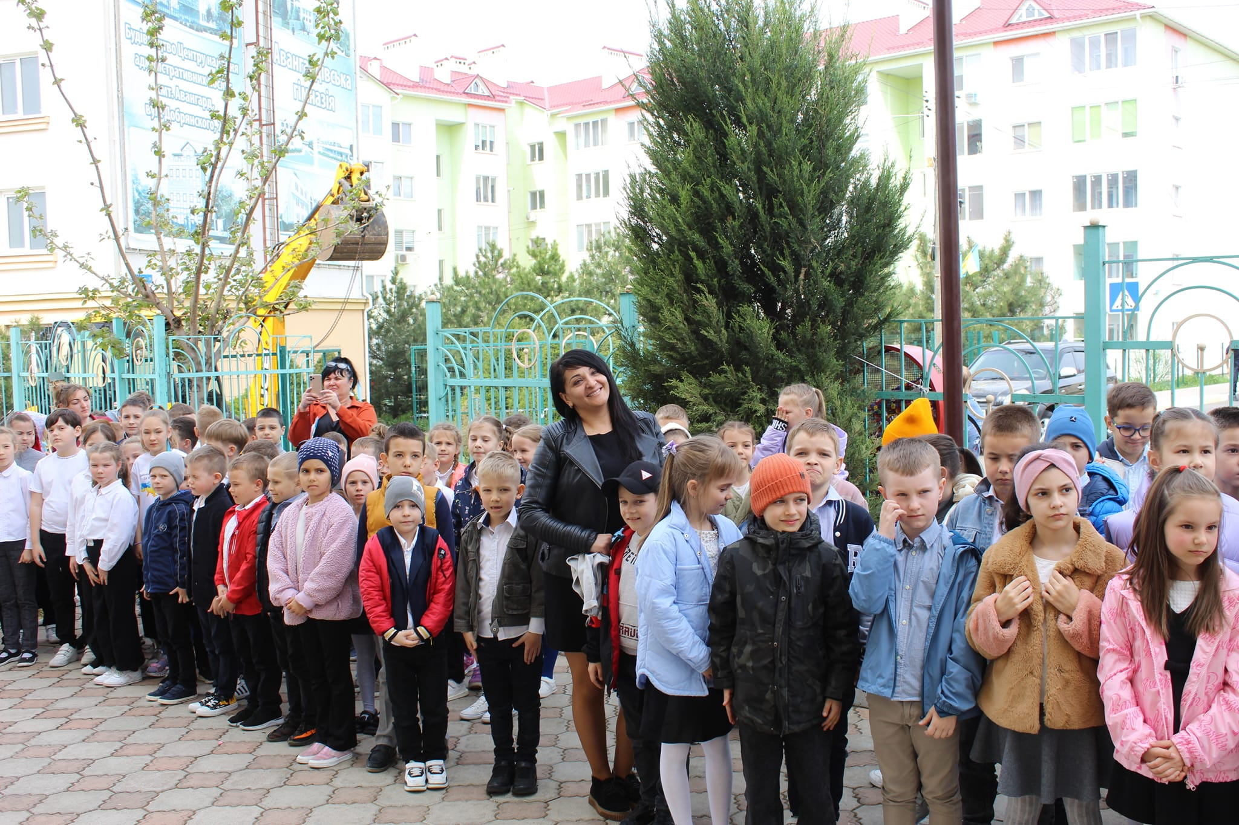

Семінар - практикум в Авангардівській гімназії.На гостинну зустріч "Профільне вивчення англійської мови як засобу інтеграції молоді в сучасному глобальному світі" були запрошені директори, заступники та вчителі англійської мови нашої громади. Учасників семінару привітала директор Ганна Марченко, яка розповіла про історію закладу, його досягнення та плани на майбутнє.Заступник директора Світлана Клевець, більш детально ознайомила з напрямками профільного навчання, провідним серед яких є філологічний (англійська мова). Сучасні додатки, програми, сайти, які допомагають дітям вивчати англійську мову, презентували вчителі гімназії Віталія Бурдейна, Інна Гедерим, Валентина Трегубенко під час майстеркласу "Цифрова інтеграція на уроках англійської мови".Застосування цифрових технологій на практиці показали вчителі вищої категорії Вікторія Перебийносюк, Ірина Солотинська та Марина Федішина під час навчальних занять у 9-А і 6-Б класах.Напередодні Великодніх свят, під час проведення "Перерви позитиву" педагоги виготовили великодні писанки-обереги для наших захисників і подякували їм за стійкість і мужність.Обмін досвідом завжди дає позитивний результат, а використання сучасних технологій - мотивація для учнів поглибити свої знання з англійської мови.

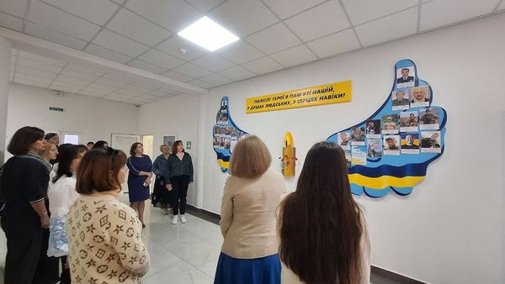
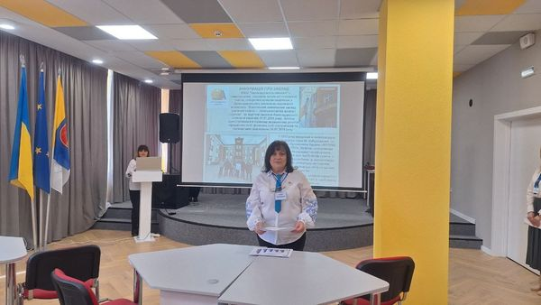
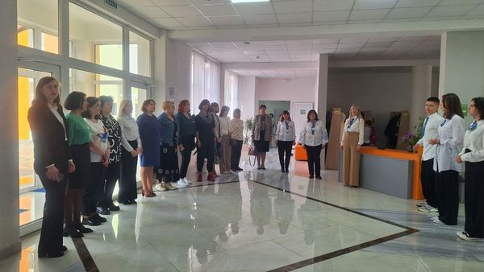

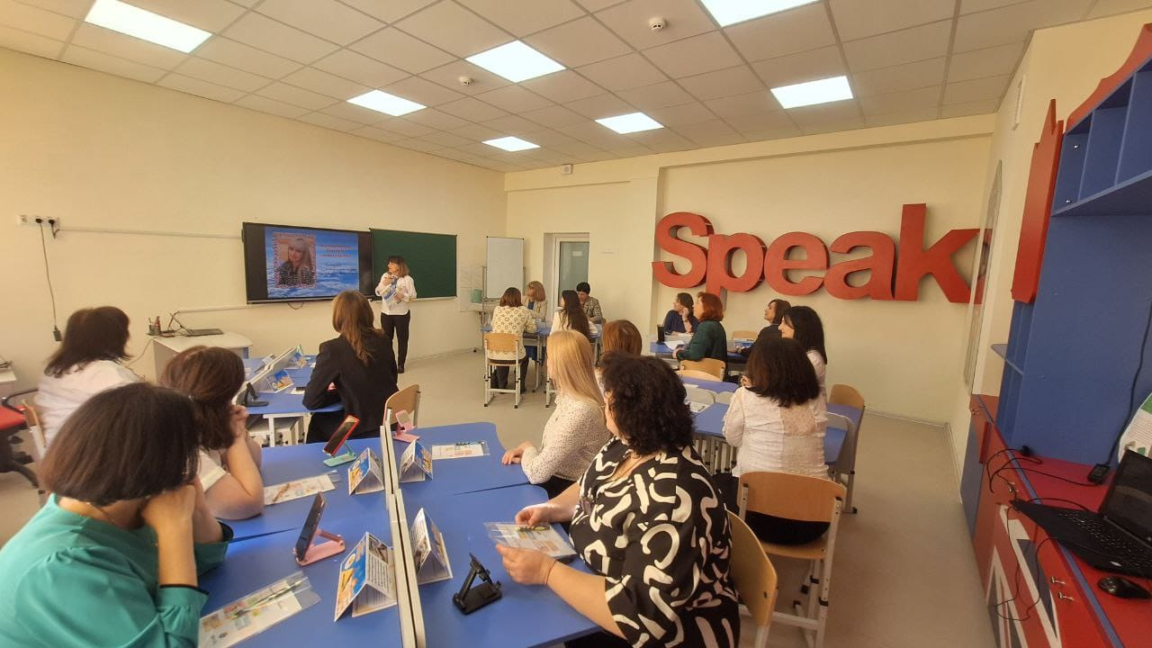
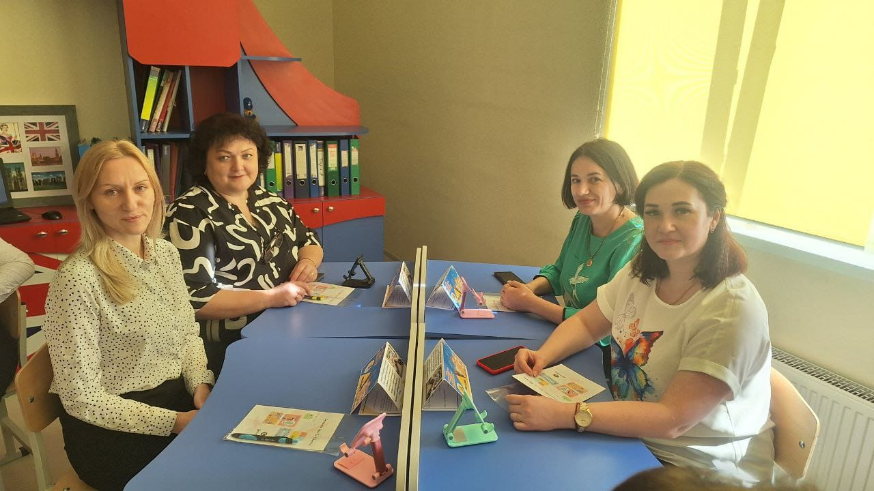
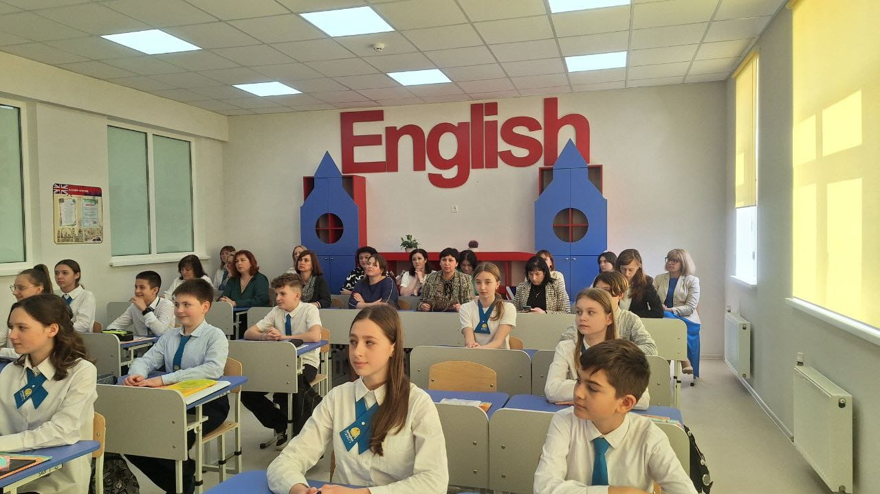
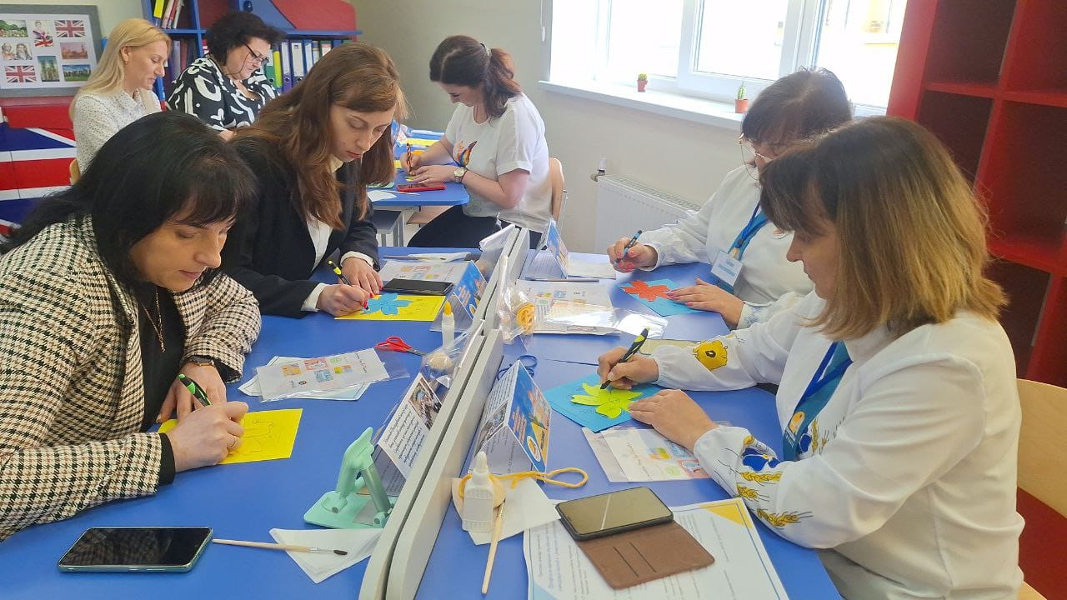
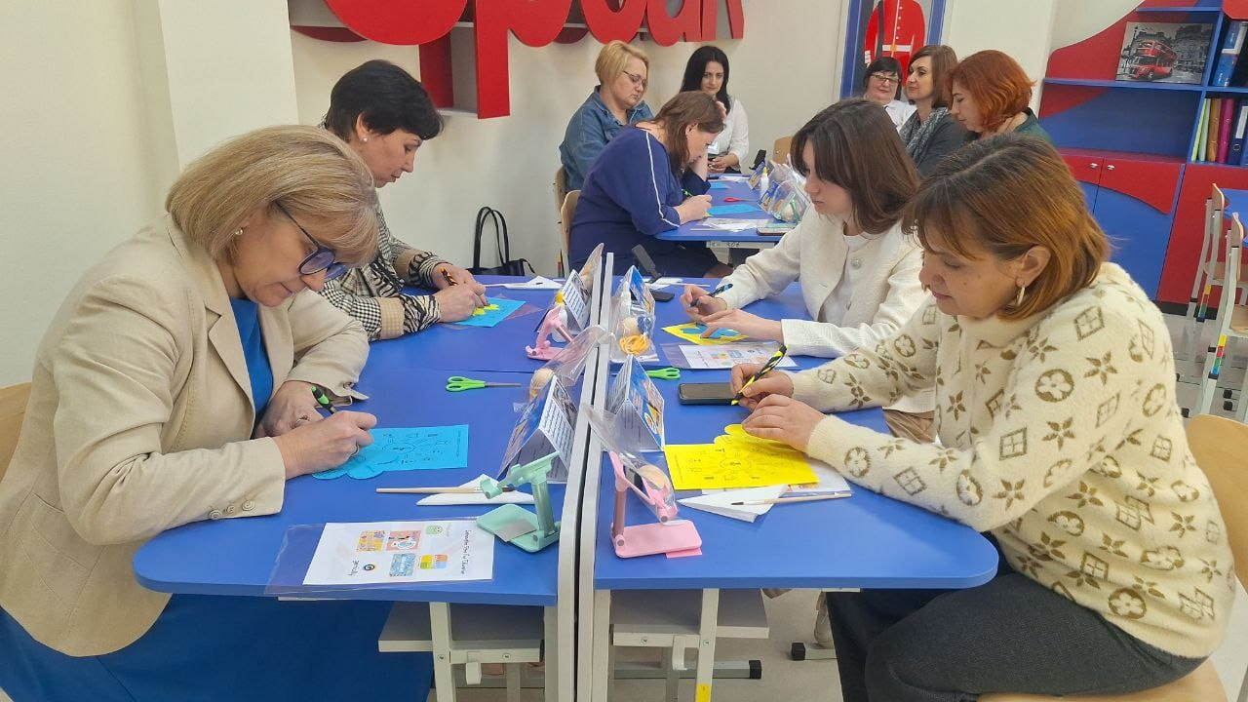
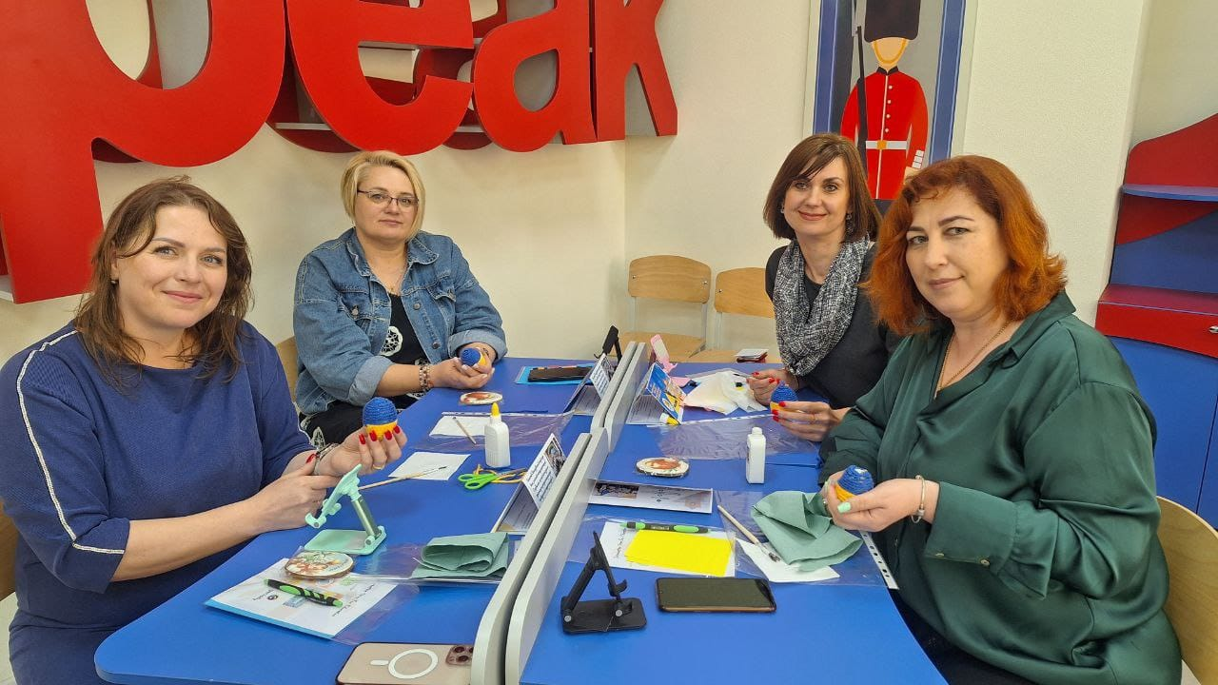
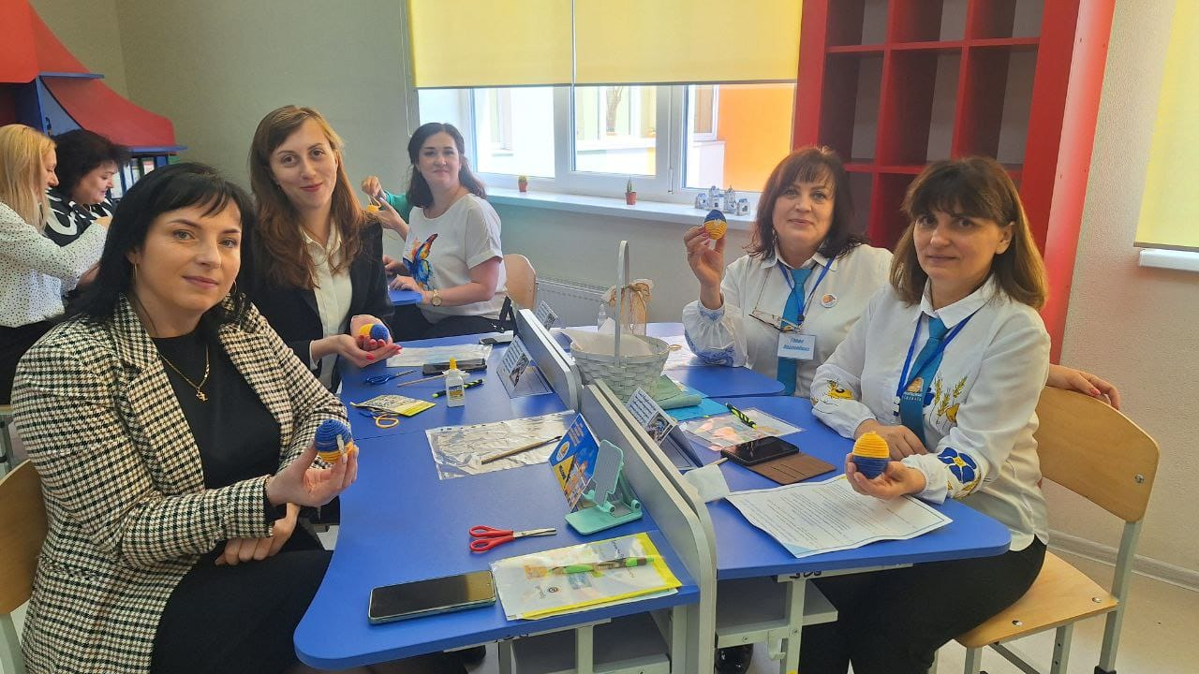
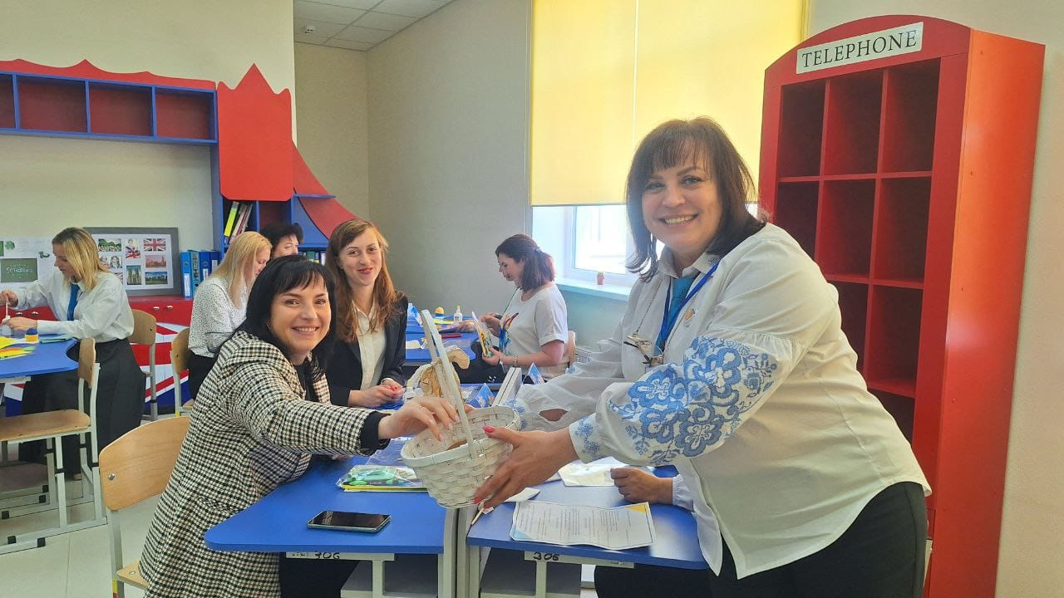
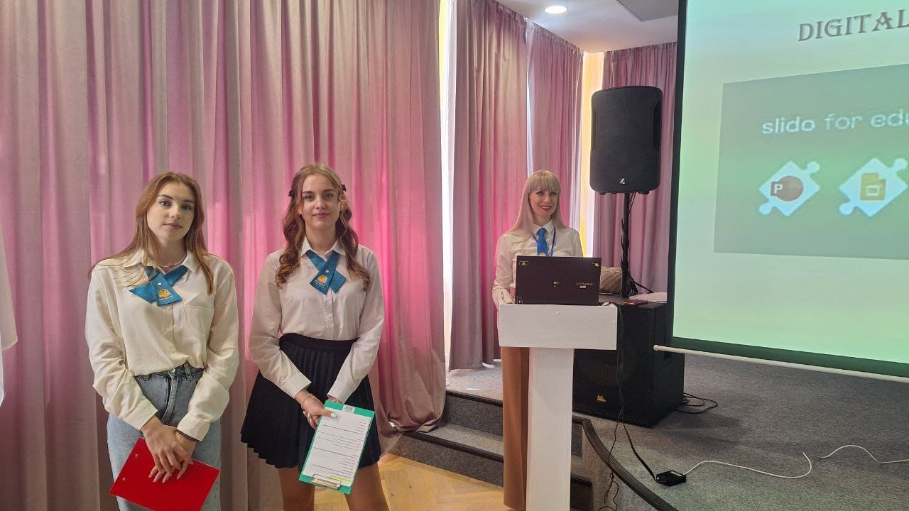
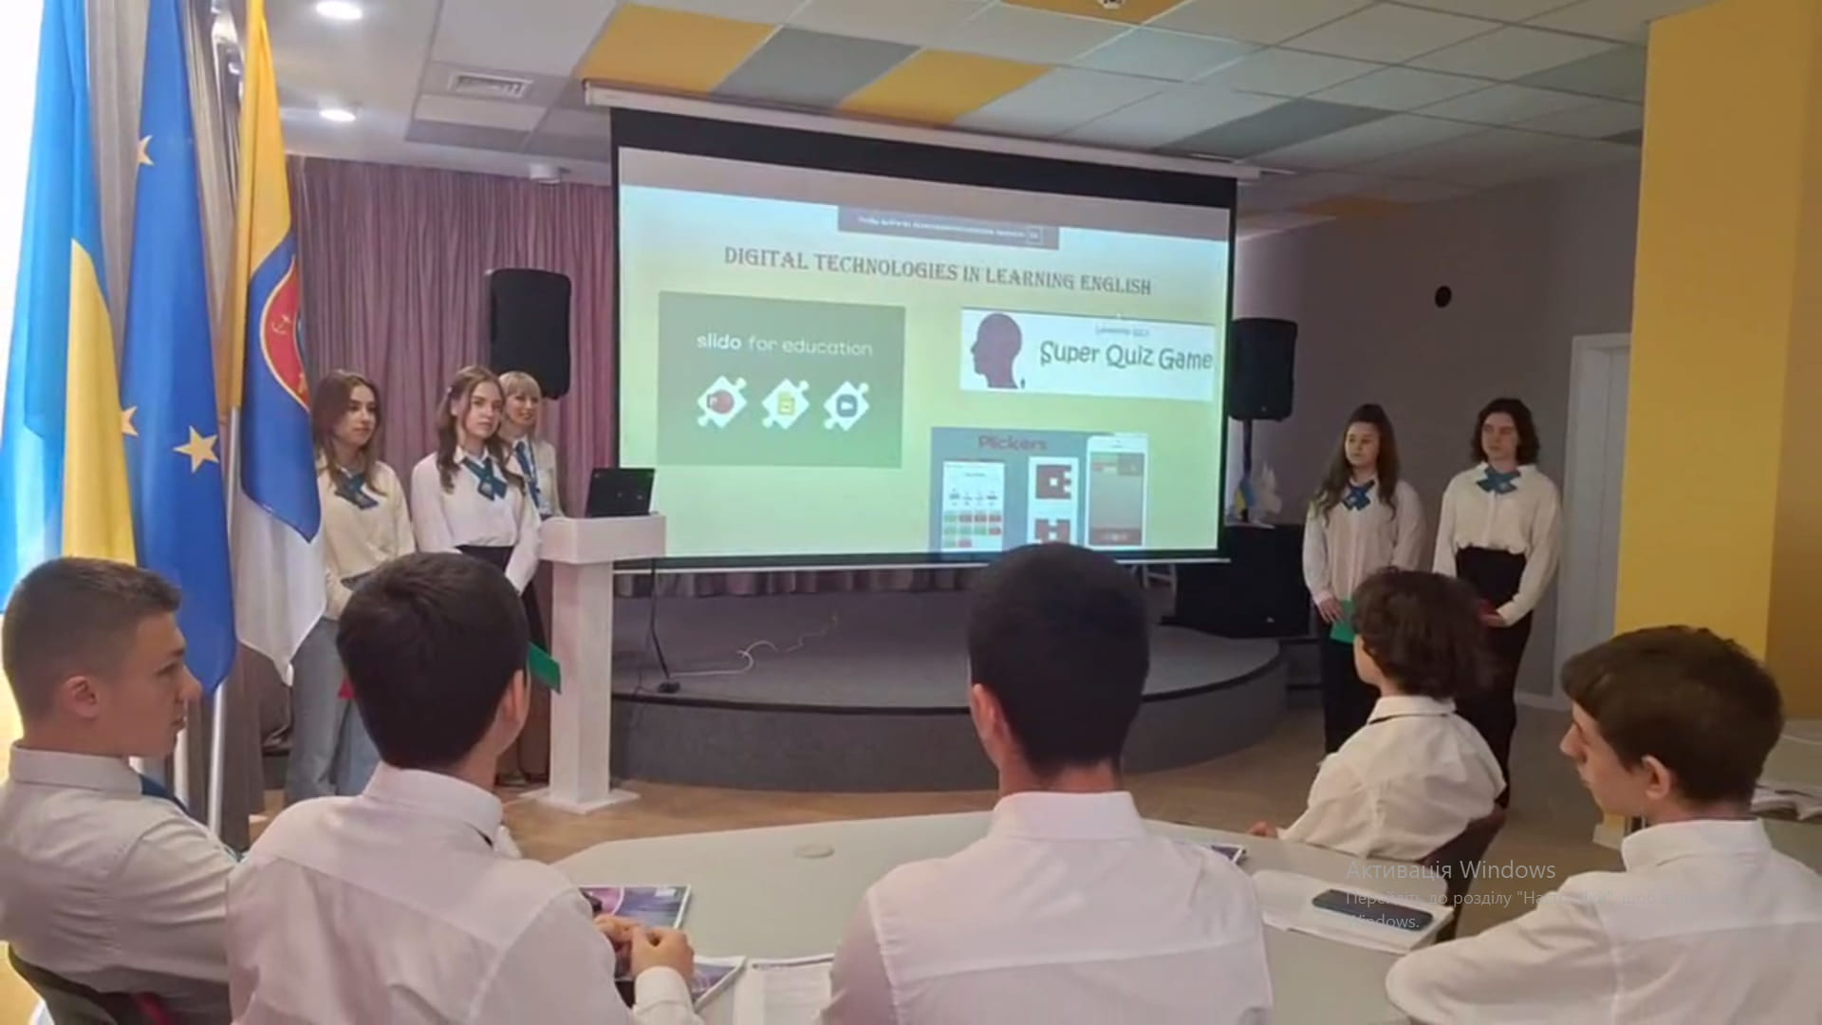

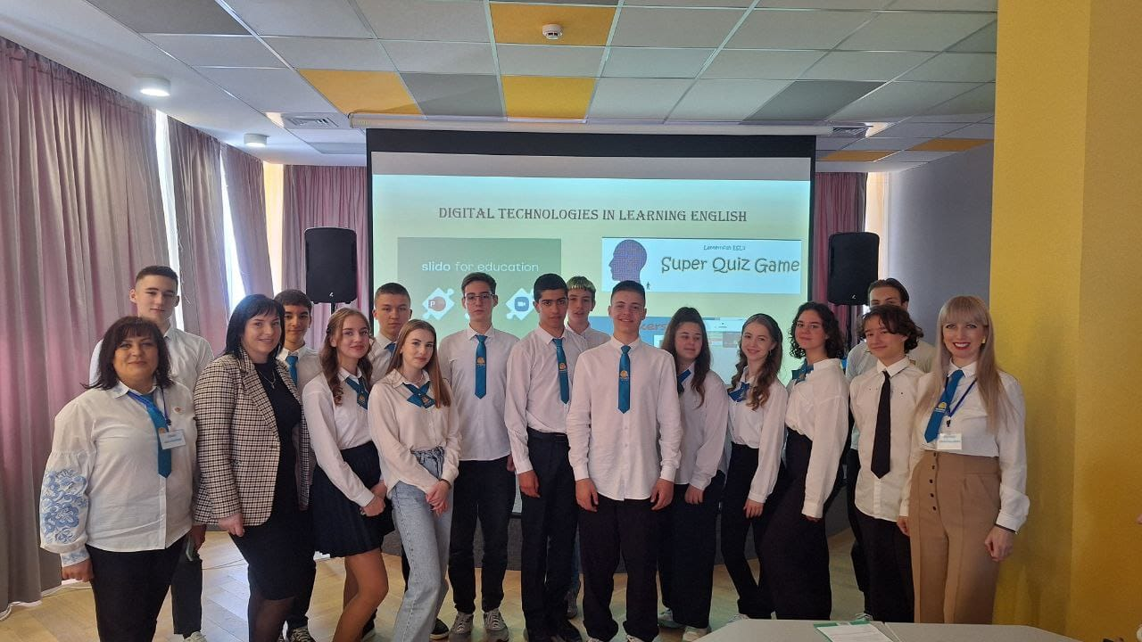

Щеплення – це свого роду підготовка організму дитини до зустрічі з небезпечними вірусами. В рамках «Європейського тижня імунізації -2024» 5-А клас ознайомився з важливим питанням щеплення та захисту від вірусів та бактерій.

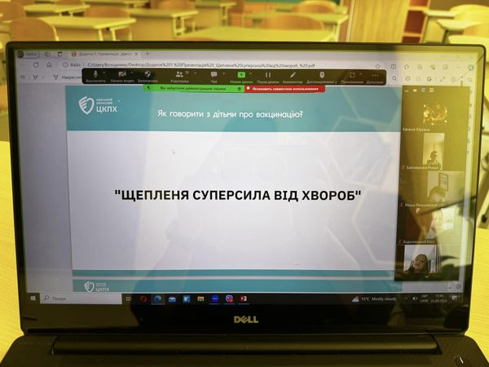
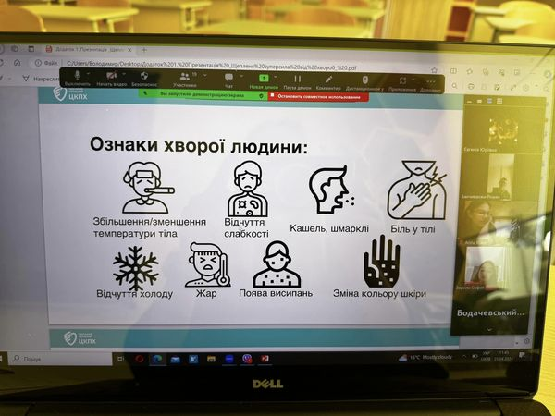

25 квітня у гімназії була проведена лінійка присвячена Дню цивільного захисту. зустріч з рятувальниками подарувала дітям купу позитивних емоцій та дуже корисний досвід і знання.

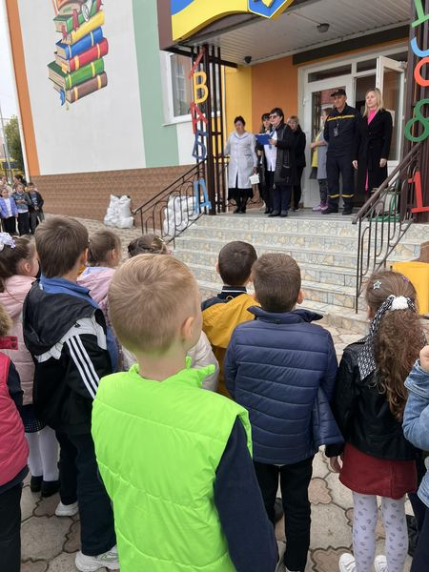
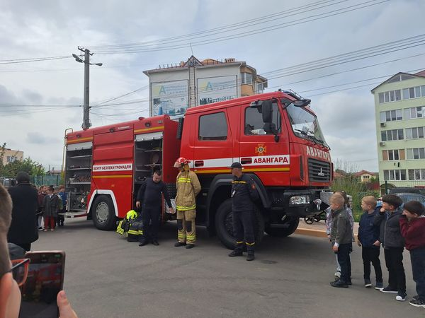

Вітаємо наших учнів!Творча майстерня ,,Нагородити дипломом III ступенів Драга Ліану та Донченко Тетяну, учасниць обласного заходу «Мʼяка іграшка» у рамках Всеукраїнського фестивалю дитячої художньої творчості «Єдина родина». Висловити подяку Одеського обласного гуманітарного центру позашкільної освіти та виховання керівникам команд за підготовку призерів, педагогу ЗЗСО "Авангардівська гімназія" - Жуковській Олені Миколаївні,,

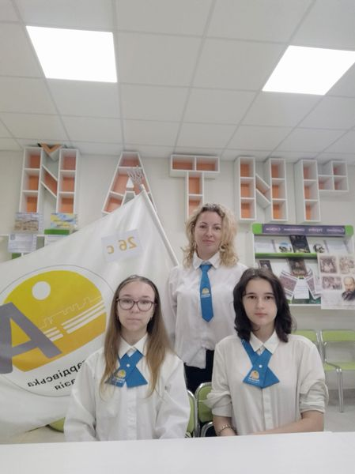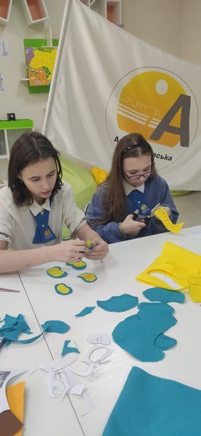

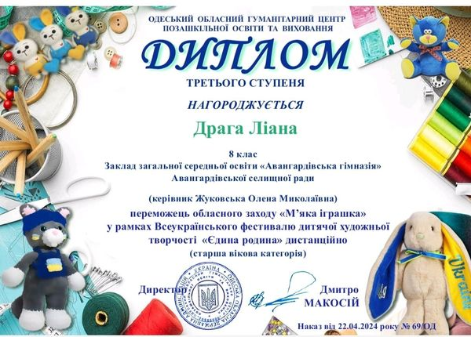

«Зірковий вчитель: як дарувати всім світло і не втрачати своє» Брала участь в онлайн-події нагородження переможців премії «Ранкові зорі»від видавництва «Ранок». Дякую організаторам за інформативний, корисний та гарно організований інтенсив, можливість знайомства та обміну досвідом з викладачами та мотивацію. Враження найкращі. "Дякуємо ЗСУ за кожний день, можливість навчатися і розвиватися у своїй країні


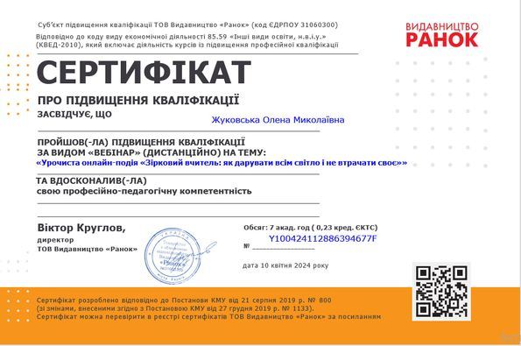
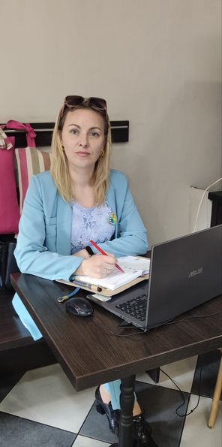
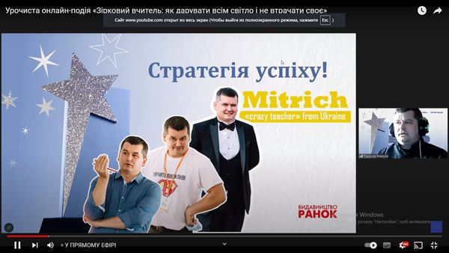

ПОДОРОЖ МАТЕРИКАМИ На уроці географії учні 8 класу згадували поняттям "частини світу". Закріпили знання про океани, материки (континенти) . Працювали з QR-кодами та додатковою літературою. Розвивали вміння спостерігати та робити висновки. Виховували почуття бережливості водних ресурсів країни. Захищали презентації. Жуковська
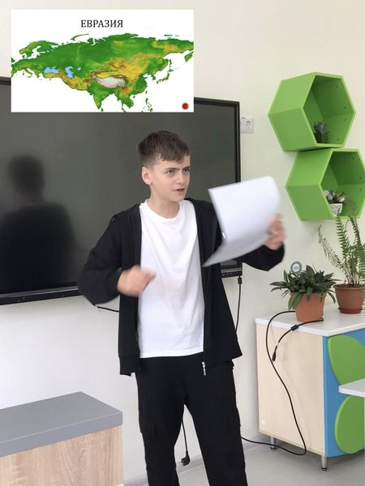
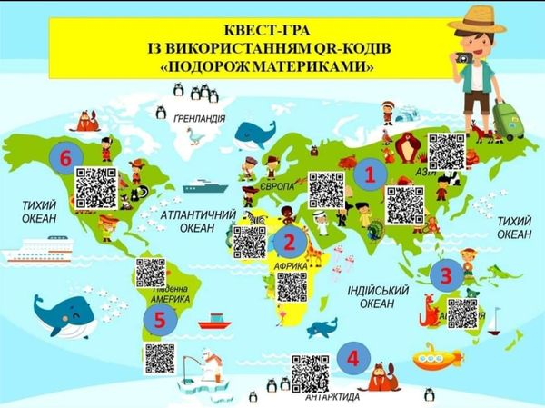
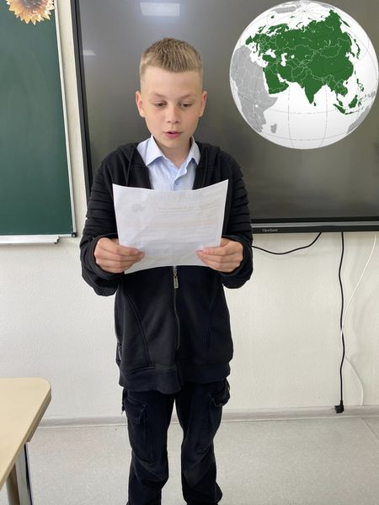

26 квітня, з учнями 8-Б класу провели виховну бесіду присвячену Дню пам'яті аварії на Чорнобильській атомній станції. У цей день у 1986 році сталася найбільша техногенна катастрофа в історії людства . Розмовляли про значення екологічної безпеки, вплив людської діяльності на довкілля та необхідність збереження навколишнього середовища для майбутніх поколінь. Нехай цей день нагадає нам про важливість пильного ставлення до екології та пам'ять тих, хто постраждав від наслідків катастрофи. #Чорнобиль #екологія #пам'ять День памʼяті Чорнобильської катастрофи26 квітня – знакова для України дата, яка вже 38 років нагадує людству про наймасштабнішу техногенну катастрофу в світовій історії. Вибух атомного реактора на Чорнобильській АЕС. Схиляємо голови в пошані перед кожним, чиє життя та здоров’я забрав невидимий ворог – смертоносне радіоактивне випромінювання. Вічна пам’ять і шана тим, хто ціною власного життя захистив наше майбутнє!Декламують вірші учні 3-В класу: Опря Михайло та Біла Сабріна "На Чорнобиль журавлі летіли" Д. Павличка та Третяк Владислав "Чорнобиль" Валентини Харченко

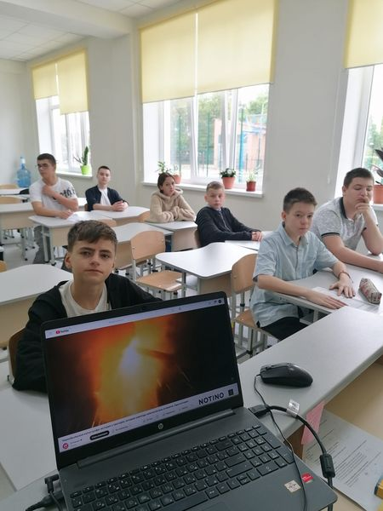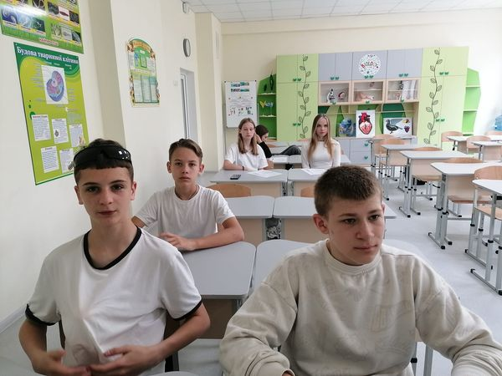

Тридцять вісім років тому сталася Чорнобильська аварія, але москва довго приховувала всю правду про її жахливі наслідки. Компартійні газети, а інших тоді практично не було, писали, що «в Чорнобилі все гаразд — рівень радіації не перевищує допустимі норми». Так десятки мільйонів українців стали заручниками вищого партійного керівництва радянської імперії…
Сьогодні учні 8- А класу згадали про цю катастрофу. Була проведена година спілкування "Чорнобиль - біль наш довічний", перегляд кородкометражного мультфільму "Чорнобильська трагедія - біль України".МИ ПАМ'ЯТАЄМО

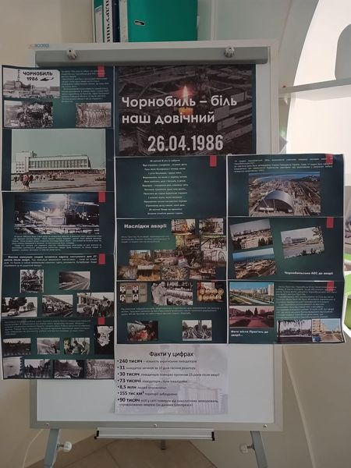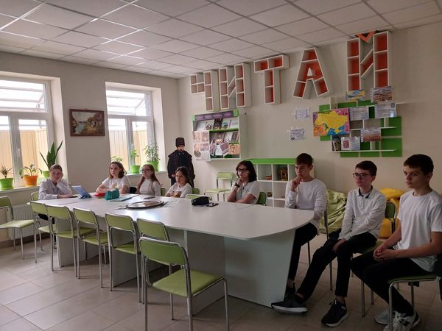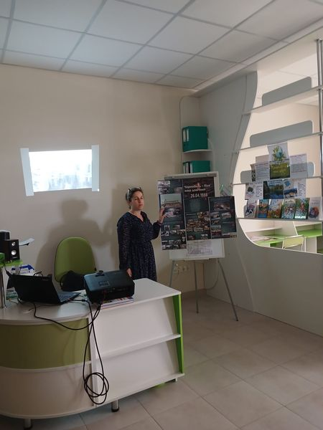

26 квітня 1986 року...В історії нашого народу чимало скорботних дат, спогадів, які пронизують серце гострим болем. Одна з них – 26 квітня, коли над квітучим Поліссям здійнявся в нічне небо зловісний вогонь радіаційного вибуху. Чорною плямою стала на нашій блакитній планеті трагедія Чорнобиля. Ця біда азавжди залишиться у пам’яті людей, як застереження того, що науково-технічний прогрес може приносити і гіркі плоди. Людство ще не знало техногенно-екологічної катастрофи таких масштабів. Ця дата назавжди залишиться в пам'яті людства. Чорнобильська аварія - перший дзвінок у XXI століття. Нехай у цей день, День Національної скорботи, тяжкі дзвони Чорнобилю відгукнуться в думах кожного з нас співчуттям і милосердям.
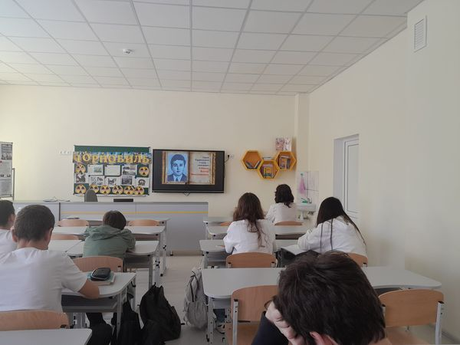
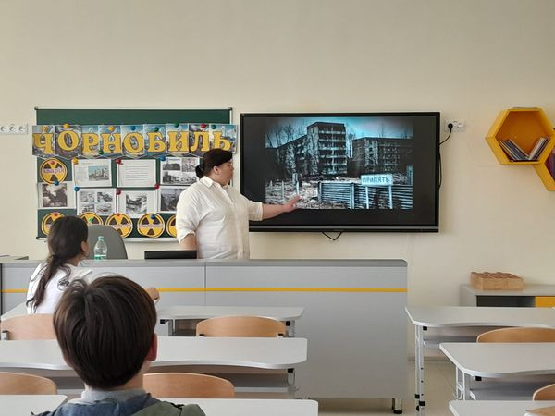

26 квітня Україна відзначає роковини Чорнобильської катастрофи. 38 років тому, 26 квітня 1986 року, на Чорнобильській АЕС сталася найбільша і найстрашніша за своїми наслідками техногенна радіаційна аварія.
Сьогодні учні 5-Б класу, вшанували пам'ять ліквідаторів та всіх хто захищав людство від злощасного атома.


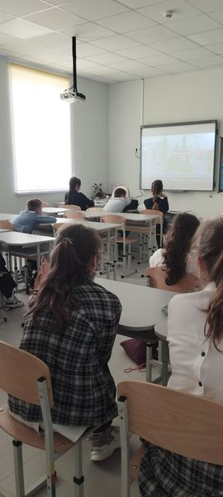

Project works:"Customs and traditions of Great Britain" ( Проєктні роботи на уроці англійської мови «Звичаї і традиції Великобританії»Учителька англійської
мови Бурдейна Віталія Вікторівна)
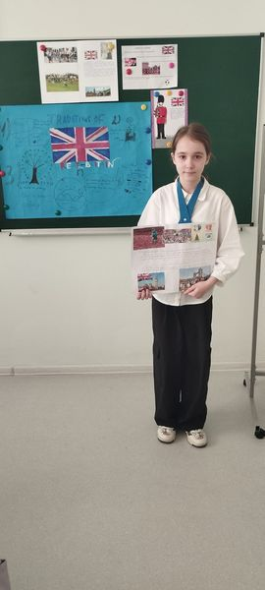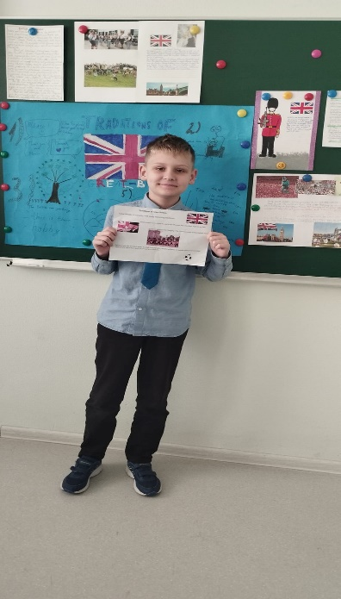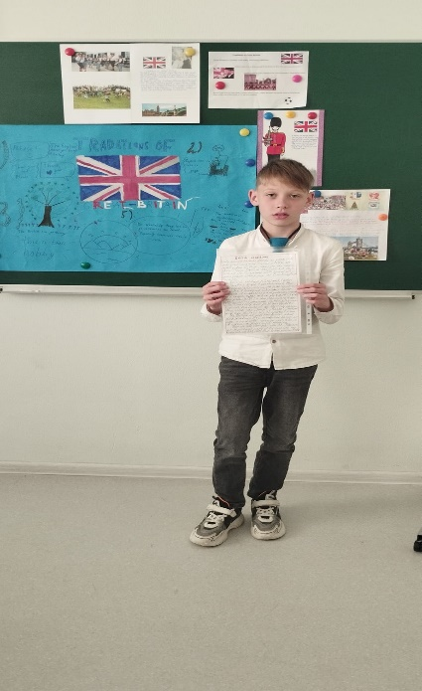

Випускний у 4-А класі. Класний керівник Дарієнко Ірина Йосипівна; «Чотири роки навчання в початковій школі пролетіли, як один день. Тепер ви не тільки майбутнє нашої школи, а й нашої країни, тому я бажаю вам добре вчитися, радувати своїх батьків і не зупинятися на досягнутому. Ви пройшли перший щабель в навчанні-закінчуєте початкову школу, росли на наших очах і стали шкільною родиною. Загартовані сьогоденням, сміливі, красиві, розумні, жартівливі…Ми бажаємо проходити всі перешкоди пліч-о-пліч, підтримувати один одного в старшій школі і бути гідними її учнями. Перемагайте, шукайте себе і скоряйте нові вершини! Хай мирним та щасливим буде ваше майбутнє!Дякуємо нашим захисникам та захисницям, що боронять нашу землю, даючи можливість зростати на рідній землі, вчитися та навчати»

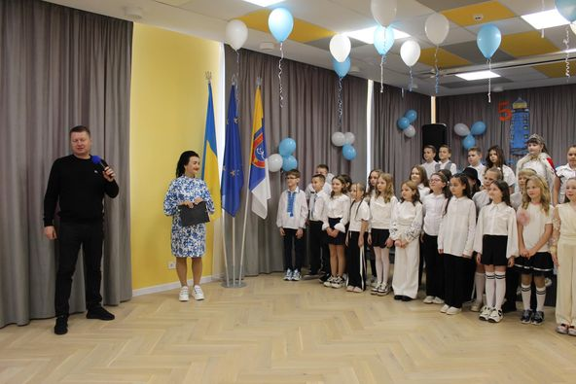

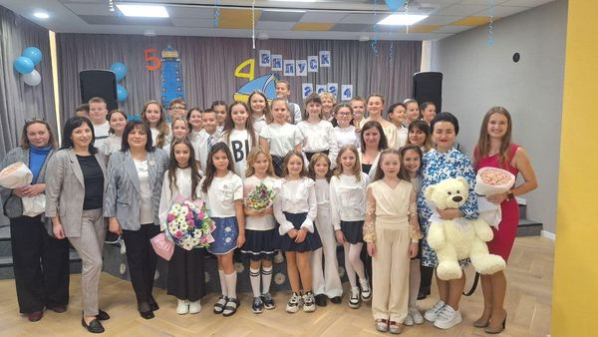

Вітаємо з перемогою команду з черліденгу Авангардівської гімназії:
ІІ місце у районних спортивних змаганнях "Пліч- о- пліч".
Дякуємо вчительці фізичної культури нашої гімназії ІРИНІ ТЕРЕШАТОВІЙ за підготовку команди.Уклінна ПОДЯКА нашим захисникам за можливість брати участь у змаганнях і перемагати#scl_odesaregion#разомпереможемо#плічопліч#шкільніліги#шкільнілігиОдещина#Авангардівська_гімназія
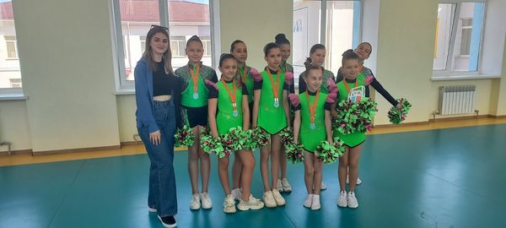


Мультимільйонер і власник великої та найкращої у світі кондитерської фабрики - Віллі Вонка, оголошує грандіозний конкурс, п'ять переможців якого можуть провести один день на його фабриці, а один з них стане володарем таємничого призу... Чудовий твір Роальда Дала «Чарлі та шоколадна фабрика» розглядаємо з 5-А на уроках літератури, характеризуємо героїв.( Учителька української мови та літератури Гріневич Євгенія Юріївна)

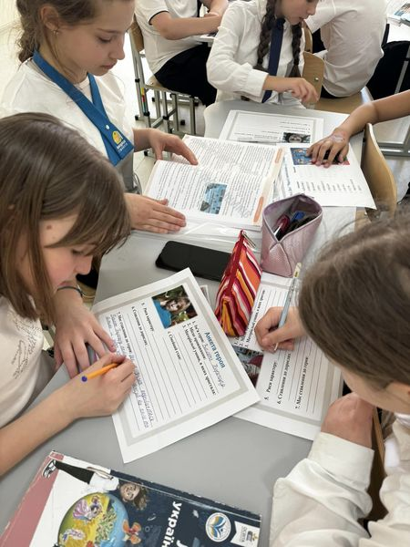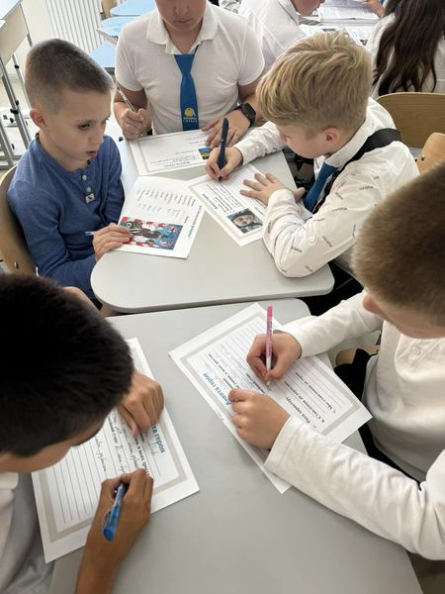
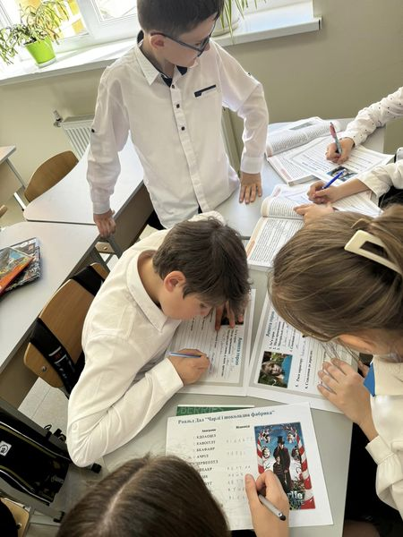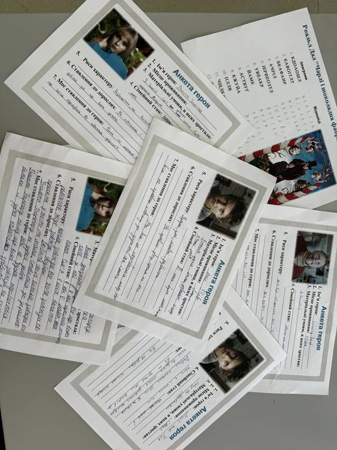

Напередодні Великодніх свят 2-А клас відвідав цікавий майстер-клас з декорування великодньої паски. Діти з великим захопленням декорували пасочки. Кожна пасочка вийшла неповторна. Майстер-клас з декорування пасочок приніс багато задоволення для діток. Велике спасибі CoolClub. Avangard за організацію суперового заняття.Вітаємо з прийдешнім Великоднем! Хочемо побажати всім тільки всього найдобрішого та найсвітлішого. Нехай життя завжди підносить лише радість, усмішки та сміх. Бажаємо ніколи не сумувати, бути здоровими та щасливими завжди, бажаємо вічної весни в душі, безхмарного неба над головою, щастя та радісних новин. #Найкращідіти2А #Авангардівськагімназія #coolclubfamily
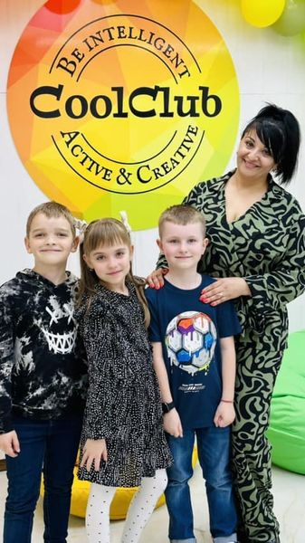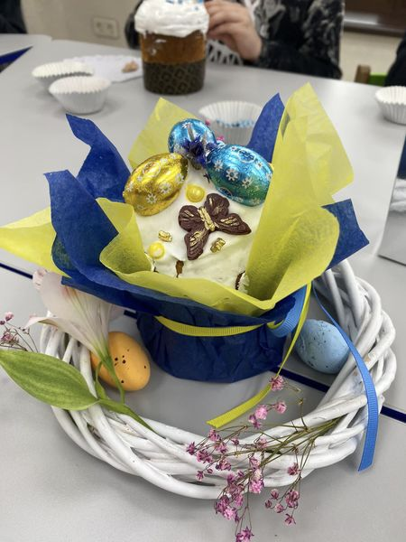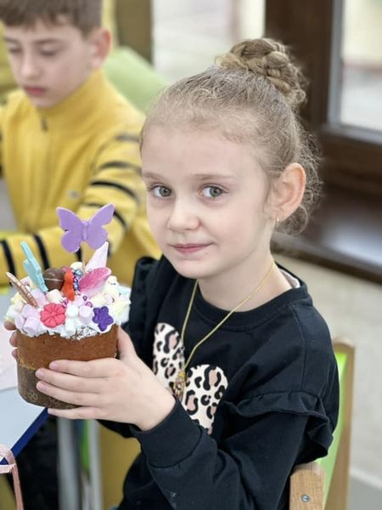

Учні Авангардівської гімназії продовжують знайомитись з навчальними закладами професійної освіти.Свої двері для 9-тикласників ласкаво відчинив Військово-морський ліцей ім. Віце-адмірала В. Безкоровайного. Учні познайомились з історією ліцею, внутрішнім розпорядком і умовами вступу. Відвідали навчальні аудиторії, спортивно-тренажерні кімнати, їдальню і бібліотеку, ознайомились з умовами проживання ліцеїстів. Найбільше враження на хлопців справило відвідування кабінету Захисту України, де вони дізнались про основні напрямки довійськової підготовки ліцеїстів, попрактикувались у збиранні-розбиранні зброї, стрільбі по мішенях у віртуальному тирі.
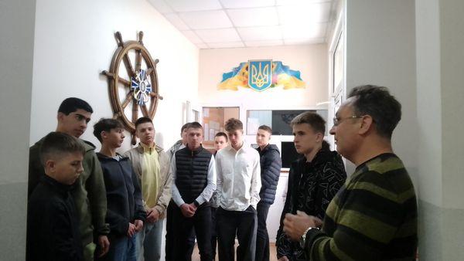
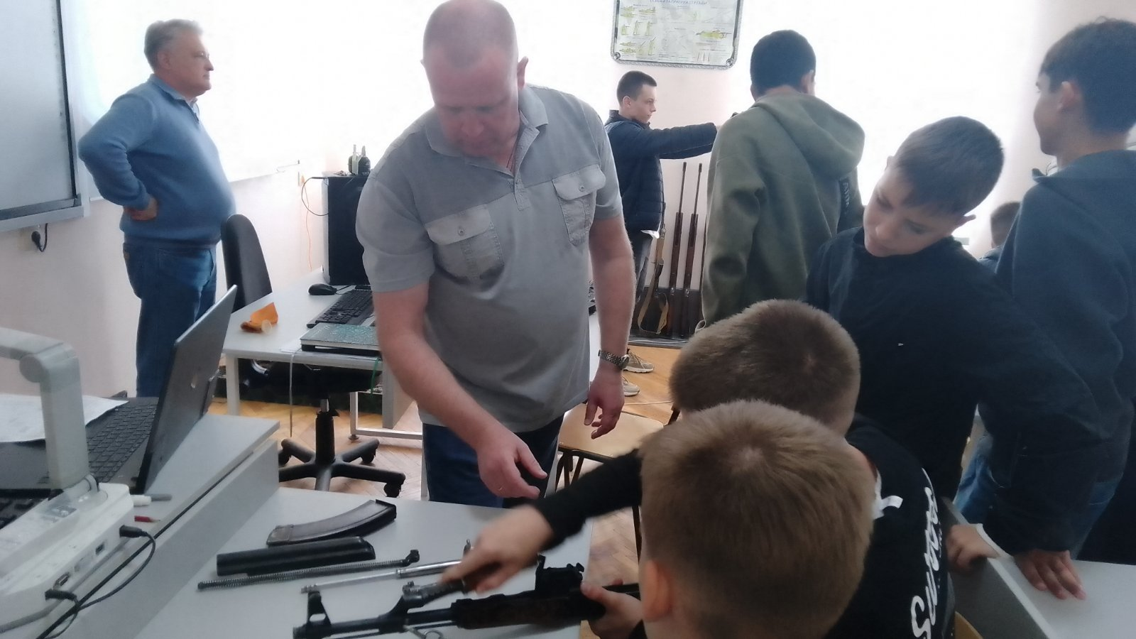

Щиро вітаємо Гайдулян Дарію, ученицю 9-А класу, з отриманням сертифікату за участь у Всеукраїнському конкурсі есе "УКРАЇНА В СИСТЕМІ МІЖНАРОДНОЇ ОСВІТИ". МОЛОДЕЦЬ!

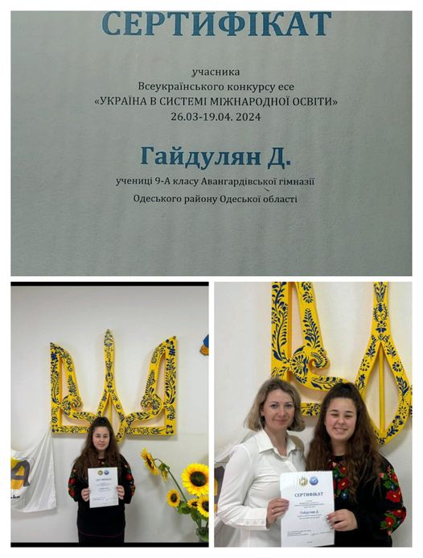
"Містечко імунізації"учні нашої гімназії брали участь в конкурсі дитячого малюнку "Я вакцинований та здоровий" до Європейського тижня імунізації - 2024. На святі учні отримали гарний настрій, танцювали, грали в вікторини та отримали подарунки за свої малюнки. Дякуємо команді #эвропейский_тиждень_імунізації за чудово організоване свято та підвищення рівня знань учнів щодо важливості вакцинації для захисту власного здоров'я.#Авангардівськагромада #Одещина Anna Lesnikova

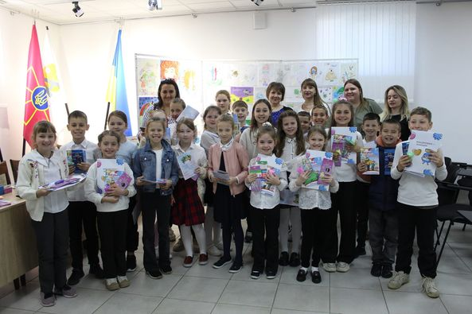
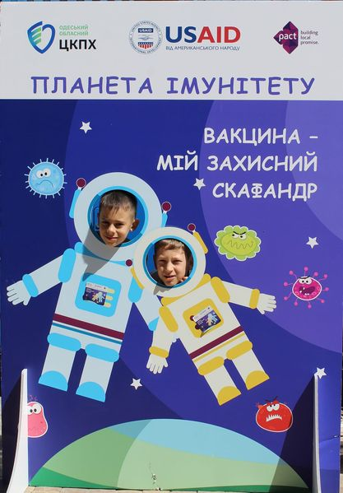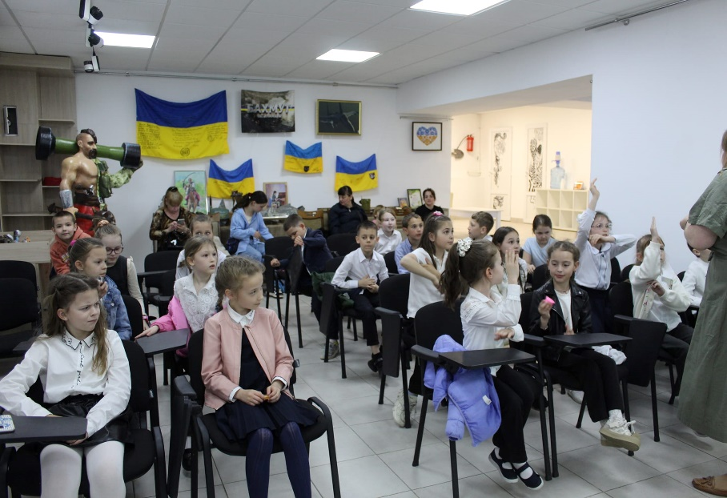
Хлопоманці команда учнів 9х класів брала участь в проєкті UPSHIFT — молодіжна інноваційна програма, яка реалізується Дитячим фондом ООН (ЮНІСЕФ) у понад 40 країнах світу. Програма дозволяє молоді пропонувати та втілювати інноваційні рішення для актуальних проблем у школі, громаді, місті тощо на основі підходу Human Centered Design. ГО "Потрібні тут"#upshift #unicef #upshiftхерсон #upshiftмиколаїв #upshiftодеса #upshiftукраїна
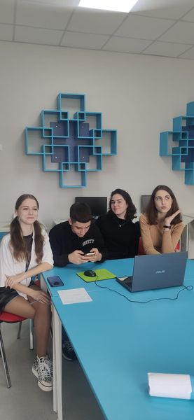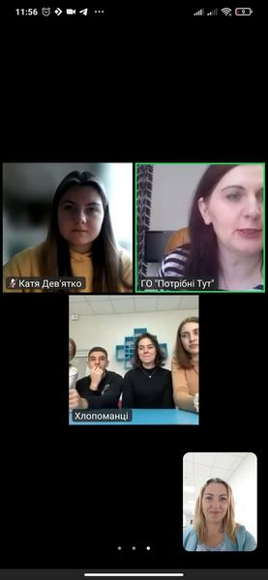

Напередодні Великодніх свят учні 2-Б класу отримали масу задоволення від майстер-класу з декорування великодньої паски та фарбування крашанок.

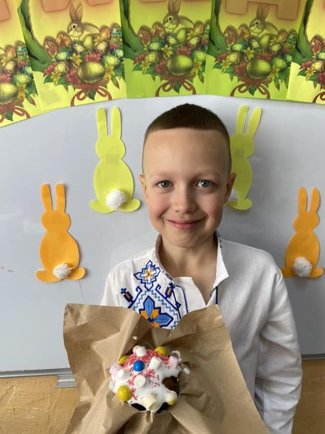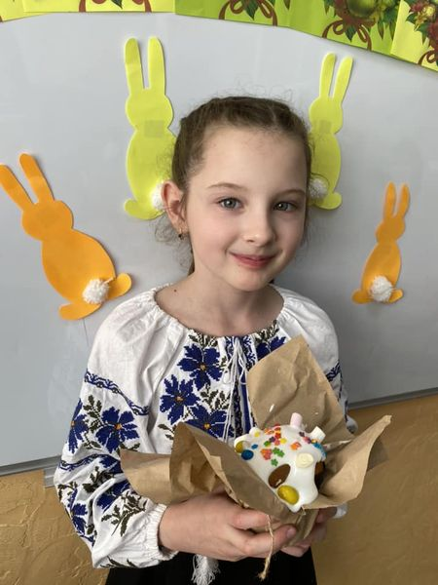

#загальнонаціональна_флешмобакція_єднання_та_ віри# випускники-2024року_для_майбутніх поколінь. Акція єднання та віри «ВИПУСКНИКИ-2024 РОКУ ДЛЯ МАЙБУТНІХ ПОКОЛІНЬ" Випускники 9-А класу Авангардівської гімназії долучилися до цієї акції, висадивши алею з хвойних дерев. Зелені насадження - це символ незламної віри в Україну. Випускники вірять, що через 20 років приведуть до дерев незламності в рідному Авангарді своїх дітей, передаючи цю традицію з покоління в покоління. З вірою в УКРАЇНУ, з вірою в ПЕРЕМОГУ. 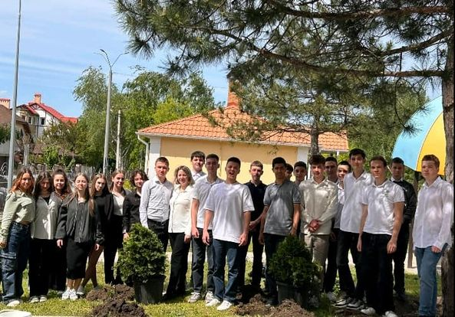
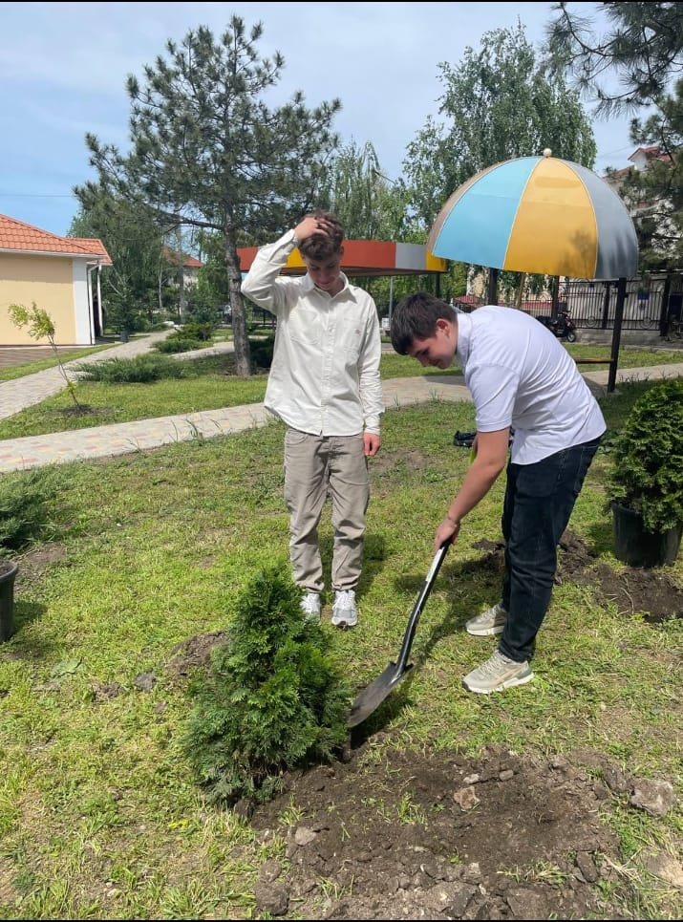

29 квітня 2024 року, випускники 9-Б класу ЗЗСО «Авангардівська гімназія» долучилися до флешмоб-акції єднання та віри «ВИПУСКНИКИ-2024 РОКУ ДЛЯ МАЙБУТНІХ ПОКОЛІНЬ».На території школи було висаджено дерево магнолії. Учні 9-Б класу сподіваються, що це дерево буде приносити радість і втіху, дарувати гарний настрій своїм неперевершеним цвітінням та ароматом. В тяжкі часи війни, коли дитяче щастя щоденно крадеться карколомними діями країни-агресора, висаджене дерево стає символом віри в незламність нашої України та її майбутній розквіт. Прийдешнє покоління має жити в мирній, квітучій, сильній та незалежній країні. #загальнонаціональна_флешмобакція_єднання_та_віри#випускники-2024року_для_майбутніхпоколінь.

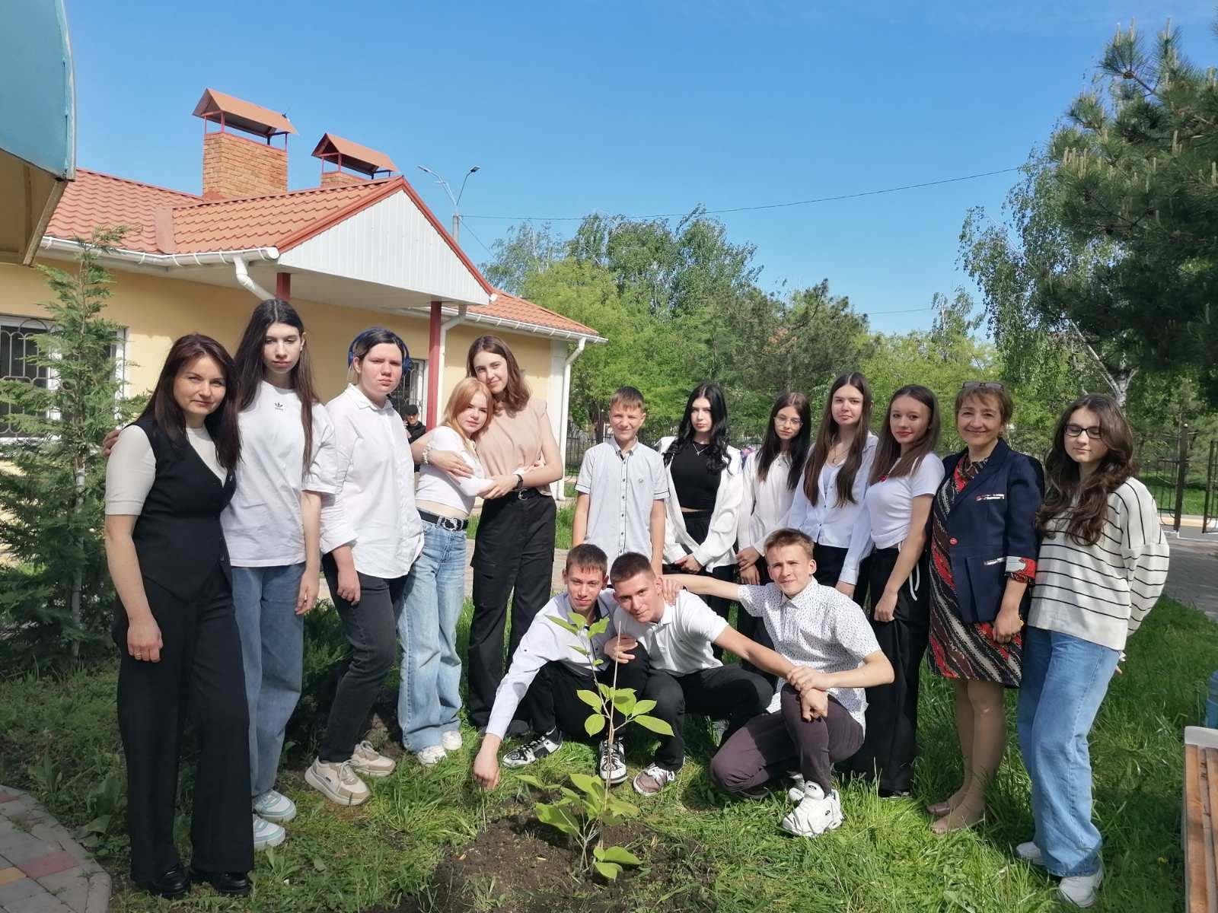

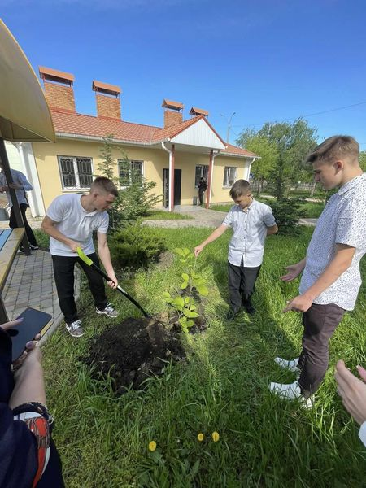

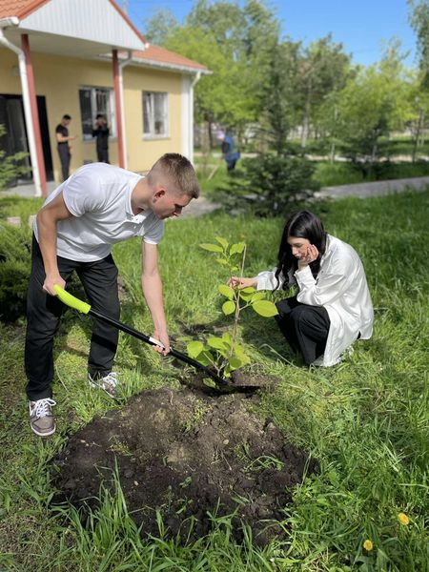

Активна участь у конкурсі" Шеврон ЦВС очима дітей"
До десятиріччя створення підрозділів цивільного вiйськового співробітництва Повітряних Сил Збройних Сил України учні нашої гімназії в своїх малюнках - ескізах передали своє бачення такої співпраці. Дякуюємо нашим ЗАХИСНИКАМ за можливість навчатися в умовах воєнного стану
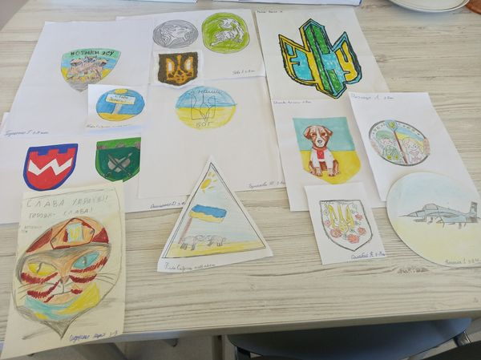
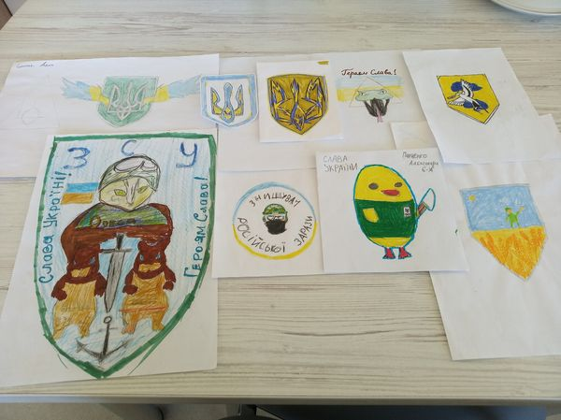

Великодній ЯРМАРОК на підтримку ЗСУ.
Наближаємо нашу ПЕРЕМОГУ разом з нашими ангелами захисниками і захисницями: виручені на ярмарку кошти і донати родин учнів Авангардівської гімназії нашим найсміливішим і незламним воїнам.
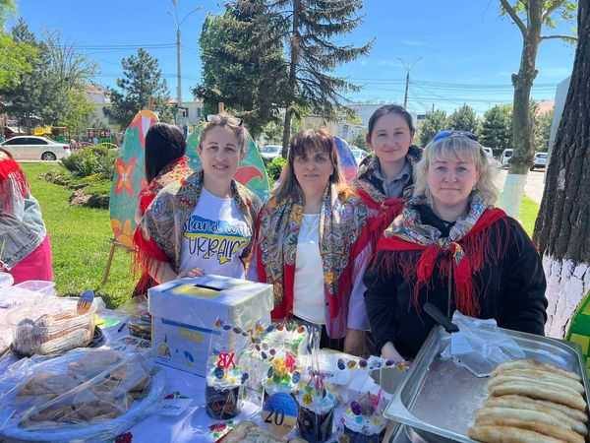
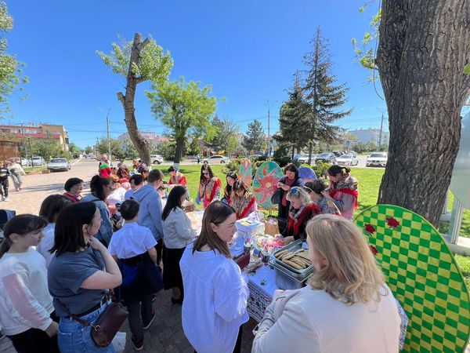

Екологічна освіта - запорука формування екологічної культури та свідомості. Учні 7-х класів вивчаючи на уроках біології тему "Основи охорни природи. Природохоронні території" досліджували об'єкти природно-заповідного фонду України (ПЗФ) . Кожен обирав свій об' єкт ПЗФ, вивчав його, збирав данні й представляв свою роботу на уроці. Діти дізналися, що таке природохоронні території, з'ясували їх роль у збереженні та відтворенні біологічного різноманіття. Завдяки заповідникам, національним природним паркам, унікальні види рослин і тварин можуть існувати і відтворюватись у своєму природному середовищі .
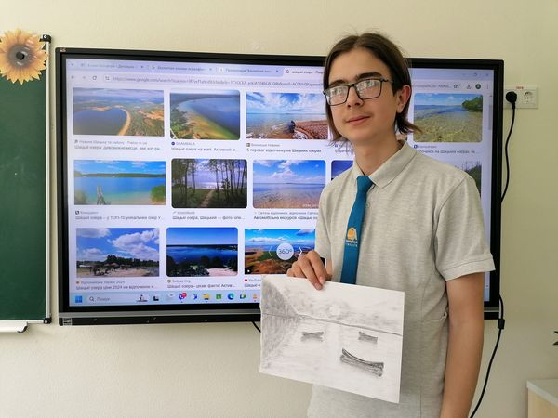
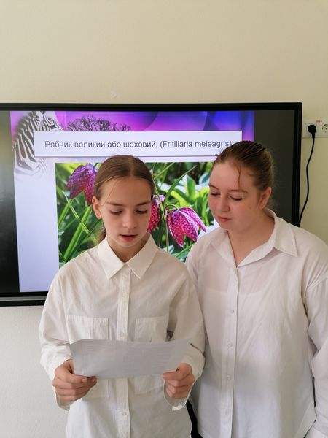

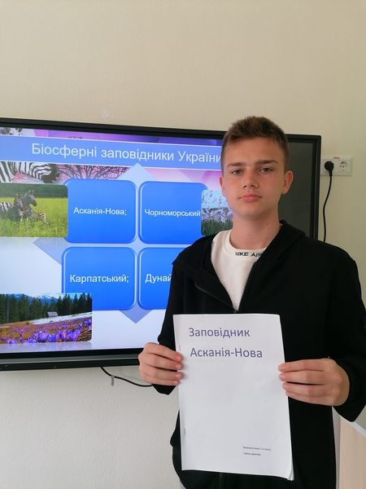

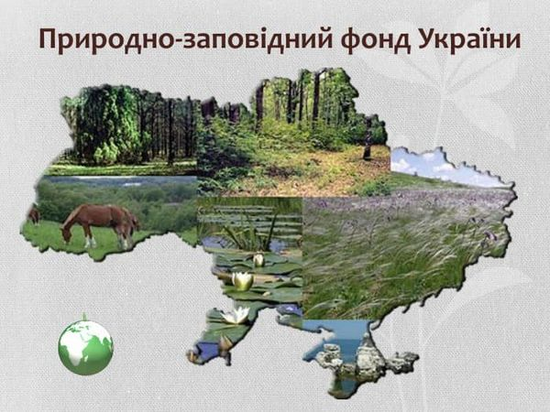

Урок географії в 6-А "У чому проявляється різноманітність природних комплексів? ". На уроці географії діти дізналися, що природний комплекс - це об'єднання природних елементів (рослин, тварин, грунтів, повітря, води тощо) у певному місці. Вони познайомились з основними типами природних комплексів, а також вивчили їх складові частини. Учні дізналися про важливість збереження природних комплексів для екосистеми та біорізноманіття. Урок був цікавим і пізнавальним, діти готові ділитись своїми знаннями.
На цьому тижні учні 1-Б класу відправились у чарівний Світ книжок, діти дізналися про історію книги, її будову, різновиди та створювали власні книжки-
гармошки Лепорелло.

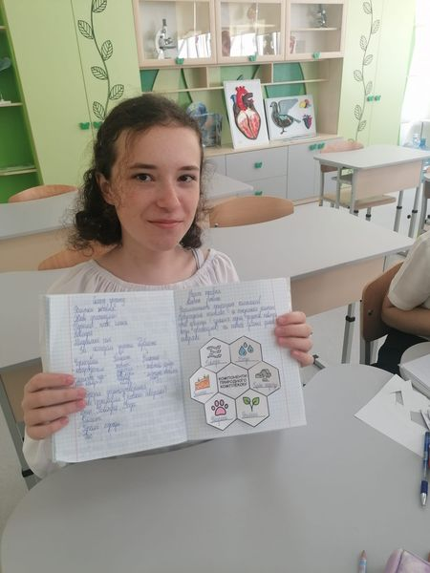.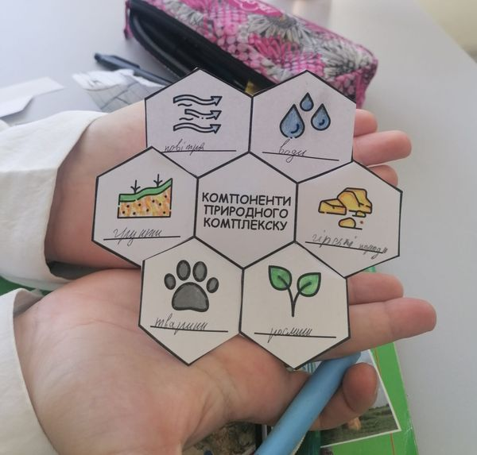

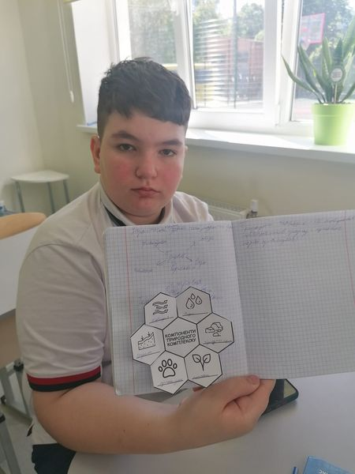

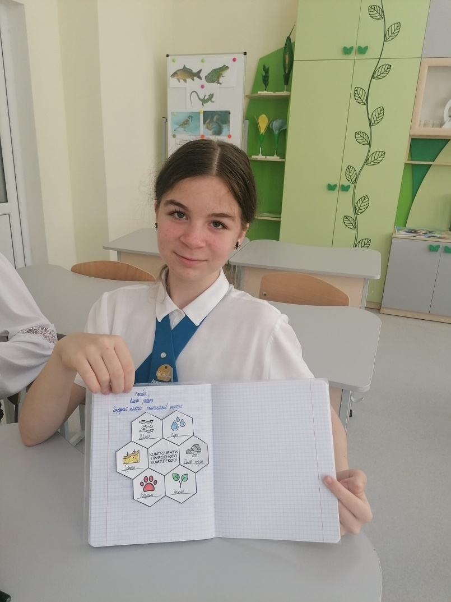

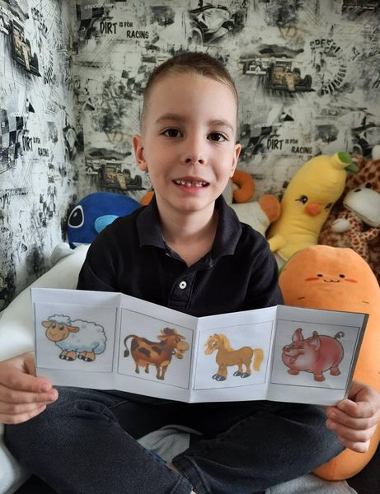

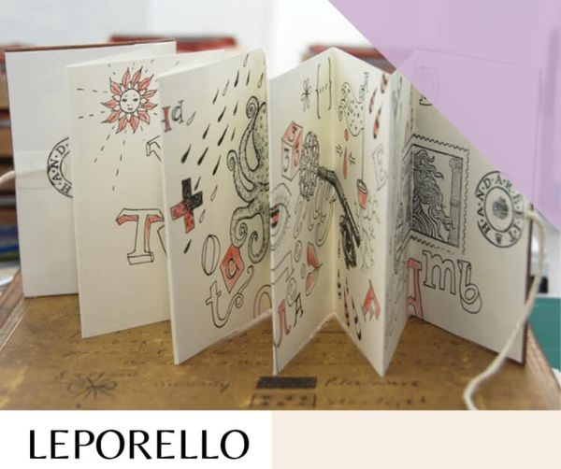
Знайомство першокласників з ВЕЛИКОДНІМИ традиціями -дізнавались про створення писанок. 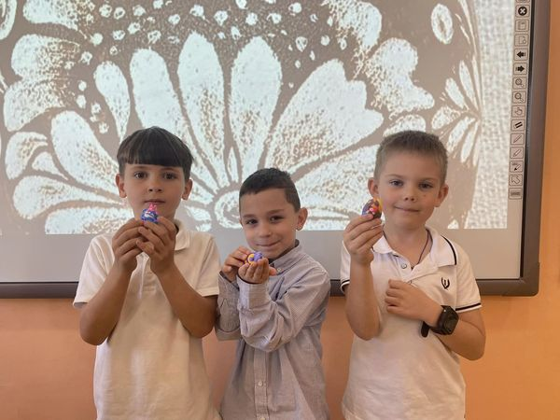

Учні 1-Б класу щиро вітають всіх зі світлим святом Воскресіння Христового!!!
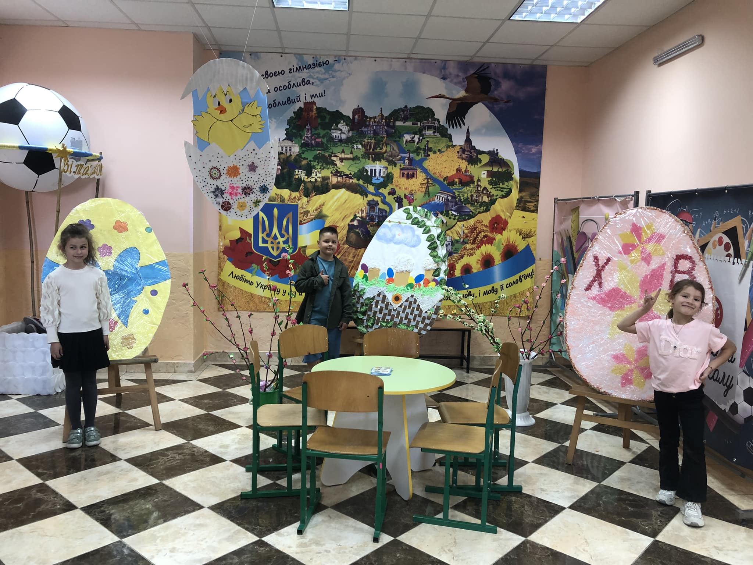
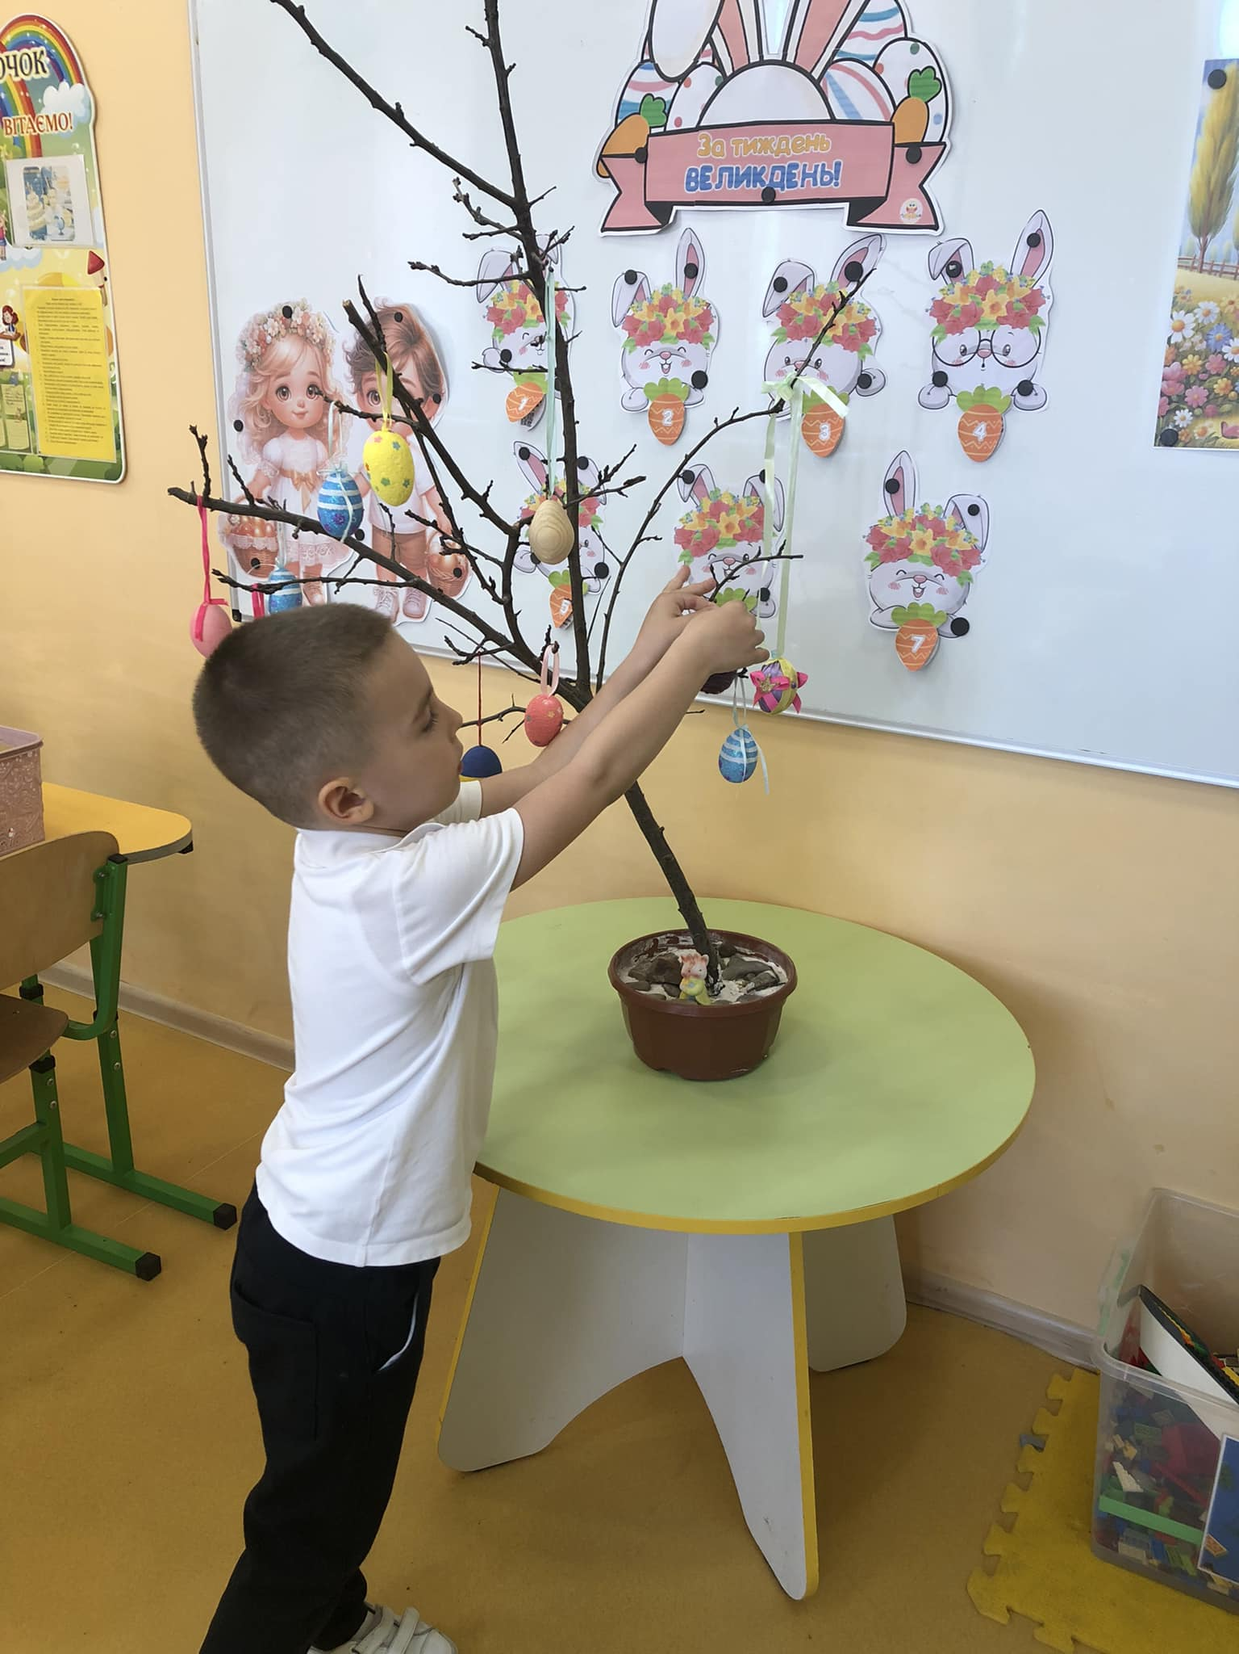

З великою любов'ю та повагою дружний і творчий колектив Авангардівської гімназії щиро вітає НАЙКРАЩОГО директора- нашу Ганну Анатоліївну Марченко з Міжнародним днем директора. Вдячні Вам за постійну підтримку і допомогу кожному з нас, за мудре керівництво.
Бажаємо сил, міцного здоров'я, правильних рішень і подальших успіхів, особистих досягнень у роботі та гарних змістовних ідей, незгасимого оптимізму і стабільного благополуччя, найзаповітнішого та найнеобхіднішого - ПЕРЕМОГИ Україні.
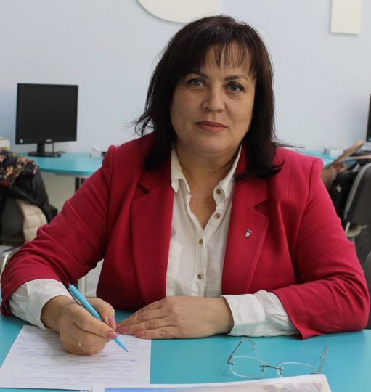

Великодні листівки-вітання з найкращими побажаннями нашим захисникам. Воїнам світла і перемоги відправлено дитячі малюнки, щирі вітання, сердечні побажання, слова великої вдячності від учнів Авангардівської гімназії зі світлим святом Воскресіння Христового. Боже, бережи всіх наших захисників, іхні родини і народ України.ПЕРЕМОГИ Україні

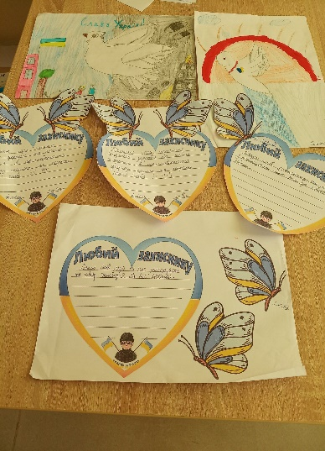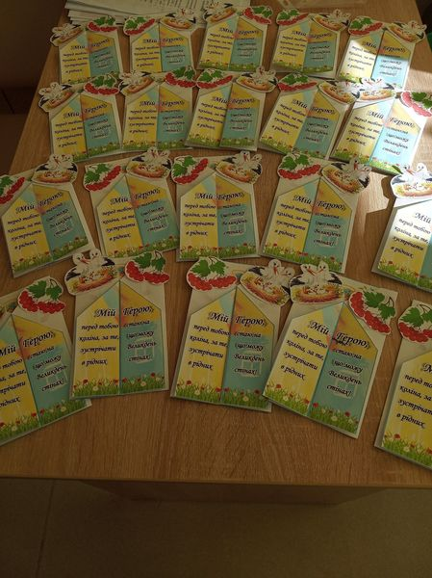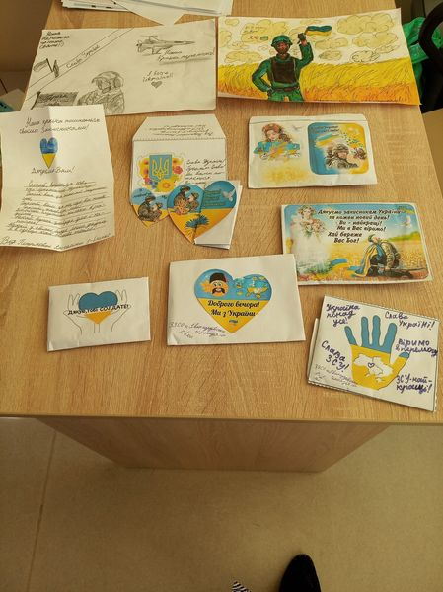

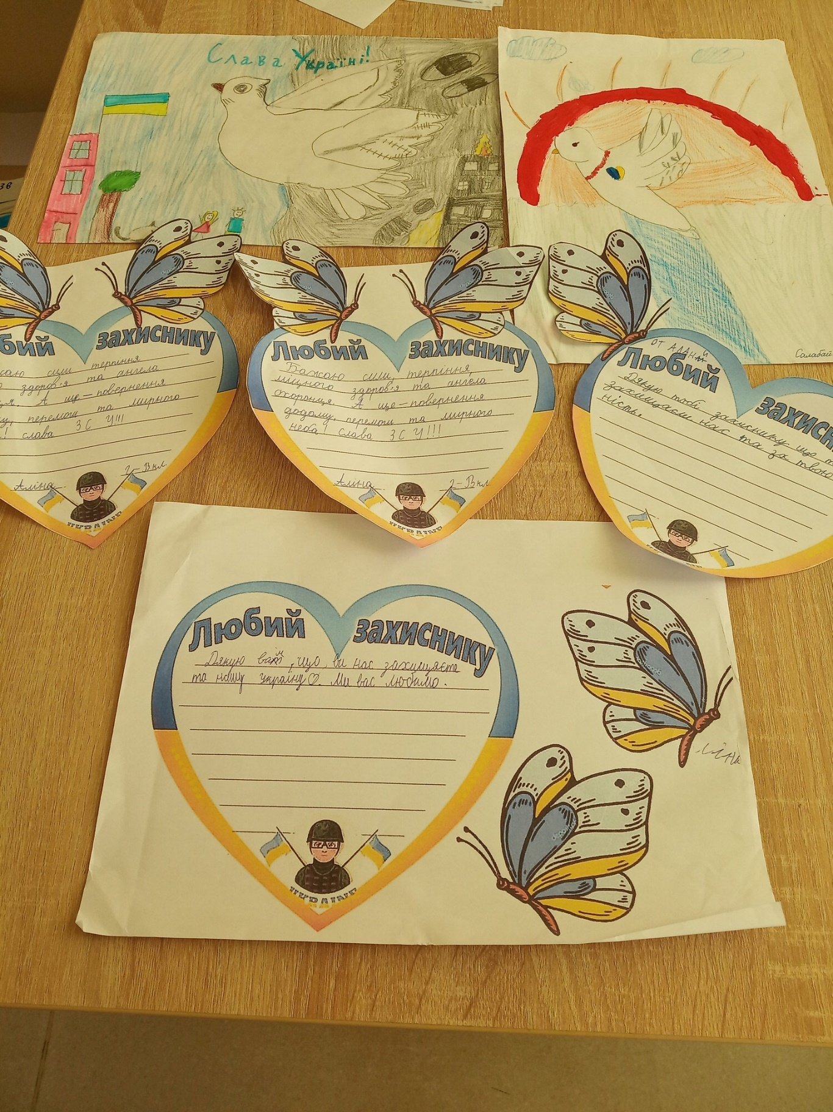
Проєктна робота — лепбук «Великодні традиції»
Цей проєкт став відображенням нашої любові та поваги до народних традицій і звичаїв.
У лепбуці «Великодні традиції» можна знайти багато цікавої інформації. Учні досліджували історію виникнення свята Великодня та його головні символи.
Крім того, у нашому лепбуці представлені різні види пасхальних яєць, що є одним із найбільш впізнаваних символів Великодня.
З повагою до традицій рідного краю учні 3-В класу Декламує вірш Постнікова Єва
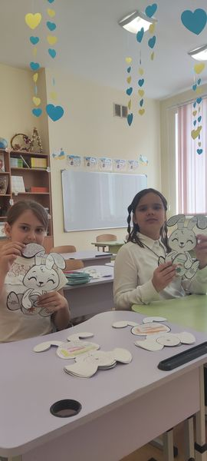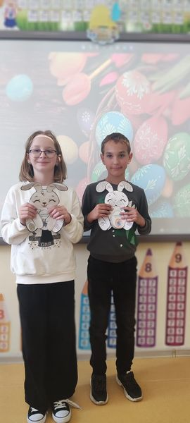

Учні 3-А класу відвідали майстер-клас з "Розфарбування пасочки".Діти мали величезну радість розфарбувати фарбами свою власну пасочку.Отримали масу задоволення від цього творчого процесу, поспілкувались один з одним і весело провели час!!! @CoolClub.Avangard
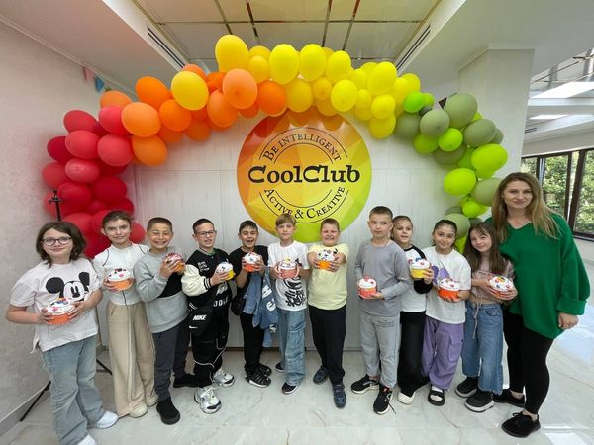
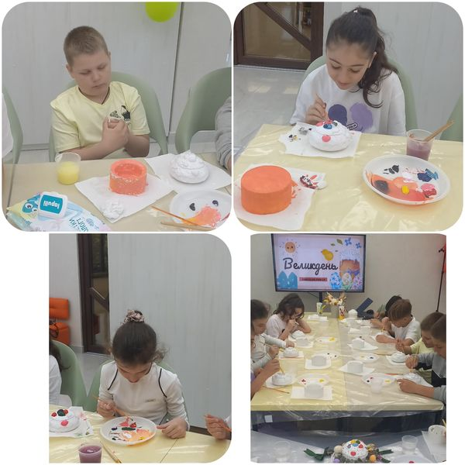

Супер! Ми в фіналі! Вітаємо команду ЗЗСО ,,Авангардівська гімназія,, «Хлопоманці», яка вийшли в «20» із 150 команд у програмі UpShift. За цей період зроблено чимало, але найцікавішим було дослідження з теми ,,Зближення українського народу" Учні не тільки зробили Google опитування, брали інтерв'ю у багатьох звичайних перехожих на вулиці, однодумців громади та працівників культури. Бажаємо нашим вдалим дослідникам у чотириденному буткемпі UPSHIFT, який відбудеться очно в м.Одесі, нових знайомств, прокачки своїх навичок, критичного мислення та просто Бажаємо успіху в такому цікавому проєкті!!! Координатор команди, педагог-організатор Олена Жуковська. Дякуємо інноваційній програмі UpShift та дитячому фонду ООН (ЮНІСЕФ) за підтримку української молоді.
#юнісеф #upshift
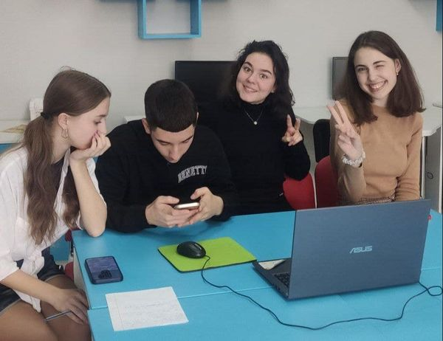

Вчителі Авангардівської гімназії долучились до вшанування пам'яті полеглиму Другій світовій війні 1939-1945 років. Схиляємо голови перед захисниками Другої світової і полеглими воїнами, які і сьогодні захищають Україну від рашистської чуми. Ми низько вклоняємось усім, хто захищав світ від нацизму, високо цінуємо подвиг українського народу!
ПАМ'ЯТАЄМО. ПЕРЕМАГАЄМО.

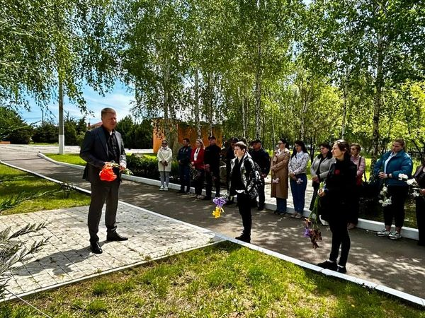

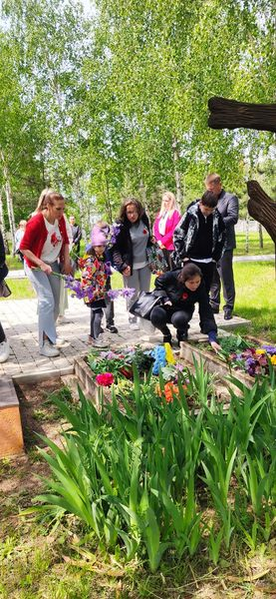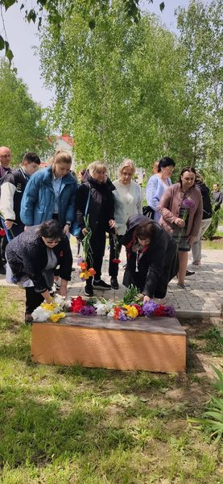

8 травня в Україні та світі святкують Дня пам'яті та перемоги над нацизмом у Другій світовій війні. Цей день, присвячений пам'яті жертв Другої світової війни.
1 вересня 1939 року із нападу Німеччини на Польщу розпочалася Друга світова війна. Це сталося через тиждень після підписання пакту Договору про ненапад між гітлерівською Німеччиною і сталінським СРСР ( і таємного протоколу до нього – Пакту Молотова-Ріббентропа). Трохи пізніше СРСР увів свої війська на територію Польщі, подаючи агресію як акт возз'єднання України. На території України війна вирувала аж до кінця жовтня 1944 року. Які втрати України у Другій світовій війні? І чому заперечення цих втрат і внеску України у перемогу над гітлерівським нацизмом дало можливість путінській Росії розпочати широкомасштабну війну?У Другій світовій війні взяла участь 61 держава світу, а це − 80 % людства. До армій країн-учасниць війни було залучено понад 110 мільйонів солдатів. Загальні втрати військових та цивільного населення під час війни за різними даними становлять від 50 до 75 мільйонів людей. З них приблизно від 8 до 10 мільйонів – українців. Це майже чверть усього тогочасного населення України. В бібліотеці ЗЗСО "Авангардівська гімназія" до цієї події інформаційна виставка.
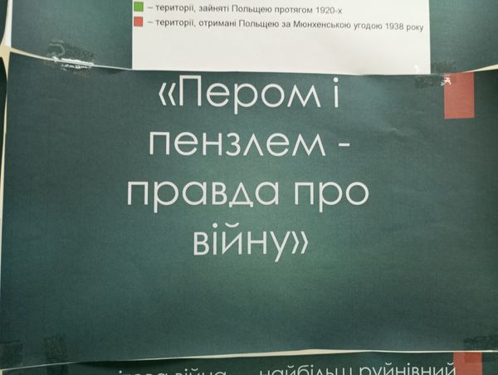
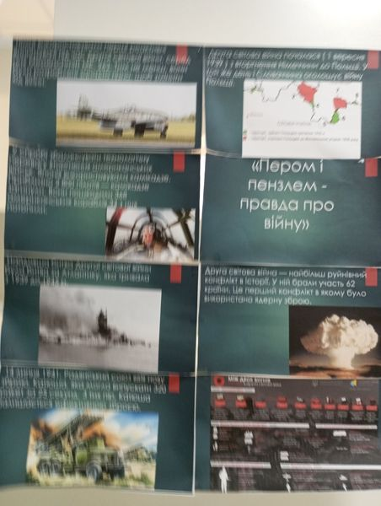
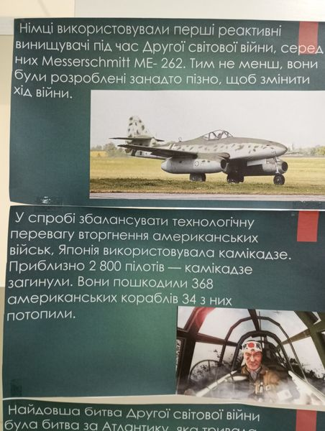

Скажи чесно, #Тияк?
На цьому тижні учні Авангардівської гімназії пройшли квест з ментального здоров’я. За маршрутним листом кожен клас відвідав вісім локацій, на кожній станції діти отримували знання про ментальне здоров’я, вчилися покращувати свій психоемоційний стан, працювали в командах, підвищували фізичну витривалість та спритність, а за допомогою творчості вчилися долати внутрішні конфлікти, тривогу, страхи, що турбують дітей під час війни.
Координатори заходу:
Психолог – Вікторія Токаленко;
Вчитель мистецтва – Катерина Гайдай;
Педагог-організатор - Олена Жуковська;
Вчитель фізкультури – Ірина Терешатова.
Учні Авангардівської гімназії взяли участь у Всеукраїнській програмі ментального здоров’я «#Тияк?», ініційованої першою леді України Оленою Зеленською.На тлі щоденних тривожних новин, ракетних атак, людського горя і біди надважливо знати про ментальне здоров'я саме дітей: "Скажи чесно: ти як?"Учителька з образотворчого мистецтва Катерина Вікторівна Гайдай запропонувала учням 6-А класу намалювати свої емоції і долучитися до квесту "Ментальне здоров'я молоді Одеської області" Підтримуємо один одного і дякуємо нашим ЗАХИСНИКАМ
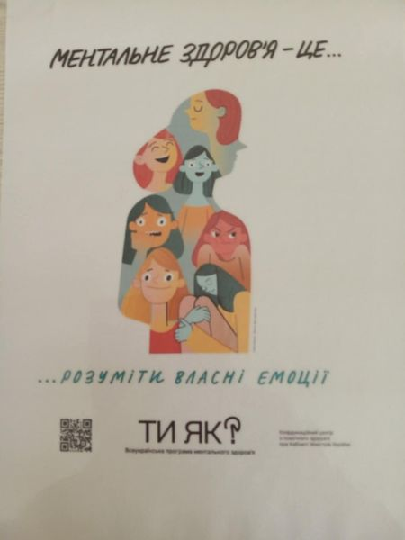
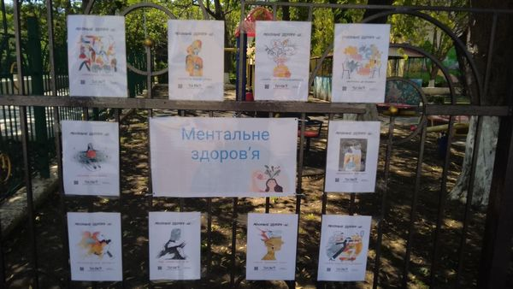
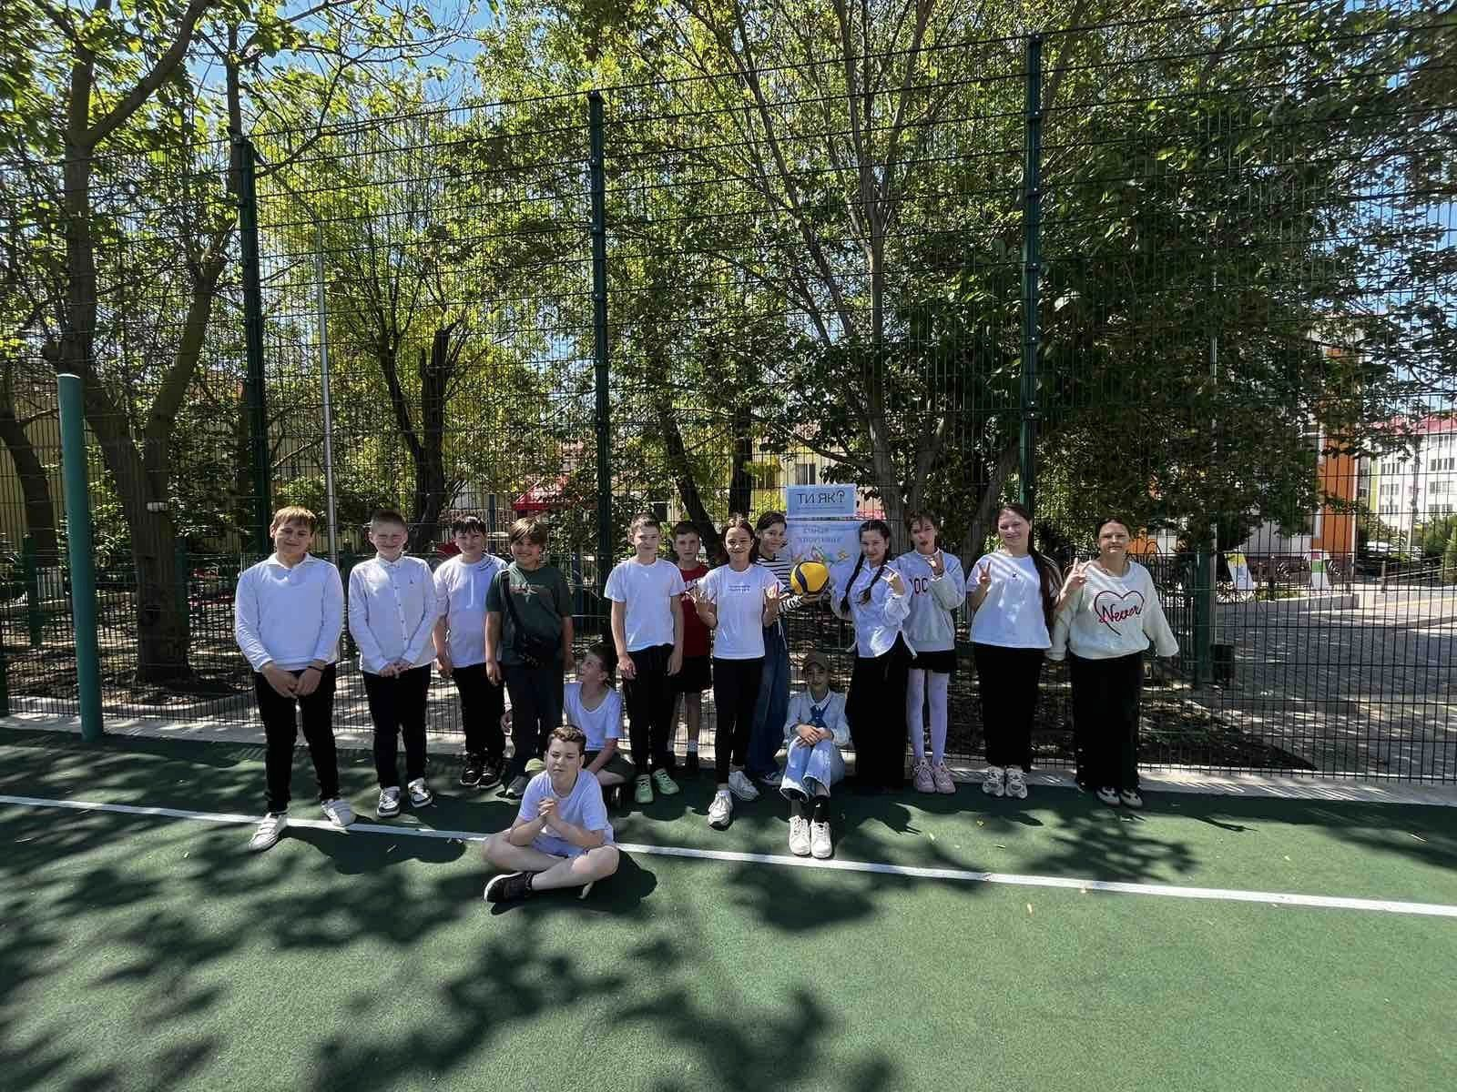

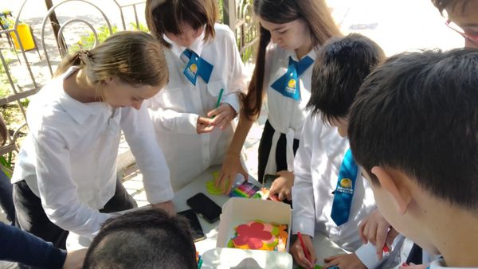
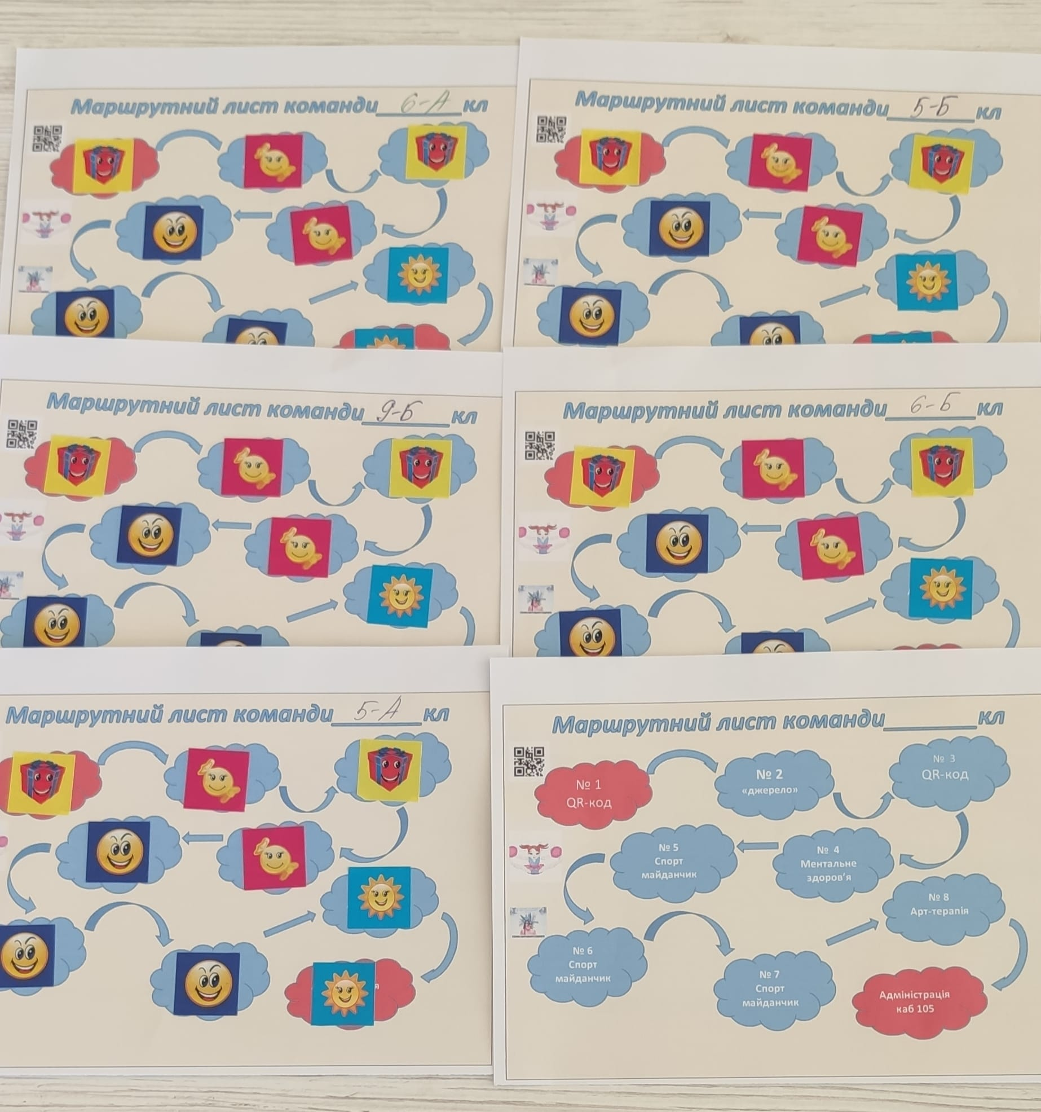

Традиція святкування Дня Європи була започаткована багато років тому. Її метою є відзначення миру і єдності народів, які населяють європейський континент.Цьогоріч Україна вдруге відзначатиме День Європи 9 травня. З учнями гімназії ми попрацювали у різних форматах, дізналися багато цікавого і спільного між Україною та Європою. Ця дата – чудова нагода висловити вдячність Європейському Союзу за підтримку та допомогу для протистояння російській збройній агресії. Зараз ми на шляху до перемоги у боротьбі за незалежність, демократію та відновлення миру!


Перша ластівка МАН Авангардівської гімназії.
Пишаємося Дарією ГАЙДУЛЯН, ученицею 9-А класу, вітаємо з перемогою( 2 місце) у ІІ етапі Всеукраїнського конкурсу-захисту науково-дослідницьких робіт учнів-членів МАН України (Секція-ОХОРОНА ЗДОРОВ'Я). Щира вдячність Олександрі ЧЕРЕМХОВСЬКІЙ, учителю біології, керівниці проєкту. Наближаємо ПЕРЕМОГУ України РАЗОМ

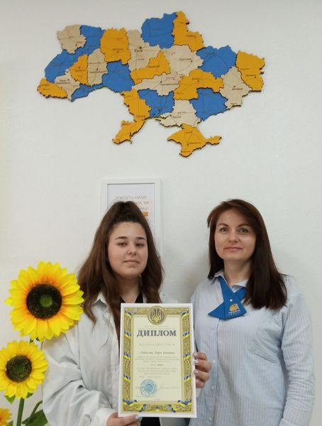
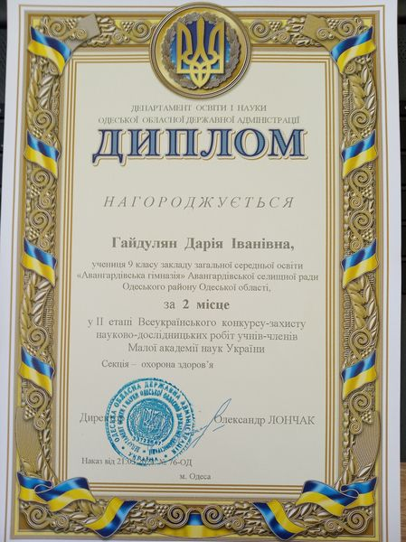
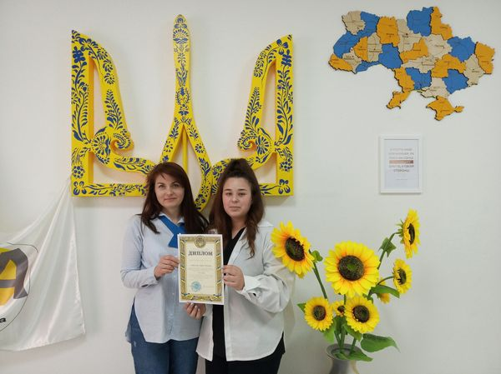
Одне з найважливіших сімейних свят українці святкують у травні. День матері 2024 року припадає на 12 травня.В Україні офіційно відзначається щорічно, починаючи з 2000 року, у другу неділю травня. Свято відзначають у різні дні в багатьох частинах світу, найчастіше в березні чи травні.З учнями 9-А класу провели бібліотечний урок до Дня Матері.Діти дізналися про історію свята, традиції його святкування в Україні та в інших країнах світу. Виготовили листівки-привітання для матусь.

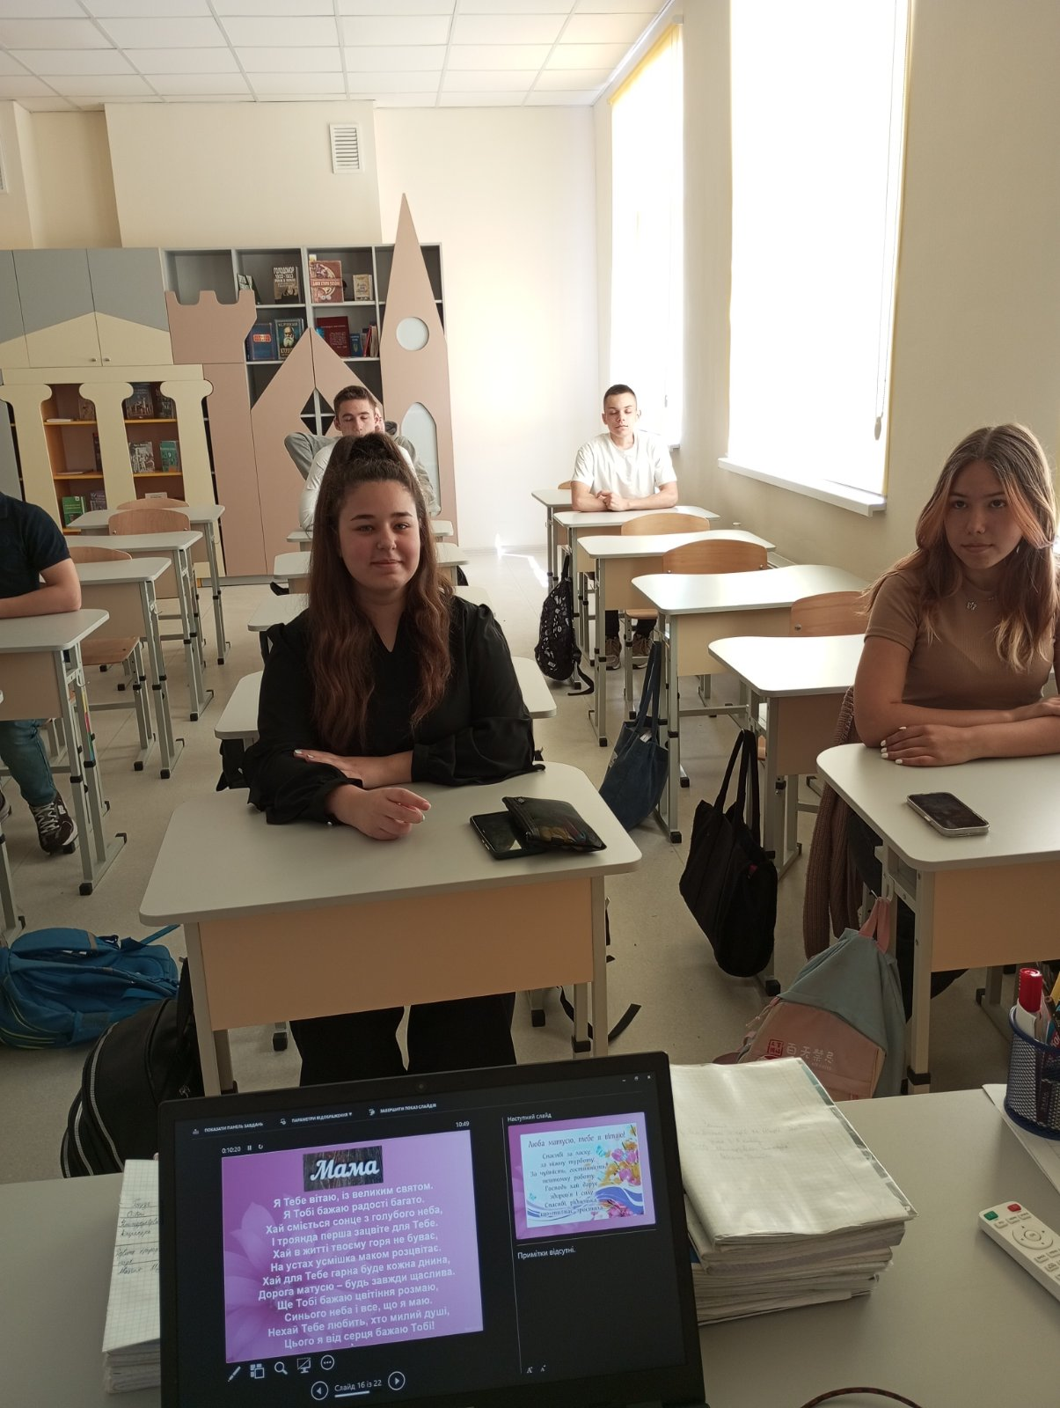
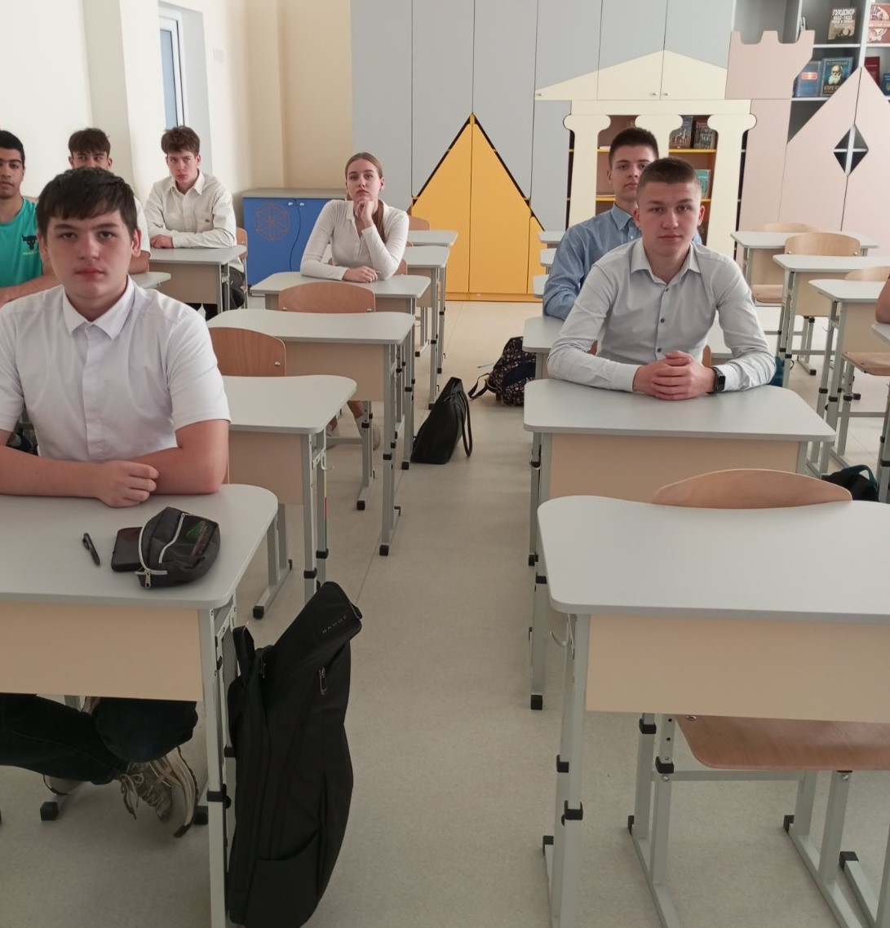

Закінчили з учнями 5-А класу розглядати твір Роальда Дала «Чарлі та шоколадна фабрика». Виконали підсумкову роботу та не забули потренувати дрібну моторику рук, розмальовуючи завдання.
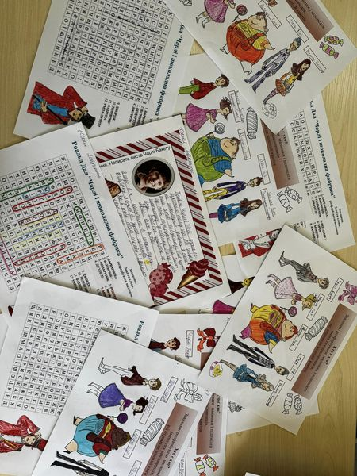
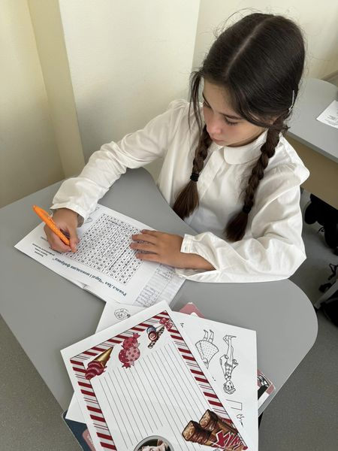

Сонечко в траві зійшло,
Усміхнулось, розцвіло,
Потім стало біле-біле
І за вітром полетіло…
-Здогадались ?
-Це кульбабка
Сьогодні першокласники провели тематичний день КУЛЬБАБКИ.
Діти познайомились з лікувальними властивостями чарівної весняної квіточки,читали казку про неї,відгадували загадки,займались творчістю.
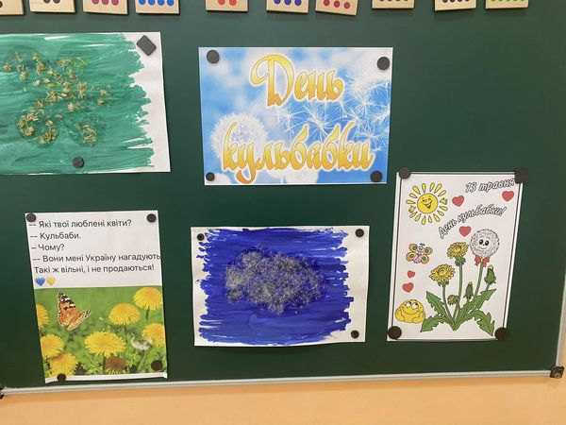
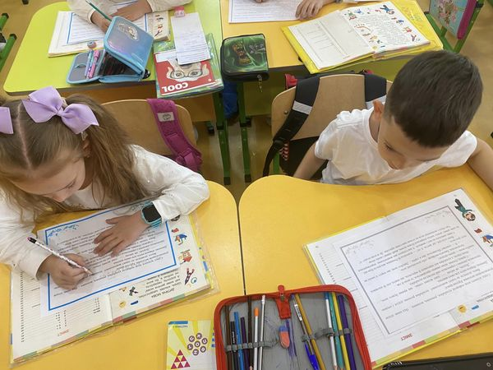

Цьогоріч, із 13 по 17 травня, в Україні вже вшосте відбувається Європейський тиждень громадського здоров'я. Ця подія має на меті привернути увагу до здоров'я та добробуту громадян, а також сприяти співпраці профільних спільнот у Європі.В рамках виконання Плану заходів до Європейського тижня громадського здоров' та Європейського тижня тестування на ВІЛ і вірусні гепатити для учнів 9 класів проведено захід на тему "Чисті руки" .

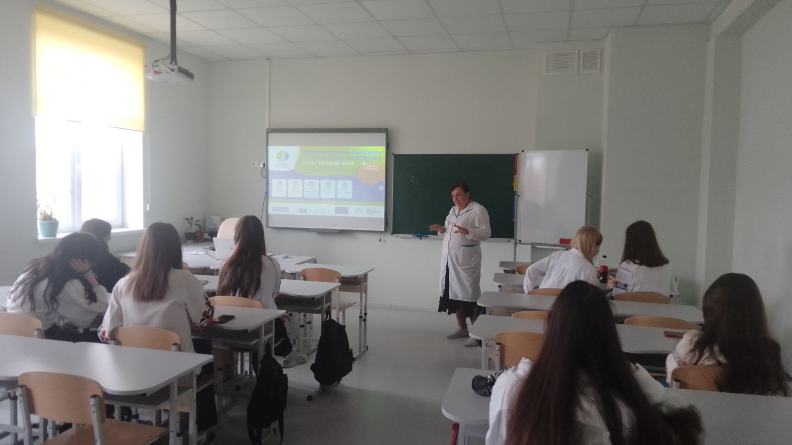

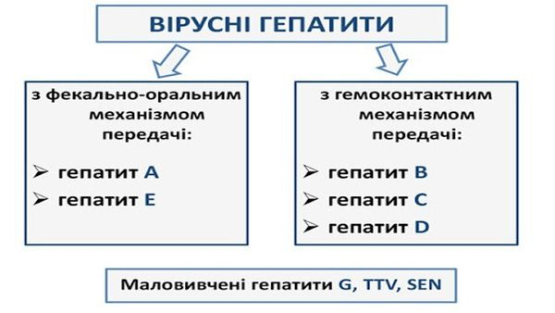

Відповідно до плану роботи КЗВО «Одеська академія неперервної освіти Одеської обласної ради» 14.05.2024 р. відбувся вебінар за темою: «Соціальні наслідки кібербулінгу в освітньому просторі: виявлення та запобігання».

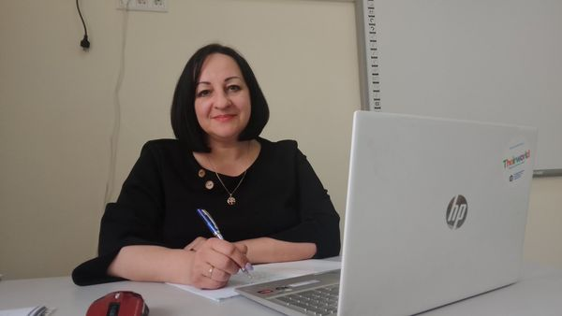
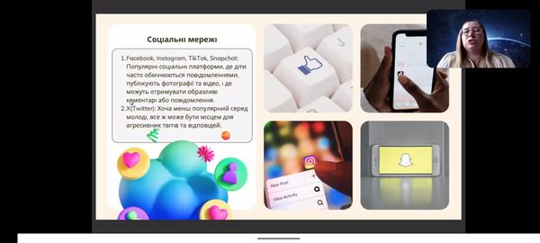

Що таке кібербулінг? 5-а
Кібербулінг – це булінг із застосуванням цифрових технологій. Він може відбуватися в соціальних мережах, платформах обміну повідомленнями (месенджерах), ігрових платформах та мобільних телефонах. Це надзвичайно важлива тема для сучасного вчителя. Прослухавши сьогодні цікавий вебінар «Соціальні наслідки кібербулінгу в освітньому просторі», ми дізнались багато корисної інформації з даної теми.
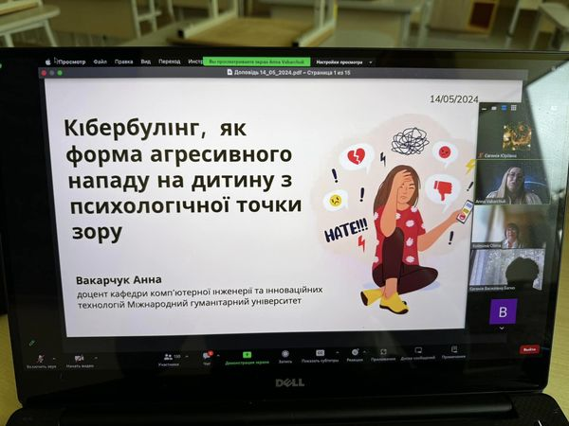
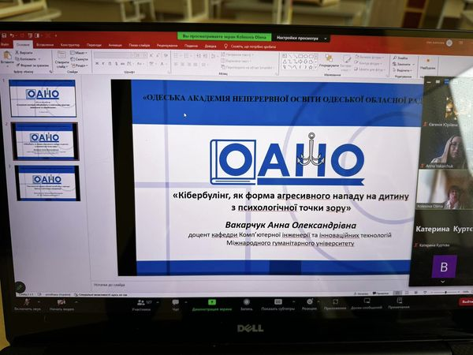

Europe Day у 6-х класах. Діти ознайомилися з країнами Європи, їх особливостями, досягненнями, традиціями та долучилися до європейських цінностей. Учні продемонстрували винахідливість та високий інтерес до вивчення англійської мови.

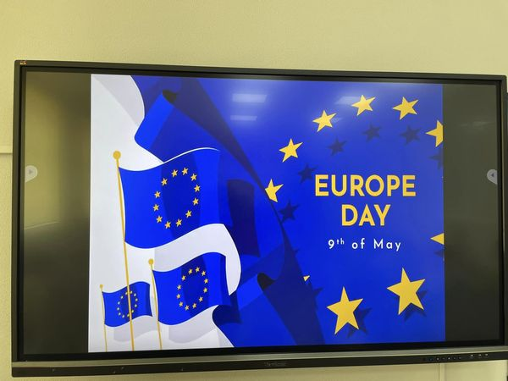
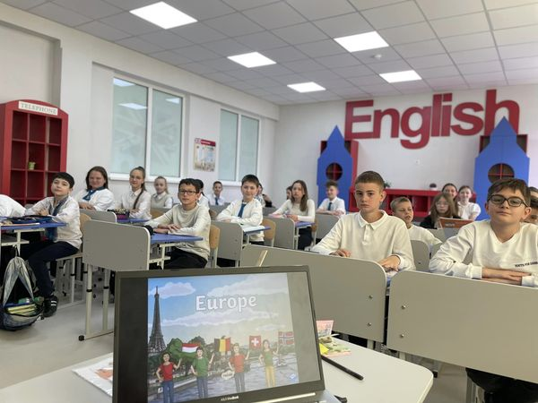

Інтервізійна студія "Пульс"в Одеському обласному центрі практичної психології та соціальної роботи щомісячно проводить вебінари, що мають на меті методичну та психологічну підтримку шкільних психологів та соціальних педагогів.Метою вебінару "Емоційний інтелект та емоційна підтримка педагогів", який відбувся 15.05.24 р., стали профілактика емоційного вигорання, пошук ресурсів, розширення зони комфорту, а також нові інструменти для роботи з учасниками освітнього процесу.

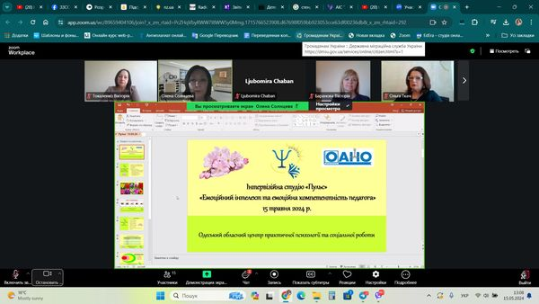

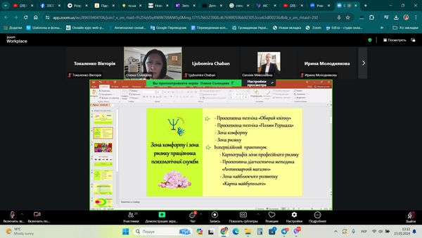

Mother's Day
Mother's Day Around the World and countries' unique traditions of celebrating.
Колективна проектна робота 5-Б класу.

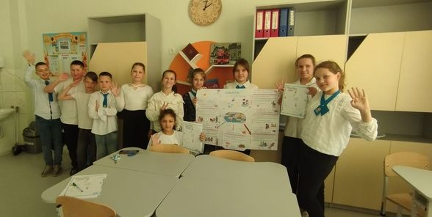
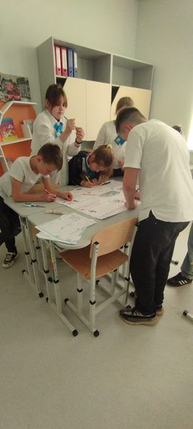

Сьогодні учні Авангардівської гімназії вшанували полеглих воїнів, які загинули в боротьбі за незалежність і територіальну цілісність України.
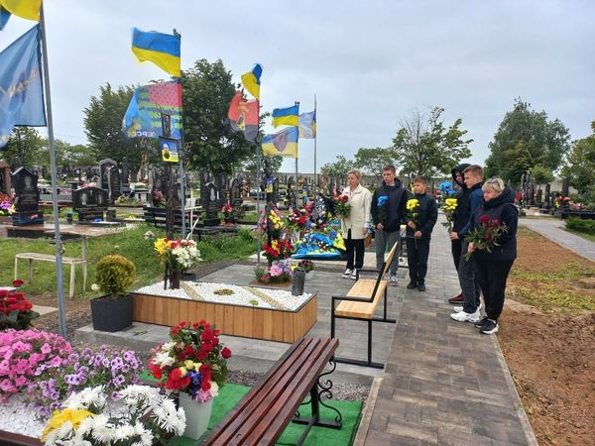
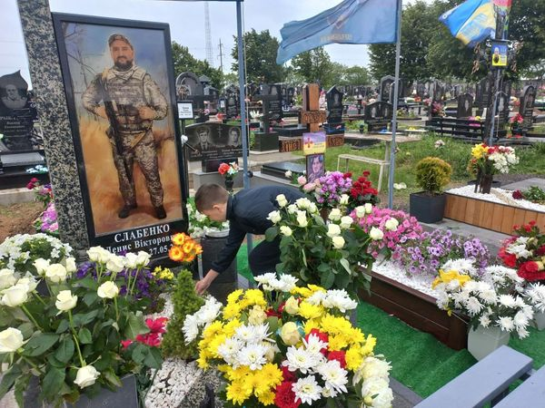

15 ТРАВНЯ - МІЖНАРОДНИЙ ДЕНЬ ЗАХИСТУ КЛІМАТУ
Сьогодні з учнями 6-А відзначили Міжнародний день захисту клімату! Відчуйте атмосферу нашого заходу, де кожен мав можливість висловити свої думки та зробити важливий крок у розумінні глобальних екологічних проблем Ми використали асоціативний кущ ідей та рішень, переглянули цікаві відео про парниковий ефект та вплив кліматичних змін, працювали з робочим зошитом, де кожне завдання спонукало учнів думати та діяти.
Але найбільш цінним була наша дискусія, де кожен висловив своє бачення та ідеї щодо того, як ми можемо допомогти нашій планеті. Велике спасибі всім, хто долучився до нашого заходу та проявив активність і зацікавленість! Давайте разом робити наш світ краще! #ДеньЗахистуКлімату #ЕкоШкола #ЗмінимоСвіт
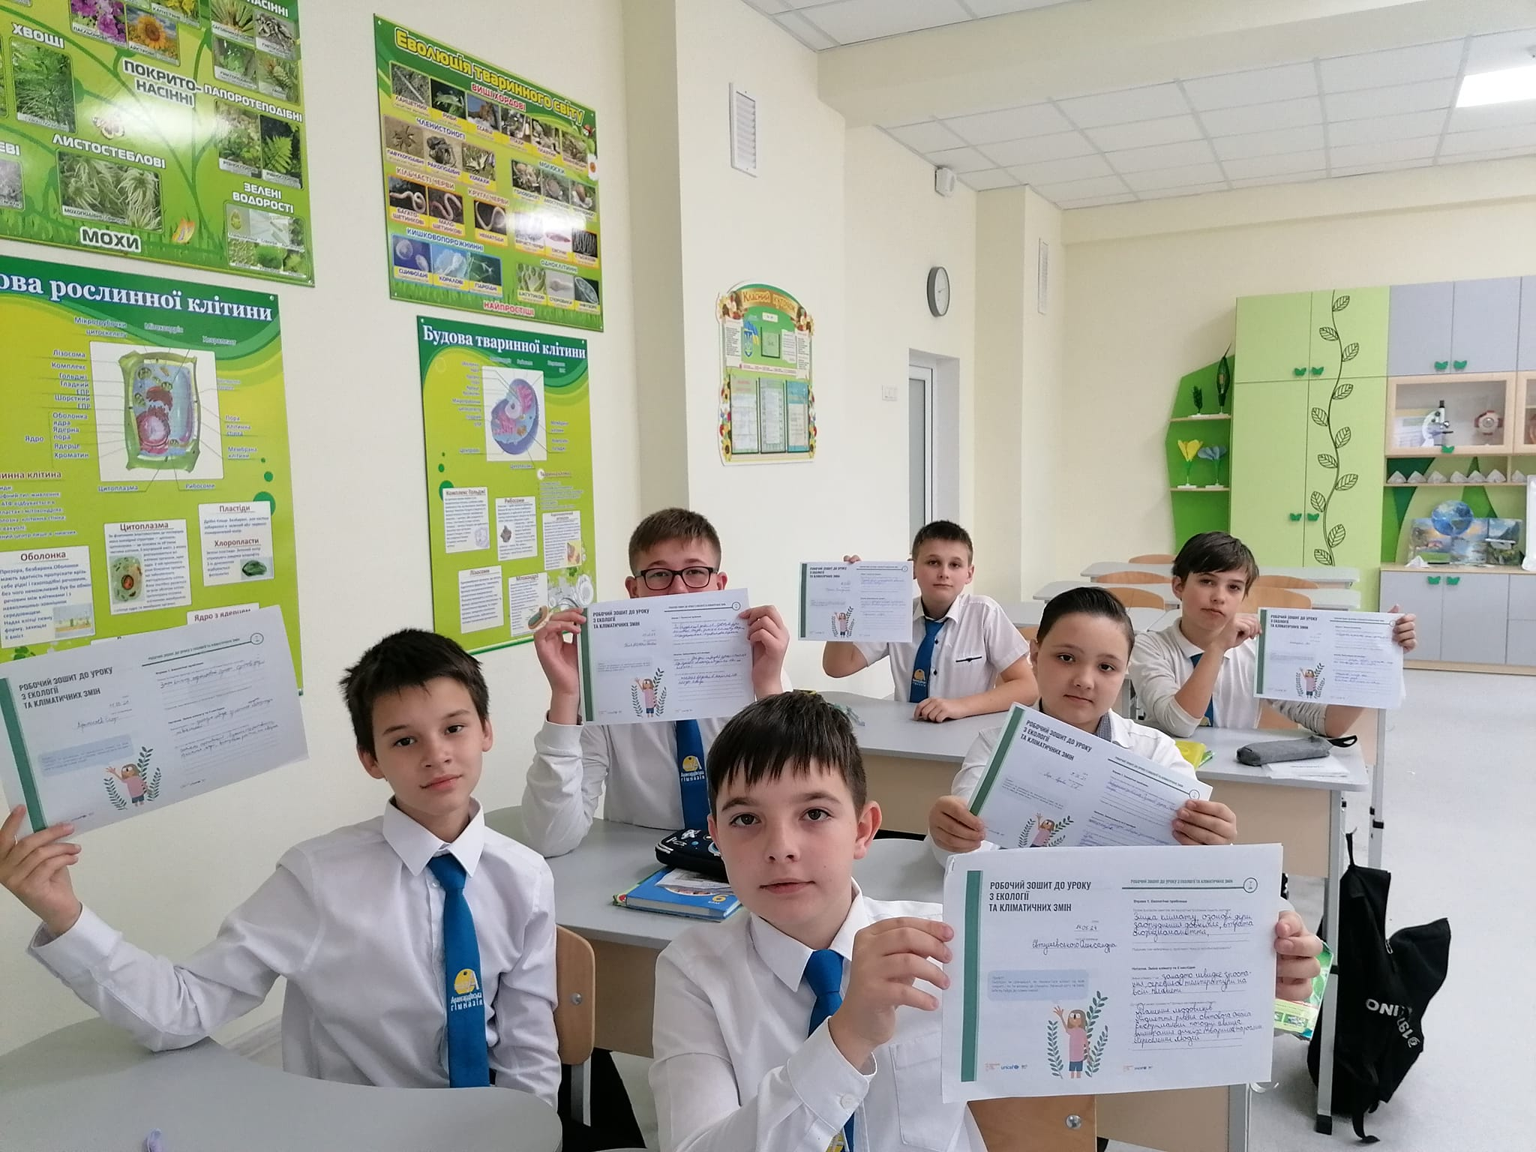
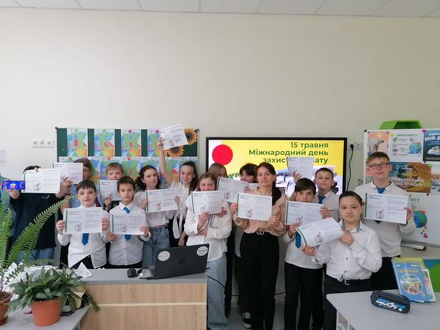

Учні ЗЗСО "Авангардівська гімназія" на уроці німецької мови опрацювали тему "Trennbare und untrennbare Verben " . Під час заняття вдосконалювали навички
говоріння та читання. Працювали старанно та активно.
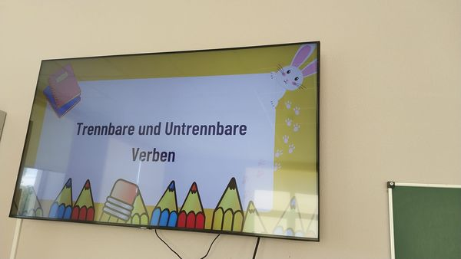
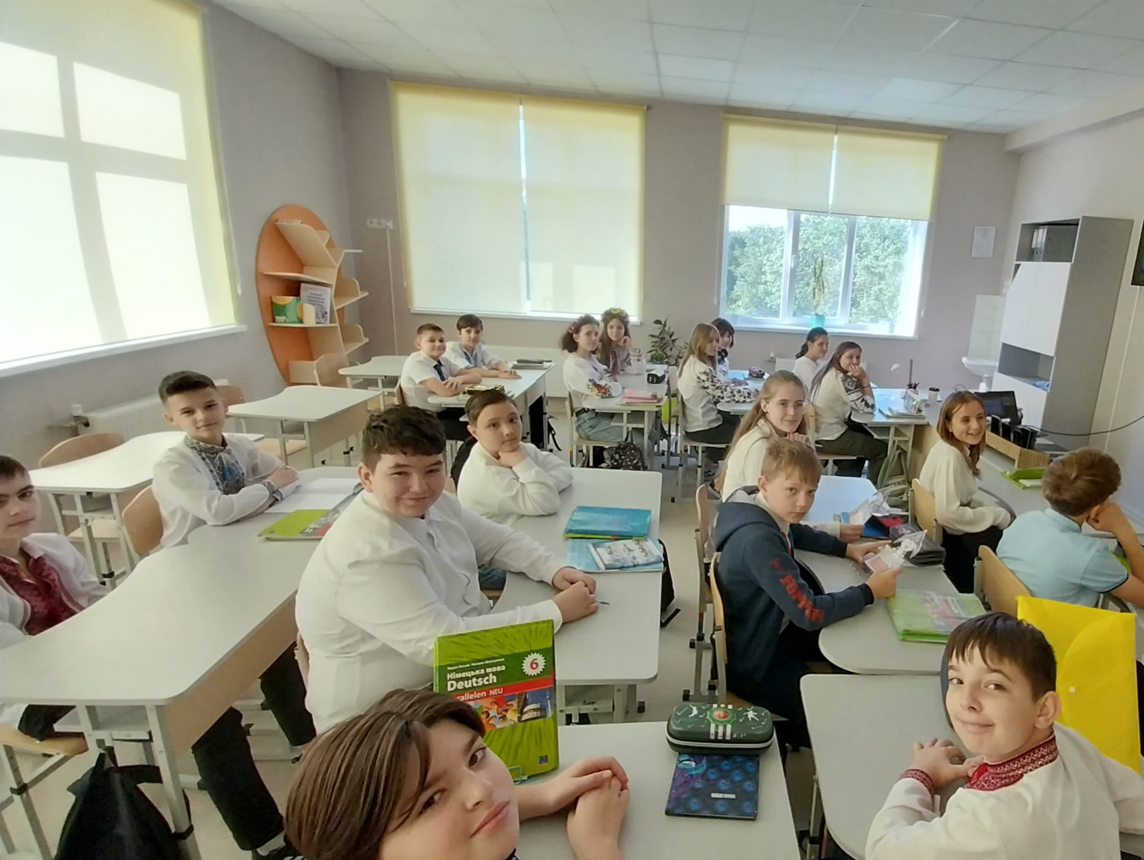

Міжнародний ДЕНЬ СІМ’Ї, встановлений Генеральною Асамблеєю ООН у 1993 році, відзначається щорічно 15 ТРАВНЯ. Сім’я – основний елемент суспільства була і залишається берегинею людських цінностей, культури, чинником стабільності і розвитку. Завдяки сім’ї міцніє і розвивається держава, зростає добробут народу! З сім’ї починається життя людини, тут відбувається її формування. Сім’я – джерело любові, поваги, солідарності та прихильності.
Для учнів нашої гімназії в бібліотеці було представлено інформаційну виставку до Дня сім'ї - " Міцна родина - міцна Україна."
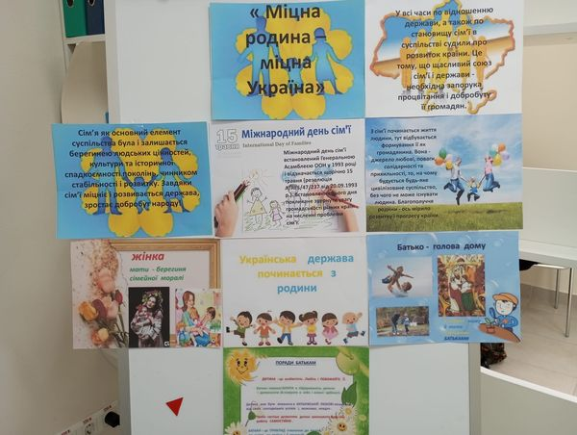

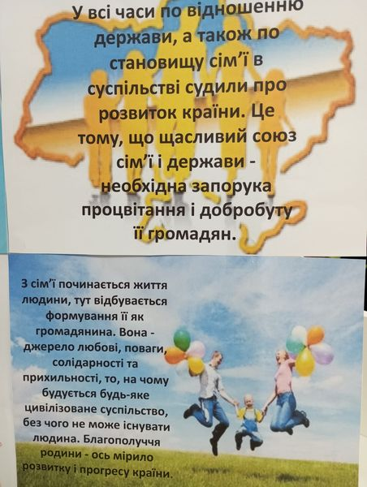
Щорічно, 15 травня, відзначається Міжнародний день сім’ї. Сім'я - найдорожче, що є в житті. Особливо її цінність відчуваєш зараз, у нелегкий воєнний час.
З сім’ї починається життя людини, тут відбувається формування її як громадянина. Вона – джерело любові, поваги, солідарності та прихильності, те, на чому будується будь-яке цивілізоване суспільство, без чого не може існувати людина. Благополуччя родини - ось мірило розвитку і прогресу країни.
У цей святковий день учні 4-Б класу долучилися до майстер-класу з виготовлення листівок,які кожен з них бажає подарувати своїм рідним.
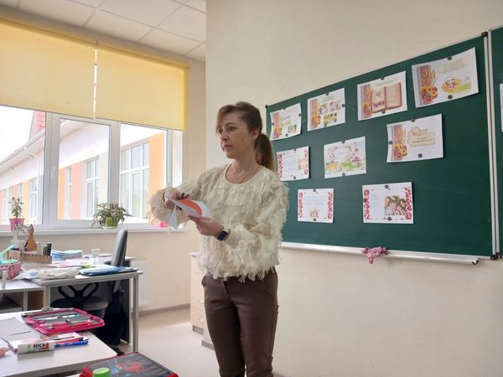
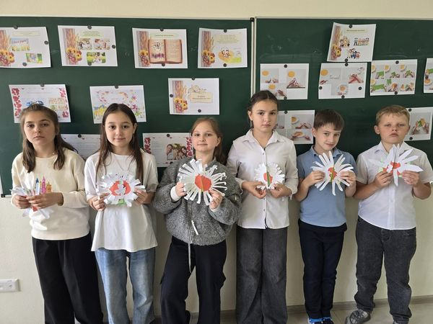

15 травня - Міжнародний День Сім'ї. У учнів 2 - В пройшов майстер - клас з виготовлення листівки для своєї найчарівнішої матусі. Під час роботи діти співали, декламували вірші, з нетерпінням чекали на зустріч з матусею, щоб порадувати їх.

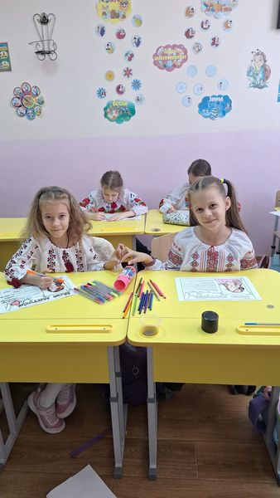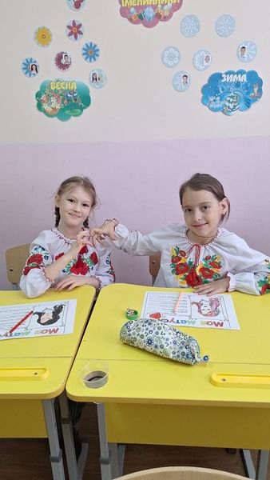

#Освіта_Одещини_у вишиванці_2024День вишиванки - це свято української культури. Це не просто день, коли ми одягаємо вишиванку, а день, коли ми згадуємо наше національне надбання. Вишиванка - це символ нашої історії, культури, традицій та національної ідентичності. Нехай вишиванка стане для всіх нас святом гордості за наш народ. Учениці 9-А, 9-Б та 7-А класів взяли участь під керівництвом учителів Шолойко Т.О., Остапович Т.І. та Скидан О.О. у вишиванковому флешмобі.
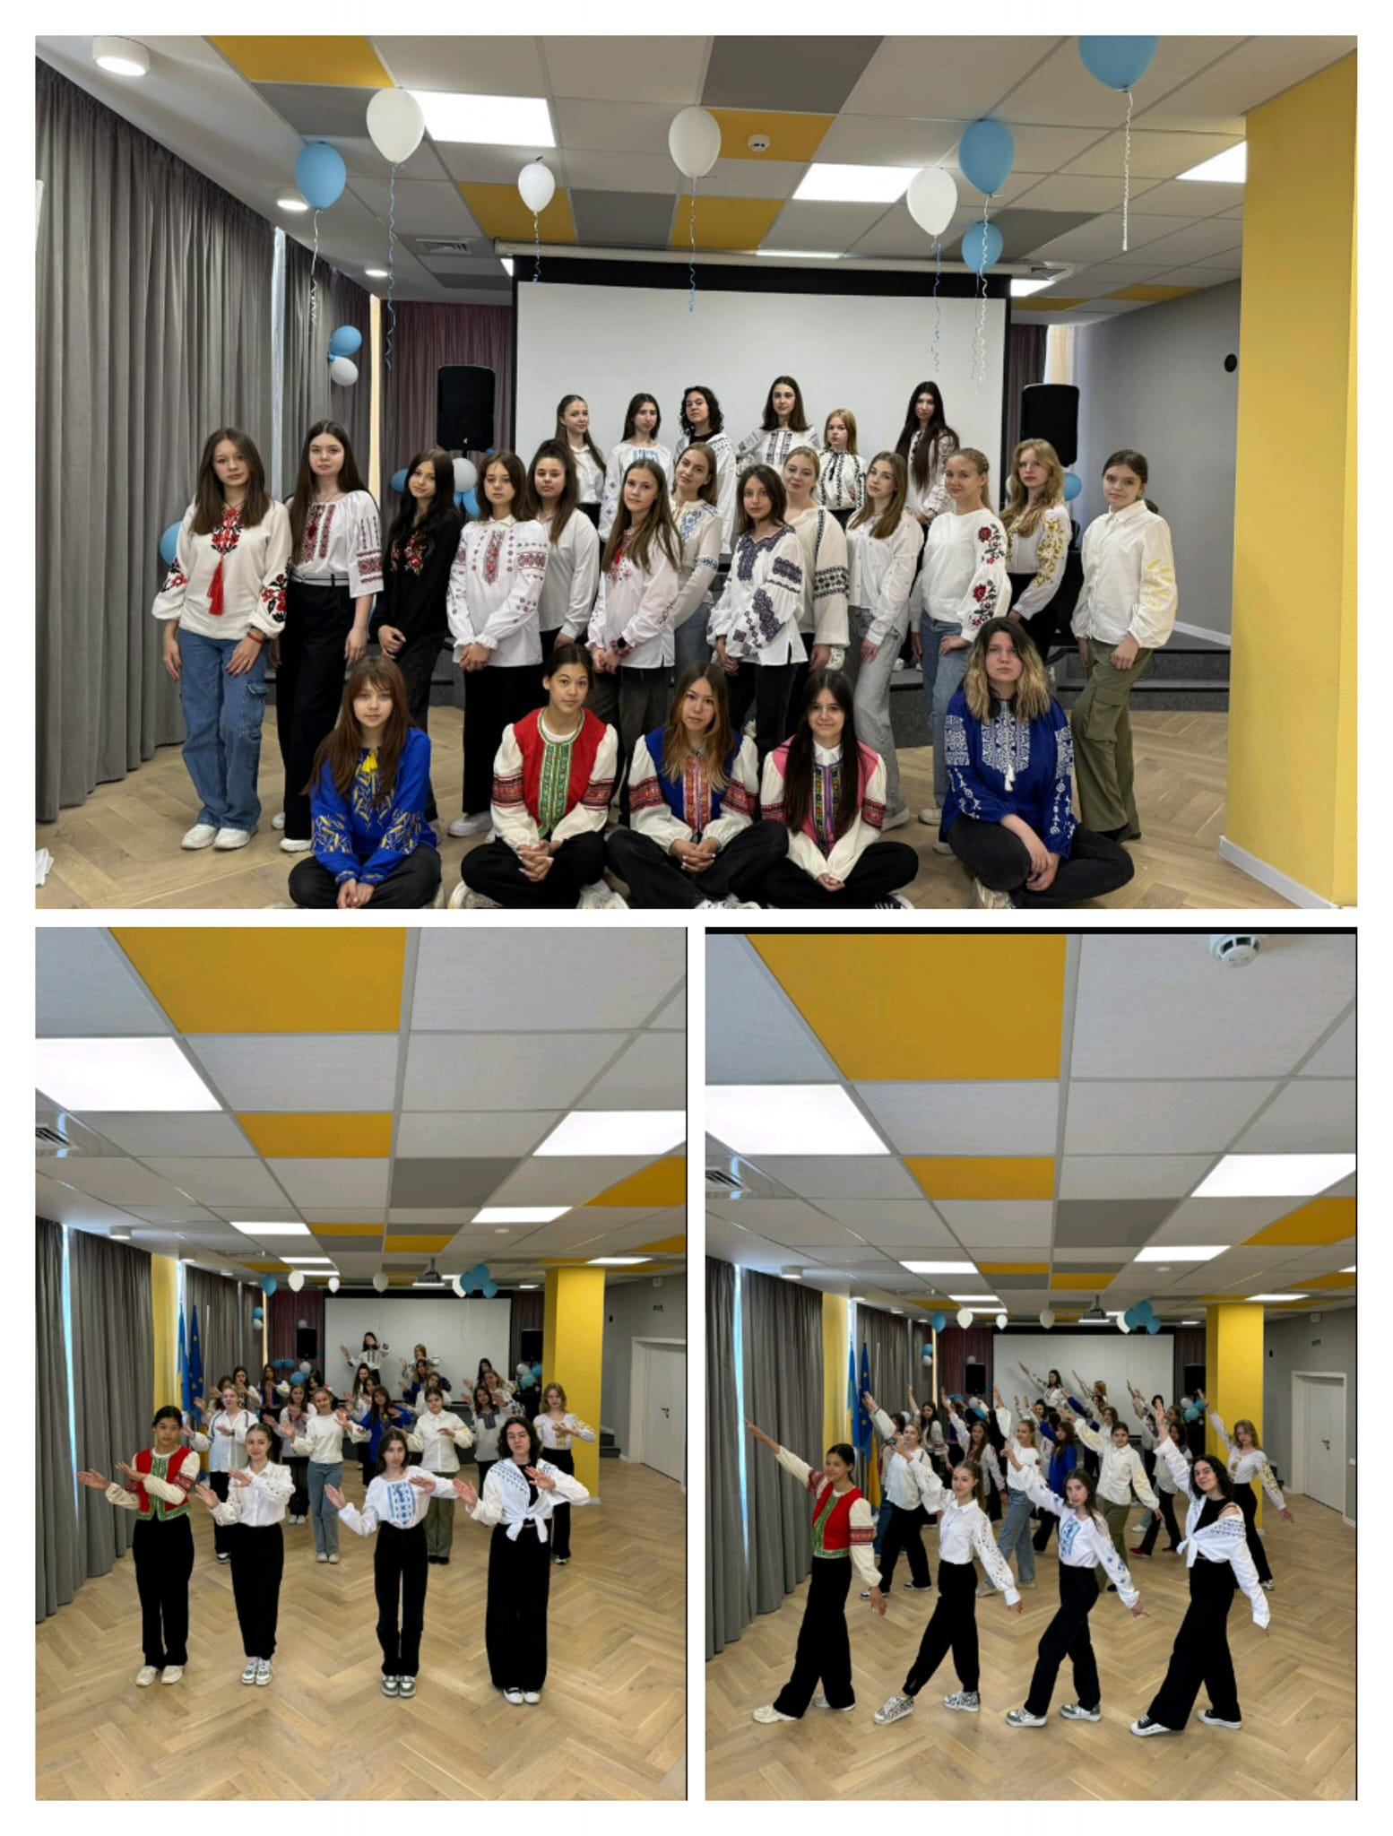

- Щиро вітаємо з чудовим святом, самобутньої, неповторної, мальовничої УКРАЇНСЬКОЇ ВИШИВАНКИ, яка символізує зв'язок поколінь, пробуджує високі патріотичні почуття. День вишиванки стирає кордони і об'єднує українців в усьому світі, а мудрість і сила тисячолітньої традиції надихає на ПЕРЕМОГУ! Низький уклін нашим захисникам та захисницям за ЖИТТЯ УКРАЇНСЬКОЇ ВИШИВАНКИ! #ВишиваємоПеремогу #Освіта_Одещини_у_вишиванці_2024

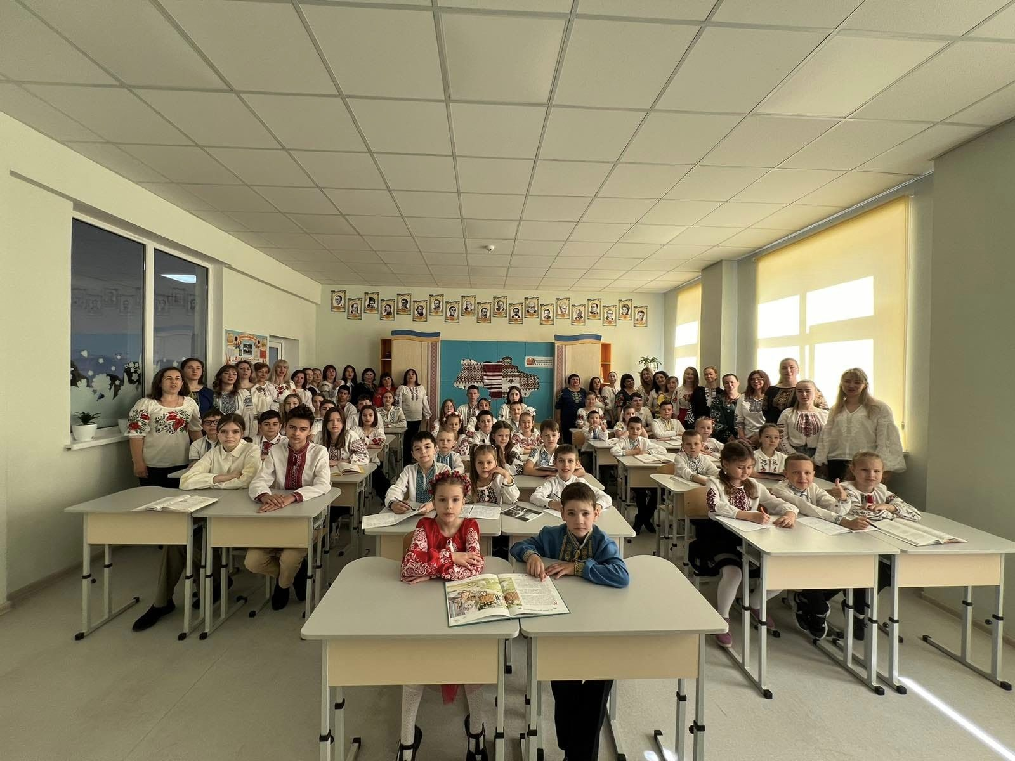

У День вишиванки, з учнями 5-А класу ми провели виховний захід «Еволюція вишиванки. Традиції та сучасність» #Освіта_Одещини_у_вишиванці_2024
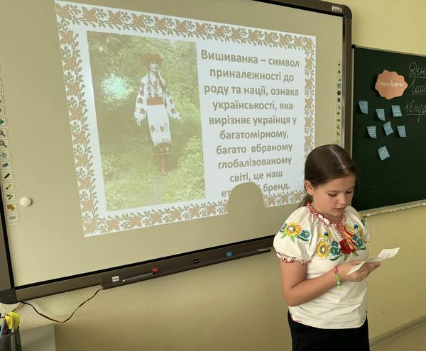
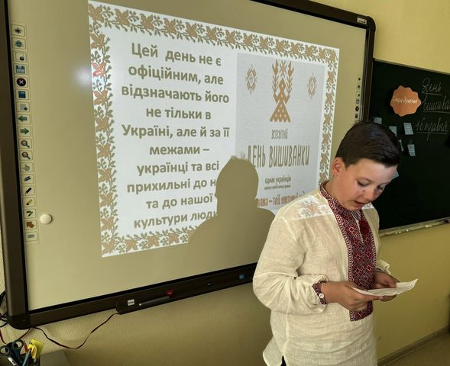

Я вишию сорочку кольорову
Й по білім світі гордо в ній піду..!
Вишиванка-сучасна зброя проти ворога та оберіг від усього лихого.
Зі святом!
#Освіта_Одещини_у_вишиванці_2024
#ВишиваємоПеремогу.

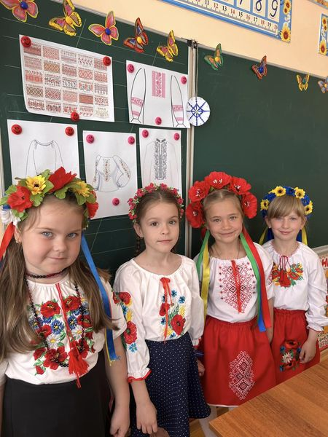
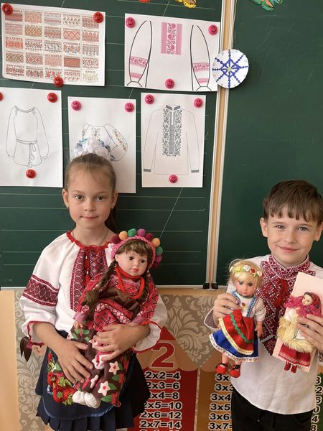

День вишиванки для учнів 2-В пройшов яскраво і насичено. Діти із задоволенням виготовляли ляльки "українка і українець", паперові "вишиванки", ще більше дізналися про цей чарівний символ-оберіг українського народу.
Крім цього діти мали чудову нагоду закріпити отримані знання під час вікторини, яку провела бібліотекар Гриценко Людмила Миколаївна. Яскравим завершенням цього цікавого заходу було дефіле у вишиванках.
Дуже вдячні Гриценко Людмилі Миколаївні за її роботу, нові знання для дітей та яскраві емоції.
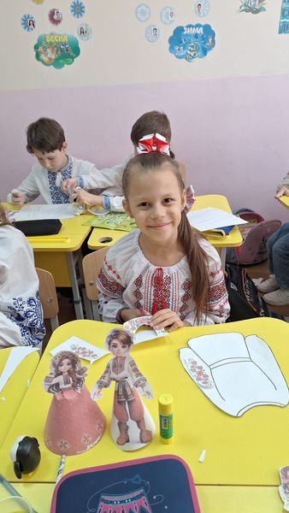
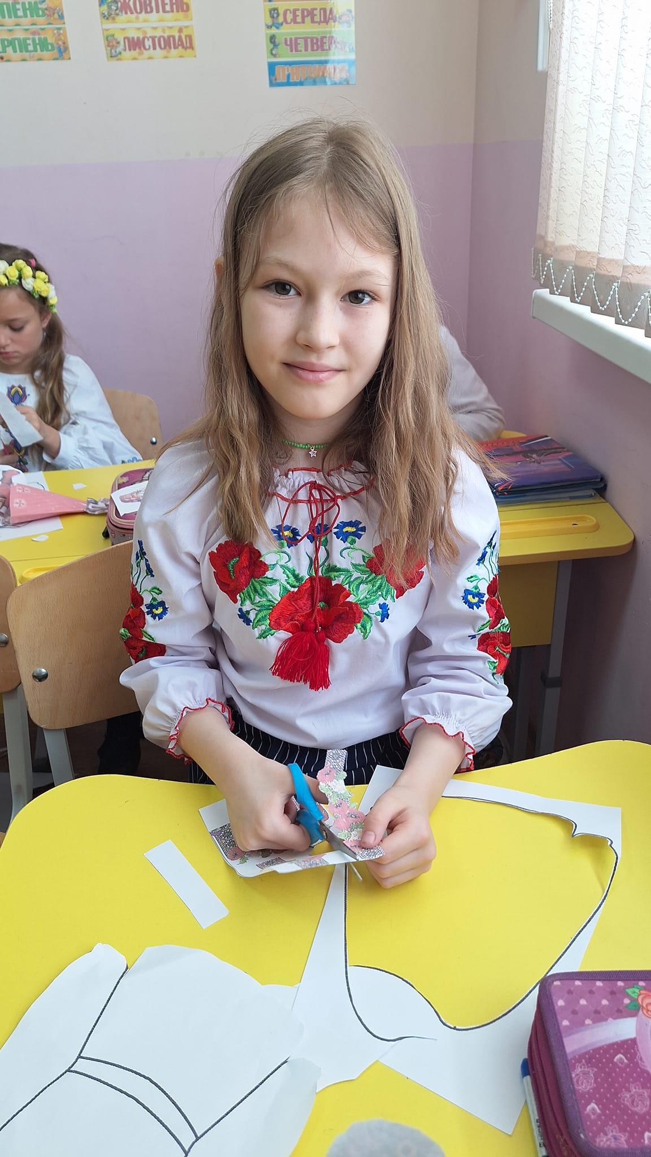

З Днем вишиванки, Україно! Будь мирною, щасливою, вільною та незалежною! А нам усім бажаємо носити вишиванку з гордістю та насолодою. Пам'ятайте, що ми – Українці й зможемо все! Бажаємо всім нашим захисникам та захисницям змінити камуфляж на вишиванку. Носити її щодня, щоб діти та внуки пам'ятали, який сильний та незламний наш народ. З Днем Вишиванки! Слава Україні!#Найкращідіти2А #Авангардівськагімназія
#ВишиваємоПеремогу

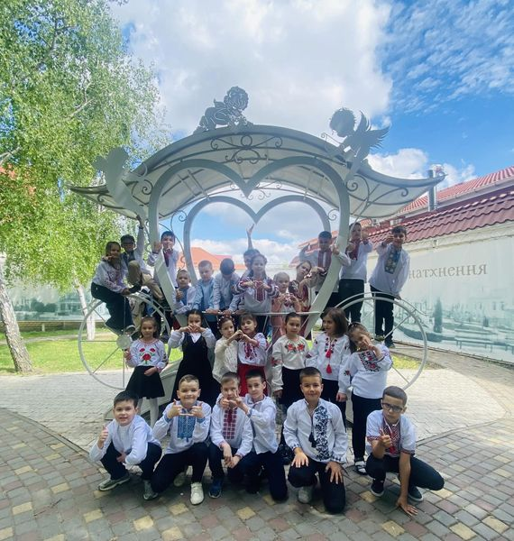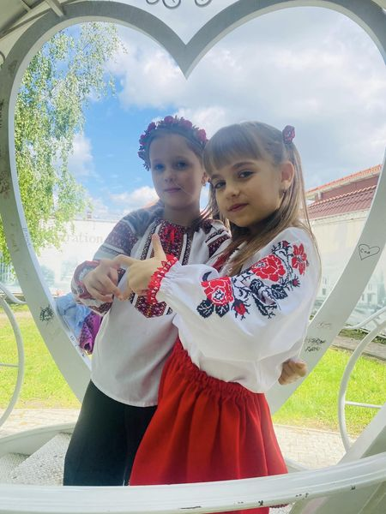

Усміхнені,радісні ,яскраві зустріли День вишиванки першокласники 1-А Вони були особливі, натхнені, випромінювали вишиванковий настрій. День вишиванки – свято, присвячене збереженню традицій українського національного одягу. Для українців вишиванка – справжня національна святиня, що символізує красу, силу, щасливу долю та родинну пам’ять. Діти самостійно вишивали за зразком вишиванкові орнаменти.

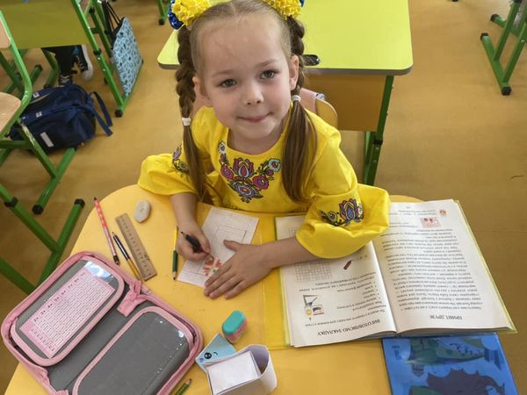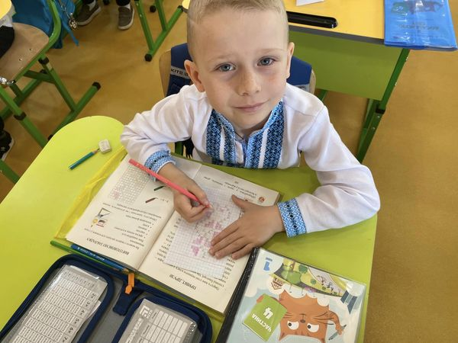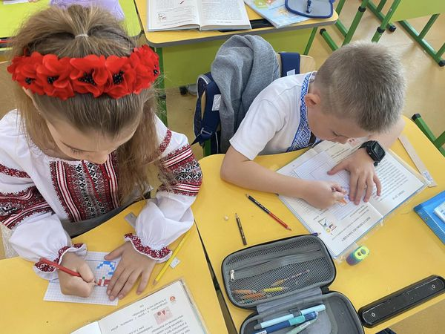

Просвітницька зустріч "Інфекції – вакцинація - здоров'я" для батьків
Авангардівської гімназії. У межах впровадження проєкту "Розбудова стійкої системи громадського здоров'я" Ганна Лєснікова, координаторка проєкту в Одеській області; Зоя Чорна, сімейна лікарка, національна тренерка UNICEF з вакцинації; Ганна Єфименко – лікарка - інтерн спеціальності "Педіатрія" КНП "Дитяча міська поліклініка 6" Одеської міської ради інформували батьків щодо вакцинокерованих інфекцій та важливості захисту від інфекцій через вакцинацію; Олена Мачок - головна медична сестра Авангардіаської амбулаторії сімейної медицини. Понад 80 батьків мали можливість отримати відповіді на питання щодо Національного календаря щеплень, особливості вакцинальної картки дорослих, можливості отримання щеплень у дорослому віці.
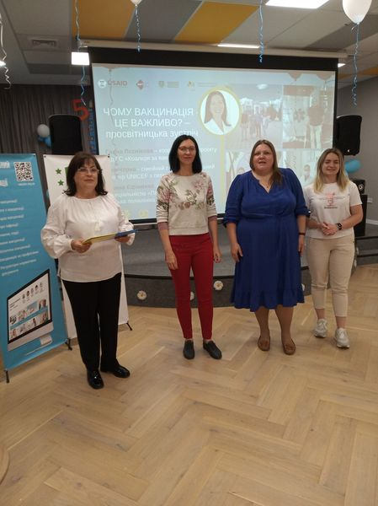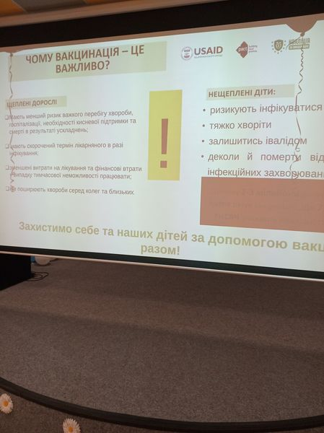

Профорієнтаційна зустріч з дев'ятикласниками нашої гімназії.
- Із запрошенням на навчання та інформацією про умови зарахування у відокремленому підрозділі "Об'єднане вище професійно - технічне училище сфери послуг Національного університету "Одеська юридична академія" до учнів дев'ятих класів звернулися викладачі закладу: Юлія Сергіївна Молодовська, викладач, консультант приймальної комісії;викладачі: Михайло Михайлович Кустура та Олександр Григорович Михальчук.Вибір подальшого навчання за випускниками дев'ятих класів.

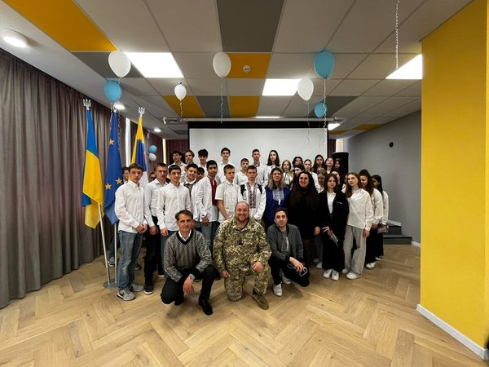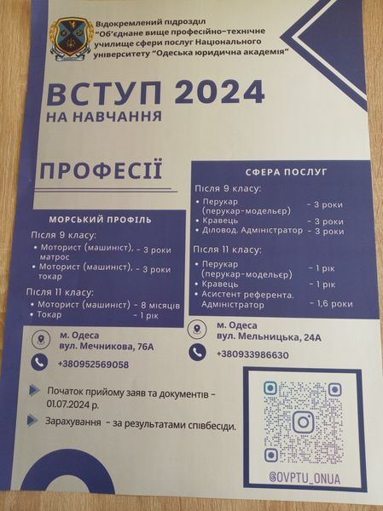
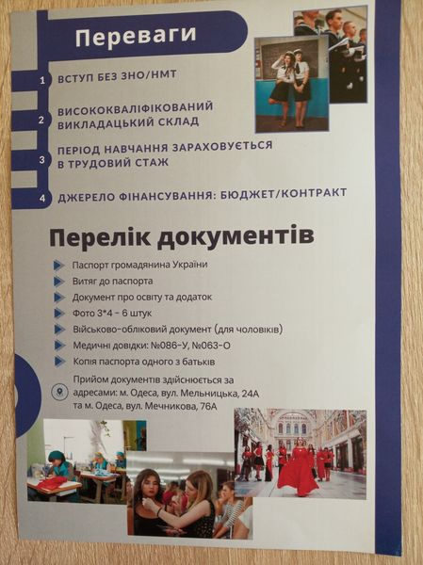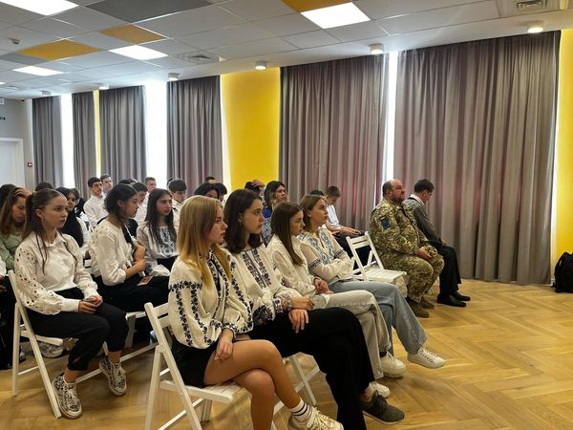
- Тиждень безпеки дорожнього руху. З 13 травня в Україні проходить
перший етап щорічного Тижня безпеки дорожнього руху із загальною темою "Безпека на дорогах в умовах воєнного стану".17 травня до єдиного національного уроку "Безпечна дорога додому" долучилися поліцейські офіцери громади:капітан поліції Євген Володимирович Козьма та старший лейтенант поліції Богдан Миколайович Петелько. Поліцейські нагадали дітям про ОБОВ'ЯЗКОВЕ дотримання правил безпечної поведінки щодо захисту життя та здоров'я під час дорожнього руху. Дякуємо поліцейським офіцерам громади за постійну співпрацю.

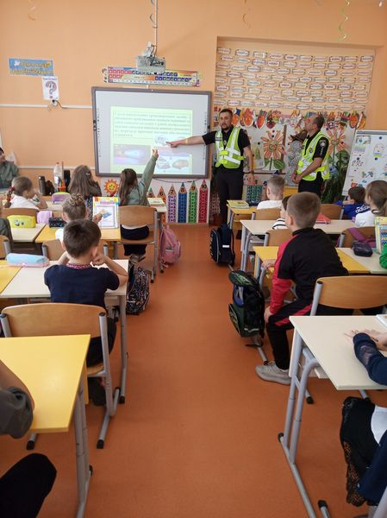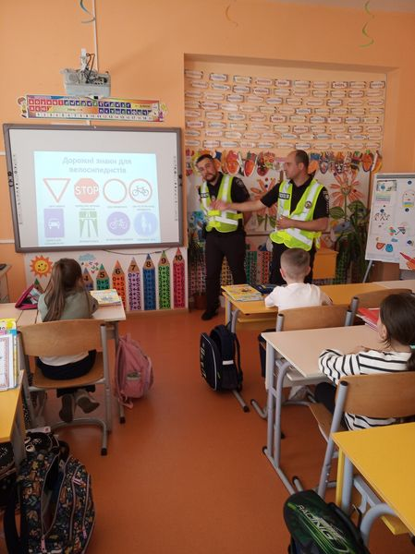

"Вивчення біології – це крок до розуміння себе та світу навколо нас!" З 8-ми класами повторили одну з найважливіших тем курсу біологія – "БУДОВА СКЕЛЕТА ЛЮДИНИ". Детально розглянули основні частини скелета та їхні функції. Учні з великим зацікавленням досліджували кістки, заповнювали дидактичні картки, робили селфі з Костяном (таке ім'я дали йому діти). Знання закріпили за допомогою інтерактивних вправ.

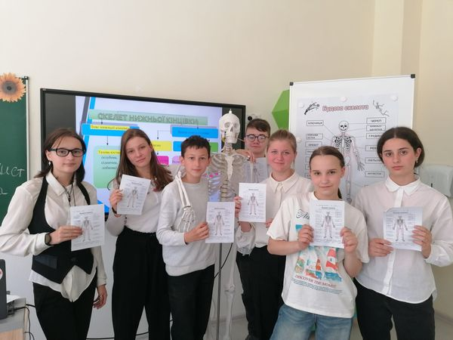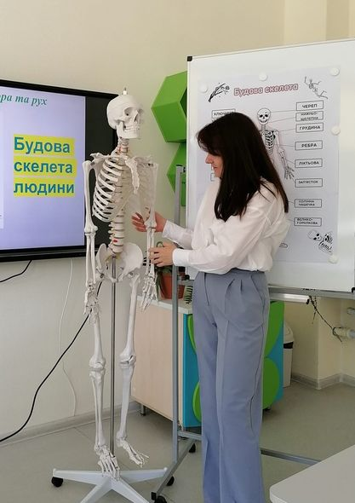

Команда "ХЛОПОМАНЦІ" Авангардівської гімназії на 4-денному будкемпі в Аркадії За програмою UPSHIFT Україна за підтримки UNICEF наша команда пройшла в топ 20 серед 150 команд південного регіону Завдяки актуальності обраної теми та гарно попрацювавши учні, мають зможу не тільки навчатись, а й відпочивати в Готелі ОК"Одеса" #День узагальнення:познайомились з ментором від програми; презентували свій проєкт; знайомство з учасниками інших команд; зробили Check-out; обговорили домашнє завдання з фази натхнення; отримали неймовірну кількість емоцій та подарунків; круто провели час! Дякуємо компанії UNICEV за підтримку української молоді.Дякуємо ЗСУ за можливість жити та навчатись! СЛАВА УКРАЇНІ! ГЕРОЯМ СЛАВА!

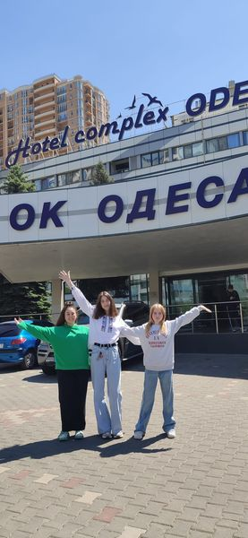

Флешмоб "Вишиванковий Герб України" в Авангардівській гімназії - разом ми добро, краса і сила щасливого майбутнього нашої громади. #тризубцеукраїна #Авангардівськагромада#ВишиваємоПеремогу

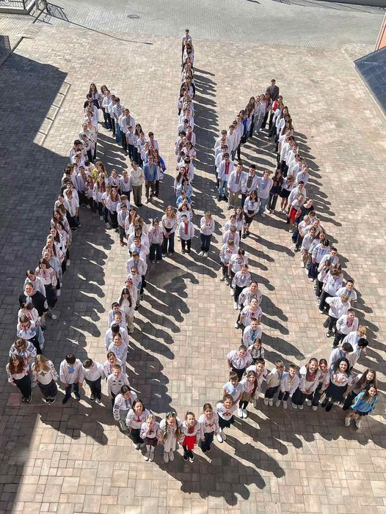

Щорічно у травня в Україні відзначають День вишиванки - міжнародне свято, яке покликане зберегти давні народні традиції створення та носіння етнічного вишитого українського одягу, справжньої національної святині, що символізує красу, міць, щасливу долю та родинну пам’ять. В цей день, 16 травня 2024 року, Українська федерація «Спорт заради розвитку» провела Національну руханку в вишиванках «Дякуємо ЗСУ» до якої долучились учні нашої гімназії та вчителі фізичної культури. Все буде України #Освіта_Одещини_у_вишиванці_2024#ВишиваємоПеремогу.
#Спорт_заради_розвитку#Авангардівська_гімназія#Дякуємо_ЗСУ



З відповідальністю і великим бажанням готувались учні 1-А класу до БУКВАРИКОВИХ ІМЕНИНДіти приготували багато подарунківСеред них :АБЕТКОВЕ КОЛОСЛОВО, Флеш-моб «БУКВАРИК -ЧИТАЙЛИК»,ЛІТЕРИ-САМОРОБКИ,солодкі смаколики…Головним подарунком була зустріч з батьками,де хлопчики і дівчатка розіграли сценку,співали ,грали ,висловлювали вдячність ЗАХИСНИКАМ і ЗАХИСНИЦЯМ за можливість навчатися Всі з нетерпінням очікують на свої перші шкільні канікулиХай літо усім принесе ПЕРЕМОГУСлава ЗСУ і Слава Богу

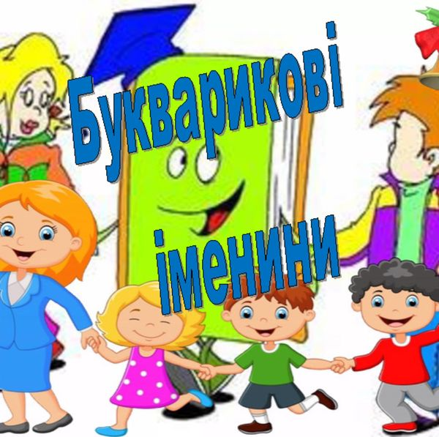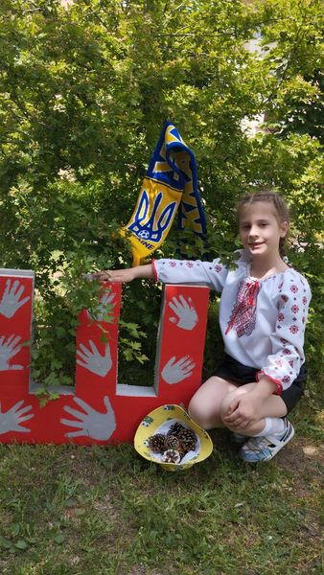

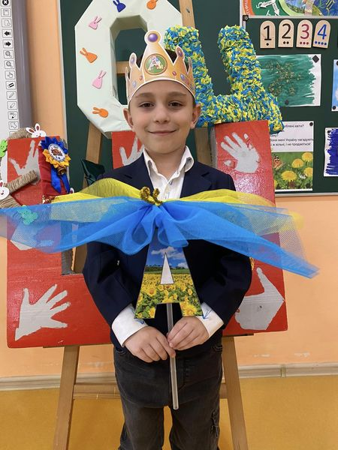

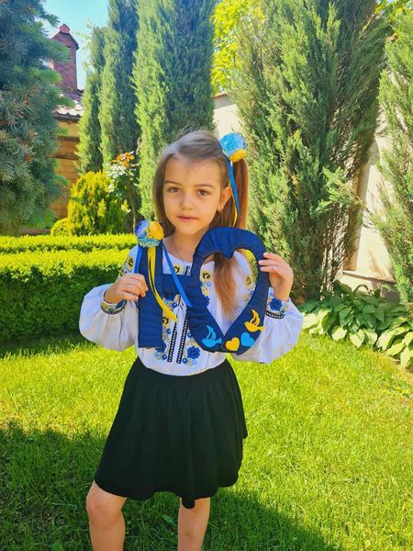

Наша шкільна бібліотека поповнилася чудовим виданням про славетне місто Харків .Книга подарована ученицями нашої гімназії Хрустовською Анною та Хрустовською Софією ."Сторозтерзаний ворогом Харків. 2022-2023." Фотосвідчення Вадима БЄЛІКОВА. Ця книга – фотосповідь воєнного міста-героя Харкова. Від 24 лютого містяни перебувають у страху й невідомості. Не відають, що станеться за мить, цієї ночі, завтра.Під час широкомасштабного російського вторгнення Харків став одним із перших міст, яке прокинулося від вибухів зранку 24 лютого 2022 року й щодня продовжує зазнавати бомбардувань від окупантів. Але харків'яни - незламні! Переможемо - відбудуємо!
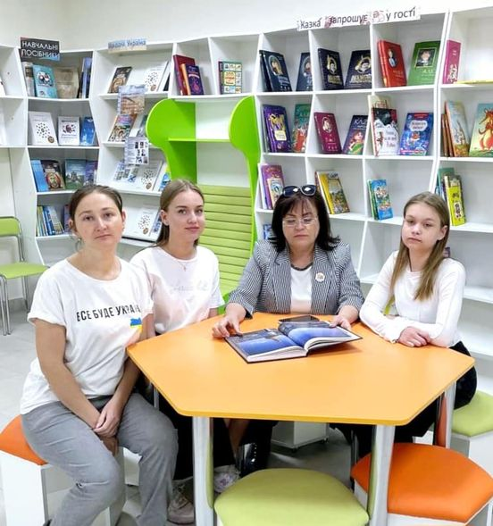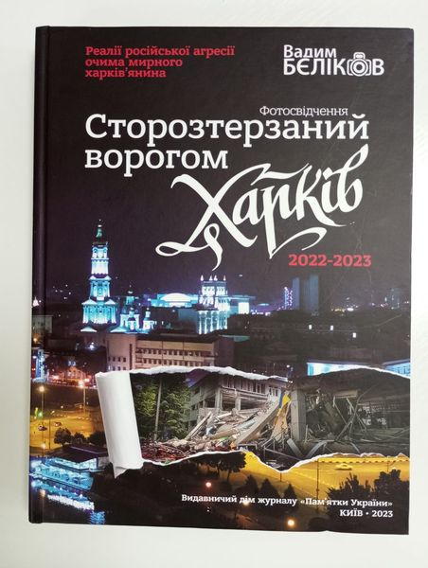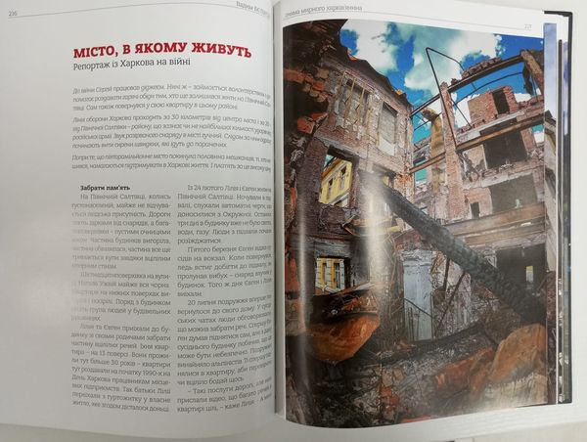

День "Хлопоманці" на будкемпі UPSHIFT UKRAINE Сьогодні дівчата мали змогу отримати неймовірний заряд емоцій від @тьотя ПандаВизначили проблеми з фази розуміння у формі дерева. Попрацювали з методом персонажів та почали розробляти презентацію.Дякуємо компанії UNICEV за підтримку української молоді.Дякуємо ЗСУ за можливість жити та навчатись!СЛАВА УКРАЇНІ! ГЕРОЯМ СЛАВА!

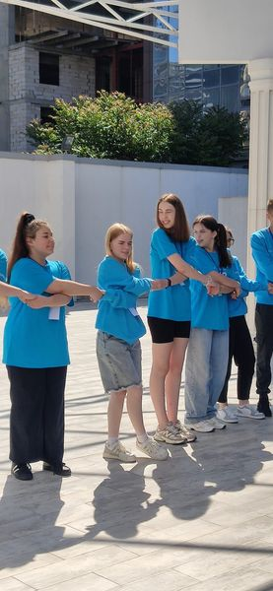

Маестро знань Європи в 6-А класі Авангардівської гімназії. Вітаємо Шолойка Пилипа, учня 6-А класу, який у межах Всеукраїнського конкурсу до Дня Європи на освітній платформі Національного фестивалю "Код нації" склав тестування: Кинь виклик своїм знанням про Європу та відповідно до Регламенту проведення тестування знає Європу на 90 балів. Бажаємо подальших успіхів

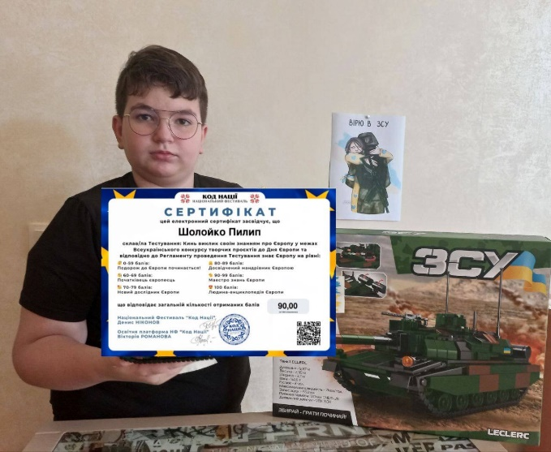

Пишаємося Дарією ГАЙДУЛЯН - талановитою ученицею 9-А класу Авангардівської гімназії В рамках Всеукраїнського фестивалю дитячої художньої творчості в номінації "Літературна творчість" Дарія Гайдулян за авторську поезію"Моя Україна" нагороджена Дипломом третього ступеня заочного обласного заходу" Єдина родина". Радіємо за нашу Дарію і бажаємо нових творчих звершень

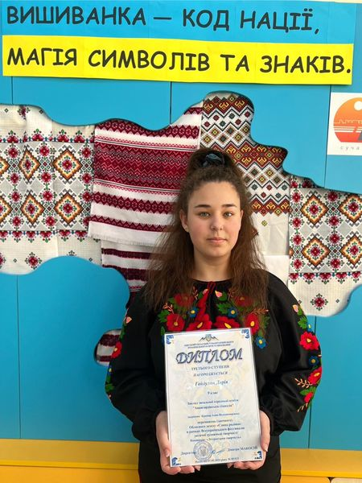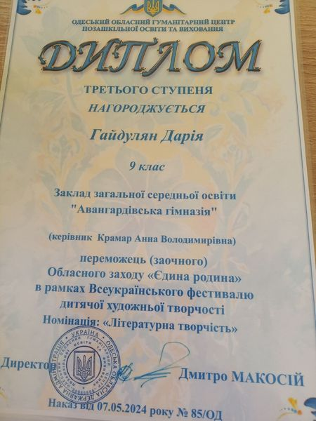
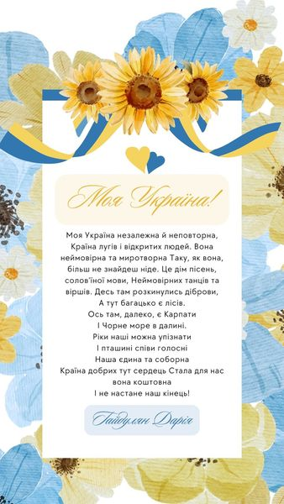

Той, хто служить предметом захоплення Проєктна робота учнів 3-В класу на тему "Мій кумир"...про наші захоплення та інтереси!

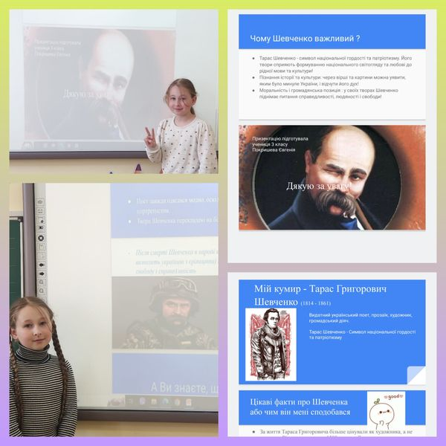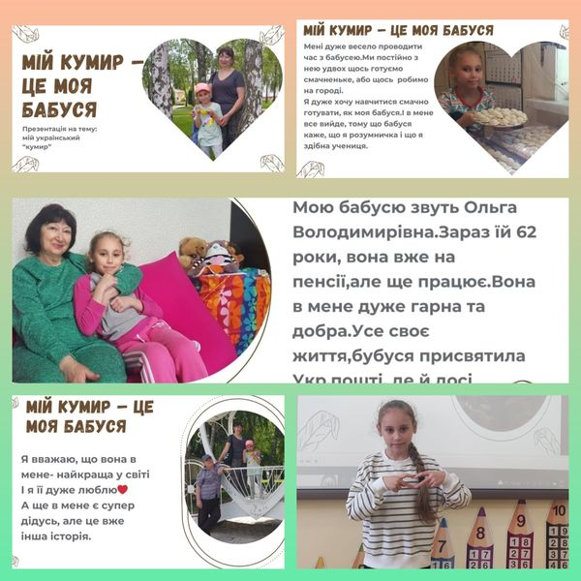

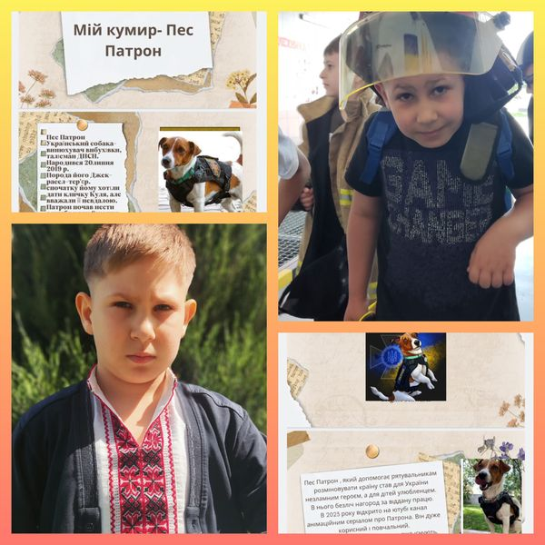

Чи можна чимось замінити звичний всім шкільний рюкзачок? Можна, і учні 1-Б класу це легко довели, підійшовши до виконання завдання із креативом.
Ось так весело проходив День без рюкзака.

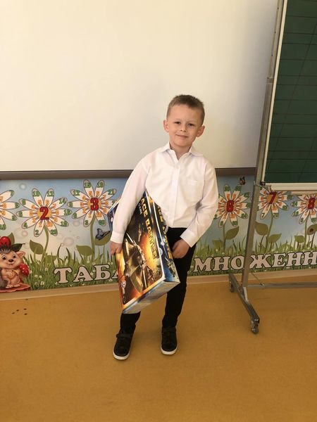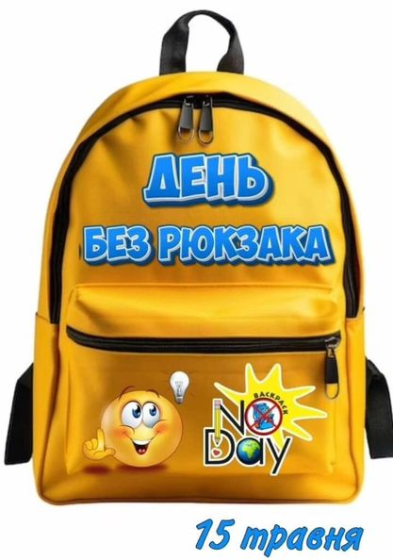

В м. Одеса відбулася Дитяча ліга ДЗЮДО серед юнаків 2010-2011 р.н. та 2013-2013 р.н. Переможцями та призерами турніру стали:
- місце - Ковальченко Давід (вагова категорія до 46 кг);
місце - Кодимський Микита (вагова категорія до 42 кг).
- Вітаємо переможців та призерів змагань!

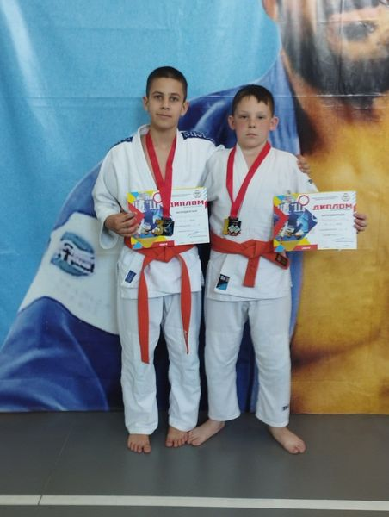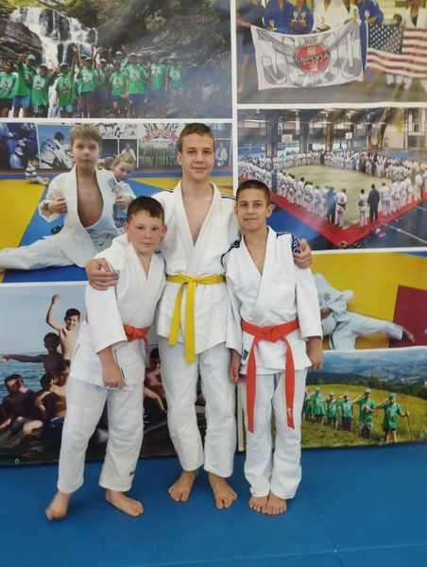

Учні старших класів Авангардівської гімназії взяли участь у висадженні саджанців троянд на Алеї загиблих Героїв. Троянди — це символ захоплення, поваги та хоробрості. Висадка квітів здійснена в рамках акції "Квітни. Допомагай. Перемагай", яку реалізує Фонд громади "Подільська громада" за підтримки компанії Dekoplant, яка не вперше надає саджанці троянд на безоплатній основі.

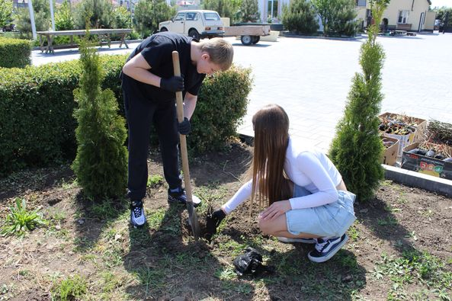
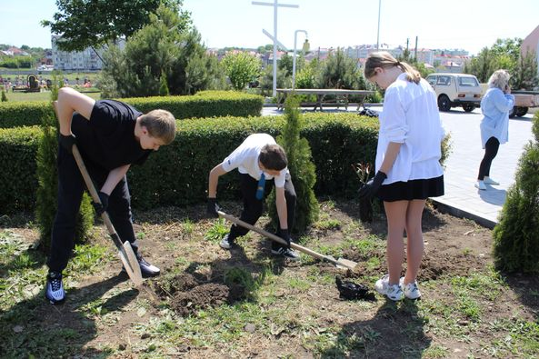
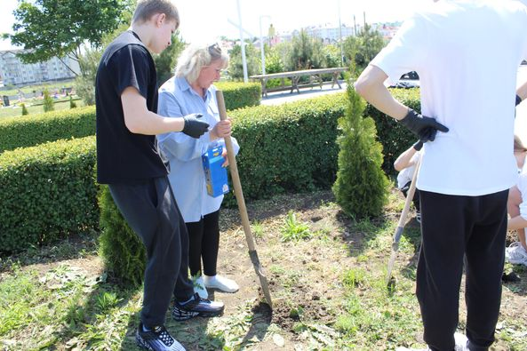

Батьківські збори можуть бути цікавими і корисними, а ще вони можуть бути із смаком кави і це в прямому сенсі. У 1-Б класі пройшла цікава зустріч із батьками у форматі « Кава з вчителькою з лейтмотивом «Умови успішного виховання в сімʼї»». Під час зустрічі з батьками підвели підсумки за рік , провели невеличкий тренінг з виховання дітей , виконали цікаві вправи , чудово поспілкувались та посмакували кавою .

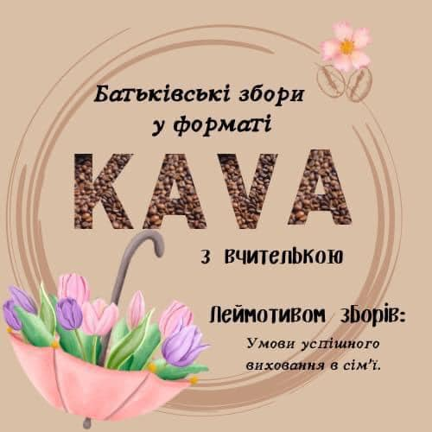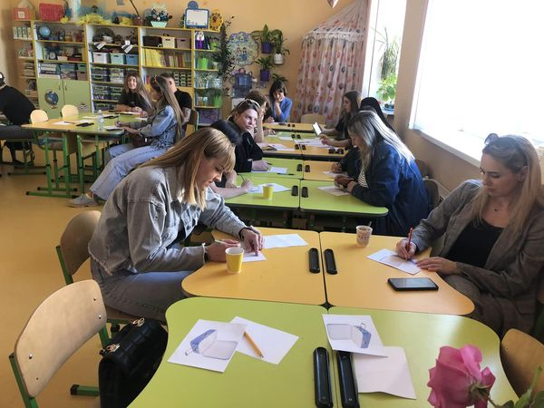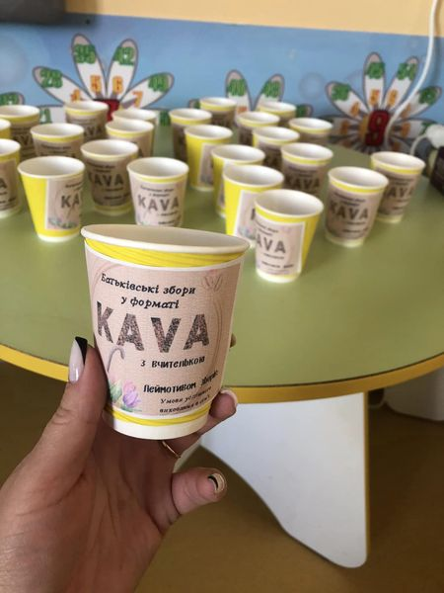

Вітаємо учнів 3-В класу ( класний керівник Дротенко Наталя Олександрівна) - переможців та учасників Всеукраїнської інтернет - олімпіади " На урок". Весна 2024 Молодці!!! Так тримати!!!

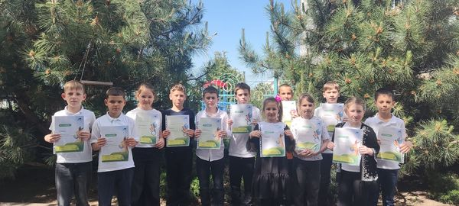
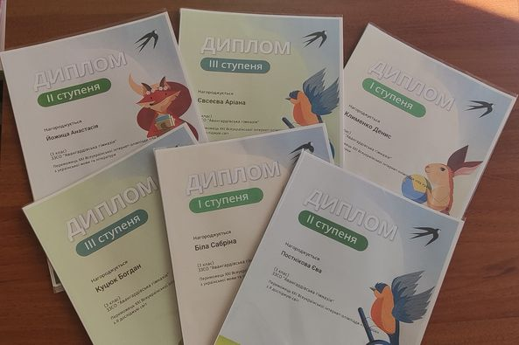

Другокласники рекомендують!Однією з базових речей, яку вчать діти в початковій школі, є таблиця множення. Ось так весело, цікаво та ще й дуже смачно можна знайомитися і вивчати табличку множення! #Найкращідіти2А#Авангардівськагімназія

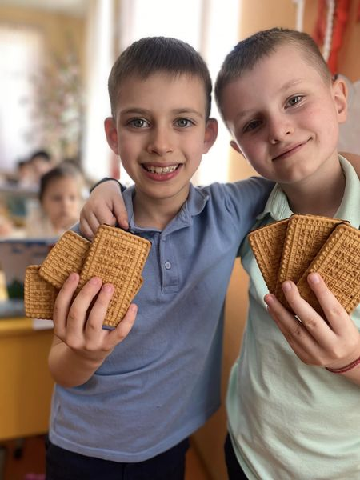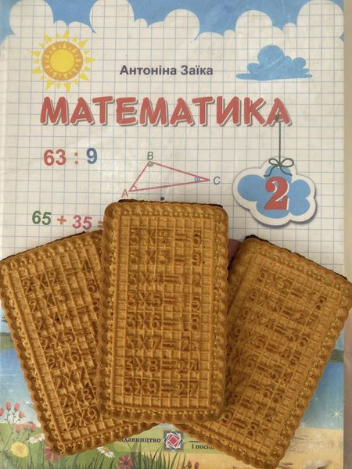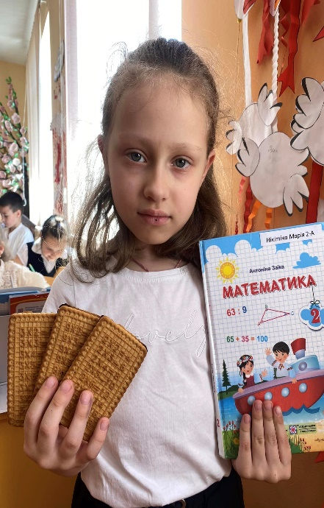

Вітаємо учасників Міжнародного фестивалю алюзій SHЕБАЧЕННЯ 2024.Мета організаторів фестивалю SchoolToGo та відділення українських філологів та мистецтвознавства КЗПО" Київська мала академія наук учнівської молоді"- поглиблення розуміння та інтерпретація творчості Тараса Шевченка через створення та відтворення різноманітних алюзій та образів у сучасному світі. У своїх виразних та оригінальних роботах учениці 9-А класу нашої гімназії: Маргарита Ісько, Дар'я Асаржий та Дарія Гайдулян розкрили нові аспекти творчості великого Кобзаря. Пишаємося нашими талановитими дев'ятикласницями.Дякуємо Анні Володимирівні Крамар, учительці української мови та літератури за розвиток творчих здібностей учнів. Бажаємо нових перемог!

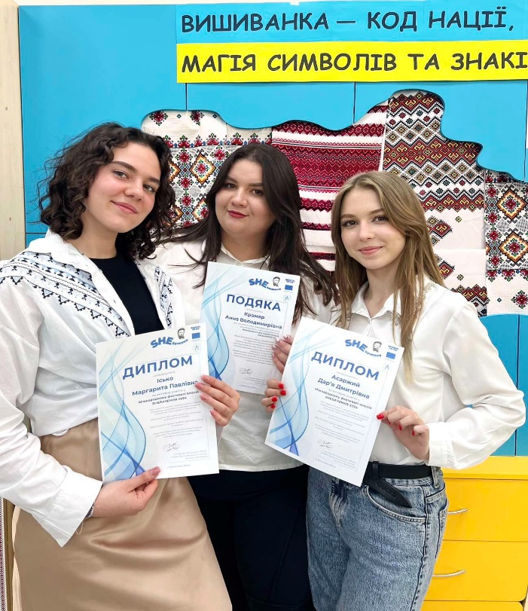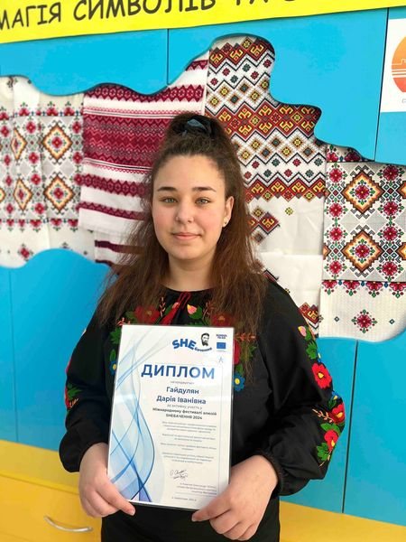

Неймовірне завершення будкемку UPSHIFT для «Хлопоманців» Чотири дні пролетіли дуже швидко, команда отримала багато інструментів для подальшої реалізації свого проєкту. Під час навчання з’явилась «Ідея» яку вже бажаємо якомога швидше реалізувати. У жеребкування ми витягнули №1 через що дівчата розгубились, але бажання творити було глибшим і на захисті команда отримала найвищі бали. Повертаючись до дому ми впевнено можемо сказати «Фестивалю української культури, буде!». Чекайте анонс та запршення». З повагою, сучасна субкультура української молоді – ХЛОПОМАНЦІ.👱‍🧑#Авангардівська громада
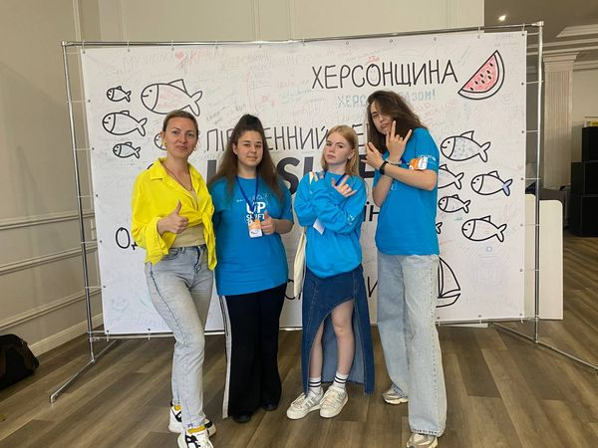
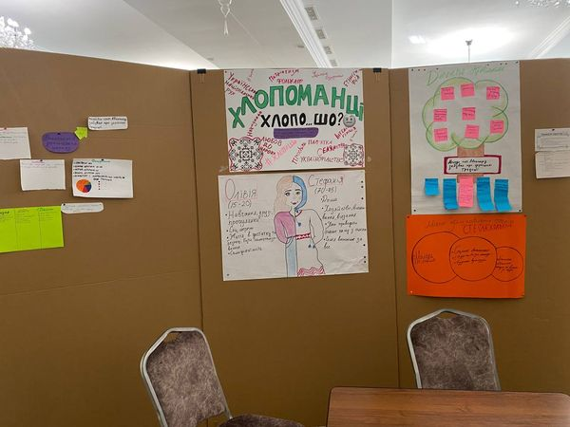
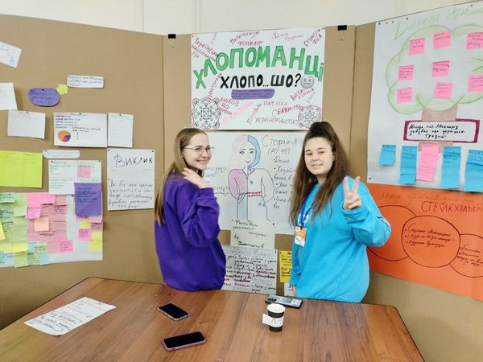

Неофіційне свято День ГЕРОЇВ відзначається в Україні щорічно 23 травня.Це свято засноване у1941 році ОУН і встановлене на честь українських борців за незалежність і свободу країни.Свято Героїв — це нагода вшанувати не лише історичних постатей, таких як Симон Петлюра, Микола Міхновський, Євген Коновалець, але й сучасних героїв, які захищають Україну на всій лінії фронту. Це день, коли українці згадують подвиги лицарів Київської Русі, козаків Гетьманщини, воїнів УПА, діячів ОУН, а також воїнів, які боролися за незалежність України у ХХ столітті й продовжують боротися за свободу зараз, захищаючи Батьківщину від армії РФ.Дата була вибрана не випадково: саме 23 травня в 1938 році було вбито Євгена Коновальця, видатного українського військового й політичного діяча, полковника армії УНР. Вшанування його пам’яті стало символом відзначення всіх українських героїв, що започаткували ще на другому Великому зборі Організації українських націоналістів (ОУН) у 1941 році.Для учнів нашої гімназії була представлена підбірка матеріалів до свята. Діти мали змогу більше дізнатися про історію свята, про наших героїв минулого і сучасності.З учнями згадали героїв сучасності, вшанували хвилиною мовчання полеглих за цілісність України та заспівали гімн як символ незламності. Дякуємо кожному чоловіку і кожній дівчині за безкорисну відданість і мужність у боротьбі за свободу та незалежність нашої країни, за можливість вчитися і працювати!

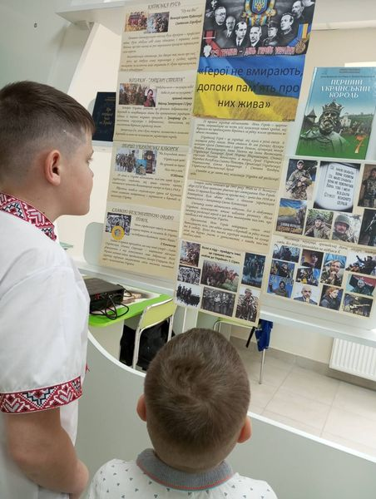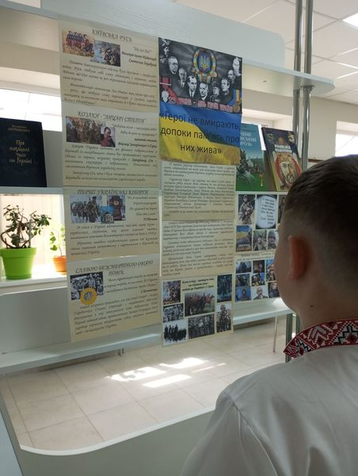
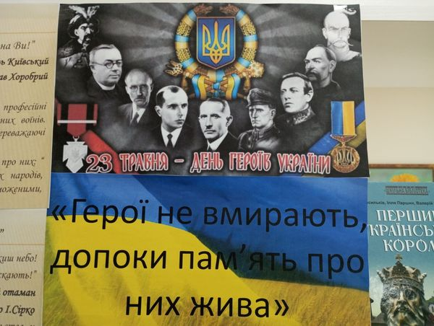

Ясна година, коли БУКВАРдо рук бере дитина…
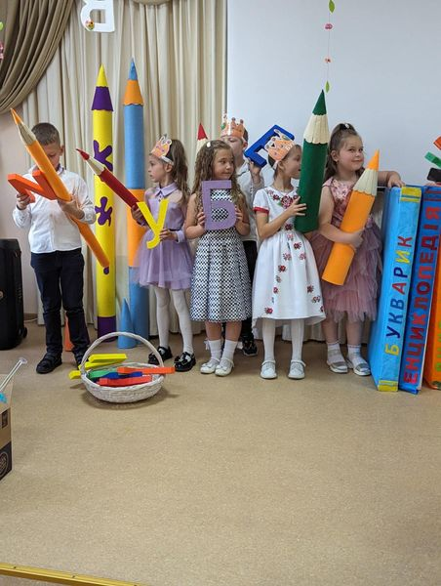
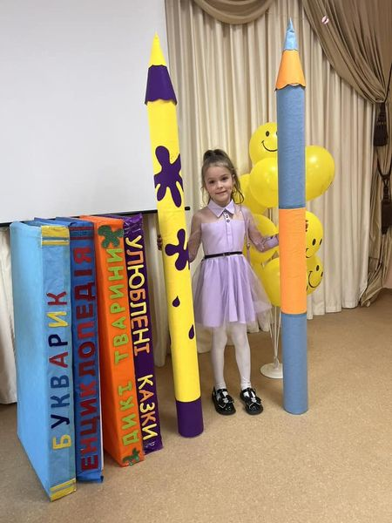
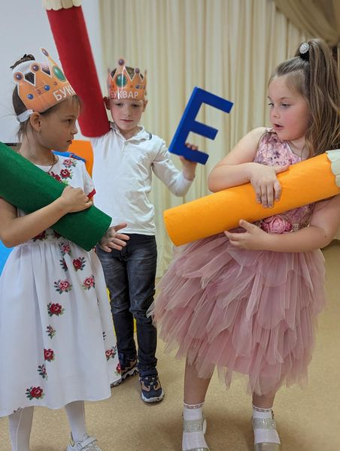

Є книг багато — радісних, печальних,
Товстих, тонких, барвистих, наче жар.
Але одна — книжкам усім начальник,
І звуть її по-простому — Буквар!
У 1-Б велике свято- Свято Букваря! Учні започаткували нову соціальну мережу Фейсбуквар і сміливо наповнювали її протягом всього навчального року, на у тепер настала пора подякувати нашому Букварику і залишити його майбутнім першокласникам.

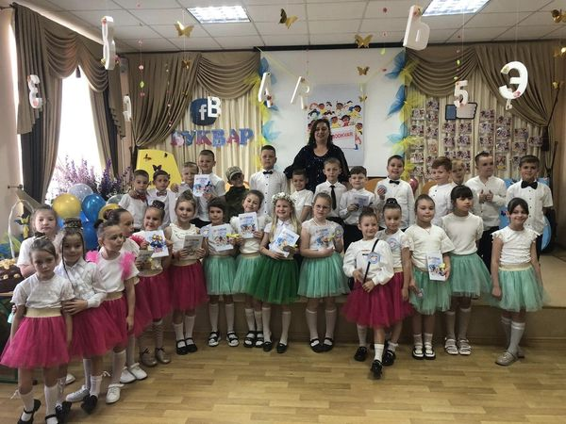

Останні дні перед літніми канікулами, такі насичені та яскраві, веселі та неповторні!Дорогі мої п'ятикласники, кожен з Вас неповторна особистість, залишайтеся такими! Гарних та безпечних канікул!
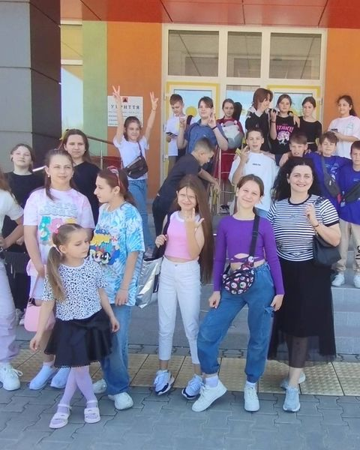
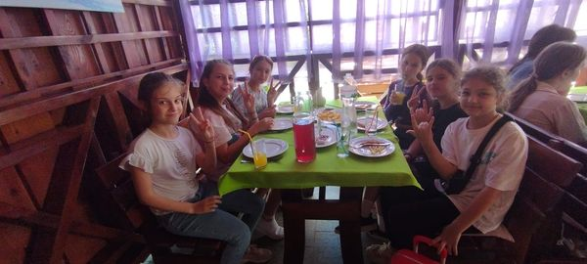

Пані та панове, запрошуємо Вас на наше ABC party in the jungle school!
Сьогодні у 1-Б класі відбулося неймовірне свято яке підготувала вчитель англійської мови Шинкарук Лариса Збігнівна. Кого ми тільки не зустріли, різноманітні тваринки розповілали віршики, співали пісні і грали в ігри, і все це на англійській мові.Батьки та діти нашого класу щиро дякують вчителю Ларисі Збігнівні за чудове свято, незабутні емоції та відмінні знання наших дітей. Незламна нація- незламні діти! 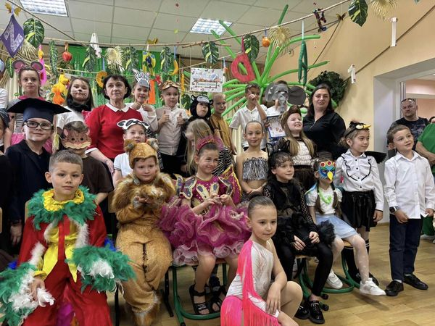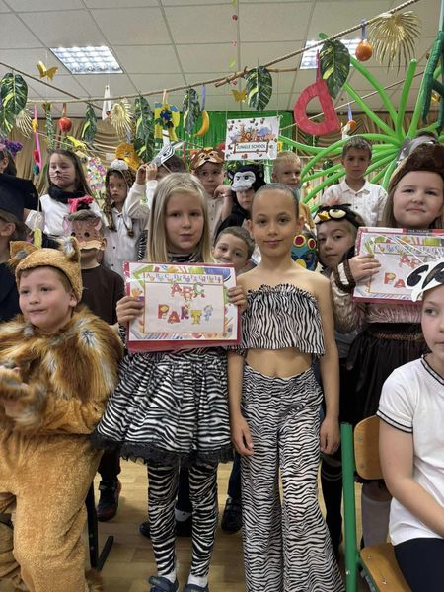

23 увітня 2024 року Всеукраїнська дитяча гра “Quiz. Діти” стартувала у місті Чорноморськ. Авангардiвську громаду представляли учні Авангардівської гімназії.Дитячий квіз - це командна інтелектуальна гра. Ведучі квізу, зірки українського гумористичного шоу "Ліга Сміху", захопили школярів і діти завзято виконували всі завдання. Це було цікаво, весело, емоційно.Потужна підтримка вболівальників дуже важлива для команди. За нашу команду вболівали однокласники та батьки учасників. У цікавій та неординарній боротьбі перемогу здобули всі команди! Сьогодні учні Авангардiвської гiмназiї брали участь в цікавій і веселій грі "QUIZ" Всеукраїнська шкільна ліга "QUIZ діти",що відбулася в м.Чорноморську.Джерелом гарного настрою та незабутніх вражень були ведучі з "Ліги сміху".Авангардівську ТГ гідно, яскраво представила команда "Коти" на чолі Кожушко Катерини Вiкторівни.
Дякуємо за запрошення організаторам, позитивні емоції, сюрпризи і нагороди! Кубок і медалі додали особливого настрою!

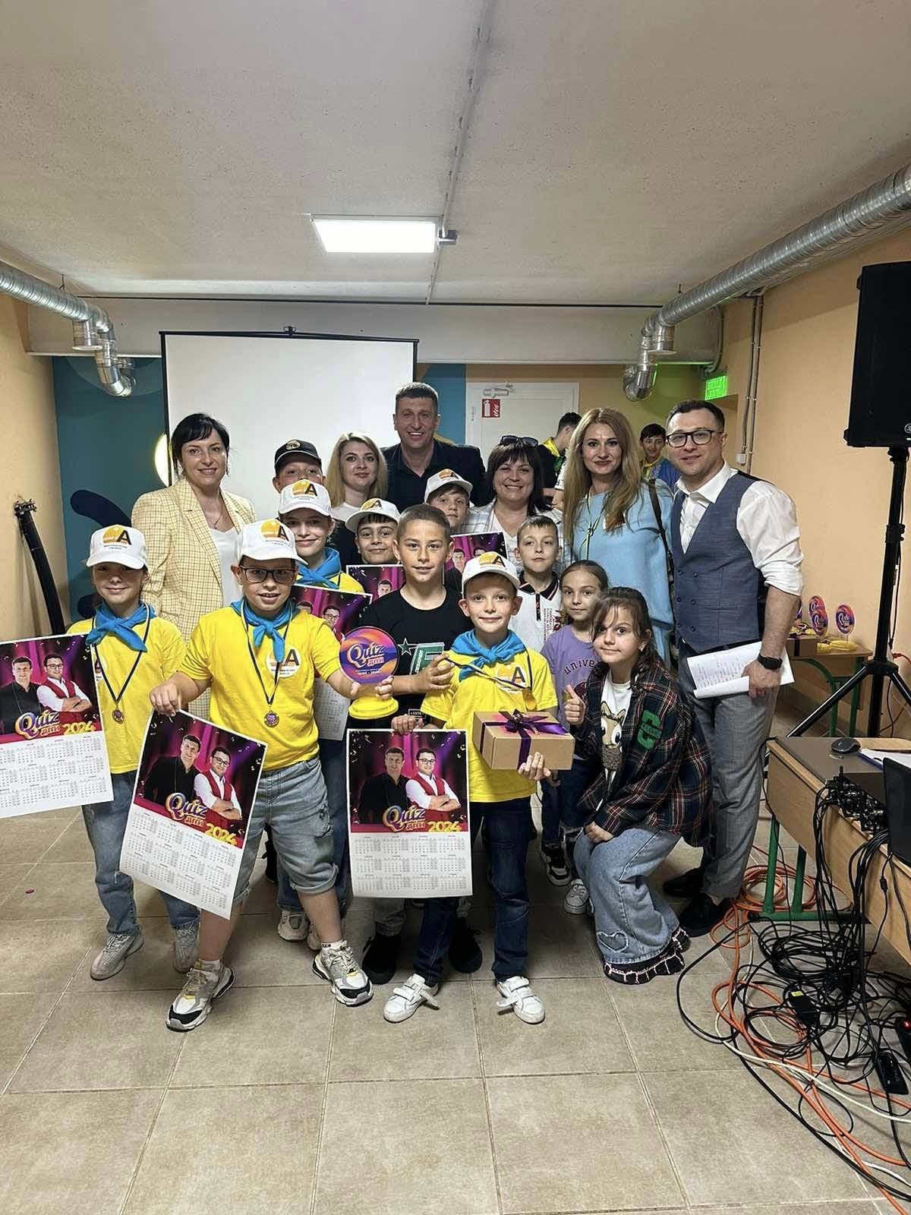

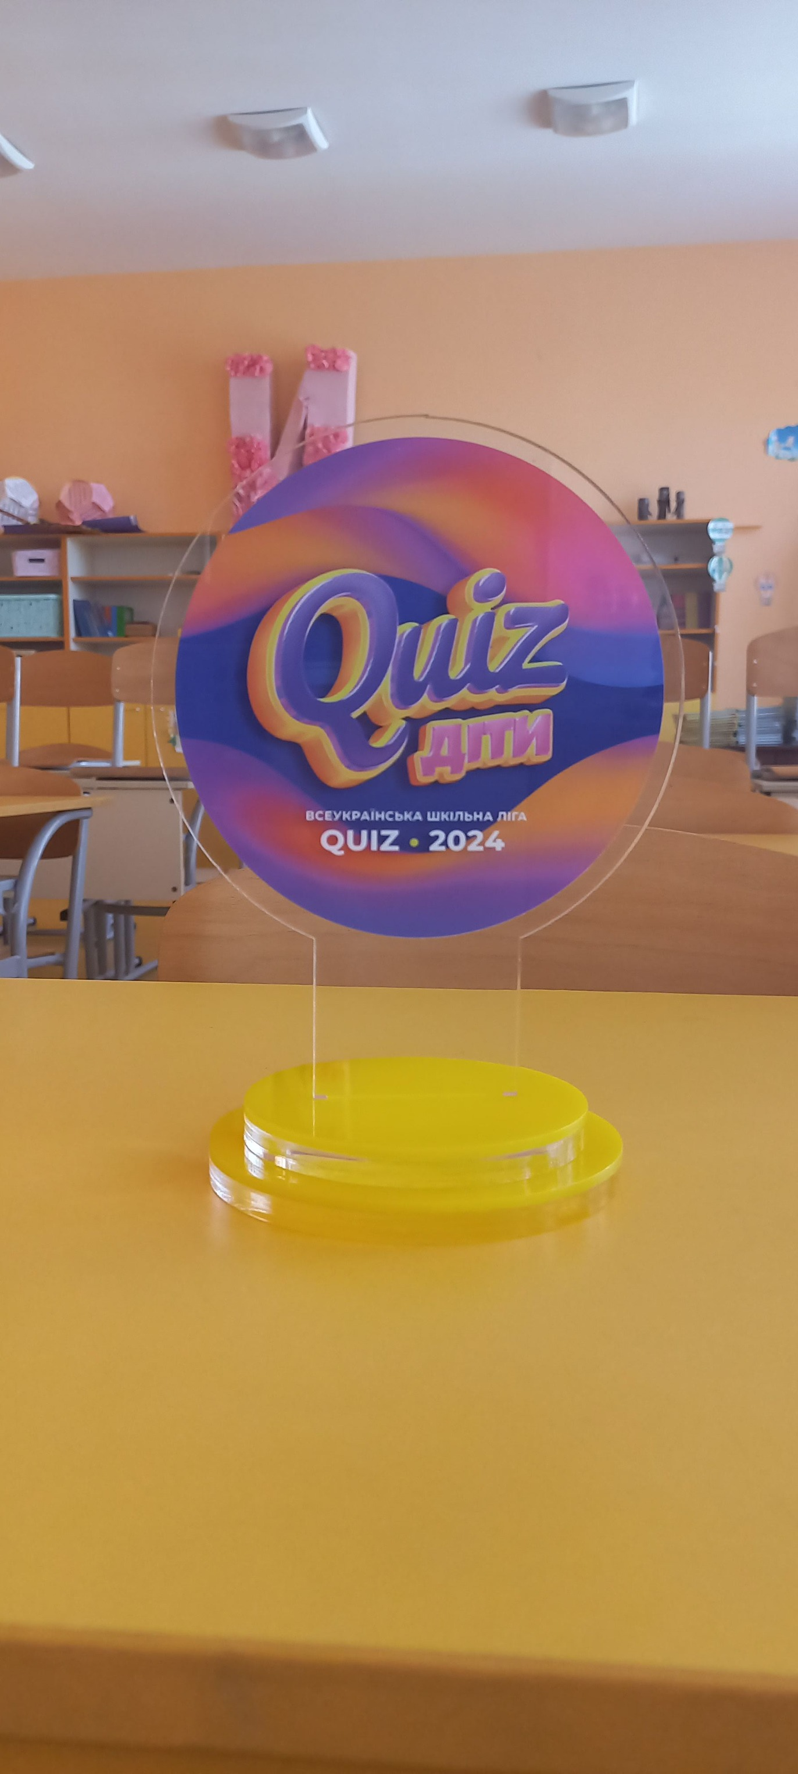

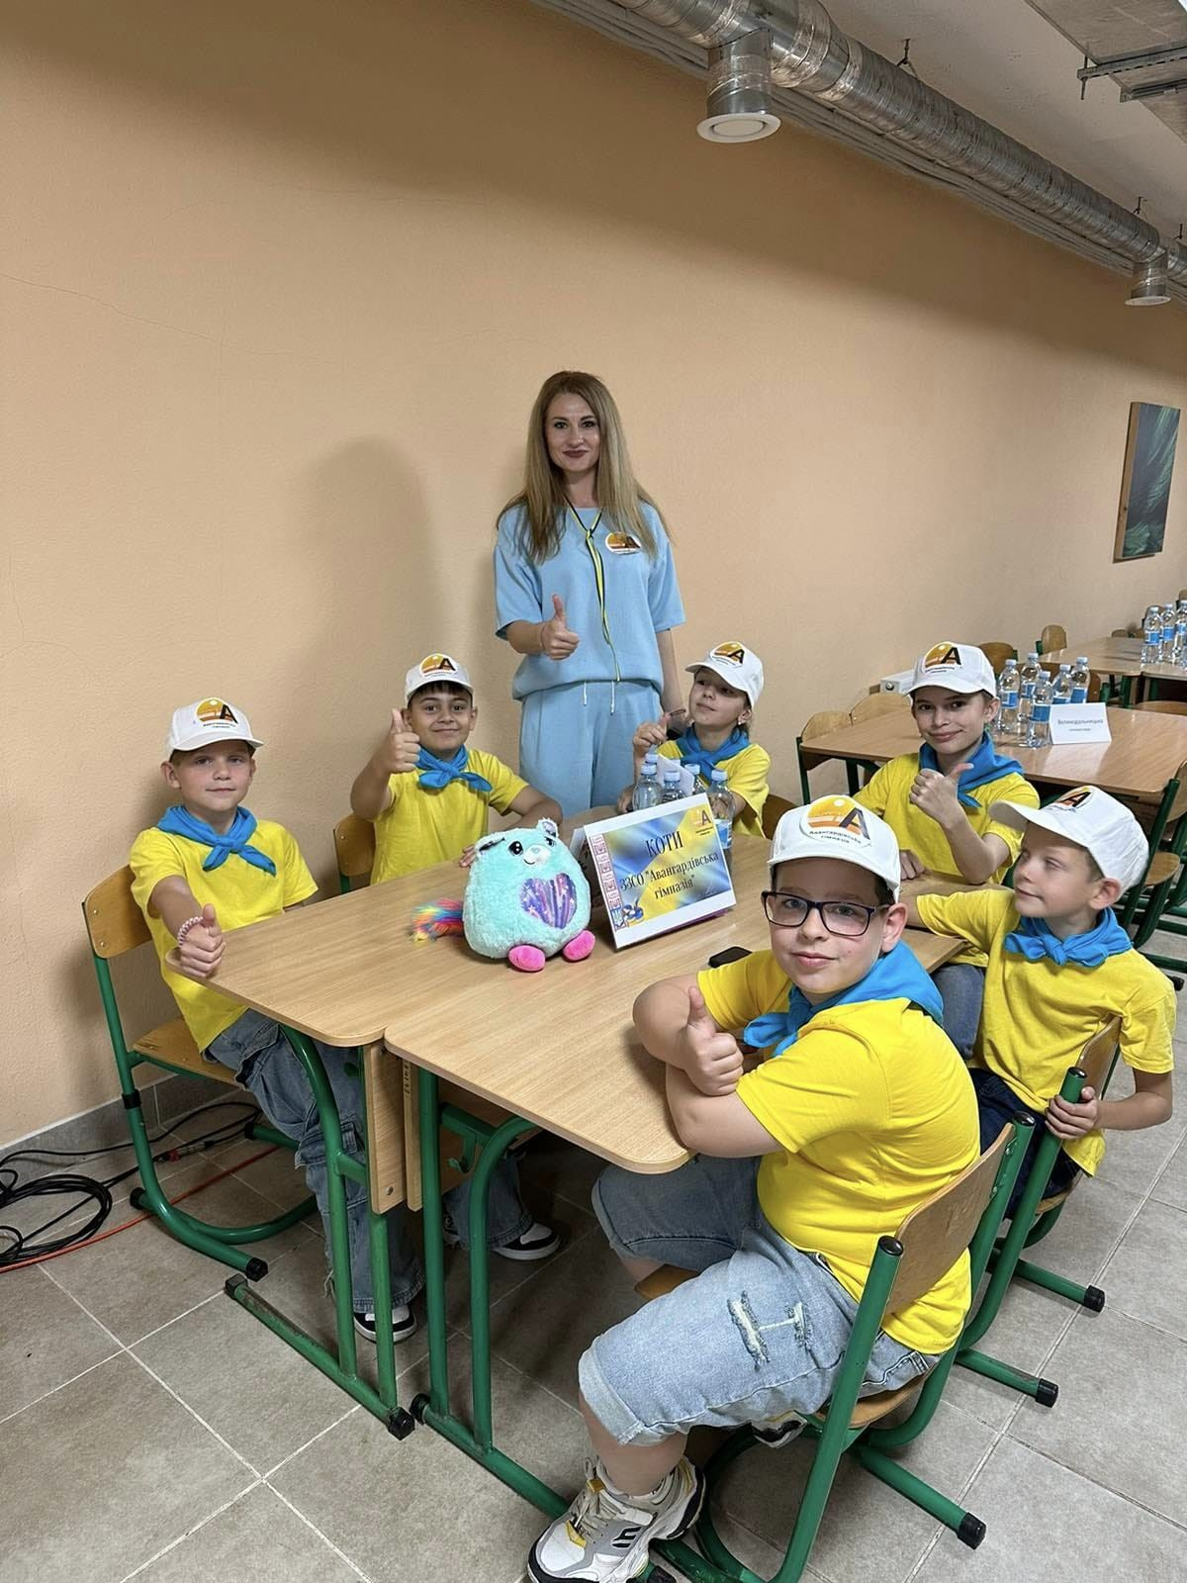

Мій дорогий 4-Б клас, дорогі діти! Сьогодні кожен з вас вже випускник. Дякую вам, що 4 роки ми з вами йшли поряд, раділи, мандрували, вигадували, долали перешкоди.Хай мирним та щасливим буде ваше майбутнє! Будьте вірними собі і своїм принципам. Нехай кожен ваш день буде наповнений радістю , сміхом, любов'ю.Дякуємо нашим захисникам та захисницям, що боронять нашу землю, даючи можливість зростати на рідній землі, вчитися та навчати.
Дорогі мої діти! І радість, і смуток заліг мені в душу,
Радію за те, що дорослими стали,
І знань чимало уже подолали.
І сумно мені, признатися мушу,
Що час вже прощання настав.
Учиться, цікавтеся всім – моя настанова,
Вчителів, батьків поважайте, ви гідна опора.
Прийміть ви мої найкращі вітання,
Хай збудуться мрії і ваші бажання!

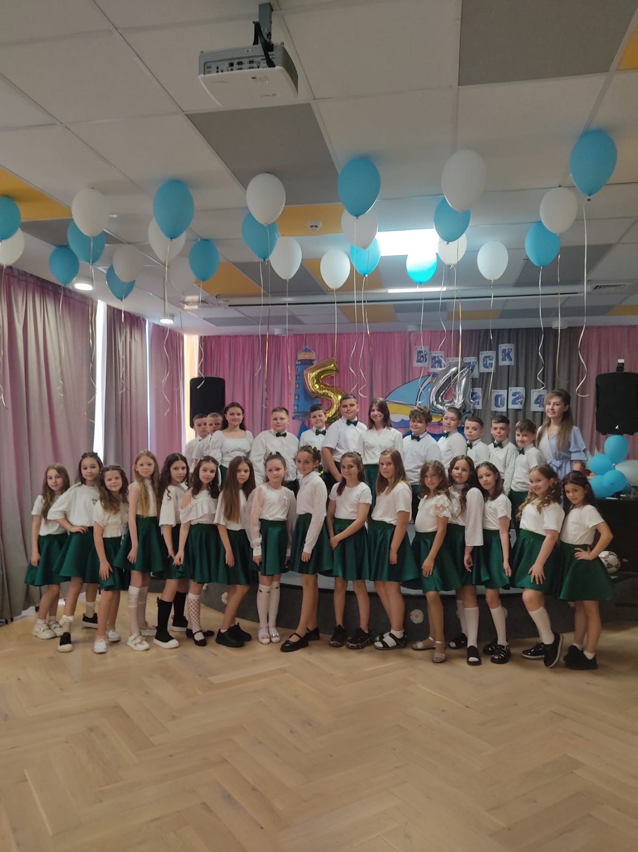
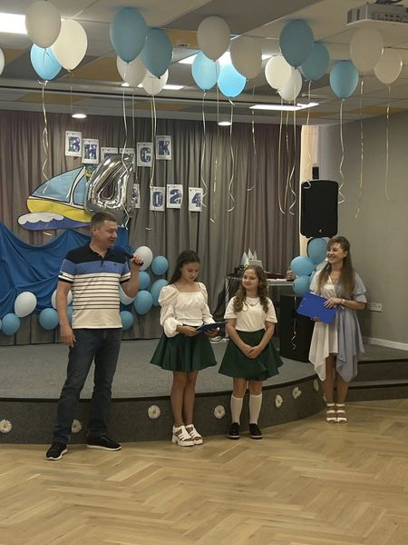
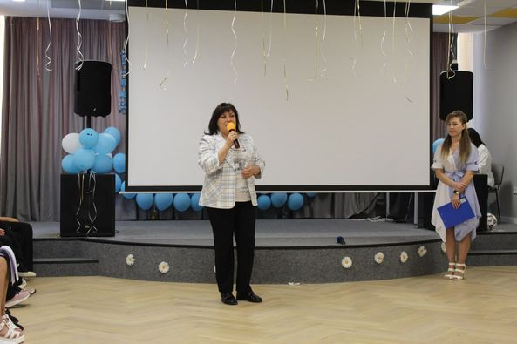
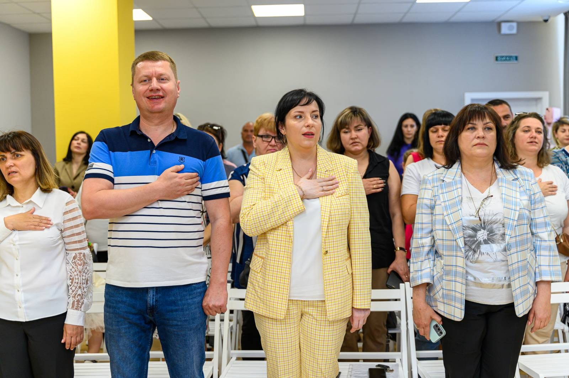
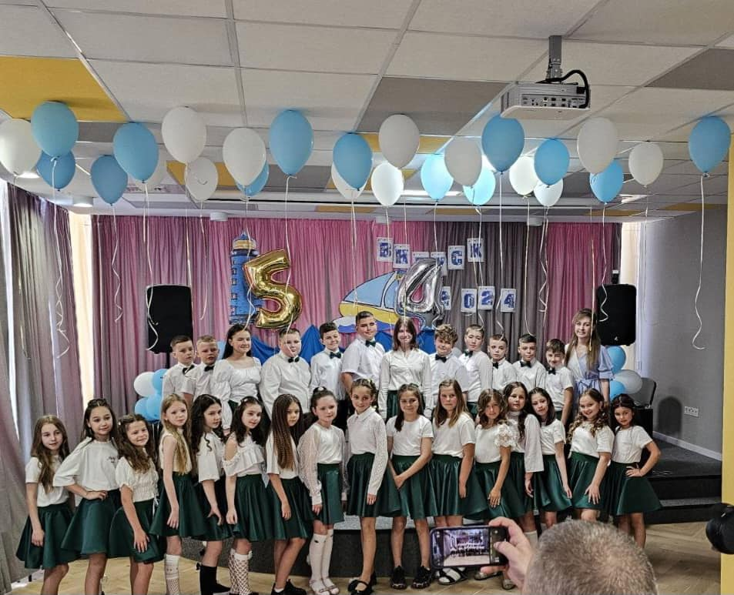

Зі святом Останнього дзвоника, дружна, незламна шкільна родино!Промайнув ще один непростий навчальний рік, але нам є чим пишатися і є за що дякувати!В цьому році збулась заповітна мрія дітей, батьків, керівництва громади – учні розпочали навчання в новій сучасній школі. Перемоги в конкурсах, змаганнях, олімпіадах, участь в благодійних акціях та волонтерській діяльності – завдяки нашим спільним зусиллям!
Цей рік особливий для наших дев’ятикласників, вони найстарші учні та перші випускники Авангардівської гімназії. Бажаємо вам переможних доріг при будь-якому виборі, але будемо раді вітати вас першого вересня в нашій найкращій школі!Всім учням бажаємо відпочити та з новими силами вступити у 2024-2025 навчальний рік.Дякуємо ЗСУ за можливість жити і навчатись в Україні!Дякуємо Сергію Григоровичу Хрустовському, голові громади, Ірині Вікторовні Солотинській та їх командам за найкращі умови для навчання і дозвілля.Дякуємо батькам, учителям та дітям за стійкість, витримку та підтримку.Бажаємо всім здійснення заповітної мрії всіх українців - ПЕРЕМОГИ ТА ПРОЦВІТАННЯ УКРАЇНІ!!!!
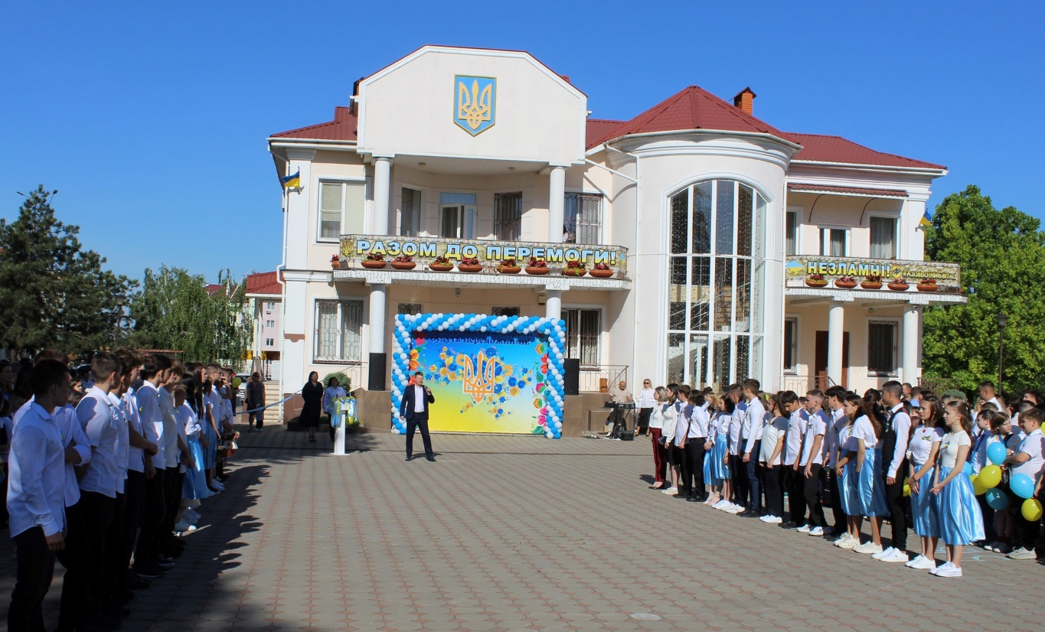
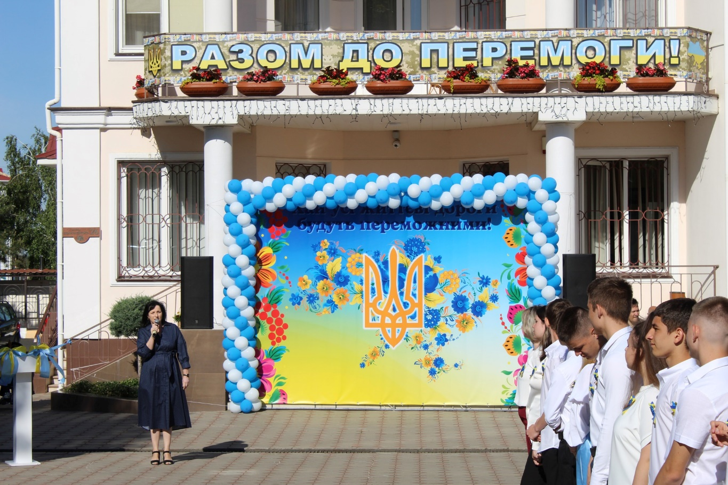
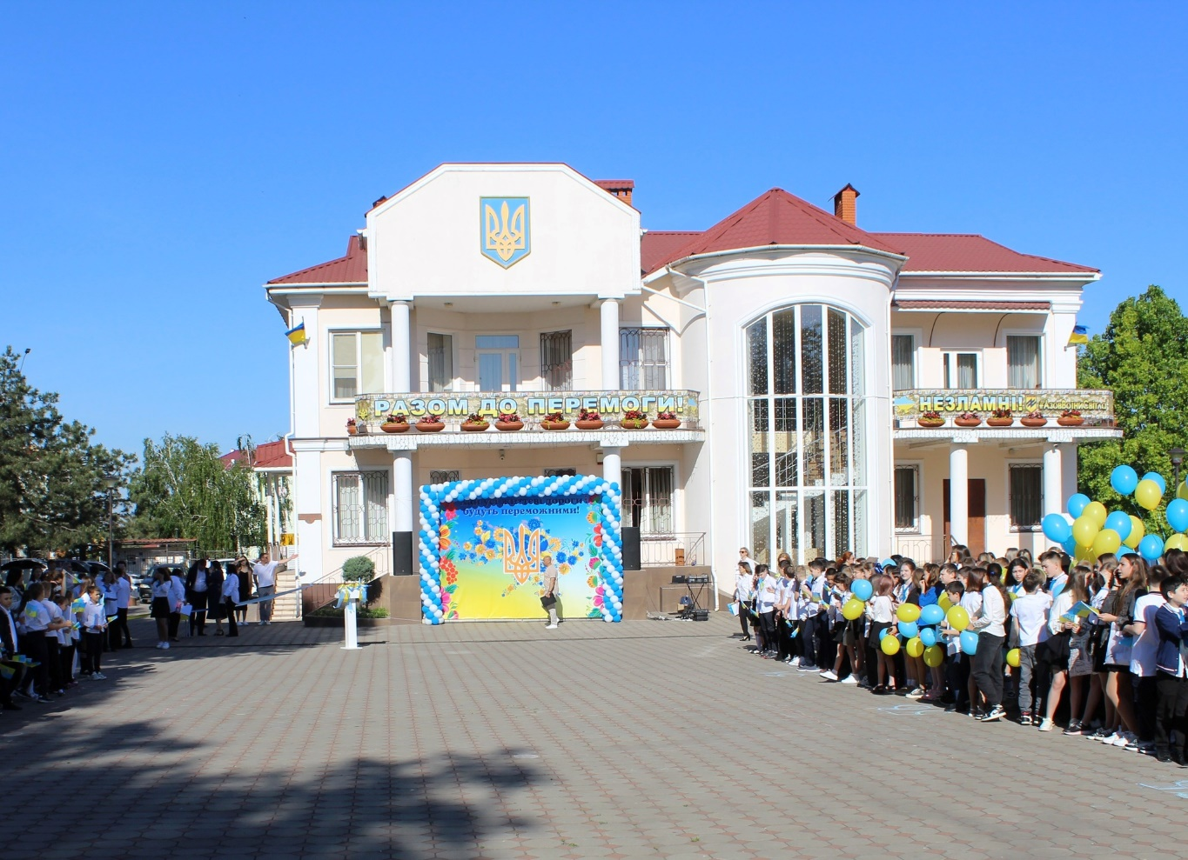
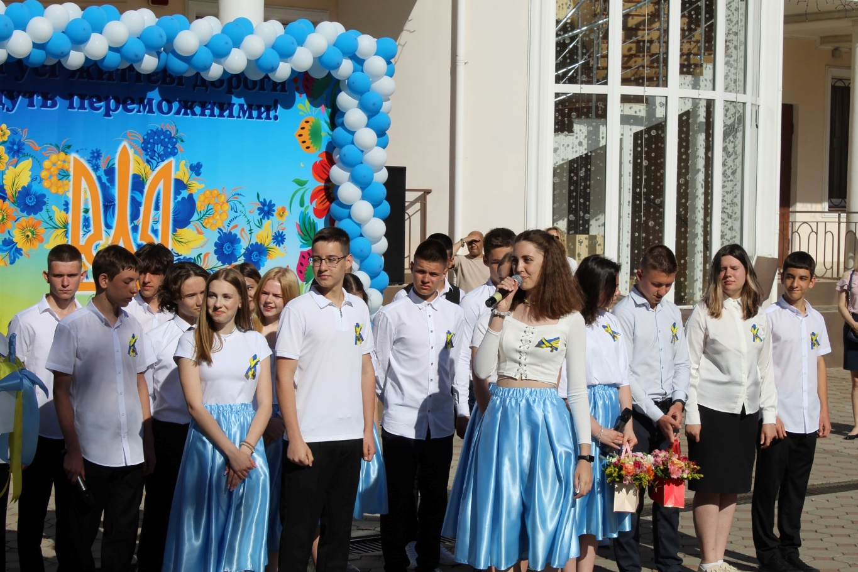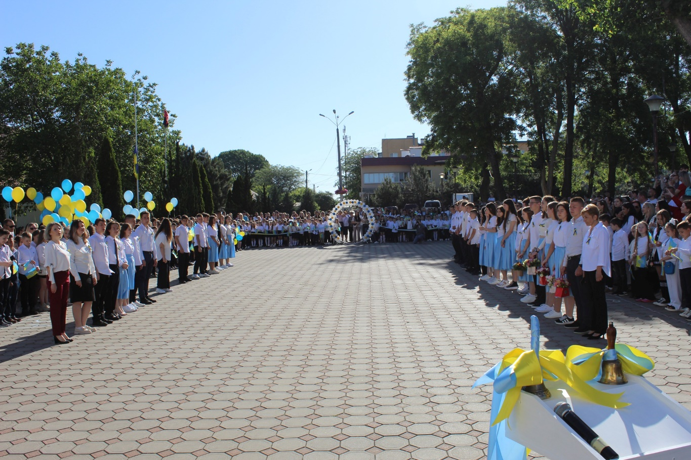
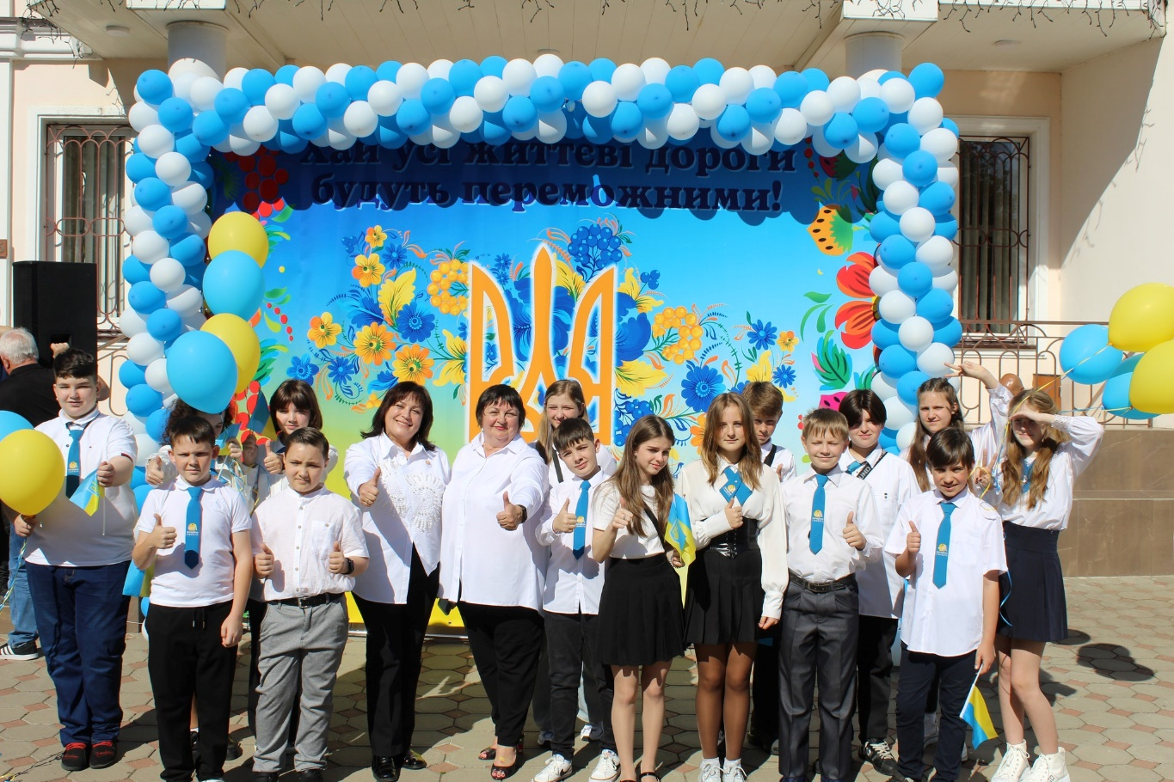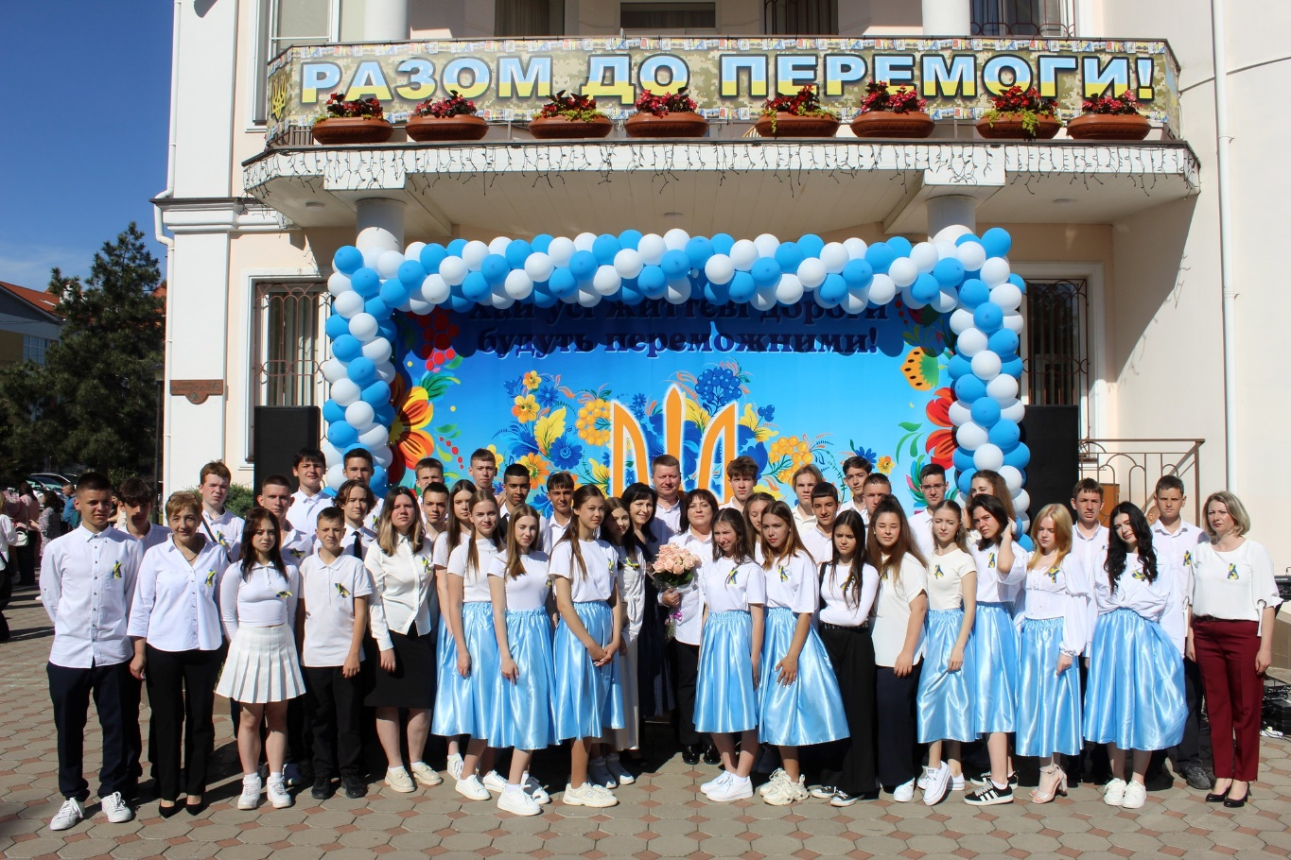

В День відзначення Останнього дзвоника в Авангардівській гімназії проводиться Акція ,,Замість квітів - донати на підтримку ЗСУ".
На площі під час лінійки знаходились скриньки. Дякуємо всім хто долучився до благодійної акції і подякувати нашим захисникам і захисницям за можливість навчатися і жити в Україні.
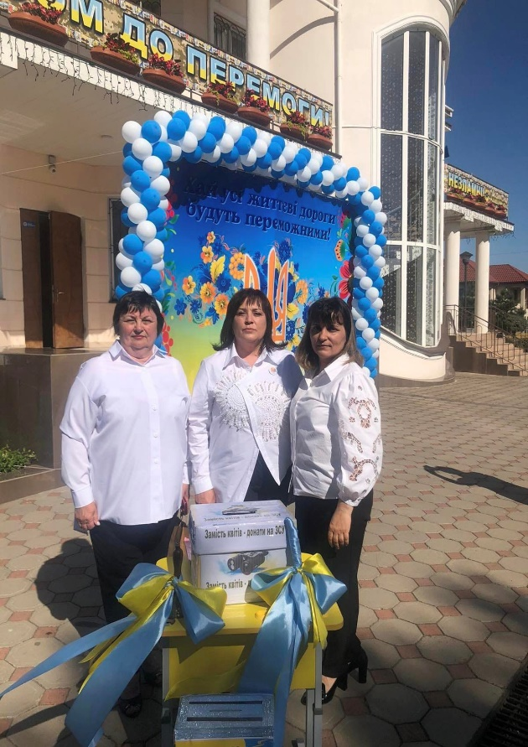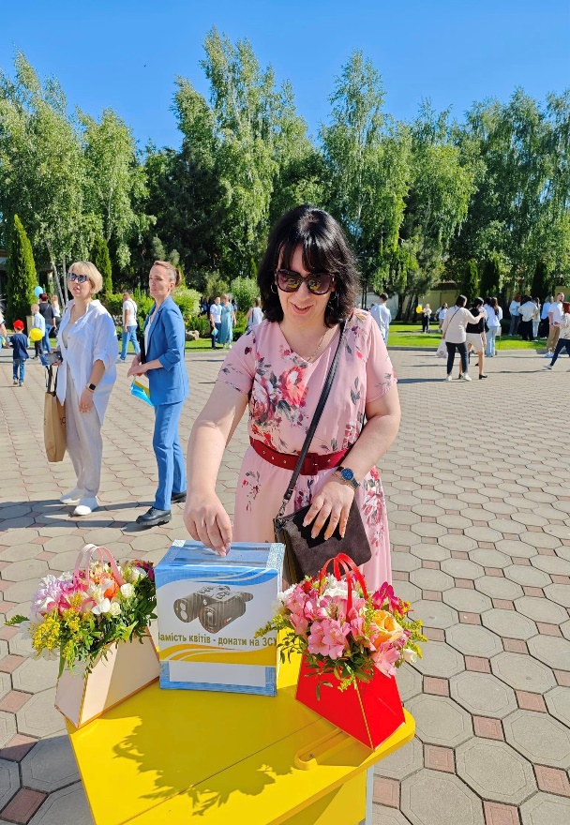
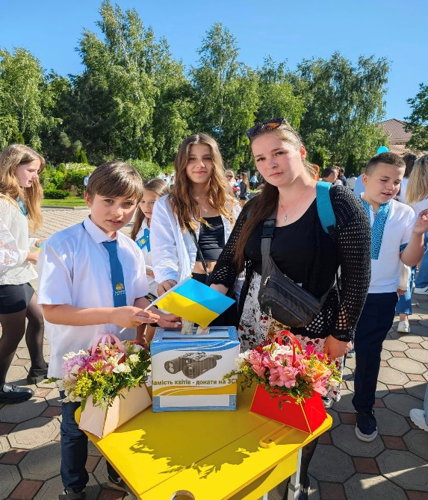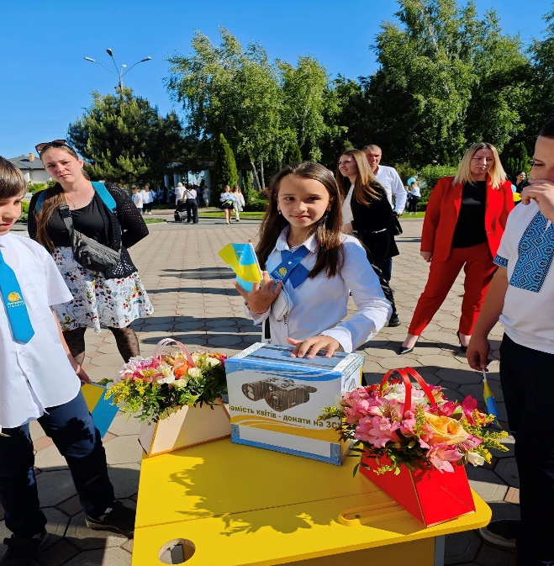
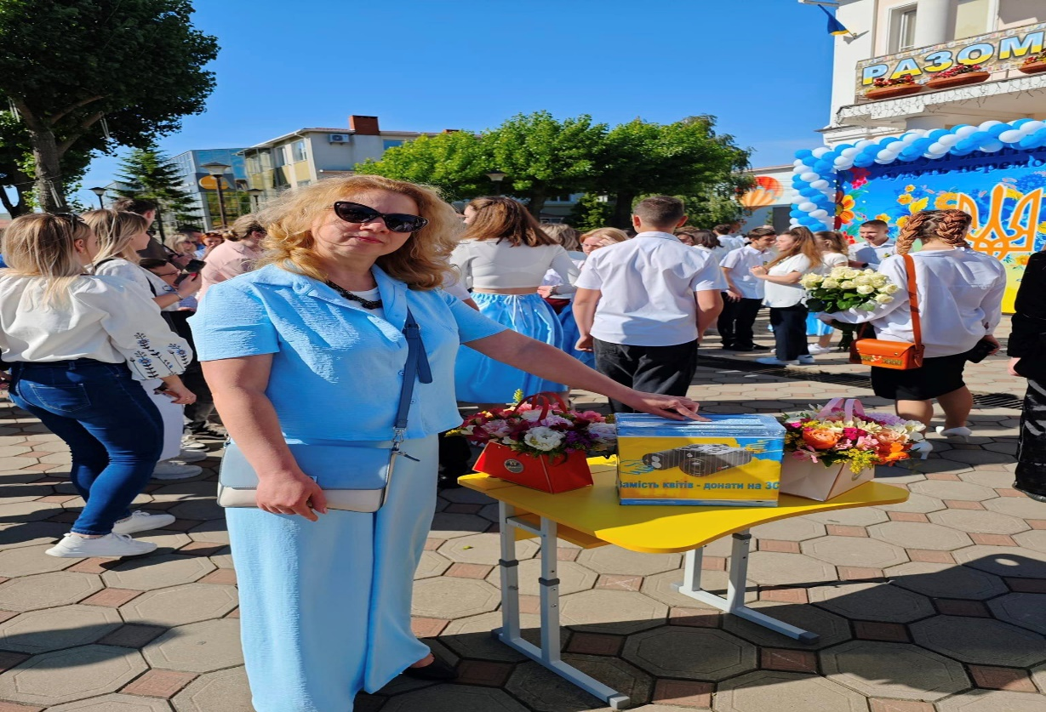

Не зважаючи на всі виклики, які постали перед нами в умовах війни, улюблені дев'ятикласники 24 травня відзначали свято останнього дзвоника! Для деяких учнів цей дзвоник сповістив про початок омріяного відпочинку на канікулах. Бажаємо Вам яскравих вражень, гарно відпочити, набратися моральних і фізичних сил перед початком нового навчального року. Для інших - випускників, цей дзвоник і справді є останній. Залишаються позаду найбільш безтурботні та щасливі шкільні роки, сповнені мрій та грандіозних планів. Ви вирушаєте у самостійне доросле життя. Віримо, що Ви зможете реалізувати свої здібності й таланти, побудуєте власний успішний шлях. Бажаємо здоров'я, натхнення, впевненості у власних силах, завзяття, здійснення мрій, неперевершених досягнень, Перемоги та миру! Слава Україні!
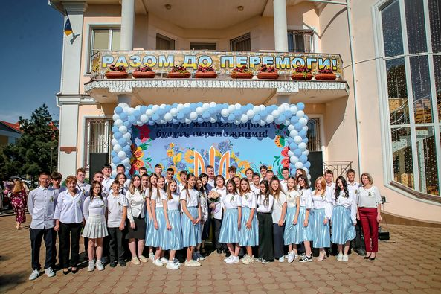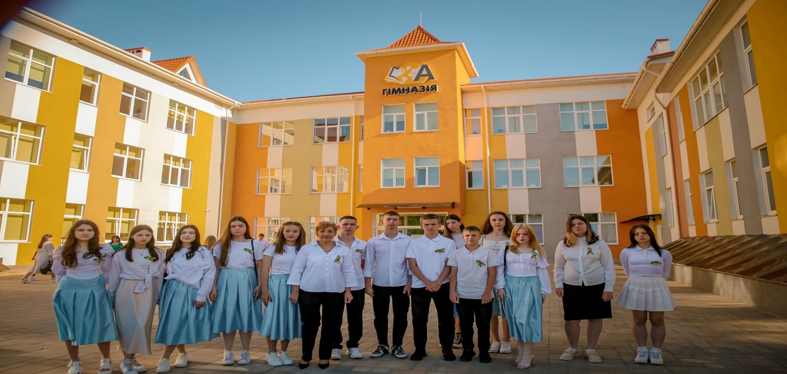
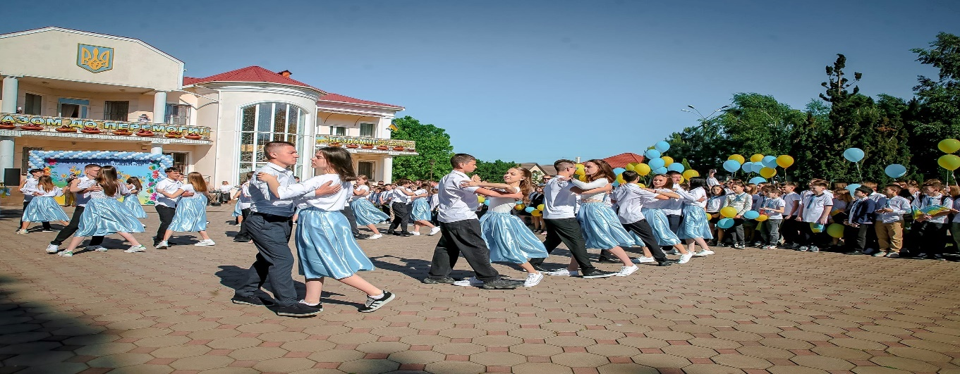
У травні, коли вже у повітрі відчуваються канікули Гайдулян Дарія, учениця 9-А класу захищала свій екскурсійний проєкт «Мій Авангард» у Всеукраїнському конкурсі МАН - Юніор «Дослідник» і має 2 місце серед чисельних учасників. Висловлюємо слова вдячності причетним до створення проєкту: селищному голові Хрустовському С.Г., директору гімназії Марченко А. А., місцевій жительці Сохацькій В.В.

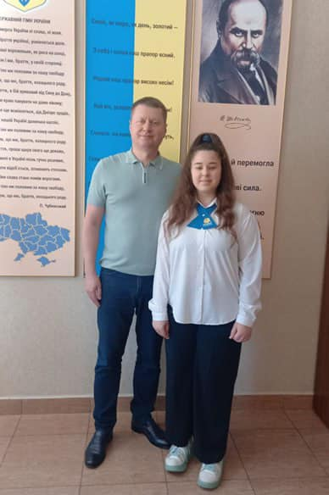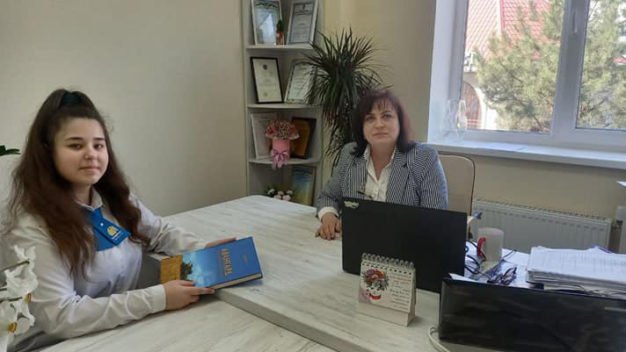
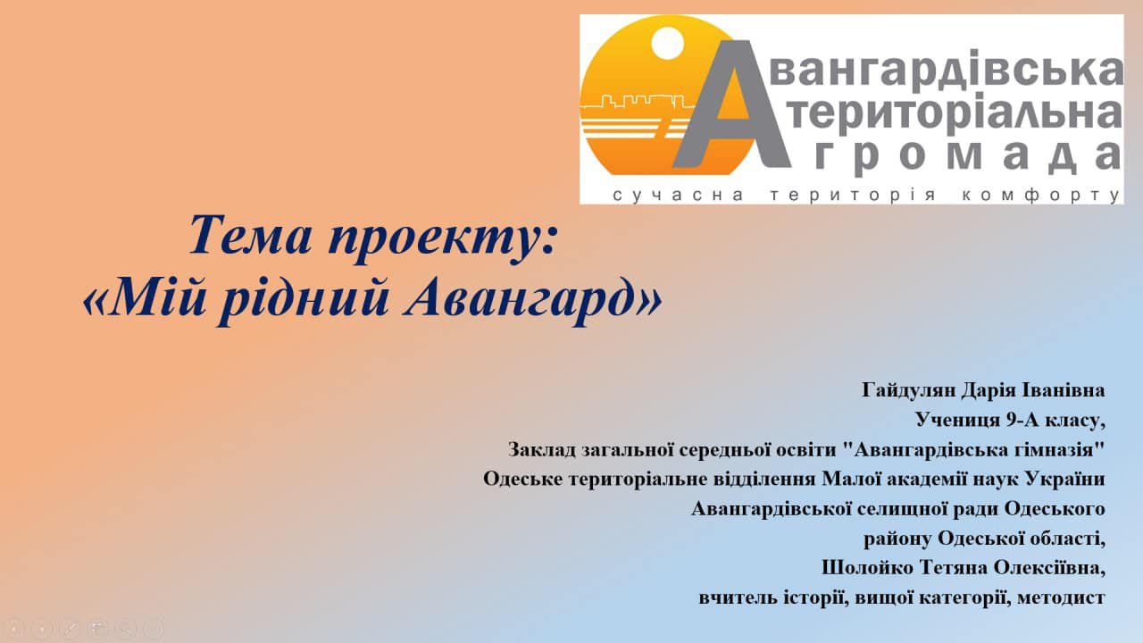
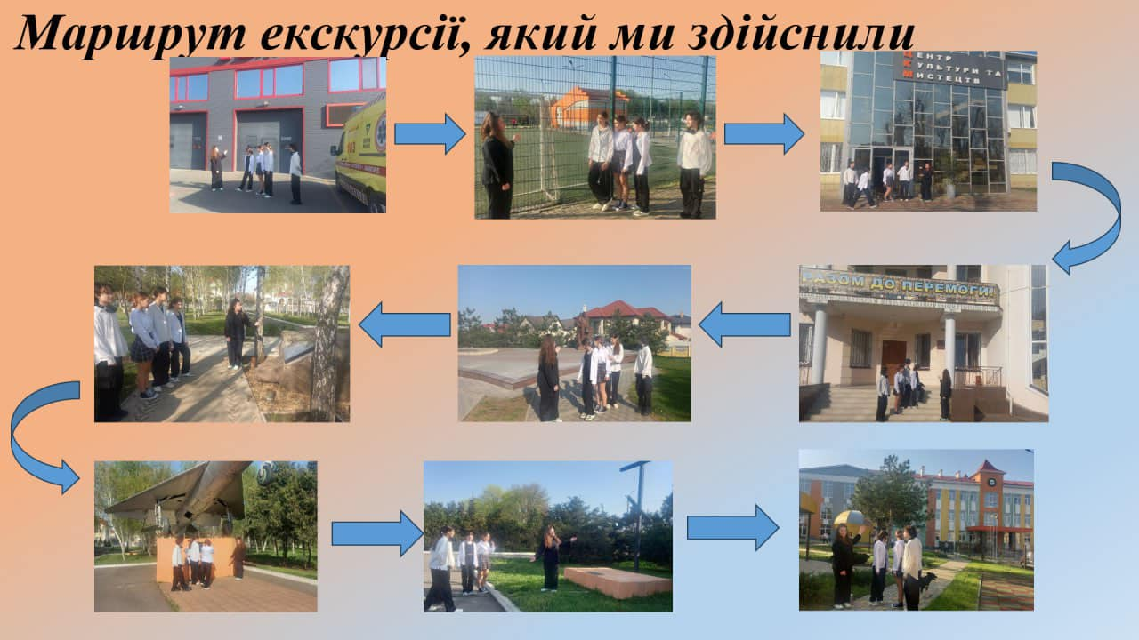
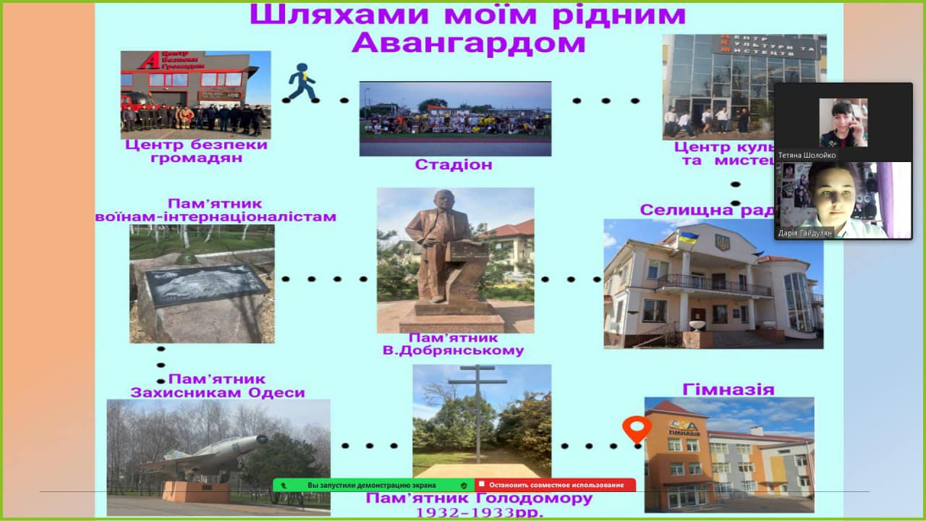

Нарешті результат кропіткої праці! Дівчата завершили і презентували свій екскурсійний проєкт у Всеукраїнському конкурсі МАН-Юніор «Дослідник» з 2 місцемсеред 160 учасників. Щиро вдячні селищному голові Хрустовському С.Г., Мараренко Є.А., Музиці І.А. за цікаву, змістовну інформацію для створення проєкту.
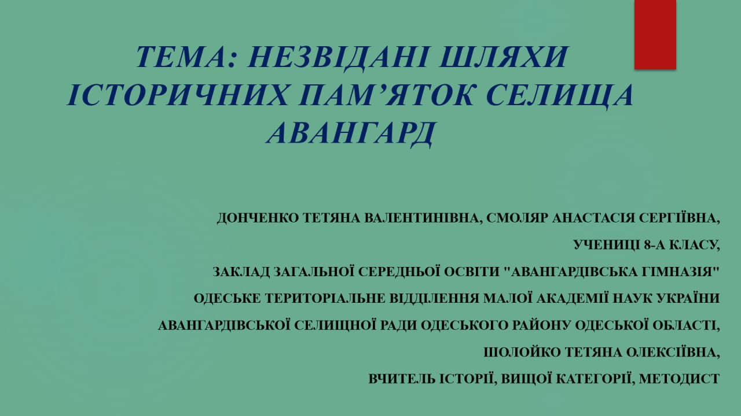
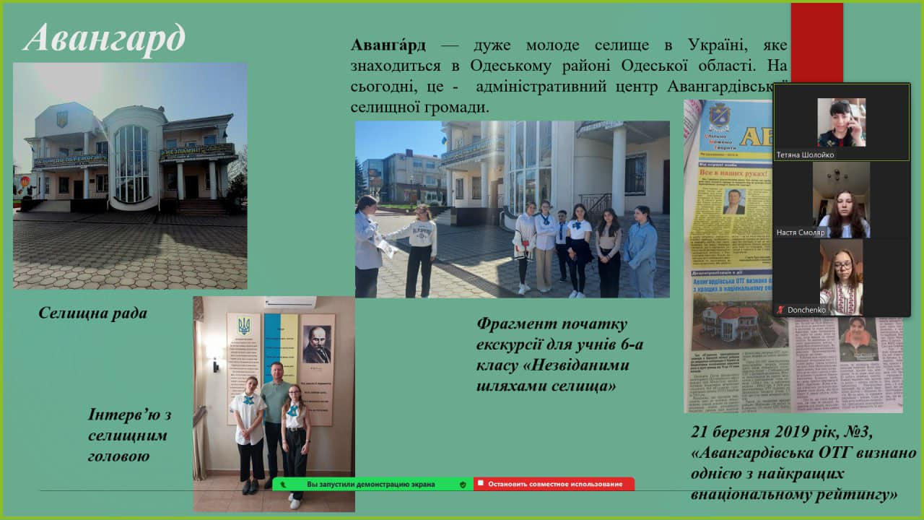
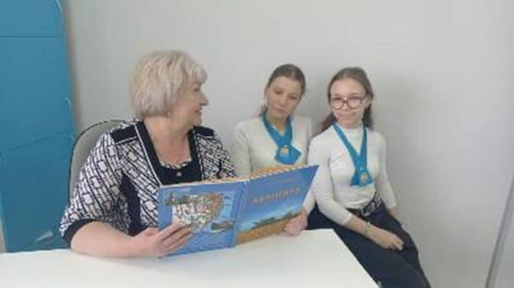
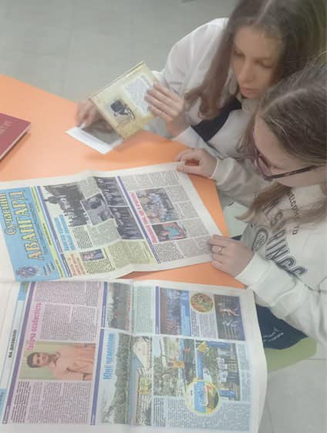
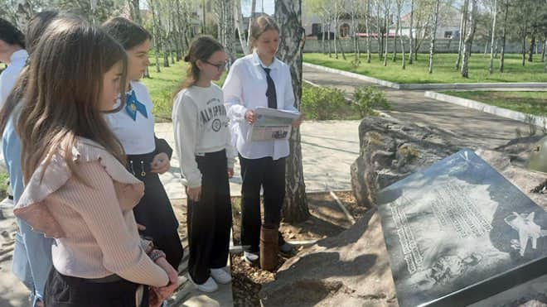

День захисту дітей учасники конкурсу "МАН-Юніор" Авангардівської гімназії зустрічають з перемогою Щирі вітання Тетяні Олексіївні Шолойко, учительці історії нашої гімназії з перемогою учениць у конкурсі "МАН-Юніор Дослідник - 2024" у напрямку "Історія". Cеред 160 учасників конкурсу у Авангардівській гімназії два призових місця:
робота учениці 9-А Гайдулян Дарії "Мій рідний Авангард" і
робота учениць 8- А класу Донченко Тетяни і Смоляр Анастасії " Незвідані шляхи історичних пам'яток Авангарду".Бажаємо впевнено крокувати до перемог
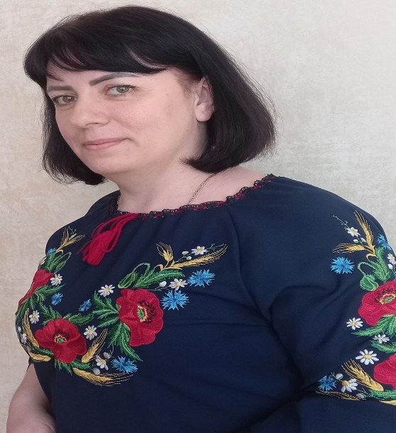

До Тижня Відкритого Уряду учні 7-9 класів брали участь в конференції, організованій Авангардівською селищною радою. Лекторами виступали: Батраков Роман Анатолійович – юрист, Слободянюк Юлія Юріївна – проєктний менеджер. Провідні спеціалісти селищної ради зосередили увагу учнів на питаннях розвитку демократії та громадянського суспільства, забезпечення відкритості та прозорості врядування, налагодження міжсекторальної взаємодії. Дякуємо лекторам за цікаві та змістовні зустрічі, за молоддю майбутнє громади і України!
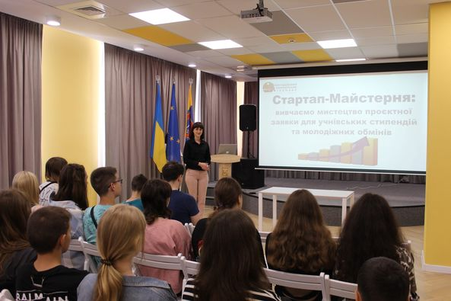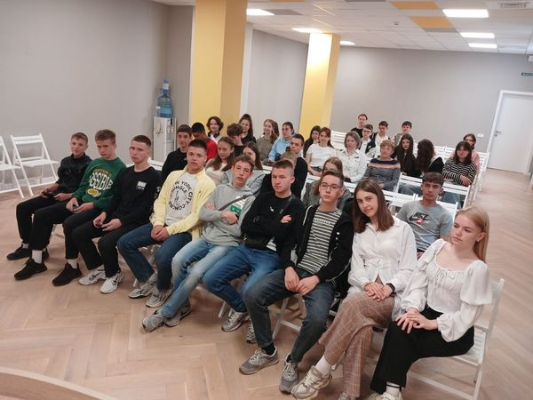
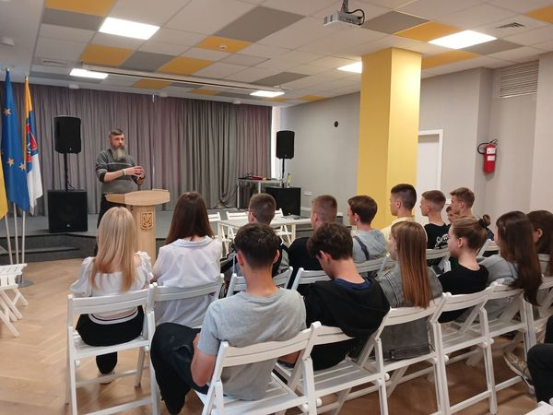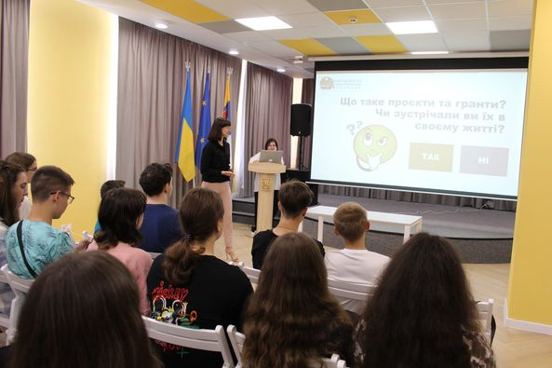

Життя – це найдорожчий скарб. Та в дитинстві ми не розуміємо, що ним треба дорожити і здоров'я берегти. В цей час майбутнє уявляється безхмарним, а життя – безкінечним. Та насправді це не так, мить - і яскраві фарби радості змінюються на сумні відтінки біди. А щоб цього не сталося, потрібні знання і вміння, як діяти в тій чи іншій ситуації, і, головне, чітко їх дотримуватись. З метою профілактики та безпеки дітей інспектор СЮП старший лейтенант поліції Жумига О. О. провів бесіду на тему: «Профілактика булінгу в учнівському колективі. Безпека під час літніх канікул за межами школи».Щиро дякуємо за співпрацю ЗЗСО "Авангардівська гімназія" Авангардівської селищної ради з любов'ю до дітей та батьків
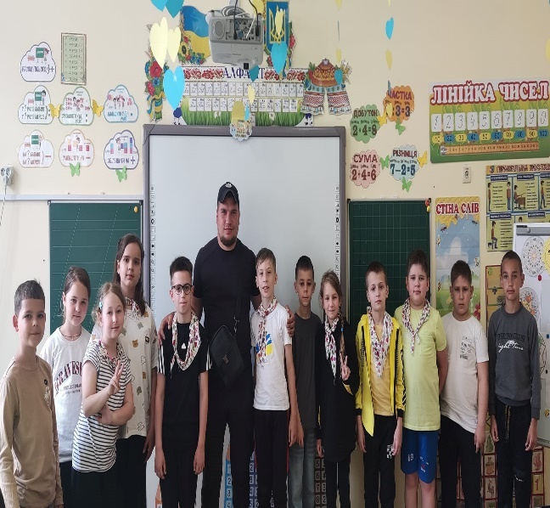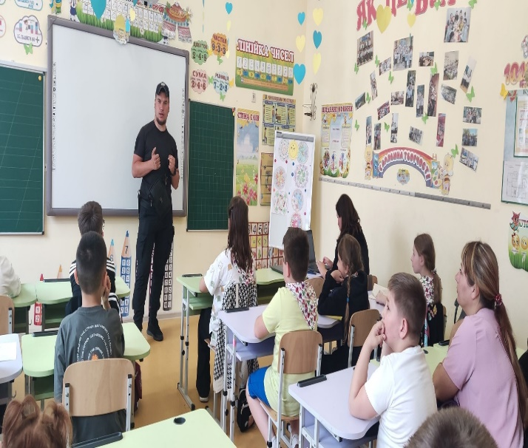

Дбаємо про своє ментальне здоров'я щодня. Під час арттерапевтичного заняття "Країна емоцій" учні 3-А класу вивчали вплив емоцій на фізичне здоров'я, вчилися відчувати і розрізняти свої почуття на рівні тіла. Створили квітку ресурсів, наповнилися енергією і позитивом.(Заняття психолога Токаленко Вікторії Іванівни)
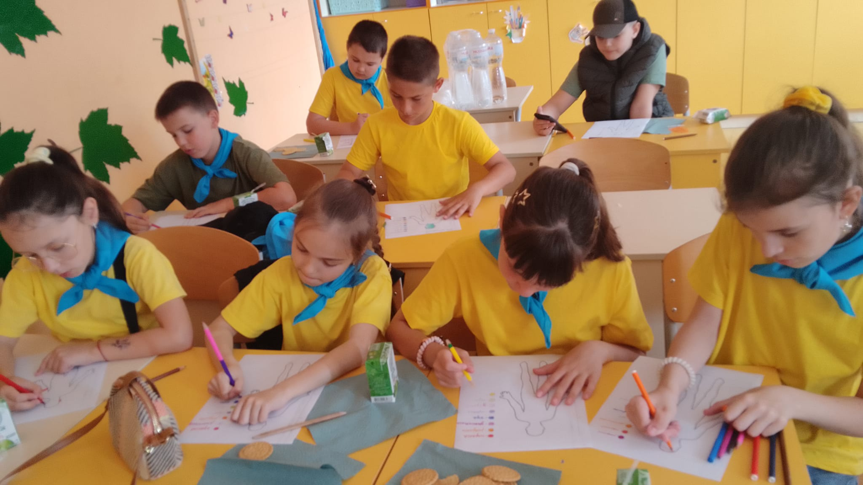

.

Педагоги Авангардівської гімназії активні учасники ІІІ сесії стратегування з розвитку надання соціальних послуг.Під час цікавої і актуальної зустрічі Наталя Куць, координатор проєкту "Сприяння інтеграції ВПО у приймаючих громадах" БФ "Право на захист" у партнерстві з асted та фасилітатор Уляна Кашепа ознайомили учасників зі стратегічними та операційними цілями соціальних послуг у громаді, орієнтованих на потреби мешканців, завданнями та заходами для досягнення запланованих змін. У процесі групової роботи ідентифіковано: ризики, які можуть вплинути на реалізацію стратегії, на ефективність рішень при вирішенні проблем;розробка системи моніторингу;оцінки реалізації стратегії. Вдячні організаторам зустрічі за допомогу в удосконаленні реалізації соціальних послуг на території громади. Безмежна подяка захисникам України за можливість безпечного спілкування в умовах воєнного стану

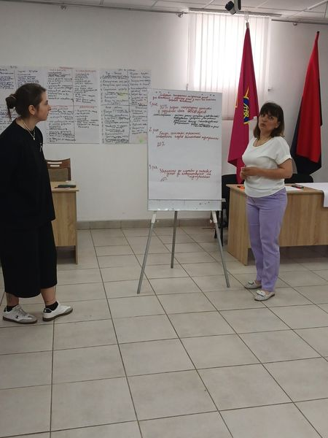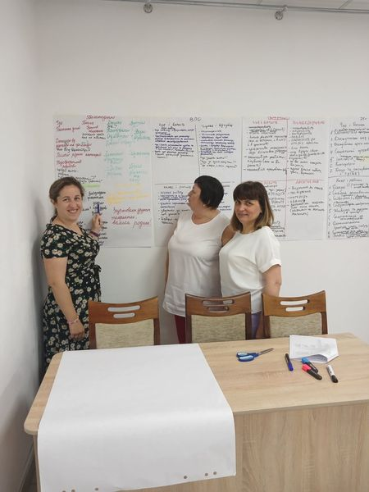

Перемога у "Шкільному уроці волонтерства" ЗЗСО "Авангардівська гімназія" Завдяки волонтерській діяльності учнівського самоврядування ми стали одним з переможців "Шкільного уроку волонтерства" і отримали Bluetooth колонку, під яку кожний ранок в нашому літньому таборі будуть проходити рухливі активності. Дякуємо за подарунки Українській Волонтерській Службі та за підтримку UNICEF Ukraine. #Волонтерська_Платформа #можливості #UNICEFUkraine Українська Волонтерська Служба #шкільнийурокволонтерства
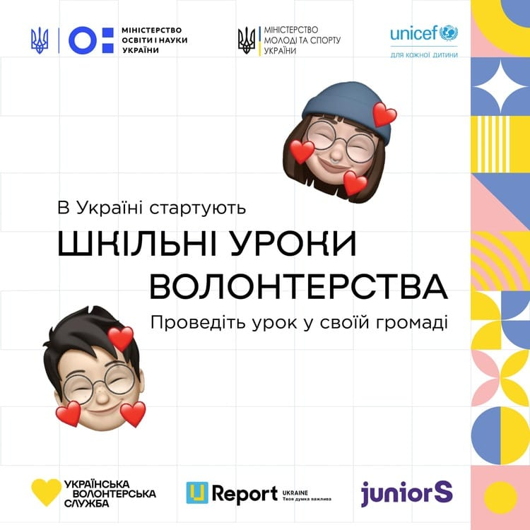

Реформа шкільного харчування в дії! Авангардівська гімназія бере участь у Всеукраїнському проєкті! Дякуємо керівництву нашої громади за створені найкращі умови та обладнаний сучасний харчоблок, щоб наші діти отримували якісну, корисну їжу і росли здоровими! Дякуємо Команді реформи шкільного харчування, Всеукраїнській асоціації громад та їх партнерам за те, що обрали наш заклад до участі в проєкті! Чекаємо на результат.
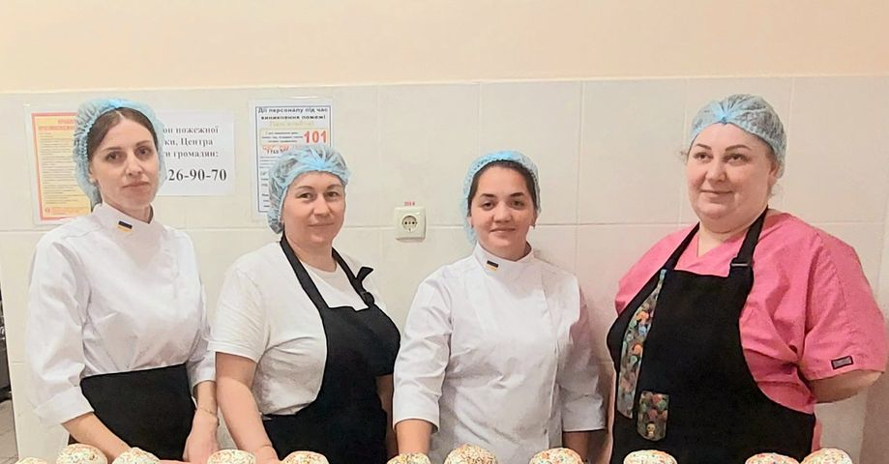

29 травня – Міжнародний день миротворців ООН. У 2002 році Генеральна Асамблея ООН оголосила 29 травня Міжнародним днем миротворців. В Україні Міжнародний день миротворців встановлено відповідно до Указу Президента України від 30 квітня 2003 року № 374/2003 і відзначається щорічно разом із світовою спільнотою. Дітки з табору "Веселка" відвідали шкільну бібліотеку. Тут вони дізналися хто такі миротворці, про внесок цих людей у встановлення миру.
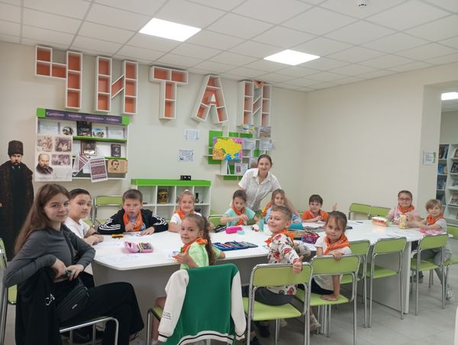
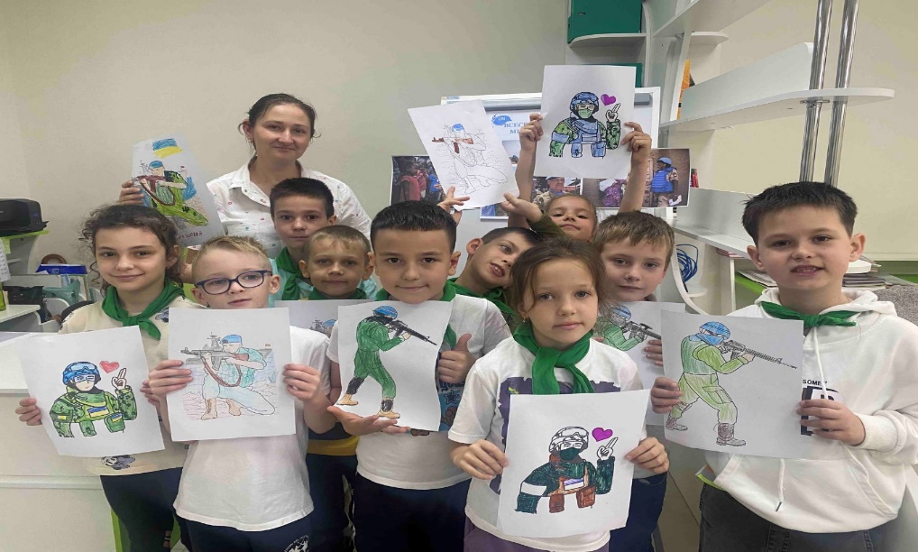

Учні 4-Б класу відвідали кінотеатр" Мультиплекс", де подивилися цікаву фентезі- комедію " Уявні друзі". Фантастична історія розповідає про дівчинку, на ім’я Бі, яка виявляє, що може бачити Уявних Друзів — фантастичних істот, яких кожна людина коли-небудь вигадувала. Розуміючи свою суперсилу, Бі вирушає у чарівну пригоду, щоб відновити зв’язок між забутими Уявними Друзями та їхніми дітьми. Діти залишились в захопленні!

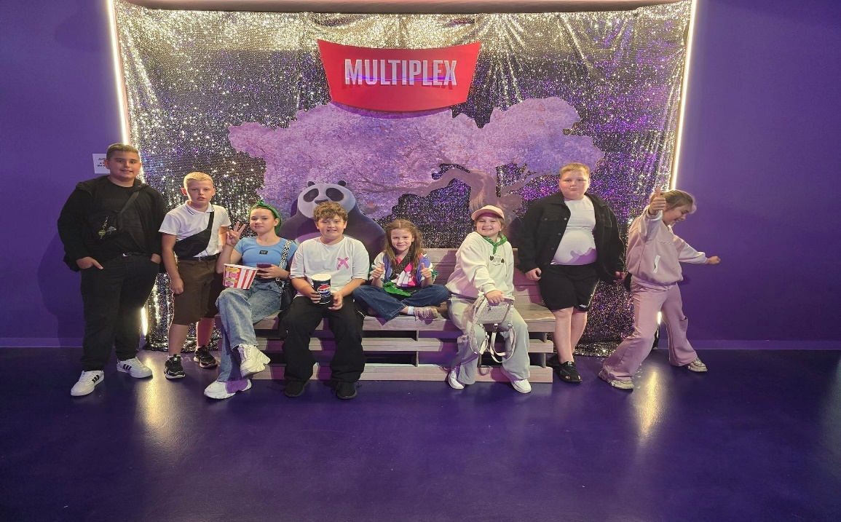
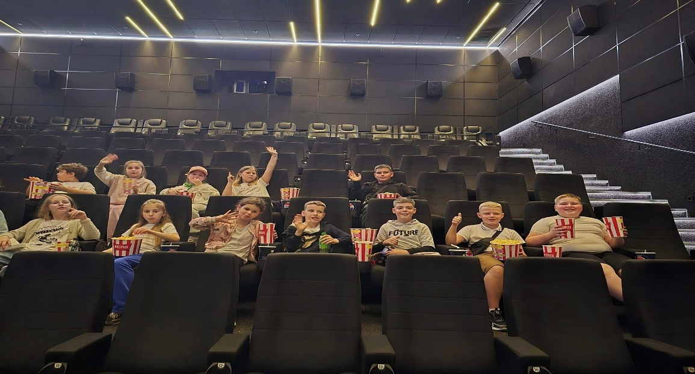
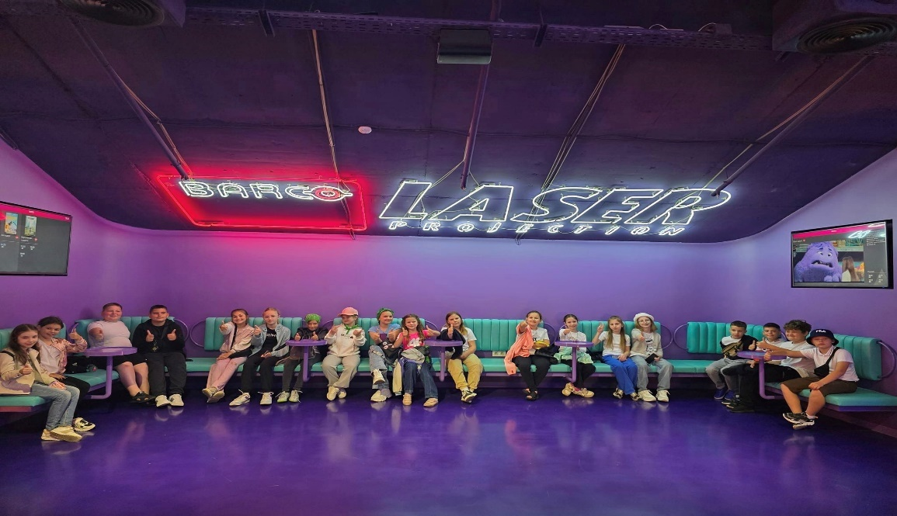

Учні 6-Б класу занурилися в захоплюючий світ науки. Діти весело провели час у Музеї цікавої науки, а заодно взяли участь в цікавих і незвичайних експериментах. Це місце, де без гарного настрою та нових знань не залишиться ніхто!

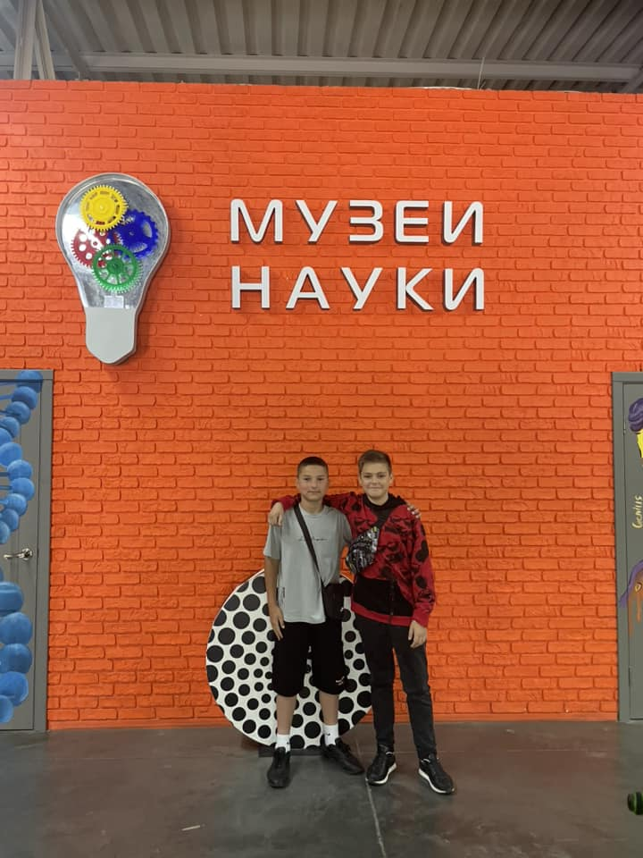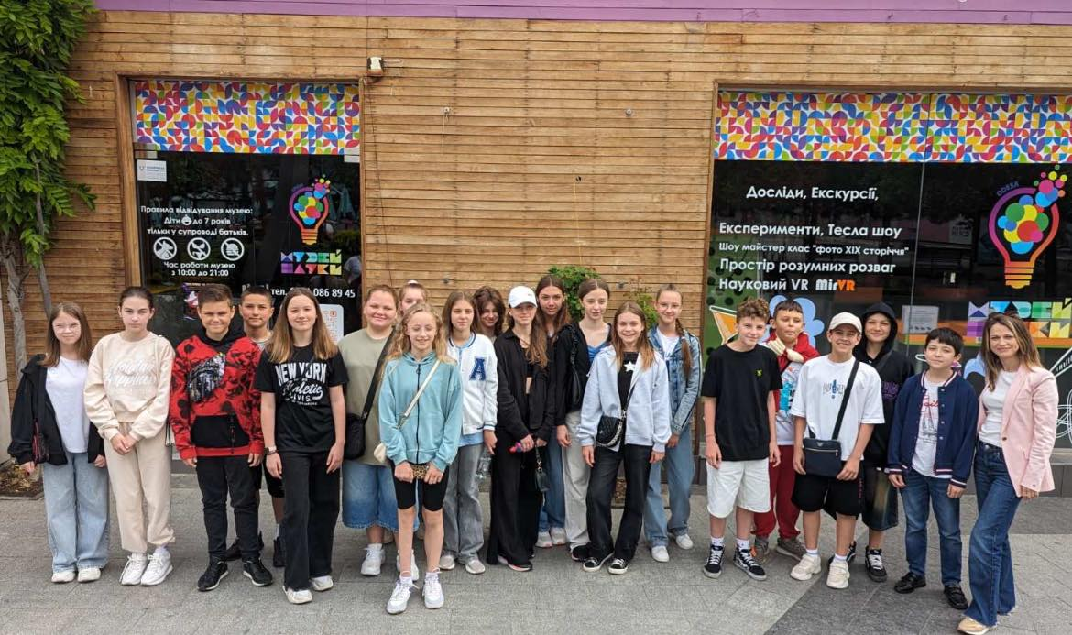

ПОДЯКА від Департаменту освіти і науки Одеської обласної державної адміністрації: «Ледь не забули відзначити найактивніших волонтерів травня. А вони в нас такі молодці! Пишаємося кожним і кожною! Нагадаємо, що акція «Освіта Одещини вдячна Героям» немає перерв на канікули, тож продовжуймо! А поки щира вдячність педагогічному, учнівському й батьківському колективам:
В день Останнього дзвоника в Авангардівській гімназії провели акцію "Замість квітів - донати на підтримку ЗСУ". Також 160 кг пластикових КРИШЕЧОК відправила Авангардівська гімназія фонду громади "Подільська громада" за підтримки компанії "Декоплант" у рамках акції з облаштування ТРОЯНДових територій України. Хай кошти за кришечки, які збирали діти, батьки, вчителі гімназії, допоможуть нашим захисникам і захисницям якнайшвидше здолати ворога. Натомість отримали 150 кущів троянд для упорядкування пришкільної території.
На цьому крапку не ставимо. Добрі справи тривають. Чекаємо на ваші нові ініціативи влітку. Бійцям повсякчас потрібна підтримка й мотивація! РАЗОМ ДО ПЕРЕМОГИ!» #Освіта_Одещини_вдячна_Героям
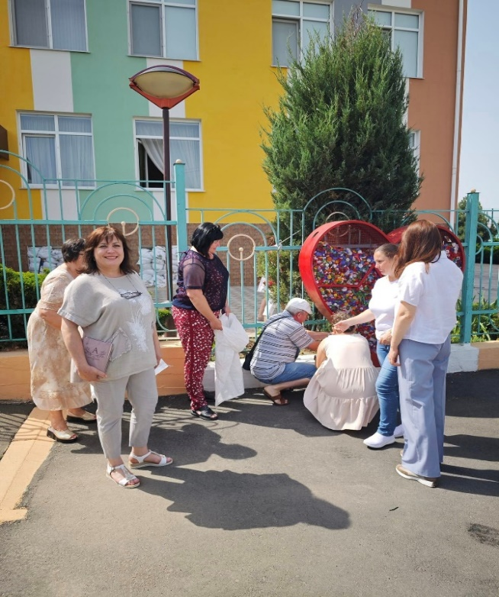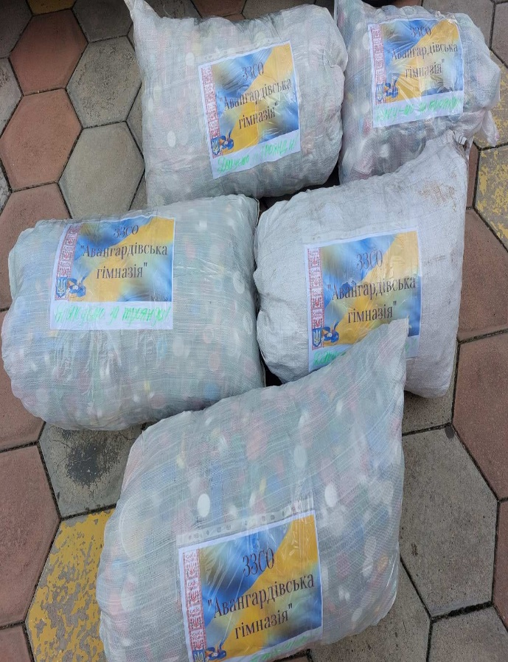

Літературна студія « ОБРАЗ» Від ідеї до оплесків...
Ідея твору "Кульбабки та реп'яхи" ( Галявина кульбабок) народилась легко. І спочатку була прозовою, невеличкою казкою. Майже рік метафорична казка крутилася в моїй голові і я бачила її сценічне втілення. У грудні ми з учнями показали міні-виставу "Думки Микити", і я зрозуміла: колектив міцний, треба робити більшу виставу.
Зі студентський років я собі сценарії і п'єси пишу сама. Тому казочка "Кульбабки та реп'яхи" поступово ставала п'єсою. З січня ми почали працювати над виставою. До колективу додалась чимала кількість нових акторів. До речі , це учні 5-6 класів.
Тільки нікому не кажіть ( я часто так роблю): першу і другу сцену вивчили, розводку зробили, на сцені репетиції, а продовження ще режисер не написав...
Актори поступово отримували слова, читки, народження мізансцен, взаємодіяли з партнером. Під час тривог в укритті ми обговорювали продовження вистави, учні ділилися ідеями. Мені подобається, коли актори не просто виконавці, а теж творці і вчаться думати, як митці. Хотілося пісень у виставі. У цьому нам допомогла Виктория Березовская. Талановита Вікторія Миколаївна писала текст, знайшла музику. Вокалом займалася наша багатогранна та співуча Аліна Сігунова.
Згодом ми записали пісні у будинку культури з незамінним звукорежисером Асіто.
Костюми шили на замовлення в Тамара Онуфриенко. Вдячні за майстерність та готовність зшити таку кількість костюмів. Потім я запросила Олену Лапатан - талановиту студентку-хореографа педагогічного університету. Ми маємо схожі цінності, тому працювати в тандемі було суцільне задоволення. Частина репетицій стали хореографічними. Хореографічні сцени продумані Оленою, додали динаміки сценічним подіям. Будь-яка ідея залишаться ідеєю, якщо нема З КИМ та ДЕ її втілити.В нас було з ким грати. Активний зал у школі теж є. Але знаючи сцену та технічних можливості Авангардівського будинку культури, ми почали домовлятися про репетиції там. Безмежно вдячні Сергей Дубский та Светлана Рябоконь за співпрацю та розуміння. Нас працівників освіти та культури об'єднує одна мета: виховання свідомої, освіченої української молоді. Тому Сергій Анатолійович та Світлана Миколаївна завжди йшли нам на зустріч та в щільному графіку БК знаходили віконця для наших репетицій. Атмосферу за допомогою світла та спецефектів нам допоміг створити Асіто. Його вправність додала видовищності та емоційності виставі. Дякую керівництво гімназії, як завжди довіряє і підтримує будь-яку ідею театральної студії. Анна Марченко вміє укріпити мою режисерську віру в те, що все вдасться. Також величезна вдячність батькам, які розуміють чого варта театральна постановка та завжди готові допомогти ділом.Браво хочу сказати моїм акторам! Я пишаюся вам, мої квіточки! Часом я була у відчаї та дуже зла, через певні моменти, тривоги, які забирали час репетицій... вибачте, будь ласка. Я дуже хотіла, щоб вистава була гарною, а ви грали переконливо. Наша мета була вразити глядачів та емоційно вплинути на них. І нам це вдалося. Нам - всім, хто брав участь у створенні вистави! Це була історія не про рослин. Перемоги та миру нашій "галявині". Безмежно вдячна та щаслива працювати у відповідальній, творчій команді.
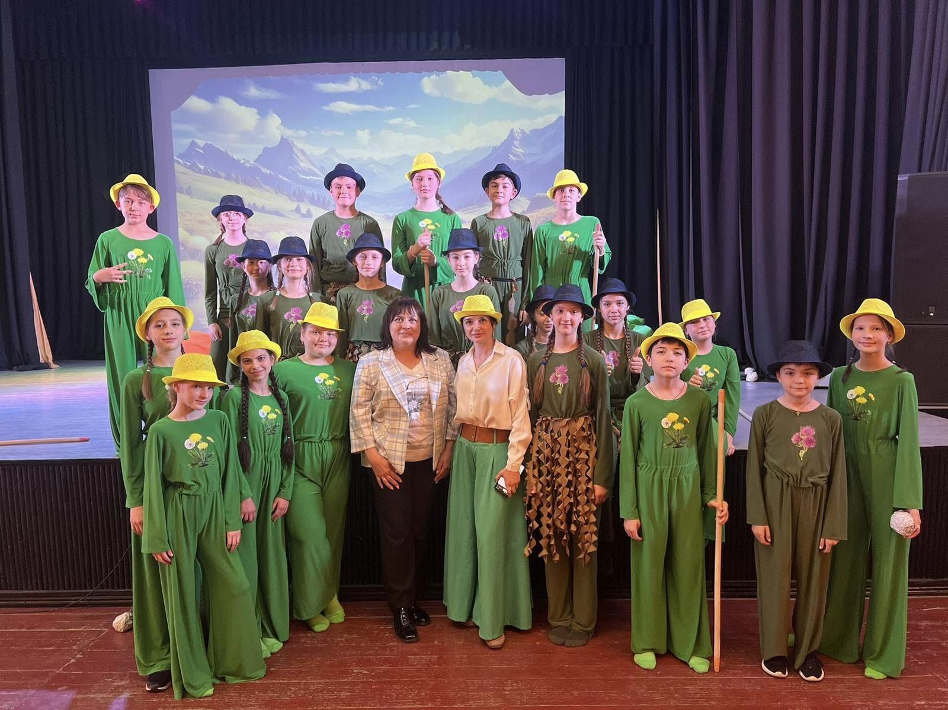

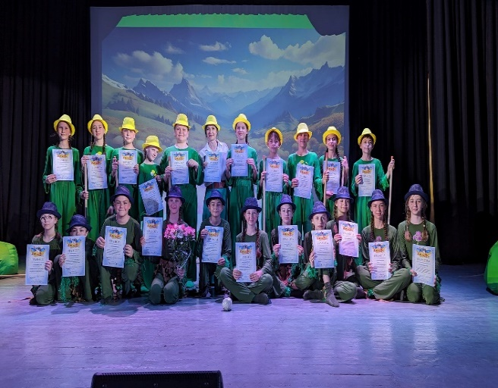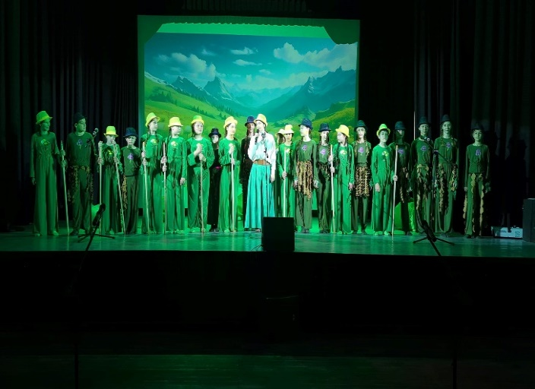

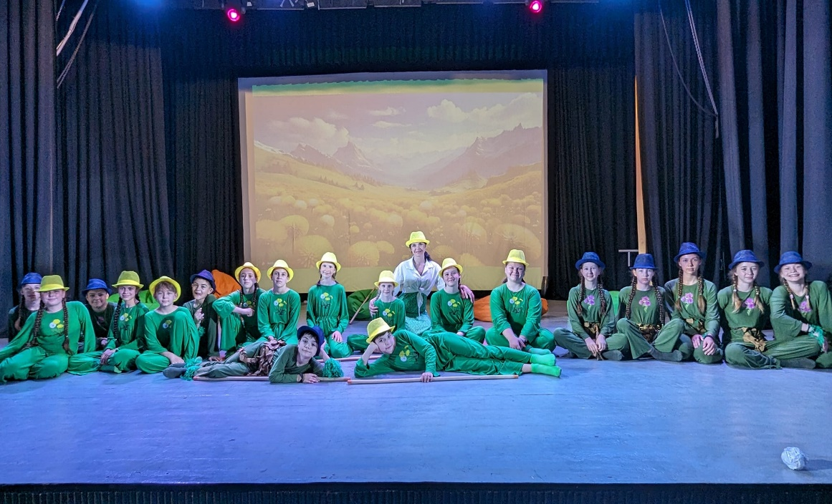

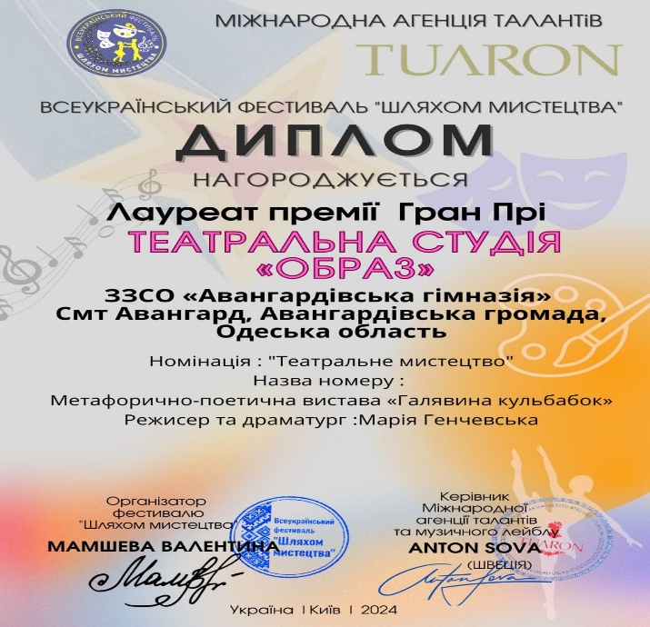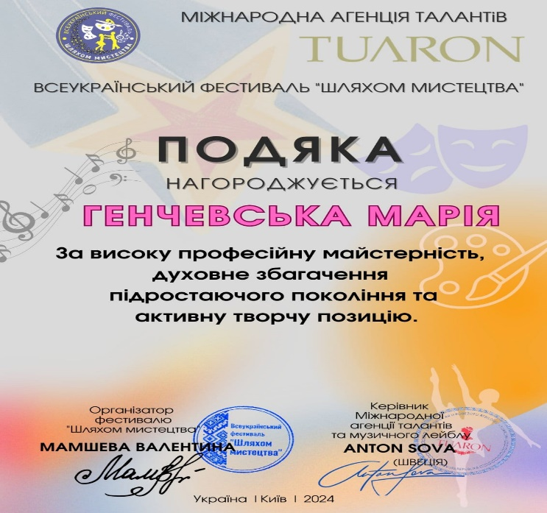

ПРОЩАВАЙ , 2 КЛАС!!!
Щасливе дитинство може бути тільки в тих дітей, які живуть у щасливих сім’ях. Тоді діти зазвичай не помічають свого щастя, як повітря, яким дихають. Вони природно і гармонійно розвиваються, живуть своїм багатобарвним життям. Сьогодення важке в кожному куточку України. Та все ж, ми, як дорослі, повинні подбати, щоб у наймолодших залишились приємні спогади про дитинство. Дякую, мої любі, за ще один цікавий , насичений, емоційний , незабутній навчальний рік. #Найкращідіти2А#Авангардівськагімназія #Кольоровавечірка

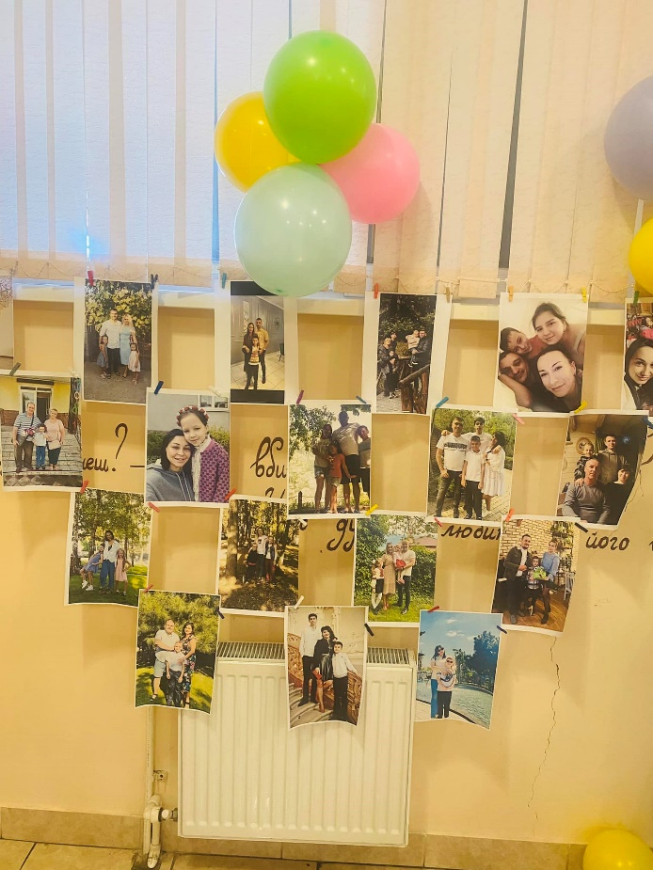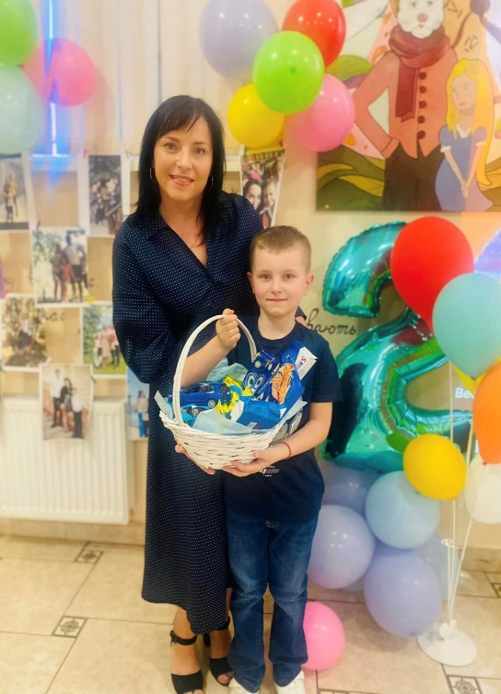

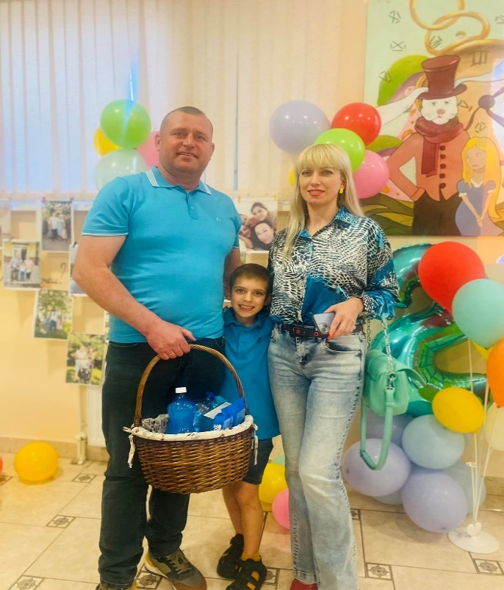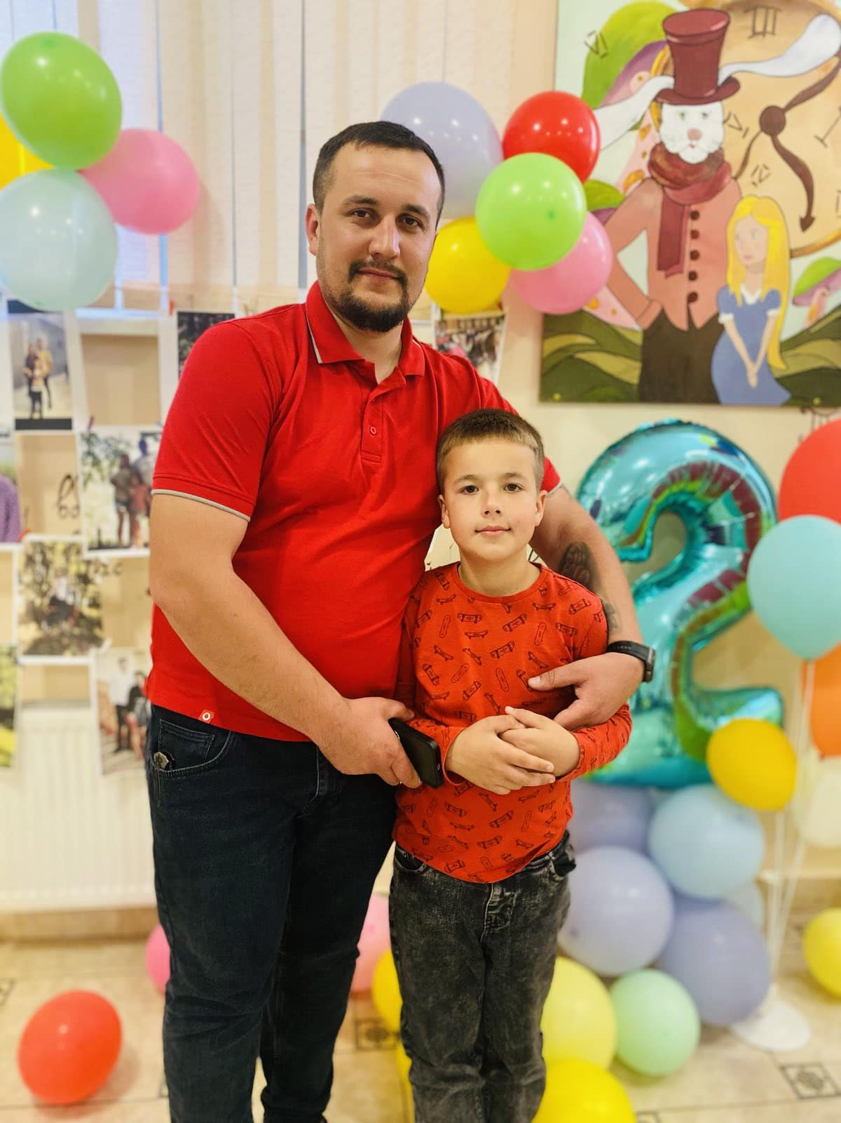

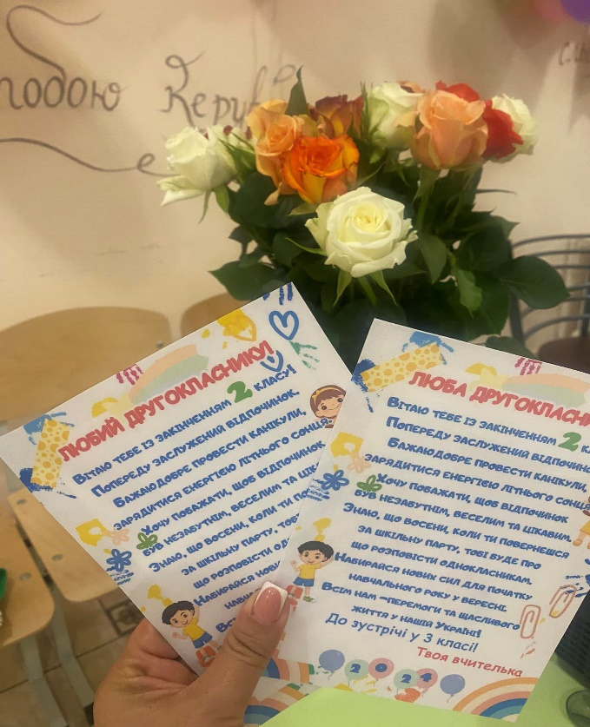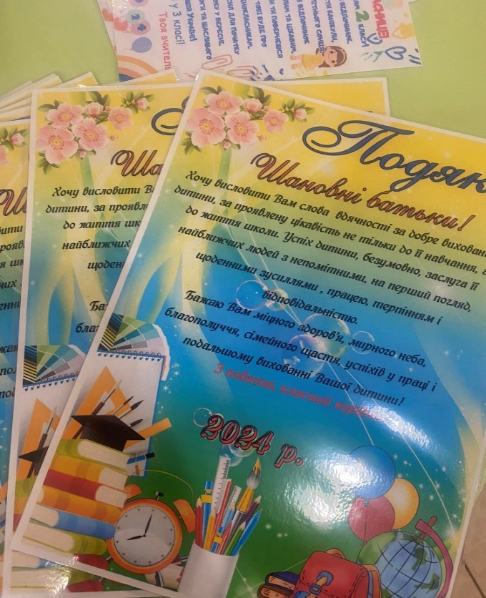

Ура! Ми офіційно закінчили 6 клас! Діти всі - справжні молодці і герої, бо цей рік був повний пригод, нових знань і трохи домашніх завдань. Всі гарно впоралися! Щоб відсвяткувати цей неймовірний навчальний рік, ми вирушили в боулінг, де не просто кидали кулі, а робили це з таким ентузіазмом, що могли б позмагатися зі справжніми чемпіонами! Було багато сміху, дружніх суперечок і, звісно, веселощів.Тепер на всіх чекає літо! Час зарядитися енергією, набратися нових сил, бо попереду не менш захопливий 7 клас. Хто знає, які нові пригоди чекають нас там? Гарного всім відпочинку, багато морозива і незабутніх моментів

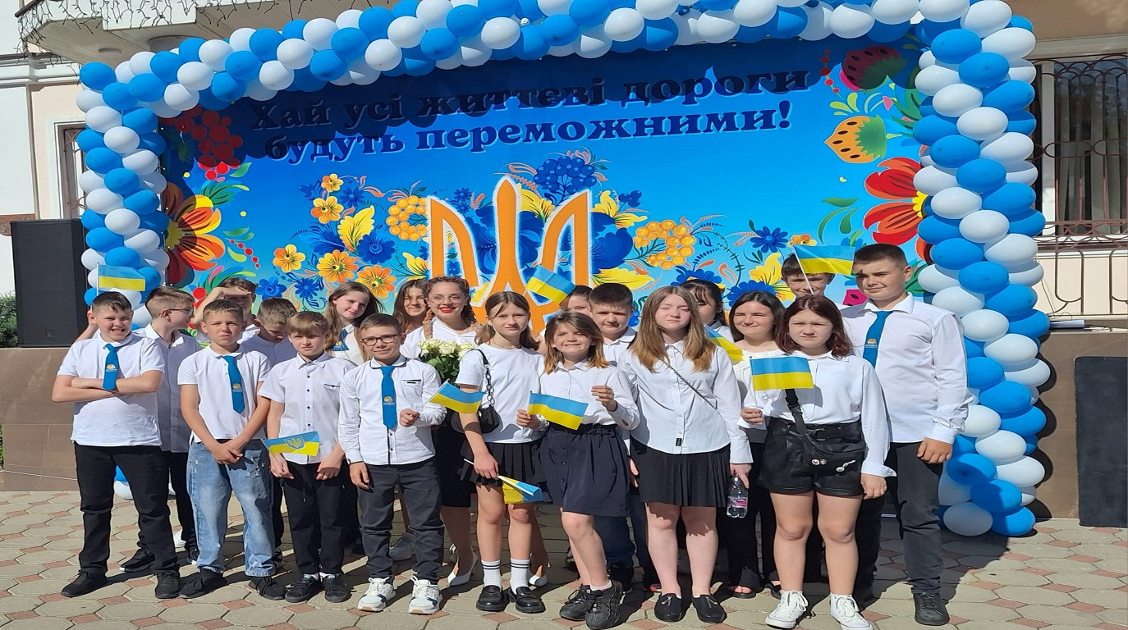
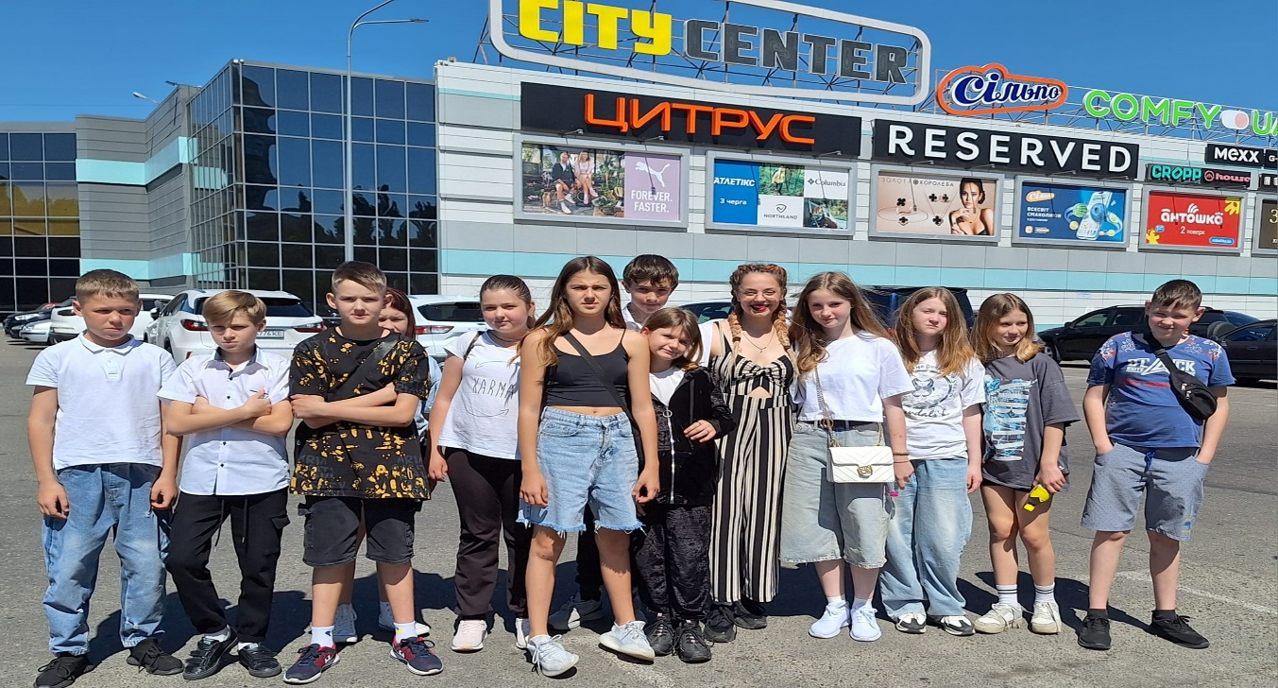
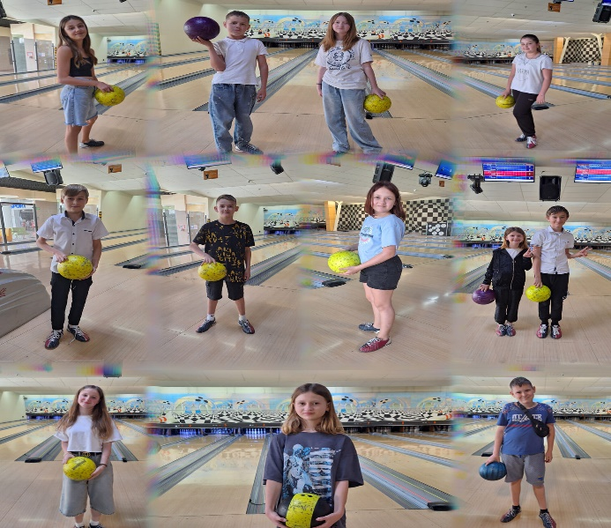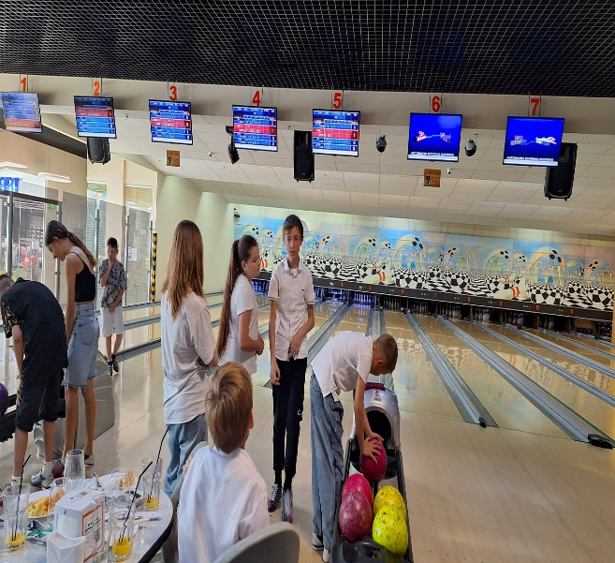

Вітаємо наших НАЙКРАЩИХ поліцейських офіцерів Авангардівської громади. 28 травня поліцейські офіцери громади відзначають своє професійне свято. Безмежна вдячність кожному за бездоганну службу, яка вимагає твердого характеру, практичного досвіду, впевнених знань та вміння приймати правильні рішення у складних ситуаціях. Жителі громади відчувають Ваш постійний захист і підтримку, бо кожен з Вас - захисник і помічник!
Бажаємо Вам здоров'я міцного, сил, злагоди в родині, натхнення та невичерпної наснаги в почесній правоохоронній діяльності на благо нашої громади, хай ВАША мужня і самовіддана праця знаходить щиру вдячність і довіру в серцях громадян.

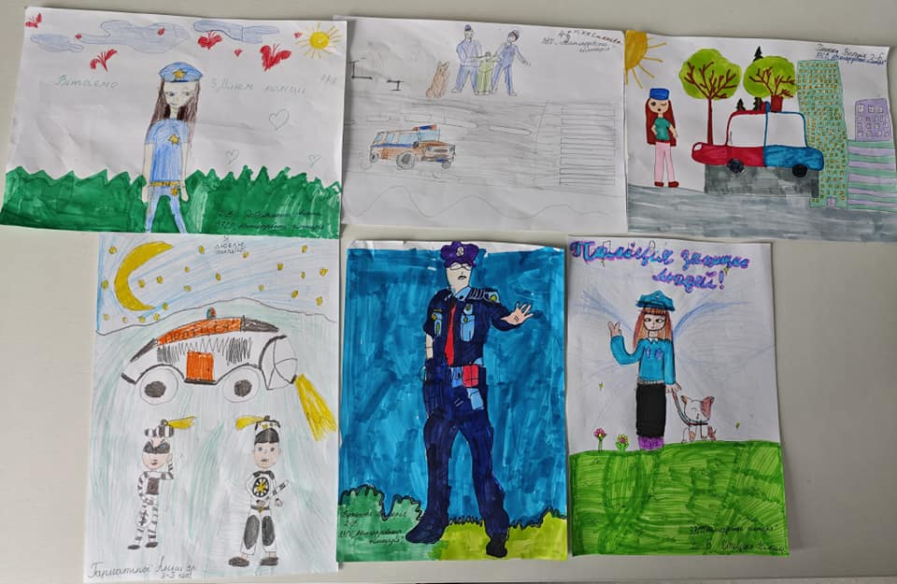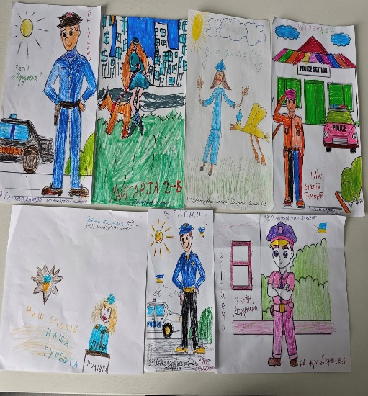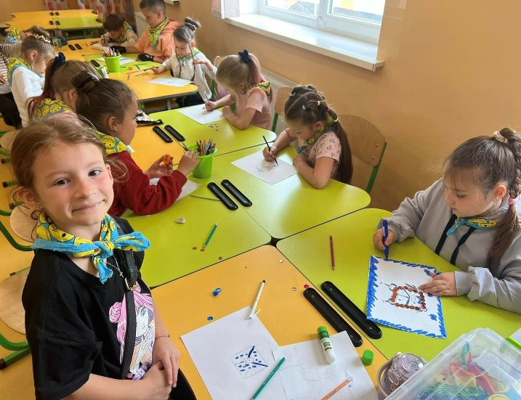

ПРИШКІЛЬНИЙ ТАБІР « ВЕСЕЛКА»


«Зустрічай нас, літо, зустрічай»
Табір «ВЕСЕЛКА» відкрито! Табір Авангардівської гімназії - це поєднання відпочинку, спорту, цікавих ігор та навчання. У просторих приміщеннях, спортивному майданчику та зелених зонах відпочинку на дітей чекають активні та пізнавальні розваги, цікаві уроки англійської, різноманітні майстер класи, захопливі екскурсії та заняття з ментального здоров'я. З дітьми займаються надійні і професійні вчителі, які завжди готові допомогти й підтримати. Щиро дякуємо ЗСУ за невтомну працю, за відданість і відвагу.
Веселковий ранок в таборі Авангардівська гімназія Хай сонячний промінчик кожного ранку стане початком доброї дороги щодня! Ранкова руханка допомагає тілу й мозку налаштуватись на гормональні коливання тіла, тому вихованці нашого табору починають день активно!

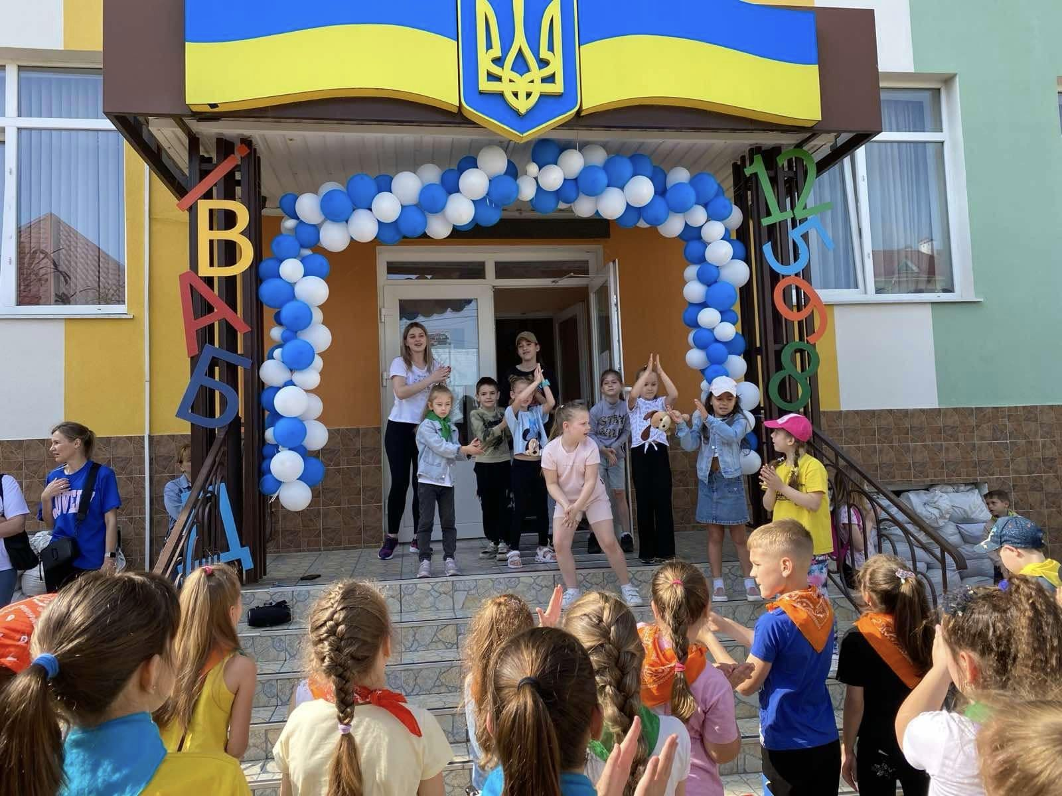

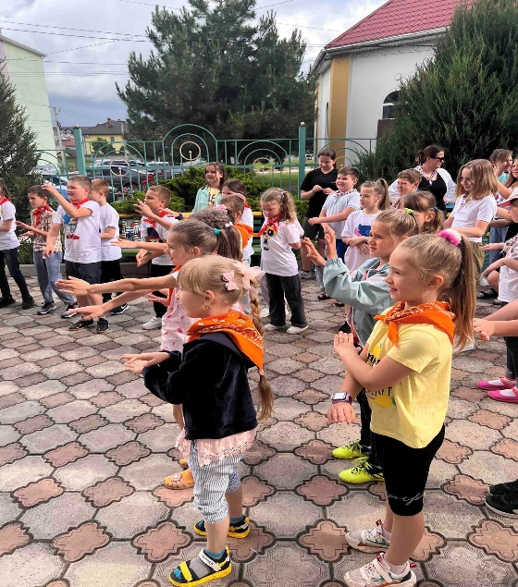

Драйвовий початок другого дня пришкільного табору "Веселка" у 3-А класі. Спочатку зарядката здоровий сніданок і одразу до цікавих занять. Перш за все, учні загону "КОТИ" будували плани на літні канікули , обговорювали свої мрії та бажання, уявляли веселі пригоди. Після цього прогулянка та активний відпочинок на спортмайданчику, де діти грали в різноманітні рухливі ігри , розвивали фізичні здібності та заряджалися позитивом. Далі на них чекала творча лабораторія, де вони створювали кольорову аплікацію "Сонечко-монечко". Діти з захопленням вирізали, клеїли та малювали, проявляючи свою фантазію та творчі здібності. Завершився день з гарним настроєм та новими враженнями!

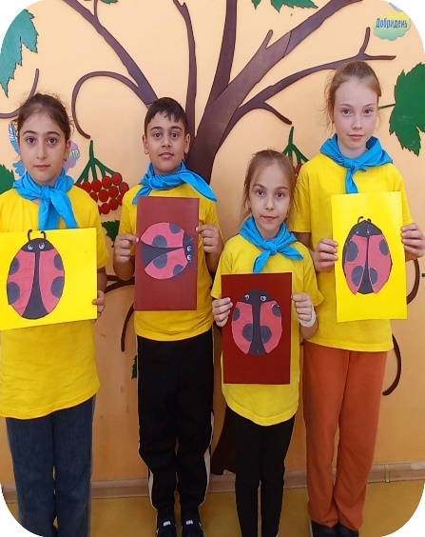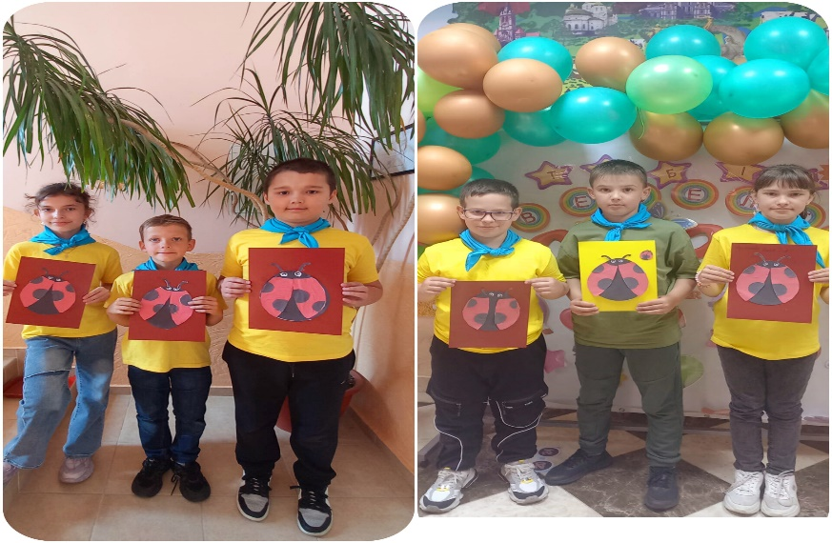

В пришкільному таборі "Веселка" Авангардівської гімназії діти проводили час з користю, весело та пізнавально.Ось так проходили заняття з англійської із загоном "Сімейка", говорили про плани на канікули, грали в ігри, рухалися! ( Учителька аглійської мови Бурдейна Віталія Вікторівна)

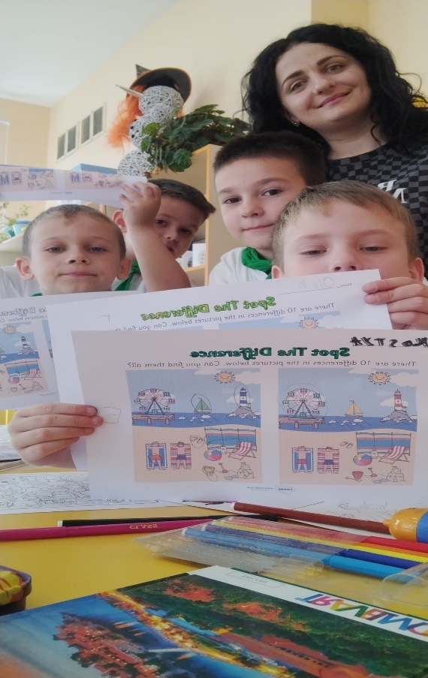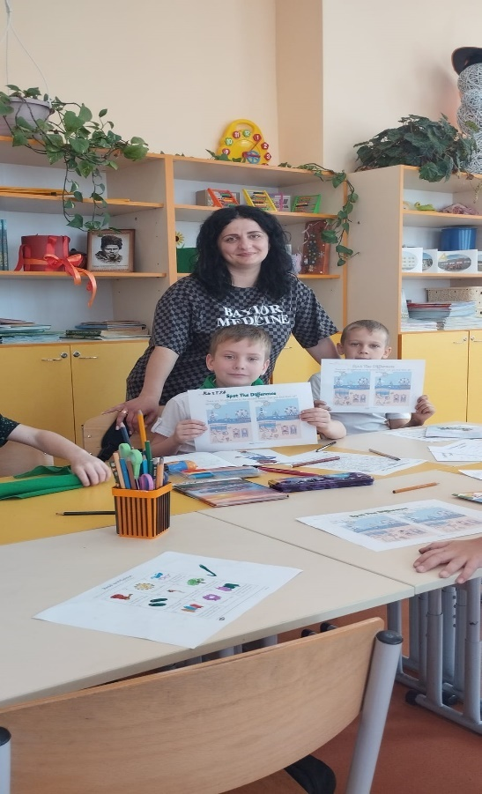

Відвернути дітей від гаджетів, комп’ютерних ігор і посиденьок в соціальних мережах стає все складніше. Одним із способів урізноманітнення дозвілля сучасної дитини є відвідування дітьми творчих майстер-класів. Другокласники відвідали чудовий майстер клас «Розпис футболки». Дякуємо Cool Club за гостинність, за креативність, за індивідуальний підхід до кожного, за неймовірну атмосферу

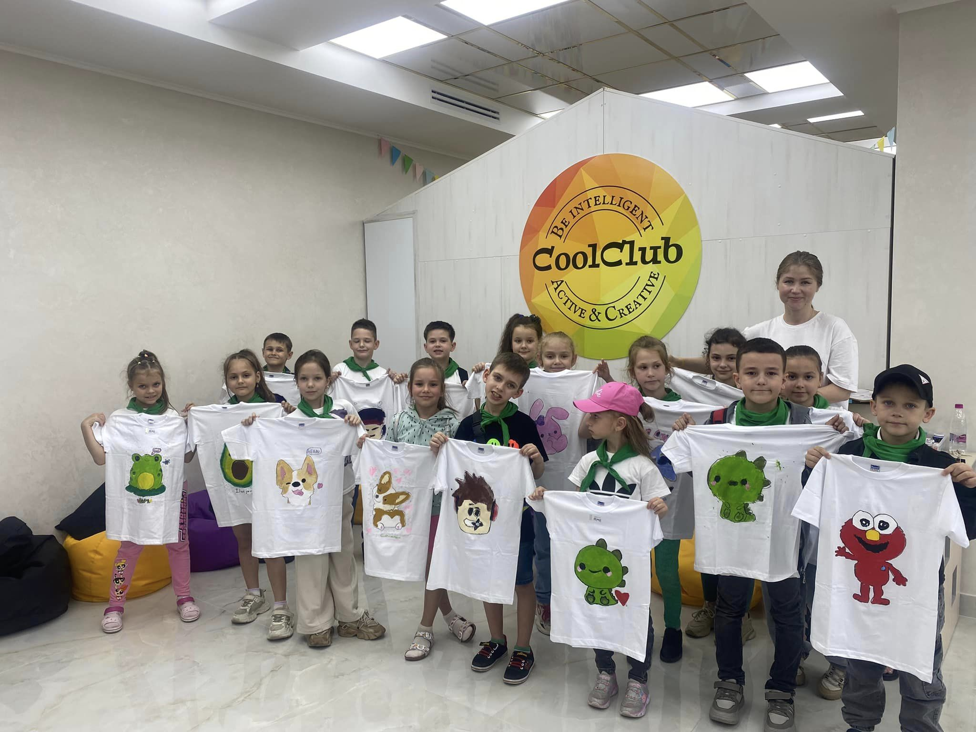

"Долоньки єднання" з розвитку комунікативних вмінь і згуртування колективу у 1-В класі (Заняття з психологом Токаленко Вікторією Іванівною)

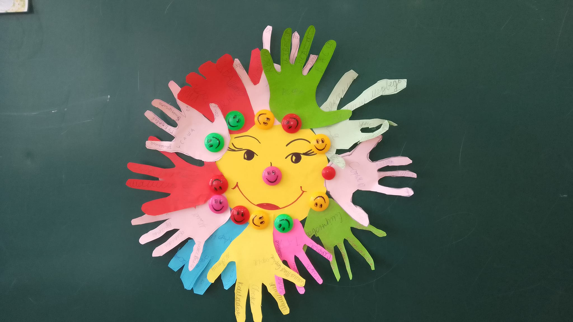
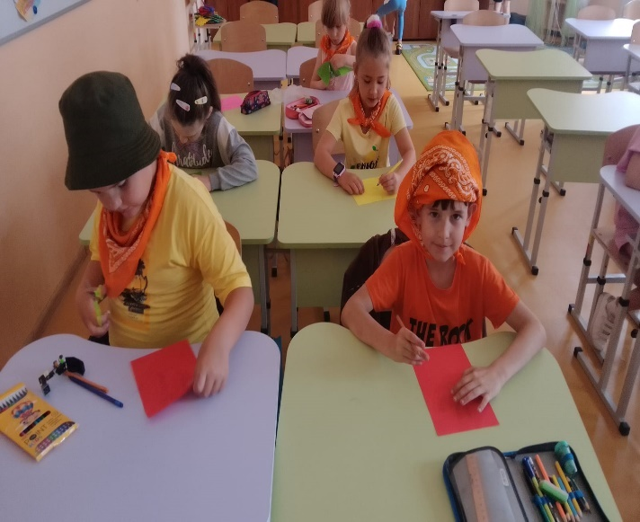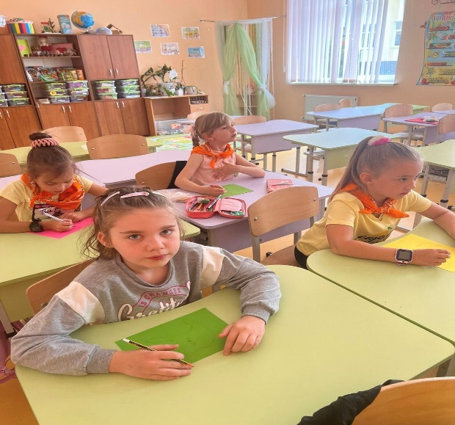

На занятті "Стежинка здоров'я" у 4-А класі учні ознайомилися з техніками заземлення, тілесними і дихальними вправами, які допомагають стабілізувати емоційний стан, знімають тривогу і заспокоюють, відновлюють дихання і дають відчути себе "тут і зараз".(Заняття з психологом Токаленко Вікторією Іванівною)

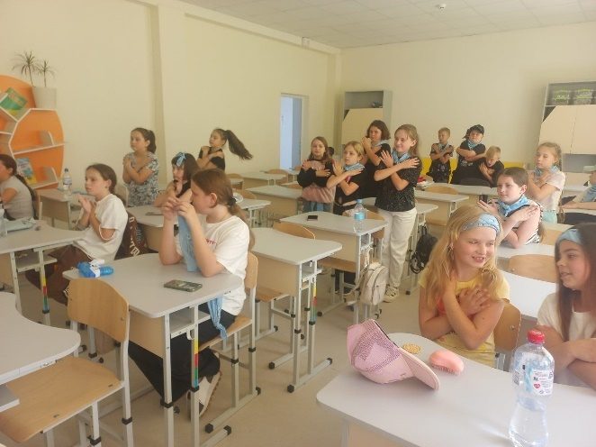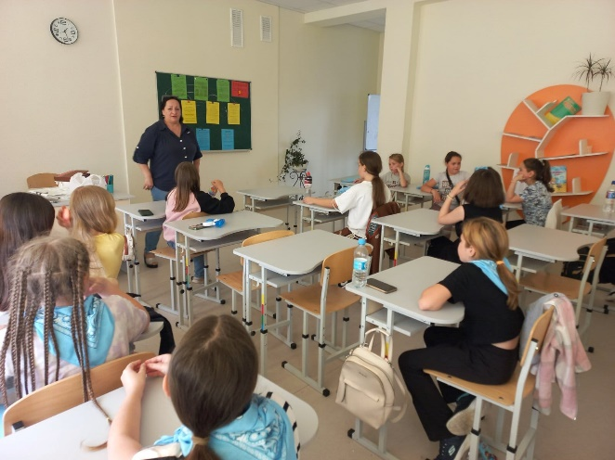

Арттерапевтичне заняття "Кактус" у 3-Б класі. ( Заняття з психологом Токаленко Вікторією Іванівною)

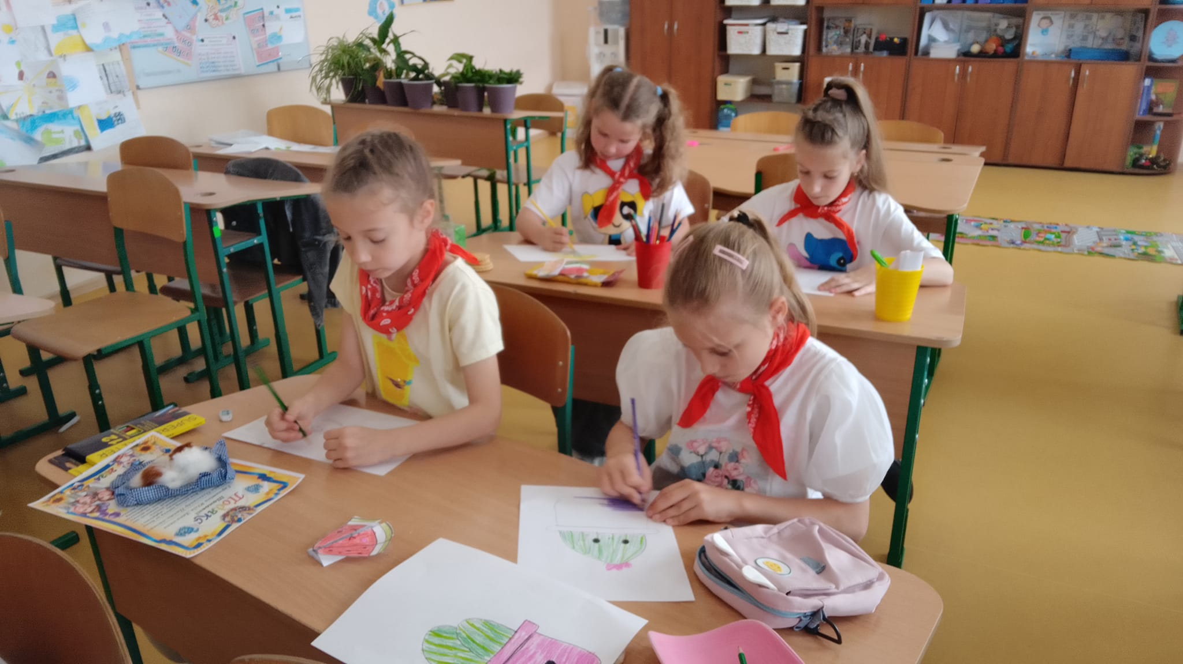

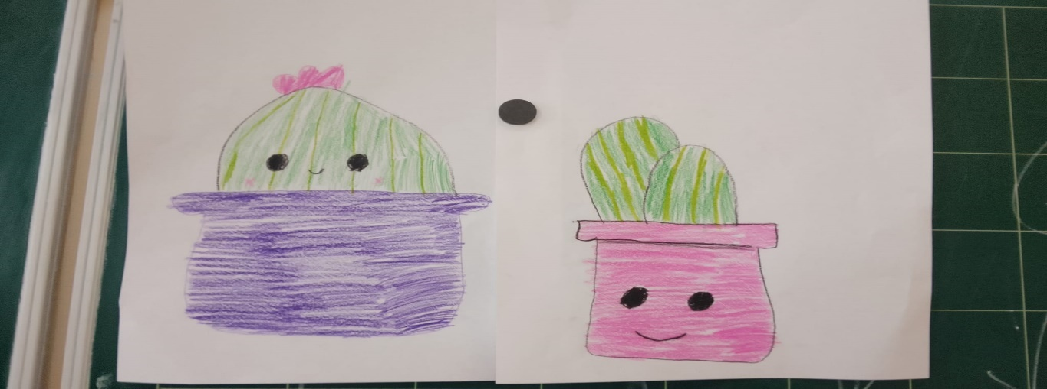
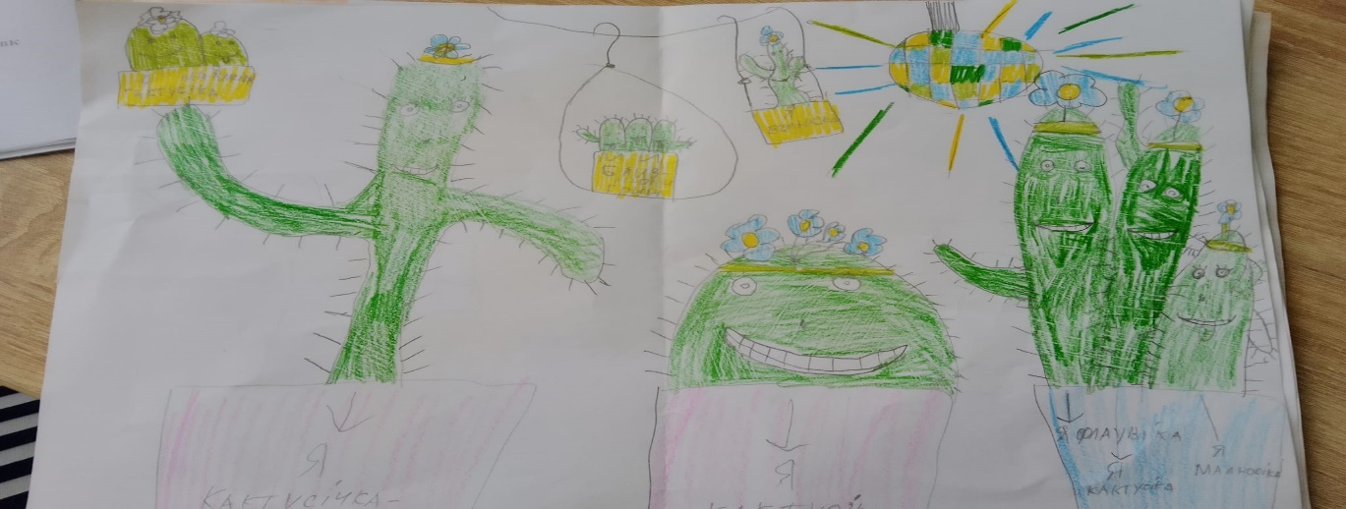
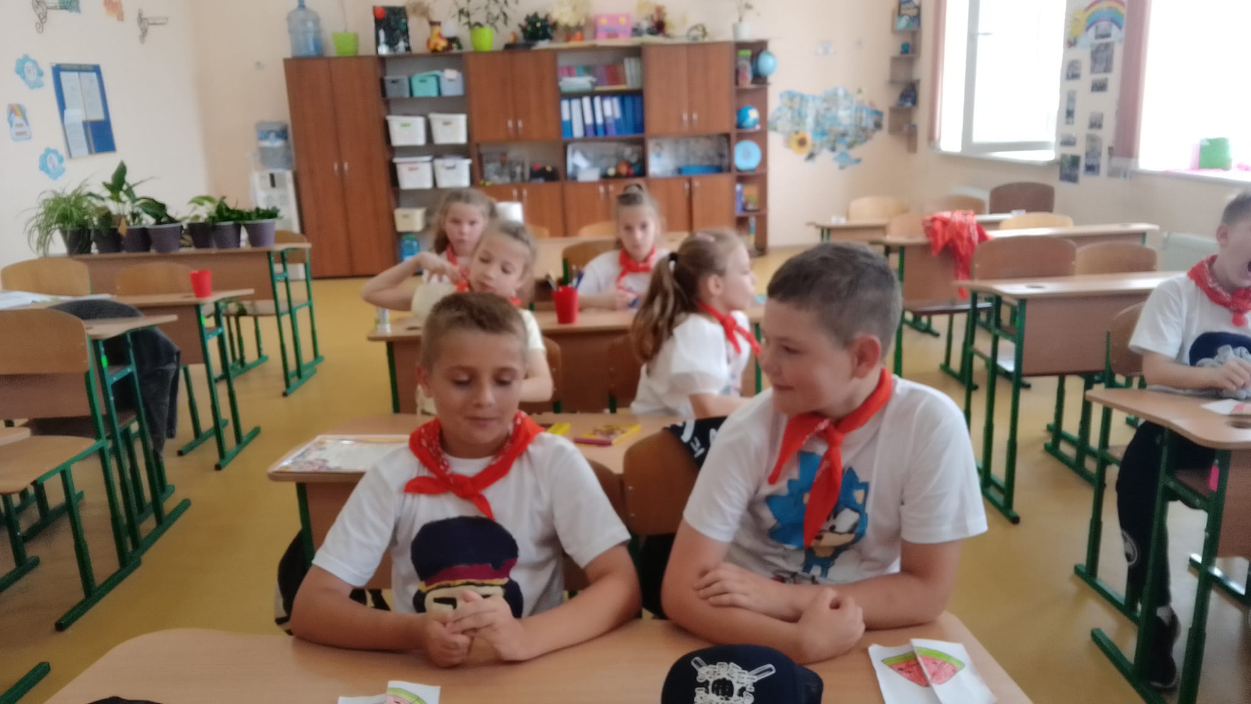

Заняття "Чарівний світ метеликів" у 2- А класі - розвиток уяви, творчого мислення і самовираження через створення яскравих колажів.
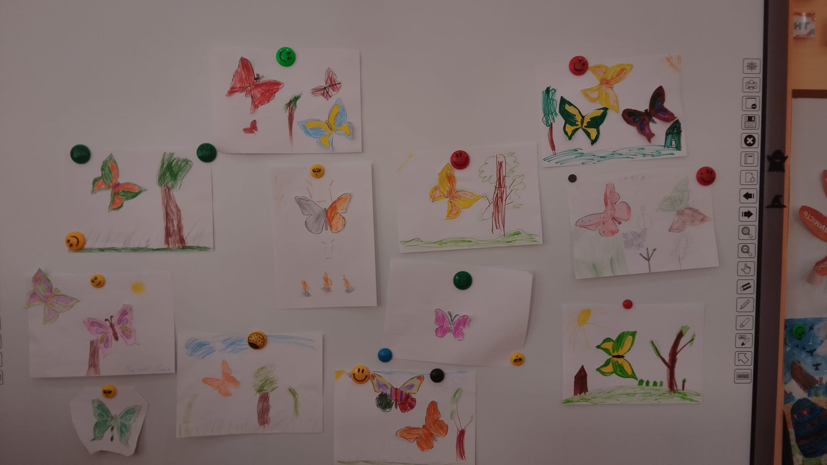

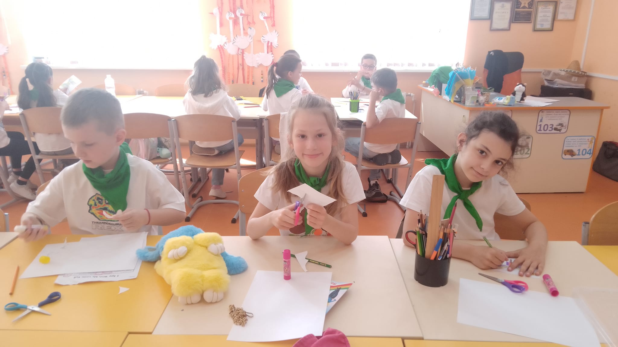
Пошук ресурсів, що наповнюють енергією, надають сили, знімають тривогу і стабілізують психоемоційний стан - на занятті "Ресурсна галявинка" з учнями 4-Б класу.
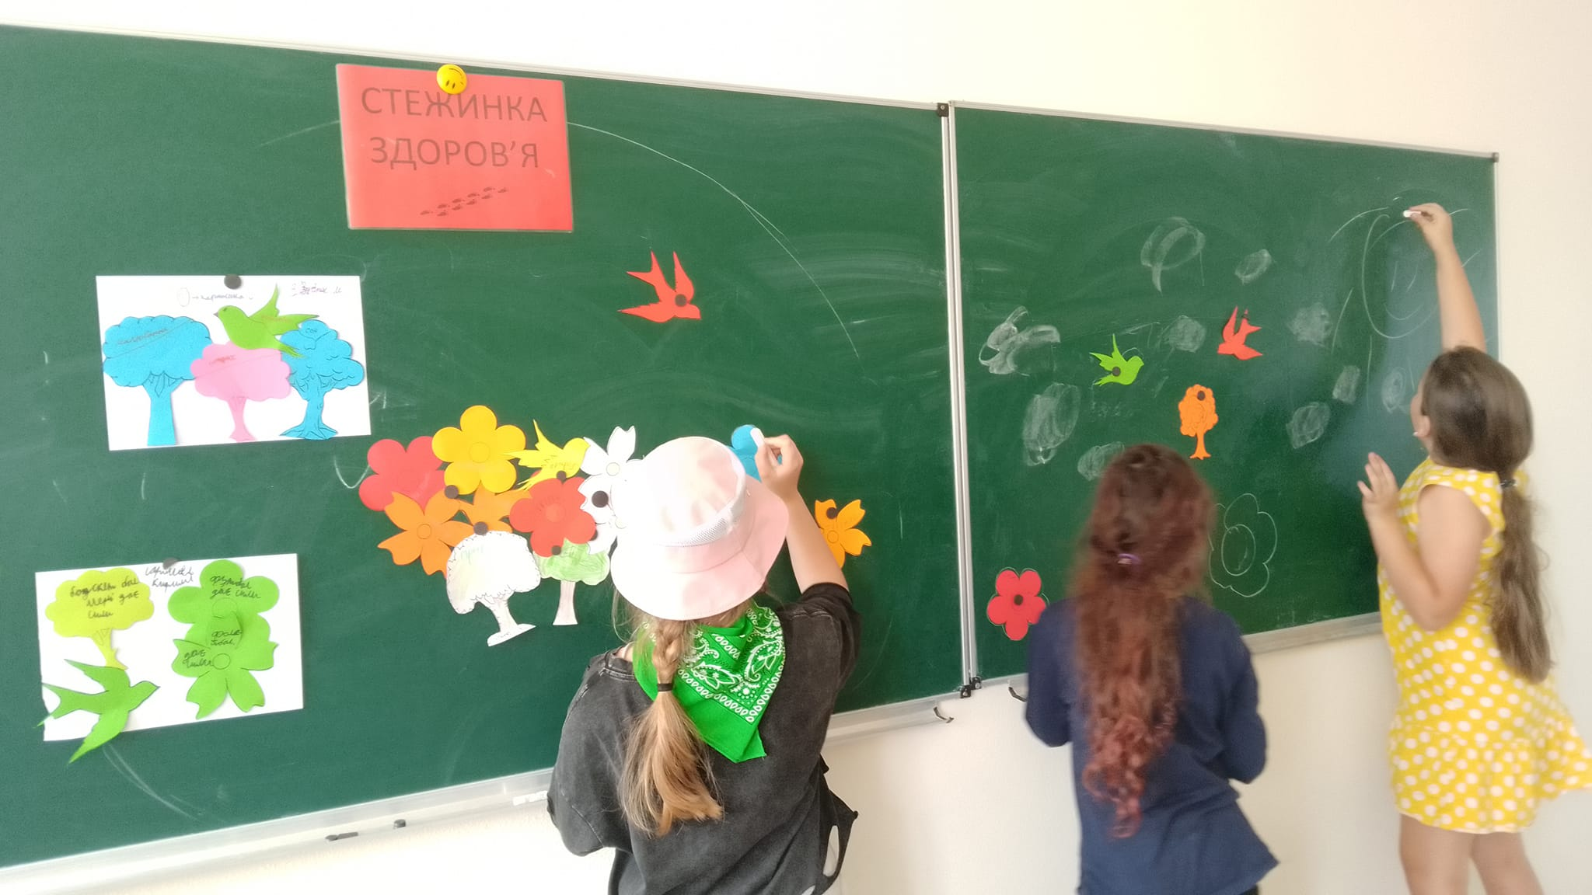
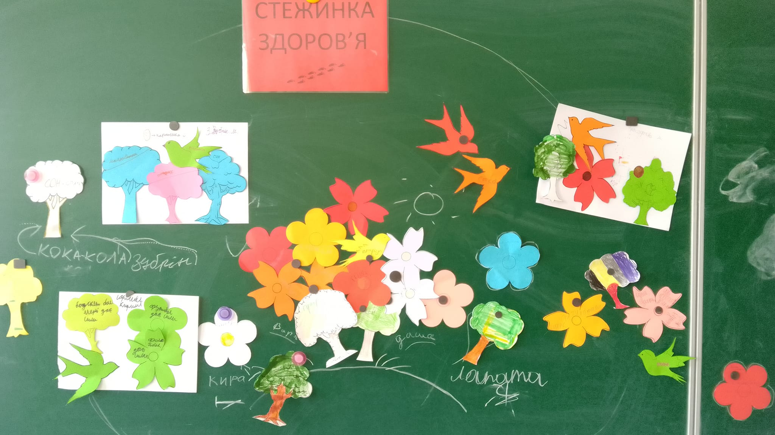

Дбаємо про своє ментальне здоров'я щодня. Під час арттерапевтичного заняття "Країна емоцій" учні 3-А класу вивчали вплив емоцій на фізичне здоров'я, вчилися відчувати і розрізняти свої почуття на рівні тіла. Створили квітку ресурсів, наповнилися енергією і позитивом.
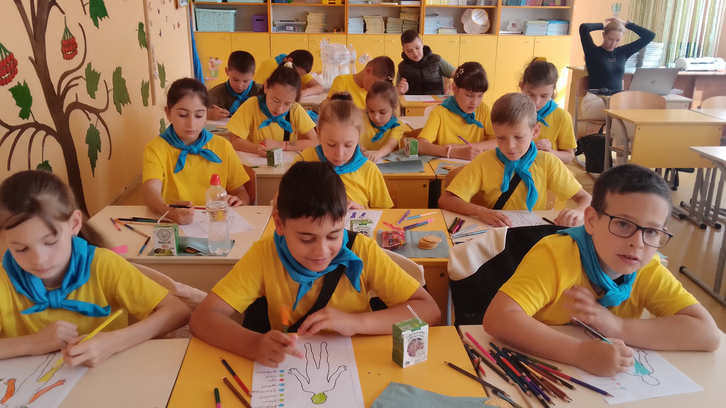

Першокласники знайомилися з квітами нашого селища і були запрошені на КВІТКОВИЙ БАЛ ЛІТА, де вчились розрізняти назви квітів, розвивали свій естетичний смак, виховували бережне ставлення до природи рідного краю. З вдячністю до наших захисників і захисниць
за можливість відпочивати.
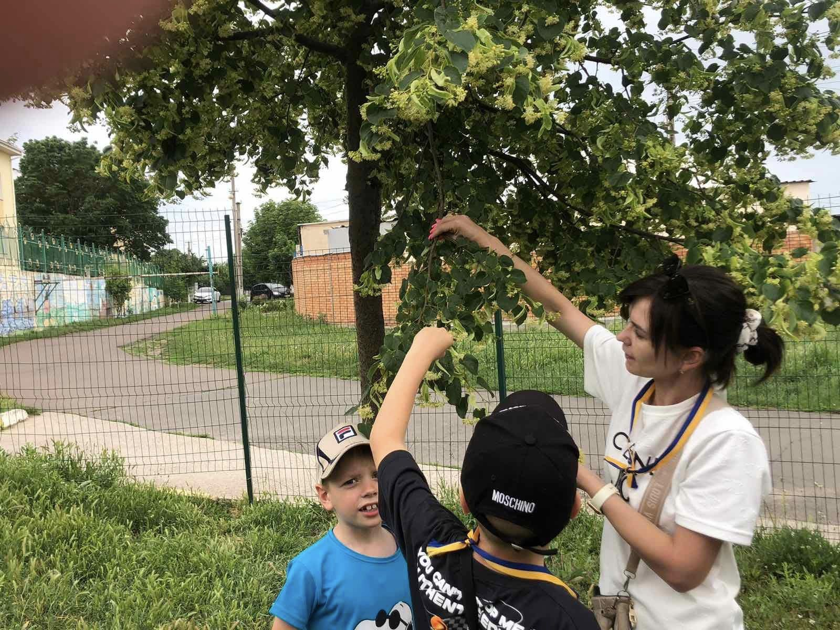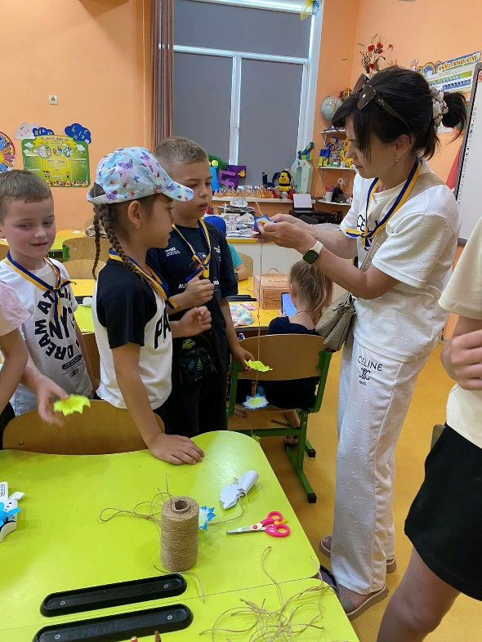

Екскурсія до Музею Шоколаду Діти побачили скульптури ручної роботи, картини, фігурки з шоколаду, прослухали цікаву екскурсію про виникнення і історії шоколаду та взяли участь у дегустації гарячого шоколаду.

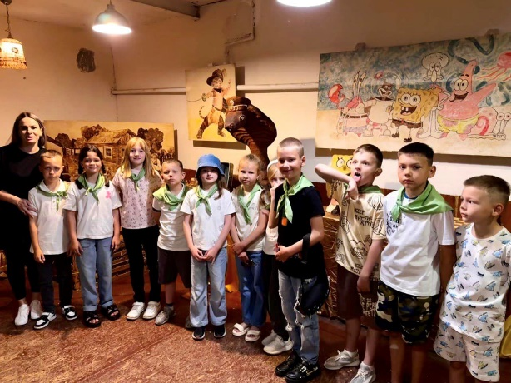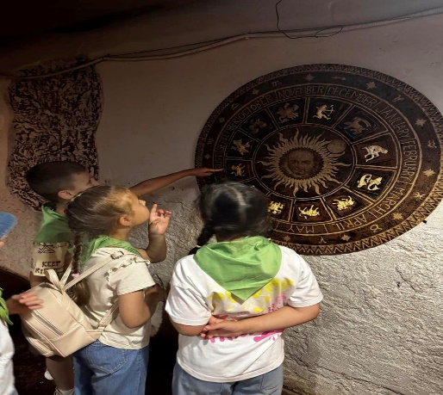

Зі знаннями до Перемоги!Весело та цікаво проходили заняття з англійської мови в загоні «Соняшники». Учні виготовляли браслети та створювали прапор Великобританії. А конкурс «Хто найшвидший?» виявився не лише захоплюючим змаганням, а й корисним моментом, що допоміг дітям закріпити отримані знання.(Вчитель Перебийносюк Вікторія Олександрівна)

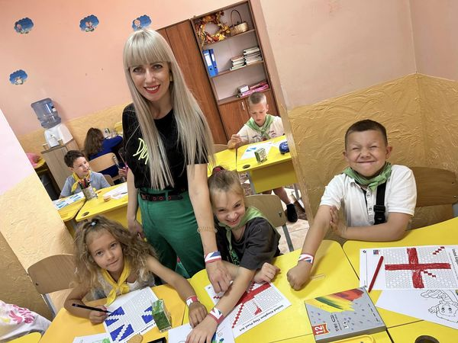
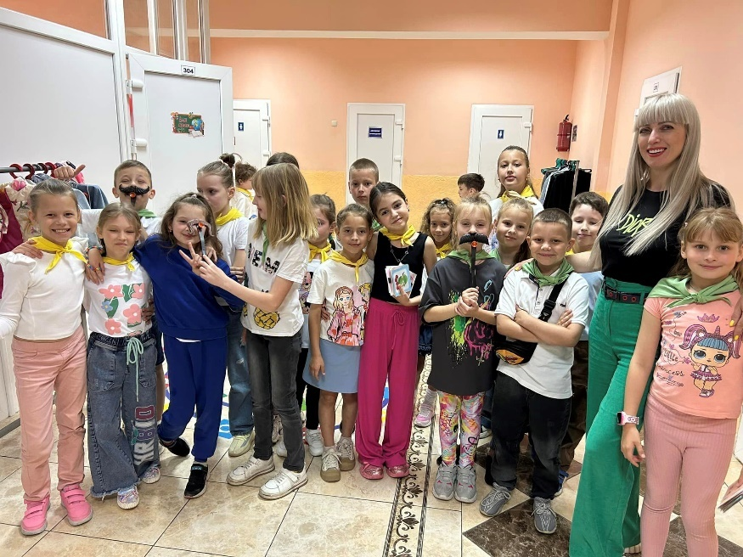

У таборі "Веселка " у загоні "Сонечко" бульбашкова вечірка, влаштували конкурс малюнків "Літо" та грали у веселі ,активні ігри.

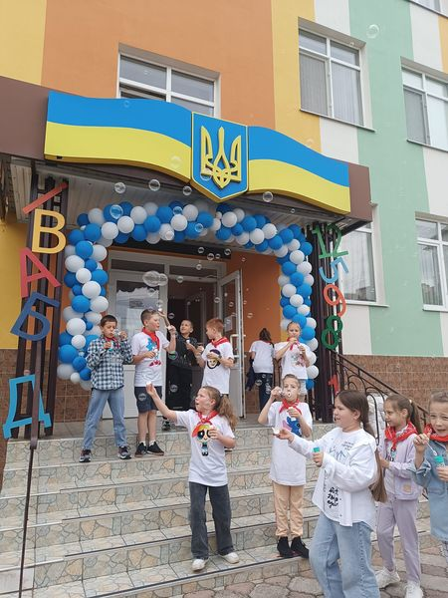

Контактний біопарк – справжня знахідка для дітей. Але, як показує практика, тут цікаво і підліткам, і дорослим. Контакт з братами нашими меншими дарує позитивні емоції, відмінний настрій і масу цікавих вражень Ще один цікавий день в копілку спогадів про пришкільний табір « В Е С Е Л К А»

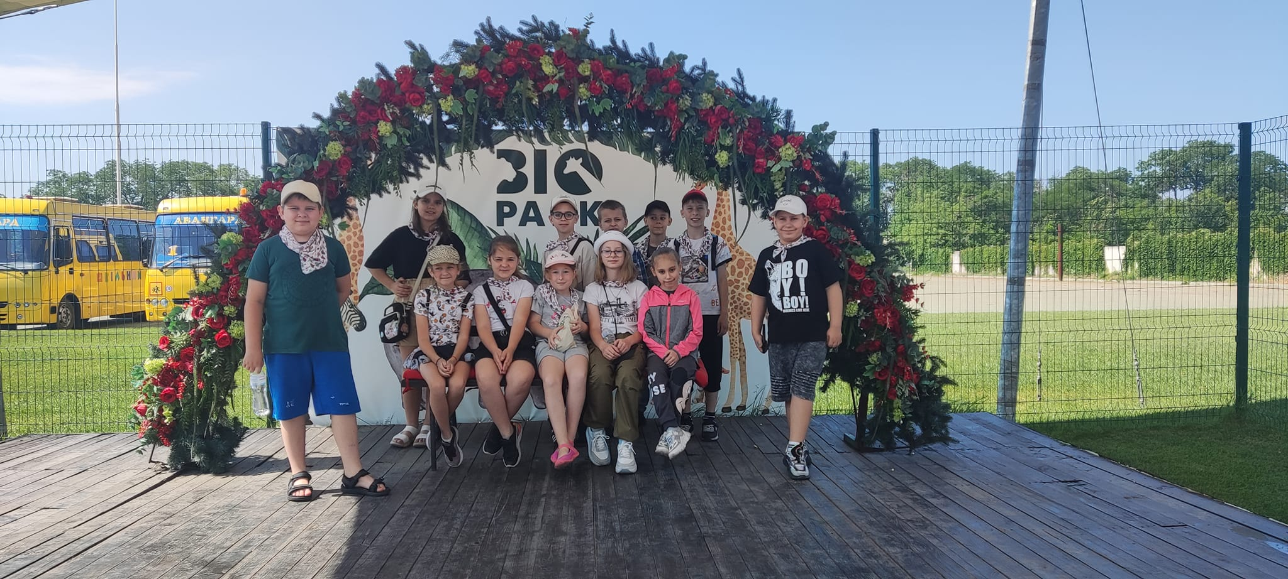

День захисту дітей у таборі «Веселка»запамʼятався усім хлопчикам і дівчаткам. Діти планували літній відпочинок, повторювали Правила безпеки разом із песиком Патроном, брали участь у цікавих майстеркласах, були глядачами на святковому концерті. Табір «Веселка» у День Захисту Дітей бажає кожній дитині України МИРНОГО НЕБА ,всього необхідного для безтурботного дитинства. Хай діти будуть здорові і щасливі в квітучій та мирній Україні! Дякуємо нашим ЗАХИСНИКАМ і ЗАХИСНИЦЯМ за можливість відпочивати

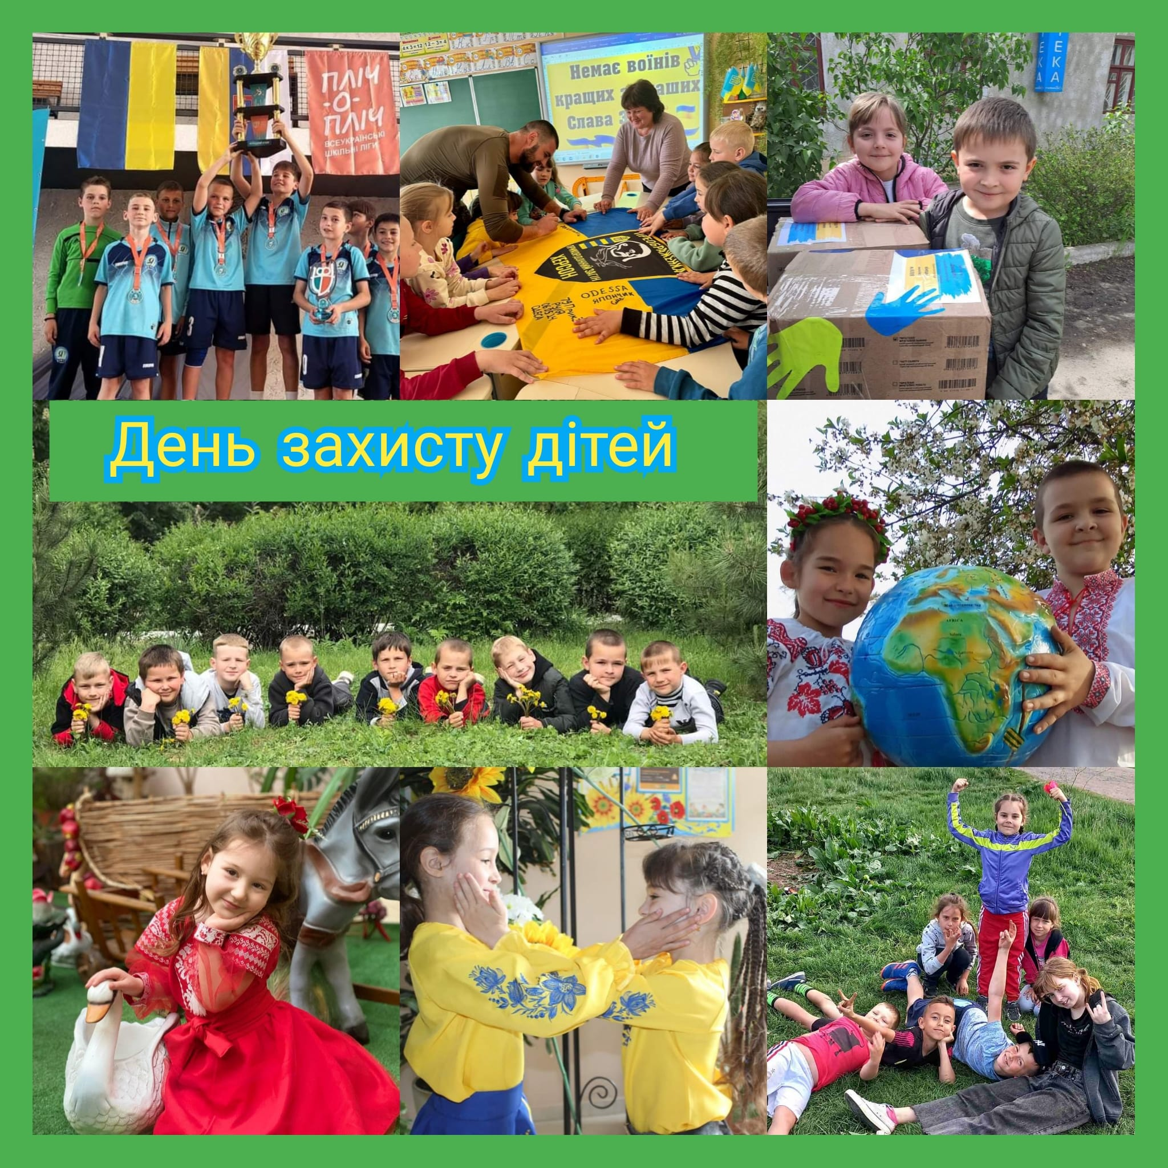

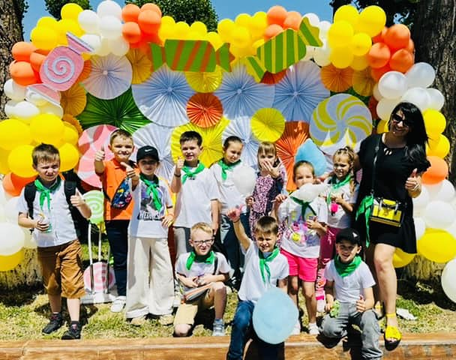

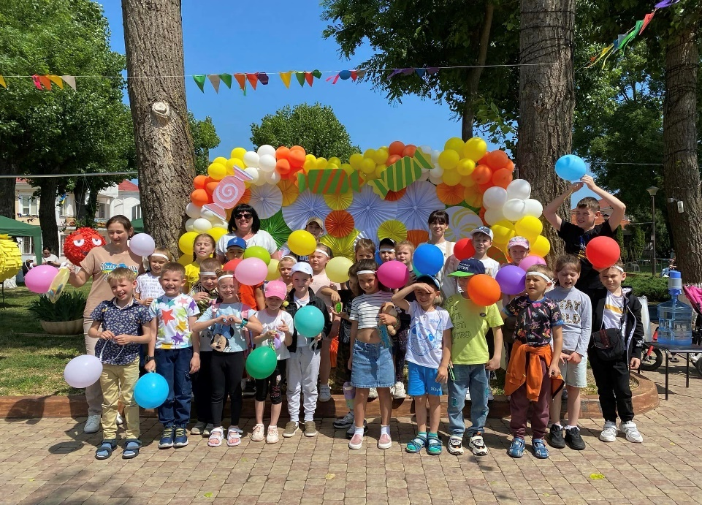
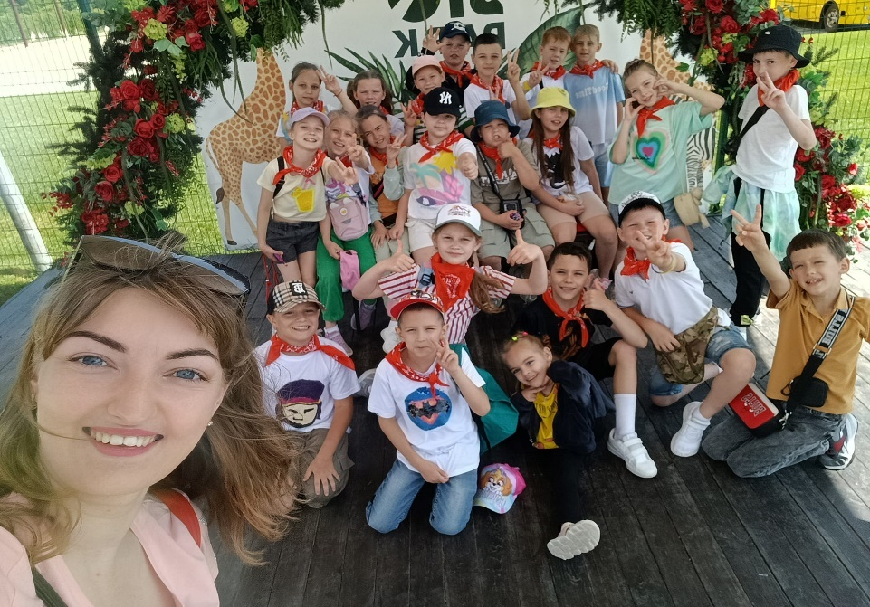

«День захисту дітей» Дитяча посмішка і щасливі очі, мабуть, – найбільше багатство у світі. Дякуємо за свято Авангардівському Центру культурних послуг: усі діти нашого табору мали змогу переглянути концертну програму, брали участь в майстер класах, поринули у світ казки, а на останок отримали смаколики. День захисту дітей – ще раз нагадує нам про те, що веселе і щасливе дитинство має бути у кожної дитини.
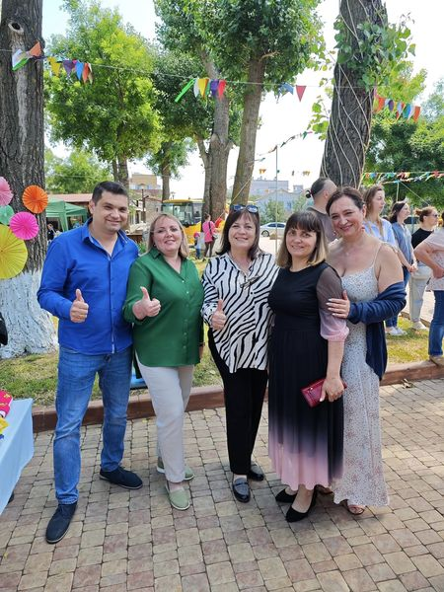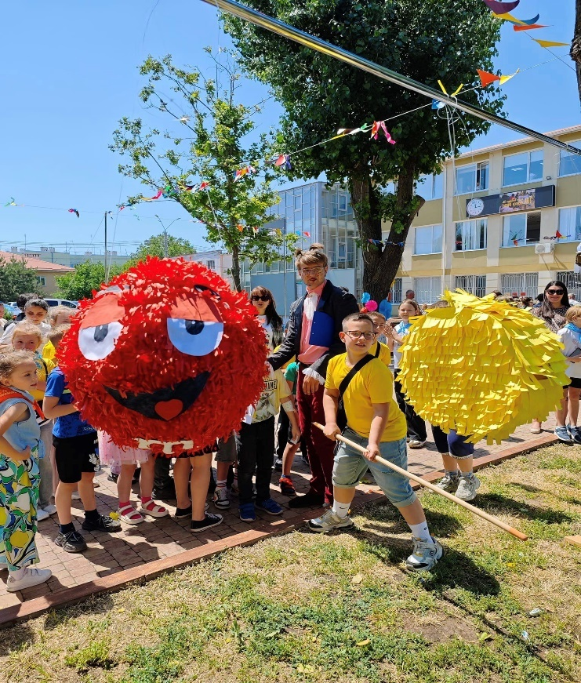
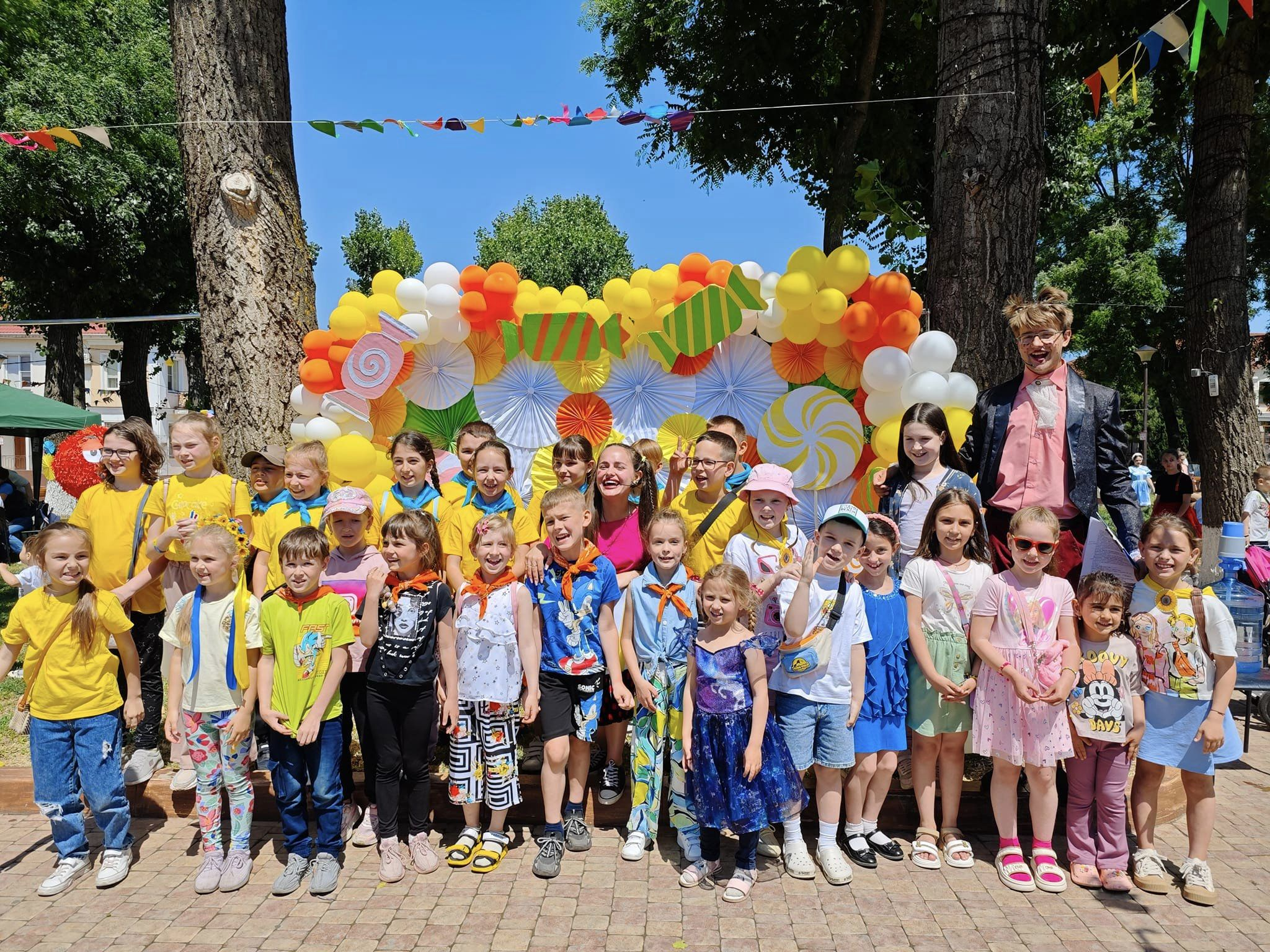

Завжди пам'ятаємо, що промені сонця радують та зігрівають все навколо - тільки завдяки нашим захисникам. У День зихисту дітей Авангардівська гімназія долучилась до благодійної ярмарки на підтримку ЗСУ! ДЯКУЄМО ВАМ, наші мужні, героїчні, незламні ЗАХИСНИКИ!!!

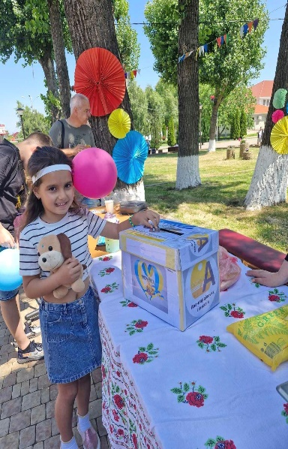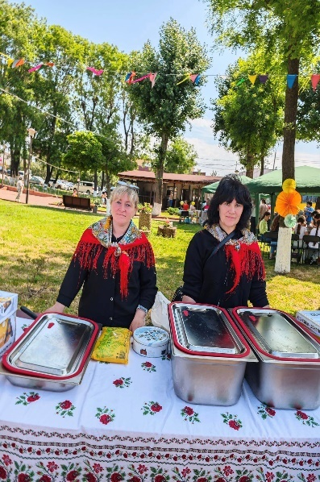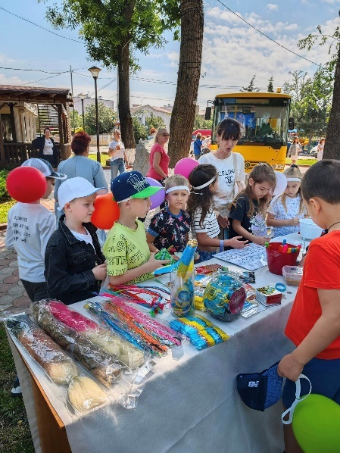

Музичне мистецтва в таборі "Веселка"! Діти знову співали пісні про піратів, готуючись до великої піратської вечірки. Урок в 2-б і 2-в класах пройшов в атмосфері творчості та натхнення. Та й навіть під час тривоги ми не втрачали оптимізму. В укритті з першачками та учнями 4-А класу продовжували співати і дарувати один одному радість. Це був незабутній досвід, який нагадав, що музика може підтримувати за будь-яких обставинах.

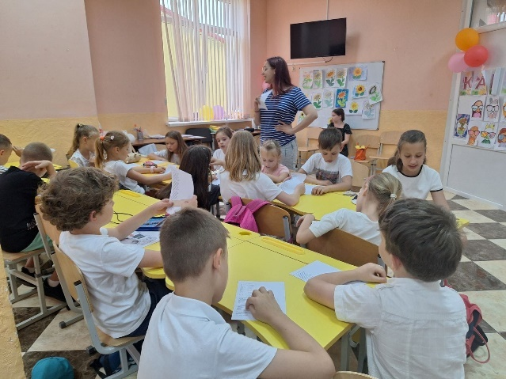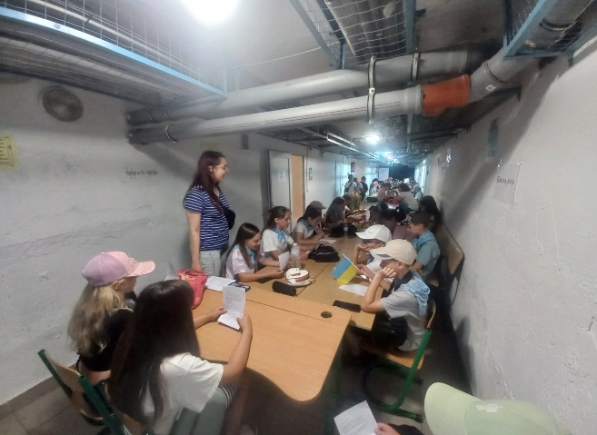

Поїздка до Музею Вогню. #Загін ,, Соняшник "

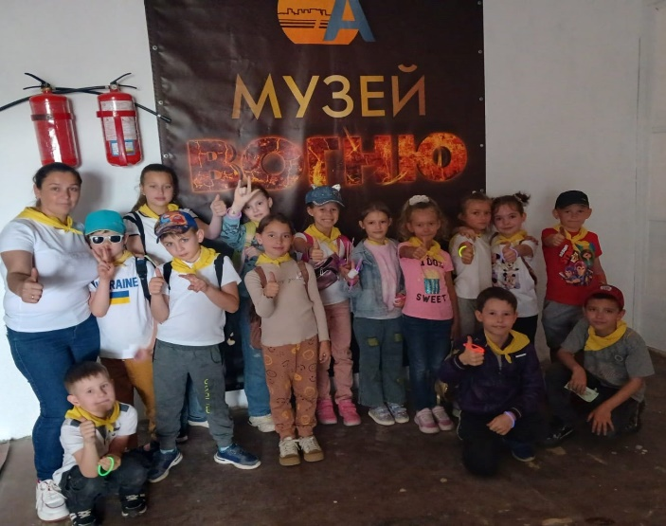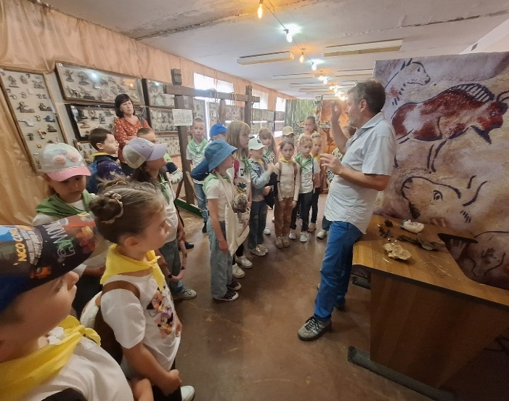

"Творчість об'єднує серця і робить світ яскравішим". Під таким гаслом відбувся ще один день учнів 3-А класу загону "КОТИ" . Ранок розпочався з чарівного майстеркласу з виготовлення подушок "емодзі" в освітньому центрі CoolClub. Діти з великою радістю і захопленням створювали свої унікальні подушки. Кожен міг обрати улюблений смайлик та проявити свою творчість, додаючи власні деталі та особливості.Після цього загін "КОТИ" відправився на прогулянку. Завершився день важливою та інформативною бесідою інструктажем з мінної безпек, діти дізнались про різні види небезпеки, яку можуть становити вибухові пристрої, та навчились правилам поведінки в таких ситуаціях.День вийшов насиченим та пізнавальним. Загін "КОТИ" з нетерпінням чекає на нові пригоди та відкриття у таборі "Веселка"
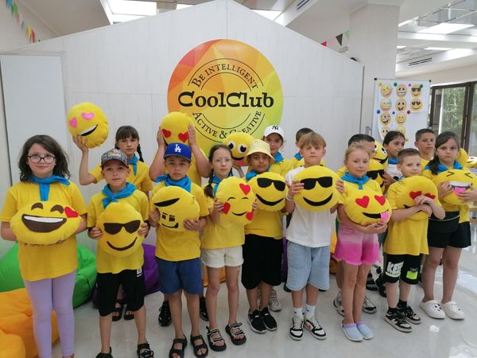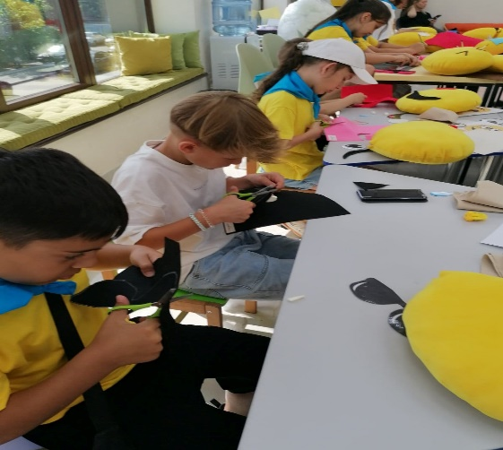
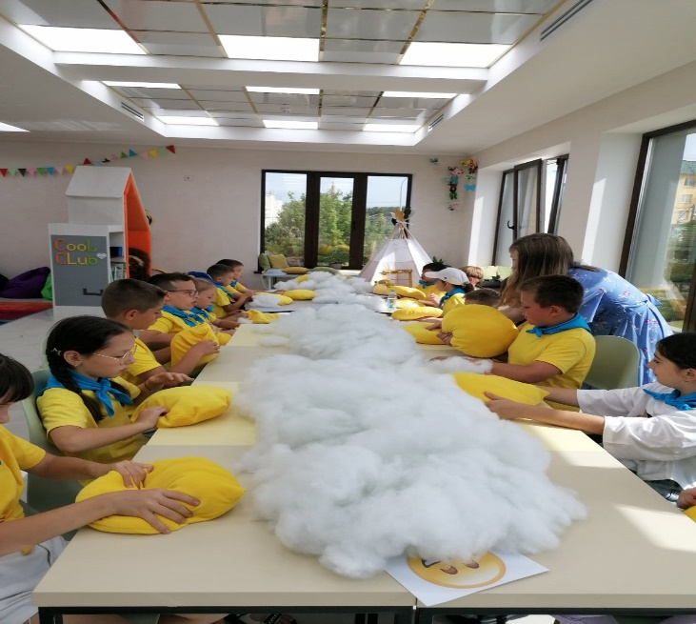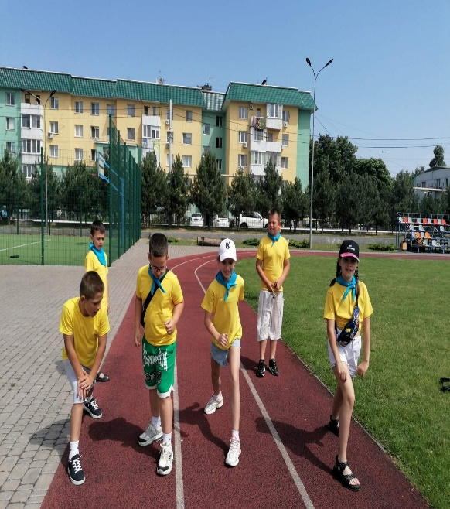

Напрочуд насичений загоновими справами був щоденний відпочинок для першокласників.Спочатку гра в шашки і шахи, потім цікава і змістовна зустріч із рятувальниками Авангардівського центру безпеки громадян, далі навчання азам баскетболу та ігри на спортмайданчику. Встигли також побувати і на майстеркласі по розпису футболок в CoolClub. З вдячністю до наших захисників і захисниць за можливість відпочивати.

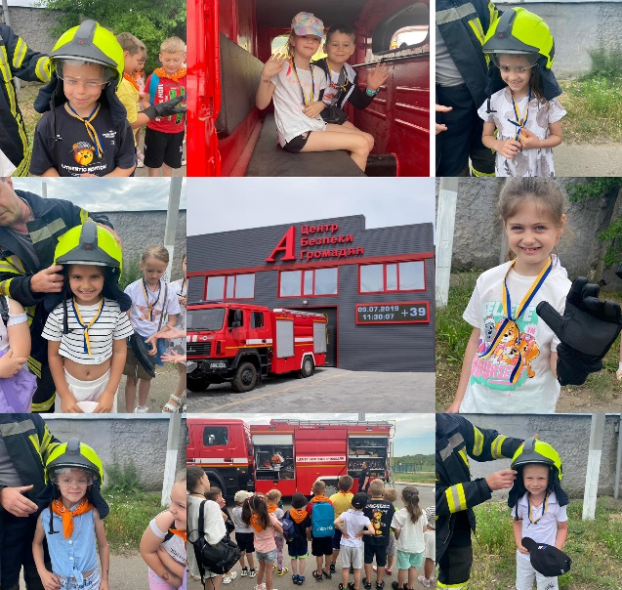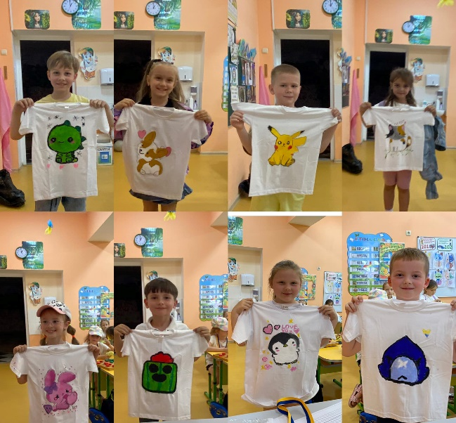

Олімпійський день в таборі Авангардівської гімназії розпочався з олімпійської розминки. Потім діти взяли участь у змаганнях «Ми із спортом дружимо», які пройшли весело та цікаво. Вихованці із задоволенням виконували спортивні вправи, брали участь в естафетах, грали в рухливі ігри. Проведення олімпійського дня подарувало вихованцям табору позитивні емоції, сприяло розвитку фізичних вмінь та вихованню бажання вести здоровий спосіб життя.

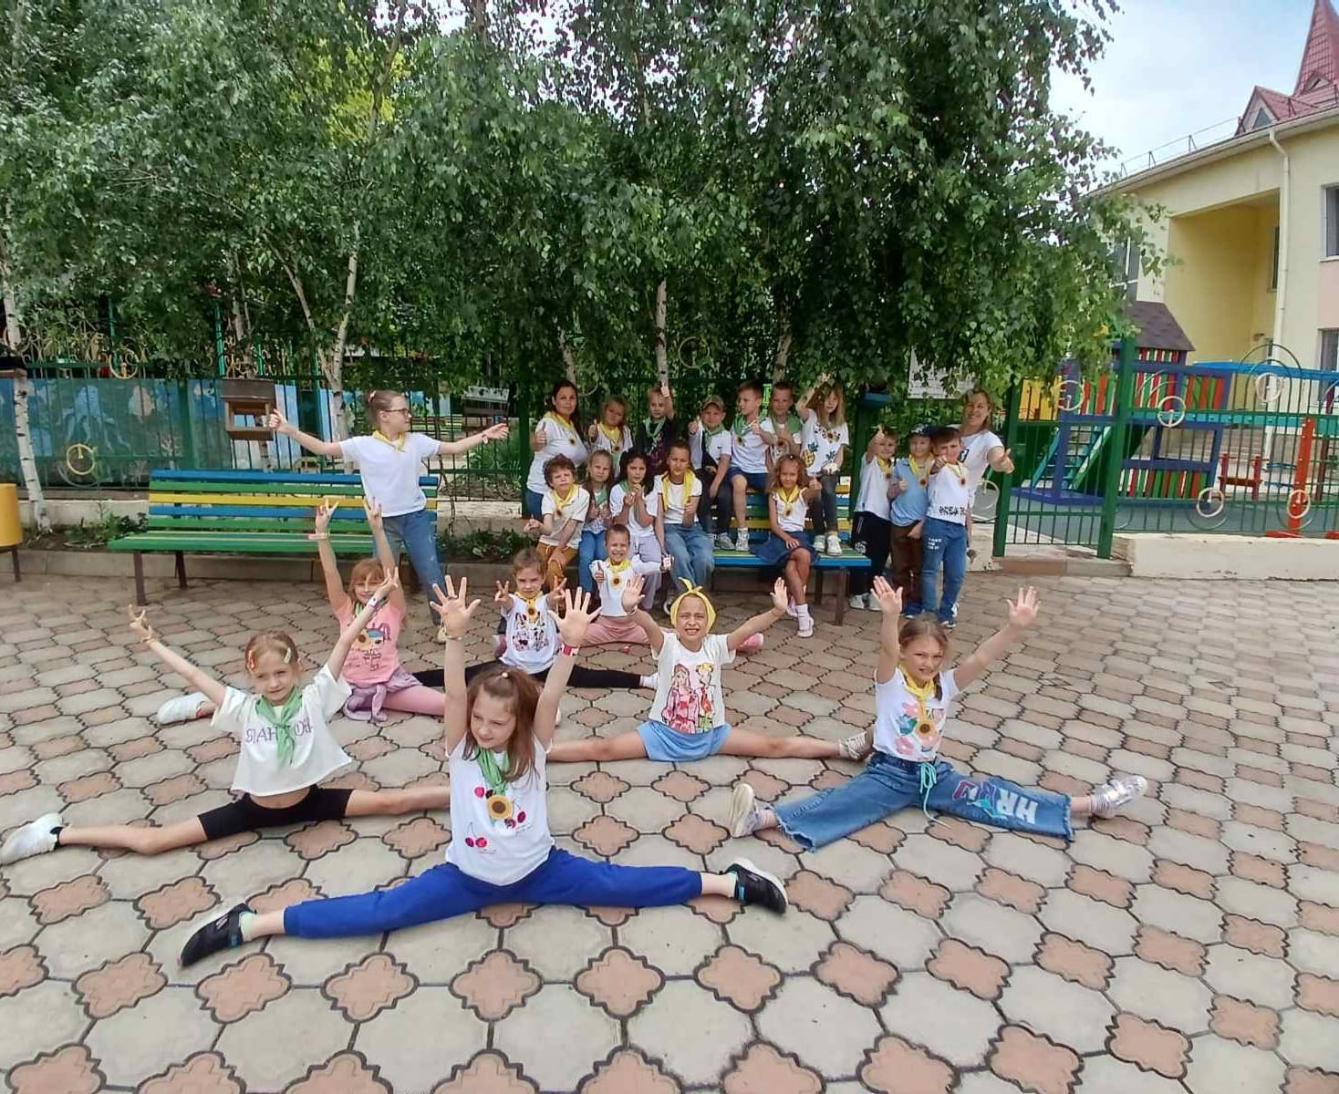
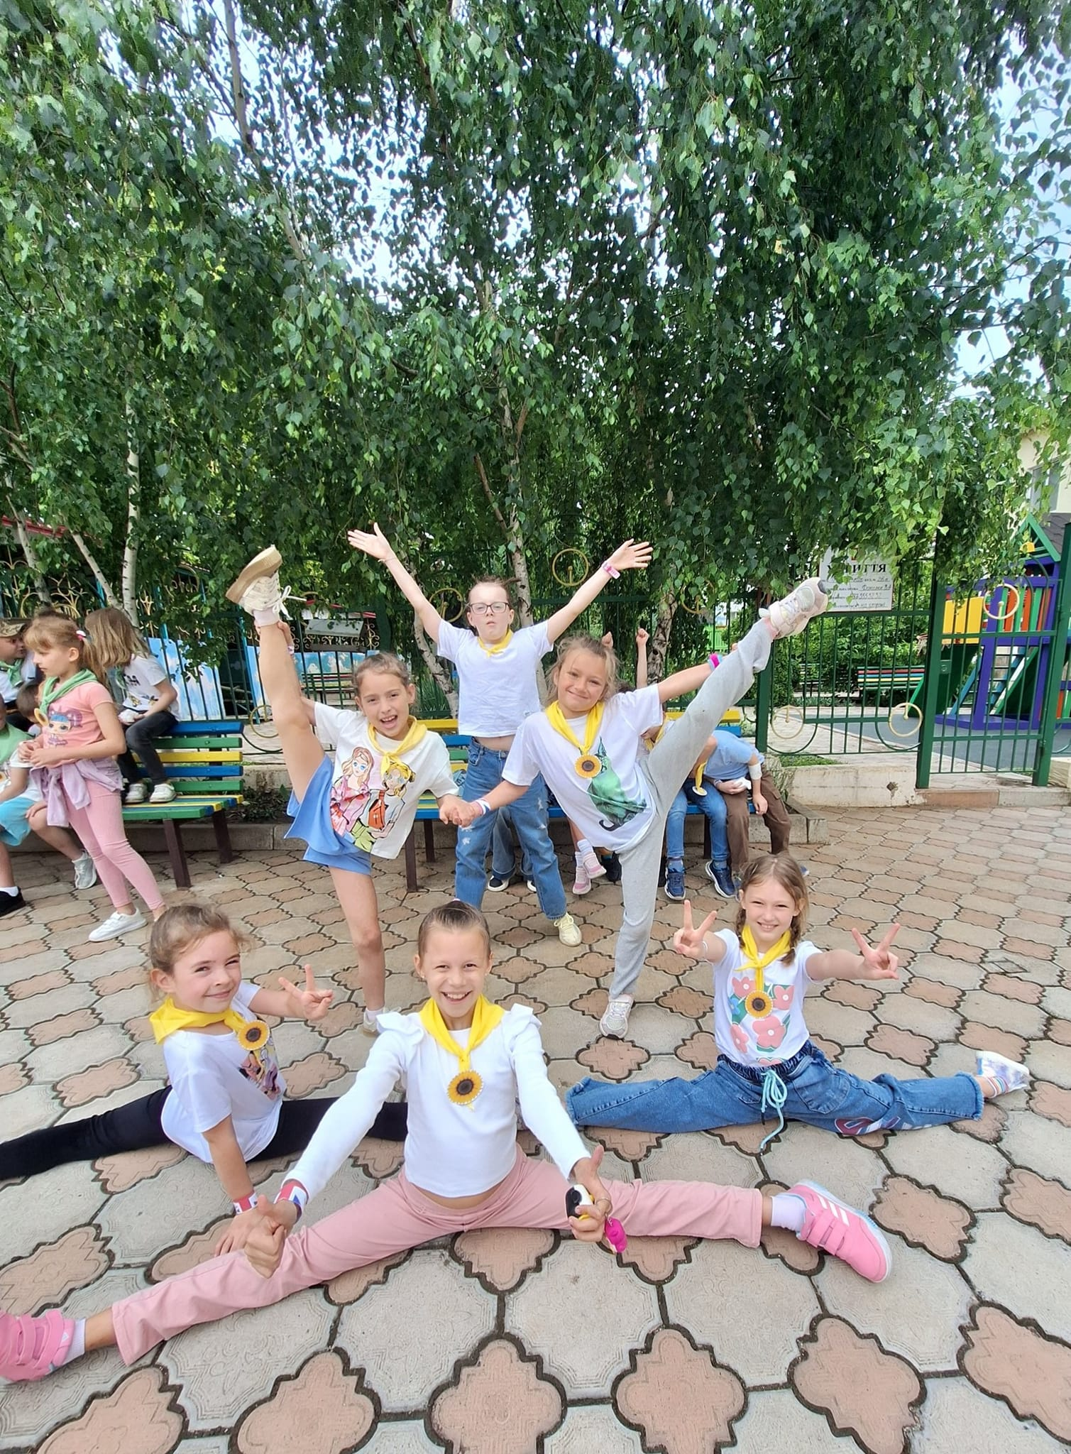

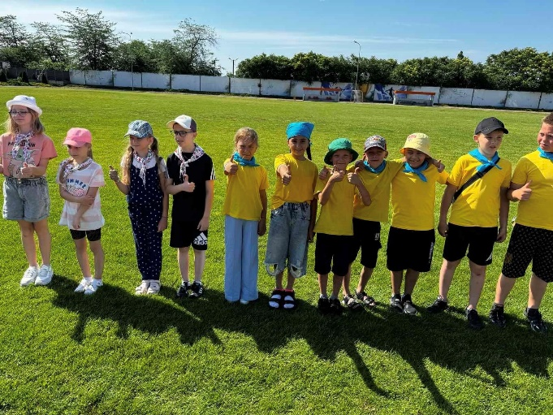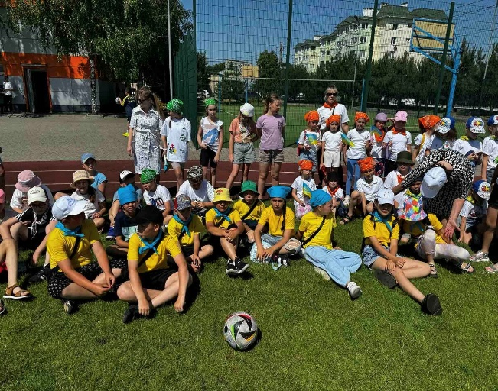

У рамках проведення Олімпійського дня в нашому таборі в загоні «Дружба» відбувся заїзд на велосипедах та самокатах.Основною метою проведення велопробігу була популяризація здорового та активного способу життя.Діти із завзяттям крутили педалі, показуючи, що здоровий спосіб життя вести справді легко. З вдячністю до наших захисників і захисниць за можливість
відпочивати.
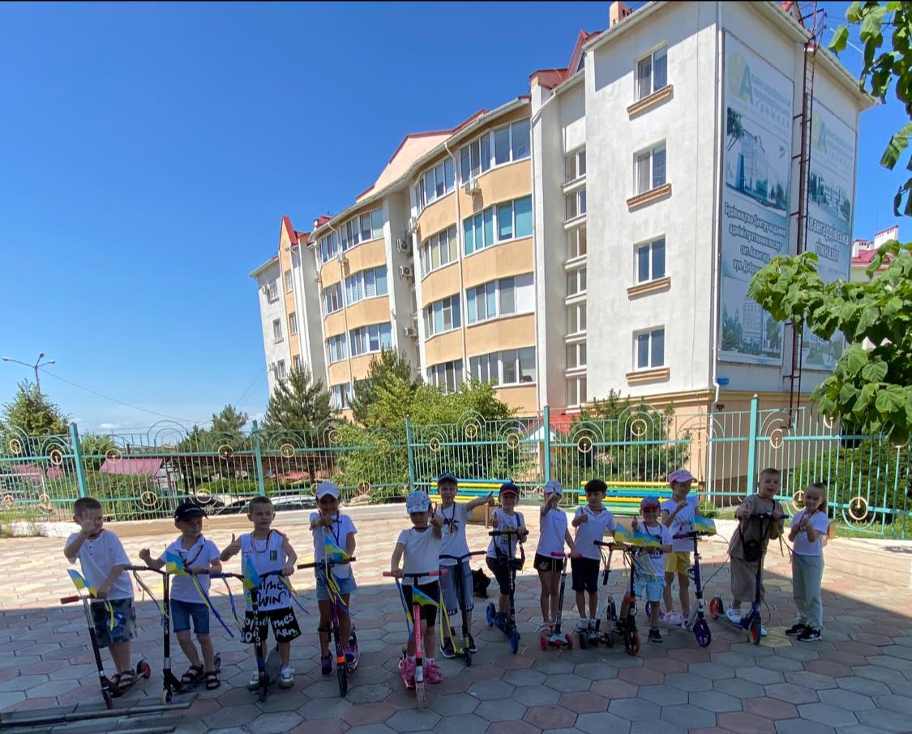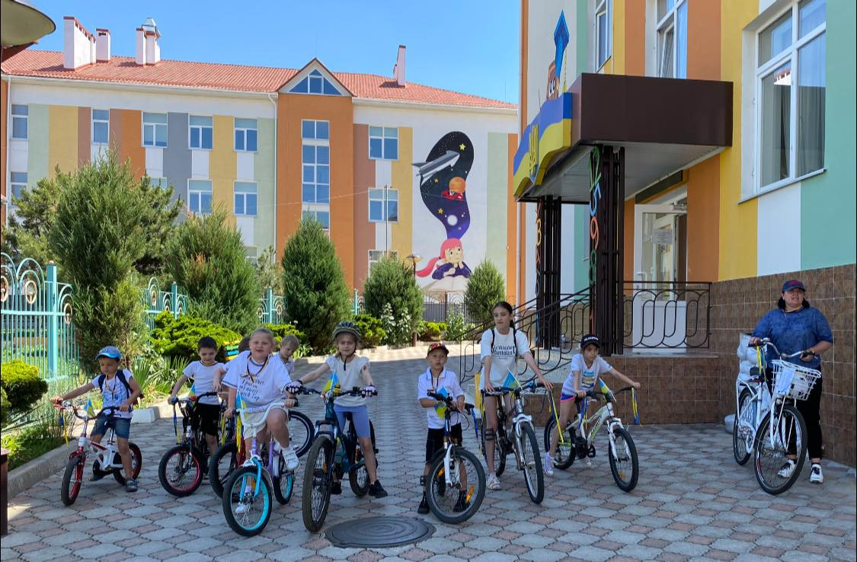
Цікаво проходили заняття з англійської мови у пришкільному таборі. Діти повторювали вивчені під час навчального року слова в ігровій формі та змагалися один з одним ( Учителька англійської мови Федішина Марина Ігорівна).
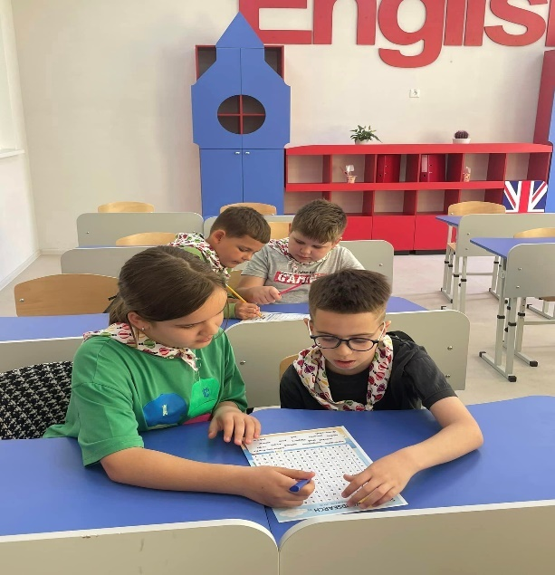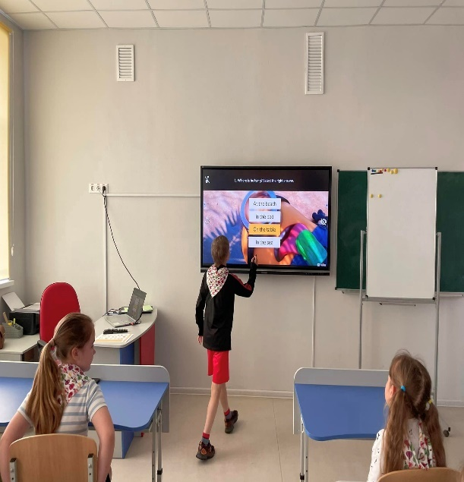
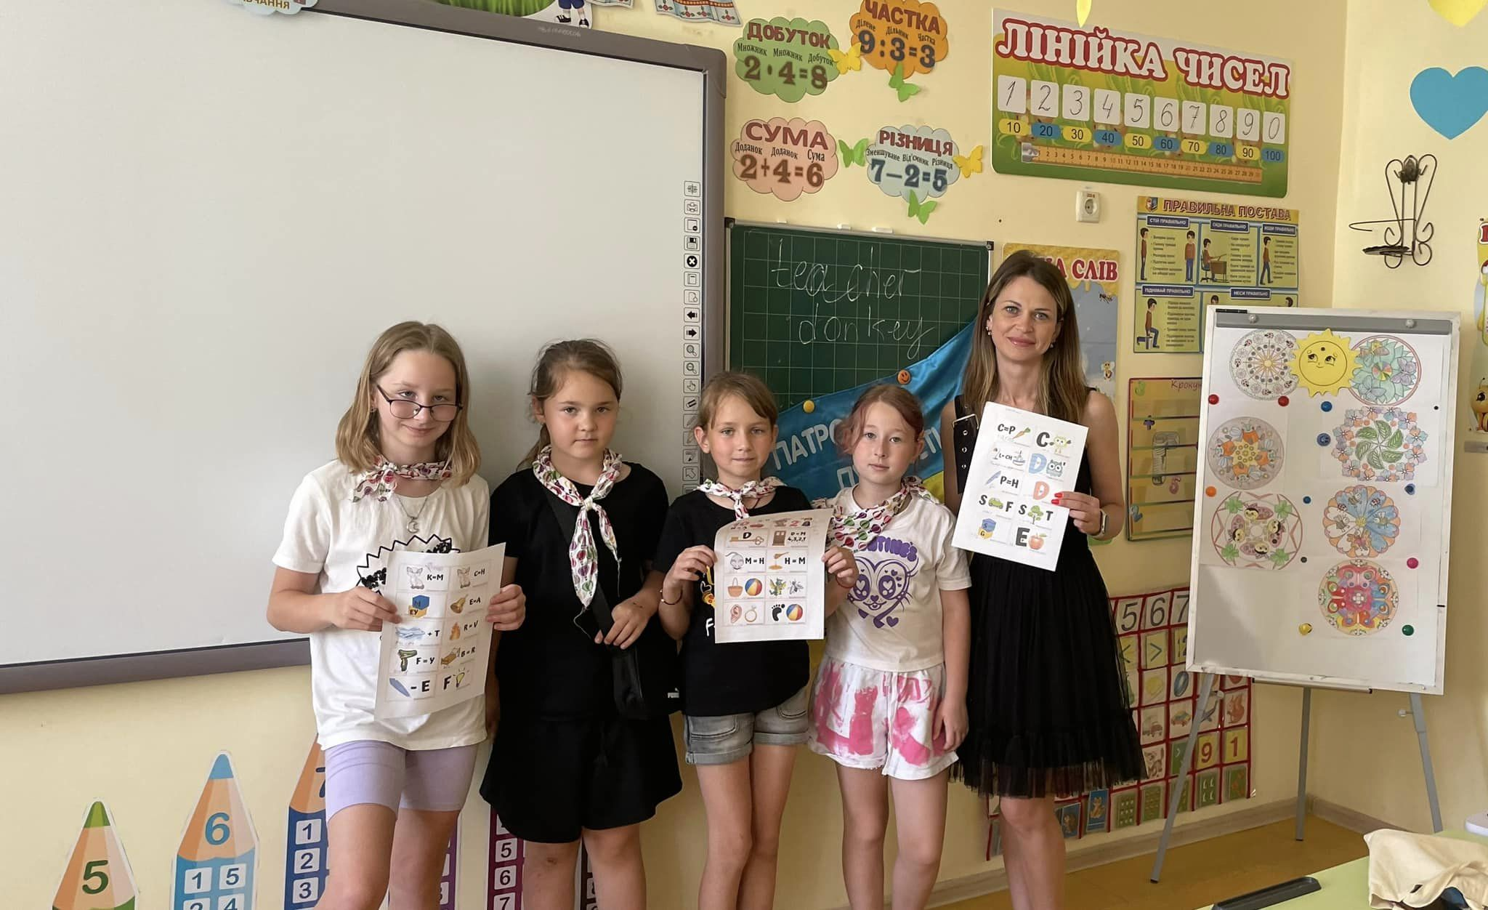
4 червня всі українці підтримали акцію першої леді Олени Зеленської «Голоси дітей". Це щорічний меморіальний захід. Акцію "Голоси дітей" присвятили пам'яті маленьких українців, які загинули внаслідок збройної агресії росії. Разом зі всією Україною вшанували пам'ять невинно загиблих дітей власноруч зробленими ,,ангелочками - дзвіночками". Вічна памʼять маленьким янголяткам! Хай не знає війни більше жодна дитина!!!
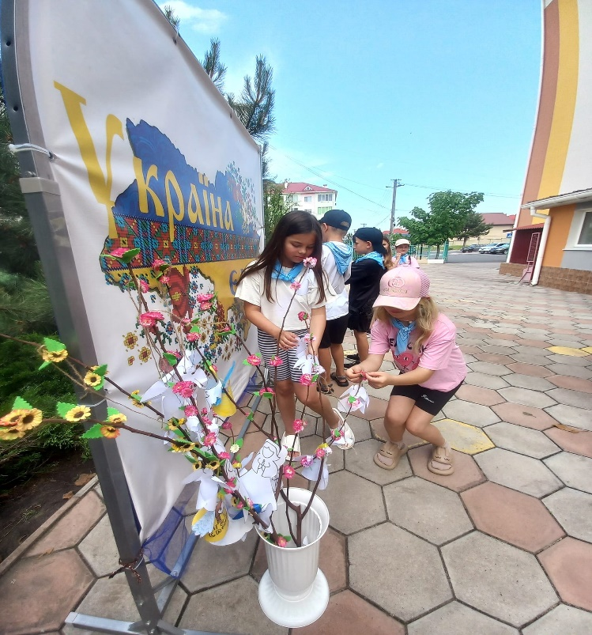

Соняшники відвідали виставу ,,Кульбабки і реп'яхи". Дуже емоційна, яскрава та дуже повчальна вистава, що висвітлила біль сьогодення, та ми віримо в перемогу і в розквіт нашої рідної України!!!Дякуємо ЗСУ за можливість розвиватись, відпочивати, оздоровлюватись! Окрема подяка Марії Генчевській - Бічевій за чудову виставу, бажаємо успіхів, натхнення, процвітання театральній студії «Образ»!!!!

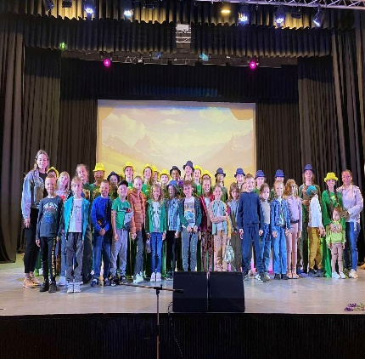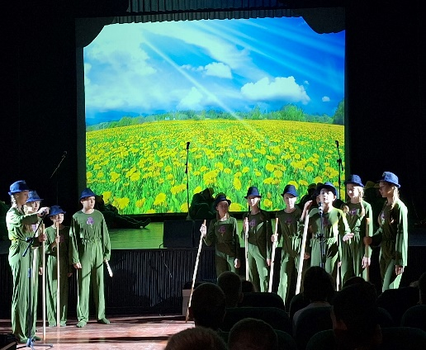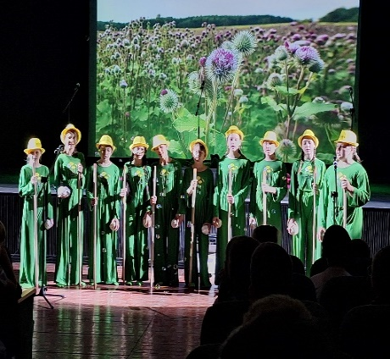

Загальні збори трудового колективу ЗЗСО «Авангардівська гімназія»Наші учні насолоджуються канікулами, а ми підводимо підсумки і плануємо роботу колективу на літній період та наступний навчальний рік.Рік 2023-2024 був непростий, але стійкість, незламність, єдність та взаємодопомога учнів, вчителів, батьків, підтримка керівництва громади, зробили шкільне життя цікавим, змістовним, результативним, з безліччю перемог і досягнень! Директорка закладу Ганна МАРЧЕНКО подякувала всім за сумлінну працю, побажала успіхів в подальшій роботі.Дякуємо ЗСУ за можливість жити, творити, вчити, дарувати дітям радість.Тримаймо освітній стрій!

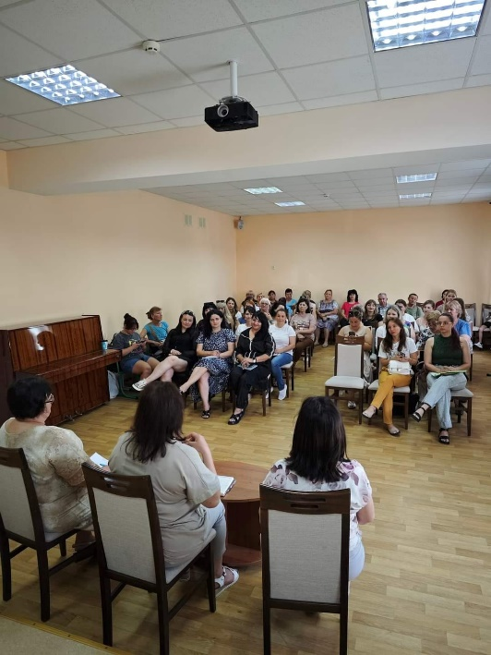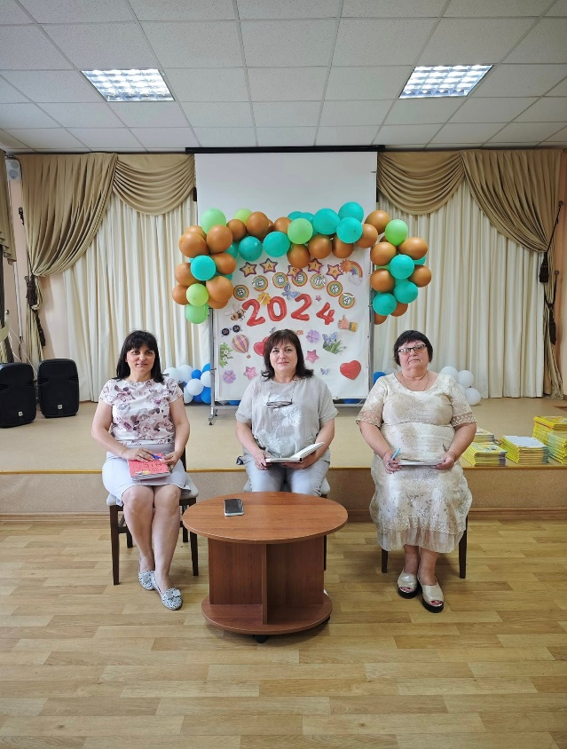
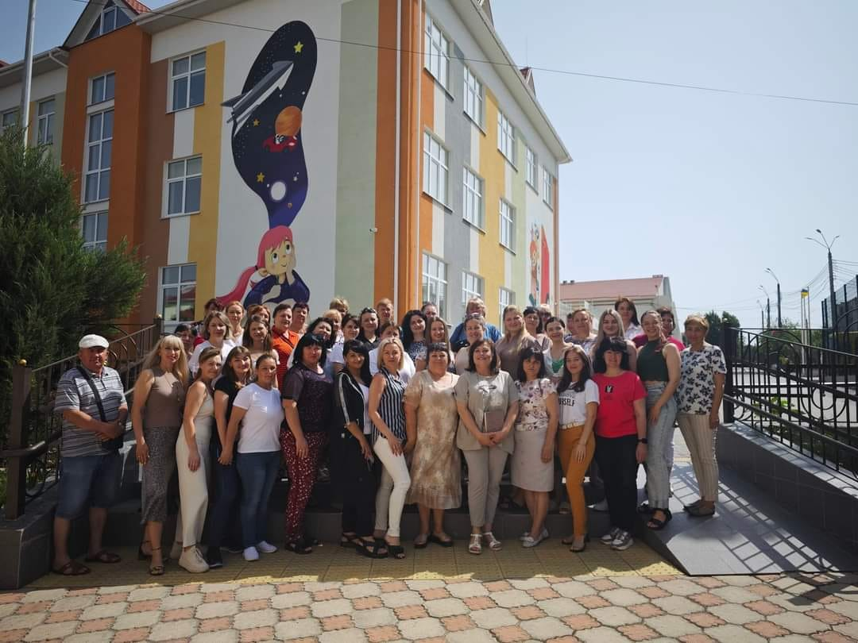
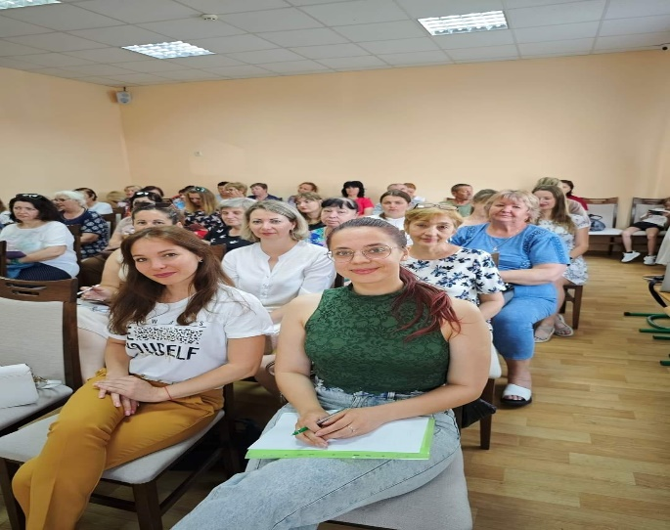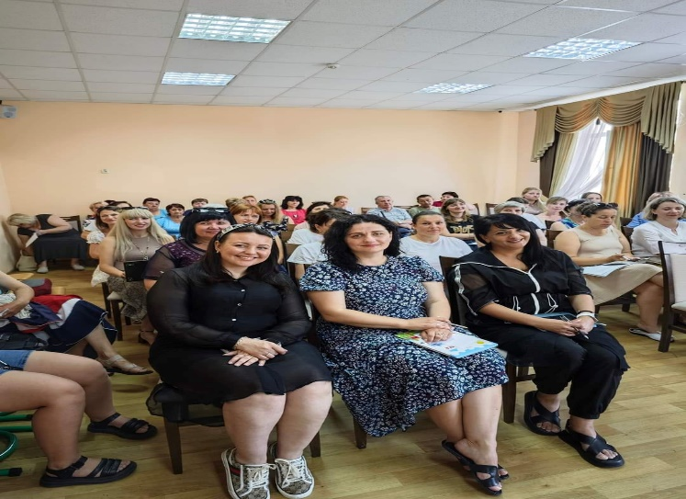

Акція"Квітни.Допомагай.Перемагай"- висадка троянд в Авангардівській гімназії.Висаджені в Авангардівській гімназії троянди, дуже скоро порадують нашу громаду і всю Україну нейморівно духмяним ароматом нашої ПЕРЕМОГИ. У висаджених трояндах сила духу і безмежна віра у нашу ПЕРЕМОГУ з якою долучилися учні, батьки, вчителі нашої гімназії, активно збираючи пластикові кришечки у благодійній акції фонду громади "Подільська громада" за підтримки компанії "Декоплант".Вилучені кошти від переробки кришечок будуть спрямовані на потреби ЗСУ, а троянди від благодійного фонду стануть окрасою території гімназії. Зустрінемо нашу ПЕРЕМОГУ, прикрасивши трояндами Україну. Щира вдячність фонду за надання саджанців троянд на безоплатній основі. Створюємо ТРОЯНДові простостори України, підтримуємо наших захисників і захисниць України. @podilska.hromada@dekoplant.com.uaВисадка квітів/саджанців здійснена в рамках акції"Квітни.Допомагай.Перемагай",яку реалізує Фонд громади "Подільська громада"за підтримки компанії "Декоплант", яка не вперше надала саджанці троянд на безоплатній основі.
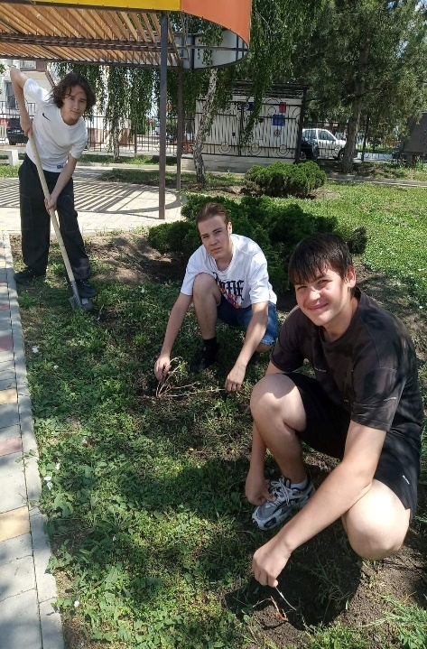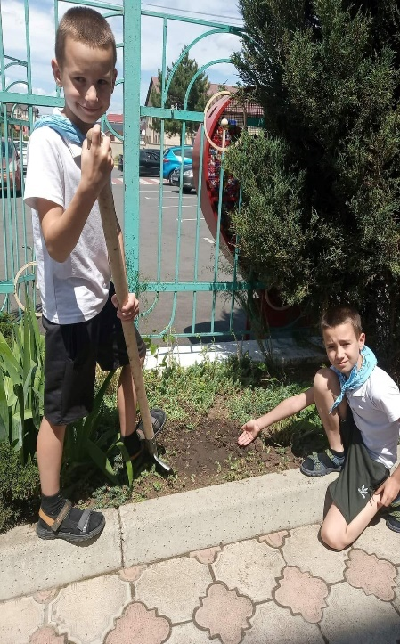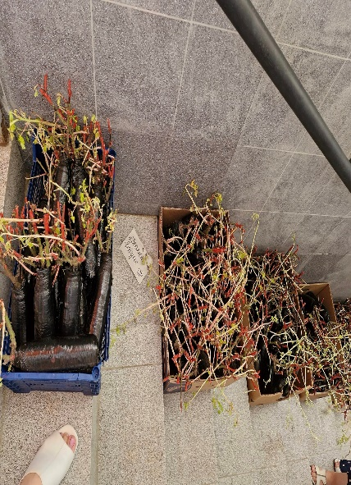

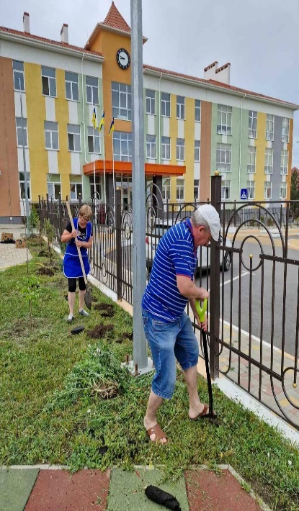
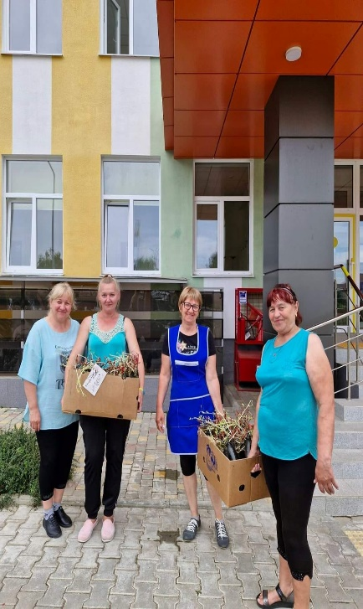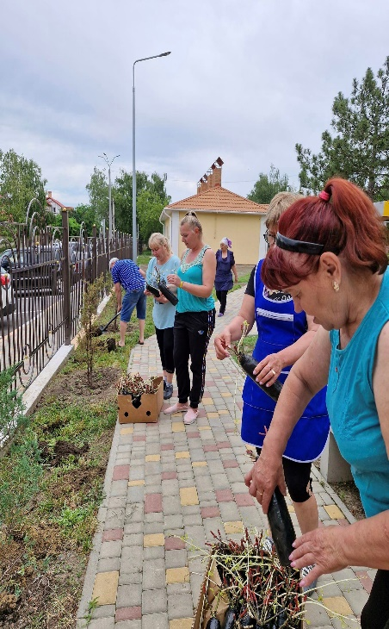

У малечі повинно бути щасливе дитинство. І за це маємо відповідати ми, дорослі. Допитливі другокласники дуже люблять відвідувати цікаві місця, люблять подорожувати. Суперовою сьогодні видалася екскурсія до Біопарку. Дітлахи з цікавістю розглядали володіння біопарку,познайомились з мешканцями, погодували смачненьким тваринок. Було дуже весело та цікаво. Дякуємо за гостинність! #Найкращідіти2А #Авангардівськагімназія #Біопарк

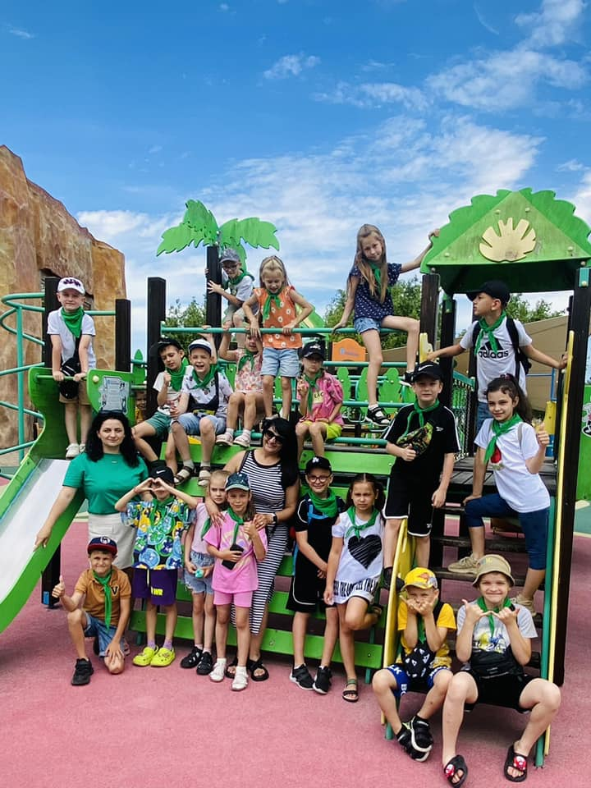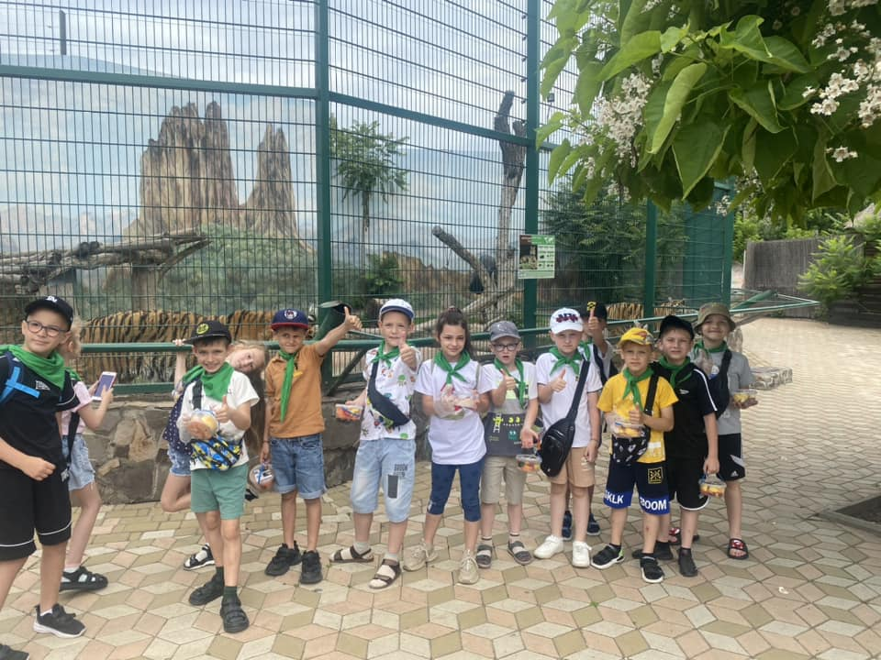

Другокласники рекомендують!!! Нью- Васюки -це захоплююча та пізнавальна мандрівка у світ флори та фауни, це нові знайомства, несподівані зустрічі, приємні відкриття. Нью-Васюки-це різноманітні розваги, які припадуть до душі, як дорослим, так і малечі. Чудове місце для відпочинку та розваг! На екофермі можна познайомитись з мавпочками, носухами, оленями, осликами, страусами та з багатьма іншими тваринками. А ще можна пострибати на справжньому ￼батуті)))) Він витримає і дорослих, і малих! Другокласники перевірили!)))В етнохатинках прилаштовано все для майстер класів і можна зробити власноруч горнятко для кави, воскову свічку, сплести віночок з квітів, зварити запашне мило. #Найкращідіти2А #Авангардівськагімназія#НьюВасюки

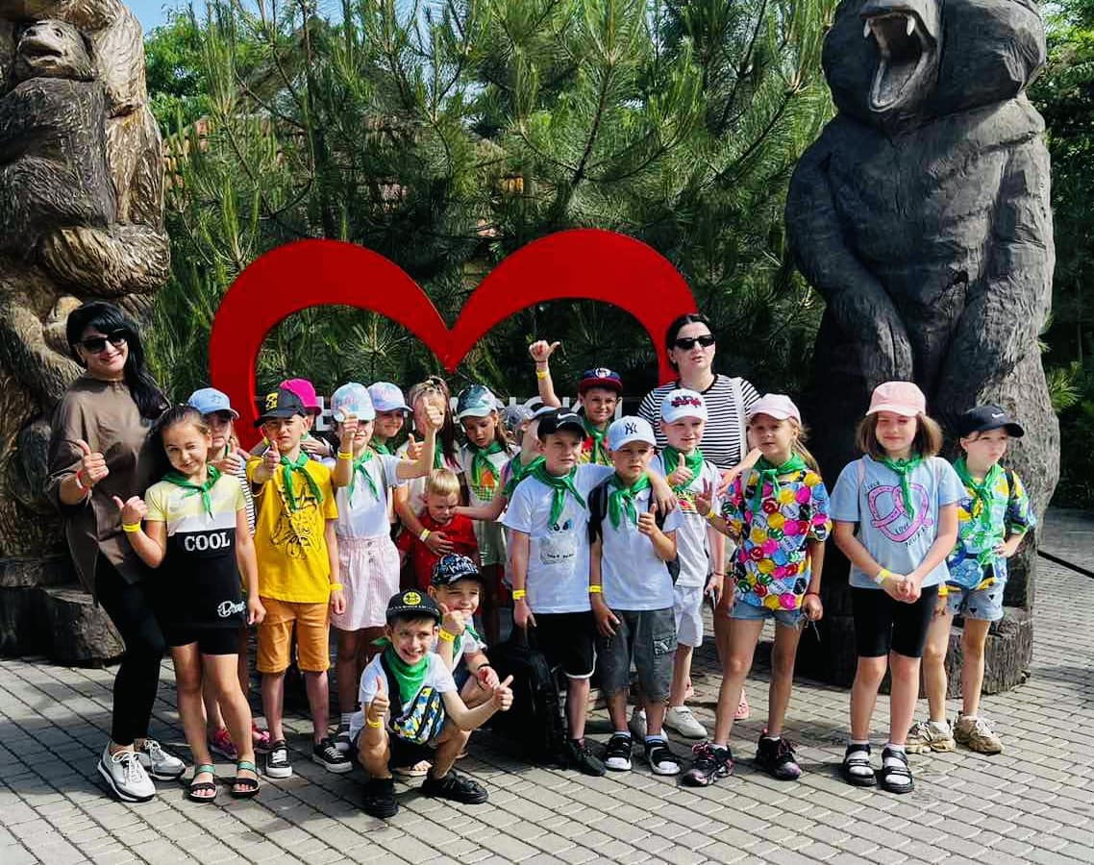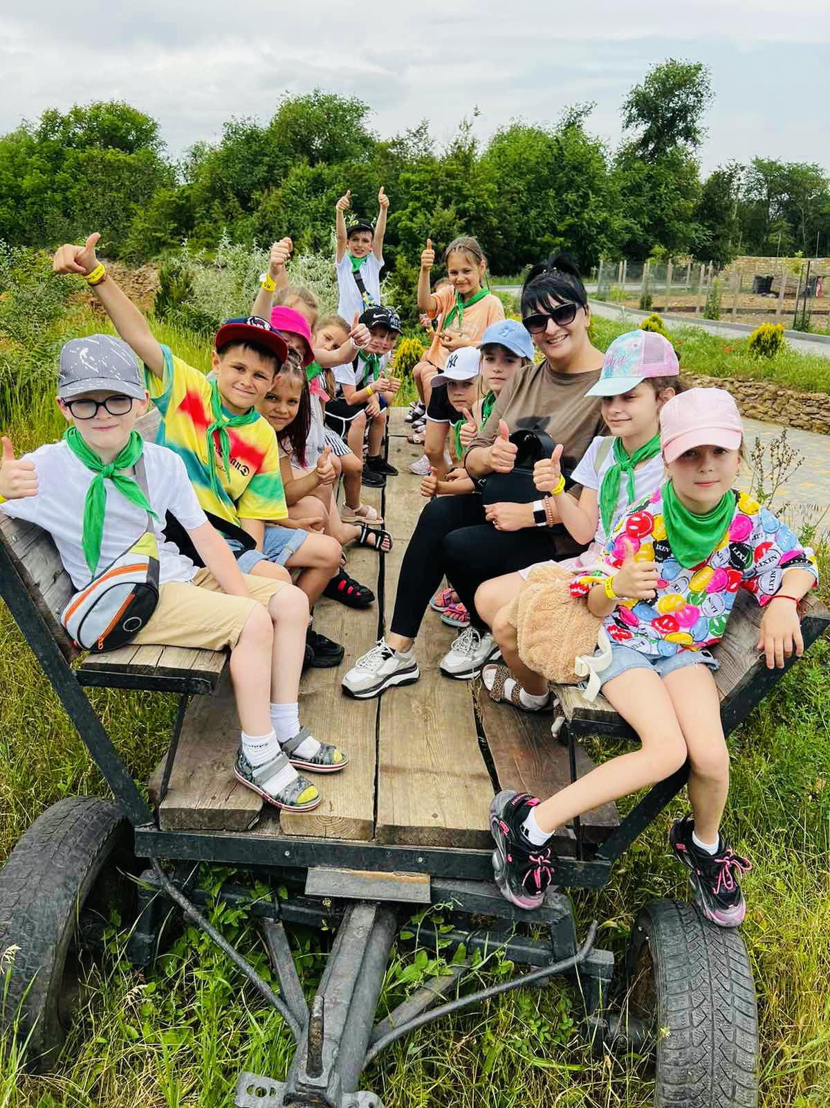

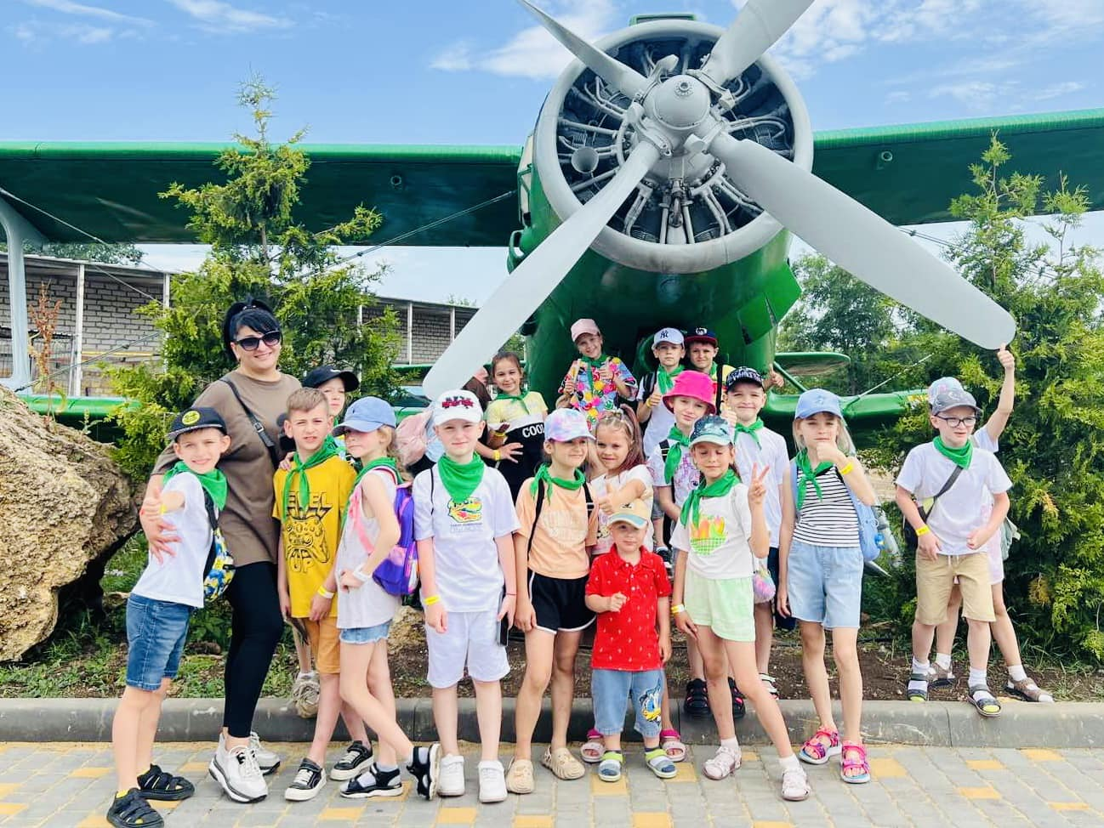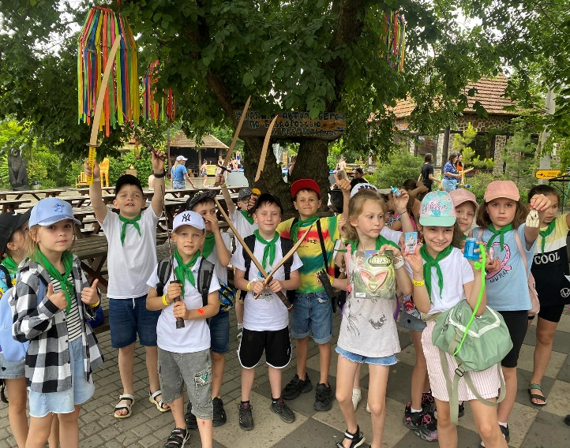
Час проведений в таборі запам’ятовується дітям на багато років. Адже табір – це маленьке життя, яке потрібно прожити максимально яскраво. Ми робимо незабутній відпочинок для дітей, насичений всілякими активними заходами, створюємо дружню атмосферу, перетворюємо кожну подорож в захоплюючу пригоду. Другокласники з великим задоволенням відвідали ДОЛИНУ ДИНОЗАВРІВ. #Найкращідіти2А #Авангардівськагімназія #ЗагінСімейка

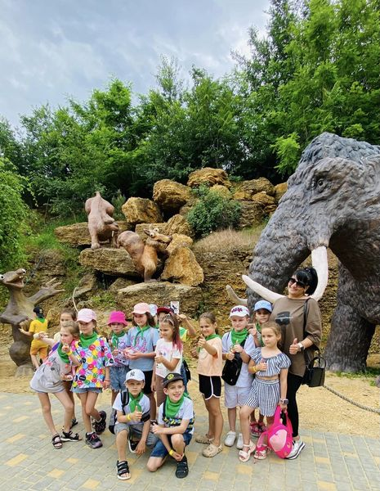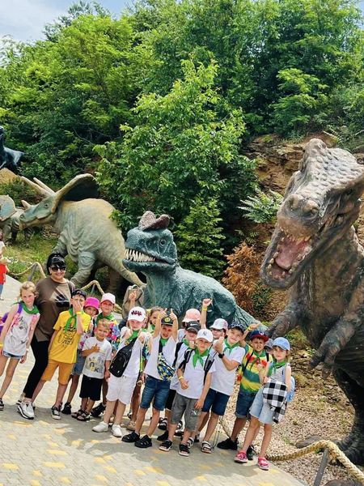

Подушка емодзі , смайлик Всі ми, як щоденні користувачі месенджерів, дуже звикли до смайликів. Один символ може точно передати наші емоції. Тому, другокласники відвідали майстерклас, на якому створили м'яку подушечку з фетра у вигляді смайлика. Ця подушечка буде оригінальним та кумедним елементом декору в кожному домі моїх учнів. Пошити такий смайл дуже просто, тому що процес виготовлення неважкий. А в результаті отримаєте велику та м'яку подушку-смайл, яка не залишить байдужим нікого і довго даруватиме комфорт та затишок. Дякуємо CoolClub за гостинність, за незабутні емоції, за гарний настрій .#Найкращідіти2А #Авангардівськагімназія

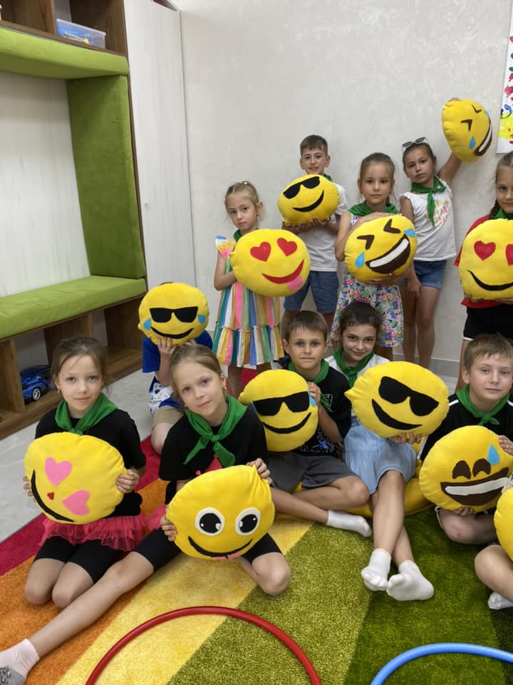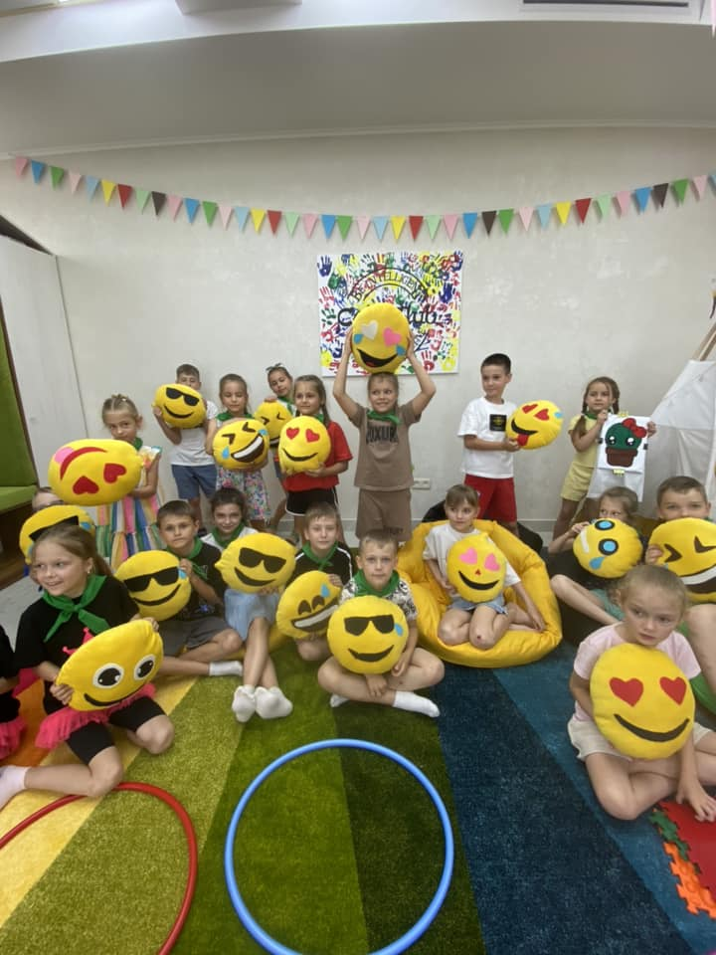

Загін ,,Соняшник" завітав у Cool Club на майстер - клас ,, Розпис футболки".
Всі із великим задоволенням,бажанням розписували футболки.Діти в захваті!!!
Cool Club - це весело , цікаво , круто !!!Дякуємо за емоції !!!
#Загін ,,Соняшник"#Пришкільний табір ,,ВЕСЕЛКА" #,,Авангардівська гімназія"
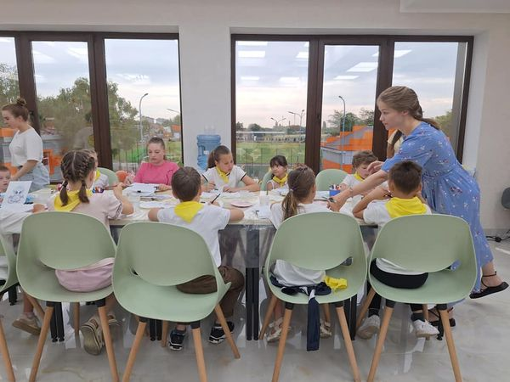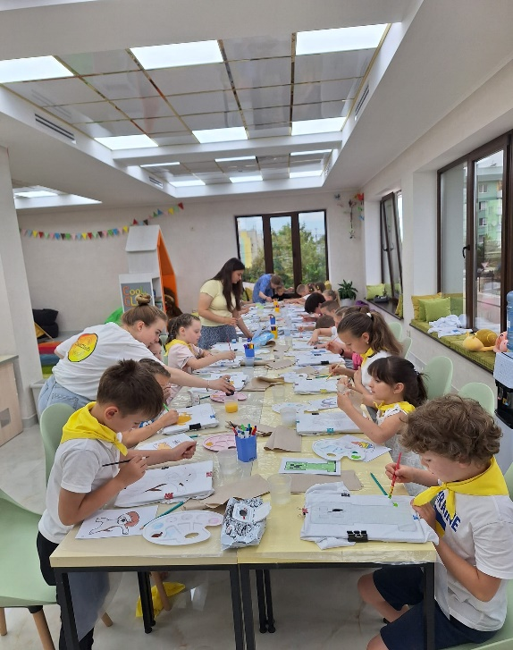

Музей ЦІКАВОЇ НАУКИ-дійсно цікавий 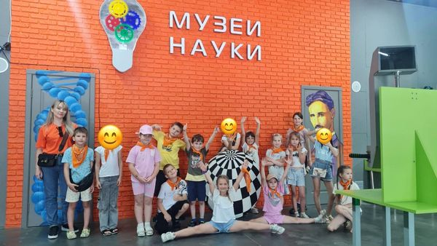й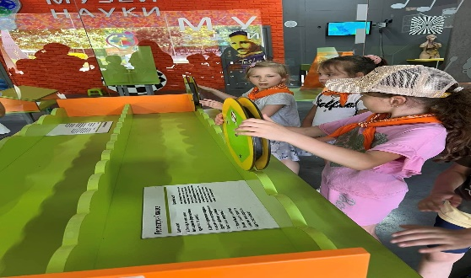

Заряд позитивної енергії і масу незабутніх вражень отримали сьогодні першокласники , коли відвідали лазерний клуб Хантер.

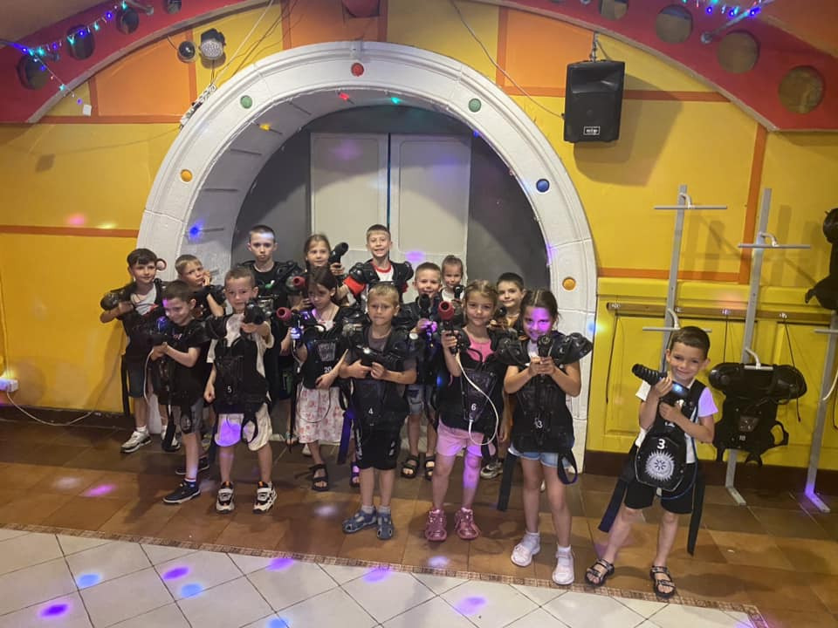
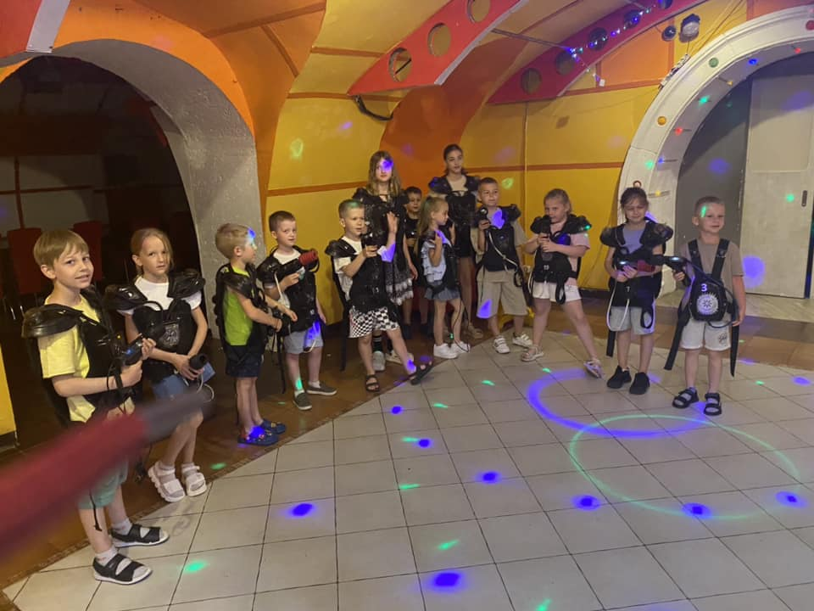

У загоні " Сонечко" Кольорова вечірка Дітки обрали собі колір одягу та відповідно до нього взяли собі смаколик Влаштували дефіле Влаштували батл між дівчатами на хлопцями на танцполіВгадували українські пісні за емодзі І звичайно куштували смаколики


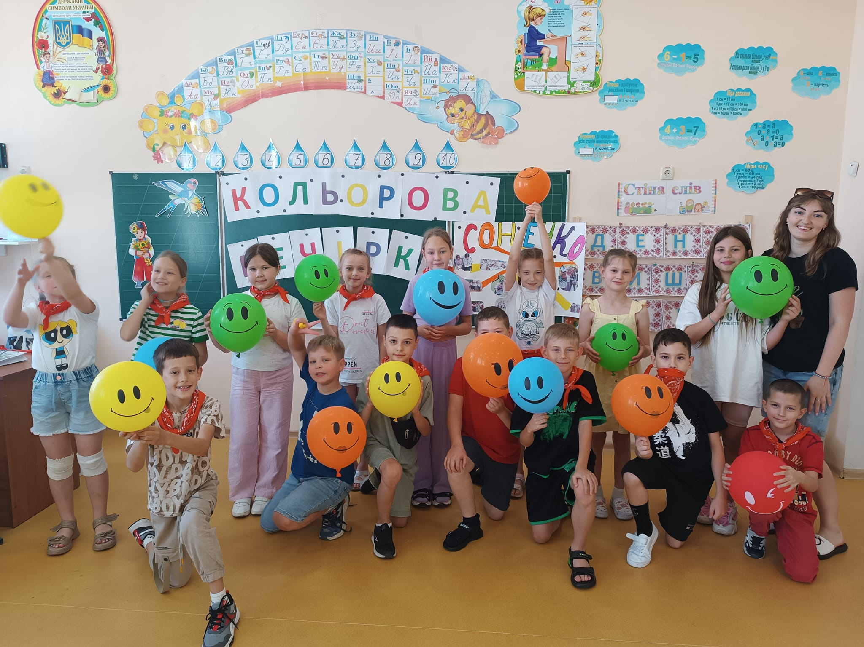

Перегляд дивовижного мультфільму "Оріон і Темряк" у Центрі культурних послуг. Щиро дякуємо керівнику Центру культурних послуг Авангардівської селищної ради Рябоконь Світлані Миколаївні та звукооператору Осіті Окара за чудовий відпочинок.
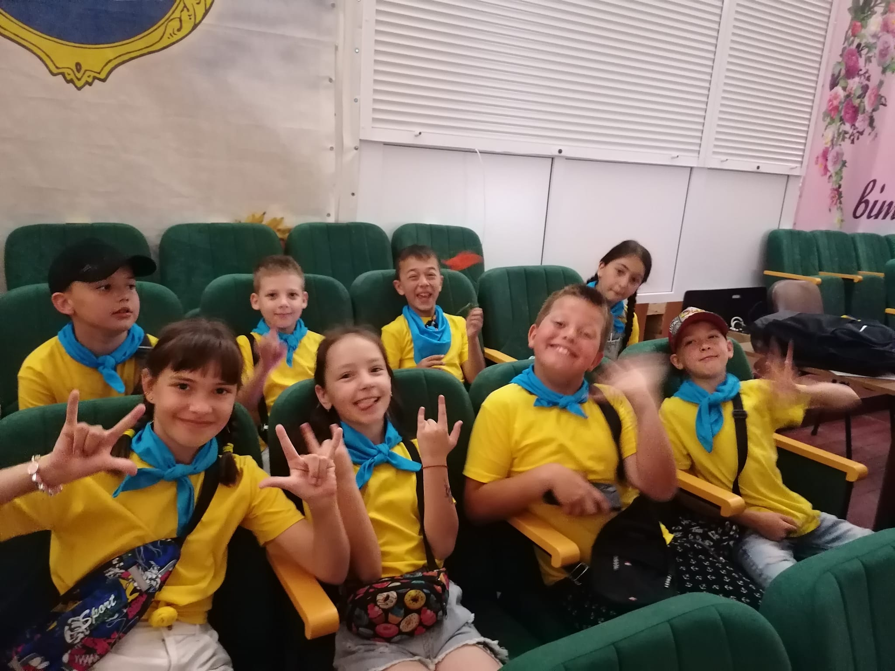

Загін ,,Соняшник" прийшов підтримати свою однокласницю-акторку на виставу ,,Чарлі і шоколадна фабрика".Отримали купу задоволень!

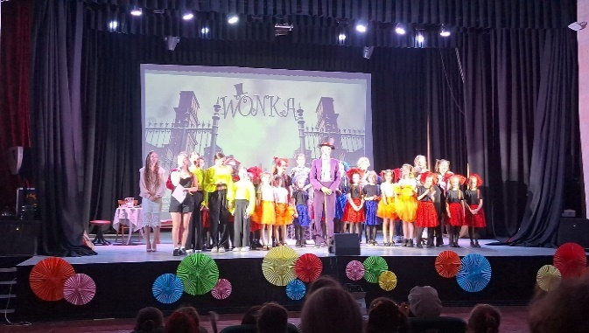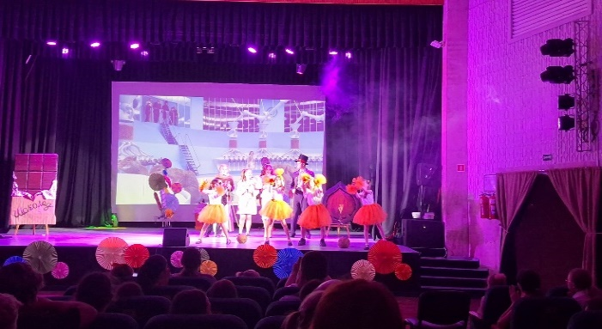

Еколандія - свіже повітря, море задоволення, літо.#табір ,,ВЕСЕЛКА"#загін ,,СОНЯШНИК"

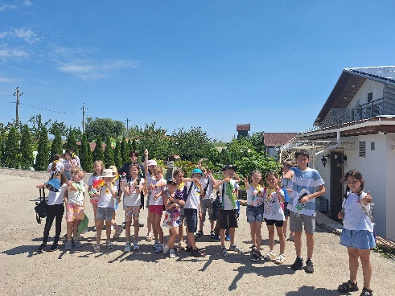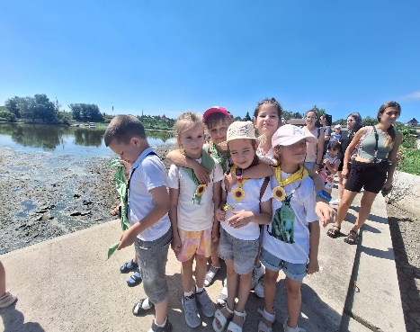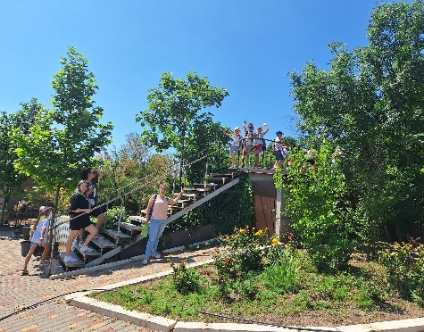

**Подорож 3-А класу до етнопарку "Нью Васюки"!** Наші діти провели незабутній день в етнопарку "Нью Васюки"! Відвідали справжні українські хати, весело провели час у контактному зоопарку, де мали змогу погодувати та погладити милих тварин. На них чекали веселі ігри на свіжому повітрі, квести, катання на плюшках, смачний обід – усе це залишить прекрасні враження у серцях наших маленьких мандрівників надовго.
Дякуємо етнопарку "Нью Васюки" за чудово проведений час! #НьюВасюки #діти #подорожі #враження

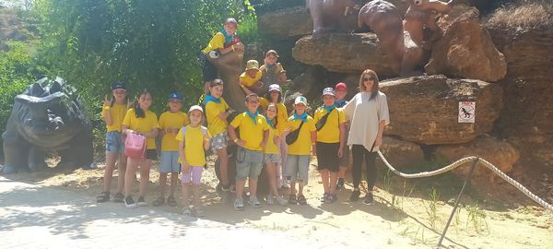
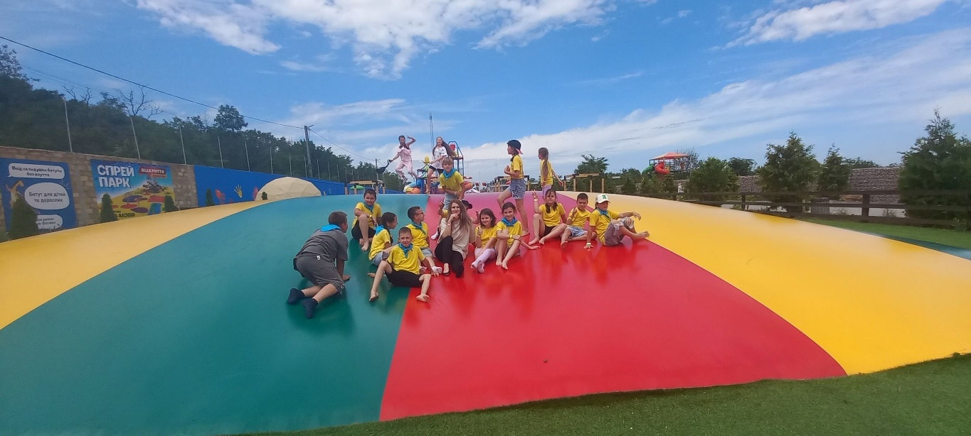
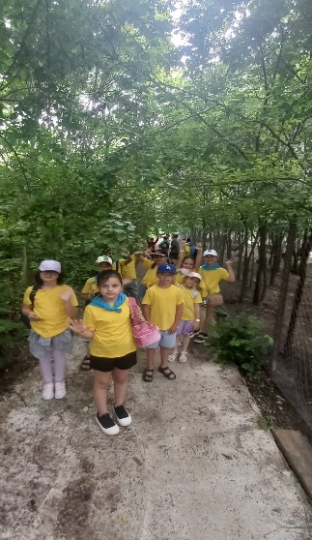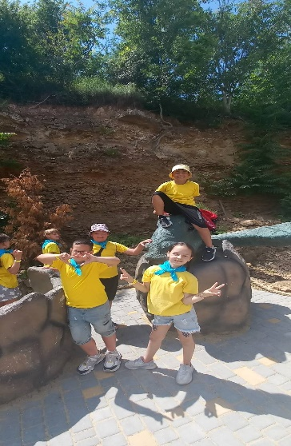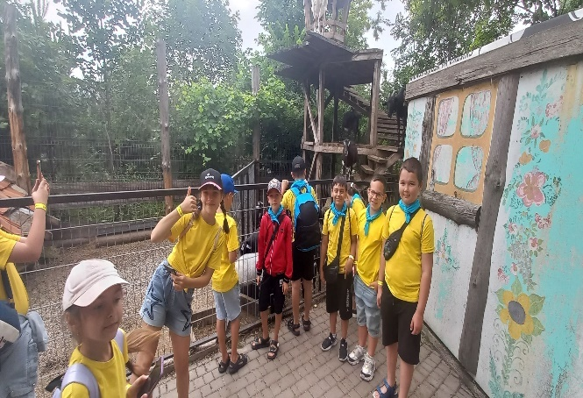

Етнопарк "Нью-Васюки"- це чудове місце для активного відпочинку , веселощів, розваг. Саме там були вчора учні 4-А класу у пошуках чергових пригод та незабутніх вражень! Дітки отримали море позитиву та приємних емоцій!

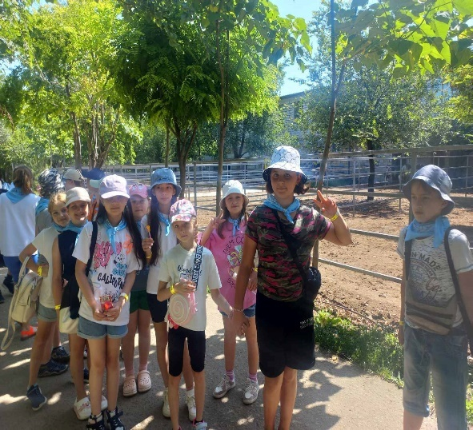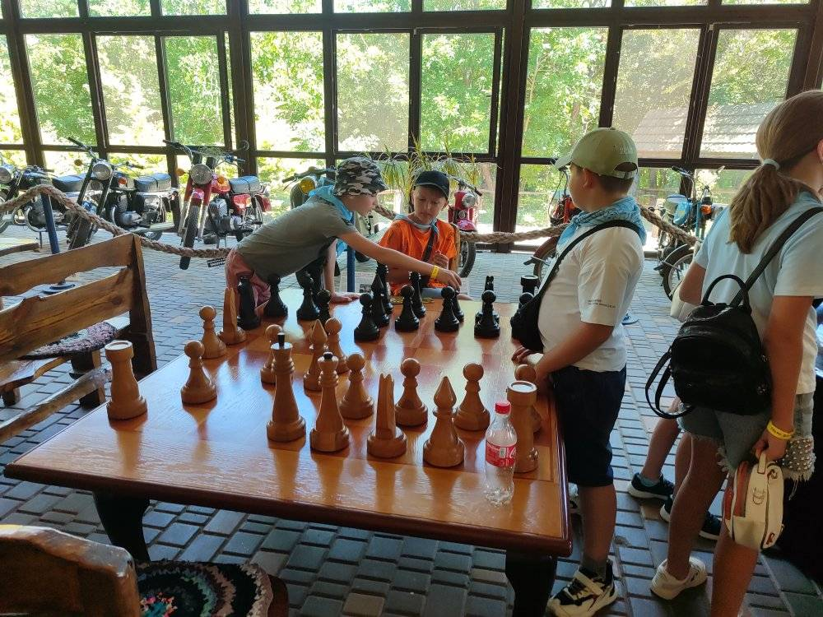

Феєрична піратська вечірка та святковий концерт до закриття пришкільного табору «ВЕСЕЛКА» Вихованці табору порадували яскравими сценічними костюмами, талановитими та креативними виступами, а на завершення відбувся танцювальний батл між вчителями та учнями. Кожен учасник заходу отримав незабутні враження та по стежинці літніх канікул відправився на відпочинок.

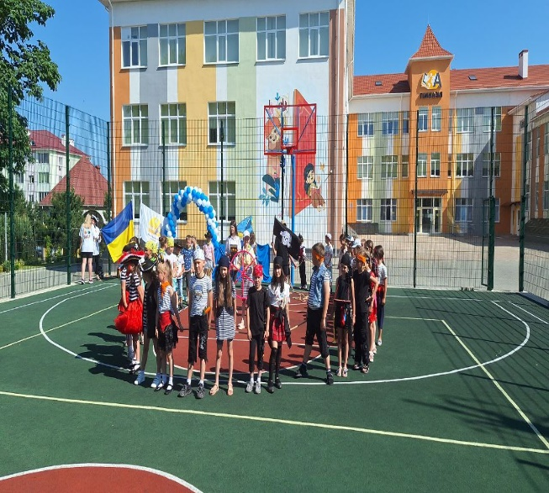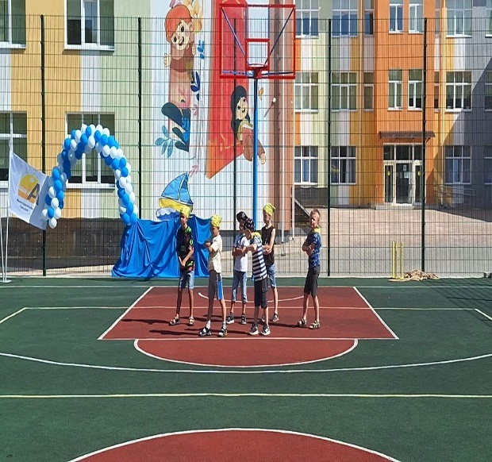

1-В - пірати з Карибського моряобожнюють шум прибою і скарб з металів гострий меч і морські корали

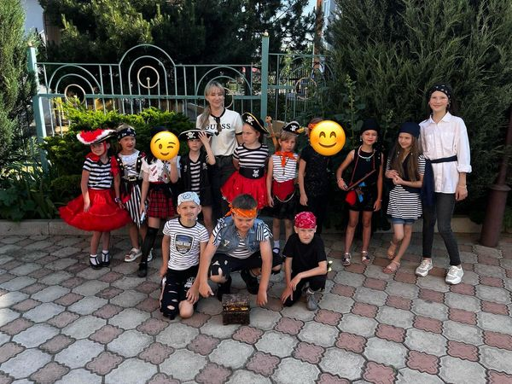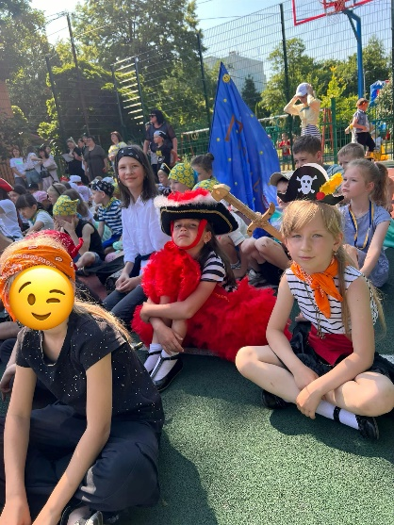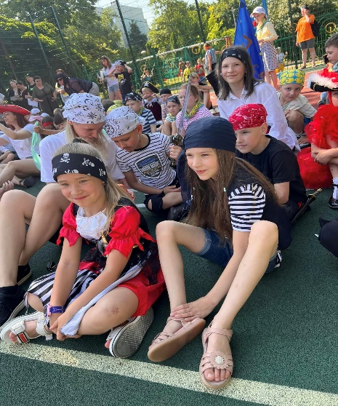

Урочисте закриття табірної зміни Промайнули неймовірні два тижні у нашому найкращому таборі "ВЕСЕЛКА" в ЗЗСО "Авангардівська гімназія", з яскравим дитячим концертом та традиційним пікніком у парку. Під час роботи табору з дітьми сумлінно працювали досвідчені, креативні вчителі, психолог, медична сестра, які організовували для дітей цікаві розвиваючі заходи та спортивні змагання; захоплюючі екскурсії: Нью-Васюки, Еколандія, Центр Безпеки Громадян Авангардівської селищної ради, кінотеатри, Музей вогню, майстер класи в COOL CLAB, "Біопарк, лазер клуб, бібліотечні уроки та мультфільми в Авангардівському центрі культури, театральні вистави від творчих колективів смт Авангард та багато інших цікавинок; до дітей приїжджали з уроками безпеки представники патрульної поліції; проводилися різноманітні конкурси, забави та неймовірні руханки від класних керівників; розважальне свято на День захисту дітей та Олімпійський день з естафетними змаганнями. Діти були забезпечені збалансованим безкоштовним харчуванням, безпечним перевезенням шкільним автобусом та транспортом, наданим відділом освіти.На урочистій лінійці директор гімназії Ганна Анатоліївна Марченко перш за все висловила подяку нашим захисникам; також керівництву Авангардівської громади, особисто Сергію Григоровичу Хрустовському та Ірині Вікторівні Солотинській, за створення найкращих умов для розвитку і виховання дітей в нашій громаді; педагогам – за організацію змістовного дозвілля вихованців, усім працівникам, які щоденно піклувалися, щоб дітям було комфортно і безпечно в закладі, а також побажала дітям та колегам гарного відпочинку та Переможного літа 2024.Сподіваємось, що в дітей залишились приємні спогади та багато яскравих вражень від перебування в таборі "Веселка"

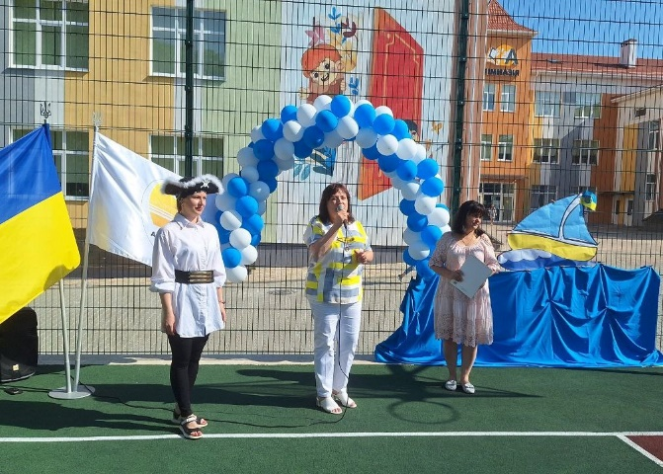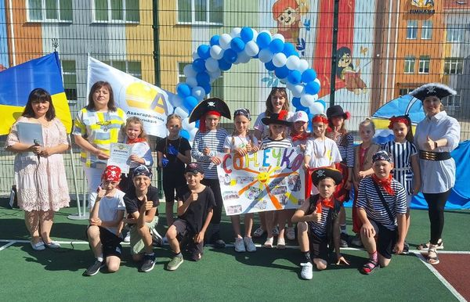
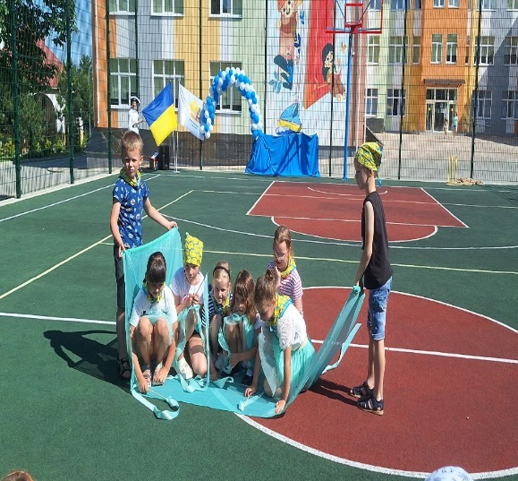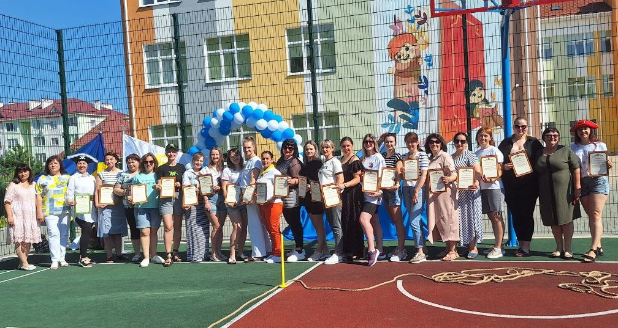
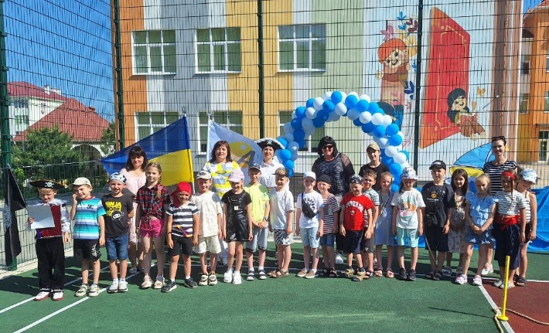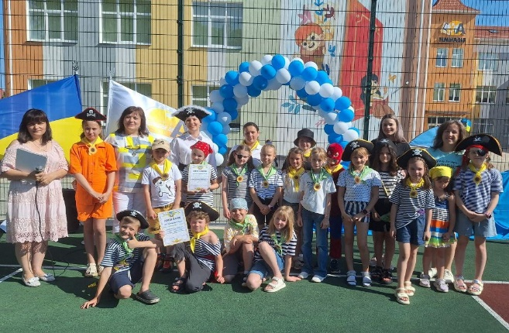

«Смачненькими посиденьками» завершили свій відпочинок у таборі «Веселка » першокласники. Дякуємо ВСІМхто створював комфортні умови для змістовного та корисного відпочинку нашим діткам З вдячністю до наших захисниць і захисників за можливість відпочивати

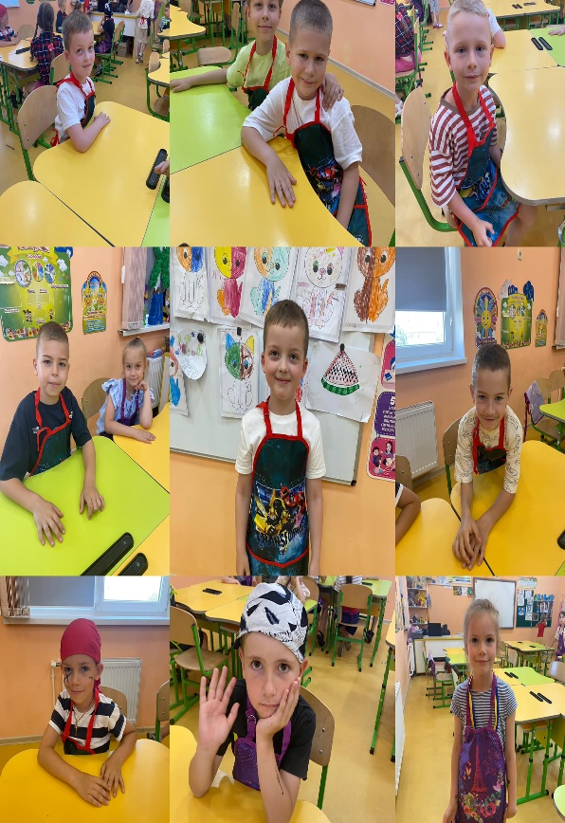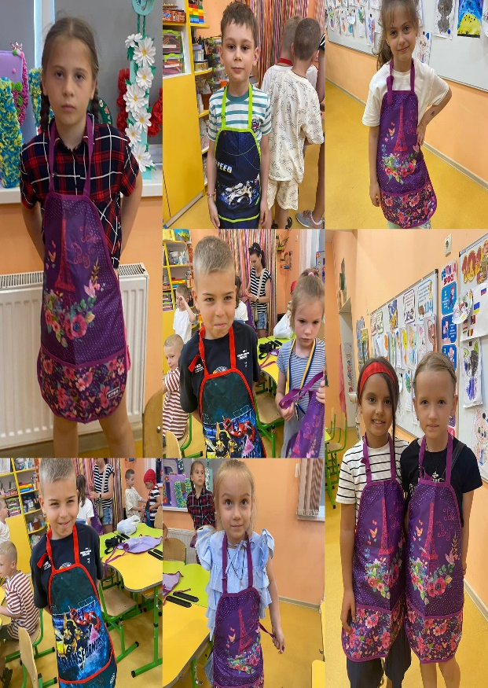

Ось і промайнули два чарівних тижні веселощів і радості для загону «Смайлики». Крутим завершенням табірної зміни стала справжня піратська вечірка та полунично-бананове party.

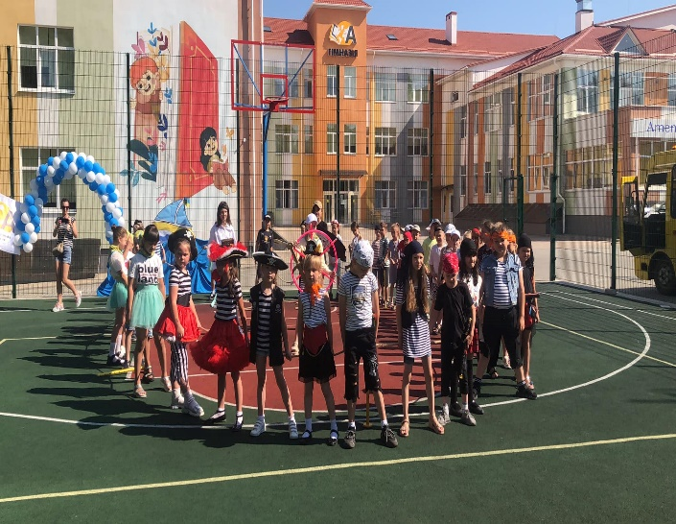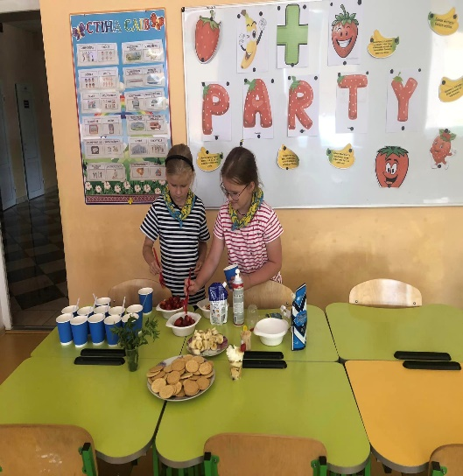

Перший випуск дев'ятикласників - 2024 в Авангардівській гімназії Історична подія, яка зібрала усю гімназійну родину та спонукала до теплих слів, щирих зізнань, душевних спогадів.Дорогі наші випускники, вітаємо вас із завершенням 9 класу! Попереду на Вас чекають нові горизонти та досягнення. Пишаємося вашою наполегливістю і старанністю, які привели вас до цього дня. Вірте в себе, свої сили та мрії. Нехай ваш шлях буде сповнений яскравих моментів, добрих друзів і чудових вражень.Зі святом вас, дорогі випускники! Ви — наша гордість і наше майбутнє!

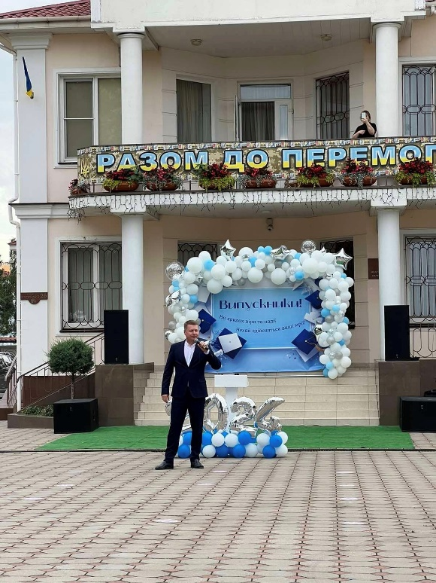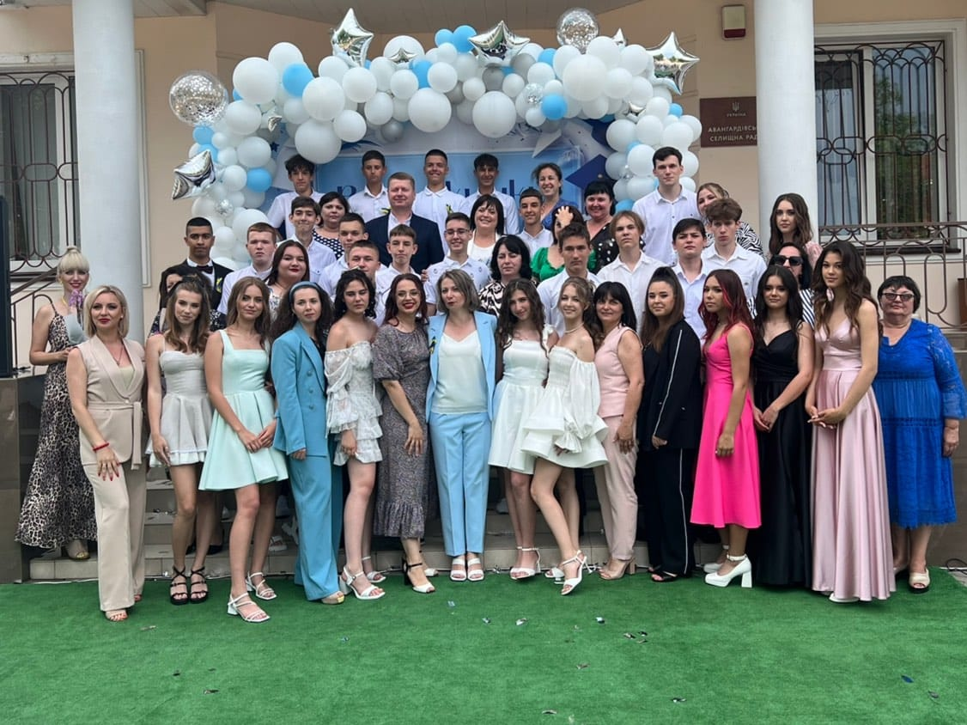

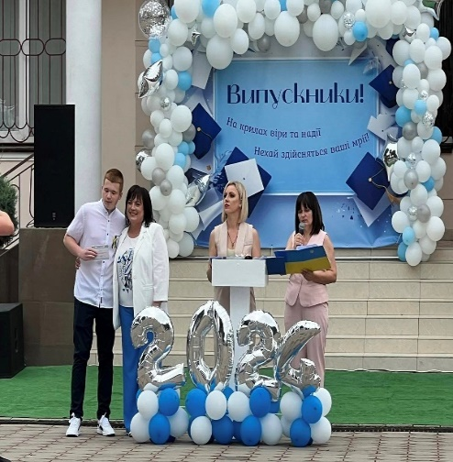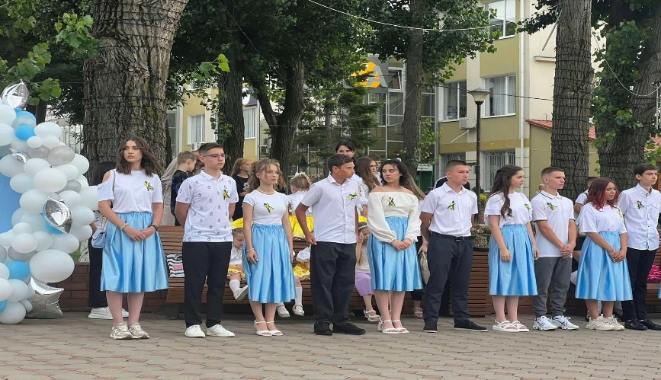
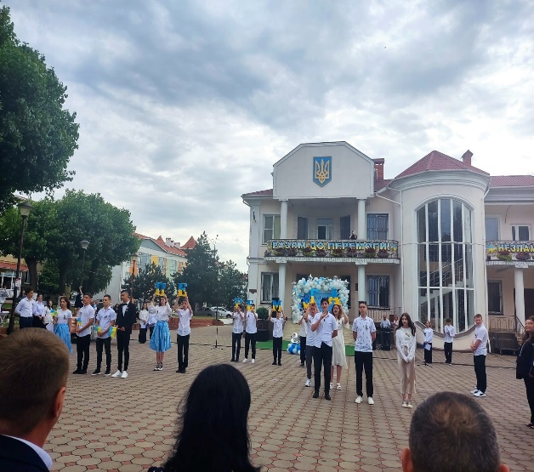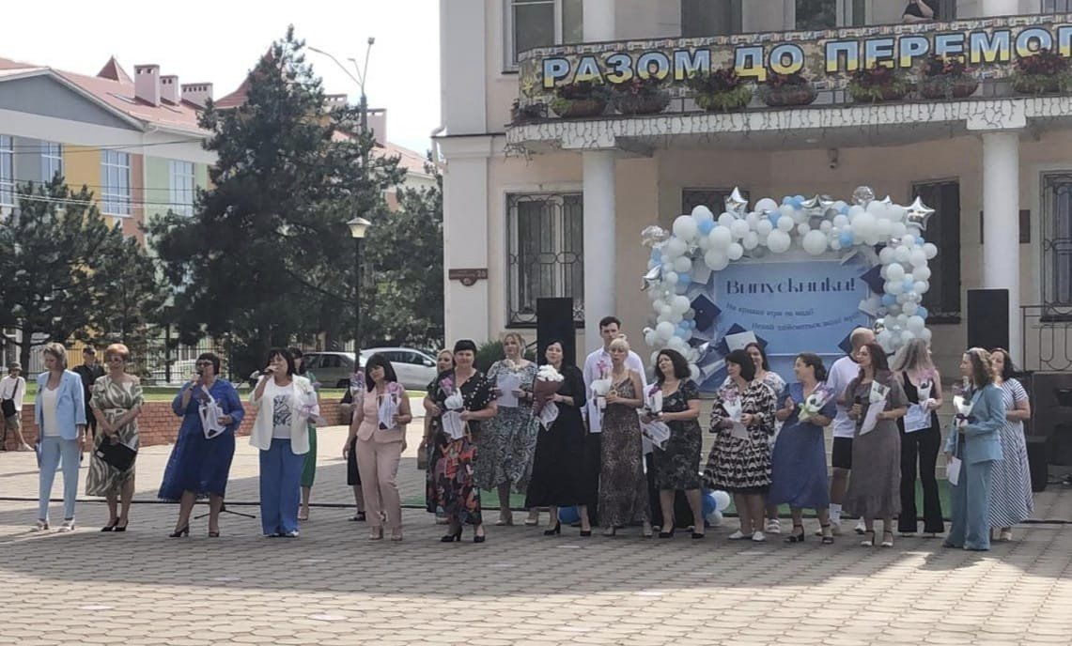
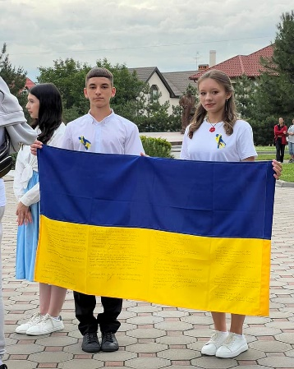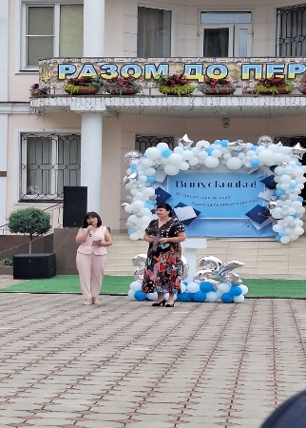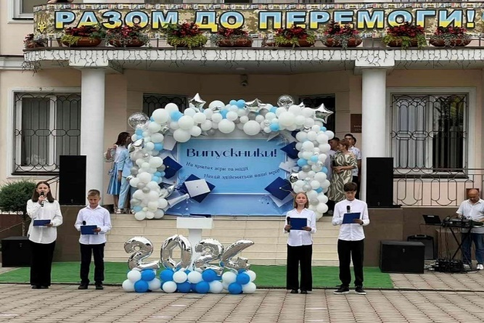

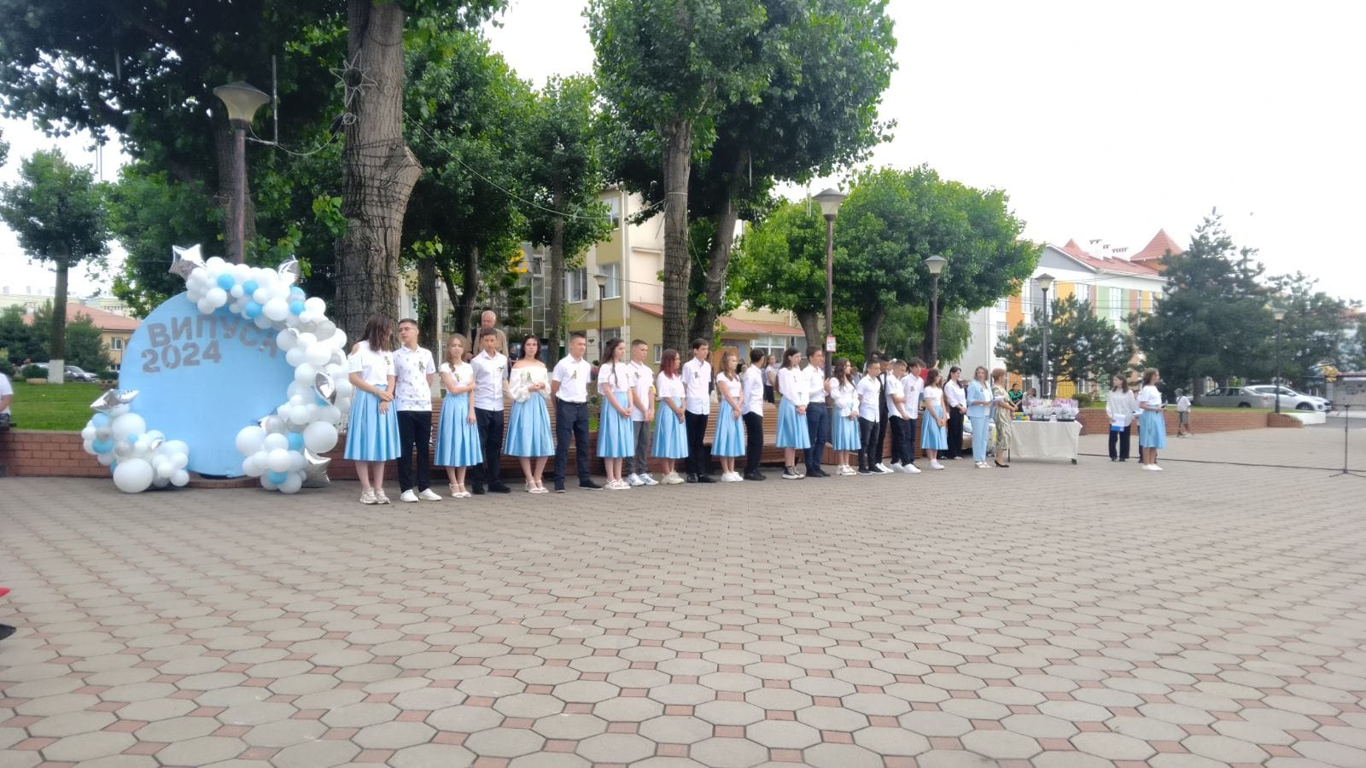

ЦІННА ПОДЯКА колективу Авангардівської гімназії від Командування Повітряних Сил Збройних Сил України. За активну громадську позицію, патріотизм та співпрацю, значний особистий внесок у підтриманні ЗАХИСНИКІВ України, ініціативу та участь у конкурсі "Шеврон цивільно- військового співробітництва очима дітей " отримали ПОДЯКУ від штабу Командування Повітряних Сил Збройних Сил України. Упевнено наближаємо нашу перемогу РАЗОМ

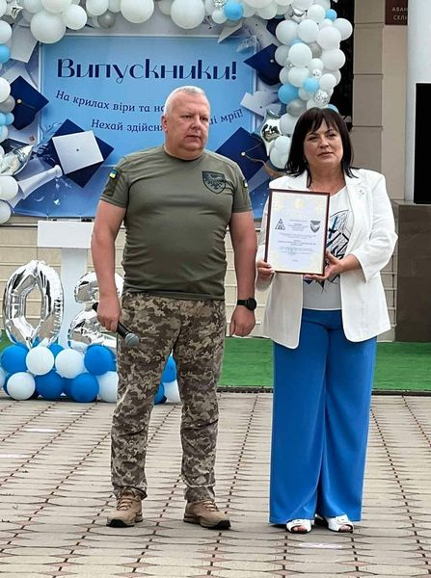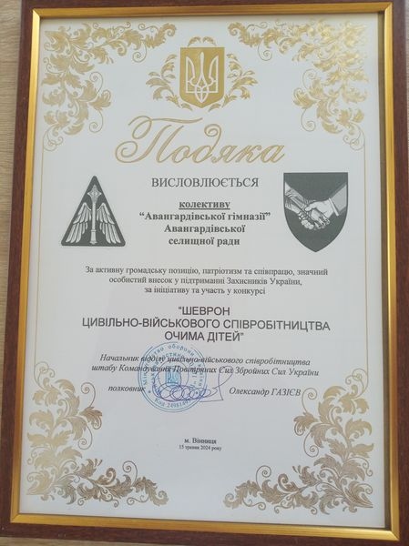

В межах реалізації Швейцарсько-українського проєкту DECIDE «Децентралізація для розвитку демократичної освіти» Швейцарсько-український проєкт DECIDE 26 червня на базі Авангардівської селищної ради для керівників органів управлінь освітою територіальних громад Одеської області відбувся семінар-практикум «Розвиток освіти в територіальній громад». Гостинна зустріч учасників форуму у нашій гімназії.
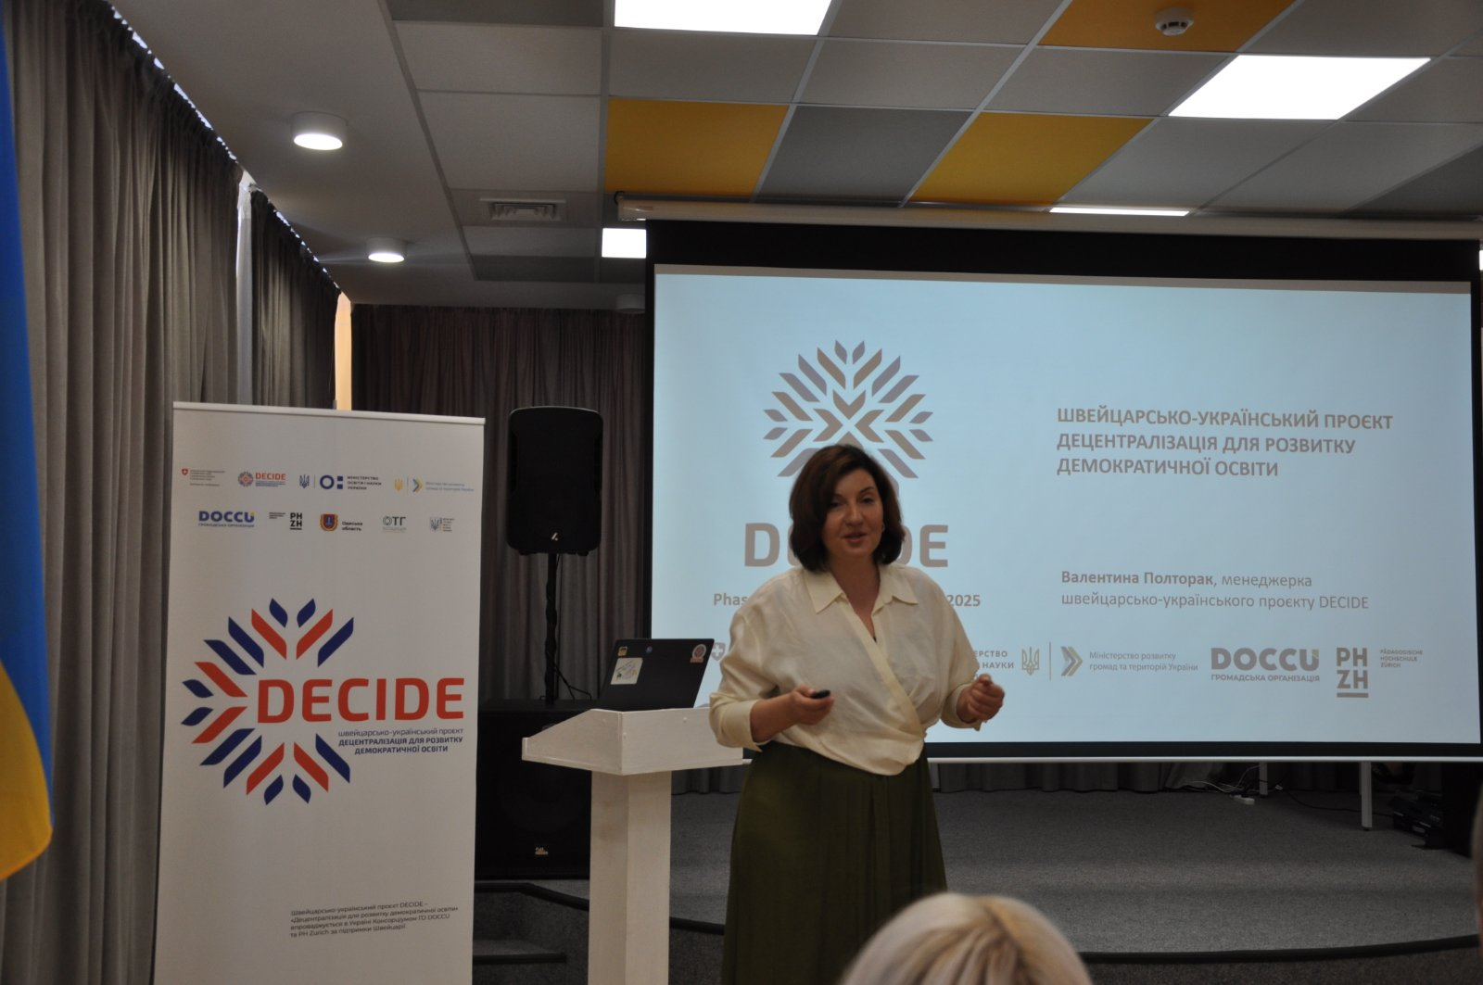

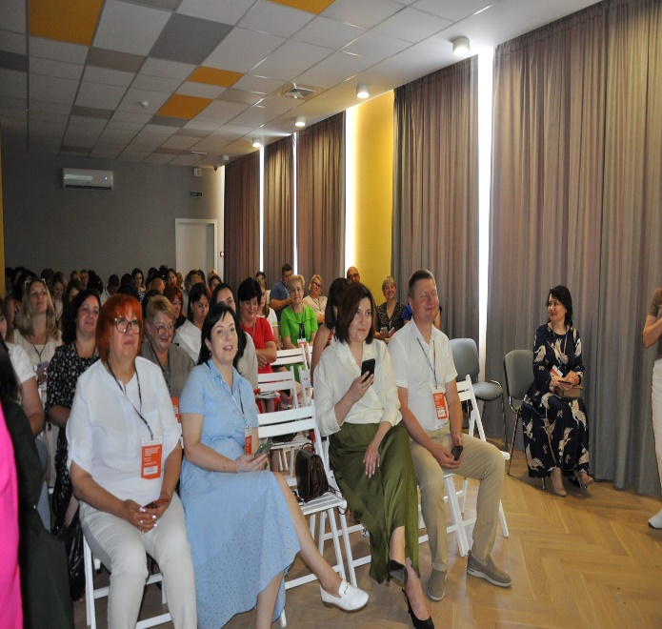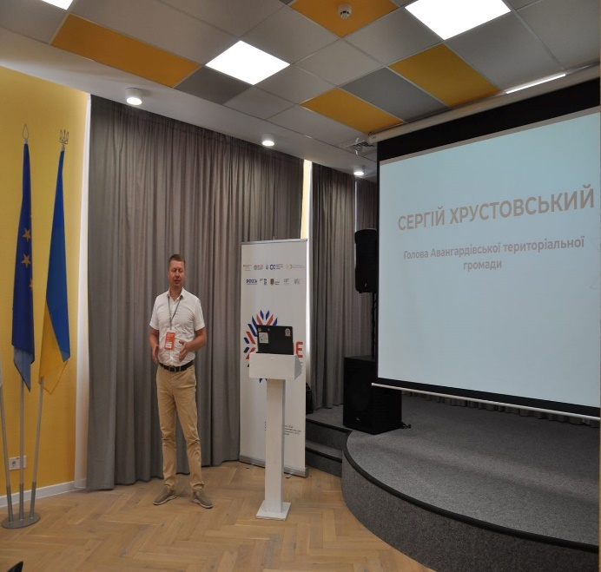

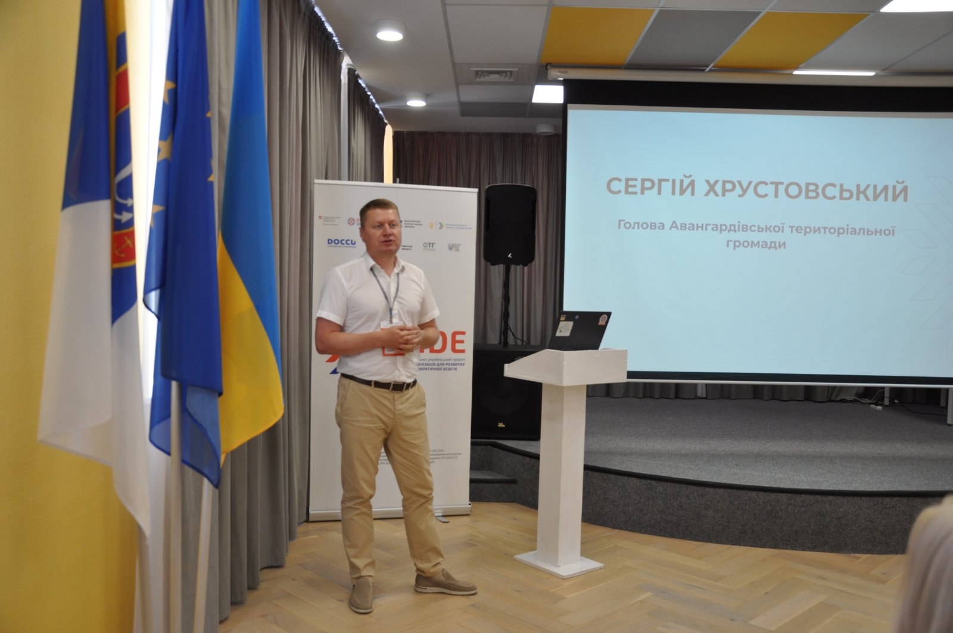
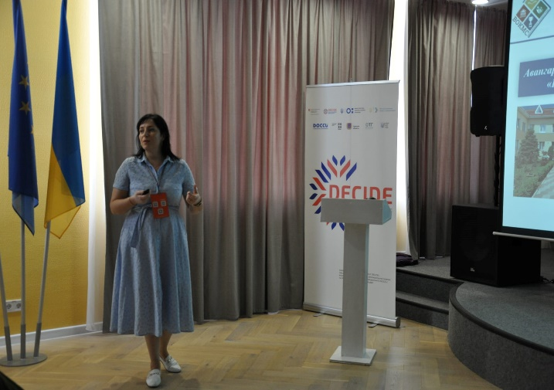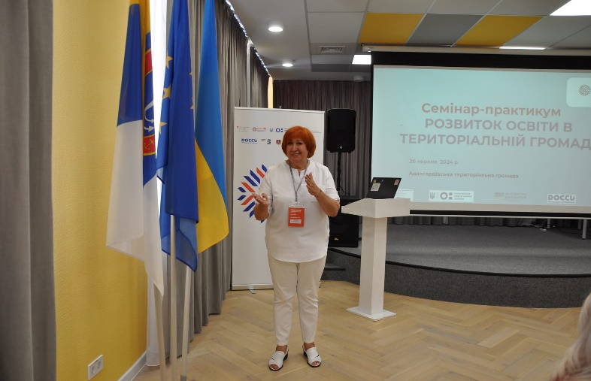

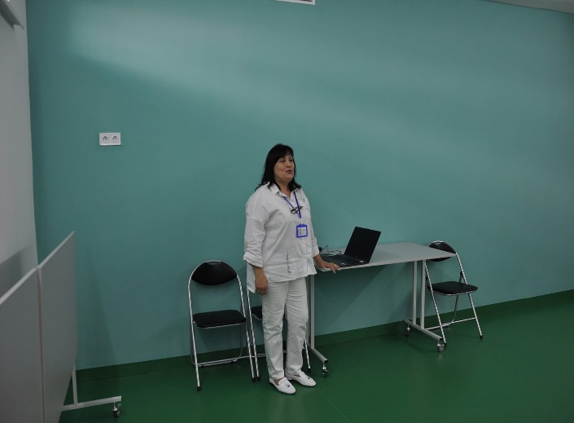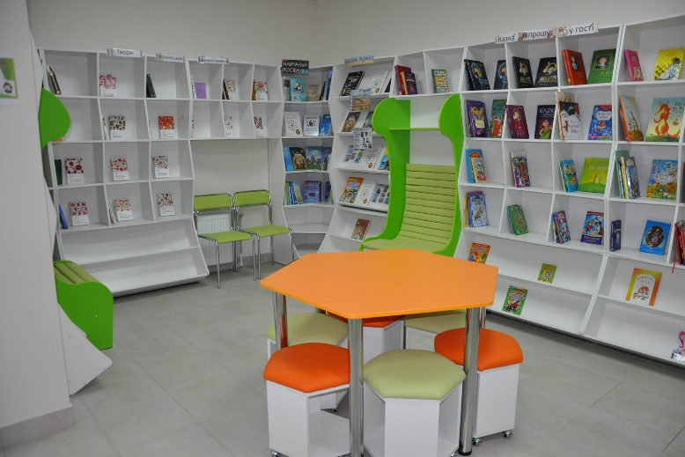

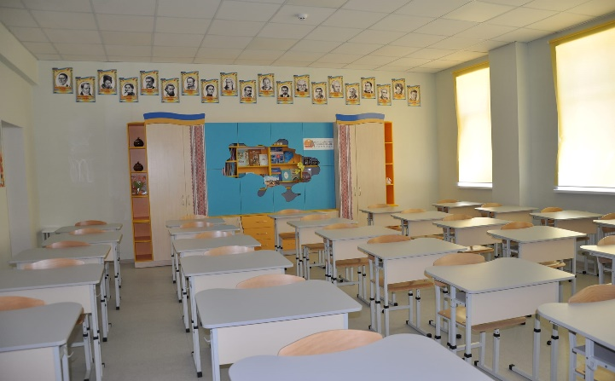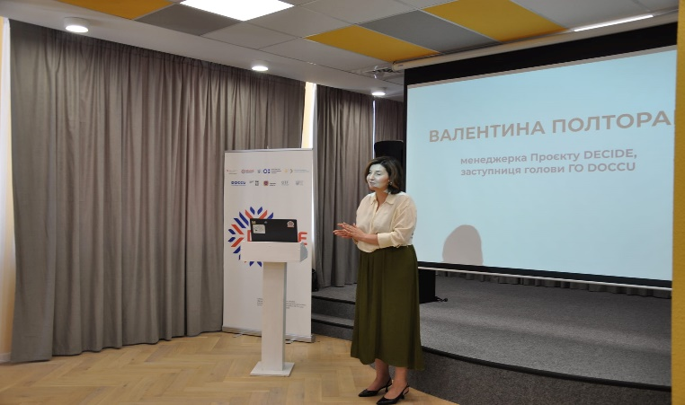

Фестиваль українських традицій від Хлопоманців Проєкт в межах програми UPSHIFT, яку в Одеській області реалізує ГО «Потрібні тут» за підтримки ЮНІСЕФ відбувся і це було справжнє свято! На фестивалі було проведено безліч захоплюючих майстеркласів, серед яких:
- Виготовлення виробів з глини
- Вишивка хрестиком на шоперах
- Декорування українських віночків стрічками та квітами
- Створення значків з емблемою Хлопоманців
Кожен учасник мав можливість зануритися у світ українських народних ремесел, створити власні унікальні вироби та відчути магію нашої культурної спадщини. Атмосфера була наповнена творчістю, радістю та гарним настроєм! Ми безмежно вдячні за організацію фестивалю, він був незабутнім. Особлива подяка ГО «Потрібні тут» та ЮНІСЕФ за підтримку та української молоді.Хлопоманці Хлопо

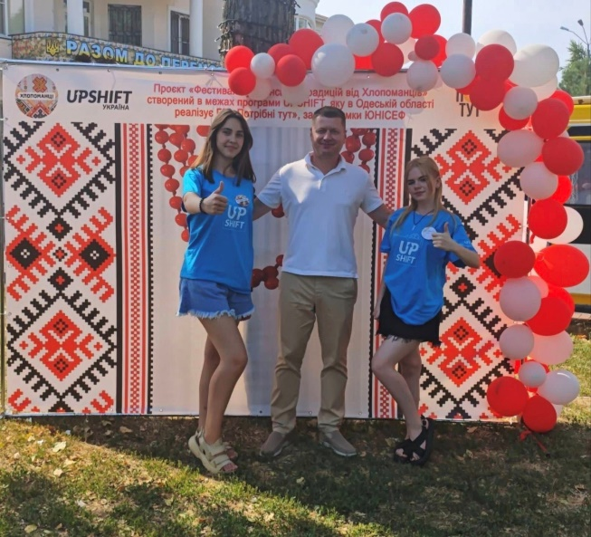
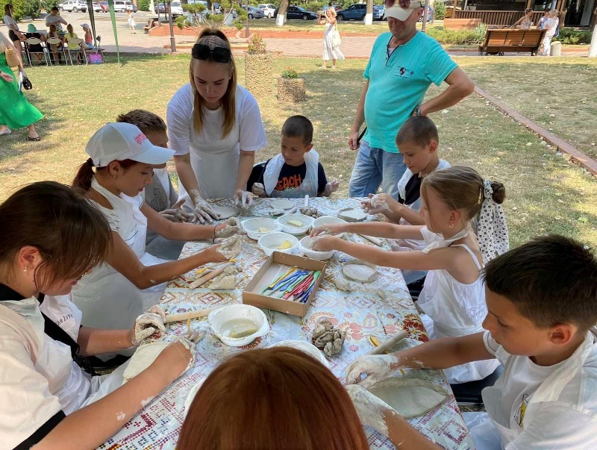

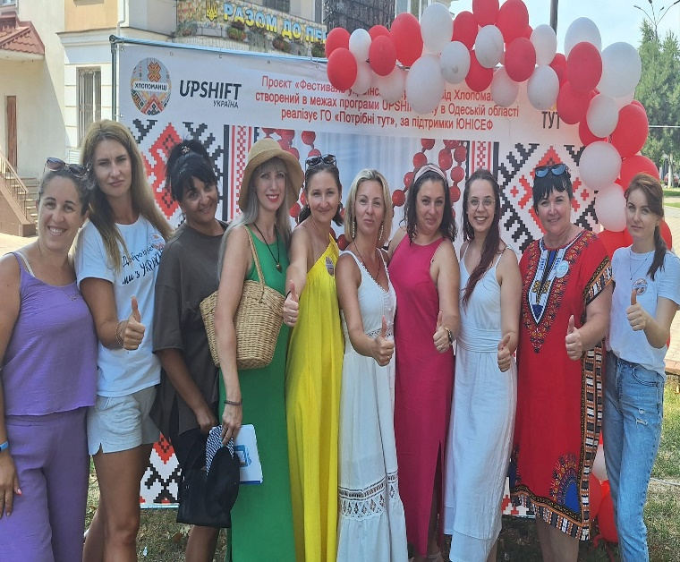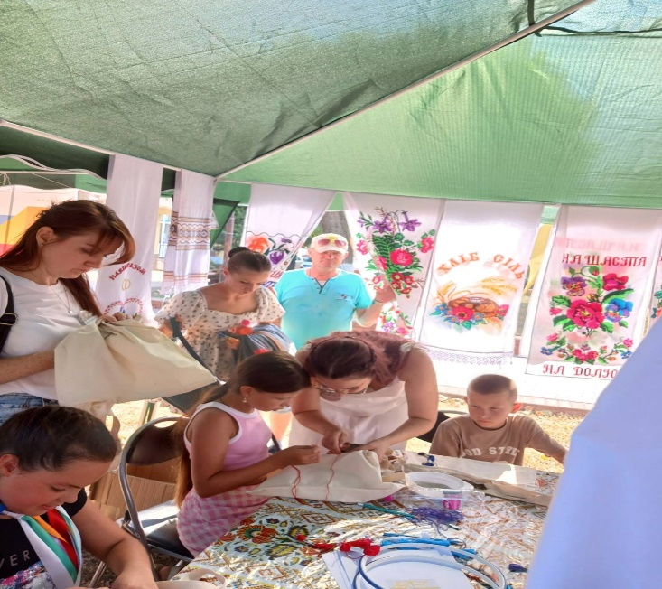

31.07.24 Оксен Лісовий – міністр освіти і науки України в Авангардівському ліцеї
«Завершив відрядження та переконався на власні очі: Одещина продовжує адаптуватися до викликів воєнного часу. Освітня мережа Одеської області — це 1689 закладів різних рівнів. І більшість готується до очного або змішаного формату навчання. Із 618 шкіл комунальної власності 429 мають власні укриття, 121 використовує укриття поблизу. 528 з 807 дитсадків забезпечені укриттями та планують працювати очно. Під час візиту до закладів освіти Одеського району побачив нові укриття, сучасне оснащення та оновлені підходи до навчання. Окремо варто відзначити роботу з дітьми з ООП та внутрішньо переміщеними особами. Важливою частиною візиту став захід для вчителів предмета «Захист України». Ця подія — ініціатива Маргарити Бувалкіної, вдови Героя України Владислава Бувалкіна. На обласному Конгресі місцевих та регіональних влад ми зосередилися на підготовці до нового навчального року. Як і завжди, наш пріоритет — створення безпечних умов навчання для кожного учня.
Освітяни Одещини — люди, віддані справі та здатні знаходити рішення у складних умовах. Це те, що рухає українську освіту вперед. Продовжуємо спільну роботу».
